

Học các công cụ AI tạo sinh cho Excel
Tăng tốc công việc hằng ngày của bạn với Microsoft Excel, Copilot, ChatGPT và hơn thế nữa
Angelica Lo Duca

Học các công cụ AI tạo sinh cho Excel
bởi Angelica Lo Duca
Bản quyền © 2026 Angelica Lo Duca. Mọi quyền được bảo lưu.
Xuất bản bởi O’Reilly Media, Inc., 141 Stony Circle, Suite 195, Santa Rosa, CA 95401.
Sách của O’Reilly có thể được mua cho mục đích giáo dục, kinh doanh hoặc tiếp thị bán hàng. Phiên bản trực tuyến cũng có sẵn cho hầu hết các tựa sách (https://oreilly.com). Để biết thêm thông tin, hãy liên hệ bộ phận bán hàng doanh nghiệp/tổ chức của chúng tôi: 800-998-9938 hoặc corporate@oreilly.com.
• Biên tập viên mua bản quyền: Michelle Smith
• Biên tập viên phát triển: Corbin Collins
• Biên tập viên sản xuất: Ashley Stussy
• Biên tập bản thảo: Piper Content Partners
• Hiệu đính: Tim Stewart
• Người lập chỉ mục: Ellen Troutman-Zaig
• Thiết kế bìa: Susan Brown
• Minh họa bìa: Monica Kamsvaag
• Nhà thiết kế nội thất: David Futato
• Họa sĩ minh họa nội thất: Kate Dullea
• Tháng 4 năm 2026: Ấn bản đầu tiên

Lịch sử chỉnh sửa cho Ấn bản đầu tiên
• 2026-04-09: Phát hành lần đầu
Xem https://oreilly.com/catalog/errata.csp?isbn=9781098190170 để biết chi tiết phát hành.
Logo O’Reilly là thương hiệu đã đăng ký của O’Reilly Media, Inc. Learning Generative AI Tools for Excel, hình bìa và các thiết kế thương mại liên quan là thương hiệu của O’Reilly Media, Inc.
Các quan điểm được trình bày trong tác phẩm này là của tác giả và không đại diện cho quan điểm của nhà xuất bản. Mặc dù nhà xuất bản và tác giả đã nỗ lực thiện chí để đảm bảo thông tin và hướng dẫn trong tác phẩm này là chính xác, nhà xuất bản và tác giả từ chối mọi trách nhiệm về lỗi hoặc thiếu sót, bao gồm nhưng không giới hạn trách nhiệm về thiệt hại phát sinh từ việc sử dụng hoặc dựa vào tác phẩm này. Việc sử dụng thông tin và hướng dẫn trong tác phẩm này là do bạn tự chịu rủi ro. Nếu bất kỳ mẫu mã hoặc công nghệ nào khác mà tác phẩm này chứa hoặc mô tả thuộc các giấy phép nguồn mở hoặc quyền sở hữu trí tuệ của người khác, bạn có trách nhiệm đảm bảo rằng việc sử dụng của bạn tuân thủ các giấy phép và/hoặc quyền đó. PROD: Bỏ chú thích câu sau nếu phù hợp và thêm vào đoạn trên: Cuốn sách này không nhằm mục đích đưa ra lời khuyên [pháp lý/y tế/tài chính; sử dụng tham chiếu phù hợp]. Vui lòng tham khảo ý kiến chuyên gia có trình độ nếu bạn cần lời khuyên [pháp lý/y tế/tài chính].
978-1-098-19017-0
[LSI]

Lời nói đầu
Excel đã tồn tại hàng thập kỷ, và trong khoảng thời gian đó nó đã trở thành một phần cốt lõi của hầu hết nơi làm việc. Tôi đã chứng kiến nó phát triển từ một bảng tính đơn giản thành một nền tảng hỗ trợ việc ra quyết định trên khắp các lĩnh vực tài chính, vận hành, nghiên cứu, chính phủ và giáo dục, thường nằm trong tay những người chưa bao giờ nghĩ mình là người “kỹ thuật”. Tuy nhiên, dù mạnh mẽ đến đâu, Excel luôn đòi hỏi rất nhiều ở người dùng, với các công thức phải ghi nhớ, các tính năng phải khám phá và logic phải gỡ lỗi.
AI tạo sinh (Generative AI) thay đổi căn bản trải nghiệm đó. Thay vì dành thời gian và công sức để viết các công thức phức tạp hay tìm kiếm tính năng phù hợp, người dùng có thể mô tả ý định của mình và để AI làm phần việc nặng nhọc.
Sự chuyển dịch sang AI này không loại bỏ nhu cầu về kỹ năng và kiến thức của người dùng. Khả năng hướng dẫn, đặt câu hỏi và xác minh đầu ra của AI giờ đây là một năng lực cốt lõi, và trong cuốn sách này Angelica Lo Duca chỉ ra cách phát triển chính xác những kỹ năng đó. Thay vì đưa ra một danh sách các câu lệnh (prompt) để sao chép, cô ấy dạy những cách thiết lập câu lệnh thực tế, có thể chuyển đổi mà người đọc có thể điều chỉnh cho công việc của riêng mình.
Xuyên suốt cuốn sách, Angelica sử dụng các ví dụ thực tế để minh họa cách làm việc với các công cụ AI như ChatGPT, Copilot và các tiện ích bổ sung (add-in) của Excel. Cô ấy viết từ kinh nghiệm thực hành chân thực với tư cách là một chuyên gia dữ liệu, và cách tiếp cận của cô phản ánh sự hiểu biết sâu sắc về cả Excel lẫn những người dựa vào nó.
Dù bạn là một nhà phân tích giàu kinh nghiệm muốn làm việc nhanh hơn, một chuyên gia đang cố gắng khai thác nhiều giá trị hơn từ dữ liệu, hay một người học đang xây dựng các kỹ năng hiện đại, cuốn sách này mang đến một con đường rõ ràng để tiến lên. Tôi hy vọng bạn sẽ thích đọc nó nhiều như tôi đã thích đọc duyệt nó.
Dawn Griffiths
Tác giả và giảng viên

Lời nói đầu
Tôi là một kỹ sư máy tính, và tôi luôn có niềm đam mê sâu sắc với dữ liệu. Với tôi, mọi thứ xung quanh chúng ta đều có thể chuyển hóa thành dữ liệu. Và khi nói về dữ liệu, sớm muộn gì bạn cũng sẽ nhắc đến bảng tính. Khi nói về bảng tính, có một cái tên không thể không nghĩ đến: Excel.
Tôi viết macro Excel đầu tiên của mình khi khoảng 15 tuổi, ngồi trước một chiếc máy tính cũ chỉ có vỏn vẹn 16 MB bộ nhớ. Trong nhiều năm, Excel là công cụ chính của tôi: công thức gõ tay, tìm kiếm không ngừng trên Stack Overflow, và những bài blog rải rác để sửa những chỗ hỏng hoặc chưa rõ ràng. Tôi nhớ rõ mình đã dành hàng giờ để truy tìm một lỗi duy nhất trong công thức hay cố hiểu cách định dạng bảng đúng như mình cần. Excel rất mạnh mẽ, nhưng nó đòi hỏi sự kiên nhẫn, chính xác, và không ít lần bực bội.
Cuối cùng, tôi chuyển sang Python. Việc diễn đạt logic bằng code có vẻ tự nhiên hơn là qua một lưới ô trực quan. Lập trình mang lại sự rõ ràng và cấu trúc, và kết quả thường đến nhanh hơn. Vậy mà, dù tôi có tiến xa đến đâu với code, Excel vẫn luôn ở đó. Dữ liệu tôi làm việc luôn sống trong các bảng tính. Phân tích bắt đầu hoặc kết thúc ở Excel. Tôi vẫn dành vô số giờ để làm sạch dữ liệu, sửa công thức, điều chỉnh bố cục, và định dạng bảng, thường là nhìn chằm chằm vào màn hình đến mỏi mắt. Quy trình đó cứ như thể không thể tránh khỏi trong một thời gian dài.
Ngày nay, thế giới đó đã trở nên xa vời. Những giờ gỡ lỗi công thức, săn lùng lỗi cú pháp, hay tự tay chỉnh sửa dữ liệu không còn là điều đương nhiên nữa. Sự xuất hiện của AI tạo sinh (generative AI) trong Excel vào năm 2022 đã thay đổi tận gốc cách chúng ta làm việc với dữ liệu. Excel không còn thụ động chờ đợi những chỉ dẫn chính xác nữa; nó cộng tác, gợi ý, giải thích, và tăng tốc. Những công việc từng đòi hỏi kiến thức kỹ thuật sâu hay nỗ lực lặp đi lặp lại giờ đây có thể được tiếp cận thông qua ý định và đối thoại, mà không phải hy sinh sự chặt chẽ hay khả năng kiểm soát.
Cuốn sách này nói về việc học cách sử dụng Excel và AI tạo sinh cùng nhau, một cách hiệu quả và có trách nhiệm, để biến đổi công việc hằng ngày. Bạn sẽ học cách giao phó những công việc lặp đi lặp lại, tăng tốc phân tích, và triển khai những quy trình phức tạp chỉ trong một phần nhỏ thời gian so với trước đây. Trên hành trình đó, có thể bạn sẽ thấy mình làm được những điều mà bạn chưa từng tưởng tượng nổi bên trong một bảng tính, và làm chúng nhanh hơn mức bạn cho là hợp lý.

Cuốn sách này bao gồm những gì
Cuốn sách được tổ chức thành bốn phần, mỗi phần đề cập đến một công cụ AI hoặc một nhóm công cụ AI khác nhau.

Phần I. Sử dụng ChatGPT trong Excel
Phần I tập trung vào việc sử dụng ChatGPT và Excel. Trước tiên, bạn sẽ học cách điều chỉnh tư duy của mình để kết hợp hai công cụ này bằng cách xây dựng những prompt đúng đắn để tạo ra kết quả mong muốn. Tiếp theo, bạn sẽ học cách tăng tốc các thao tác thông thường và nâng cao trong ChatGPT. Mặc dù Phần I tập trung vào ChatGPT, những nguyên tắc được trình bày trong các chương này cũng có thể áp dụng cho các công cụ AI khác như Gemini, Claude, và những công cụ khác.

Phần II. Khoa học dữ liệu với Copilot
Phần II tập trung vào Copilot, công cụ AI được tích hợp trực tiếp vào Excel. Bạn sẽ học cách tích hợp Copilot vào quy trình khoa học dữ liệu của mình, từ khâu chuẩn bị dữ liệu đến trực quan hóa dữ liệu và báo cáo. Bạn cũng sẽ học cách thực hiện thống kê cơ bản, phân tích dữ liệu, và trực quan hóa, kết hợp Excel và Copilot.

Phần III. Các công cụ AI khác cho Excel
Trong Phần III, bạn sẽ thấy các công cụ AI khác được tích hợp trực tiếp vào Excel, chẳng hạn như các tiện ích bổ sung AI (AI add-ins). So với ChatGPT và Copilot, những công cụ này có thể hữu ích để thực hiện những tác vụ cụ thể, giới hạn. Phần này cũng sẽ trang bị cho bạn những khái niệm cơ bản để chạy Python, OpenAI API, và Excel.

Phần IV. Những câu chuyện và giải pháp
Phần IV bao gồm một tiểu thuyết ngắn vận dụng các khái niệm đã được mô tả trong những chương trước. Cụ thể hơn, tiểu thuyết này được tổ chức thành ba chương, mỗi chương cung cấp các hoạt động liên quan đến phần tương ứng của cuốn sách. Tiểu thuyết ngắn này tạo nên cái mà tôi gọi là tiểu thuyết ứng dụng (applied fiction), một cách học thông qua hư cấu. Khái niệm cốt lõi của tiểu thuyết ứng dụng là dùng giải trí để tăng mức độ tham gia trong khi học.

Cách đọc cuốn sách này
Bạn có thể đọc từng phần một cách độc lập, dựa trên công cụ mà bạn quan tâm, hoặc bạn có thể đọc tất cả các phần để có cái nhìn tổng quan đầy đủ về bối cảnh AI dành cho Excel. Mỗi phần gồm nhiều chương, mỗi chương tập trung vào một khía cạnh cụ thể của việc tích hợp Excel và AI. Trong mỗi chương, bạn sẽ tìm thấy:
• Lý thuyết và các nguyên tắc được dùng để thực hiện những nhiệm vụ được mô tả trong chương
• Một số bài tập thực hành
• Một hoạt động sáng tạo ở cuối chương, chẳng hạn như trò chơi ô chữ hoặc mật mã, liên quan đến các chủ đề được thảo luận trong chương
• Một số bài học cuộc sống cá nhân mà tôi đã học được trong suốt cuộc đời mình, gắn kết trực tiếp với các chủ đề của chương
Dựa trên sở thích và thái độ cá nhân của bạn, bạn có thể quyết định đọc tất cả các phần hoặc bỏ qua những gì bạn không quan tâm, mà không bị mất đi việc học.

Quy ước được sử dụng trong cuốn sách này
Những quy ước về kiểu chữ sau đây được sử dụng trong cuốn sách này:
In nghiêng
Biểu thị các thuật ngữ mới, URL, địa chỉ email, tên tệp và phần mở rộng tệp.
Constant width
Được dùng cho các danh sách chương trình, cũng như trong các đoạn văn để chỉ các thành phần của chương trình như tên biến hoặc tên hàm, cơ sở dữ liệu, kiểu dữ liệu, biến môi trường, câu lệnh và từ khóa.

Mẹo
Phần tử này biểu thị một mẹo hoặc gợi ý.

Lưu ý
Phần tử này biểu thị một lưu ý chung.

Cảnh báo
Phần tử này biểu thị một cảnh báo hoặc nhắc nhở cẩn trọng.

Sử dụng các ví dụ mã
Tài liệu bổ sung (ví dụ mã, bài tập, v.v.) có thể tải xuống tại https://github.com/alod83/Learning-Generative-AI-Tools-for-Excel.
Nếu bạn có câu hỏi kỹ thuật hoặc gặp vấn đề khi sử dụng các ví dụ mã, vui lòng gửi email đến support@oreilly.com.
Cuốn sách này ra đời để giúp bạn hoàn thành công việc của mình. Nói chung, nếu mã ví dụ được cung cấp kèm theo cuốn sách này, bạn có thể sử dụng nó trong các chương trình và tài liệu của mình. Bạn không cần liên hệ với chúng tôi để xin phép trừ khi bạn sao chép một phần đáng kể của mã. Ví dụ, việc viết một chương trình sử dụng một vài đoạn mã từ cuốn sách này không cần xin phép. Việc bán hoặc phân phối đĩa CD-ROM chứa các ví dụ từ sách của O'Reilly thì cần xin phép. Việc trả lời một câu hỏi bằng cách trích dẫn cuốn sách này và trích dẫn mã ví dụ không cần xin phép. Việc đưa một lượng đáng kể mã ví dụ từ cuốn sách này vào tài liệu sản phẩm của bạn thì cần xin phép.
Chúng tôi trân trọng, nhưng không bắt buộc, việc ghi nguồn. Việc ghi nguồn thường bao gồm tiêu đề, tác giả, nhà xuất bản và ISBN. Ví dụ: "Learning Generative AI Tools for Excel" của Angelica Lo Duca (O'Reilly). Bản quyền 2026 Angelica Lo Duca, 978-1-098-19017-0.
Nếu bạn cảm thấy việc sử dụng các ví dụ mã của mình nằm ngoài phạm vi sử dụng hợp lý hoặc quyền được cấp ở trên, hãy thoải mái liên hệ với chúng tôi tại permissions@oreilly.com.

Học trực tuyến cùng O'Reilly

Lưu ý
Trong hơn 40 năm, O'Reilly Media đã cung cấp các khóa đào tạo, kiến thức và hiểu biết về công nghệ và kinh doanh để giúp các công ty thành công.
Mạng lưới chuyên gia và nhà đổi mới độc đáo của chúng tôi chia sẻ kiến thức và chuyên môn của họ thông qua sách, bài viết và nền tảng học trực tuyến của chúng tôi. Nền tảng học trực tuyến của O'Reilly mang đến cho bạn quyền truy cập theo yêu cầu vào các khóa đào tạo trực tiếp, lộ trình học chuyên sâu, môi trường lập trình tương tác và một bộ sưu tập khổng lồ văn bản và video từ O'Reilly cùng hơn 200 nhà xuất bản khác. Để biết thêm thông tin, hãy truy cập https://oreilly.com.

Cách liên hệ với chúng tôi
Vui lòng gửi mọi bình luận và câu hỏi liên quan đến cuốn sách này cho nhà xuất bản:
• O’Reilly Media, Inc.
• 141 Stony Circle, Suite 195
• Santa Rosa, CA 95401
• 800-889-8969 (tại Hoa Kỳ hoặc Canada)
• 707-827-7019 (quốc tế hoặc nội địa)
• 707-829-0104 (fax)
• support@oreilly.com
• https://oreilly.com/about/contact.html
Chúng tôi có một trang web cho cuốn sách này, nơi chúng tôi liệt kê các lỗi sai và mọi thông tin bổ sung. Bạn có thể truy cập trang này tại https://oreil.ly/learn-gen-ai-excel-1e.
Để biết tin tức và thông tin về sách cũng như các khóa học của chúng tôi, hãy truy cập https://oreilly.com.
Tìm chúng tôi trên LinkedIn: https://linkedin.com/company/oreilly.
Xem chúng tôi trên YouTube: https://youtube.com/oreillymedia.

Lời cảm ơn
Đầu tiên và trên hết, tôi xin cảm ơn chồng tôi, Andrea, vì sự kiên nhẫn vô bờ khi lắng nghe những suy nghĩ, ý tưởng và đôi khi là những màn độc thoại dài dòng của tôi về Excel và AI. Cảm ơn anh, tình yêu của em, vì những lời an ủi và vì đã tin tưởng em hơn bất kỳ ai từng tin. Cảm ơn anh vì vô số cuộc trò chuyện, vì sự ủng hộ không ngừng nghỉ, và vì mọi điều anh làm mỗi ngày.
Lòng biết ơn sâu sắc nhất của tôi xin dành cho hai báu vật quý giá của tôi, Giulia và Antonio. Qua sự hồn nhiên của tuổi thơ, mỗi ngày các con giúp mẹ nhìn những điều nhỏ bé như thể chúng là những kỳ quan vĩ đại nhất, trân trọng từng chi tiết, và thổi sức sống vào cả những đồ vật vô tri, dù đó là đồ chơi, miếng trái cây, hay những tờ giấy đơn giản. Không có các con, thế giới này sẽ là một nơi buồn hơn rất nhiều. Cảm ơn các con vì đã đánh thức đứa trẻ vẫn còn sống trong mẹ mỗi ngày.
Xin gửi lời cảm ơn đặc biệt đến biên tập viên phụ trách mua bản thảo của tôi, Michelle Smith, vì đã tin tưởng vào cuốn sách này và giúp nó ra đời. Tôi vô cùng biết ơn Corbin Collins, biên tập viên phát triển của cuốn sách. Cảm ơn Corbin vì những cuộc trò chuyện, vì sự động viên của anh, và vì niềm tin bền bỉ của anh dành cho dự án này. Cảm ơn anh đã tin vào những ý tưởng khác lạ của tôi, từ việc đưa vào các trò chơi ô chữ và hoạt động vui nhộn cho đến việc ủng hộ ý tưởng đan cài một cuốn tiểu thuyết ngắn vào một cuốn sách kỹ thuật. Cảm ơn anh vì tầm nhìn dài hạn và đã giúp định hình tác phẩm này thành những gì nó đang có ngày hôm nay.
Tôi cũng xin cảm ơn Dawn Griffiths, George Mount và Sheldon Rodrigues vì đã đảm nhận vai trò người phản biện kỹ thuật. Tôi coi mỗi người trong số họ là một trong những chuyên gia Excel hàng đầu, và tôi thực sự vinh dự khi họ đã chọn đóng góp cho dự án này. Nếu không có những nhận xét sâu sắc và phản hồi chu đáo của họ, cuốn sách này sẽ không thể đạt được dù chỉ một nửa những gì nó có ngày hôm nay.
Xin cảm ơn thêm đội ngũ sản xuất tại O’Reilly: Ashley Stussy, Kate Dullea, Tonya Trybula, Ellen Troutman-Zaig và Tim Stewart vì đã giữ cho nhiều phần việc khác nhau luôn khớp nối từ bản thảo đến bản phát hành cuối cùng.
Cuối cùng, cảm ơn bạn, độc giả, vì đã chọn cuốn sách này và đặt niềm tin nơi tôi. Tôi thực sự hy vọng hành trình này đáp ứng được kỳ vọng của bạn và có lẽ còn vượt qua cả những gì bạn mong đợi.

Phần I. Sử dụng ChatGPT trong Excel
Trong Phần I, bạn sẽ học được tư duy cơ bản để kết hợp Excel và AI. Chúng ta sẽ tập trung vào ChatGPT, nhưng bạn cũng có thể áp dụng phương pháp được mô tả cho các công cụ AI khác, như Gemini và Claude, hoặc thậm chí cho các mô hình hội thoại mà bạn có thể cài đặt cục bộ.
Chương 1 giới thiệu các khái niệm cơ bản của Excel và giải thích vì sao bảng tính là môi trường phù hợp một cách tự nhiên cho sự hỗ trợ của AI. Chương này mô tả những lợi ích mà AI mang lại cho Excel, bao gồm tốc độ, khả năng tiếp cận và hỗ trợ phân tích phức tạp, đồng thời thảo luận về những tình huống mà AI ít mang lại giá trị hoặc có thể làm mờ đi logic đơn giản. Chương này cũng dẫn dắt qua một ví dụ đơn giản cho thấy AI có thể thực hiện các thao tác Excel thông thường nhanh hơn như thế nào. Chương kết thúc bằng một khảo sát về các công cụ AI chính hiện có cho Excel, tạo tiền đề cho việc sử dụng thực tế trong các chương sau.
Chương 2 giới thiệu một khung thực hành để cấu trúc các cuộc trò chuyện với ChatGPT bằng một mạch truyện: bối cảnh, ý chính và hành động. Cách tiếp cận này khuyến khích một lối tư duy vượt ra ngoài bất kỳ công cụ AI đơn lẻ nào. Thay vì tập trung vào cách vận hành một hệ thống cụ thể, chương này giúp bạn phát triển một tư duy có thể tái sử dụng để tương tác với AI thông qua các câu lệnh (prompt) được cấu trúc tốt. Khung này được minh họa bằng ChatGPT và áp dụng cho các tác vụ Excel thông thường. Chương kết thúc bằng các câu lệnh thực hành để tạo các hàm và công thức cơ bản.
Chương 3 giải thích cách sử dụng ChatGPT để tăng tốc các tác vụ Excel thông thường như tạo mẫu (template), Tự động điền (Autofill) và làm giàu dữ liệu (data enrichment). Dựa trên cấu trúc câu lệnh đã giới thiệu ở Chương 2, chương này chỉ cách giao phó các thao tác Excel có cấu trúc cho ChatGPT bằng những chỉ dẫn rõ ràng, có thể lặp lại. Qua các ví dụ và bài tập thực hành, chương nêu bật cả những lợi ích về hiệu quả lẫn tầm quan trọng của việc kiểm chứng các kết quả do AI tạo ra.
Chương 4 khám phá các thao tác Excel nâng cao bằng ChatGPT, tập trung vào phân tích dữ liệu, PivotTable, và tự động hóa bằng macro và VBA. Chương này cho thấy ChatGPT có thể giúp xác định những câu hỏi phù hợp trong một tập dữ liệu, tạo công thức để trả lời chúng, và hướng dẫn triển khai các quy trình phân tích như thế nào. Chương cũng minh họa cách dùng ChatGPT để viết, khái quát hóa và gỡ lỗi (debug) các macro VBA, cho phép tự động hóa phức tạp hơn trong khi vẫn để người dùng nắm quyền kiểm chứng và đưa ra quyết định cuối cùng.
Phụ lục đầu tiên trong Phần IV đưa những ý tưởng từ Phần I vào cuộc sống. Thay vì nhắc lại lý thuyết, phụ lục này giới thiệu một loạt hoạt động được xây dựng quanh cái tôi gọi là hư cấu ứng dụng (applied fiction), một hình thức học tập đắm chìm vay mượn các yếu tố từ một cuốn tiểu thuyết để dẫn dắt bạn qua những tình huống thực tế. Các khái niệm xuất hiện dần khi câu chuyện tiến triển, cho phép bạn học bằng cách theo dõi câu chuyện.

Chương 1. Phá vỡ băng: Giới thiệu AI cho Excel
Nếu bạn đã từng làm việc với Microsoft Excel, hẳn bạn đã nhận ra việc thực hiện những thao tác lặp đi lặp lại như định dạng ô hay tính toán mệt mỏi và đôi khi nhàm chán đến mức nào. Bằng cách tìm kiếm trên web, có lẽ bạn đã tìm ra những cách để len lỏi qua khu rừng phân tích dữ liệu, công thức và định dạng, nhưng bạn vẫn liên tục gặp những vấn đề mới làm chậm công việc của mình. Nếu bạn không quen với Excel cho lắm, bạn có thể sẽ bị choáng ngợp bởi những thách thức mà chắc chắn bạn sẽ gặp phải khi thao tác dữ liệu. Điều đó đã xảy ra với tôi rất nhiều lần.
Khi tôi 15 tuổi, tôi bắt đầu dùng Excel để lập danh mục những cuốn sách trên kệ của mình. Vào thời điểm đó, một phần tư thế kỷ trước, tôi đang dùng Microsoft Excel 95. Nhưng về sau, ngay cả khi đã làm việc với Excel rất lâu, mỗi khi có một vấn đề mới nảy sinh, tôi vẫn phải tìm kiếm trên web hoặc tra cứu sách để tìm câu trả lời.
Ngày nay, mọi thứ đã thay đổi nhờ sự ra đời của AI tạo sinh (generative AI), thứ đã mang đến những cách làm việc mới và giúp tăng tốc những tác vụ tẻ nhạt. AI tạo sinh là một công cụ mạnh mẽ cho phép bạn thao tác và tạo dữ liệu một cách nhanh chóng. Tuy nhiên, để tận dụng nó tốt nhất, bạn cần hiểu rõ nó, học những giới hạn của nó, và xem nó có thể giúp bạn đến đâu.
Chương này khởi đầu hành trình khám phá cách tích hợp AI tạo sinh vào Excel của bạn. Công nghệ này đang phát triển nhanh đến mức những mô hình AI ra đời hôm nay có thể sớm trở nên lỗi thời. Tuy nhiên, những nguyên lý được mô tả trong cuốn sách này thì luôn đúng, và bạn có thể áp dụng chúng ngay cả khi những công nghệ được mô tả trở nên lạc hậu.
Vậy còn chờ gì nữa? Đi thôi. Chương này sẽ đề cập đến những nội dung sau:
• Những khái niệm Excel cơ bản
• Vì sao Excel cần AI
• Lợi ích của việc dùng AI trong Excel
• Khi nào AI không hữu ích trong Excel
• Điểm qua các công cụ AI khác nhau cho Excel

Những khái niệm Excel cơ bản
Như bạn có thể đã biết, Microsoft Excel là một công cụ rất phổ biến để xử lý nhiều loại dữ liệu khác nhau. Bạn có thể dùng nó để hiển thị và thao tác bảng biểu, tạo và làm phong phú đồ thị, trích xuất tri thức, và còn nhiều thứ khác nữa. Dù bạn dùng Excel vì lý do gì, chắc chắn bạn cũng sẽ làm việc với dữ liệu. Dữ liệu là yếu tố thô biểu thị một quan sát hoặc phép đo trước khi có bất kỳ diễn giải hay xử lý nào. Dữ liệu có thể là số hoặc văn bản. Ví dụ, nếu số đám mây bạn thấy trên bầu trời hôm nay là 10, thì 10 là một điểm dữ liệu biểu thị số lượng đám mây. Ngày hôm nay là một điểm dữ liệu khác, và hạng mục đám mây lại là một điểm dữ liệu khác nữa. Hãy tưởng tượng mỗi ngày, bạn không chỉ đếm số đám mây thấy trên trời mà còn đếm số con chim, đại diện cho hạng mục thứ hai. Sau đó bạn sắp xếp mọi thứ vào một bảng như Bảng 1-1.
Bảng 1-1. Bộ dữ liệu bầu trời với số lượng đám mây và số lượng chim được sắp xếp theo ngày
Ngày | Số lượng | Hạng mục
2024-09-28 | 10 | Đám mây
2024-09-29 | 12 | Cloud
2024-09-30 | 0 | Cloud
2024-09-28 | 13 | Bird
2024-09-29 | 7 | Bird
2024-09-30 | 9 | Bird

Những gì bạn có ở đó là một tập dữ liệu. Một tập dữ liệu (dataset), nói một cách đơn giản, là một tập hợp dữ liệu. Trong Excel, bạn có thể tải nhiều tập dữ liệu, từng cái một hoặc tất cả cùng lúc.
Trước khi chúng ta tiếp tục, hãy làm rõ một số định nghĩa trong Excel mà bạn sẽ thấy xuyên suốt cuốn sách (xem Hình 1-1):
Ô
Đơn vị cơ bản của một bảng, nằm ở giao điểm của một hàng và một cột trong bảng, nơi bạn có thể nhập dữ liệu hoặc công thức.
Trang tính
Một trang trong sổ làm việc, được tổ chức thành các hàng và cột, nơi dữ liệu có thể được chèn, xem và thao tác.
Sổ làm việc
Một tệp chứa một hoặc nhiều trang tính. Nó cho phép bạn tổ chức và quản lý các bảng dữ liệu khác nhau trong cùng một tài liệu.
Vùng
Một tập hợp các ô được chọn. Một hàng là một hàng ô nằm ngang, trong khi một cột là một cột ô thẳng đứng trong một trang tính.
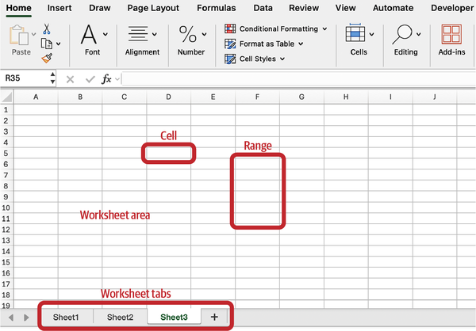
Hình 1-1. Biểu diễn trực quan của một ô, trang tính, nhiều tab trong một sổ làm việc và vùng

Lưu ý
Để minh họa AI trong Excel, phần lớn chương này sẽ yêu cầu bạn thực hiện một bài tập trong Excel. Nếu bạn đã quá rành Excel, bài tập này sẽ dễ như trở bàn tay.
Hãy xem xét bộ dữ liệu về cáp ngầm dưới biển ở Hoa Kỳ do Marine Cadastre phát hành. Bộ dữ liệu này liên tục được cập nhật. Chúng ta sẽ sử dụng phiên bản ngày 26 tháng 9 năm 2024, mà bạn có thể tải xuống từ kho GitHub của cuốn sách trong thư mục 01/ch01.csv.
Bộ dữ liệu này chứa vị trí gần đúng của các tuyến cáp ngầm thương mại và nghiên cứu trong vùng biển Hoa Kỳ. Hầu hết các tuyến cáp này được dùng cho liên lạc, trong khi một phần nhỏ hơn được dùng để truyền tải điện. Ở các vùng ven biển, cáp thường được chôn dưới đáy biển, còn ở vùng biển khơi, chúng được đặt trực tiếp trên đáy biển. Để có cái nhìn sơ lược về những gì chúng ta đang nói đến, Hình 1-2 hiển thị một phần dữ liệu được vẽ trên bản đồ Bờ Đông Hoa Kỳ. Mỗi đường tương ứng với một tuyến cáp ngầm.
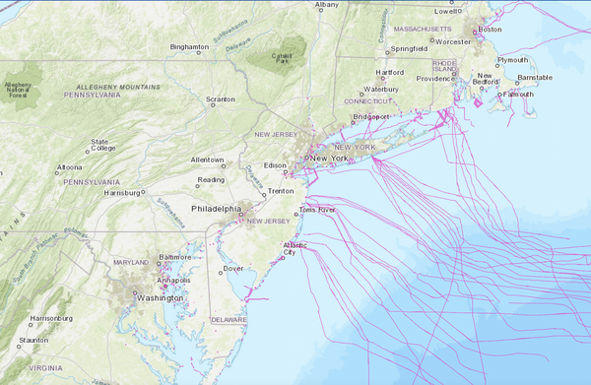
Hình 1-2. Biểu diễn bản đồ của một phần bộ dữ liệu cáp ngầm Hoa Kỳ
Tất cả dữ liệu hiển thị trong Hình 1-2 được tổ chức trong một bảng. Bảng 1-2 hiển thị một phần của bộ dữ liệu cáp ngầm Hoa Kỳ.
Bảng 1-2. Một phần của bộ dữ liệu cáp ngầm Hoa Kỳ
chủ sở hữu | hệ thống cáp | khu vực | SHAPE__Length | tên viết tắt | objectid | SHAPE__Area | trạng thái
AT&T Corp | Americas II | Bờ Đông | 108697.599067727 | Americas II 12 | 1 | 3692268.78287065 | Đang hoạt động
GCI Communication Corp | Hệ thống cáp ngầm AU-Aleutian | Tây Bắc Thái Bình Dương | 1129434.70407587 | AU-Aleutian A | 2 | 59147025.5701272 | Đang vận hành
GU Holdings Inc | Curie | Bờ Tây | 1274007.14615703 | Curie 1.1 | 12 | 46186616.5743059 | Đang vận hành
Eversource Energy | Cáp Eversource HEEC | Bờ Đông | 10111.1441552573 | Eversource | 13 | 412285.08210812 | Đang vận hành
GU Holdings Inc | Firmina | Bờ Đông | 1006081.05355044 | Firmina | 14 | 36427384.0707461 | Đang vận hành
GU Holdings Inc | Grace Hopper | Bờ Đông | 1493252.13857506 | Grace Hopper | 15 | 59139244.8171426 | Đang hoạt động

Bộ dữ liệu chứa các trường sau:
owner
Thực thể sở hữu tuyến cáp; đây là một công ty hoặc một tổ chức
cablesystem
Tên đầy đủ của hệ thống cáp ngầm mà tuyến cáp này thuộc về
region
Vùng địa lý nơi tuyến cáp tọa lạc
SHAPE__Length
Chiều dài của tuyến cáp tính bằng mét
shortname
Tên viết tắt của tuyến cáp ngầm
objectid
Mã định danh duy nhất cho mỗi đối tượng trong tập dữ liệu
SHAPE__Area
Diện tích địa lý mà tuyến cáp chiếm giữ, tính bằng mét
status
Trạng thái hiện tại của tuyến cáp
Trong phần còn lại của mục này, chúng ta sẽ dùng tập dữ liệu này để xem cách sử dụng Excel cho nhiều mục đích khác nhau, bao gồm quản lý dữ liệu, phân tích và trực quan hóa. Bạn sẽ gặp những ví dụ khác ở phần sau của cuốn sách.

Excel cho Quản lý Dữ liệu
Quản lý dữ liệu bao gồm việc thu thập, sắp xếp, lưu trữ và duy trì dữ liệu đồng thời đảm bảo khả năng truy cập và tính bảo mật của dữ liệu. Bước đầu tiên để quản lý dữ liệu là tải tập dữ liệu dưới dạng bảng. Excel hỗ trợ nhiều định dạng khác nhau, chẳng hạn như CSV, nhưng để khai thác tối đa tiềm năng của Excel, ở đây bạn sẽ lưu tập dữ liệu dưới định dạng XLSX, vốn là định dạng độc quyền của Excel.
Tải tập dữ liệu từ kho GitHub của cuốn sách tại đường dẫn 01/ch01.csv và lưu nó vào hệ thống tệp cục bộ của bạn. Sau đó, tải nó vào Excel như sau:
1. Khởi động Excel, sau đó chọn File → Open → Chọn tệp của bạn. (Chỉ trong Excel 365 dành cho Windows, hãy đổi loại tệp thành All Files.)
2. Tiếp theo, nhấp vào Open → Chọn tập dữ liệu từ hệ thống tệp của bạn → Đánh dấu vào Delimited.
3. Nhấp vào Next → Chọn Comma làm dấu phân cách, sau đó nhấp vào Next.
4. Nhấn Finish.
5. Nếu một thông báo cảnh báo xuất hiện về khả năng mất thông tin, hãy tiếp tục lưu tệp dưới dạng tệp Excel bằng cách nhấn Save As. Trên màn hình mở ra, chọn Excel Workbook hoặc XLSX làm định dạng tệp. Sau đó nhấn Save.
Hình 1-3 hiển thị một phần của tập dữ liệu được tải vào Excel.
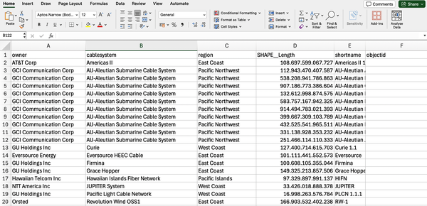
Hình 1-3. Một phần của tập dữ liệu được tải vào Excel
Dữ liệu được lưu trong một vùng ô và bạn muốn chuyển nó thành một bảng. Một bảng trong Excel là một công cụ giúp bạn tổ chức dữ liệu hiệu quả hơn so với một vùng ô thông thường. Việc sử dụng bảng có nhiều lợi ích, chẳng hạn như dùng tên cột thay vì vùng ô. Nó cũng giúp làm việc với biểu đồ và PivotTable dễ dàng hơn.
Chọn một ô trong dữ liệu, sau đó chọn Format as Table từ tab Home trên Ribbon để chuyển dữ liệu thô của bạn thành một bảng. Trong cửa sổ tiếp theo, chọn bố cục bảng và để các cột được chọn theo mặc định. Đồng thời, đảm bảo có dấu kiểm ở mục "My table has headers." Trước khi bắt đầu làm việc, hãy đặt tên cho bảng. Chọn tab Table từ Ribbon và đổi tên bảng thành MainTable trong hộp Table Name ở bên trái, như hiển thị trong Hình 1-4.
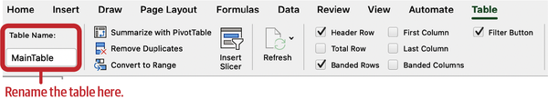
Hình 1-4. Cách đổi tên một bảng trong Excel
Đến đây, bạn đã sẵn sàng làm việc.

Lưu ý
Ribbon trong Excel là thanh công cụ ở đầu cửa sổ Excel. Nó tổ chức các lệnh và tính năng thành các tab, chẳng hạn như Home, Insert và Formulas, như hiển thị trong Hình 1-5.
Hình 1-5. Ribbon trong Excel
Trong một thời gian dài, tôi đã phớt lờ sự tồn tại của bảng trong Excel, làm việc hoàn toàn bằng tay. "Làm việc bằng tay" nghĩa đúng như vậy: đi từng dòng để áp dụng màu sắc của mẫu, các công thức, v.v. Rồi một ngày đẹp trời, tôi khám phá ra bảng, và tôi hiểu được tầm quan trọng của chúng khi nhận ra rằng việc thêm hoặc xóa dòng trong bảng rất đơn giản: mọi thứ tự động cập nhật. Nếu bạn chưa thử bảng bao giờ, tôi gợi ý bạn nên thử sớm và bạn sẽ thấy cuộc sống Excel của mình được cải thiện, như tôi đã trải qua.

Excel cho Phân tích Dữ liệu
Mục đích chính thứ hai của việc sử dụng Excel là phân tích dữ liệu, cho phép bạn thực hiện các tính toán toán học và tài chính. Excel cung cấp nhiều công thức và hàm để thực hiện các tính toán số học, tài chính và thống kê, chẳng hạn như tính tổng, tính trung bình, v.v.
Hãy truy vấn tập dữ liệu bằng cách xây dựng một bảng mới với số lượng cáp In Service, Planned và Out of Service. Chúng ta sẽ gọi nó là StatusTable. Nhiều điểm dữ liệu không có sẵn, nên chúng sẽ bị loại khỏi tính toán của chúng ta. Để xây dựng StatusTable:
1. Nhấn vào bất kỳ ô nào bên ngoài bảng chính, chẳng hạn như ô J6, như hiển thị trong Hình 1-6.
2. Ghi các giá trị dữ liệu hiển thị trong Bảng 1-3 vào từng ô, như trong Hình 1-6.
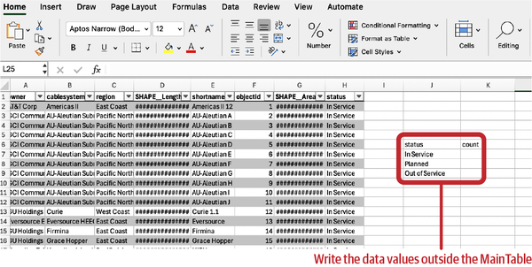
Bảng 1-3. Các giá trị dữ liệu cho StatusTable
status | count
In Service
Planned
Out of Service

3. Định dạng thành bảng bằng cách chọn tất cả các ô liên quan và nhấp vào Format as Table, như đã mô tả trước đó. Sau đó, đổi tên bảng thành StatusTable (Hình 1-7).
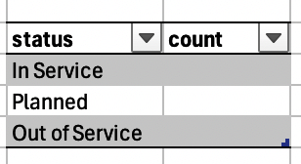
Kết quả là bạn đã xây dựng được một bảng với các giá trị sau:
• Cột đầu tiên chứa trạng thái với ba giá trị (In Service, Planned và Out of Service).
• Cột thứ hai chỉ chứa tiêu đề (có tên là count), sẽ chứa số lượng mục trong MainTable cho mỗi trạng thái.
Để tự động điền các giá trị của cột count, bạn phải tính số lượng cáp ở trạng thái In Service bằng các công thức Excel. Để truy cập một công thức, hãy chọn nó từ tab Formulas trên Ribbon hoặc làm như sau:
1. Nhấp đúp vào ô đầu tiên của cột count và nhập ký hiệu bằng (=). Thao tác này sẽ mở chế độ công thức, nơi bạn có thể nhập bất kỳ công thức nào bạn muốn.
2. Bạn sẽ dùng một phép đếm có điều kiện, tức là chỉ đếm các hàng từ cột status của bảng chính nếu chúng thỏa mãn một tiêu chí. Nhập công thức sau và nhấn Enter:

=COUNTIF(MainTable[status], [@status])

Công thức này có nghĩa là chúng ta dùng hàm COUNTIF để đếm các ô trong cột status của MainTable chỉ khi chúng thỏa mãn một tiêu chí cụ thể được chỉ định bởi tham số thứ hai của hàm. Tiêu chí đó là: một ô chỉ được đếm nếu giá trị của nó khớp với giá trị của hàng hiện tại trong cột status. Nói cách khác, hàm [@status] tham chiếu đến giá trị của cột status trong hàng đang được xử lý hiện tại bên trong StatusTable. Vì vậy, công thức đang đếm xem giá trị của cột status ở hàng hiện tại trong StatusTable xuất hiện bao nhiêu lần trong cột status của MainTable.

Lưu ý
Excel dùng dấu chấm phẩy (;) làm dấu phân cách đối số ở một số quốc gia, còn ở những quốc gia khác thì dùng dấu phẩy (,). Ngoài ra, Excel dùng tên hàm khác nhau ở mỗi ngôn ngữ, nên trong tiếng Pháp, COUNTIF là NB.SI. Hãy dùng Excel-Translator để dịch một công thức từ tiếng Anh sang ngôn ngữ khác.
Khi bạn nhấn Enter, Excel sẽ điền kết quả cho từng hàng vào bảng. Nếu phiên bản Excel của bạn không làm điều này, hãy bấm vào ô mà bạn đã viết công thức. Một ô vuông nhỏ sẽ xuất hiện ở góc dưới bên phải của ô. Kéo ô vuông đó xuống hàng cuối cùng của StatusTable. Các trường sẽ tự động được điền giá trị đúng. Hình 1-8 cho thấy kết quả cuối cùng.
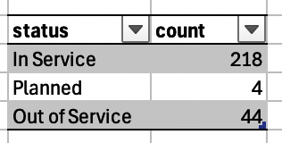
Hình 1-8. +StatusTable+ đã được điền các giá trị còn thiếu
Bạn có thể đạt được kết quả tương tự như ví dụ trước bằng PivotTable. PivotTable là một bảng để tóm tắt, phân tích, khám phá và trình bày dữ liệu một cách linh hoạt. Hãy làm theo các bước sau:
1. Chọn tab Insert trên Ribbon rồi chọn PivotTable.
2. Trong cửa sổ mở ra, chọn cột status trong MainTable (bấm vào chữ H để chọn toàn bộ cột), giữ nguyên tùy chọn New Worksheet cho vị trí, rồi bấm OK. Một worksheet mới được tạo cùng với PivotTable.
3. Trong hộp mở ra ở bên phải, chọn cột status và kéo nó vào vùng ∑ Values. Ngoài ra, hãy kéo cột status vào phần Rows. Excel sẽ tự động điền vào bảng, thêm cả những trạng thái mà chúng ta chưa xét đến trong ví dụ trước.
Hình 1-9 cho thấy PivotTable vừa được tạo.
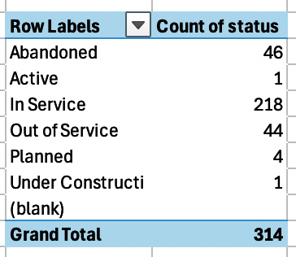
Hình 1-9. PivotTable cho các trạng thái khác nhau

Excel cho trực quan hóa dữ liệu
Công dụng thứ ba của Excel là trực quan hóa dữ liệu, tức là biểu diễn dữ liệu thông qua đồ thị, chẳng hạn như đường, biểu đồ cột hoặc biểu đồ tròn. Hãy làm theo các bước sau để vẽ biểu đồ cột từ PivotTable:
1. Bấm vào bất kỳ chỗ nào bên trong PivotTable của bạn.
2. Chọn tab Insert trên Ribbon của Excel.
3. Trong nhóm Charts, mở nhóm Insert Column or Bar Chart và chọn Bar Chart → Clustered Bar trong phần 2-D Bar.
Hình 1-10 cho thấy biểu đồ thu được.

Cảnh báo
Trong một số trường hợp, khi bạn cố tạo biểu đồ trong PivotTable, bạn có thể gặp lỗi yêu cầu bạn sao chép dữ liệu rồi mới tạo biểu đồ.
Bài tập đơn giản này đã trình diễn một số tính năng chính mà Excel cung cấp:
• Nhập dữ liệu ở định dạng CSV và chuyển đổi sang định dạng XLSX
• Định dạng dữ liệu thành bảng
• Đặt tên cho bảng
• Tính một công thức đơn giản
• Sử dụng PivotTable
• Tạo biểu đồ trong Excel
Excel cũng có thể được dùng cho các mục đích khác, chẳng hạn như tự động hóa quy trình và tạo mô hình tài chính. Xuyên suốt cuốn sách, chúng ta sẽ khám phá những khía cạnh này và xem cách sử dụng AI tốt nhất để quản lý chúng.
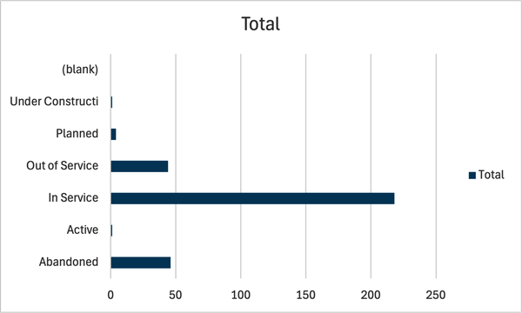
Hình 1-10. Biểu đồ cột được tạo từ PivotTable

Bài tập
Giải bài tập sau bằng bộ dữ liệu cáp ngầm:
1. Tạo một worksheet mới bằng cách nhấp vào ký hiệu + ở cuối trang của bạn.
2. Đổi tên worksheet thành PivotTable, dùng menu chuột phải để chọn Rename.
3. Tạo một PivotTable hiển thị số lượng cáp, được tổ chức theo chủ sở hữu, cho từng trạng thái.
Lời giải cho bài tập nằm trong kho GitHub của cuốn sách, tại 01/ch01_solution.xlsx. PivotTable sử dụng Count of objectid. Giá trị mặc định là Sum. Để đổi thành Count, hãy làm theo các bước sau:
1. Nhấp chuột phải vào objectid trong vùng ∑ Values của PivotTable.
2. Chọn Value Fields Settings → Count → OK.

Tại sao Excel cần AI?
Đến đây bạn đã thấy rằng Excel có thể được dùng cho ba mục đích khác nhau: quản lý dữ liệu, phân tích dữ liệu và trực quan hóa dữ liệu. Thật ra, Excel còn có nhiều cách dùng khác nữa. Hình 1-11 minh họa một số cách dùng phổ biến của Excel.
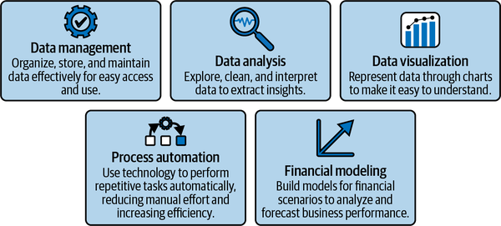
Hình 1-11. Một số cách sử dụng Excel
Dưới đây là giải thích thêm về những cách dùng Excel đó:
• Quản lý dữ liệu là việc dùng bảng Excel để lưu trữ và sắp xếp dữ liệu, giúp việc sắp xếp và lọc trở nên dễ dàng hơn. Ví dụ, bạn có thể tạo một bảng chứa thông tin khách hàng và dùng bộ lọc để sắp xếp dữ liệu.
• Phân tích dữ liệu là việc rút ra thông tin hữu ích từ một tập dữ liệu, ví dụ như áp dụng và phân tích PivotTable.
• Trực quan hóa dữ liệu là việc tạo biểu đồ, chẳng hạn như xu hướng trong dữ liệu bán hàng theo thời gian.
• Tự động hóa quy trình là việc tự động hóa các tác vụ lặp đi lặp lại, ví dụ như dùng macro để định dạng và cập nhật bảng.
• Mô hình hóa tài chính là việc tạo dự báo tài chính, ví dụ để dự đoán dòng tiền trong tương lai.
Excel vốn đã là một công cụ khám phá và phân tích dữ liệu hoàn chỉnh, nên việc mở rộng nó bằng các công cụ bên ngoài như AI có vẻ là thừa thãi. Tuy nhiên, có ít nhất hai lý do chính đáng để tích hợp các công cụ AI vào Excel.
Lý do thứ nhất là sự gia tăng năng suất, thước đo mức độ hiệu quả khi bạn thực hiện các hoạt động. Năng suất cao hơn nghĩa là đạt được kết quả đáng kể hơn với ít tiêu tốn nguồn lực và thời gian hơn. Kết hợp Excel và AI giúp bạn làm được những điều sau:
• Thực hiện các tác vụ đơn giản lẫn phức tạp, hoặc gợi ý các bước để thực hiện chúng nếu bạn mới làm quen với Excel
• Tự động hóa các tác vụ lặp đi lặp lại, như làm sạch dữ liệu, định dạng hoặc áp dụng công thức, để tiết kiệm thời gian và công sức
• Xử lý lượng lớn dữ liệu để rút ra thông tin hữu ích
• Đề xuất các hình ảnh trực quan hóa phù hợp cho dữ liệu
Lý do thứ hai để tích hợp AI vào Excel liên quan đến việc cải thiện độ chính xác của kết quả—tức là khả năng tạo ra kết quả đúng và chính xác mà không có lỗi:
• Giảm thiểu lỗi do con người, vốn có thể phát sinh khi bạn nhập dữ liệu đầu vào hoặc tính toán giá trị bằng tay
• Nhận diện các điểm bất thường mà mắt người có thể bỏ sót
Hãy xem một ví dụ để thấy cách kết hợp AI và Excel nhằm nâng cao năng suất. Hãy xét tập dữ liệu từ bài tập trước, trong đó bạn đã tính số lần xuất hiện của mỗi trạng thái cáp. Hãy làm lại bài tập tương tự bằng ChatGPT, một trong những trợ lý AI phổ biến nhất do OpenAI phát triển. Các khái niệm được mô tả cho ChatGPT cũng có thể áp dụng cho các công cụ AI khác, chẳng hạn như Claude hoặc Gemini. Xuyên suốt cuốn sách, bạn sẽ thấy các công cụ khác, bao gồm Copilot trong Phần II, và các add-in khác, Python, và OpenAI trong Phần III.
Đầu tiên, hãy khởi động ChatGPT. Nếu bạn chưa có tài khoản, hãy truy cập https://chatgpt.com và tiến hành đăng ký nếu được yêu cầu. Trong cuốn sách này, tôi sử dụng phiên bản Plus của ChatGPT, phiên bản yêu cầu đăng ký trả phí hàng tháng, nhưng những gợi ý được đưa ra cũng áp dụng cho phiên bản miễn phí, dù kết quả có thể kém hơn một chút. Việc đưa ra các chỉ dẫn đúng và chính xác là điều thiết yếu để sử dụng ChatGPT với Excel một cách đúng đắn. Chúng ta sẽ tìm hiểu cấu trúc của nhiều loại chỉ dẫn khác nhau ở phần sau của cuốn sách.
Để tương tác với ChatGPT, bạn sử dụng các chỉ dẫn được gọi là prompt. Một prompt là đoạn văn bản mô tả những gì ChatGPT nên làm, và prompt engineering (kỹ thuật viết prompt) là nghệ thuật và khoa học của việc định nghĩa các prompt phù hợp và hiệu quả. Có một số kỹ thuật để định nghĩa prompt:
Zero-shot prompting
Giao cho ChatGPT một nhiệm vụ mà không cung cấp ví dụ. Hãy dùng kỹ thuật này nếu bạn muốn có câu trả lời nhanh. Ví dụ, hãy viết: "Microsoft Excel là gì?"
One-shot prompting
Cung cấp một ví dụ cụ thể để cho ChatGPT biết cách trả lời. Ví dụ, hãy viết: "Microsoft Word là một chương trình xử lý văn bản do Microsoft phát triển, cho phép bạn tạo, chỉnh sửa và định dạng các tài liệu văn bản một cách chuyên nghiệp. Dựa trên định nghĩa trước đó, hãy đưa ra định nghĩa về Microsoft Excel."
Few-shot prompting
Cung cấp cho mô hình nhiều ví dụ về cách hoàn thành một nhiệm vụ. Điều này giúp mô hình hiểu rõ hơn về ngữ cảnh và định dạng của câu trả lời mong muốn. Ví dụ, bạn có thể cung cấp một vài định nghĩa mẫu rồi yêu cầu định nghĩa về Microsoft Excel.
Instruction-based prompting
Đưa ra các chỉ dẫn rõ ràng, thường bằng ngôn ngữ tự nhiên, để làm rõ nhiệm vụ. Ví dụ, bạn có thể nói: "Hãy giải thích Microsoft Excel là gì cho một đứa trẻ chín tuổi."
Chain of Thought (CoT) prompting
Hướng dẫn ChatGPT suy nghĩ thành tiếng, chia nhỏ lý luận theo từng bước, trước khi đưa ra câu trả lời. Điều này giúp ChatGPT giải quyết các tác vụ phức tạp đòi hỏi lý luận logic. Ví dụ, bạn có thể gợi ý: "Để giải thích Microsoft Excel là gì, trước tiên hãy mô tả bảng tính là gì, sau đó giải thích cách Excel sử dụng chúng để tổ chức dữ liệu, và cuối cùng đưa ra một ví dụ về cách Excel có thể được dùng để lập ngân sách."
Gợi ý động
Điều chỉnh gợi ý dựa trên các câu trả lời trước đó của ChatGPT. Đây là một cách tiếp cận tương tác, trong đó gợi ý phát triển theo ngữ cảnh cuộc trò chuyện thay đổi. Ví dụ, nếu ChatGPT vừa giải thích bảng tính là gì, bạn có thể dựa trên câu trả lời đó và hỏi: "Dựa trên giải thích của bạn, một bảng tính có thể được dùng như thế nào để phân tích chi phí của một công ty?"
Hình 1-12 tóm tắt các kỹ thuật đã mô tả.
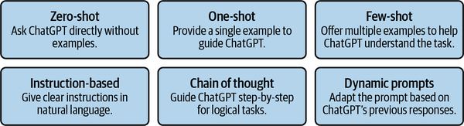
Hình 1-12. Các kỹ thuật gợi ý khác nhau
Chúng ta sẽ thấy và sử dụng những kỹ thuật khác nhau này xuyên suốt cuốn sách. Bây giờ, hãy làm một bài kiểm tra để đánh giá tiềm năng của ChatGPT.

Excel và AI để Quản lý Dữ liệu
Trong menu ở góc trên bên trái, chọn mô hình ChatGPT phù hợp nhất để thực hiện các phép tính (GPT-5.2 tại thời điểm viết cuốn sách này). Bài tập này giao chức năng quản lý dữ liệu cho ChatGPT, nên chúng ta tải tập dữ liệu trực tiếp vào ChatGPT.

Excel và AI để Phân tích Dữ liệu
Có hai cách sử dụng Excel và ChatGPT. Cách thứ nhất là thực hiện tất cả các phân tích trong ChatGPT rồi xuất tệp cuối cùng. Cách thứ hai là dùng ChatGPT như một trợ lý để gợi ý công thức hoặc quy trình thực hiện các tác vụ. Cuốn sách này sử dụng cách tiếp cận hỗn hợp: trong một số trường hợp, chúng ta sẽ dùng ChatGPT để tiến hành phân tích, và trong những trường hợp khác, chúng ta sẽ dùng nó như một trợ lý. Bạn có thể chọn cách tiếp cận nào để theo dựa trên các tình huống phát sinh. Khi chúng ta nói về Copilot trong phần thứ hai của cuốn sách, chúng ta sẽ thực hiện tất cả các thao tác bên trong Excel, vì Copilot đã được tích hợp sẵn vào Excel.
Hãy dùng cách tiếp cận thứ nhất, thực hiện tất cả phân tích trong ChatGPT Plus rồi xuất tệp cuối cùng. Thực hiện các thao tác sau:
1. Tải tập dữ liệu 01/ch01.xlsx vào ChatGPT, dùng biểu tượng kẹp giấy, như thể hiện trong Hình 1-13.
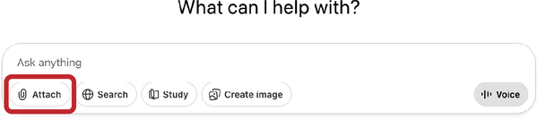
2. Viết gợi ý sau vào thanh ChatGPT (sau khi tải tập dữ liệu):

Build a pivot table for the column status and count the number of
occurrences for each category.

3. Nhấn phím Enter. ChatGPT bắt đầu suy nghĩ. Khi xử lý xong, nó hiển thị văn bản mô tả và một bảng tương tự như bảng trong Hình 1-14.
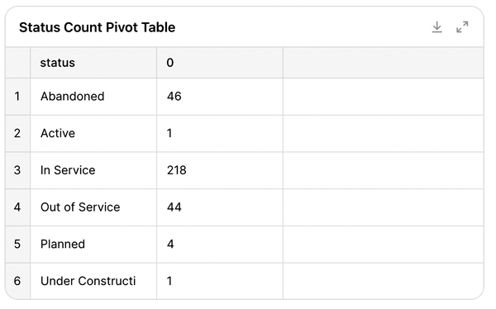
Bảng tổng hợp (pivot table) do ChatGPT tính toán hoàn toàn giống với bảng do Excel tạo trong Hình 1-8, chỉ khác kiểu định dạng.
Bước tiếp theo là xuất kết quả ra dưới dạng tệp Excel. Viết gợi ý sau vào ChatGPT, vẫn trong cùng cuộc trò chuyện nơi bạn đã viết gợi ý trước đó:

Format the original table and the pivot table as two worksheets of a single
workbook in Excel. Calculate the pivot table using formulas instead of raw
data. Use column H of the original table in the pivot table formulas. Make
the output downloadable as an .xlsx file.

Với prompt này, chúng ta yêu cầu ChatGPT:
• Gộp bảng gốc và bảng tổng hợp (pivot table) được tạo ra vào cùng một file Excel nhưng ở hai worksheet khác nhau.
• Tính toán bảng tổng hợp mà không gán cứng các giá trị số vào bảng, thay vào đó áp dụng các công thức để tính chúng.
• Sử dụng cột H (status) của bảng gốc để thực hiện các phép tính trong bảng tổng hợp. Câu lệnh này giúp ChatGPT tính công thức một cách chính xác.
• Làm cho file có thể tải xuống ở định dạng Excel.
Kết quả đầu ra là một file có thể tải xuống do ChatGPT tạo ra. Hãy tải nó về và mở bằng Excel (Hình 1-15).
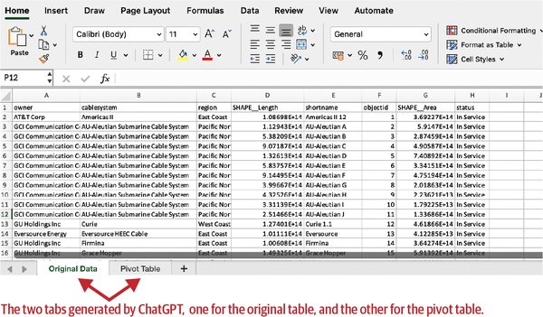
Hình 1-15. File Excel do ChatGPT tạo ra
File tải về rất giống với file chúng ta tạo thủ công, với một vài khác biệt:
• Các bảng không được định dạng như bảng Excel.
• Bảng tổng hợp không phải là PivotTable như Excel thường tính, mà nó chứa các công thức để tính giá trị một cách chính xác.
Dù sao đi nữa, đây cũng không phải là một điểm khởi đầu tồi. Trong cùng đoạn chat với ChatGPT đó, hãy viết một prompt mới, là phiên bản chỉnh sửa của prompt trước, để ChatGPT định dạng dữ liệu thành các bảng Excel:

Format the original table and the pivot table as two Excel tables into two
worksheets of a single workbook in Excel. Calculate the pivot table using
formulas instead of raw data. Use column H of the original table in the
pivot table formulas. Make the output downloadable as an .xlsx file.

Tải file được tạo ra và mở bằng Excel. Dữ liệu giờ đã được định dạng thành các bảng, như thể hiện trong Hình 1-16.
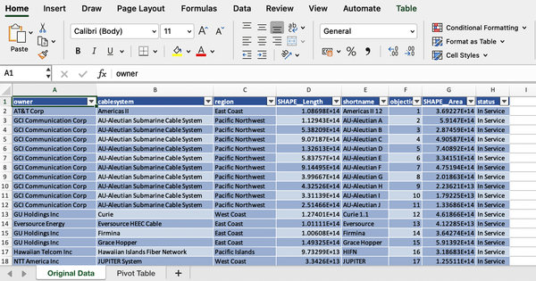
Hình 1-16. File Excel do ChatGPT tạo ra với các bảng đã được định dạng
Vấn đề về bảng tổng hợp vẫn còn. Ở phần sau của cuốn sách, bạn sẽ thấy cách xử lý một vấn đề như thế này. Còn bây giờ, tôi hy vọng mình đã thuyết phục được bạn rằng ít nhất việc thử dùng ChatGPT trong Excel cũng đáng để thử.

Cảnh báo
Kết quả tạo ra có thể thay đổi tùy theo mô hình ChatGPT mà bạn đang dùng. Ví dụ, với GPT-5.2, trong trường hợp của tôi, mất 56 giây để tạo file, nhưng cuối cùng nó lại định dạng kết quả thành một bảng. Trong một số trường hợp, với GPT-4o, kết quả được định dạng thành các bảng, nhưng cách mô phỏng PivotTable lại không cho ra kết quả đúng. Cột Count có #REF! ở mỗi dòng, và công thức cho dòng đầu tiên là =COUNTIF(#REF!, "In Service").

Excel và AI để trực quan hóa dữ liệu
Viết lời nhắc (prompt) sau, vẫn trong cùng cuộc trò chuyện ChatGPT:

Use Excel tools to build a bar chart for the pivot table. Add the chart as an
additional worksheet of the previous workbook. Make the output downloadable as
an .xlsx file.

Tải xuống tệp đã tạo. Kết quả rất giống với những gì bạn đã làm thủ công, như thể hiện trong Hình 1-17, chỉ khác biệt duy nhất là bảng tổng hợp (pivot table) (đây không phải là PivotTable cổ điển của Excel).
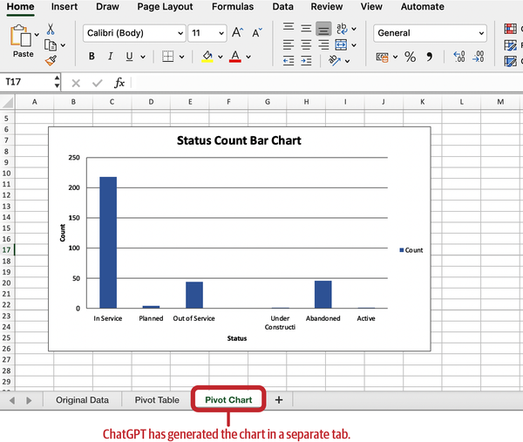
Hình 1-17. Tệp Excel do ChatGPT tạo ra với biểu đồ cột
Với ví dụ đơn giản này, bạn đã thấy một trong hai cách sử dụng ChatGPT với Excel: phân tích dữ liệu tự động. Cách sử dụng còn lại, mà chúng ta cũng sẽ thấy xuyên suốt cuốn sách, là như một trợ lý gợi ý công thức hoặc quy trình để phân tích dữ liệu.
Nếu bạn đã thử bài tập này, tôi hy vọng ChatGPT đã không làm bạn thất vọng, và rằng tôi đã thuyết phục được bạn tiếp tục đọc cuốn sách này. Nếu bạn nhanh hơn ChatGPT, điều đó không có nghĩa là ChatGPT không hữu ích với bạn, mà là bạn đã biết Excel rõ rồi, và việc tích hợp với AI sẽ chỉ càng nâng cao kỹ năng của bạn, như chúng ta sẽ thấy ở phần sau của cuốn sách. Hiện tại, tôi hứa với bạn rằng việc dùng AI trong Excel có những lợi ích. Hãy cùng xem chúng.

Lợi ích của việc dùng AI trong Excel
Bạn có thể nghĩ rằng mình cần dùng AI như người thay thế, theo nghĩa nó tự động thực hiện công việc cho bạn. Thực tế, trong bất kỳ lĩnh vực nào bạn dùng AI, kể cả Excel, AI luôn là một trợ lý có thể giúp bạn thực hiện công việc hiệu quả và chính xác hơn, nhưng nó không bao giờ có thể thay thế hoàn toàn bạn. Tiếng nói cuối cùng luôn thuộc về bạn, và nhiệm vụ của bạn là đảm bảo rằng AI không mắc những sai lầm nghiêm trọng, bao gồm ảo giác (hallucination) và thiên kiến (bias), như chúng ta sẽ thấy ở phần sau của cuốn sách.

Cảnh báo
Ảo giác (hallucination) của AI xảy ra khi AI tạo ra thông tin giả. Thiên kiến (bias) là khi AI tạo ra kết quả không công bằng hoặc phiến diện.
Trong cuốn sách này, tôi sẽ nói về trí tuệ nhân tạo, nhưng không theo nghĩa một quy trình tự động thay thế hoàn toàn con người. Chúng ta sẽ không đi sâu vào những robot khoa học viễn tưởng tự đưa ra quyết định và cuối cùng hủy diệt vũ trụ. Trong cuốn sách này, bạn sẽ học một số chiến lược để dùng AI nhằm tăng cường trí tuệ của chính bạn.
AI không gì khác ngoài một phần quan trọng của tri thức nhân loại được chứa trong một công cụ. Phần lớn nỗ lực của con người để hiểu thế giới vận hành ra sao được chứa trong một công cụ với tiềm năng đáng kinh ngạc. Điều này thật tuyệt vời và rất mạnh mẽ, nhưng cũng đầy rủi ro. Vì vậy, lợi ích chính của việc dùng AI trong Excel không hẳn là tự động hóa công việc và để máy móc thực hiện chúng một cách tự chủ, mà là khai thác một kho tri thức khổng lồ sẵn có, vốn là di sản của toàn thể nhân loại.
Nhiệm vụ của bạn là học cách sử dụng kho báu này theo những cách tốt nhất có thể, và tôi sẽ cố gắng giúp bạn điều đó xuyên suốt cuốn sách. Vì vậy, đây không phải là vấn đề tiếp thu các khái niệm để tự động hóa những công việc phức tạp ít nhiều, mà là vấn đề phát triển một tư duy cho phép bạn suy nghĩ cùng với AI. Bạn sẽ luôn là nhân vật chính trong các lựa chọn và phân tích. AI sẽ là người bạn đồng hành trung thành phục vụ bạn, giúp bạn tăng tốc công việc và đạt độ chính xác cao nhất có thể.

Đánh giá kết quả của AI
Để đánh giá liệu AI có đang làm việc tốt trên dữ liệu của bạn hay không, bạn có thể áp dụng phương pháp học có giám sát (supervised learning) cho AI mà không mắc lỗi. Việc này bao gồm kiểm tra kết quả của AI trên một tập con dữ liệu của bạn. Hãy tự thực hiện các phép tính thủ công trên một phần dữ liệu bằng Excel, rồi lặp lại các phép tính tương tự bằng AI. Khi bạn đã hoàn thiện các lời nhắc (prompt) cho AI và đảm bảo rằng AI phản hồi đúng, hãy để AI thực hiện công việc trên toàn bộ tập dữ liệu.

Khi nào AI không hữu ích trong Excel
AI là một công cụ mạnh mẽ. Tuy nhiên, ít nhất hai trường hợp cho thấy việc sử dụng nó vẫn chưa thực sự chín muồi (ít nhất là tính đến thời điểm cuốn sách này được viết):
Tập dữ liệu lớn
Khi làm việc với các tập dữ liệu lớn, AI có thể gặp một số khó khăn về hiệu suất và độ chính xác. Việc phân tích các tập dữ liệu lớn đòi hỏi nhiều tài nguyên và khả năng tính toán. Một mô hình AI như ChatGPT không thể cung cấp những tài nguyên này cho người dùng thông thường. Vì lý do này, nếu bạn vẫn muốn dùng AI với các tập dữ liệu lớn, hãy chia tập dữ liệu thành những phần nhỏ mà AI có thể xử lý. Ví dụ, bạn có thể lọc bỏ những cột hoặc hàng không cần thiết khỏi tập dữ liệu và chỉ cung cấp dữ liệu bạn muốn phân tích làm đầu vào cho AI.
Dữ liệu chất lượng thấp
Nếu bạn cung cấp dữ liệu không đầy đủ, nhiễu hoặc cấu trúc kém làm đầu vào cho AI, chất lượng của kết quả có thể ảnh hưởng tiêu cực đến hiệu suất của mô hình, dẫn đến những dự đoán sai hoặc diễn giải méo mó. AI sẽ gặp khó khăn trong việc đưa ra kết quả có giá trị và chính xác nếu dữ liệu bị thiếu, trùng lặp hoặc chứa lỗi hệ thống. Đây là cơ hội để nhắc lại câu châm ngôn kinh điển garbage in, garbage out, nghĩa là bạn không thể trích xuất được kết quả chất lượng từ một đầu vào tồi.
Bất chấp những hạn chế này, tiềm năng của AI vẫn tiếp tục phát triển, và khi công nghệ cùng hạ tầng tiến bộ, những cải thiện trong các lĩnh vực này được kỳ vọng sẽ đến.

Khám phá các công cụ AI khác nhau cho Excel
Việc đưa AI vào Excel đã mở ra những cơ hội mới để đơn giản hóa việc làm việc với dữ liệu, nâng cao hiệu quả và giảm thiểu lỗi của con người. Trong những năm gần đây, nhiều tiện ích bổ sung (add-in) đã được phát triển để tích hợp AI trực tiếp vào Excel, mỗi cái có những đặc điểm khác nhau nhằm đáp ứng những nhu cầu cụ thể. Nhiều tiện ích trong số đó có thể yêu cầu đăng ký trả phí. Mục này sẽ điểm qua một số công cụ AI đáng chú ý dành cho Excel:
Numerous.ai
Numerous.ai là một add-in sử dụng AI để đưa ra dự đoán, làm sạch dữ liệu và tạo ra những hiểu biết mới. Nó có thể tóm tắt, phân loại, phân nhóm và làm sạch dữ liệu cùng văn bản. Numerous.ai định nghĩa một hàm cụ thể gọi là AI(), mà bạn có thể dùng để nhắc ChatGPT trực tiếp trong bảng tính của mình.
GPT for Work
GPT for Work là một add-in sử dụng AI để làm sạch và phân loại dữ liệu, tạo và tóm tắt văn bản, cùng dịch thuật. Nó định nghĩa nhiều hàm có thể dùng trực tiếp trong một ô, chẳng hạn như GPT_EXTRACT() và GPT_CLASSIFY().
Power GPT
Power GPT là một add-in sử dụng AI để trả lời các câu hỏi từ dữ liệu của bạn, giải mã bất kỳ công thức nào kèm giải thích bằng tiếng Anh đơn giản, tạo công thức, tạo truy vấn SQL từ những mô tả đơn giản, tạo biểu thức chính quy (regular expression), v.v.
AI-aided Formula Editor
AI-aided Formula Editor hỗ trợ tạo và tối ưu hóa các công thức phức tạp trong Excel. Nó cũng có thể giải thích và định dạng công thức. Lệnh write to cell cho phép bạn sao chép công thức được tạo vào một ô một cách nhanh chóng.
Sally Suite
Sally Suite là một add-in sử dụng AI để tự động hóa các quy trình lặp đi lặp lại, tạo trang tính, viết hàm, lọc dữ liệu, tạo hoặc gợi ý biểu đồ, dịch trang tính, thực hiện phân tích dữ liệu và thậm chí hỗ trợ tạo mã Python.
Ghostwriter
Ghostwriter là một add-in dùng để tạo dữ liệu mẫu, dịch trang tính, viết prompt, tạo công thức và tự động hóa việc ghi tài liệu. Nó cũng có sẵn cho Microsoft Word và PowerPoint, có thể tạo báo cáo, viết tài liệu, tạo bình luận nội tuyến trên nội dung của bạn, v.v.
Shortcut.AI
Shortcut.AI là một nền tảng sử dụng AI để tự động hóa và cấu trúc công việc trong Excel. Nó có thể tạo văn bản, biến đổi dữ liệu và áp dụng lập luận xuyên suốt các ô và quy trình làm việc. Shortcut.AI định nghĩa các lối tắt AI (AI shortcut) có thể tái sử dụng mà bạn có thể kích hoạt từ bảng tính để biến prompt thành kết quả nhất quán, có thể lặp lại.
Excel Labs
Excel Labs là một bộ sưu tập các tính năng thử nghiệm bên trong Excel dùng để kiểm tra các khả năng mới. Nó cung cấp hàm LABS.GENERATIVEAI() để gửi prompt đến một mô hình AI.
Các add-in khác nhau liên tục được cập nhật, nên những tính năng mới không được mô tả trong cuốn sách này có thể sẽ xuất hiện. Tôi luôn khuyên bạn nên kiểm tra trang chính thức của từng công cụ và các điều khoản, điều kiện trước khi cài đặt nó.
Bạn nên chọn (những) công cụ nào? Điều đó phụ thuộc vào nhu cầu của bạn. Cuốn sách này không sử dụng bất kỳ add-in cụ thể nào (trừ khi được nêu rõ), nhưng chúng ta sẽ dựa vào ChatGPT trong phần đầu và Copilot trong phần thứ hai. Tôi chưa nói nhiều về Copilot cho đến giờ vì nó không phải là một add-in mà là một công cụ được tích hợp với Excel. Chúng ta sẽ thấy điều này ở phần sau của cuốn sách.

Lưu ý
Tôi muốn kết thúc chương này bằng một ghi chú nhỏ. Khi còn nhỏ, giống như nhiều đứa trẻ khác, tôi có một người bạn tưởng tượng để kể cho cậu ấy nghe mọi điều về mình và để tôi gửi gắm tất cả những nỗi sợ, nghi ngờ và bất an của tuổi thơ. Đáng tiếc là đã nhiều năm trôi qua kể từ thời thơ ấu, tôi không còn nhớ tên của người bạn tưởng tượng này nữa. Tuy nhiên, ngày nay tôi có thể nói rằng mình có một người bạn mới, không hẳn là tưởng tượng, nhưng gần như vậy: ChatGPT (hay nói chung là AI), người mà tôi có thể tương tác theo nhiều cách khác nhau. Trong cuốn sách này, chúng ta sẽ thấy cách kết hợp AI và Excel, nhưng tôi thậm chí đã đọc các bài đăng trên mạng xã hội của những người dùng AI như một nhà trị liệu tâm lý. Chà, trong cuốn sách này, chúng ta sẽ không dùng ChatGPT và AI như một nhà trị liệu tâm lý, nhưng bạn có thể nghĩ về AI như người bạn tưởng tượng mới của mình, người mà khác với người bạn thời thơ ấu, sẽ phản hồi các yêu cầu của bạn và giúp đỡ bạn rất nhiều. Tất cả những gì bạn cần làm là khám phá chìa khóa để mở cánh cửa đến người bạn tưởng tượng mới này.

Tóm tắt
Hành trình cùng nhau khám phá việc sử dụng AI trong Excel của chúng ta vừa mới bắt đầu. Trong chương này, bạn đã thấy vì sao việc sử dụng AI trong Excel là hợp lý và đã đi qua một ví dụ ngắn minh họa cách sử dụng nó:
• Việc tích hợp AI vào Excel giúp đơn giản hóa việc quản lý dữ liệu, phân tích, trực quan hóa và nhiều tác vụ khác, nâng cao hiệu quả tổng thể.
• AI trong Excel cải thiện năng suất và độ chính xác. AI cho phép bạn thực hiện các tác vụ nhanh hơn và chính xác hơn. Nó cũng giảm thiểu lỗi của con người, đảm bảo kết quả chính xác và đáng tin cậy hơn.
• Dù có nhiều lợi ích, AI vẫn chưa thực sự trưởng thành khi xử lý các tập dữ liệu khổng lồ mà không có tài nguyên tính toán tiên tiến.
• Ngay cả thuật toán AI mạnh mẽ nhất cũng chỉ hoạt động hiệu quả với dữ liệu chất lượng. Dữ liệu không đầy đủ hoặc nhiễu có thể dẫn đến dự đoán sai lệch hoặc phân tích thiên vị.
• AI trong Excel nên được xem như một trợ lý giúp nâng cao hiệu suất, chứ không phải là sự thay thế hoàn toàn cho công việc của con người. Bạn nên giám sát các kết quả do AI tạo ra để tránh sai sót.
Trong chương tiếp theo, bạn sẽ học cách sử dụng ChatGPT hiệu quả nhất trong các trang tính Excel của mình.

Hoạt động
Giải ô chữ trong Hình 1-18. Sau khi hoàn thành, bạn sẽ đọc được tên của công cụ AI mà bạn sẽ sử dụng trong chương tiếp theo. Đáp án nằm ở Phụ lục D.
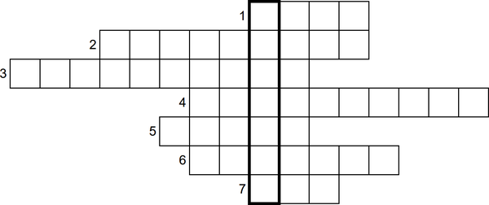
Hình 1-18. Ô chữ để tiết lộ công cụ bạn sẽ sử dụng tiếp theo
Gợi ý:
1. Đơn vị cơ bản của một bảng, nằm ở giao điểm của một hàng và một cột của bảng, nơi bạn có thể nhập dữ liệu hoặc công thức
2. Một trang tính trong một workbook, được tổ chức thành các hàng và cột, nơi dữ liệu có thể được chèn, xem và thao tác
3. Một add-in cho Excel cung cấp hàm AI() để gọi ChatGPT trực tiếp
4. Một add-in cho Excel cung cấp hàm GPT_EXTRACT(), nhận đầu vào là hướng dẫn và dữ liệu cần xử lý
5. Một tập hợp các ô được chọn
6. Công cụ AI tích hợp sẵn do Excel cung cấp. Bạn sẽ sử dụng nó trong phần thứ hai của cuốn sách này.
7. Một mục trong Ribbon của Excel nhóm các lệnh liên quan lại với nhau
NOAA Office for Coastal Management, bộ dữ liệu Submarine Cables. Tác phẩm này sử dụng tài liệu của Chính phủ Hoa Kỳ không thuộc đối tượng được bảo hộ bản quyền theo 17 U.S.C. 403.

Chương 2. Bắt đầu với ChatGPT và Excel
Hồi cấp ba, tôi phải học thuộc lòng các công thức lượng giác để giải bài tập toán. Đó cũng là những công thức rất phức tạp, chứa sin, cos, phép cộng, phép trừ, vân vân. Sau một hồi chật vật, tôi cuối cùng cũng học thuộc ngon lành và giải được các bài tập lượng giác một cách hoàn hảo. Tuy nhiên, thỉnh thoảng tôi vẫn phải đọc lại các công thức thành tiếng—nếu không thì tôi sẽ quên mất. Lúc đó tôi 17 tuổi, và bộ não của tôi còn rất được rèn luyện. Hơn 20 năm đã trôi qua kể từ đó, và tôi chỉ còn nhớ rất ít về những công thức lượng giác ấy. Bộ não của chúng ta có xu hướng quên đi những gì mình không dùng đến, đặc biệt là khi đó là các công thức ghi nhớ.
Điều tương tự cũng xảy ra với tất cả các hàm có sẵn trong Excel. Không thể nào nhớ hết mọi hàm mà Excel cung cấp để thực hiện các phép tính cụ thể. Bạn có thể có một ý niệm chung chung về tên hàm cần dùng, nhưng bạn thường không nhớ cú pháp hay tên cụ thể của nó. ChatGPT có thể giúp bạn việc này, vì nó không chỉ cho bạn biết nên áp dụng hàm nào mỗi lần mà còn cả cách áp dụng nữa.
Trong chương này, bạn sẽ thấy cách dùng ChatGPT để tạo ra công thức hoặc hàm mà bạn cần. Bạn sẽ học được một chiến lược giao tiếp với ChatGPT để khiến nó tạo ra kết quả đúng cho bộ dữ liệu của bạn: không phải thứ gì đó chung chung mà là cụ thể và hợp lệ với bộ dữ liệu của bạn. Khi tôi nói giao tiếp, tôi đang nói theo nghĩa đen của việc truyền một thông điệp đến ai đó. Mục tiêu là đảm bảo ChatGPT hiểu bạn đang nói về điều gì, để nó có thể tạo ra kết quả càng gần với điều bạn muốn nó tạo ra càng tốt. Vậy nên, bạn muốn giao tiếp thật tốt với ChatGPT. Chiến lược giao tiếp với ChatGPT này bao gồm việc tổ chức cuộc trò chuyện như một câu chuyện, với những phần điển hình của nó: bối cảnh, ý chính và hành động. Chúng ta sẽ thử nghiệm chiến lược này để thực thi các hàm Excel thiết yếu, như hàm tính toán, hàm logic và hàm văn bản.
Trong chương này, bạn sẽ tìm hiểu thêm về:
• ChatGPT cho Excel
• Cấu trúc của một cuộc trò chuyện
• Các hàm cơ bản
Hãy bắt đầu với khía cạnh đầu tiên: ChatGPT cho Excel.

Giới thiệu ChatGPT cho Excel
Có hai cách để kết hợp ChatGPT và Excel, như thể hiện trong Hình 2-1.
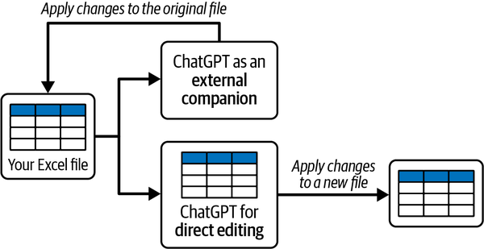
Hình 2-1. Hai cách sử dụng ChatGPT khả thi trong Excel
Trong trường hợp thứ nhất, bạn có thể dùng ChatGPT như một người bạn đồng hành hay một gia sư bên ngoài: đặt những câu hỏi cụ thể về bộ dữ liệu của bạn, và ChatGPT sẽ giúp bạn trả lời chúng. Khi đã có câu trả lời, bạn áp dụng chúng vào tệp Excel của mình. Cách làm việc này hữu ích khi bạn cần làm rõ cách viết công thức, nên dùng hàm nào, hoặc khi bạn cần giúp trả lời những câu hỏi mà dữ liệu của bạn chứa đựng.
Cách thứ hai để dùng ChatGPT là như một công cụ chỉnh sửa trực tiếp. Trong trường hợp này, bạn tải tệp trực tiếp vào ChatGPT và làm việc ngay bên trong ChatGPT. Cuối cùng, bạn tải xuống tệp với những thay đổi đã được ChatGPT thực hiện.

Cảnh báo
Trong ChatGPT, việc tải tệp lên chỉ khả dụng với người dùng đã xác thực.
Cho dù bạn dùng ChatGPT như một trợ lý hay như một người biên tập trực tiếp, nhiệm vụ của bạn là giao tiếp với ChatGPT sao cho nó hiểu được điều bạn muốn nói và giúp bạn phản hồi tốt nhất. Bạn có thể giao tiếp với ChatGPT theo hai cách, như thể hiện trong Hình 2-2.
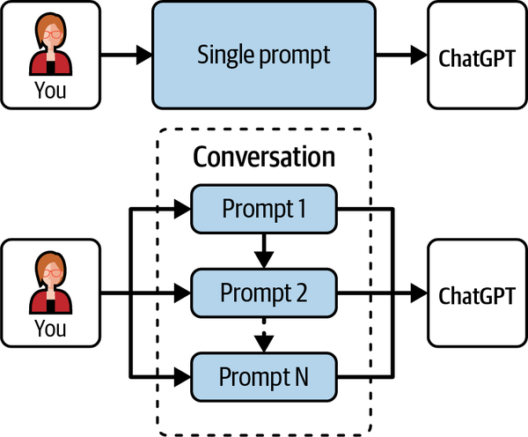
Hình 2-2. Hai cách giao tiếp với ChatGPT
Một câu lệnh đơn (single prompt) là một đầu vào duy nhất được dùng để chỉ định trực tiếp một yêu cầu hoặc câu hỏi. Nó không xét đến bất kỳ ngữ cảnh trước đó nào trừ khi ngữ cảnh đó được nêu rõ trong chính câu lệnh. Ví dụ: "Giải thích công thức tính giá trị trung bình trong Excel."
Một cuộc hội thoại (conversation) là một tập hợp nhiều câu lệnh được kết nối với nhau. Đây là sự tương tác giữa người dùng và ChatGPT có xét đến ngữ cảnh trước đó của phiên làm việc, cho phép đối thoại liên tục và mạch lạc. Hơn nữa, nó cho phép bạn tinh chỉnh hoặc mở rộng một câu trả lời đã đưa ra trước đó, hoặc đặt thêm câu hỏi về cuộc hội thoại đang diễn ra. Ví dụ, bạn có thể bắt đầu bằng "Viết công thức tính giá trị trung bình trong Excel" rồi hỏi tiếp: "Giải thích công thức đó."

Cảnh báo
Hãy nhớ rằng những gợi ý do ChatGPT đưa ra có thể không phải lúc nào cũng đúng, nên bạn luôn cần kiểm tra lại các gợi ý đó hoặc làm từng bước một để dần đạt được kết quả mong muốn.
Phần còn lại của chương này tập trung vào việc dùng ChatGPT như một trợ lý bên ngoài và làm việc ở chế độ hội thoại. Tuy nhiên, mọi điều tôi nói về hội thoại cũng áp dụng cho câu lệnh. Đến đây, chúng ta đã sẵn sàng xem xét cấu trúc của một cuộc hội thoại (hoặc một câu lệnh đơn).

Cấu trúc của một cuộc hội thoại
Hãy tưởng tượng ChatGPT là một người đối thoại thực sự mà bạn phải nói điều gì đó với họ. Một cách quan trọng mà loài người đã giao tiếp từ thời xa xưa là thông qua những câu chuyện. Một câu chuyện (story) được định nghĩa chủ yếu bởi cốt truyện. Bạn có thể tổ chức cuộc hội thoại với ChatGPT như một câu chuyện đơn giản, trong đó bạn là người kể chuyện và ChatGPT là khán giả của bạn, như thể hiện trong Hình 2-3.
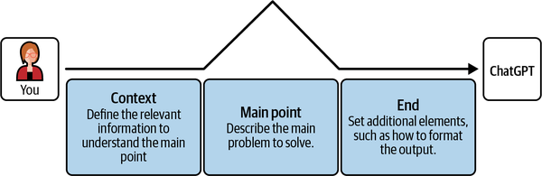
Hình 2-3. Cách tổ chức một cuộc hội thoại với ChatGPT dưới dạng một câu chuyện
Mỗi câu chuyện bắt đầu bằng việc mô tả ngữ cảnh (context), tức tập hợp tất cả thông tin cần thiết để đảm bảo khán giả của câu chuyện (trong trường hợp của bạn là ChatGPT) hiểu được bạn đang nói về điều gì. Sau đó bạn trình bày ý chính (main point) của mình với ChatGPT, chẳng hạn như tính một công thức hoặc một hàm cụ thể. Cuối cùng, bạn có thể yêu cầu ChatGPT định dạng kết quả theo một cách nhất định hoặc cho bạn biết vì sao nó dùng một công thức cụ thể.
Hãy dùng một ví dụ thực tế để hiểu cách tổ chức một cuộc hội thoại giống như một câu chuyện. Giả sử bạn có bộ dữ liệu Amazon Top 50 Bestselling Books 2009–2019, được cung cấp trên Kaggle theo giấy phép CC0: Public Domain. Bộ dữ liệu chứa 550 cuốn sách được phân loại thành hư cấu (fiction) và phi hư cấu (nonfiction). Bảng 2-1 cho thấy một trích đoạn từ bộ dữ liệu.
Bảng 2-1. Một trích đoạn từ bộ dữ liệu Amazon Top 50 Bestselling Books 2009–2019
Tên | Tác giả | Đánh giá của người dùng | Đánh giá | Giá | Năm | Thể loại
10-Day Green Smoothie Cleanse | JJ Smith | 4.7 | 17350 | 8 | 2016 | Phi hư cấu
11/22/63: The Novel | Stephen King | 4.6 | 2052 | 22 | 2011 | Tiểu thuyết
12 Quy tắc cuộc sống: Liều thuốc giải độc cho hỗn loạn | Jordan B. Peterson | 4.7 | 18979 | 15 | 2018 | Phi hư cấu
1984 (Signet Classics) | George Orwell | 4.7 | 21424 | 6 | 2017 | Tiểu thuyết
5,000 Sự thật thú vị (Về mọi thứ!) (National Geographic Kids) | National Geographic Kids | 4.8 | 7665 | 12 | 2019 | Phi hư cấu

Bộ dữ liệu chứa các cột sau:
Name
Tên của cuốn sách
Author
Tác giả của cuốn sách
User Rating
Đánh giá của người dùng Amazon: một số từ 1 đến 5
Reviews
Số lượng bài đánh giá bằng văn bản trên Amazon
Price
Giá của cuốn sách (tính đến ngày 10/13/2020)
Year
Năm (hoặc các năm) mà nó lọt vào danh sách bán chạy nhất
Genre
Là hư cấu hay phi hư cấu
Bạn có thể tải bộ dữ liệu trực tiếp từ Kaggle ở định dạng CSV hoặc từ kho GitHub của cuốn sách ở định dạng XLSX tại 02/books.xlsx. Trong trường hợp sau, bộ dữ liệu đã được định dạng sẵn dưới dạng bảng Excel và có tên là books.
Hãy tưởng tượng chúng ta muốn hỏi ChatGPT cách tính giá trung bình của tất cả các cuốn sách. Chúng ta có thể cấu trúc câu lệnh (prompt) như một câu chuyện: bối cảnh, ý chính và hành động. Hãy bắt đầu với bối cảnh.

Thiết lập bối cảnh
Bối cảnh tương ứng với một đoạn văn bản chứa tất cả thông tin mà ChatGPT cần để hiểu rõ bộ dữ liệu của bạn. Bối cảnh định nghĩa những điều sau:
1. Chủ đề bạn đang thảo luận
2. Cấu trúc của bộ dữ liệu cùng tên các cột
3. Hướng dẫn về cách làm việc trong Excel, chẳng hạn như chỉ định tên bảng
Thay cho điểm 2 và 3, bạn có thể tải trực tiếp tệp Excel lên ChatGPT. Tuy nhiên, tôi khuyên bạn chỉ nên truyền cấu trúc bảng và tên bảng nếu tệp của bạn chứa dữ liệu nhạy cảm hoặc dung lượng lớn.

Mẹo
Theo mặc định, ChatGPT sử dụng dữ liệu đầu vào và các cuộc trò chuyện của bạn để huấn luyện và cải thiện các mô hình AI mà ChatGPT dựa trên. Bạn có thể tắt chia sẻ dữ liệu và giữ dữ liệu của mình ở chế độ riêng tư bằng cách làm theo các bước sau:
1. Trên trang web ChatGPT, hãy nhấp vào biểu tượng hồ sơ của bạn ở góc dưới bên trái, sau đó chọn Settings (Cài đặt) từ menu.
2. Trong menu Settings, hãy tìm mục “Data controls” (Kiểm soát dữ liệu) và bỏ chọn tùy chọn “Improve the model for everyone” (Cải thiện mô hình cho mọi người).
3. Nhớ lưu lại mọi thay đổi nếu được yêu cầu.
Tắt tùy chọn này sẽ ngăn ChatGPT sử dụng dữ liệu của bạn để cải thiện mô hình. Tuy nhiên, bạn vẫn nên cẩn thận khi dùng ChatGPT để xử lý dữ liệu nhạy cảm.
Trong trường hợp của bộ dữ liệu books, hãy sắp xếp ngữ cảnh thành ba phần. Đầu tiên, xác định chủ đề bạn đang xử lý:

Consider a dataset relating to the Amazon Top 50 Bestselling Books 2009-2019.

Sau đó, chỉ rõ cấu trúc của bộ dữ liệu cùng tên các cột:

The dataset has the following columns:
Name - Name of the book
Author - The author of the book
User Rating - Amazon user rating: a number between 1 and 5
Reviews - Number of written reviews on Amazon
Price - The price of the book (as of 10/13/2020)
Year - The year(s) it ranked on the bestsellers list
Genre - Whether fiction or nonfiction

Cuối cùng, đưa ra một số hướng dẫn về cách làm việc với bộ dữ liệu của bạn trong Excel:

Suppose you import this dataset into Excel in a table named books and the column
names correspond to the dataset columns.

Tổng cộng, phần ngữ cảnh của prompt sẽ trông như thế này:

Consider a dataset relating to the Amazon Top 50 Bestselling Books 2009-2019.
The dataset has the following columns:
Name - Name of the book
Author - The author of the book
User Rating - Amazon user rating: a number between 1 and 5
Reviews - Number of written reviews on Amazon
Price - The price of the book (as of 10/13/2020)
Year - The year(s) it ranked on the bestsellers list
Genre - Whether fiction or nonfiction
Suppose you import this dataset into Excel in a table named books and the column
names correspond to the dataset columns.

Prompt này là tin nhắn đầu tiên của một cuộc trò chuyện dài hơn, hoặc bạn có thể kết hợp nó với phần còn lại của câu chuyện mà chúng ta sẽ xem ngay sau đây để tạo thành một prompt duy nhất. Hãy truy cập trang web ChatGPT và nhập prompt ngữ cảnh ở trên làm đầu vào. Để mở trang ChatGPT, hãy làm theo các bước sau:
1. Truy cập https://chatgpt.com, đăng nhập nếu được yêu cầu, và bắt đầu một cuộc trò chuyện mới.
2. Sao chép prompt ngữ cảnh đã định nghĩa trước đó và kiểm tra kết quả.
ChatGPT có thể trả lời bằng những gợi ý về các thao tác hoặc kiểu phân tích mà bạn có thể thực hiện với bộ dữ liệu này. Vì tò mò, tôi đã nhập prompt này vào ChatGPT năm lần, mỗi lần bắt đầu một cuộc trò chuyện mới, và tôi nhận thấy ChatGPT gần như luôn gợi ý thực hiện những thao tác giống nhau, dù áp dụng cho các cột dữ liệu khác nhau. Các thao tác bao gồm tính toán thống kê, lọc và sắp xếp, phân tích, và trực quan hóa dữ liệu cụ thể. Ngoài ra, nhìn chung câu trả lời có thể thay đổi tùy theo loại gói đăng ký.
Khi đã xác định được ngữ cảnh, bạn có thể chỉ rõ điểm chính của prompt hoặc cuộc trò chuyện. Chúng ta sẽ tìm hiểu kỹ hơn ở phần tiếp theo.

Xác định điểm chính
Điểm chính của câu chuyện là vấn đề mà ChatGPT cần giải quyết, hay nói chung hơn, là câu hỏi bạn muốn hỏi ChatGPT. Cấu trúc của prompt chính gồm bốn yếu tố chính:
Hành động
Điều này cho biết thao tác mà bạn muốn ChatGPT thực hiện. Nó được diễn đạt rõ ràng và trực tiếp. Nó bao gồm các động từ mô tả điều bạn muốn đạt được (ví dụ: Write, Explain, Analyze).
Mục tiêu
Điều này mô tả kết quả cuối cùng hoặc mục đích của yêu cầu, tức là điều bạn muốn đạt được thông qua hành động đó. Nó phải cụ thể và gắn liền với vấn đề cần giải quyết hoặc nhiệm vụ cần hoàn thành.
Thông tin bổ sung
Những thông tin này xác định các dữ kiện bổ sung chưa được mô tả trong ngữ cảnh và sẽ giúp ChatGPT hiểu yêu cầu, chẳng hạn như dữ liệu có sẵn, các tham số liên quan hoặc các hạn chế. Điều này giúp cá nhân hóa phản hồi bằng cách làm cho nó phù hợp hơn.
Mức độ phức tạp
Điều này chỉ định mức độ chi tiết cần thiết trong phản hồi, điều chỉnh nó cho phù hợp với trải nghiệm của người dùng. Ví dụ: nó có thể ở mức cơ bản (cho người mới bắt đầu) hoặc nâng cao (cho người dùng nâng cao).
Trong một số trường hợp, như chúng ta sẽ thấy ngay sau đây, bạn có thể bỏ qua một số yếu tố. Ví dụ: sau khi xác định ngữ cảnh như đã giải thích ở trên, hãy sử dụng lời nhắc điểm chính này để viết công thức trong Excel nhằm tính giá trung bình của sách theo thể loại:
• Hành động: Write
• Mục tiêu: the formula in Excel to calculate the average price of books
• Thông tin bổ sung: -
• Mức độ phức tạp: -
Đây là một kết quả đầu ra khả thi do ChatGPT tạo ra (kèm theo một số văn bản giải thích):

=AVERAGE(books[Price])
Explanation:
books[Price]: Refers to the Price column in the table named books.
AVERAGE: Calculates the mean value of the numbers in the Price column.

Như bạn có thể thấy, ChatGPT đã tạo ra một công thức phù hợp với tập dữ liệu của bạn vì nó chứa chính xác tên của bảng books và các cột (Genre và Price) mà bạn đã thiết lập trước đó trong ngữ cảnh.

Lưu ý
Theo mặc định, ChatGPT trả về công thức bằng tiếng Anh. Tuy nhiên, nếu Excel của bạn được đặt ở ngôn ngữ khác, bạn cũng nên chỉ ra ngôn ngữ mà Excel đang được sử dụng cho ChatGPT. Ví dụ: nếu bạn dùng phiên bản Excel tiếng Ý, bạn có thể viết lời nhắc sau:

Write the formula for the Italian version of Excel to
calculate the average price of books.

Trong trường hợp này, công thức được tạo ra là: =MEDIA(books[Price]).
Bạn có thể điều chỉnh cấu trúc prompt dựa trên cách bạn sử dụng ChatGPT. Nói chung, bạn có thể xây dựng một prompt điểm chính theo những cách khác nhau tùy thuộc vào các mục đích sử dụng ChatGPT khác nhau, như thể hiện trong Hình 2-4:
• Với vai trò trợ lý, ChatGPT có thể hướng dẫn bạn sử dụng Excel, giúp bạn hiểu cách tạo công thức, sử dụng các hàm, hoặc tùy chỉnh bảng tính cho phù hợp với nhu cầu của bạn. Ví dụ, bạn có thể hỏi ChatGPT: "Viết công thức trong Excel để tính giá trung bình của sách theo thể loại."
• Với vai trò giáo viên, ChatGPT có thể làm rõ các khái niệm Excel phức tạp, như macro, PivotTable và phân tích dữ liệu, giúp chúng dễ hiểu hơn. Ví dụ, bạn có thể hỏi ChatGPT: "PivotTable hoạt động như thế nào để phân tích tổng số đánh giá cho mỗi năm trong tập dữ liệu?"
• Với vai trò nhà phân tích, ChatGPT hỗ trợ bạn diễn giải dữ liệu, gợi ý cách trực quan hóa thông tin qua biểu đồ, hoặc nhận diện xu hướng và mẫu. Ví dụ, bạn có thể hỏi: "Năm cuốn sách có điểm đánh giá trung bình cao nhất là gì, chỉ xét sách hư cấu?"
• Để khắc phục sự cố, ChatGPT có thể giúp bạn sửa các vấn đề thường gặp trong Excel, như lỗi công thức, vấn đề định dạng, hoặc khó khăn khi nhập dữ liệu. Ví dụ, bạn có thể hỏi: "Lỗi trong [công thức] này là gì?"
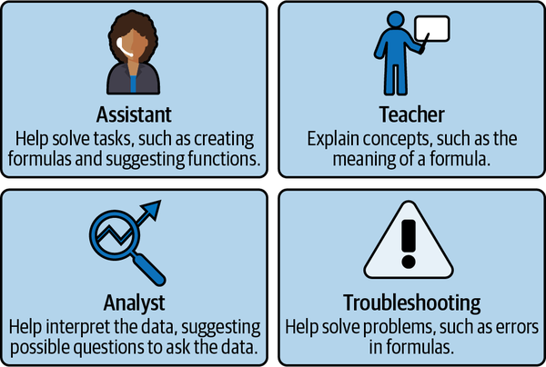
Hình 2-4. Những vai trò ChatGPT có thể đảm nhận để giúp bạn trả lời câu hỏi của mình
Xuyên suốt cuốn sách, chúng ta sẽ thấy cách xác định các câu hỏi khác nhau dựa trên nhiệm vụ bạn phải thực hiện trong Excel. Hiện tại, chỉ cần biết rằng có bốn loại điểm chính.
Nội dung của prompt chính thay đổi tùy theo vai trò của ChatGPT, như mô tả trong Bảng 2-2. Bảng này trình bày hướng dẫn có cấu trúc để xác định prompt sử dụng với ChatGPT dựa trên bốn vai trò chính: trợ lý, giáo viên, nhà phân tích và khắc phục sự cố. Với mỗi loại vai trò, bảng hiển thị cấu trúc của prompt điểm chính và một ví dụ về cách sử dụng nó.
Bảng 2-2. Nội dung của prompt chính dựa trên vai trò của ChatGPT
Vai trò | Hành động | Mục tiêu | Chi tiết bổ sung | Mức độ phức tạp | Ví dụ
Yêu cầu rõ ràng và trực tiếp. Động từ: Write, Create, Show, Calculate, Define | Nhận một công thức hoặc hàm để hoàn thành một nhiệm vụ cụ thể | Ngữ cảnh cụ thể, chẳng hạn như các cột hoặc hàm | Không bắt buộc | Viết một công thức để tính giá trung bình theo thể loại. | Giáo viên
Yêu cầu giải thích chi tiết hoặc hướng dẫn từng bước. Động từ: Explain, Show, Describe, Guide, Illustrate | Hiểu một khái niệm phức tạp hoặc học cách sử dụng một hàm | Thêm một ví dụ thực tế hoặc dữ liệu liên quan đến khái niệm được giải thích | Chỉ rõ trình độ: người mới bắt đầu hoặc nâng cao | PivotTable hoạt động như thế nào để phân tích tổng số lượng đánh giá cho mỗi năm? | Chuyên viên phân tích
Yêu cầu phân tích hoặc gợi ý trực quan hóa. Động từ: Analyze, Suggest, Identify, Visualize | Trích xuất các xu hướng, mẫu hoặc thông tin chi tiết có ý nghĩa từ dữ liệu của bạn | Ngữ cảnh cụ thể, chẳng hạn như các cột |  | Không bắt buộc, nhưng có thể hữu ích nếu bạn chỉ rõ loại biểu đồ | Phân tích năm cuốn sách có điểm đánh giá trung bình cao nhất trong thể loại tiểu thuyết (fiction). Gợi ý một biểu đồ để trực quan hóa kết quả.
Khắc phục sự cố | Yêu cầu hỗ trợ để giải quyết một vấn đề cụ thể. Động từ: Giải quyết (Solve), Sửa (Correct), Xác định (Identify), Giúp (Help), Giải thích (Explain) | Yêu cầu hỗ trợ để giải quyết một vấn đề cụ thể | Cung cấp chi tiết như công thức hoặc ngữ cảnh của vấn đề | Không bắt buộc | Tôi đang cố cộng giá của những cuốn sách thuộc thể loại "Fiction" bằng công thức =SUM(IF(A1:A10=\"Fiction\", B1:B10)), nhưng nó báo lỗi. Bạn có thể giúp tôi hiểu lỗi này và sửa nó không?

Sau khi bạn đã xác định được ý chính của câu lệnh (prompt), bạn có thể tiếp tục đến phần cuối cùng, tương ứng với phần kết của câu chuyện.

Thiết lập Hành động
Hành động của câu chuyện cho ChatGPT biết cần làm gì sau khi thực hiện nhiệm vụ chính. Bạn có ba lựa chọn chính. Bạn có thể yêu cầu ChatGPT làm những việc sau:
• Giải thích các bước cần thiết để tạo ra câu trả lời trong Excel. Ví dụ, nếu chúng ta yêu cầu ChatGPT tạo một công thức, thì giờ đây chúng ta có thể hỏi các bước để chèn nó vào Excel là gì.
• Liệt kê các giải pháp thay thế.
• Tính trực tiếp câu trả lời cho câu hỏi trong một tệp Excel để xuất ra làm kết quả. Bạn chỉ có thể dùng giải pháp này nếu ban đầu bạn đã tải lên tệp Excel chứa toàn bộ tập dữ liệu hoặc một phần của nó.
Quay lại ví dụ câu lệnh của chúng ta ("Viết công thức trong Excel để tính giá trung bình của sách"), chúng ta có thể yêu cầu ChatGPT liệt kê các bước để nhập công thức vào Excel bằng câu lệnh sau (luôn trong cùng cuộc trò chuyện chứa ngữ cảnh và ý chính):

List the steps to include the proposed formula in Excel.

Trong trường hợp của tôi, ChatGPT tạo ra một danh sách các bước chi tiết. Ở đây, tôi chỉ liệt kê các bước ở cấp cao nhất:

Step 1: Open the Dataset
Step 2: Convert Data to a Table (Optional)
Step 3: Select a Cell for the Formula
Step 4: Enter the Formula
Step 5: Verify the Result
Optional: Format the Result
Step 6: Save the File

Lúc này, bạn đã học được cách giao tiếp với ChatGPT. Hãy tổ chức cuộc trò chuyện của bạn như một câu chuyện: bối cảnh, ý chính và hành động. Bạn có thể cấu trúc cuộc trò chuyện của mình thành một prompt duy nhất để đưa cho ChatGPT hoặc thành ba prompt riêng biệt trong cùng một cuộc trò chuyện: một cho bối cảnh, một cho ý chính và một cho hành động.

Mẹo
Tôi gợi ý nên dùng ba prompt riêng biệt trong cùng một cuộc trò chuyện để bạn có thể tái sử dụng cùng một bối cảnh cho nhiều câu hỏi hoặc ý chính khác nhau.
Đến đây, chúng ta đã thấy cấu trúc chung của một prompt trong ChatGPT. Bạn càng có nhiều kiến thức về vấn đề mình muốn giải quyết, ChatGPT sẽ càng tạo ra kết quả tốt hơn. Bài tập tiếp theo sẽ xem xét một ví dụ thực tế để thấy cách cấu trúc prompt tốt nhất.

Bài tập: Cấu trúc Prompt
Hãy xem lại bộ dữ liệu Amazon Top 50 Bestselling Books 2009–2019. Bắt đầu một cuộc trò chuyện mới với ChatGPT và viết prompt bối cảnh sau (đã định nghĩa trước đó):

Consider a dataset relating to the Amazon Top 50 Bestselling Books 2009-2019. The
dataset has the following columns:
Name - Name of the book
Author - The author of the book
User Rating - Amazon user rating: a number between 1 and 5
Reviews - Number of written reviews on Amazon
Price - The price of the book (as of 10/13/2020)
Year - The year(s) it ranked on the bestsellers list
Genre - Whether fiction or nonfiction.
Suppose you import this dataset into Excel in a table named books and the column
names correspond to the dataset columns.

Sau đó viết prompt ý chính cho từng nhiệm vụ sau:
1. Nhiệm vụ 1: Tính giá cao nhất.
2. Nhiệm vụ 2: Giải thích cách tạo PivotTable để phân tích tổng số lượt đánh giá cho mỗi năm và sắp xếp kết quả theo thứ tự tăng dần hoặc giảm dần.
3. Nhiệm vụ 3: Tìm lỗi trong công thức này để tính giá trung bình của sách có xếp hạng người dùng cao hơn 4.5: =AVERAGEIF(books[User Rating]>4.5, books[Price])).
Hãy tiếp tục giải bài tập, bắt đầu với nhiệm vụ đầu tiên.

Nhiệm vụ 1
Hãy dùng ChatGPT như một trợ lý và viết prompt sau:

Write the formula in Excel to calculate the highest price of books. Use the Price
column from the books table.

ChatGPT sẽ trả lời với kết quả như thế này:

To calculate the highest price of books in the Price column from the books table,
use the following formula in Excel:
=MAX(books[Price])
Explanation:
• books is the name of the table.
• [Price] refers to the column named Price within the books table.
• MAX is the function that returns the highest value in the specified range.
Place this formula in any cell, and it will display the maximum price of the
books in the table.

Dán công thức mà ChatGPT gợi ý vào trang tính Excel, như trong Hình 2-5.
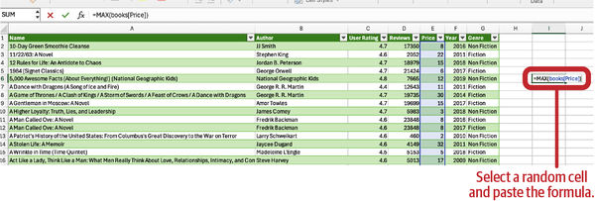
Hình 2-5. Kết quả của Nhiệm vụ 1

Nhiệm vụ 2
Dùng ChatGPT như một người thầy và viết câu lệnh (prompt) sau:

Explain how to create a PivotTable in Excel to analyze the total sum of reviews
for each year and sort the results in ascending or descending order. Use the
Reviews column as the values and the Year column as rows. Use a base level
of complexity.

Trong trường hợp của tôi, ChatGPT đã tạo ra kết quả sau, kèm theo lời giải thích đơn giản về các bước cần làm để tạo PivotTable (bảng tổng hợp) theo yêu cầu:

Here is a step-by-step guide to creating a PivotTable in Excel to analyze the
total sum of reviews for each year, using the Reviews column as values and the
Year column as rows:

Step 1: Select Your Data
1. Click anywhere inside the books table to ensure all columns (Year, Reviews,
etc.) are recognized.
2. Go to the Insert tab on the Ribbon and click PivotTable.

Step 2: Set Up the PivotTable
1. In the Create PivotTable dialog:
• Ensure the correct table or range (books) is selected.
• Choose where to place the PivotTable:
⁃ Select New Worksheet (recommended) or Existing Worksheet.
• Click OK.

Step 3: Add Fields to the PivotTable
1. In the PivotTable Fields there are:
• Drag the Year field to the Rows area. This will list all the years in the
rows of the PivotTable.
• Drag the Reviews field to the Values area. By default, Excel will sum the
Reviews.

Step 4: Sort the Results
1. Click the dropdown arrow in the Row Labels section of the PivotTable.
2. Choose Sort by... and select either Smallest to Largest or Largest to
Smallest to sort the total reviews by year in ascending or descending order.

Step 5: Optional - Format and Analyze
1. If desired, format the numbers in the PivotTable:
• Right-click any number in the Sum of Reviews column.
• Select Number Format and choose a format like Number (with thousands
separators) for clarity.
2. Review the table to see the total reviews for each year sorted as specified.

Nếu bạn làm theo hướng dẫn của ChatGPT từng bước một, bạn sẽ có được PivotTable như trong Hình 2-6.
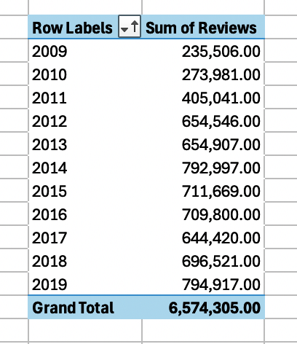
Hình 2-6. PivotTable được tạo ra từ kết quả của Nhiệm vụ 2

Nhiệm vụ 3
Dùng ChatGPT để gỡ lỗi (troubleshoot) bằng cách viết câu lệnh sau:

Find and explain the error in the provided formula and suggest the correct
version to calculate the average price of books with a user rating higher
than 4.5: =AVERAGEIF(books[User Rating]>4.5, books[Price]))

ChatGPT trả lời bằng cách giải thích rằng công thức có vài lỗi. Sau khi giải thích cú pháp đúng của hàm AVERAGEIF, nó đưa ra công thức đúng:

=AVERAGEIF(books[User Rating], ">4.5", books[Price])

Dán công thức vào một trang Excel, như trong Hình 2-7.
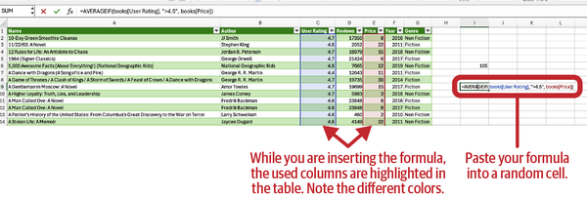
Hình 2-7. Kết quả của Nhiệm vụ 3

Cảnh báo
Nếu máy tính của bạn dùng dấu phẩy (,) làm dấu phân cách thập phân thay vì dấu chấm (.), công thức được cung cấp có thể trả về lỗi hoặc kết quả không như mong đợi. Điều này là do Excel diễn giải các giá trị số theo cách khác nhau tùy thuộc vào cài đặt vùng (locale) của hệ thống bạn.
Để giải quyết vấn đề, bạn có thể thay đổi cài đặt chung của máy tính, hoặc điều chỉnh công thức cho phù hợp với dấu thập phân của địa phương. Ví dụ, nếu bạn dùng dấu phẩy làm dấu phân cách thập phân, hãy viết công thức như sau:

=AVERAGEIF(books[User Rating]; ">4,5"; books[Price])

Lưu ý rằng dấu chấm trong giá trị 4.5 được thay bằng dấu phẩy trong giá trị 4,5, và dấu phân cách đối số đổi từ “,” thành “;”.
Thử thách: Bạn phải thêm thông tin gì vào ngữ cảnh của câu lệnh để ChatGPT tự động tạo công thức dùng dấu thập phân của địa phương bạn?
Giờ khi đã củng cố cấu trúc hội thoại với ChatGPT, hãy cùng xem xét khái niệm công thức và hàm trong Excel và xem cách chúng ta có thể dùng ChatGPT để tăng tốc việc tạo chúng.

Các hàm và công thức cơ bản
Tôi luôn đam mê toán học, đặc biệt là việc nghiên cứu các hàm số và công thức. Tôi vẫn nhớ một cách thích thú rằng hồi còn học cấp ba, cô giáo dạy toán của tôi đã thẳng thừng không cho tôi trả lời những câu hỏi mà cô đặt ra cho cả lớp về việc nên dùng hàm nào trong một tình huống nhất định, bởi vì cô biết tôi đã biết câu trả lời rồi. Niềm đam mê với các hàm số và công thức của tôi đã kéo dài suốt bao năm tháng, và tôi vẫn mang nó theo đến tận ngày hôm nay.
Có một sự khác biệt cơ bản giữa khái niệm hàm (function) và công thức (formula):
• Hàm là những phép toán được định nghĩa sẵn giúp đơn giản hóa các phép tính phức tạp hoặc lặp đi lặp lại, chẳng hạn như cộng các số, tính giá trị trung bình, hoặc tìm kiếm những giá trị cụ thể (ví dụ: SUM, AVERAGE).
• Công thức là những biểu thức do người dùng tự định nghĩa để thực hiện các phép tính hoặc thao tác trên dữ liệu. Chúng luôn bắt đầu bằng dấu bằng (=) và có thể kết hợp các toán tử, hằng số, tham chiếu và hàm (chẳng hạn như =A1+A2).
Phần này sẽ bàn về các loại hàm chính cùng những ví dụ thực tế sử dụng bộ dữ liệu books. Bạn cũng sẽ thấy cách ChatGPT có thể giúp bạn dùng những hàm này để xây dựng các công thức cơ bản.
Bạn có thể nhóm các hàm mà Excel cung cấp thành sáu nhóm lớn (macro-category) như sau:
Tính toán
Thực hiện các phép toán như trung bình, tổng, lớn nhất và nhỏ nhất
Đếm
Đếm các ô, giá trị hoặc các điều kiện cụ thể
Logic
Đánh giá các điều kiện hoặc thực hiện hành động dựa trên điều kiện
Tìm kiếm
Tìm các giá trị hoặc vị trí cụ thể trong dữ liệu
Thao tác văn bản
Chỉnh sửa hoặc phân tích chuỗi văn bản
Ngày và giờ
Xử lý các thao tác liên quan đến ngày và giờ
Hãy cùng xem xét từng nhóm hàm một và tìm hiểu cách ChatGPT có thể giúp bạn định nghĩa chúng nhanh hơn dựa trên dữ liệu của bạn.

Tính toán
Dùng các hàm tính toán để thực hiện các phép toán cơ bản và thống kê, như cộng, tính trung bình, làm tròn, hoặc tìm giá trị lớn nhất và nhỏ nhất trong một tập dữ liệu. Ví dụ bao gồm:
• =SUM(A1:A10): Tính tổng các giá trị trong các ô từ A1 đến A10
• =AVERAGE(A1:A10): Tính giá trị trung bình của một vùng
• =MAX(A1:A10): Trả về giá trị lớn nhất trong một vùng
• =ROUND(A1, 2): Làm tròn giá trị trong ô A1 đến hai chữ số thập phân
Bạn có thể dùng ChatGPT như một trợ lý để tạo ra công thức phù hợp cho dữ liệu của mình. Bắt đầu cuộc trò chuyện với ChatGPT bằng cách xác định bối cảnh như đã mô tả trước đó, rồi xác định điểm chính như sau:
• Hành động: Viết
• Mục tiêu: công thức trong Excel để tính [hàm tính toán] [cột].
• Chi tiết bổ sung: Dùng bảng [tên bảng].
• Mức độ phức tạp: -
Ví dụ, nếu bạn muốn tính tổng của tất cả các đánh giá trong bảng books, hãy dùng câu lệnh sau:

Write the formula in Excel to calculate the sum of Reviews. Use the table books.

ChatGPT trả lời bằng cách đưa ra công thức sau:

=SUM(books[Reviews])

Bài tập
Sau khi xác định ngữ cảnh cho bảng books, hãy viết prompt cho các tác vụ sau:
1. Tính giá trị trung bình của các đánh giá trong bảng books.
2. Tính tổng giá của tất cả các cuốn sách.
3. Tính giá trung bình của sách thuộc thể loại “Fiction”.
4. Xác định giá cao nhất trong số sách thuộc thể loại “Non Fiction”.
5. Tính giá thấp nhất của sách thuộc thể loại “Non Fiction”.
Kiểm tra mọi kết quả đầu ra do ChatGPT tạo ra trong Excel.

Đếm
Sử dụng các hàm đếm để đếm ô dựa trên một số tiêu chí nhất định, chẳng hạn như đếm các ô không trống, đếm các ô thỏa mãn một điều kiện cụ thể, hoặc nhiều tiêu chí cùng lúc. Ví dụ bao gồm:
• =COUNTA(A1:A10): Đếm tất cả các ô không trống.
• =COUNTIF(A1:A10, ">5"): Đếm các ô có giá trị lớn hơn 5.
• =COUNTIFS(A1:A10, ">5", B1:B10, "Fiction"): Đếm các ô khớp với nhiều tiêu chí.
Bạn có thể dùng ChatGPT như một trợ lý để tạo ra công thức phù hợp cho dữ liệu của mình. Bắt đầu cuộc trò chuyện với ChatGPT bằng cách xác định ngữ cảnh như đã mô tả trước đó, rồi xác định điểm chính như sau:
• Hành động: Write
• Mục tiêu: công thức trong Excel để đếm các ô [tiêu chí].
• Thông tin bổ sung: Sử dụng bảng [tên bảng].
• Mức độ phức tạp: -
Ví dụ, nếu bạn muốn đếm tất cả sách có số đánh giá lớn hơn 4, hãy viết prompt sau:

Write the formula in Excel to count cells with review > 4. Use the table books.

ChatGPT tạo ra kết quả sau:

=COUNTIF(books[Reviews], ">4")

Bài tập
Sau khi xác định ngữ cảnh cho bảng books, hãy viết prompt cho các nhiệm vụ sau:
1. Xác định có bao nhiêu sách thuộc thể loại "Fiction".
2. Đếm số lượng sách có giá bằng 0.
3. Kiểm tra xem có bao nhiêu sách đã nhận được hơn 1.000 đánh giá.
4. Đếm xem tác giả "Mark Twain" xuất hiện bao nhiêu lần trong cột Author.
5. Đếm tổng số sách trong bảng, bất kể giá trị cụ thể nào.
Kiểm tra mọi kết quả do ChatGPT tạo ra trong Excel.

Logic
Sử dụng các hàm logic để thực hiện các phép toán có điều kiện, trả về kết quả khác nhau dựa trên điều kiện đúng hoặc sai. Ví dụ:
• =IF(A1>10, "High", "Low"): Trả về High nếu A1 lớn hơn 10, ngược lại trả về Low
• =AND(A1>10, B1<5): Trả về TRUE nếu cả hai điều kiện đều được thỏa mãn
• =OR(A1>10, B1<5): Trả về TRUE nếu ít nhất một trong các điều kiện được thỏa mãn

Tìm kiếm
Dùng các hàm tìm kiếm để tìm những giá trị cụ thể trong một vùng dữ liệu. Ví dụ:
• =VLOOKUP(1001, A1:D10, 3, FALSE): Tìm giá trị 1001 trong cột đầu tiên của vùng và trả về giá trị ở cột thứ ba
• =INDEX(A1:A10, 5): Trả về giá trị ở hàng thứ năm của vùng
• =MATCH(50, A1:A10, 0): Tìm vị trí của giá trị 50 trong vùng
Bạn có thể dùng ChatGPT như một trợ lý để tạo ra công thức phù hợp cho dữ liệu của mình. Hãy bắt đầu cuộc trò chuyện với ChatGPT bằng cách xác định bối cảnh như đã mô tả ở trên, rồi xác định điểm chính như sau:
• Hành động: Viết
• Mục tiêu: công thức trong Excel để tìm kiếm [tiêu chí].
• Chi tiết bổ sung: Dùng bảng [tên bảng].
• Mức độ phức tạp: -
Ví dụ, nếu bạn muốn tìm thể loại của cuốn sách 10-Day Green Smoothie Cleanse, hãy viết câu lệnh (prompt) như sau:

Write the formula in Excel to search the Genre for the book “10-Day Green
Smoothie Cleanse”. Use the table books.

ChatGPT tạo ra kết quả như thế này:

=VLOOKUP("10-Day Green Smoothie Cleanse", books, 7, FALSE)
• Explanation:
• "10-Day Green Smoothie Cleanse": The value you are searching for in the first
column of the books table.
• books: The name of the table.
• 7: The column index for Genre in the books table (assuming Genre is the 7th
column).
• FALSE: Ensures an exact match.

Bài tập
Sau khi xác định bối cảnh cho bảng books, hãy viết câu lệnh (prompt) cho các nhiệm vụ sau:
1. Tìm tác giả của cuốn sách The Hunger Games.
2. Tìm thể loại của cuốn sách có giá cao nhất.
3. Tìm giá của cuốn sách The Great Gatsby.
4. Tìm năm xuất bản của cuốn sách có số lượng đánh giá nhiều nhất.
5. Tìm tên của cuốn sách có giá thấp nhất.
Kiểm tra mọi kết quả đầu ra do ChatGPT tạo ra trong Excel.

Thao tác văn bản
Sử dụng các công thức văn bản để thao tác và quản lý chuỗi văn bản. Chúng cho phép bạn gộp văn bản, trích xuất các ký tự cụ thể và xác định độ dài của một chuỗi, giúp cải thiện việc xử lý dữ liệu dạng văn bản. Ví dụ bao gồm:
• =CONCAT(A1, B1): Kết hợp văn bản trong ô A1 và B1
• =LEFT(A1, 5): Trích xuất 5 ký tự đầu tiên của văn bản trong ô A1
• =LEN(A1): Trả về độ dài của văn bản trong ô A1
Bạn có thể dùng ChatGPT như một trợ lý để tạo ra công thức phù hợp cho dữ liệu của mình. Bắt đầu cuộc trò chuyện với ChatGPT bằng cách xác định bối cảnh như đã mô tả ở trên, rồi xác định điểm chính như sau:
• Hành động: Write
• Mục tiêu: the formula in Excel to [text manipulation] [involved columns].
• Chi tiết bổ sung: Use the table [table name].
• Mức độ phức tạp: -
Ví dụ, nếu bạn muốn trích xuất tên của từng tác giả, hãy viết prompt như sau:

Write the formula in Excel to extract each author’s first name in the Author
column. Use the table books.

ChatGPT tạo ra kết quả như sau:

=LEFT(books[@Author], FIND(" ", books[@Author]) - 1)
Explanation:
• books[@Author]: Refers to the current row's value in the Author column of the
books table.
• FIND(" ", books[@Author]): Finds the position of the first space in the
author's name.
• LEFT(books[@Author], FIND(" ", books[@Author]) - 1): Extracts all characters
from the start of the name up to (but not including) the first space, giving
the first name.

Bài tập
Sau khi xác định ngữ cảnh cho bảng books, hãy viết prompt cho các tác vụ sau:
1. Xóa các khoảng trắng thừa trong tiêu đề.
2. Trích xuất họ của tác giả.
3. Chuyển tiêu đề thành chữ thường.
4. Kết hợp tiêu đề sách và tác giả.
5. Tìm độ dài của tiêu đề sách.
Kiểm tra mọi kết quả do ChatGPT tạo ra trong Excel.

Ngày và Giờ
Sử dụng các công thức date và time để làm việc với ngày và giờ, cho phép bạn lấy ngày và giờ hiện tại hoặc trích xuất các phần cụ thể của một ngày. Ví dụ bao gồm:
• =TODAY(): Trả về ngày hiện tại
• =YEAR(A1): Trích xuất năm từ một ngày
• =DAYS(B1, A1): Tính chênh lệch giữa hai ngày theo số ngày
Bạn có thể dùng ChatGPT như một trợ lý để tạo ra công thức phù hợp cho dữ liệu của mình. Bắt đầu cuộc trò chuyện với ChatGPT bằng cách xác định ngữ cảnh như đã mô tả trước đó, rồi xác định điểm chính như sau:
• Action: Write
• Mục tiêu: công thức trong Excel để tính [thao tác ngày].
• Thông tin bổ sung: Sử dụng bảng [tên bảng].
• Mức độ phức tạp: -
Ví dụ, nếu bạn muốn trích xuất năm từ ngày hôm nay, hãy viết câu lệnh (prompt) như sau:

Write the formula in Excel to calculate the year from today’s date. Use the table
books.

ChatGPT tạo ra kết quả như sau:

=YEAR(TODAY())

Bài tập
Sau khi xác định ngữ cảnh cho bảng books, hãy viết câu lệnh cho các nhiệm vụ sau:
1. Tính số năm đã trôi qua kể từ khi một cuốn sách được xuất bản.
2. Tìm những cuốn sách được xuất bản trong năm năm gần đây.
3. Tính số ngày chênh lệch giữa hôm nay và năm một cuốn sách được xuất bản.
4. Tính tuổi của một cuốn sách theo tháng.
5. Kiểm tra xem một cuốn sách có được xuất bản vào năm nhuận hay không.
Kiểm tra mọi kết quả mà ChatGPT tạo ra trong Excel.

Nhìn rừng chứ đừng chỉ nhìn cây
Ở đầu chương này, tôi đã kể cho bạn nghe về niềm đam mê toán học của tôi từ khi còn nhỏ. Qua nhiều năm, bên cạnh niềm đam mê đó, tôi đã thêm vào một niềm đam mê khác dành cho dữ liệu và mọi thứ mà nó đại diện. Khi bạn bắt đầu yêu dữ liệu, bạn sẽ thấy nó ở khắp mọi nơi. Chỉ vài ngày trước, trong một chuyến đi bằng ô tô, tôi đang ngồi ở ghế hành khách, còn chồng tôi thì lái xe. Khi chiếc xe lăn bánh trên đường cao tốc, tôi chiêm ngưỡng khung cảnh đang trôi qua. Đến một lúc, có điều gì đó kỳ lạ xuất hiện: một ngọn đồi với những hàng cây được xếp thẳng hàng và sắp xếp theo thứ tự. Và tôi nhận ra những hàng cây đó giống với các hàng và cột của một bảng dữ liệu biết bao.
Để lưu giữ khoảnh khắc đó, tôi đã chụp bức ảnh như trong Hình 2-8.

Hình 2-8. Bức ảnh tôi chụp trong chuyến đi của mình
Vì tò mò, sau khi đến điểm đến, tôi đưa Hình 2-8 làm đầu vào cho ChatGPT và yêu cầu nó trích xuất số hàng và số cột cây, sắp xếp chúng thành dạng bảng, rồi định dạng thành tệp Excel. Tôi đã dùng câu lệnh (prompt) này:

Consider the attached picture containing trees organized in rows and columns.
Build a table with as many rows and columns as the number of tree rows and
columns in the picture. Format the resulting table as an Excel Table
downloadable as an XLSX file.

Kết quả thật đáng kinh ngạc. ChatGPT đếm được 20 cột cây và 10 hàng cây rồi sắp xếp chúng thành một tệp Excel, như trong Hình 2-9.
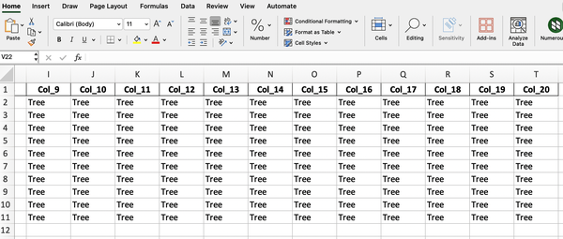
Hình 2-9. Bảng do ChatGPT tạo dựa trên bức ảnh trong Hình 2-8.
Đếm số hàng và số cột bằng tay, tôi xác nhận rằng có đúng 20 cột và khoảng 10 hàng. Tôi nói khoảng vì rất khó để trích xuất chính xác số hàng. Tuy nhiên, kết quả mà ChatGPT đưa ra thật ấn tượng.
Từ ví dụ này, bạn có thể thấy tiềm năng của ChatGPT, nó có thể trích xuất bảng ngay cả từ hình ảnh. Và chính điều này, cùng với những khái niệm khác, sẽ là nội dung chúng ta sẽ bàn đến trong chương tiếp theo.

Tóm tắt
Chúng ta đã đến cuối chương này, và bạn đã thấy một số chiến lược cơ bản để dùng ChatGPT tạo ra những câu lệnh phù hợp cho tập dữ liệu của mình:
• ChatGPT có thể đơn giản hóa những tác vụ phức tạp như tạo hàm, hướng dẫn phân tích dữ liệu và xử lý lỗi một cách hiệu quả.
• Câu lệnh được tổ chức như một câu chuyện với ba phần chính:
• Ngữ cảnh: Xác định tập dữ liệu và các yêu cầu.
• Ý chính: Nêu rõ tác vụ hoặc câu hỏi.
• Hành động: Phác thảo kết quả mong muốn hoặc các bước tiếp theo.
• ChatGPT có thể đảm nhận bốn vai trò khác nhau khi hỗ trợ bạn:
• Trợ lý: Tạo công thức và giải quyết các tác vụ cụ thể.
• Giáo viên: Giải thích các khái niệm phức tạp và hướng dẫn quy trình từng bước.
• Nhà phân tích: Xác định các mẫu, xu hướng và thông tin chi tiết trong dữ liệu.
• Người xử lý sự cố: Chẩn đoán và sửa lỗi công thức hoặc vấn đề chức năng.
• Các hàm thiết yếu trong Excel có thể được nhóm thành sáu loại: tính toán, đếm, logic, tìm kiếm, xử lý văn bản, và ngày giờ.
• ChatGPT có thể giúp bạn xây dựng các công thức tùy chỉnh cho tập dữ liệu cụ thể của bạn.
Trong chương tiếp theo, bạn sẽ học cách tăng tốc các thao tác phổ biến trong ChatGPT.

Hoạt động
Hoàn thành đoạn văn sau bằng cách sử dụng các từ khóa được chỉ ra bên dưới. Đáp án nằm ở Phụ lục D.
• TRỢ LÝ
• TÍNH TOÁN
• CHATGPT
• NGỮ CẢNH
• HÀNH ĐỘNG
• Ý CHÍNH
• LỜI NHẮC
• VLOOKUP
Trong chương này, bạn đã học cách xây dựng một __________ hiệu quả để tận dụng tối đa __________ cho Excel, tổ chức nó thành ba phần cơ bản: ngữ cảnh, ý chính và hành động. __________ xác định dữ liệu và thông tin cần thiết để định hình vấn đề, __________ mô tả hành động cần thực hiện, trong khi __________ chỉ ra cách sử dụng kết quả.
ChatGPT có thể được dùng như một __________ để thực hiện nhiều nhiệm vụ khác nhau, chẳng hạn như tạo công thức cho __________ (ví dụ: tính tổng hoặc tính trung bình) hoặc thực hiện các thao tác tìm kiếm với các hàm như __________. Sự kết hợp các chiến lược này giúp bạn nâng cao năng suất, tự động hóa các phép tính phức tạp và nhanh chóng giải quyết vấn đề trong tập dữ liệu của mình.

Chương 3. Tăng tốc các thao tác thường gặp với ChatGPT
Ai cũng phải đối mặt với một số công việc tẻ nhạt, tốn thời gian và lặp đi lặp lại. Một trong những việc đó với tôi là dọn giường mỗi sáng, không chỉ giường của tôi (và của chồng tôi) mà còn của các con tôi. Bạn phải làm việc đó để giữ thể diện cho ngôi nhà, nhưng nó rất nhàm chán, tốn thời gian và lặp đi lặp lại. Để giải quyết vấn đề, tôi có thể thuê một người giúp việc và nhờ họ sắp xếp giường cho tôi. Điều này hơi giống những gì ChatGPT làm trong thế giới số. Bạn có thể nhờ nó trở thành người giúp việc của bạn và thực hiện những công việc tẻ nhạt, lặp đi lặp lại thay bạn. Nếu có một ChatGPT có thể dọn giường, tôi chắc chắn sẽ mua nó (tất nhiên, chỉ với mức giá hợp lý).
Tương tự, khi bạn dùng Excel, bạn thường phải đối mặt với những công việc tẻ nhạt, tốn thời gian và lặp đi lặp lại. Bạn muốn tăng tốc chúng càng nhiều càng tốt. Những việc này bao gồm, ví dụ, tạo mẫu (template), điền bảng theo các quy luật được định nghĩa như ngày tháng hoặc số tăng dần, và thậm chí làm phong phú tập dữ liệu bằng các giá trị bên ngoài tập dữ liệu. Vâng, ChatGPT có thể là người giúp việc của bạn.
Trong Chương 2, bạn đã thấy ChatGPT có thể là người đồng hành trong các hoạt động của bạn, một trợ lý, hoặc một thư ký—gọi thế nào cũng được. Ý tưởng là ChatGPT hỗ trợ bạn trong khi bạn thực hiện các nhiệm vụ của mình. Trong chương này, bạn sẽ dùng ChatGPT theo một cách mới: như một người giúp việc, để thực hiện những công việc tẻ nhạt, lặp đi lặp lại và tốn thời gian thay bạn.
Chương này chỉ cho bạn cách dùng ChatGPT để:
• Tạo mẫu
• Tự động điền
• Làm phong phú dữ liệu
Hãy bắt đầu với việc tạo mẫu.

Tạo mẫu
Một mẫu (template) trong Excel là một tệp được định nghĩa trước với cấu trúc và định dạng sẵn sàng cho các nhiệm vụ cụ thể, chẳng hạn như quản lý ngân sách hoặc hàng tồn kho. Thông thường, một mẫu chứa các bảng, công thức và biểu đồ được cấu hình sẵn. Khi tôi nhắc đến mẫu trong Excel, tôi đang nghĩ đến những mẫu tôi thấy khi tạo một workbook mới, chẳng hạn như trình lập kế hoạch ngân sách và nhật ký bài tập về nhà. Bạn có thể tạo mẫu cá nhân của riêng mình bằng cách tạo một workbook Excel với bố cục, định dạng và công thức bạn muốn, lưu nó dưới dạng Excel Template, và đặt nó vào thư mục thích hợp. Sau khi đã tạo mẫu, bạn có thể dùng nó để tạo các workbook mới dựa trên mẫu đó, để bạn không phải phát minh lại bánh xe mỗi lần.
Sử dụng một mẫu mang lại nhiều lợi ích, chẳng hạn như tiết kiệm thời gian, đạt được sự nhất quán về định dạng và phong cách giữa các tài liệu khác nhau, và giảm thiểu lỗi. Về bản chất, một mẫu có thể tăng tốc các công việc lặp đi lặp lại như tạo báo cáo, hóa đơn, hoặc lịch bằng cách bao gồm các bố cục, định dạng và công thức được định nghĩa trước.
Để tạo mẫu của bạn trong ChatGPT, hãy viết một prompt với cấu trúc câu chuyện mà bạn đã học trong Chương 2: ngữ cảnh, ý chính và hành động. Có hai trường hợp ứng dụng:
• Tạo mẫu từ đầu, cung cấp cho ChatGPT tất cả các chi tiết
• Tạo template từ bản phác thảo (viết tay) mà bạn cung cấp cho ChatGPT làm đầu vào
Hãy cùng phân tích cả hai trường hợp, bắt đầu với việc tạo template từ đầu.

Tạo Template từ đầu
Khi bạn tạo một template từ đầu, bạn phải cung cấp cho ChatGPT tất cả thông tin cần thiết. Hãy bắt đầu một cuộc trò chuyện với ChatGPT bằng cách làm theo quy trình được mô tả trong Hình 3-1.
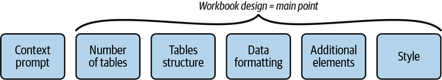
Hình 3-1. Quy trình cần làm theo để tạo một template Excel bằng ChatGPT
Câu lệnh (prompt) tuân theo cấu trúc câu chuyện, trong đó giai đoạn cuối của câu chuyện là việc tạo ra file Excel, đã được đưa vào câu lệnh ngữ cảnh (context prompt):
1. Sau khi đăng nhập vào https://chatgpt.com, hãy bắt đầu một cuộc trò chuyện mới, xác định ngữ cảnh, trong đó có nội dung rằng bạn muốn tạo một template:

I want to create an Excel template. I'll provide you with all the options to
include in the template, and when I have finished, you'll format it as an
.xlsx file.

2. Chỉ định cấu trúc của workbook (sổ làm việc), chẳng hạn như số lượng worksheet (trang tính), số lượng bảng, và cấu trúc của các bảng cùng với các cột. Ví dụ, bạn có thể tạo một worksheet duy nhất chứa một bảng duy nhất bằng câu lệnh sau: Lúc này, ChatGPT đã tạo ra một file ở định dạng .xlsx mà bạn có thể tải xuống. Tiếp theo, hãy mở file đó. Hình 3-2 hiển thị kết quả.
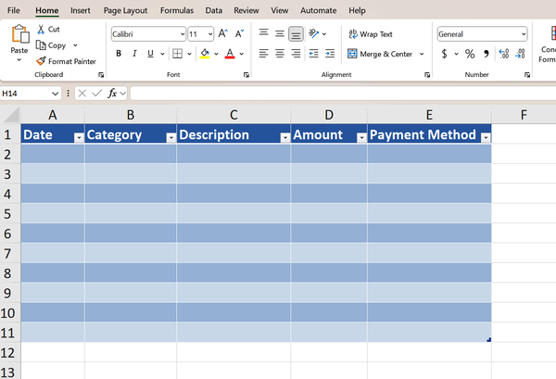

Create a single worksheet containing a table with the following columns:
- Date
- Category
- Description
- Amount
- Payment Method
Format the table as an Excel table and name it MainTable.
Add 10 empty rows to the table.

3. Xác định cách định dạng dữ liệu, như được hiển thị trong câu lệnh sau: Tải xuống file do ChatGPT tạo ra. Để kiểm tra xem định dạng có đúng không, hãy nhập thông tin sau vào hàng đầu tiên của bảng: Ngày đề cập đến ngày 8 tháng 1 năm 2025. Excel tự động định dạng ngày và số tiền, như Hình 3-3 hiển thị. Sau khi bạn đã kiểm tra định dạng, bạn có thể xóa nội dung của hàng đầu tiên.
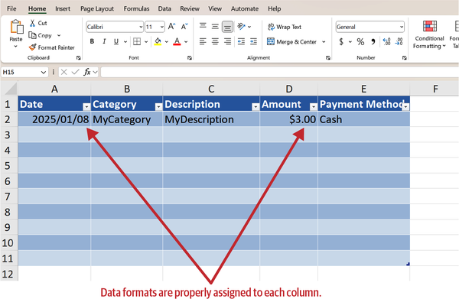

Format cells Number as follows:
- Column A as a date (YYYY/MM/DD)
- Column B as text
- Column C as text
- Column D as currency with symbol $
- Column E as text

2025-01-08, MyCategory, MyDescription, 3, Cash

4. Thêm nhiều chi tiết hơn vào worksheet. Ví dụ, bạn có thể thêm một công thức tự động tính tổng trường Amount (Số tiền), như được hiển thị trong câu lệnh sau: Hình 3-4 hiển thị file Excel do ChatGPT tạo ra. Lưu ý Phương pháp này tính giá trị tổng bằng công thức ô (cell formula). Mục tiêu của ví dụ này là cho thấy bạn có thể dùng ChatGPT để chèn các công thức bên ngoài bảng và nâng cao worksheet của mình với nhiều công thức khác nhau. Ngoài ra, bạn có thể dùng tính năng Total Row (Hàng tổng), vốn có sẵn cho các bảng Excel. Vào Table Design và tích vào ô Total Row. Excel sẽ thêm một hàng ở dưới cùng của bảng với các hàm tích hợp sẵn. Bạn có thể nhấp vào các ô trong hàng tổng để chọn các hàm khác từ menu thả xuống, chẳng hạn như Sum, Average, Count, và nhiều hàm khác.
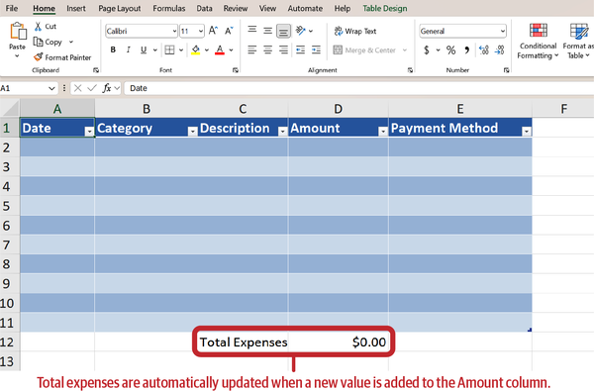

Add a row below Amount and outside the table for total Expenses, calculated as
the sum of all the Amounts.

5. Lúc này, bạn có thể áp dụng một kiểu (style), xác định màu sắc, đường viền, v.v. Ví dụ, bạn có thể dùng câu lệnh sau: Hình 3-5 hiển thị file do ChatGPT tạo ra sau khi áp dụng kiểu.
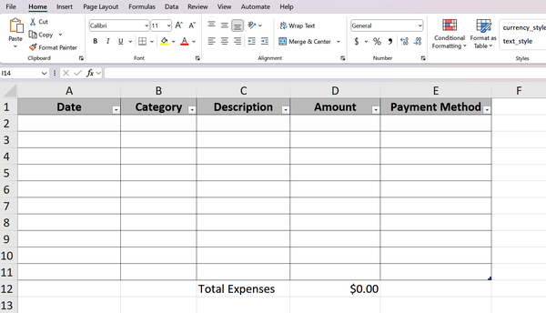

Apply the following style to the table MainTable:
First row:
- Set the text to bold
- Set the text color to black
- Set the background color to light gray
- Align text to the center

Other rows:
- Align text to the left for text columns and right for numeric columns
- Set the background color to white for all the cells starting from the
second row

Borders:
- Apply thin black borders

Cảnh báo
Trong một số trường hợp, ChatGPT có thể không tạo ra template đúng. Điều này là do các mô hình đằng sau ChatGPT không hoàn hảo. Để giải quyết vấn đề này, hãy thử một trong các gợi ý sau:
• Chạy lại đúng câu lệnh đó nhiều lần cho đến khi bạn nhận được kết quả mong muốn. Ví dụ, bạn có thể dùng câu lệnh: "Please try again."
• Thay đổi câu lệnh một chút.
• Nếu bạn mất định dạng của ô, hãy chạy lại câu lệnh, yêu cầu ChatGPT áp dụng định dạng cụ thể.

Bài tập 1
Viết các prompt cho ChatGPT để tạo bảng trong Hình 3-6. Định dạng trường ISBN theo dạng XXX-X-XXXXX-XXX-X. Việc tính Tổng số sách (Total Books) phải là số đếm của tất cả các cuốn sách trong bảng.
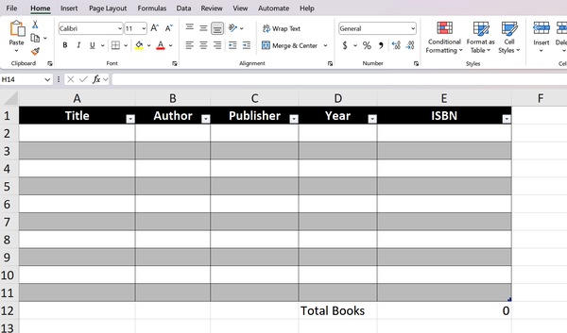
Hình 3-6. Bảng cần tạo bằng ChatGPT
Bạn có thể tìm thấy lời giải chứa prompt trong kho GitHub của cuốn sách tại 03/exercise1_solution.txt.
Đến đây, bạn đã thấy cách tổ chức một cuộc trò chuyện với ChatGPT từng bước một để nó tạo ra kết quả mong muốn. Chắc hẳn bạn đã nhận ra việc theo dõi cuộc trò chuyện với ChatGPT mệt mỏi đến nhường nào. Sẽ thật tuyệt nếu bạn có thể đưa ra tất cả các prompt của cuộc trò chuyện trong một lần rồi để ChatGPT xử lý dần dần. Vâng, tôi có một tin tốt cho bạn. Điều này là hoàn toàn khả thi, và đó chính xác là những gì chúng ta sẽ tìm hiểu trong phần tiếp theo.

Tự động tạo Template từ đầu
Để tự động tạo một template từ đầu, hãy viết tất cả các prompt vào một tệp duy nhất rồi đưa tệp đó cho ChatGPT. Bạn sẽ cần định nghĩa một prompt mở đầu đi kèm với tệp được nạp vào ChatGPT. Prompt mở đầu quy định chính xác cách ChatGPT nên hành xử khi thực thi các chỉ dẫn có trong tệp.
Ví dụ, bạn có thể dùng prompt mở đầu sau để định nghĩa nhiệm vụ:

Open the attached file and identify the first instruction, which begins with the
keyword [STEP].

Carefully read the first instruction and follow the steps exactly as described.
Complete the first instruction fully before moving on to the next.
After completing the first instruction, move on to the next one and repeat the
process, following the sequence strictly.

Ensure that each instruction is executed separately without combining or
skipping steps.
If you encounter an unclear instruction or one that cannot be executed, stop the
process.
Provide a detailed explanation of the issue.

Once all instructions are completed, ensure the following:
- Every request has been implemented as specified.
- All required formatting and styles are properly applied.

After completing all steps, confirm that the process has been successfully
executed.
Share the generated file for review.

Execute each instruction as a separate unit, without skipping or combining
multiple instructions.
Follow a clear and logical sequence, ensuring each step is completed before
moving on to the next.

Đính kèm vào prompt mở đầu tệp template_instructions.txt được định dạng như sau:

[STEP] Prompt 1

[STEP] Prompt 2

[STEP] Prompt N

Bạn có thể thử trực tiếp kỹ thuật này bằng tệp 03/template_instructions.txt, có trong kho GitHub của cuốn sách. Tệp này chứa các chỉ dẫn được mô tả trong phần "Tạo Template từ đầu", đứng trước bởi từ khóa [STEP], như thể hiện trong prompt sau:

[STEP] I want to create an Excel template. I'll provide you with all the options
to include in the template, and when I have finished, you'll format it as an
.xlsx file.

[STEP] Create a single worksheet containing a table with the following columns:
- Date
- Category
- Description
- Amount
- Payment Method
Format the columns as an Excel table and assign the name "MainTable". Add 10
empty rows to the table.

[STEP] ...

Việc dùng kỹ thuật này có thể tốn thời gian của ChatGPT, nên đừng lo nếu ChatGPT không đưa ra câu trả lời ngay lập tức.

Mẹo
Khi dùng kỹ thuật này, tôi nhận thấy rằng trong hầu hết các trường hợp, ChatGPT không định dạng đúng bảng dưới dạng bảng Excel (dù đã được yêu cầu rõ ràng làm vậy trong các chỉ dẫn). Nếu điều này xảy ra, hãy thủ công đưa cho nó prompt sau sau khi nó đã thực thi tất cả các prompt có trong template:

Format the generated table as an Excel Table.

Sau câu lệnh này, ChatGPT định dạng bảng một cách chính xác.

ChatGPT như một người bạn
Tôi đã thử nghiệm kỹ thuật tự động này nhiều lần với các template khác nhau và gần như luôn nhận được cùng một kết quả: các bảng không được định dạng dưới dạng bảng Excel. Chỉ sau một hoặc hai lần thử thì ChatGPT mới định dạng tệp một cách chính xác. Tôi vắt óc suy nghĩ, cố gắng hiểu tại sao điều này lại xảy ra. Tôi thay đổi thứ tự các prompt và nội dung prompt, nhưng kết quả vẫn như cũ. Cho đến khi tôi có một tia sáng lóe lên, hay như Gary Klein gọi trong một cuốn sách của ông, sự tuyệt vọng sáng tạo: tôi hỏi ChatGPT tại sao nó không xem xét chỉ dẫn mà tôi đã đưa ra. Câu trả lời thật gây sốc, vượt xa mọi mong đợi.
Tôi đã đưa cho nó lời nhắc này làm đầu vào:

Explain why you didn't format the table as an Excel table and name it
MainTable

ChatGPT đã cho tôi phản hồi như sau:

I did not apply the instruction to format the table as an Excel table and
name it MainTable for the following technical reasons:
1. Difference between cell ranges and Excel tables: Although the data
has been formatted as a range of cells with proper borders and styles,
the specific Excel table format which includes features such as
automatic filtering, dynamic rows, and the table name.
2. Library used (openpyxl): In Python, the openpyxl library supports
the creation of formatted tables (also called "Tables" in Excel),
but the process requires specific configuration which has not been
done. I should have used the openpyxl.worksheet.table.Table method
to convert the range to a table and name it MainTable.
If you want, I can immediately correct this and update the file with the
correctly formatted table and the requested name. Let me know!

Ngoài câu trả lời đầu tiên, có vẻ hơi kỳ lạ, câu trả lời thứ hai giải thích kỹ thuật mà ChatGPT sử dụng để tạo tệp Excel. Trên thực tế, ChatGPT chuyển đổi các lời nhắc thành mã Python (Python là một ngôn ngữ lập trình) và thực thi mã bằng thư viện openpyxl, đây chính xác là thư viện Python để tạo tệp Excel. Hiệu suất và chất lượng kết quả phụ thuộc vào mô hình được chọn. Thư viện Python được sử dụng để tạo tệp Excel cũng có thể phụ thuộc vào mô hình. Một số mô hình sử dụng thư viện Python XlsxWriter, và những mô hình khác sử dụng thư viện openpyxl.

Tạo Mẫu từ Bản Phác Thảo
Ở cuối Chương 2, tôi đã kể cho bạn về bức ảnh có cây cối và việc sử dụng ChatGPT để trích xuất một bảng từ bức ảnh đó. Tôi cũng đã hứa với bạn rằng trong chương tiếp theo (chương này), bạn sẽ thấy cách tạo bảng Excel trực tiếp từ ảnh. Vậy thì, bây giờ là lúc nói về điều đó.
Hãy tưởng tượng rằng bạn đã ghi chú trên một mảnh giấy liên quan đến các khoản chi tiêu bạn đã phát sinh gần đây, như trong Hình 3-7. (Hình này cố tình bị mờ và không tối ưu vì những lý do tôi sẽ giải thích ngay sau đây.)
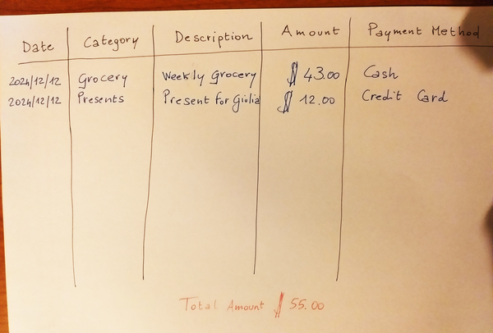
Hình 3-7. Ảnh chụp một bảng viết tay
Bây giờ, hãy tưởng tượng rằng bạn muốn chuyển bảng trên giấy của mình (và dòng tổng số tiền) vào một trang tính Excel. Cách tiếp cận truyền thống liên quan đến việc chuyển đổi thủ công từ giấy sang máy tính. Nhưng bằng cách sử dụng ChatGPT, bạn có thể tăng tốc thao tác này.
Bạn có thể tiến hành theo hai cách. Trong phương pháp đầu tiên, hãy tiến hành bằng cách sử dụng giao diện web ChatGPT và làm theo các bước sau:
1. Trước khi kết nối với giao diện web ChatGPT, hãy lấy một mảnh giấy và viết một bảng bằng tay. Ví dụ, bạn có thể sao chép bảng trong Hình 3-7 (được đánh máy trong Bảng 3-1). Ngoài ra, hãy thêm dòng Tổng Số Tiền, như được hiển thị ở cuối Hình 3-7.
Bảng 3-1. Một ví dụ về một bảng
Ngày | Danh mục | Mô tả | Số tiền | Phương thức thanh toán
2024/12/12 | Tạp hóa | Tạp hóa hàng tuần | $43.00 | Tiền mặt
2024/12/12 | Quà tặng | Quà cho Giulia | $12.00 | Thẻ tín dụng

2. Hãy chụp ảnh bàn của bạn và tổng số tiền, như trong ảnh gốc ở Hình 3-7. Không quan trọng ảnh có chất lượng tuyệt vời hay không miễn là đọc được, giống như ảnh trong Hình 3-7. Đừng lo lắng về ánh sáng, bóng đổ hay việc chụp ảnh hoàn hảo.
3. Tải ảnh lên ChatGPT thông qua nút tải lên và sử dụng câu lệnh sau:

Format the attached table as an Excel file and make it downloadable.
Follow this workflow to build the Excel file:
Populate columns and rows
Format as an Excel Table except for the row Total Amount
Calculate the Total Amount using a formula (Sum of the Amount column)

4. Tải xuống tệp Excel do ChatGPT tạo ra. Bạn sẽ nhận được thứ gì đó rất giống với Hình 3-8.
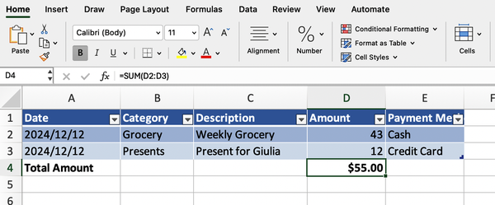
5. Như một phần thưởng thêm, bạn cũng có thể yêu cầu ChatGPT thêm nhiều dòng nhất quán hơn. Điều này đặc biệt hữu ích nếu bạn muốn tạo các tệp ví dụ cho những trường hợp khác. Hãy sử dụng câu lệnh này, tiếp tục cuộc trò chuyện với ChatGPT: Hình 3-9 cho thấy một kết quả khả thi do ChatGPT tạo ra.
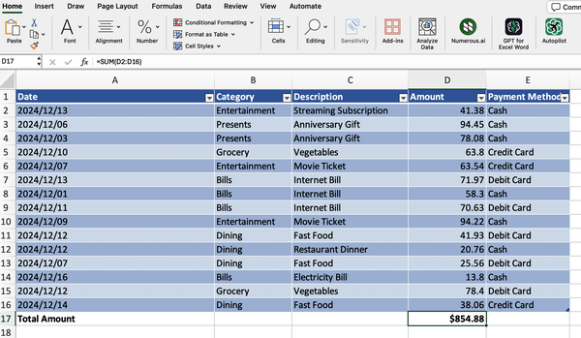

Populate this table with 15 consistent rows.

Nếu bạn đã làm theo tất cả các bước được mô tả trước đó, bạn có thể đã nhận thấy một chút rắc rối nhỏ. Có thể bạn đã chụp ảnh bằng điện thoại thông minh, tải nó lên đám mây, tải xuống máy tính rồi cuối cùng tải lên ChatGPT. Thao tác này vừa cồng kềnh vừa chậm chạp.
Có một cách khác để thực hiện: ứng dụng ChatGPT cho điện thoại thông minh! Bạn có thể tải ứng dụng ChatGPT chính thức từ cửa hàng ứng dụng yêu thích của mình, đăng nhập vào tài khoản và có ChatGPT truy cập được ngay từ điện thoại thông minh. Mọi điều tôi đã nói cho đến nay về giao diện web cũng áp dụng cho ứng dụng điện thoại thông minh. Vì vậy, bạn có thể tùy lúc quyết định xem nên dùng giao diện web hay ứng dụng.
Trong trường hợp cụ thể này, tôi khuyên bạn nên dùng ứng dụng khi tạo mẫu từ ảnh. Sau khi đăng nhập vào ứng dụng, bạn sẽ có một giao diện cho phép chụp ảnh trực tiếp, như trong Hình 3-10.
Sau khi chụp ảnh trực tiếp trong ChatGPT, hãy thực hiện bước 3 và 4 đã mô tả trước đó. Nếu bạn không muốn tải tệp Excel về điện thoại thông minh, bạn có thể tiếp tục cuộc trò chuyện qua giao diện web.

Mẹo
Một điểm thú vị của ChatGPT là nó có thể lưu trữ các cuộc trò chuyện, mà bạn có thể truy cập qua thanh bên ở phía bên trái. Những cuộc trò chuyện này có sẵn cả trong ứng dụng lẫn phiên bản web, nên bạn có thể bắt đầu một cuộc trò chuyện trong ứng dụng rồi tiếp tục trên giao diện web và ngược lại. Tùy chọn này không khả dụng nếu bạn bắt đầu một cuộc trò chuyện tạm thời.
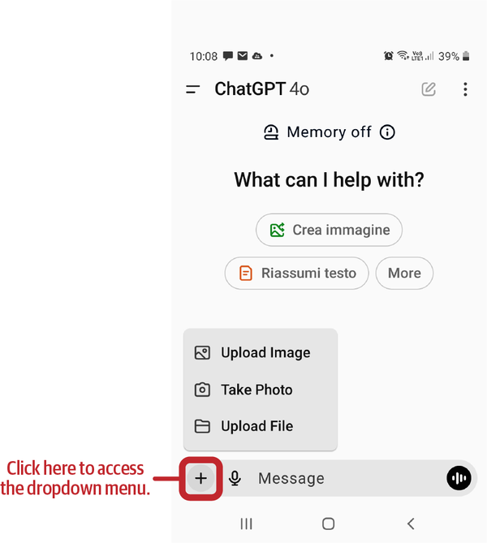
Hình 3-10. Giao diện ứng dụng ChatGPT trên điện thoại thông minh với khả năng tải ảnh lên

Bài tập 2
Nếu bạn chưa tái chế nó, hãy tìm tờ rơi siêu thị mới nhất mà bạn nhận được qua thư và chọn một trang bất kỳ. Chụp ảnh và nhập vào ChatGPT bằng câu lệnh sau:

Format the attached table as an Excel file and make it downloadable.
Follow this workflow to build the Excel file:
Populate columns and rows with the items in the flyer
Format as an Excel Table

Tôi đã thử bài tập này, và kết quả khá tốt. ChatGPT đã sắp xếp các mặt hàng thành một bảng với cấu trúc như trong Bảng 3-2 và nhận diện được gần như tất cả các mặt hàng trên trang.
Bảng 3-2. Cấu trúc bảng do ChatGPT tạo ra từ trang tờ rơi
Danh mục | Tên sản phẩm | Kích cỡ/Số lượng | Giá (€)

Từ kinh nghiệm của bài tập này, tôi luôn khuyên bạn nên kiểm tra độ chính xác của kết quả do ChatGPT tạo ra.
Đến đây, bạn hẳn đã có một ý niệm khá rõ ràng về cách dùng ChatGPT để tạo mẫu, dù là từ đầu hay từ ảnh hoặc hình ảnh. Trong phần tiếp theo, bạn sẽ tìm hiểu về khái niệm Autofill và cách dùng ChatGPT để tăng tốc thao tác này.

Autofill
Tự động điền (Autofill) trong Excel là một tính năng cho phép bạn tự động điền một loạt ô với các giá trị, công thức hoặc mẫu dựa trên một mẫu định sẵn. Bạn có thể dùng Tự động điền để hoàn thiện dãy số, các ngày trong tuần, các tháng, công thức, v.v.
Giả sử bạn có bảng như trong Bảng 3-3 (có sẵn trong kho GitHub của cuốn sách với tên 03/autofill.xlsx).
Bảng 3-3. Một bảng ví dụ
# | Ngày | Ngày trong tuần
1 | 2024-01-01
2 | 2024-01-02
3 | 2024-01-03

Cột đầu tiên là một số tăng dần, cột thứ hai là một ngày tăng dần theo định dạng YYYY-MM-DD, và cột thứ ba là ngày trong tuần. Hiện tại nó đang trống, nhưng bạn muốn nó được điền ngày trong tuần tương ứng với ngày đó. Trong ví dụ, ngày đầu tiên phải tương ứng với Thứ Hai, ngày thứ hai với Thứ Ba, v.v., vì ngày 1 tháng 1 năm 2024 là Thứ Hai.
Giả sử bạn muốn mở rộng bảng bằng Tự động điền để có các ngày đến ngày 8 tháng 1 năm 2024. Hãy xem cách thực hiện thao tác này trước tiên theo cách thủ công chỉ dùng Excel và sau đó với ChatGPT.
Để thực hiện thủ công, hãy làm như sau:
1. Chọn ba ngày đầu tiên và di chuyển con trỏ đến góc dưới bên phải, nơi có một ô vuông nhỏ gọi là Tay cầm điền (Fill Handle), như trong Hình 3-11.
2. Di chuyển con trỏ chuột cho đến khi nó biến thành hình chữ thập đen, sau đó nhấp và kéo xuống vài hàng cho đến khi ngày 2024-01-08 xuất hiện, như trong Hình 3-12.
3. Thả con trỏ. Tất cả các ngày được tự động điền cho đến ngày 2024-01-08, như trong Bảng 3-4.
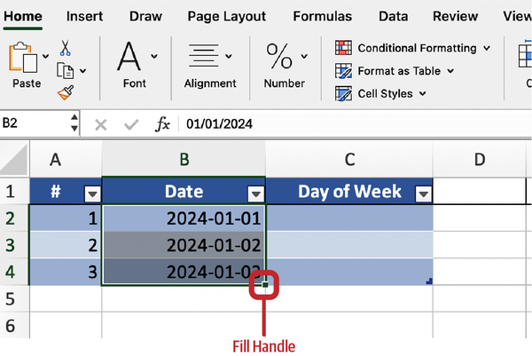
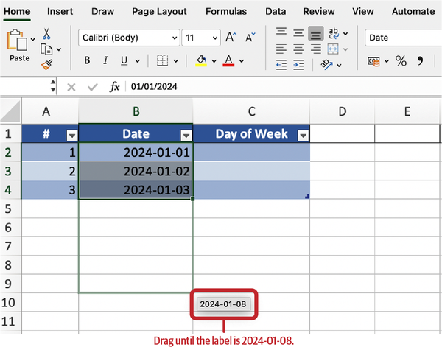
Bảng 3-4. Kết quả của quá trình Tự động điền
# | Ngày | Thứ trong tuần
1 | 2024-01-01
2 | 2024-01-02
3 | 2024-01-03
 | 2024-01-04
 | 2024-01-05
 | 2024-01-06
 | 2024-01-07
 | 2024-01-08

Bài tập 3
Lặp lại các thao tác vừa mô tả cho cột # chứa số thứ tự tăng dần, và cột Day of Week. Trong trường hợp sau, để dùng hàm Autofill, hãy nhớ ghi giá trị cho ít nhất hai hàng đầu tiên.
Lúc này, bạn đã sẵn sàng lặp lại các thao tác tương tự bằng ChatGPT. Hãy nhớ rằng mỗi prompt phải được cấu trúc thành ba phần: ngữ cảnh, nội dung chính và hành động. Trong ví dụ của chúng ta, ta tải trực tiếp tập dữ liệu autofill.xlsx vào ChatGPT, và đây chính là ngữ cảnh. Sau đó ta yêu cầu ChatGPT điền các giá trị còn thiếu (nội dung chính). Về cơ bản, ta dùng ChatGPT để thực hiện Autofill thay cho mình một cách tự động. Cuối cùng, ta bảo ChatGPT định dạng đầu ra thành bảng Excel, giữ nguyên phong cách của tệp gốc.

Mẹo
Dùng ChatGPT để thực hiện Autofill đặc biệt hữu ích khi bạn cần điền nhiều giá trị vào một tập dữ liệu. Nếu bạn chỉ muốn điền vài giá trị, bạn vẫn có thể dùng ChatGPT, nhưng lợi thế so với cách làm thủ công là không đáng kể.
Hãy dùng prompt sau:

Consider the table attached.

Using Autofill, populate all the table columns with dates starting from
2024-01-01 to 2024-01-08. Use the correct day of week (Monday, ...).

Format the resulting table as an Excel table and keep the original table layout.

ChatGPT thực hiện các thao tác rồi tạo tệp ở định dạng Excel để bạn tải về. Hình 3-13 cho thấy một phần của tệp do ChatGPT tạo ra.
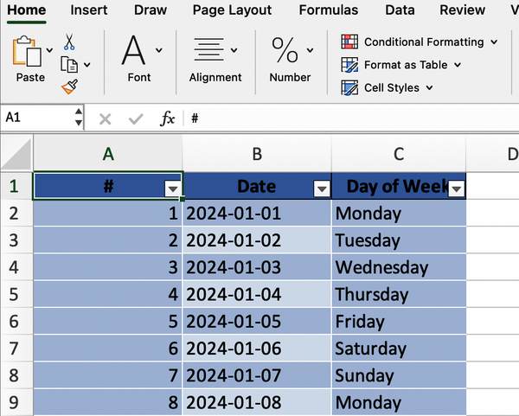
Hình 3-13. Tệp do ChatGPT tạo ra sau khi chạy Autofill
Trong một số trường hợp, tệp do ChatGPT tạo ra có thể không chứa dữ liệu được định dạng dưới dạng bảng và có cùng bố cục như tệp gốc. Khi đó, hãy tiếp tục cuộc trò chuyện với ChatGPT, lặp lại phần cuối của prompt:

Format the resulting table as an Excel table and keep the original table layout.

ChatGPT sẽ tạo ra tệp được định dạng đúng sau vài lần thử, nhiều nhất là như vậy.
Như bạn đã thấy, bạn có thể dùng Autofill để tự động điền các hàng của bảng với những giá trị hoặc chuỗi giá trị định sẵn. Nếu bạn có nhiều giá trị cần điền, hãy dùng ChatGPT để tăng tốc thao tác này. Nhưng nếu bạn muốn mở rộng dữ liệu của mình bằng dữ liệu bên ngoài tập dữ liệu nguồn thì sao? Bạn vẫn có thể dùng ChatGPT để làm việc đó. Hãy cùng xem cách làm trong phần tiếp theo.

Làm giàu dữ liệu
Làm giàu dữ liệu (data enrichment) là việc mở rộng một tập dữ liệu gốc bằng dữ liệu từ các nguồn khác. Bạn có thể mở rộng tập dữ liệu bằng dữ liệu địa lý, mô tả hoặc thông tin khác từ nguồn bên ngoài như web, hoặc nguồn bên trong như các tập dữ liệu khác cùng nguồn. Để mở rộng tập dữ liệu bằng dữ liệu khác, tập dữ liệu đó không được chứa bản trùng lặp và phải có ít nhất một cột dùng làm định danh duy nhất.
Hãy lấy một ví dụ. Giả sử bạn có một workbook với hai bảng được tổ chức thành hai worksheet riêng biệt. Bạn có thể tải workbook này từ kho GitHub của sách với đường dẫn 03/data_enrichment.xlsx. Bảng đầu tiên, tên là Books (có trong tab Books), chứa tiêu đề sách và trạng thái (đang đọc, sẽ đọc, hay đã đọc xong), như thể hiện trong Bảng 3-5.
Bảng 3-5. Bảng Books trong tệp ví dụ data_enrichment.xlsx
Tiêu đề | Trạng thái
Kể chuyện dữ liệu hiệu quả | Đã đọc
Trở thành một người kể chuyện dữ liệu tuyệt vời | Cần đọc
Kể chuyện bằng dữ liệu | Cần đọc
Cẩm nang của người kể chuyện dữ liệu | Đang đọc

Bảng thứ hai, có tên là Info (có sẵn trong tab Info), chứa tiêu đề sách, tác giả và năm xuất bản, như thể hiện trong Bảng 3-6.
Bảng 3-6. Bảng Info trong tệp ví dụ data_enrichment.xlsx
Tiêu đề | Tác giả | Năm
Cẩm nang của người kể chuyện dữ liệu | Kat Greenbrook | 2023
Kể chuyện với dữ liệu | Cole Nussbaumer Knaflic | 2015
Kể chuyện dữ liệu hiệu quả | Brent Dykes | 2019
Trở thành người kể chuyện dữ liệu tuyệt vời | Angelica Lo Duca | 2025

Giả sử bạn muốn mở rộng bảng đầu tiên với thông tin có trong bảng thứ hai. Hai bảng có chung một cột, Title, cột này sẽ đóng vai trò là mã định danh duy nhất để khớp giữa hai bảng.
Sử dụng hàm VLOOKUP() để mở rộng bảng đầu tiên với dữ liệu từ bảng thứ hai. Hàm VLOOKUP() có cú pháp như sau:

=VLOOKUP(lookup_value, table_array, col_index_num, [range_lookup])

lookup_value
Giá trị bạn muốn tìm trong cột đầu tiên của bảng table_array.
table_array
Phạm vi ô hoặc bảng để tìm giá trị. Cột đầu tiên của phạm vi này là nơi VLOOKUP() tìm kiếm lookup_value.
col_index_num
Số thứ tự của cột (trong phạm vi bảng) để lấy giá trị trả về. Cột đầu tiên luôn có số thứ tự là 1.
range_lookup (tùy chọn)
Chỉ định kiểu khớp. Nếu đặt là TRUE (hoặc bỏ qua), hàm sẽ tìm kiếm khớp gần đúng (các giá trị nên được sắp xếp theo thứ tự tăng dần). Nếu đặt là FALSE, hàm sẽ tìm kiếm khớp chính xác.
Hàm trả về giá trị trong cột được chỉ định bởi col_index_num. Áp dụng hàm VLOOKUP() cho bảng Books như sau:
1. Chọn ô C2 trong trang tính Books, như thể hiện trong Hình 3-14.
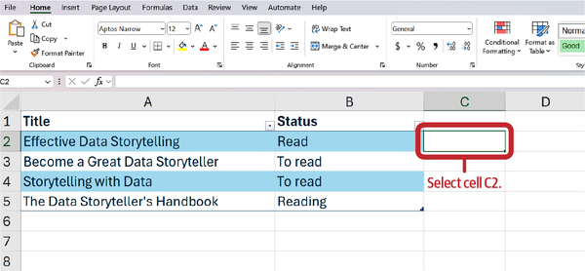
2. Viết công thức sau để chọn tác giả:

=VLOOKUP([@Title],Info[#All],2,FALSE)

3. Sau đó nhấn phím Enter. Hình 3-15 hiển thị kết quả.
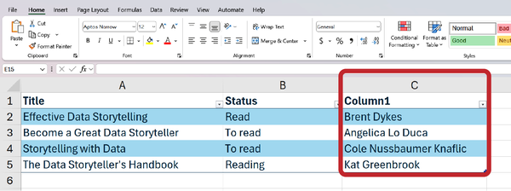
4. Đổi tên cột thành Author.
5. Lặp lại thao tác cho cột Year (sử dụng công thức). Hình 3-16 hiển thị kết quả cuối cùng. Bạn có thể tìm thấy lời giải trong kho GitHub của cuốn sách với tên 03/data_enrichment_manual.xlsx.
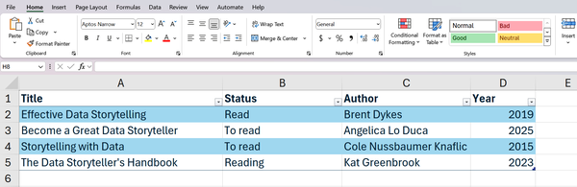
Đến đây, bạn đã thấy cách mở rộng tập dữ liệu theo cách thủ công. Ví dụ này yêu cầu tôi đã có sẵn dữ liệu được làm giàu trong một bảng riêng. Tuy nhiên, có thể bạn chưa có sẵn dữ liệu và muốn trích xuất nó từ một nguồn bên ngoài, chẳng hạn như web. Trong trường hợp này, ChatGPT có thể giúp bạn.
Để minh họa cách trích xuất dữ liệu từ web, chúng ta sẽ dùng một phiên bản đơn giản hóa của tập dữ liệu, chỉ chứa bảng Books, và chúng ta sẽ yêu cầu ChatGPT điền vào đó bằng dữ liệu mà nó biết. Bạn có thể tìm thấy phiên bản đơn giản hóa này trong kho GitHub của cuốn sách với tên 03/data_enrichment_simplified.xlsx.
Đầu tiên, hãy định nghĩa một prompt gồm ba phần: ngữ cảnh, ý chính và hành động. Làm ngữ cảnh, chúng ta dùng tập dữ liệu data_enrichment_simplified.xlsx, được tải vào ChatGPT bằng nút tải dữ liệu thích hợp. Hãy bắt đầu cuộc trò chuyện với ChatGPT bằng cách viết prompt sau:

Consider the table Books in the first worksheet of the attached file. Extend the
table Books with the following columns: author, year of publication, publisher.
Extract the required information from the web. Format the resulting table as an
Excel Table. Keep the original table layout and style.

ChatGPT tạo ra kết quả như thể hiện trong Hình 3-17, nhưng nó không được định dạng dưới dạng tệp Excel. Hơn nữa, bảng không chứa một số dữ liệu vì nó không có sẵn trong mô hình GPT-4o mà ChatGPT sử dụng trong thử nghiệm này.
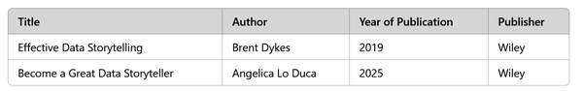
Hình 3-17. Bảng được ChatGPT làm giàu không chứa đầy đủ tất cả thông tin cần thiết

Lưu ý
Trong một số trường hợp, ChatGPT có thể không cho phép bạn tải xuống tệp đã tạo vì tệp vẫn tạm thời được lưu trong bộ nhớ. Nếu bạn cố gắng tải xuống tệp sau một thời gian dài không hoạt động, tệp có thể đã bị xóa và không còn khả dụng nữa.
Trong những trường hợp khác, ChatGPT có thể gặp sự cố trong quá trình tạo hoặc tải xuống tệp, chẳng hạn như hết thời gian chờ, lỗi máy chủ hoặc hạn chế liên quan đến trình duyệt. Để tránh mất quyền truy cập vào tệp, hãy tải xuống ngay khi tệp được tạo.
Để giải quyết vấn đề, hãy yêu cầu ChatGPT lặp lại thao tác bằng cách tìm kiếm thông tin trên web. Chọn nút "Web search" trong giao diện ChatGPT, như thể hiện trong Hình 3-18.
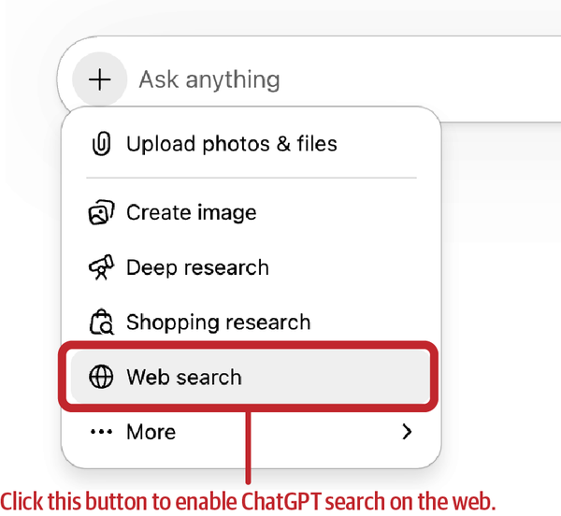
Hình 3-18. Nút Search trong giao diện web của ChatGPT
Sau khi nút được bật, hãy viết câu lệnh này:

Repeat the operation.

ChatGPT bây giờ tạo một bảng mới, như thể hiện trong Hình 3-19.
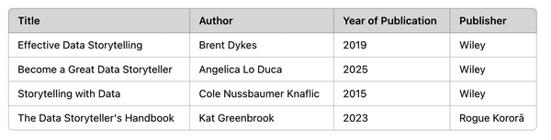
Hình 3-19. Sau khi ChatGPT sử dụng chức năng Search, bảng được làm phong phú chứa tất cả thông tin cần thiết
Bảng vẫn chưa thể tải xuống dưới dạng tệp Excel. Vì vậy, hãy yêu cầu ChatGPT định dạng bảng thành tệp Excel, giữ nguyên định dạng gốc và dữ liệu có trong tệp nguồn:

Format the resulting table as an Excel Table. Keep the original table layout and
style.

Cảnh báo
Trong một số trường hợp, ChatGPT có thể ảo giác, nghĩa là nó tạo ra kết quả không chính xác. Hãy luôn nhớ kiểm tra kết quả do ChatGPT tạo ra trước khi sử dụng chúng!
Lúc này, tệp đã sẵn sàng, như thể hiện trong Hình 3-20.
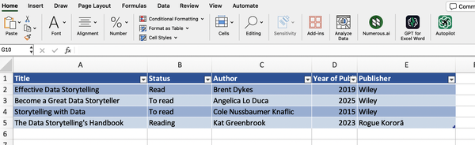
Hình 3-20. Tệp cuối cùng được tạo bởi ChatGPT
So với tệp gốc, ChatGPT không giữ nguyên chủ đề ban đầu của bảng nhưng vẫn làm phong phú dữ liệu một cách chính xác.
Từ ví dụ này, chúng ta đã học được những điều sau về ChatGPT:
• Nó tự động hóa hầu hết các thao tác, chẳng hạn như tính toán và làm phong phú dữ liệu.
• Đôi khi bạn cần hỏi nó vài lần để nó định dạng bảng thành bảng Excel và giữ nguyên kiểu dáng gốc.
• Nó không phải lúc nào cũng giữ được chủ đề và kiểu dáng của bảng gốc.

Mẹo
Đôi khi ChatGPT không tạo được file để tải xuống và thay vào đó đưa ra hướng dẫn để bạn tự tạo file. Trong trường hợp này, bạn có thể yêu cầu ChatGPT thử lại, ví dụ bằng câu lệnh sau: “Please try again.” Hoặc bạn có thể làm theo hướng dẫn mà ChatGPT đưa ra và tự áp dụng thủ công vào file Excel gốc của mình.

Bài tập 4
Viết hướng dẫn cho ChatGPT để điền vào Bảng 3-7 tên quốc gia và tọa độ địa lý.
Bảng 3-7. Bảng cần bổ sung thông tin
Thành phố | Quốc gia | Vĩ độ | Kinh độ
Pisa
New York
Sydney
Paris

File Excel chứa bảng này có trong kho GitHub của sách với đường dẫn 03/exercise4.xlsx, và lời giải ở đây: 03/exercise4_solution.txt.

Ghi chú
Tôi kết thúc chương này bằng một suy ngẫm cá nhân. Đêm qua, tôi có một khoảnh khắc chiêm nghiệm thuần túy: tôi dừng lại ngắm nhìn cô con gái chín tuổi Giulia của mình khi con bé đang chơi piano. Con bé duyên dáng đến mê hồn. Giai điệu tràn ngập căn phòng ngọt ngào và bao trùm đến mức chạm đến những sợi dây sâu thẳm nhất của tâm hồn. Ngay lúc đó, một ý nghĩ hình thành trong đầu tôi. ChatGPT, nhìn kỹ hơn, giống như một cây đàn piano: nó có vô số phím và có thể tạo ra những giai điệu phi thường. Tuy nhiên, cũng giống như cây đàn piano vẫn im lặng và bất động nếu không có ai biết chơi nó, ChatGPT vẫn không được dùng đến nếu bạn không tiếp cận nó bằng những prompt phù hợp. Chính sự tương tác, nhận thức và sáng tạo của con người mới mang lại tiếng nói cho nó và khiến nó trở nên phi thường.

Tóm tắt
Trong chương này, bạn đã học cách tăng tốc một số thao tác phổ biến bằng ChatGPT:
• Một template (mẫu) là một tệp được định nghĩa trước với cấu trúc và định dạng có sẵn cho các tác vụ cụ thể. Bạn có thể dùng ChatGPT để tăng tốc việc tạo template. Hãy sắp xếp prompt theo một trình tự chính xác: đầu tiên, xác định context (ngữ cảnh) rồi đến thiết kế của workbook (sổ làm việc), với số lượng bảng và cấu trúc của chúng, data validation (xác thực dữ liệu), các yếu tố bổ sung và style (kiểu dáng).
• Với ChatGPT, bạn có thể tạo một template từ đầu hoặc dùng ảnh chụp một bản phác thảo vẽ tay. Bạn thậm chí có thể yêu cầu ChatGPT trích xuất các bảng Excel từ tờ rơi quảng cáo hoặc các hình ảnh khác.
• Autofill (tự động điền) trong Excel là một chức năng hữu ích để tự động điền một loạt ô với các giá trị, công thức hoặc mẫu dựa trên một template được định nghĩa trước. ChatGPT có thể tăng tốc quá trình autofill nếu lượng dữ liệu cần chèn lớn.
• Enriching a dataset (làm giàu tập dữ liệu) là việc mở rộng một tập dữ liệu gốc bằng dữ liệu từ các nguồn khác. Hãy dùng chức năng Search của ChatGPT để làm giàu tập dữ liệu với thông tin được trích xuất từ web.
Trong chương tiếp theo, bạn sẽ học cách dùng ChatGPT để thực hiện các thao tác nâng cao.

Hoạt động
Giải câu đố chữ trong Hình 3-21 bằng cách khoanh tròn tất cả các từ bạn nhìn thấy. Cuối cùng, bạn sẽ khám phá ra điều gì đó về Autofill bằng cách đọc những chữ cái không được khoanh tròn, lúc này chúng sẽ tạo thành các từ. Bạn có thể tìm thấy đáp án trong Phụ lục D.
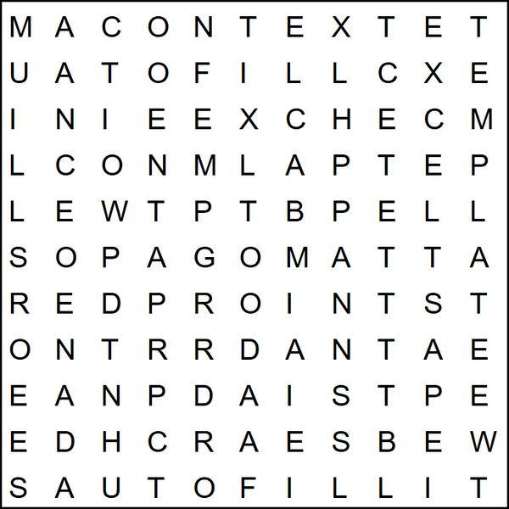
Hình 3-21. Câu đố chữ cần giải
Các từ cần tìm:
• AUTOFILL
• CHATGPT
• CONTEXT
• HÀNH ĐỘNG
• EXCEL
• ĐIỂM CHÍNH
• LỆNH NHẮC
• HÀNG
• BẢNG
• MẪU
• TÌM KIẾM WEB
Lời giải câu đố chữ. Tự động điền: __________________________________________

Chương 4. Các thao tác nâng cao với ChatGPT
Khi tôi bắt đầu lập trình vào đầu những năm 2000, việc sửa một lỗi trong code là cả một thử thách thực sự. Nếu có gì đó không hoạt động, bạn thậm chí không biết bắt đầu từ đâu. Có thể mất hàng giờ, đôi khi hàng ngày, để thử kiểm tra từng dòng với hy vọng tìm ra lỗi đó trong code. Rồi đột nhiên, một đồng nghiệp hoặc bạn bè xuất hiện và, chỉ với một cái liếc nhanh, xác định được vấn đề và chỉ ra cho bạn như thể đó là điều hiển nhiên nhất trên đời. Và bạn, giữa sự hoài nghi và lòng biết ơn, sẽ cảm ơn họ một cách chân thành.
Rồi đến internet, Web 2.0 và các diễn đàn lập trình. Nếu code của bạn báo lỗi, tất cả những gì bạn cần làm là dùng công cụ tìm kiếm, và sớm hay muộn, bạn sẽ tìm thấy ai đó đã gặp cùng vấn đề và đã giải quyết được nó. Thời gian gỡ lỗi (debugging) đã rút ngắn đáng kể.
Ngày nay, với ChatGPT, mọi thứ còn nhanh hơn nữa. Chỉ cần dán code vào và hỏi lỗi ở đâu. Bạn sẽ có lời giải trong vài phút, đôi khi trong vài giây. Khi tôi nghĩ lại về 20 năm trước, khi tôi có thể đã dành cả ngày trời cho một lỗi duy nhất, sự tiến bộ thật đáng kinh ngạc. Nhưng nó không dừng lại ở đó. Với AI tạo sinh (generative AI), bạn không còn phải viết code nữa; ChatGPT làm điều đó trực tiếp. Chỉ cần mô tả vấn đề, và nó trả về code sẵn sàng để dùng, cả cho việc lập trình bằng các ngôn ngữ như Python, Java hay C# lẫn cho việc tạo các công thức nâng cao và hiệu quả trong Excel. Và đó chính xác là những gì bạn sẽ thấy trong chương này. Cụ thể hơn, chương này bao gồm các chủ đề sau:
• Sử dụng ChatGPT để phân tích một tập dữ liệu
• Sử dụng ChatGPT cho PivotTable
• Kết hợp ChatGPT và macro
• Sử dụng ChatGPT để viết mã VBA
Hãy bắt đầu với cái đầu tiên, sử dụng ChatGPT để phân tích một tập dữ liệu.

Sử dụng ChatGPT để phân tích một tập dữ liệu
Chương trước đã chỉ cho bạn cách dùng AI để giúp bạn viết hoặc hiểu các công thức. Tuy nhiên, chỉ có công thức thôi thì chưa đủ, và biết cách dùng chúng cũng chưa đủ. Bạn còn cần dùng công thức để thực hiện việc phân tích dữ liệu cho đúng. Ví dụ, bạn có thể có một tập dữ liệu đẹp lung linh và biết hết mọi công thức Excel, nhưng bạn lại chẳng biết nên hỏi gì từ tập dữ liệu đó và dùng công thức nào để trích xuất ra điều gì đó quan trọng từ dữ liệu của mình. Vậy thì AI, và cụ thể là ChatGPT, có thể giúp bạn việc này. Trong mục này, bạn sẽ thấy AI có thể phân tích tập dữ liệu và tạo ra các công thức nâng cao như thế nào. Để phân tích tập dữ liệu, hãy làm theo quy trình được mô tả trong Hình 4-1.
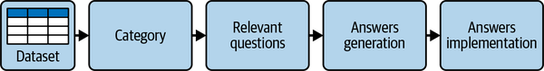
Hình 4-1. Quy trình phân tích một tập dữ liệu
Một quy trình điển hình chi tiết hơn có thể diễn ra như sau:
1. Bắt đầu với tập dữ liệu của bạn trong Excel. Trích xuất một phần chứa tên các cột và có thể là một vài dòng ví dụ (hoặc dùng toàn bộ tập dữ liệu nếu nó không quá lớn).
2. Tải nó lên ChatGPT. (Hoặc, như đã thấy ở các chương trước, bạn có thể cung cấp ngữ cảnh về tập dữ liệu cho ChatGPT.)
3. Yêu cầu ChatGPT trích xuất danh mục từ tập dữ liệu của bạn. Ví dụ về các danh mục bao gồm tài chính, môi trường, sức khỏe, xã hội, v.v. Bước này rất quan trọng để giúp ChatGPT thực hiện bước tiếp theo.
4. Yêu cầu ChatGPT xác định các câu hỏi phù hợp cho tập dữ liệu của bạn. Ví dụ, Bảng 4-1 cho thấy một số câu hỏi khả dĩ để hỏi về dữ liệu dựa trên danh mục mà nó thuộc về.
5. Sau khi bạn đã xác định được các câu hỏi, hãy yêu cầu ChatGPT trả lời chúng bằng các công thức Excel.
6. Bảo ChatGPT triển khai các câu trả lời vào tập dữ liệu gốc của bạn và làm cho nó có thể tải xuống được.
Bảng 4-1. Danh sách các câu hỏi khả dĩ dựa trên danh mục dữ liệu
Danh mục | Yêu cầu
Sức khỏe | Các yếu tố nguy cơ chính của một căn bệnh cụ thể là gì? Chẩn đoán thay đổi như thế nào theo thời gian và không gian? Một phương pháp điều trị cụ thể hiệu quả đến mức nào?
Tài chính | Các xu hướng trên thị trường tài chính là gì? Những yếu tố nào ảnh hưởng đến giá cổ phiếu? Lợi nhuận trung bình của một danh mục đầu tư là bao nhiêu?
Môi trường | Những nguồn ô nhiễm chính trong một khu vực là gì? Chất lượng không khí thay đổi như thế nào theo thời gian? Những biện pháp nào có thể giảm tác động môi trường?
Mạng xã hội | Các xu hướng trong các cuộc trò chuyện trực tuyến là gì? Mức độ tương tác của người dùng thay đổi như thế nào giữa các nền tảng khác nhau? Cảm xúc chung về một chủ đề cụ thể là gì?
Giáo dục | Những yếu tố nào ảnh hưởng đến thành tích của học sinh? Tỷ lệ bỏ học thay đổi như thế nào? Những chiến lược giảng dạy nào cải thiện việc học?
Thương mại điện tử | Những sản phẩm nào bán chạy nhất trong một khoảng thời gian nhất định? Những yếu tố nào ảnh hưởng đến hành vi mua hàng? Những chiến lược tiếp thị nào hiệu quả nhất?
Giao thông | Những mô hình giao thông phổ biến nhất trong một thành phố là gì? Những yếu tố chính gây ra sự chậm trễ giao thông là gì? Làm thế nào để tối ưu hóa các tuyến đường nhằm giảm tiêu thụ nhiên liệu?
Năng lượng | Những nguồn năng lượng hiệu quả nhất là gì? Mức tiêu thụ năng lượng thay đổi như thế nào theo thời gian? Những chiến lược nào có thể giảm lãng phí năng lượng?
Sản xuất | Những nguyên nhân phổ biến nhất gây ra lỗi hỏng trong dây chuyền sản xuất là gì? Làm thế nào để cải thiện hiệu suất của dây chuyền lắp ráp? Những vật liệu nào mang lại giá trị tốt nhất so với chi phí?
Thể thao | Những yếu tố nào ảnh hưởng đến thành tích của vận động viên? Những chiến lược huấn luyện nào hiệu quả nhất? Làm thế nào để dự đoán nguy cơ tai nạn?'

Hãy áp dụng quy trình làm việc này vào một ví dụ đầy đủ.

Bộ dữ liệu
Hãy xem bộ dữ liệu tổng hợp có sẵn trong kho GitHub của cuốn sách tại 04/sales_dataset.xlsx và được hiển thị trong Hình 4-2.
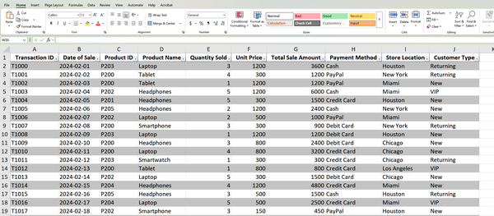
Hình 4-2. Một trích đoạn từ bộ dữ liệu bán hàng
Bộ dữ liệu hiển thị doanh số bán sản phẩm và chứa các trường sau:
Transaction ID
Mã định danh duy nhất cho mỗi giao dịch bán hàng
Date of Sale
Ngày thực hiện giao dịch (YYYY-MM-DD)
Product ID
Mã định danh duy nhất cho sản phẩm được bán
Product Name
Tên hoặc mô tả của sản phẩm
Quantity Sold
Số lượng bán ra
Unit Price
Giá bán trên mỗi đơn vị
Total Sale Amount
Tổng doanh thu từ việc bán hàng (Số lượng × Đơn giá – Giảm giá)
Payment Method
Tiền mặt, thẻ tín dụng, PayPal, v.v.
Store Location
Thành phố, khu vực hoặc quốc gia nơi giao dịch diễn ra
Customer Type
Khách hàng mới, khách quay lại, khách VIP, v.v.

Trích xuất Danh mục và các Câu hỏi Liên quan
Bắt đầu một cuộc trò chuyện mới với ChatGPT, tải bộ dữ liệu lên và thực thi câu lệnh sau:

Consider the attached dataset describing an Excel table named MainTable. Identify
the category to which the dataset belongs (finance, health, and so on) and list
the top 5 helpful questions to analyze this dataset.

Trong ví dụ của chúng ta, ChatGPT đã liên kết bộ dữ liệu với danh mục Bán hàng/Bán lẻ/Kinh doanh và tạo ra các câu hỏi sau:
Which product generates the highest revenue?
Xu hướng doanh số bán hàng theo thời gian như thế nào?
Cửa hàng nào có tổng doanh số cao nhất?
Sự phân bố các phương thức thanh toán mà khách hàng sử dụng như thế nào?
Loại khách hàng (Mới, Quay lại, VIP) ảnh hưởng đến doanh số và doanh thu như thế nào?
Bằng cách lặp lại thao tác này nhiều lần và bắt đầu một cuộc trò chuyện mới mỗi lần, bạn sẽ nhận thấy các câu hỏi thay đổi đôi chút, nhưng nhìn chung thì chúng vẫn tương tự nhau.

Mẹo
Bạn có thể yêu cầu ChatGPT tạo thêm năm câu hỏi nữa bằng cách viết câu lệnh (prompt) sau:

List 5 more questions.

Lặp lại để mỗi lần nhận thêm năm câu hỏi nữa.

Tạo câu trả lời
Bây giờ hãy yêu cầu ChatGPT tạo câu trả lời cho các câu hỏi bằng Excel. Dùng câu lệnh sau:

Write the Excel formula or steps to answer each question and how to implement it
in Excel. Don’t use PivotTables. Use the table name MainTable and column names
to write formulas. Write the general formula or steps to follow whenever
possible without focusing on a specific value.

Bạn đặc biệt yêu cầu ChatGPT không dùng PivotTable vì, như chúng ta sẽ thấy ở phần sau của chương này, trong phiên bản hiện tại (tính đến thời điểm viết bài này vào đầu năm 2026), ChatGPT không thể tự áp dụng PivotTable vào một tệp Excel. Tuy nhiên, nếu ở thời điểm bạn đọc cuốn sách này, bạn dùng một phiên bản ChatGPT có khả năng tạo PivotTable, thì cứ thoải mái xóa đoạn văn bản "Don't use PivotTables" khỏi câu lệnh.
Với mỗi câu trả lời, ChatGPT liệt kê các bước để triển khai nó trong Excel. Ví dụ, để tìm câu trả lời cho Câu hỏi 1, "Sản phẩm nào tạo ra doanh thu cao nhất?" ChatGPT đã tạo ra phản hồi sau:

To calculate total revenue for each product, use SUMIFS:

=SUMIFS(MainTable[Total Sale Amount], MainTable[Product Name], A2)

Thay A2 bằng tham chiếu ô chứa tên sản phẩm.
Sao chép công thức cho tất cả các tên sản phẩm duy nhất.

Steps:

Liệt kê các tên sản phẩm duy nhất trong một cột mới.
Dùng công thức SUMIFS để tính tổng Total Sale Amount cho từng sản phẩm.
Xác định giá trị cao nhất bằng cách dùng MAX hoặc sắp xếp cột doanh thu theo thứ tự giảm dần.
Đầu tiên, ChatGPT đề xuất công thức để tính ra đáp án, rồi sau đó đưa ra các bước để thực hiện. Trong ví dụ, ChatGPT đề xuất dùng hàm SUMIFS, hàm này tính tổng các giá trị trong một vùng thỏa mãn nhiều điều kiện cùng lúc. Cú pháp như sau:

SUMIFS(sum_range, criteria_range1, criteria1, [criteria_range2, criteria2], ...)

Cùng mổ xẻ nhé:
• sum_range: Vùng giá trị cần tính tổng
• criteria_range1: Vùng đầu tiên để áp dụng điều kiện
• criteria1: Điều kiện cần thỏa mãn trong criteria_range1
• criteria_range2, criteria2 (tùy chọn): Các điều kiện bổ sung để lọc tổng
Trong ví dụ do ChatGPT tạo ra, hàm SUMIFS tính tổng các giá trị của cột Total Sale Amount trong MainTable, nhưng chỉ với những hàng mà giá trị của cột Product Name khớp với giá trị có trong ô A2. Vì vậy, ChatGPT không trả lời trực tiếp câu hỏi "Sản phẩm nào tạo ra doanh thu cao nhất?" mà chọn ra dữ liệu liên quan (và xử lý nó) để giúp bạn trả lời câu hỏi dễ dàng hơn.

Triển khai đáp án
Lúc này, hãy yêu cầu ChatGPT triển khai các đáp án mà nó đã đưa ra vào file gốc. Dùng prompt sau:

Add a sheet to the original file for Question 1 named as the question. Format the
original dataset as an Excel Table and name it MainTable. Implement all required
steps to answer Question 1. If the response involves a formula, apply it in the
corresponding Excel sheet. Ensure that calculated values are replaced with
formulas and all the steps you have listed to answer the question are
implemented. Make the file downloadable.

Trong trường hợp này, ChatGPT đã tạo ra một file Excel, bạn có thể tải về từ kho GitHub của sách tại 04/sales_dataset_q1.xlsx. Hình 4-3 cho thấy phần file được tạo liên quan đến Câu hỏi 1. Thú vị là, các giá trị trong cột Total Revenue được tính bằng công thức.
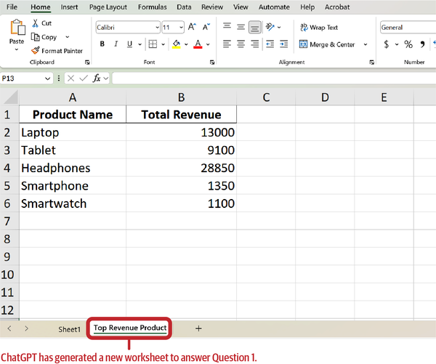
Hình 4-3. Bảng tính do ChatGPT tạo ra để trả lời Câu hỏi 1
Để trả lời câu hỏi "Sản phẩm nào tạo ra doanh thu cao nhất?", bạn cần làm thêm một chút. Hãy làm như sau:
1. Dùng chuột chọn tất cả các ô không trống của bảng tính Top Revenue Product, rồi từ tab Home trên Ribbon, chọn Format as Table, chọn một định dạng, và xác nhận vùng cùng các tiêu đề trong hộp thoại (Hình 4-4).
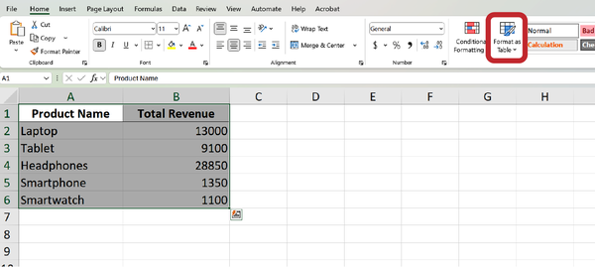
2. Chọn mũi tên ở bên phải cột Total Revenue và bấm Sort Largest to Smallest (Hình 4-5). Sau đó bấm OK, nếu cần.
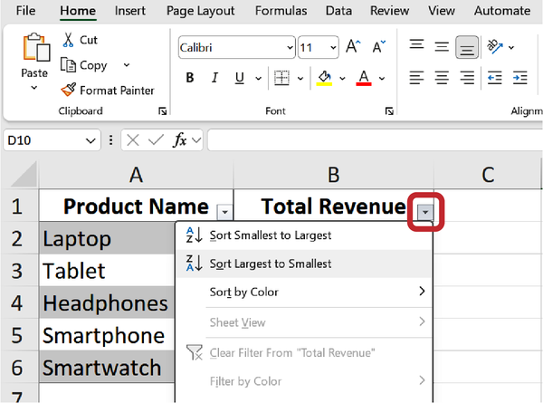
3. Sản phẩm đầu tiên trong bảng chính là câu trả lời cho câu hỏi "Sản phẩm nào tạo ra doanh thu cao nhất?" Trong trường hợp của chúng ta, sản phẩm mang lại doanh thu cao nhất là Headphones, như thể hiện trong Hình 4-6.
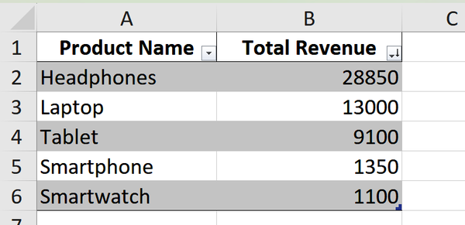
Sau khi dùng quy trình đã trình bày để trả lời câu hỏi đầu tiên, chúng ta có thể rút ra một vài kết luận:
• Dùng ChatGPT để xây dựng khung trả lời cho các câu hỏi về dữ liệu của bạn.
• Dùng kiến thức và kinh nghiệm của bạn để trả lời các câu hỏi dựa trên những gì ChatGPT tạo ra.
Vì vậy, ChatGPT tự động hóa các thao tác cơ bản và lặp đi lặp lại, nhưng câu trả lời cuối cùng luôn là do bạn quyết định.
Sau khi bạn trả lời câu hỏi đầu tiên, hãy yêu cầu ChatGPT trả lời các câu hỏi còn lại, mỗi lần một câu. Dùng câu lệnh sau để trả lời câu hỏi thứ hai:

Repeat for Question 2. Use the Excel file you have generated in the previous
step, ensuring that all the formulas previously calculated are maintained.

Bài tập 1
Kiểm tra xem câu trả lời mà ChatGPT đưa ra cho Câu hỏi 2, “Xu hướng doanh số theo thời gian là gì?” có đúng không. Nếu cần, hãy tinh chỉnh câu trả lời của bạn. Bạn có thể tìm thấy câu trả lời cho Câu hỏi 2 trong kho GitHub của cuốn sách tại 04/sales_dataset_q2.xlsx. Giống như câu trả lời cho Câu hỏi 1, trong trường hợp này ChatGPT đã tạo ra khung để trả lời câu hỏi nhưng chưa đưa ra câu trả lời dứt khoát. Bạn có thể tìm ra câu trả lời bằng cách, ví dụ, chèn một biểu đồ thể hiện xu hướng doanh số.
Thực hiện theo các bước sau:
1. Chuyển các ô không trống thành một bảng (như đã mô tả trong mục trước “Triển khai câu trả lời”).
2. Chèn một biểu đồ thể hiện trực quan xu hướng: chọn tab Insert trên Ribbon rồi chọn Insert Line or Area Chart → 2-D Line → Line (Hình 4-7).
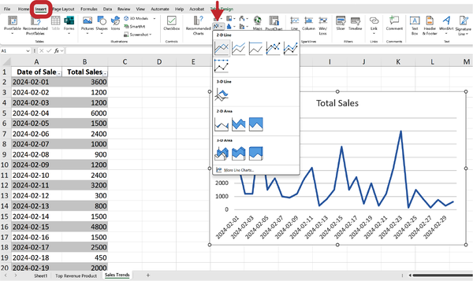
Thử thách: Yêu cầu ChatGPT tạo biểu đồ và chèn nó vào tệp đầu ra.

Mở rộng cho tất cả các câu hỏi
Sau khi trả lời Câu hỏi 2, hãy lặp lại quy trình cho Câu hỏi 3, 4 và 5. Ví dụ, để giải quyết Câu hỏi 3, hãy nhập câu lệnh này:

Repeat for Question 3. Use the Excel file you have generated in the previous
step, ensuring that all the formulas previously calculated are maintained.

ChatGPT thêm một trang tính (worksheet) vào tệp mỗi khi nó trả lời một câu hỏi. Bạn có thể tải xuống các tệp được tạo cho ví dụ này từ kho GitHub của cuốn sách tại 04/sales_dataset_q3.xlsx, 04/sales_dataset_q4.xlsx, và 04/sales_dataset_q5.xlsx. qx biểu thị số thứ tự câu hỏi. Tệp liên quan đến câu hỏi qx chứa tất cả các câu trả lời từ 1 đến x. Hình 4-8 cho thấy cấu trúc của tệp cuối cùng (sales_dataset_q5.xlsx), tệp trả lời cả năm câu hỏi.
Bảng 4-2 cho thấy các câu hỏi và quy trình mà ChatGPT đã thực hiện để trả lời chúng trong ví dụ này.
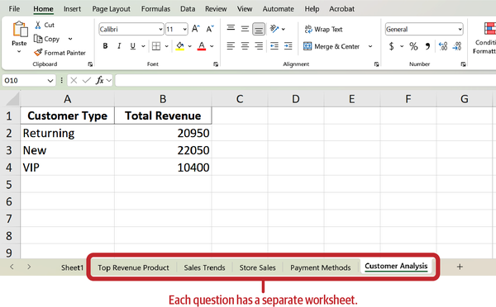
Hình 4-8. ChatGPT trả lời mỗi câu hỏi bằng một trang tính riêng.
Bảng 4-2. Các câu hỏi và câu trả lời liên quan đến bộ dữ liệu bán hàng
Câu hỏi | Câu trả lời | Công thức được sử dụng
Sản phẩm nào tạo ra doanh thu cao nhất? | Liệt kê các tên sản phẩm duy nhất và dùng SUMIFS để tính tổng doanh thu cho từng sản phẩm. | =SUMIFS(MainTable[Total Sale Amount], MainTable[Product Name], A2)
Xu hướng doanh số theo thời gian như thế nào? | Liệt kê các ngày duy nhất và dùng SUMIFS để tính tổng doanh số theo từng ngày. | =SUMIFS(MainTable[Total Sale Amount], MainTable[Date of Sale], A2)
Cửa hàng nào có tổng doanh số cao nhất? | Liệt kê các địa điểm cửa hàng duy nhất và dùng SUMIFS để tính tổng doanh số theo từng cửa hàng. | =SUMIFS(MainTable[Total Sale Amount], MainTable[Store Location], A2)
Sự phân bố các phương thức thanh toán mà khách hàng sử dụng như thế nào? | Liệt kê các phương thức thanh toán duy nhất và dùng COUNTIF để đếm số lần xuất hiện. | =COUNTIF(MainTable[Payment Method], A2)
Loại khách hàng (Mới, Quay lại, VIP) ảnh hưởng như thế nào đến doanh số và doanh thu? | Liệt kê các loại khách hàng riêng biệt và dùng SUMIFS để tính tổng doanh thu theo từng loại. | =SUMIFS(MainTable[Total Sale Amount], MainTable[Customer Type], A2)

Trong hầu hết các trường hợp, ChatGPT đề xuất dùng hàm SUMIFS(). Bạn cũng có thể đạt được kết quả tương tự bằng PivotTable. Tuy nhiên, có những khác biệt giữa SUMIFS() và PivotTable. Bảng 4-3 cho thấy một số ưu và nhược điểm của SUMIFS() so với PivotTable.
Bảng 4-3. So sánh nhanh giữa SUMIFS() và PivotTable
 | Ưu điểm | Nhược điểm
SUMIFS() | Công thức tự động cập nhật mà không cần phải cập nhật bảng thủ công. | Công thức SUMIFS() có thể trở nên phức tạp và khó quản lý trong các trang tính có nhiều điều kiện.
PivotTable | Nó cho phép bạn phân tích và tóm tắt lượng lớn dữ liệu một cách nhanh chóng. Nó có thể tính tổng, trung bình, đếm và các phép toán khác mà không cần viết công thức phức tạp. | Nó không động theo thời gian thực: nếu dữ liệu thay đổi, phải cập nhật thủ công.

Cả hai đều hữu ích và cho phép bạn đạt được kết quả tương tự. Tùy vào bạn, dựa trên ưu và nhược điểm, để quyết định dùng cái nào.
Vào thời điểm viết chương này, ChatGPT không thể tự động thêm PivotTable vào tệp Excel. Tuy nhiên, bạn vẫn có thể dùng ChatGPT như một người thầy để học cách tạo một PivotTable cụ thể. Hãy xem cách làm trong phần tiếp theo.

Dùng ChatGPT cho PivotTable
PivotTable trong Excel là một công cụ giúp bạn tóm tắt và phân tích dữ liệu một cách nhanh chóng. Bạn có thể dùng PivotTable để dễ dàng sắp xếp, nhóm và tính toán dữ liệu (như tổng hoặc trung bình) bằng cách kéo và thả các trường, giúp việc tìm ra các mẫu và thông tin chi tiết trở nên dễ dàng hơn. Hãy dùng ChatGPT như một người thầy để mô tả các bước triển khai một PivotTable.
Hãy xem ví dụ sau để hiểu cách thực hiện. Chúng ta sẽ tìm câu trả lời cho Câu hỏi 1 "Sản phẩm nào tạo ra doanh thu cao nhất?" bằng cách sử dụng PivotTable. Tiếp tục cuộc trò chuyện trong cùng đoạn chat mà bạn đã tải xuống các tệp Excel khác nhau chứa câu trả lời, hãy hỏi ChatGPT về các bước triển khai Câu hỏi 1 bằng PivotTable. Sử dụng câu lệnh (prompt) sau:

Describe the steps to implement Question 1 using PivotTables.

Trong trường hợp của tôi, ChatGPT đã đưa ra phản hồi sau:

Step 1: Select Your Data
1. Open your Excel file containing the dataset.
2. Click anywhere inside the dataset (MainTable) to automatically detect data
for the PivotTable.
Step 2: Insert a PivotTable
1. Go to the Insert tab on the Excel ribbon.
2. Click PivotTable.
3. In the Create PivotTable window:
• Ensure the Table/Range is set to MainTable (if already formatted as a
table).
• Choose New Worksheet for the PivotTable location.
• Click OK.
Step 3: Configure the PivotTable Fields
1. In the PivotTable Fields panel, drag and drop:
• "Product Name" into the Rows area.
• "Total Sale Amount" into the Values area.
2. Ensure that the "Total Sale Amount" field is set to Sum
(Right-click → Summarize Values By → Sum).
Step 4: Sort to Identify the Top Product
1. Click any value in the Total Sale Amount column inside the PivotTable.
2. Go to the Data tab and click Sort.
3. Choose to Sort by Total Sale Amount in Descending Order
(Largest to Smallest).
4. The top product will now be the first entry in the table.
Step 5: Apply Formatting (Optional)
1. Click on the Total Sale Amount column.
2. Go to the Home tab → Click Number Format → Select Currency or Number
formatting.
3. Adjust column widths for better readability.
Step 6: Identify the Product with the Highest Revenue
• The product with the highest total revenue will be the first row in the
sorted PivotTable.
• Optionally, use Conditional Formatting (Home → Conditional Formatting → Data
Bars or Color Scales) to highlight the highest revenue product.

Bằng cách làm theo các bước mà ChatGPT mô tả, bạn sẽ có được PivotTable như trong Hình 4-9, rất giống với bảng trong Hình 4-6, mặc dù định dạng đẹp hơn nhiều (nhờ vào bước 5 và 6).
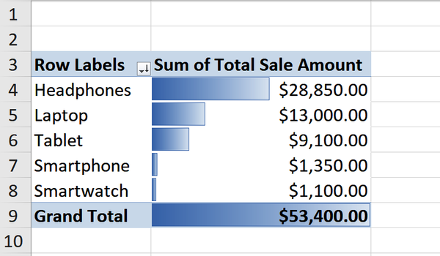
Hình 4-9. PivotTable được tạo bằng các bước mà ChatGPT gợi ý
Khi đưa ra câu trả lời, ChatGPT cũng bổ sung thêm phần thưởng sau:

Bonus: Create a Chart
1. Click anywhere inside the PivotTable.
2. Go to the Insert tab → Select Column Chart or Bar Chart.
3. The chart will visually display the revenue distribution by product.

Với phần thưởng này, ChatGPT giải thích cách thêm một biểu đồ. Bằng cách làm theo các bước được mô tả, bạn sẽ có được biểu đồ như trong Hình 4-10.
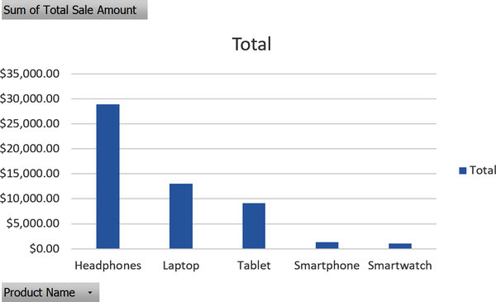
Hình 4-10. Biểu đồ cột liên quan đến PivotTable cho Câu hỏi 1
Đến đây, bạn đã thấy cách dùng ChatGPT để phân tích một tập dữ liệu và, với vai trò người thầy, để giúp xây dựng PivotTable. Tuy nhiên, ChatGPT có thể đi xa hơn bằng cách tạo macro và mã VBA. Hãy cùng xem cách làm trong phần tiếp theo.

Macro và VBA
Một macro trong Excel là một tập hợp các lệnh tự động cho phép bạn nhanh chóng thực hiện các tác vụ lặp đi lặp lại, như định dạng dữ liệu, tạo báo cáo hoặc thực hiện các phép tính phức tạp. Bạn có thể viết macro bằng ngôn ngữ lập trình VBA (Visual Basic for Applications) hoặc ghi macro mà không cần viết mã.
Trước khi sử dụng macro, bạn phải kích hoạt chúng theo các bước sau (trên Windows), nếu chúng chưa được kích hoạt:
1. Mở Excel và vào File → Options.
2. Chọn Trust Center trong menu bên trái.
3. Nhấp vào Trust Center Settings.
4. Trong cửa sổ mở ra, chọn Macro Settings.
5. Chọn tùy chọn “Disable VBA macros with notification” (được khuyến nghị).
6. Nhấn OK để xác nhận các thay đổi của bạn.
Nếu bạn dùng macOS, hãy làm theo các bước sau: Mở Excel và vào Excel → Preferences → Security → Disable all macros with notification.
Lúc này, hãy tùy chỉnh Ribbon để hiển thị các lệnh Macros. Làm theo các bước sau để bật tab Developer, nơi cũng chứa các macro:
1. Chọn File → Options (Windows) hoặc Excel → Preferences (macOS).
2. Chọn Customize Ribbon (Windows) hoặc Ribbon & Toolbar (macOS)
3. Trong mục Customize the Ribbon, tích chọn tùy chọn Developer rồi nhấn OK (Hình 4-11).
4. Chọn Customize Ribbon → Main Tabs → Developer để thêm tab Developer vào Ribbon.
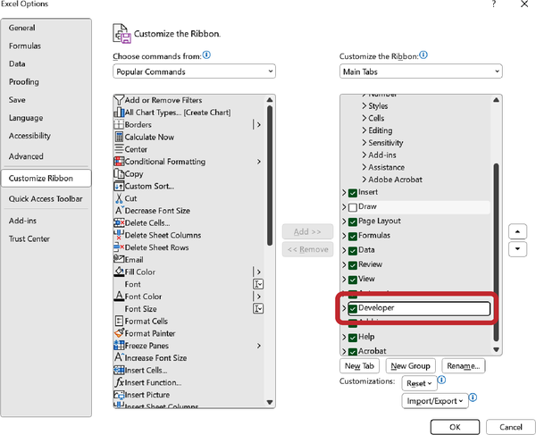
Sau khi thực hiện các thao tác này, bạn sẽ thấy tab Developer trong Ribbon, hiển thị như trong Hình 4-12 (trên Windows) hoặc Hình 4-13 (trên macOS).
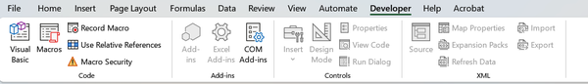
Hình 4-12. Tab Developer trong Ribbon (Windows)
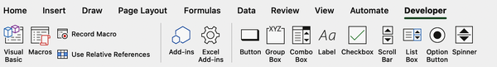
Hình 4-13. Tab Developer trong Ribbon (macOS)
Lúc này, bạn đã sẵn sàng sử dụng macro. Chúng ta sẽ xem xét hai chiến lược. Thứ nhất là ghi lại một macro, và thứ hai là viết mã VBA để tạo macro. Hãy bắt đầu với bước đầu tiên: ghi lại một macro.

Ghi lại một Macro
Hãy dùng một ví dụ để hiểu cách macro hoạt động. Mở tệp 04/sales_dataset_q5.xlsx, đây là kết quả của bài tập trước (Hình 4-8). Bên trong workbook, ngoài trang tính chính chứa tập dữ liệu chính, bạn sẽ thấy năm trang tính, mỗi trang cho một câu hỏi. Mỗi trang tính bao gồm các vùng giá trị không được định dạng dưới dạng bảng Excel (Hình 4-6). Bây giờ hãy viết một macro để chuyển đổi dữ liệu trong mỗi trang tính thành một bảng. Chúng ta sẽ ghi lại macro cho một trang tính duy nhất mà không viết mã VBA, rồi sau đó áp dụng nó cho tất cả các trang tính còn lại.
Để ghi lại một macro Excel chuyển trang tính thứ hai thành một bảng và định dạng cột revenue theo dạng tiền tệ, hãy làm theo các bước sau:
1. Điều hướng đến trang tính thứ hai, Top Revenue Product.
2. Vào tab Developer và bấm Record Macro. Trong hộp thoại Record Macro:
1. Nhập Tên Macro (ví dụ: ConvertToTable).
2. Chọn nơi lưu macro (This Workbook).
3. Tùy chọn, gán một phím tắt (ví dụ: Ctrl + Shift + T). Việc thêm phím Shift giúp bạn không ghi đè lên phím tắt Ctrl + T vốn dùng để chuyển các ô đã chọn thành bảng.
4. Thêm mô tả (ví dụ: "Converts a cell range into a table and formats revenue as currency").
5. Bấm OK để bắt đầu ghi.
3. Bấm vào ô A2 trên worksheet thứ hai. Nhấn Ctrl + T để mở hộp thoại Create Table.
1. Đảm bảo hộp kiểm "My table has headers" được tích.
2. Bấm OK để tạo bảng.
4. Xác định cột chứa doanh thu (ví dụ: Total Revenue, cột B) và chọn thủ công tất cả các hàng của cột đó trong bảng.
5. Vào tab Home, trong nhóm Number, bấm vào dropdown và chọn Currency. Điều chỉnh ký hiệu tiền tệ và số chữ số thập phân bằng tùy chọn Format Cells nếu cần.
6. Quay lại tab Developer và bấm Stop Recording.
7. Lưu workbook dưới dạng Macro-Enabled Workbook (định dạng .xlsm) để giữ lại macro. Bạn có thể tìm thấy file này trong kho GitHub của sách tại 04/sales_dataset_q5.xlsm.
Hình 4-14 hiển thị kết quả sau khi ghi macro: dữ liệu được định dạng thành bảng Excel, và cột Total Revenue được định dạng là tiền tệ.
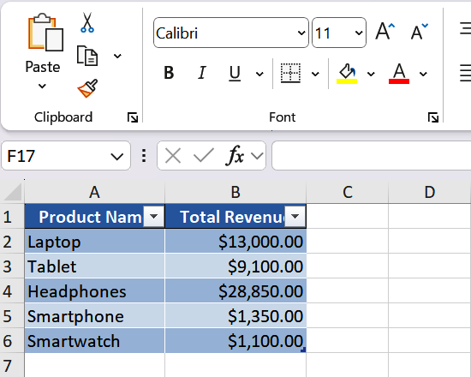
Hình 4-14. Dữ liệu được định dạng thành bảng Excel sau khi ghi macro
Tuy nhiên, nếu bạn áp dụng nguyên macro đó cho các worksheet khác, bạn sẽ nhận được kết quả sai, như thể hiện trong Hình 4-15. Như bạn thấy, chỉ sáu hàng đầu tiên được chuyển thành bảng Excel, còn các hàng khác vẫn giữ nguyên. Điều này là do macro được ghi bằng một bảng có sáu hàng. Bạn không cần tự thử điều này. Nó chỉ để cho bạn thấy điều gì sẽ xảy ra.
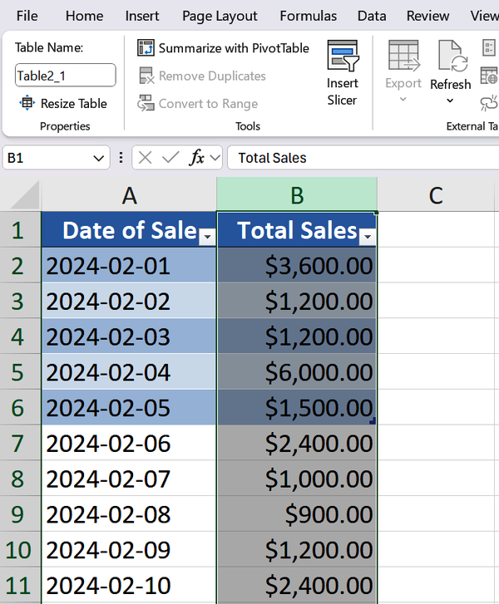
Hình 4-15. Nếu bạn áp dụng macro đã ghi cho worksheet 2 vào các worksheet khác, bạn sẽ nhận được kết quả sai vì macro ghi lại các giá trị cụ thể của worksheet đang xét
Để macro hoạt động đúng cho các worksheet khác, bạn phải khái quát hóa nó, loại bỏ các tham chiếu cụ thể đến dữ liệu trong worksheet 2. Để làm điều này, bạn cần chỉnh sửa thủ công mã macro. ChatGPT giúp chúng ta việc này. Bạn sẽ dùng quy trình sau: mở trình soạn thảo VBA để truy cập macro, sao chép mã macro, dán vào ChatGPT, và yêu cầu nó khái quát hóa. Hãy làm theo các bước sau:
1. Vào tab Developer, bấm Macros, chọn ConvertToTable, và bấm Edit để mở VBA Editor.
2. Khi VBA Editor đã mở, bạn sẽ thấy mã macro trong cửa sổ module (Hình 4-16).
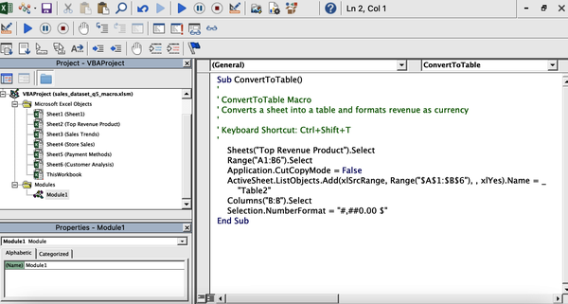
Đi vào chi tiết, việc ghi macro đã tạo ra mã VBA tương tự như sau:

Sub ConvertToTable()
'
' ConvertToTable Macro
' Converts a sheet into a table and formats revenue as currency
'
' Keyboard Shortcut: Ctrl+Shift+T
''
Range("A2").Select
Application.CutCopyMode = False
ActiveSheet.ListObjects.Add(xlSrcRange, Range("$A$1:$B$6"), , xlYes).Name = _
"Table2"
Range("Table2[Total Revenue]").Select
Selection.NumberFormat = "General"
Selection.NumberFormat = "[$$-en-US]#,##0.00"
End Sub

Macro định nghĩa chương trình con ConvertToTable bằng từ khóa Sub. Trong VBA, các chương trình con được phân tách bằng từ khóa Sub (để bắt đầu) và End Sub (để kết thúc). Trong VBA, chú thích được nhận diện bằng dấu nháy đơn ('). Mọi văn bản theo sau dấu nháy đơn trên cùng dòng đều bị trình biên dịch bỏ qua và hữu ích để ghi chú mã và cải thiện khả năng đọc hiểu của nó.
Sau phần tiêu đề chú thích, ô A2 được chọn bằng lệnh này:

Range("A2").Select

Việc chọn này chỉ ra dữ liệu cần dùng. Lệnh tiếp theo là:

Application.CutCopyMode = False

Nó tắt chế độ cut/copy, ngăn mọi thao tác copy/paste can thiệp vào macro. Tại thời điểm này, macro tạo một bảng ListObject bằng lệnh sau:

ActiveSheet.ListObjects.Add(xlSrcRange, Range("$A$1:$B$6"), , xlYes) _
.Name = "Table2”

Dòng này chuyển vùng A1:B6 thành một bảng, gán cho nó tên Table2. Tham số xlYes cho biết rằng hàng đầu tiên của vùng chứa tiêu đề cột.
Để định dạng dữ liệu đúng cách, macro chọn toàn bộ cột Total Revenue và định dạng nó theo kiểu tiền tệ:

Range("Table2[Total Revenue]").Select
Selection.NumberFormat = "[$$-en-US]#,##0.00"

Cuối cùng, macro kết thúc bằng câu lệnh End Sub.
Macro như đã định nghĩa chứa các tham chiếu cụ thể đến worksheet 2 (chẳng hạn như vùng ô trong bảng), nên khi nó được áp dụng cho sheet khác thì không tạo ra kết quả mong muốn. Để khắc phục điều này, bạn phải khái quát hóa macro. Bạn có thể làm thủ công, hoặc dùng ChatGPT. Để có kết quả tốt nhất, hãy dùng chế độ ChatGPT được tối ưu cho suy luận (vào thời điểm viết chương này, chế độ này là Thinking). Để chọn một chế độ cụ thể trong ChatGPT, hãy đăng nhập vào giao diện web và bấm vào tên mẫu hiện tại ở góc trên bên trái. Một menu thả xuống mở ra với tất cả các chế độ khả dụng (Hình 4-17). Chọn chế độ dành cho suy luận (Thinking trong trường hợp của tôi).
Bây giờ, hãy yêu cầu ChatGPT sửa mã VBA bằng cách loại bỏ tất cả các tham chiếu cụ thể đến worksheet. Dùng prompt sau:

Modify the following macro as follows: replace the specific sheet with the active
sheet, replace the reference to the specific cells A1:B6 with all the nonempty
cells, and don't set the name of the table:
Sub ConvertToTable()
'
' ConvertToTable Macro
' Converts a sheet into a table and formats revenue as currency
'
' Keyboard Shortcut: Ctrl+Shift+T
''
Range("A2").Select
Application.CutCopyMode = False
ActiveSheet.ListObjects.Add(xlSrcRange, Range("$A$1:$B$6"), , xlYes).Name = _
"Table2"
Range("Table2[Total Revenue]").Select
Selection.NumberFormat = "General"
Selection.NumberFormat = "[$$-en-US]#,##0.00"
End Sub


Hình 4-17. Menu thả xuống trong giao diện web ChatGPT cho phép bạn chọn chế độ để dùng
ChatGPT trả về một mã macro mới, đồng thời bình luận về những điểm nó đã thay đổi. Trong trường hợp của tôi, nó tạo ra mã sau:

Sub ConvertToTable()
'
' ConvertToTable Macro
' Converts a sheet into a table and formats revenue as currency
'
' Keyboard Shortcut: Ctrl+Shift+T
'
Dim ws As Worksheet
Dim rng As Range

' Work with the active sheet
Set ws = ActiveSheet

' Identify the range of all nonempty cells
Set rng = ws.UsedRange

' Clear any copy/paste mode
Application.CutCopyMode = False

' Create a table from the UsedRange. The table will have a default name.
ws.ListObjects.Add(SourceType:=xlSrcRange, Source:=rng, _
XlListObjectHasHeaders:=xlYes)

' Format column B (2nd column) as currency
ws.Columns("B:B").NumberFormat = "#,##0.00 $"

End Sub

Thay thế mã gốc của macro ConvertToTable bên trong VBA Editor bằng mã do ChatGPT tạo ra. Nếu VBA Editor không tô đỏ bất kỳ dòng nào thì nghĩa là mã không có lỗi. Ngược lại, mã do ChatGPT tạo ra là sai. Trong trường hợp của tôi, ChatGPT đã tạo ra mã có lỗi cú pháp, như thể hiện trong Hình 4-18.

Cảnh báo
Nếu bạn thay thế toàn bộ mã, bao gồm cả các dòng Sub và End Sub, bạn sẽ cần tự tay đặt lại phím tắt. Bạn sẽ phải làm việc này mỗi lần thay thế mã. Để khôi phục phím tắt, hãy chọn Macros từ tab Developer. Sau đó chọn macro ConvertToTable và nhấp vào Options. Một hộp thoại mới mở ra. Nhập lại phím tắt Ctrl + Shift + T và nhấp OK. Trong hộp thoại ban đầu, nhấp Run nếu bạn muốn chạy macro hoặc Cancel nếu bạn không muốn chạy nó.
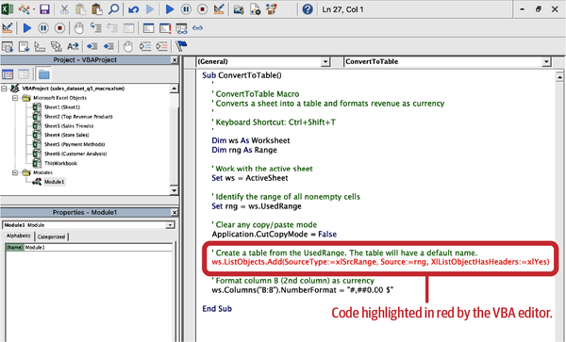
Hình 4-18. Lỗi được VBA Editor tô đỏ
Để giải quyết lỗi, hãy tiếp tục cuộc trò chuyện với ChatGPT bằng cách nhập câu lệnh sau:

Rewrite and optimize the code by fixing the following error: ' Create a table
from the UsedRange. The table will have a default name.
ws.ListObjects.Add(SourceType:=xlSrcRange, Source:=rng, _
XlListObjectHasHeaders:=xlYes)

Thay thế lỗi bằng lỗi cụ thể mà bạn gặp phải. ChatGPT tạo ra một phiên bản mã mới. Trong trường hợp của tôi, nó đã tạo ra mã sau:

Sub ConvertToTable()
'
' ConvertToTable Macro
' Converts the active sheet's used range into a table
' and formats revenue as currency in Column B.
' Keyboard Shortcut: Ctrl+Shift+T
'
Dim ws As Worksheet
Dim rng As Range

' Work with the active sheet
Set ws = ActiveSheet

' Identify the range of all nonempty cells
Set rng = ws.UsedRange

' Clear any copy/paste mode
Application.CutCopyMode = False

' Create a table from the UsedRange.
' By using HasHeaders:=xlYes, Excel will try to detect column headers
' automatically.
' The table will have a default name (e.g., Table1, Table2, etc.).
ws.ListObjects.Add SourceType:=xlSrcRange, _
Source:=rng, _
HasHeaders:=xlYes

' Format column B as currency
ws.Columns("B:B").NumberFormat = "#,##0.00 $"
End Sub

Dán mã vào VBA Editor. Trong trường hợp này, mã không chứa lỗi cú pháp, vì vậy chúng ta có thể phân tích nó để xác định xem nó có chứa lỗi khái niệm nào không.
ChatGPT đã loại bỏ tham chiếu đến các ô cụ thể, thay vào đó chọn tất cả các ô không trống:

' Identify the range of all nonempty cells
Set rng = ws.UsedRange

Tiếp theo, nó đã loại bỏ tham chiếu đến tên bảng cụ thể. Về mặt khái niệm, macro có vẻ đúng, vì vậy chúng ta có thể lưu nó và áp dụng cho trang tính Sales Trends để xem nó có hoạt động không:
1. Nhấp vào trang tính Sales Trends.
2. Chọn tab Developer trên Ribbon rồi chọn Macros.
3. Chọn macro ConvertToTable và nhấp Run.
Trong trường hợp của tôi, khi chạy macro, trình biên dịch VBA đưa ra lỗi sau:

Compile error: Named argument not found

Lỗi này liên quan đến dòng mã sau:

ws.ListObjects.Add SourceType:=xlSrcRange, _
Source:=rng, _
HasHeaders:=xlYes

Hãy dùng ChatGPT một lần nữa để khắc phục vấn đề. Tiếp tục cuộc trò chuyện bằng cách viết câu lệnh sau chứa lỗi do trình biên dịch tạo ra:

I got this error: Compile error: Named argument not found.

ChatGPT cố gắng khắc phục vấn đề bằng cách tạo ra một phiên bản mã mới. Trong trường hợp của tôi, nó đã tạo ra mã sau:

Sub ConvertToTable()
'
' ConvertToTable Macro
' Converts the active sheet's used range into a table
' and formats revenue as currency in Column B.
' Keyboard Shortcut: Ctrl+Shift+T
'
Dim ws As Worksheet
Dim rng As Range

' Work with the active sheet
Set ws = ActiveSheet

' Identify the range of all nonempty cells
Set rng = ws.UsedRange

' Clear any copy/paste mode
Application.CutCopyMode = False

' Create a table from the UsedRange using positional arguments:
' 1. SourceType (xlSrcRange)
' 2. Source (rng)
' 3. LinkSource (omit or blank)
' 4. XlListObjectHasHeaders (xlYes or xlNo)
ws.ListObjects.Add xlSrcRange, rng, , xlYes

' Format column B as currency
ws.Columns("B:B").NumberFormat = "#,##0.00 $"
End Sub

Kiểm tra nhanh đoạn mã đã tạo. Vì mọi thứ có vẻ đúng, hãy dán nó vào VBA Editor và lưu lại. Bây giờ bạn đã sẵn sàng áp dụng macro cho một worksheet mới. Hãy làm theo các bước sau để áp dụng macro cho worksheet Sales Trends:
1. Chọn worksheet Sales Trends.
2. Chọn Macros từ tab Developer.
3. Chọn macro ConvertToTable trong hộp thoại.
4. Nhấp vào Run.
Lúc này, dữ liệu trong worksheet Sales Trends đã được chuyển đổi chính xác thành bảng và được định dạng theo yêu cầu. Hãy áp dụng lại macro cho các worksheet khác (ngoại trừ worksheet Payment Methods, vì nó không chứa dữ liệu tiền tệ).

Mẹo
Hãy dùng ChatGPT không chỉ để sửa mã của một macro có sẵn mà còn để tạo và gỡ lỗi (debug) cho mã.
Từ ví dụ đã mô tả, chúng ta có thể rút ra một quy trình chung (Hình 4-19) mà bạn luôn có thể áp dụng để tổng quát hóa các macro mà bạn đã ghi lại.
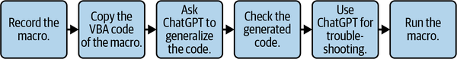
Hình 4-19. Quy trình tổng quát hóa các macro đã ghi lại
Đầu tiên hãy ghi lại macro, sau đó sao chép mã VBA của macro và yêu cầu ChatGPT tổng quát hóa mã, loại bỏ tất cả những phần liên quan cụ thể đến một worksheet nhất định. Kiểm tra nhanh xem mã do ChatGPT tạo ra có đúng không và thử nghiệm nó trong Excel. Nếu có vấn đề, hãy dùng ChatGPT để khắc phục. Cuối cùng, chạy macro.
Bạn có thể tổng quát hóa quy trình hơn nữa bằng cách yêu cầu ChatGPT trực tiếp tạo macro bằng VBA, mà không cần ghi lại thủ công. Hãy xem cách thực hiện trong phần tiếp theo.

Sử dụng ChatGPT để tạo Macro
Trong các chương trước, bạn đã thấy tầm quan trọng của việc xác định ngữ cảnh (context) để đảm bảo rằng ChatGPT tạo ra kết quả đúng. Bạn cũng đã thấy rằng bạn có thể xác định ngữ cảnh theo hai cách:
1. Mô tả cấu trúc của tập dữ liệu bằng lời, nêu rõ tên các cột và có thể cả tên của bảng Excel, nếu tập dữ liệu được định dạng dưới dạng bảng Excel.
2. Cung cấp trực tiếp cho ChatGPT tập dữ liệu (hoặc một phần của nó) mà bạn muốn xử lý làm đầu vào. Lựa chọn thứ hai này nhanh hơn nhưng ít phù hợp hơn nếu bạn đang xử lý dữ liệu nhạy cảm.
Ngay cả khi bạn muốn ChatGPT tạo trực tiếp mã macro, bạn vẫn cần chỉ định ngữ cảnh. Giống như những trường hợp khác, hãy tổ chức cuộc trò chuyện với ChatGPT theo dạng một câu chuyện: ngữ cảnh, phần chính và hành động. Ngữ cảnh chứa cấu trúc bảng của bạn, phần chính là hướng dẫn cho macro, và phần kết luận là nơi bạn muốn lưu kết quả của macro.
Hãy lấy một ví dụ. Xét lại bộ dữ liệu 04/sales_dataset_q5.xlsx. Giả sử bạn muốn thêm một worksheet mới vào workbook của mình chứa báo cáo doanh số theo tuần cho từng sản phẩm. Hãy dùng prompt sau với ngữ cảnh, phần chính và hành động để yêu cầu ChatGPT tạo một macro tạo ra báo cáo đó:

Consider an Excel table named MainTable representing sales, with the following
columns:
• Transaction ID
• Date of Sale
• Product ID
• Product Name
• Quantity Sold
• Unit Price
• Total Sale Amount
• Payment Method
• Store Location
• Customer Type
Write a VBA macro to analyze the dataset and generate a report on weekly sales
for each product.
1. Group by Week and Product: Aggregate the data based on weeks and products,
calculating the total sales.
2. Create a New Report Sheet: Save the results in a new sheet named "Sales
Report".
3. Format the Report: Convert to a Table.

Hãy dùng mô hình suy luận nâng cao của ChatGPT (trong trường hợp của tôi là o1). ChatGPT tạo ra mã macro và một chú thích ngắn. Trong trường hợp của tôi, ChatGPT tạo ra một macro khá dài, bạn có thể tìm thấy trong kho GitHub của cuốn sách tại 04/create_weekly_sales_report_macro.txt. Đoạn mã VBA phân tích dữ liệu doanh số trong một danh sách (ListObject) có tên MainTable trong Excel, nhóm chúng theo tuần và theo sản phẩm. Đầu tiên, nó tạo hoặc ghi đè một sheet mới có tên Sales Report. Sau đó, nó dùng một cấu trúc dữ liệu đặc biệt gọi là dictionary (Scripting.Dictionary) để cộng số lượng đã bán và tổng số tiền của từng sản phẩm, chia theo tuần (được tính bằng hàm WeekNum). Cuối cùng, nó ghi kết quả vào sheet Sales Report và chuyển chúng thành một bảng có định dạng.
Thêm macro vào file Excel như sau:
1. Nhấp vào tab Developer trên Ribbon, và trong nhóm Code nhấp vào Visual Basic.
2. Trong Visual Basic Editor, tìm khung Project ở bên trái (khung này liệt kê tất cả các workbook đang mở và các đối tượng của chúng). Nhấp chuột phải vào VBAProject (sales_dataset_q5.xlsx).
3. Chọn Insert → Module. Một module trống mới sẽ xuất hiện trong cửa sổ mã (thường có tiêu đề mặc định là Module1).
4. Dán đoạn mã do ChatGPT tạo ra. Nhấp Save nếu file đã ở định dạng .xlsm. Nếu không, nhấp Save As, đặt tên cho file của bạn, và chọn Excel Macro Enabled Workbook làm định dạng file. Cuối cùng, đóng cửa sổ VBA.
Chạy macro bằng cách chọn Macros trong tab Developer rồi chọn Run. Một worksheet mới có tên Sales Report được thêm vào workbook, như thể hiện trong Hình 4-20.
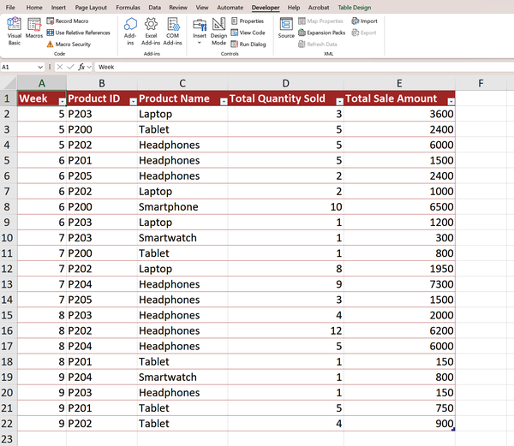
Hình 4-20. Kết quả thu được khi áp dụng macro

Bài tập 2
Dùng bộ dữ liệu 04/sales_dataset_q5.xlsx, hãy viết một prompt giải quyết bài toán sau: viết một macro VBA phân tích bộ dữ liệu và tự động làm nổi bật doanh số cao và thấp dựa trên một ngưỡng do người dùng định nghĩa.
Bạn có thể tìm thấy lời giải trong kho GitHub của cuốn sách tại 04/exercise3_prompt.txt.

Tóm tắt
Trong chương này, bạn đã học cách dùng ChatGPT để phân tích một bộ dữ liệu, định nghĩa macro, và viết mã VBA:
• ChatGPT giúp bạn tăng tốc phân tích dữ liệu trong Excel bằng cách tự động nhận diện các danh mục của bộ dữ liệu, gợi ý những câu hỏi phù hợp, và tạo ra các công thức nâng cao để khai thác thông tin hiệu quả hơn.
• Theo một quy trình làm việc có cấu trúc, bạn có thể tải một tập dữ liệu, lấy các câu hỏi chính, tạo câu trả lời thông qua các công thức Excel và triển khai chúng trực tiếp trong tệp, tự động hóa các thao tác phức tạp mà không cần kiến thức lập trình nâng cao.
• Sử dụng ChatGPT cho các macro VBA cho phép bạn tạo, khái quát hóa và sửa mã một cách hiệu quả, giảm lỗi và giúp các tác vụ lặp đi lặp lại nhanh hơn, dễ tùy chỉnh hơn theo nhu cầu cụ thể của bảng tính.
• Thông qua tự động hóa bằng macro và VBA, bạn có thể tạo báo cáo hàng tuần, định dạng dữ liệu một cách linh hoạt và làm nổi bật thông tin quan trọng, cải thiện việc tổ chức và phân tích dữ liệu với một cách tiếp cận có cấu trúc và tự động hơn.

Hoạt động
Giải ô chữ trong Hình 4-21. Đáp án nằm ở Phụ lục D.
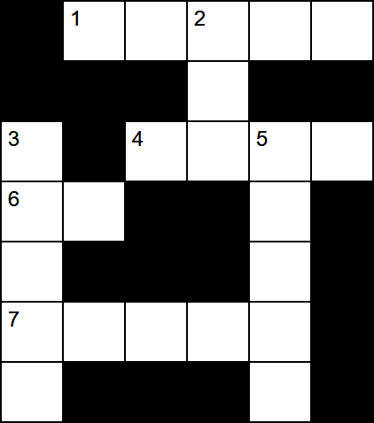
Hình 4-21. Ô chữ cần giải
Hàng ngang
1 - Một loại bảng trong Excel dùng để tóm tắt và phân tích dữ liệu một cách linh hoạt
4 - Các dữ kiện và con số thô có thể được phân tích hoặc xử lý trong bảng tính
6 - Công nghệ cho phép máy móc mô phỏng trí tuệ con người và việc ra quyết định
7 - Phần mềm bảng tính được sử dụng rộng rãi do Microsoft phát triển
Hàng dọc
2 - Một ngôn ngữ lập trình được dùng trong Excel để tự động hóa các tác vụ và tạo macro
3 - Các giao dịch trong đó hàng hóa hoặc dịch vụ được trao đổi để lấy tiền
5 - Một cách sắp xếp dữ liệu có cấu trúc theo hàng và cột trong bảng tính

Phần II. Khoa học dữ liệu với Copilot
Trong Phần II, bạn sẽ học cách sử dụng Copilot, công cụ AI gốc của Microsoft Excel, để thực hiện những tác vụ khoa học dữ liệu phổ biến nhất. So với ChatGPT đã gặp ở Phần I, Copilot được tích hợp trực tiếp vào Excel, nhờ đó bạn có thể dùng nó ngay trong bảng tính của mình mà không cần tải tệp lên một công cụ bên ngoài.
Chương 5 giới thiệu Copilot trong Excel để tạo, chỉnh sửa và hiểu dữ liệu của bạn thông qua các câu lệnh bằng ngôn ngữ tự nhiên. Bạn sẽ tạo ra những thành phần mới như PivotTable và biểu đồ, tinh chỉnh dữ liệu bằng cách đổi tên và tách cột, đồng thời dùng các tính năng thông tin chi tiết (insight) có sẵn để khám phá các mẫu hình, tóm tắt và trực quan hóa. Trên đường đi, bạn sẽ thấy Copilot hỗ trợ quy trình làm việc của bạn từng bước một, giúp bạn đi từ những bảng dữ liệu thô đến cấu trúc rõ ràng hơn và hiểu biết ban đầu về dữ liệu.
Trong Chương 6, bạn sẽ học cách dùng Copilot để chuẩn bị dữ liệu trước khi phân tích bằng việc làm sạch các bản ghi trùng lặp, xử lý giá trị bị thiếu và sửa các vấn đề về định dạng. Bạn sẽ thấy cách phát hiện và loại bỏ các bản ghi lặp lại, chọn chiến lược phù hợp để điền hoặc quản lý các khoảng trống trong dữ liệu, và chuẩn hóa số liệu cùng ngày tháng để chúng hoạt động đúng trong công thức và báo cáo. Trên đường đi, bạn sẽ luyện viết những câu lệnh hiệu quả và kết hợp các gợi ý của Copilot với những công cụ có sẵn của Excel để biến những tập dữ liệu lộn xộn, không nhất quán thành thông tin đáng tin cậy, sẵn sàng cho phân tích.
Trong Chương 7, bạn sẽ học cách dùng Copilot để hiểu, tạo và tinh chỉnh các công thức văn bản trong Excel. Bạn sẽ thấy nó có thể giải thích logic phức tạp bằng ngôn ngữ đơn giản, tạo công thức từ các yêu cầu bằng ngôn ngữ tự nhiên, và điều chỉnh chúng để xử lý dữ liệu thực tế lộn xộn. Bạn cũng sẽ áp dụng logic văn bản có điều kiện để phân loại và dán nhãn thông tin dựa trên từ khóa hoặc mẫu hình, biến những mô tả đơn giản thành các giải pháp bảng tính thiết thực và đáng tin cậy.
Chương 8 giải thích cách dùng Copilot để tính toán, trực quan hóa và diễn giải các thống kê cơ bản trong Excel. Bạn sẽ khám phá các thước đo về xu hướng tập trung, độ phân tán và hình dạng phân phối, tạo công thức và bảng tóm tắt trực tiếp từ các câu lệnh bằng ngôn ngữ tự nhiên. Trên đường đi, bạn sẽ tạo những biểu đồ như biểu đồ phân tán, biểu đồ tần suất và biểu đồ hộp để phát hiện những mẫu hình mà chỉ con số có thể che giấu, và bạn sẽ dùng Copilot để giúp diễn giải kết quả, đánh giá độ tin cậy, và phát hiện độ lệch, giá trị ngoại lai hoặc giá trị chiếm ưu thế.
Trong Chương 9, bạn sẽ dùng Copilot để thực hiện phân tích dữ liệu nâng cao hơn trong Excel. Bạn sẽ tạo PivotTable động, thêm bộ lọc tương tác, và xây dựng những câu lệnh hiệu quả để dẫn dắt sự hỗ trợ của Copilot. Bạn cũng sẽ chạy Phân tích Giả định (What-If Analysis) với các công cụ như Goal Seek và bảng dữ liệu để khám phá cách những thay đổi ở các đầu vào then chốt ảnh hưởng đến kết quả. Cuối cùng, bạn sẽ học cách yêu cầu Copilot đề xuất những phân tích phù hợp và vì sao việc xem xét, kiểm chứng lập luận của nó là thiết yếu thay vì chấp nhận kết quả một cách mù quáng.
Chương 10 giải thích cách dùng Copilot để biến dữ liệu Excel thành những trực quan hóa rõ ràng và báo cáo có cấu trúc. Bạn sẽ thấy cách thiết kế biểu đồ hiệu quả bằng việc chọn đúng loại trực quan hóa; xây dựng câu lệnh với bối cảnh, điểm chính và hành động; và đơn giản hóa hình ảnh để loại bỏ sự rối rắm. Ngoài từng biểu đồ riêng lẻ, bạn sẽ xây dựng những báo cáo hoàn chỉnh với trang tóm tắt, mô tả dữ liệu thô, thống kê then chốt và các trang tính được sắp xếp gọn gàng. Cuối cùng, bạn sẽ tạo một bảng điều khiển tương tác bằng cách kết hợp các biểu đồ và dùng Copilot để giúp tự động hóa bố cục cùng các nút điều khiển, biến phân tích thành báo cáo chỉn chu, sẵn sàng cho người xem.
Phụ lục B trong Phần IV tiếp nối truyện ngắn được giới thiệu ở chương đầu tiên, lần này áp dụng những khái niệm đã đề cập trong Phần II. Khi bạn đi qua tài liệu, bạn sẽ hoàn thành các hoạt động thực hành được đan xen vào một câu chuyện phiêu lưu ngắn, kết hợp việc học thiết thực với trải nghiệm dẫn dắt bởi câu chuyện.

Chương 5. Bắt đầu với Copilot
Một buổi sáng, sau bữa ăn sáng, tôi và các con gom vài mẩu vụn bánh quy còn thừa rồi mang ra khu vườn, gần một chỗ mà chúng tôi thường thấy kiến bò qua. Chúng tôi đặt từng mẩu vụn xuống, một cách có chủ đích, tò mò muốn xem điều gì sẽ xảy ra. Trong vòng vài phút, những con kiến đầu tiên bắt đầu xuất hiện. Lặng lẽ và có phương pháp, mỗi con nhận một nhiệm vụ: vài con thu gom, những con khác vận chuyển, và một vài con dường như sắp xếp dòng chảy. Không một mẩu vụn nào bị lãng phí. Chẳng mấy chốc, mọi thứ đã được nhặt lên gọn gàng và mang đi, với độ chính xác đáng kinh ngạc. Khoảnh khắc giản dị đó khiến tôi liên tưởng đến cách Copilot trong Excel hoạt động. Nó không đòi hỏi một cử chỉ lớn lao hay một sự chuẩn bị hoàn hảo. Thay vào đó, nó phản hồi tốt nhất khi bạn đưa cho nó từng chút một. Một câu hỏi. Một cột. Một gợi ý về điều bạn đang cố đạt được. Bạn không cần biết mọi thứ ngay từ đầu: bạn chỉ cần bắt đầu.
Copilot tập hợp những mảnh bạn cung cấp, kết nối chúng, phân tích chúng và xây dựng những hiểu biết giá trị, từng bước một. Từng mẩu vụn một, nó giúp sắp xếp, trực quan hóa và hiểu dữ liệu. Nó không thay thế phán đoán của bạn, nhưng nó giải phóng bạn khỏi những tác vụ lặp đi lặp lại để bạn có thể tập trung vào điều quan trọng nhất: hiểu biết và ra quyết định.
Trong chương này, chúng ta sẽ khám phá cách bắt đầu với Copilot trong Excel, từ việc bật nó trong môi trường của bạn đến việc sử dụng những tính năng then chốt đầu tiên của nó để tạo, chỉnh sửa và hiểu dữ liệu của bạn theo cách trực quan và có hướng dẫn. Để bắt đầu, bạn không cần nhiều, chỉ cần sẵn lòng trao đi mẩu vụn đầu tiên. Cụ thể hơn, chương này đề cập những nội dung sau:
• Giới thiệu và bật Copilot trong Excel
• Tạo
• Chỉnh sửa
• Hiểu
Hãy bắt đầu với việc giới thiệu và bật Copilot trong Excel.

Giới thiệu và bật Copilot trong Excel
Microsoft Copilot trong Excel là một trợ lý do AI điều khiển để quản lý bảng tính. Bạn có thể dùng Copilot để phân tích dữ liệu, gợi ý công thức, tự động hóa các tác vụ lặp đi lặp lại và tạo trực quan hóa.
Trước khi dùng Copilot trong Excel, hãy đảm bảo gói đăng ký Microsoft 365 và quyền truy cập Copilot của bạn đã được thiết lập đúng cách: Microsoft cung cấp trải nghiệm Copilot cơ bản miễn phí mà bạn có thể dùng để hỗ trợ AI nói chung trên web, trong Windows hoặc trong ứng dụng Copilot mà không cần giấy phép trả phí, nhưng phiên bản miễn phí này không bao gồm tích hợp AI đầy đủ bên trong Excel và các ứng dụng Microsoft 365 khác. Đối với các tính năng AI nâng cao trong Excel, bạn cần giấy phép Copilot trả phí hoặc gói Microsoft 365 phù hợp có bao gồm Copilot (chẳng hạn như Microsoft 365 Premium cho cá nhân hoặc tiện ích bổ sung Copilot cho gói đăng ký doanh nghiệp/tổ chức).
Khi bạn đã có quyền truy cập Microsoft Copilot, biểu tượng Copilot sẽ xuất hiện trực tiếp trong tab Home của Ribbon. Để kiểm tra xem nó đã được bật chưa, hãy khởi chạy Excel và xác nhận sự hiện diện của biểu tượng, như trong Hình 5-1.

Hình 5-1. Biểu tượng Copilot trên tab Home của Ribbon
Nhấp vào biểu tượng Copilot để truy cập bảng điều khiển Copilot (Hình 5-2). Lưu ý rằng Copilot chỉ hoạt động trên các tệp được lưu trên OneDrive.
Tính đến tháng 2 năm 2026, trải nghiệm trò chuyện Microsoft Copilot mặc định hoạt động như một trợ lý hội thoại. Nó cung cấp hỗ trợ nền tảng như giải thích công thức, đưa ra hướng dẫn từng bước để hoàn thành tác vụ và trả lời các câu hỏi "làm thế nào" nói chung. Những khả năng cốt lõi này có sẵn với gói đăng ký Microsoft trả phí.
Ngoài ra, phiên bản trả phí của Copilot mở rộng trải nghiệm nền tảng này bằng cách giới thiệu hai chế độ hoạt động bổ sung:
Chế độ Agent (Frontier)
Thực hiện tác vụ trực tiếp trong sổ làm việc của bạn, chẳng hạn như tạo bảng tính mới và PivotTable, làm sạch dữ liệu, v.v.
Analyst
Tính toán thống kê và các chỉ số chung dựa trên dữ liệu của bạn. Bảng tính gốc không bị thay đổi.
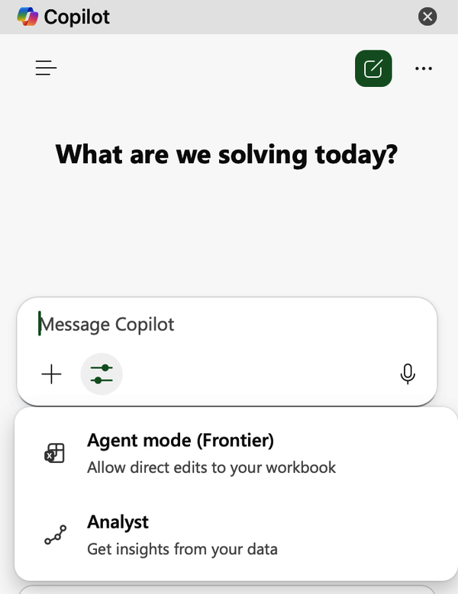
Hình 5-2. Bảng điều khiển Copilot
Bạn có thể truy cập các chế độ này thông qua nút Tools trong hộp văn bản của ngăn Copilot, cho phép tương tác nâng cao hơn và hướng đến tác vụ vượt ra ngoài hỗ trợ trò chuyện tiêu chuẩn.
Vì giao diện Copilot thay đổi thường xuyên, cuốn sách này dùng thuật ngữ chung Copilot khi mô tả cách hoàn thành tác vụ. Thay vì tập trung vào các nhãn cụ thể được dùng trong giao diện tại bất kỳ thời điểm nào, chúng ta tập trung vào loại tác vụ bạn muốn hoàn thành. Như một hướng dẫn thực tế, hãy dùng chế độ Agent khi bạn cần Copilot sửa đổi bảng tính gốc hoặc thực hiện hành động trực tiếp trên nội dung của bạn. Dùng chế độ Analyst khi mục tiêu của bạn là thực hiện tính toán, phân tích dữ liệu hoặc tạo thông tin chi tiết. Ngay cả khi giao diện thay đổi trong các phiên bản tương lai, sự phân biệt giữa tác vụ hướng hành động và tác vụ hướng phân tích vẫn nhất quán.

Cảnh báo
Lần đầu tiên bạn khởi chạy Copilot, nó có thể hiển thị thông báo “Tôi chỉ làm việc với các tệp đã bật AutoSave. Hãy bật tính năng đó để tiếp tục.” Sau đó, nó sẽ nhắc bạn thêm tệp vào OneDrive.
Bảng điều khiển Copilot cung cấp nhiều tùy chọn khác nhau, và tại thời điểm viết bài này, các tùy chọn đó có thể thay đổi tùy theo từng lần chạy. Một số tùy chọn khả dụng bao gồm “How do I?”, “Suggest a column”, “Add a color scale to a column”, “Split columns”, v.v. Hãy nhấp vào một trong các tùy chọn được đề xuất để truy cập tính năng liên quan. Hoặc bạn có thể viết câu hỏi trực tiếp vào ô chat.
Giờ đây khi trợ lý Copilot của bạn đã được cài đặt và hoạt động, hãy cùng sử dụng nó để thực hiện một số thao tác cơ bản, bao gồm tạo, chỉnh sửa và thấu hiểu:
Tạo
Tạo nội dung mới, chẳng hạn như PivotTable hoặc biểu đồ
Chỉnh sửa
Sửa đổi hoặc tinh chỉnh dữ liệu, công thức hay bảng hiện có
Thấu hiểu
Cung cấp thông tin chuyên sâu, tóm tắt và giải thích để giúp diễn giải thông tin
Các thao tác tạo, chỉnh sửa và thấu hiểu bao quát những cách phổ biến nhất để tương tác với dữ liệu của bạn. Hãy cùng khám phá xem những nhóm thao tác này có thể giúp bạn làm được gì. Chúng ta sẽ sử dụng bộ dữ liệu “Persons reading books in the last 12 months by sex, age, educational attainment and number of books (ilc_scp27)” do Eurostat cung cấp theo giấy phép CC BY 4.0 và có sẵn trong kho GitHub với tên 05/reading_habits.xlsx.
Bảng 5-1 hiển thị một phần trích xuất của bộ dữ liệu.
Bảng 5-1. Một phần trích xuất của bộ dữ liệu thói quen đọc sách
freq | n_book | isced11 | giới tính | tuổi | đơn vị | geo\TIME_PERIOD | 2022
A | 0 | ED0-2 | F | Y16-24 | PC | AT | 23.5
A | 0 | ED0-2 | F | Y16-24 | PC | BE | 28.1
A | 0 | ED0-2 | F | Y16-24 | PC | BG | 61.9
A | 0 | ED0-2 | Nữ | Y16-24 | PC | CH | 10.6
A | 0 | ED0-2 | Nữ | Y16-24 | PC | CY | 75.7
A | 0 | ED0-2 | F | Y16-24 | PC | CZ | 12.7
A | 0 | ED0-2 | F | Y16-24 | PC | DE | : u
A | 0 | ED0-2 | F | Y16-24 | PC | DK | 20.2
A | 0 | ED0-2 | F | Y16-24 | PC | EA20 | 33.6 e
A | 0 | ED0-2 | F | Y16-24 | PC | EE | 14.2

Bộ dữ liệu do Eurostat cung cấp đề cập đến số lượng người đã đọc sách trong 12 tháng qua, được phân tách theo nhiều đặc điểm nhân khẩu học và trình độ học vấn khác nhau. Bộ dữ liệu bao gồm các cột sau:
Freq
Tần suất thu thập dữ liệu. Trong trường hợp này, nó luôn là A, tương ứng với dữ liệu hàng năm.
n_book
Số lượng sách đã đọc. Các giá trị có thể bao gồm 0, LT5 (ít hơn 5), 5-9, và GE10 (lớn hơn hoặc bằng 10).
isced11
Trình độ học vấn theo phân loại ISCED 2011. Các giá trị có thể bao gồm: ED0-2 (trình độ học vấn thấp, ví dụ: tiểu học hoặc thấp hơn), ED3-4 (Giáo dục trung học), ED5-8 (Giáo dục đại học, ví dụ: đại học hoặc sau đại học).
Sex
Giới tính. Các giá trị có thể bao gồm F (nữ), M (nam), T (tổng).
Age
Nhóm tuổi. Ví dụ về các giá trị bao gồm Y16-24 (16–24 tuổi), Y25-34 (25–34 tuổi), và Y_GE65 (65 tuổi trở lên).
Unit
Đơn vị đo lường. PC là viết tắt của phần trăm.
geo\TIME_PERIOD
Quốc gia hoặc khu vực địa lý. Ví dụ: AT: Áo, BE: Bỉ, EU27_2020: Liên minh Châu Âu (27 quốc gia, tính đến năm 2020).
2022
phần trăm người đọc sách trong 12 tháng qua vào năm 2022, dựa trên các đặc điểm nhân khẩu học và trình độ học vấn.
Bây giờ bạn đã sẵn sàng sử dụng Copilot với bộ dữ liệu này. Hãy bắt đầu bằng việc tạo ra một thứ gì đó mới mẻ với Copilot. Với tất cả các ví dụ, tôi sẽ dùng phiên bản web của Excel chỉ với gói đăng ký Copilot đang hoạt động (không có gói đăng ký Microsoft 365). Tuy nhiên, nếu bạn dùng phiên bản khác, bạn cũng sẽ không gặp quá nhiều khác biệt đâu.

Tạo mới
Khi bạn dùng Copilot để tạo, bạn đang tạo ra một thứ gì đó mới, chẳng hạn như PivotTable. Trong phần này, chúng ta sẽ tập trung vào việc tạo PivotTable và biểu đồ cột.

PivotTable
Hãy xem xét bộ dữ liệu về thói quen đọc sách. Chúng ta sẽ dùng Copilot để nhanh chóng tạo một PivotTable thể hiện hành vi đọc sách thay đổi như thế nào giữa các trình độ học vấn khác nhau. Hãy làm theo các bước sau:
1. Mở bộ dữ liệu thói quen đọc sách có trên GitHub (05/reading_habits.xlsx) trong Excel. Bộ dữ liệu gồm một sheet duy nhất với một bảng duy nhất. Nhấp vào bất kỳ đâu trong bảng (chẳng hạn ô A2).
2. Nhấp vào nút Copilot trên Ribbon. Trong hộp chat, viết câu lệnh sau bằng ngôn ngữ tự nhiên rồi nhấp vào nút Send hoặc nhấn phím Enter/Return: Hình 5-3 cho thấy một phần kết quả mà Copilot tạo ra trong trường hợp của tôi.
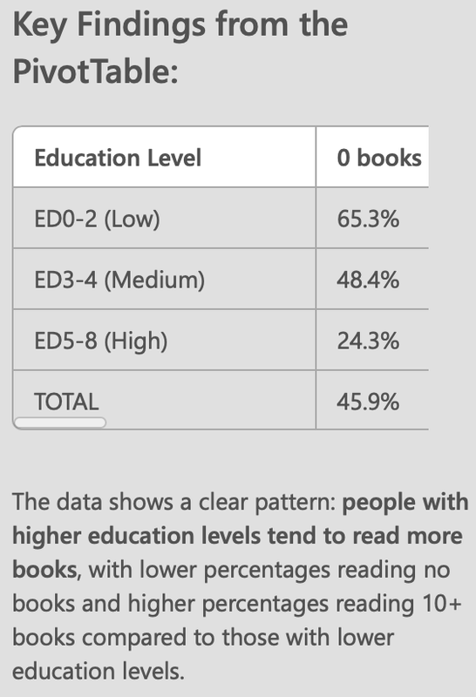

Consider the table Table1. Create a PivotTable that shows the average
percentage of people who read books, with education level (isced11)
as rows and the number of books read (n_book) as columns.

3. Trong ví dụ này, câu trả lời mà Copilot tạo ra được cấu trúc thành ba phần:
1. Mô tả cấu trúc của PivotTable (không hiển thị trong Hình 5-3), bao gồm các hàng, cột và giá trị được tính toán.
2. Một bảng với những thông tin chi tiết chính được trích xuất từ dữ liệu, như thể hiện trong Hình 5-3.
4. Copilot đã thêm PivotTable vào bảng tính dưới dạng một trang tính mới, có tên là PivotTable1. Hình 5-4 hiển thị PivotTable thu được.
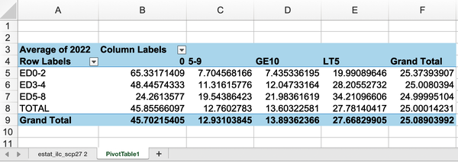
Xem xét kết quả được tạo ra, Copilot đã tính đúng giá trị trung bình cho mỗi cột ngoại trừ Grand Total. Cột này đáng lẽ phải tính tổng phần trăm chứ không phải giá trị trung bình. Vì giá trị Grand Total luôn phải là 100%, nên ta có thể xóa cột này. Bạn phải thực hiện thủ công vì hiện tại Copilot không thể tự chỉnh sửa PivotTable cho bạn. Chọn ô tương ứng với Grand Total (ví dụ: ô F3) và nhấp chuột phải vào đó. Chọn Remove Grand Total (Hình 5-5).
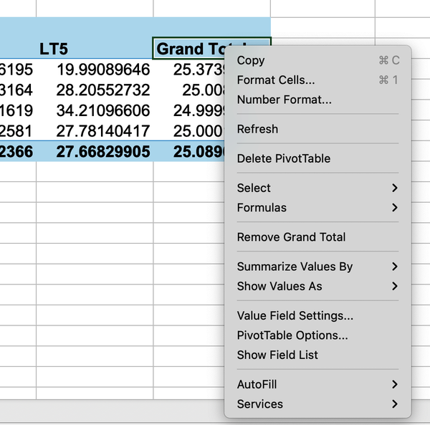
Hình 5-5. Quy trình xóa cột Grand Total

Biểu đồ cột
Bây giờ hãy dùng Copilot để tạo một biểu đồ cột thể hiện thói quen đọc sách của ED3-4 (giáo dục trung học). Để vẽ biểu đồ cột đúng cách, ta phải chuẩn bị dữ liệu trước khi yêu cầu Copilot tạo biểu đồ.
Thực hiện các bước sau để Copilot tạo một biểu đồ cột mới cho ED3-4:
1. Lọc dữ liệu trong PivotTable để chỉ hiển thị thông tin liên quan đến ED3-4. Nhấp chuột phải vào mũi tên thả xuống gần tiêu đề Row Labels và từ menu thả xuống, chỉ giữ lại ED3-4 được chọn bằng cách bỏ chọn các tùy chọn khác (Hình 5-6).
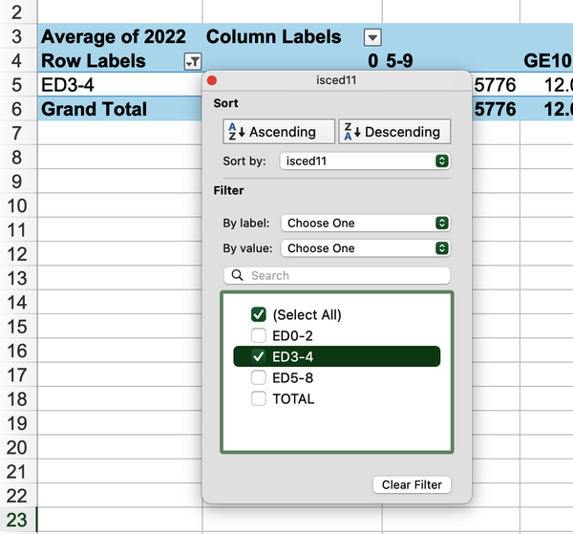
2. Bộ lọc giờ đã được bật và được nhận diện qua một ký hiệu nhỏ gần tiêu đề Row Labels (Hình 5-7).
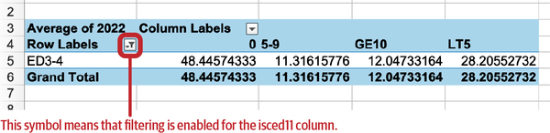
3. Để tạo biểu đồ cột, các cột B, C, D và E phải xuất hiện dưới dạng các hàng của một bảng; nếu không, biểu đồ sẽ vẽ chúng thành các chuỗi khác nhau. Vì lý do này, ta phải chuyển vị bảng và chuyển các cột thành hàng:
1. Chọn tất cả các giá trị PivotTable theo cách thủ công, hoặc nhấn Ctrl+A (hoặc Cmd-A trên macOS).
2. Nhấp chuột phải vào các mục đã chọn và nhấp Copy từ menu thả xuống. Hoặc, nhấn Ctrl+C.
3. Thêm một trang tính mới bằng cách nhấp vào nút + gần tên trang tính hiện tại. Di chuyển đến trang tính mới.
4. Mở menu Paste từ tab Home trên Ribbon, và trong menu thả xuống, nhấp Transpose Rows and Columns (hoặc đơn giản là Transpose). Hình 5-8 hiển thị dải ô thu được.
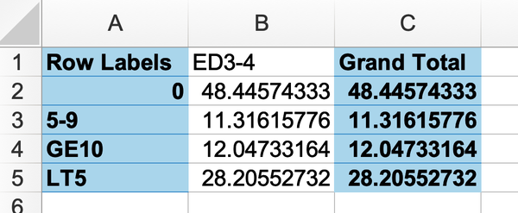
4. Nhấp vào ô A1. Bây giờ bạn đã sẵn sàng yêu cầu Copilot vẽ biểu đồ cột. Viết câu lệnh sau vào hộp trò chuyện của Copilot: Hình 5-9 hiển thị kết quả do Copilot tạo ra.
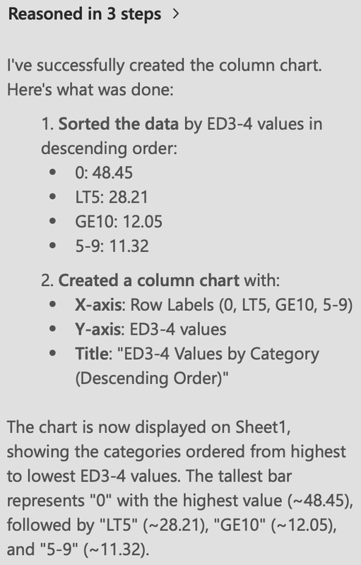

Draw a column chart ordered by decreasing ED3-4. Use the labels in the
Row Labels column for the x-axis.

5. Copilot cũng đã tạo một trang tính mới chứa biểu đồ cột thu được. Hình 5-10 hiển thị kết quả cuối cùng, gồm một PivotTable mới ở bên trái và một biểu đồ cột ở bên phải trang tính. Cảnh báo Đôi khi, Copilot có thể không tạo ra câu trả lời đúng ngay lập tức, nhưng nó có thể đưa ra câu trả lời tương tự như sau: Copilot cũng có thể tạo ra câu trả lời tương tự như sau: Bạn có thể dùng nút thích và không thích để phản hồi về điều gì đã sai, rồi chỉ cần viết lại câu lệnh để giải quyết vấn đề này và khiến Copilot tạo ra câu trả lời đúng.
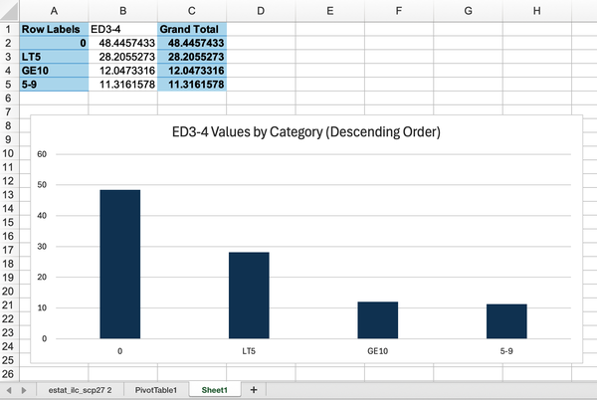

I encountered an issue while trying to draw the column
chart. You can manually create a column chart by
selecting the data in the pivot table and using the
"Insert" tab to choose a column chart type.

Something went wrong. Please try again in a moment.

Bài tập 1
Hãy xem lại bộ dữ liệu về thói quen đọc sách. Viết câu lệnh (prompt) cho Copilot để tạo một PivotTable hiển thị tỷ lệ phần trăm trung bình của những người đọc sách, với nhóm tuổi ở hàng và số lượng sách đã đọc ở cột. Hình 5-11 cho thấy PivotTable thu được.
Bạn có thể tìm thấy một câu lệnh gợi ý cho Copilot trên GitHub trong 05/exercise1_solution.txt.

Mẹo
Cũng giống như một cây nho âm thầm mọc lên và theo thời gian cho ra những chùm nho, quá trình sáng tạo với Copilot bắt đầu từ một điều gì đó nhỏ bé và đơn giản. Bạn gieo một ý tưởng, chẳng hạn như một câu lệnh, một câu hỏi hay một nhu cầu, rồi để hệ thống dẫn dắt sự phát triển của nó. Từ khởi đầu đơn lẻ đó, bạn có thể tạo ra những hiểu biết sâu sắc, những hình ảnh trực quan hoặc những cách nhìn mới về dữ liệu mà trước đây bạn chưa từng nghĩ tới. Vẻ đẹp nằm không phải ở sự phức tạp, mà ở dòng chảy tự nhiên của sự sáng tạo mà Copilot hỗ trợ.
Giờ đây, khi đã khám phá ý nghĩa của việc sáng tạo với Copilot, chúng ta hãy chuyển sang phần chỉnh sửa.
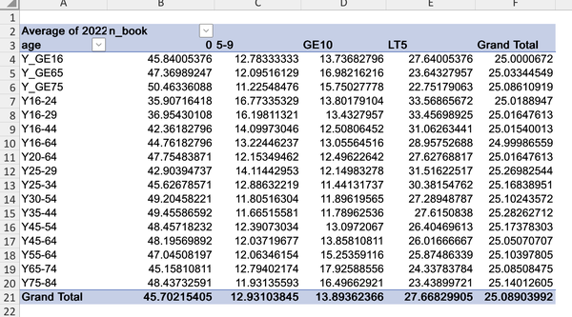
Hình 5-11. PivotTable từ Bài tập 1

Chỉnh sửa
Trong mục này, bạn sẽ thấy cách thực hiện các thao tác chỉnh sửa cơ bản trên bảng tính bằng Copilot: đổi tên tiêu đề cột và tách một cột thành hai. Những thao tác cơ bản này nhằm khơi gợi sự hứng thú của bạn để tìm hiểu thêm về cách thực hiện các thao tác khác bằng Copilot. Về sau trong cuốn sách, bạn sẽ gặp thêm nhiều thao tác khác, bao gồm làm sạch và chuẩn bị dữ liệu.
Hãy bắt đầu với việc đổi tên các cột.

Đổi tên một cột
Tôi thường làm việc với những bộ dữ liệu có các cột mang tên khó nhớ, chẳng hạn như từ viết tắt hoặc tên mã. Việc đổi tên những cột này giúp tôi làm việc tốt hơn. Tuy nhiên, đôi khi tôi không thể tìm ra tên phù hợp cho các cột. Có lúc khác, tôi không có thời gian để nghĩ ra những cái tên hợp lý, nên tôi tiếp tục làm việc với các từ viết tắt và những cái tên khó hiểu, khiến thời gian xử lý và phân tích tăng lên.
Để giải quyết vấn đề này, tôi đã tìm thấy sự trợ giúp đắc lực từ Copilot. Hãy xem lại bộ dữ liệu liên quan đến thói quen đọc sách. Chọn một ô trong bảng gốc, khởi động Copilot và nhập câu lệnh sau vào hộp trò chuyện của Copilot:

Propose alternative column headers so that they reflect the column content.

Copilot tạo ra các tiêu đề cột thay thế, như những gì được hiển thị trong Hình 5-12.
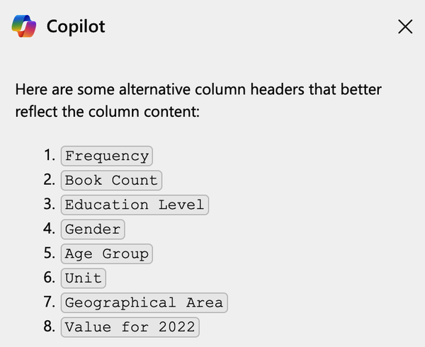
Hình 5-12. Các tên cột thay thế do Copilot đề xuất
Thật không may, tại thời điểm viết cuốn sách này, Copilot không thể tự động thay thế các tên cột đã tạo bằng những tên được đề xuất. Thao tác này phải được thực hiện thủ công. Vì vậy, bạn có thể thay thế các tên cột hiện có bằng những tên cột được đề xuất bằng cách đơn giản viết các tên cột được đề xuất vào các tiêu đề cột tương ứng. Hình 5-13 cho thấy bảng thu được.
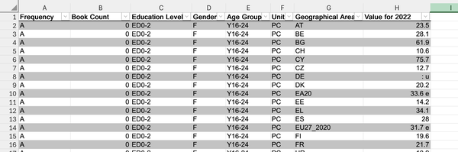
Hình 5-13. PivotTable thu được

Mẹo
Bạn cũng có thể dùng kỹ thuật này để dịch tên cột sang ngôn ngữ khác. Ví dụ, dùng câu lệnh sau:
Đề xuất bản dịch sang tiếng Ý cho tên các cột.
Copilot sau đó sẽ đưa ra các gợi ý dịch tiêu đề cột sang tiếng Ý:

Frequency: Frequenza
Book Count: Conteggio dei libri
Education Level: Livello di istruzione
Gender: Genere
Age Group: Gruppo di età
Unit: Unità
Geographical Area: Area geografica
Value for 2022: Valore per il 2022
First age: Prima età
Last age: Ultima età

Tách một cột
Tách nghĩa là chia một cột thành hai hoặc nhiều cột dựa trên một hoặc nhiều tiêu chí. Ví dụ, bạn có thể tách một cột chứa họ và tên của một người thành hai cột, một cột cho tên và một cột cho họ. Xét lại bộ dữ liệu về thói quen đọc sách, hãy chọn ô trong bảng gốc (nơi bạn đã đổi tên tiêu đề cột), rồi gõ câu lệnh sau vào khung chat:

Extract the first and last age in the Age Group column and insert them into two
new columns.

Trong ví dụ này, câu lệnh yêu cầu Copilot tách cột Age Group thành hai cột, một cột cho độ tuổi đầu và một cột cho độ tuổi cuối. Kết quả là Copilot tạo ra hai đầu ra, mỗi cái cho một cột mới:

Extracts the first age from the age group by taking the part before the hyphen.
This helps in identifying the starting age of each age group in the table.
=TEXTBEFORE([@[Age Group]],"-")

Extracts the last age from the "Age Group" column by taking the text after the
hyphen. This helps to identify the upper limit of the age range for each entry
in the table.
=TEXTAFTER([@[Age Group]],"-")

Mỗi phần giải thích đều đi kèm công thức cụ thể để dùng nhằm trích xuất văn bản cần chèn vào cột mới.

Mẹo
Bên cạnh mỗi công thức, Copilot cũng hiển thị tùy chọn “Show explanation” (Hiện giải thích) (Hình 5-14), tùy chọn này hiển thị chi tiết về công thức.
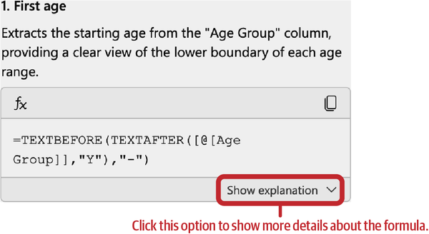
Hình 5-14. Tùy chọn “Show explanation”

Mẹo
Ví dụ, nhấp vào tùy chọn “Show explanation” bên dưới công thức cho cột Last Age sẽ tạo ra kết quả tương tự như sau:

Extracts the last age from the "Age Group" column in the
table by using the following steps:
Uses the TEXTAFTER function to find the text that appears
after the hyphen ("-") in the "Age Group" column value.

Ngoài các công thức tạo ra cột mới, Copilot cũng hiển thị bản xem trước của các cột kết quả trong khung chat (Hình 5-15).
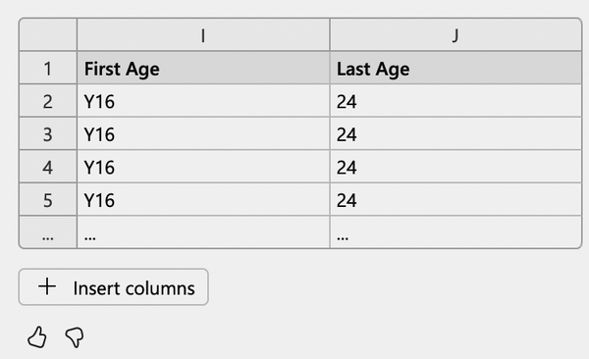
Hình 5-15. Bản xem trước của các cột được tính toán trong khung chat Copilot
Cột đầu tiên có một chút không chính xác: chữ Y (viết tắt của Year - Năm) nằm trước độ tuổi thực tế. Giá trị này không cần thiết; hãy yêu cầu Copilot xóa nó đi:

Modify the following formula to exclude the starting
Y: =TEXTBEFORE([@[Age Group]],"-") and recalculate
the 2 new columns to insert

Copilot phản hồi bằng cách sửa đổi công thức gốc. Trong trường hợp của tôi, nó tạo ra kết quả như sau:

=TEXTBEFORE(TEXTAFTER([@[Age Group]],"Y"),"-")

Ngoài việc thay đổi công thức, Copilot một lần nữa cho bạn xem trước bảng (Hình 5-16), lần này không có chữ Y đứng đầu trong cột First age.
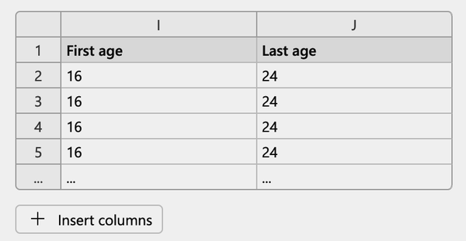
Hình 5-16. Bản xem trước của bảng đã sửa đổi
Bây giờ, hãy nhấp vào nút "+ Insert columns" bên dưới bản xem trước bảng trong hộp trò chuyện Copilot. Copilot tự động thêm các cột mới vào bảng gốc, như thể hiện trong Hình 5-17.
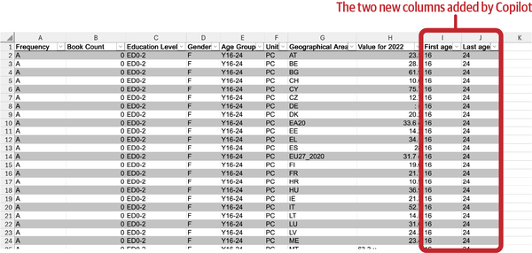
Hình 5-17. Bảng kết quả với hai cột mới

Bài tập 2
Viết câu lệnh (prompt) để trích xuất cấp độ đầu tiên và cuối cùng trong cột Education Level và chèn chúng vào hai cột mới. Nếu Education Level là TOTAL, hãy yêu cầu Copilot ghi 0 vào cột First level và 8 vào cột Last level. Hình 5-18 hiển thị bảng kết quả.
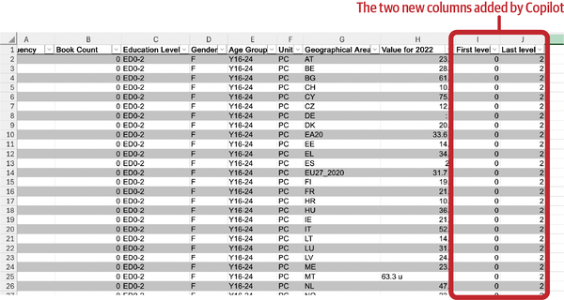
Hình 5-18. Bảng cho Bài tập 2
Bạn có thể tìm thấy một câu lệnh gợi ý cho Copilot trên GitHub tại 05/exercise2_solution.txt. Nếu Copilot chỉ tính toán cột First level, hãy nhập câu lệnh bổ sung này:

Now add the Last level column.

Mẹo
Để hiểu việc chỉnh sửa dữ liệu là gì, hãy nghĩ đến nước. Bản chất của nước không thay đổi, nhưng khi được rót vào ly, chai, hay lòng sông, nó lại mang hình dạng khác nhau mỗi lần. Dữ liệu cũng vậy. Nội dung thô vẫn giữ nguyên, nhưng khi bạn chỉnh sửa và định hình lại nó, bằng cách đổi tên, tách, hoặc sắp xếp các cột, bạn bắt đầu nhìn thấy nó ở một dạng mới. Chỉnh sửa là việc chuẩn bị chiếc hộp đựng, tạo tiền đề để ý nghĩa xuất hiện. Sau khi chuẩn bị xong chiếc hộp, đã đến lúc đi sâu hơn. Trong phần tiếp theo, bạn sẽ khám phá cách sử dụng Copilot để hiểu dữ liệu—không chỉ những gì nó nói, mà còn cả ý nghĩa của nó.

Thấu hiểu
Khi dữ liệu của bạn đã trông ổn, đã đến lúc đặt ra những câu hỏi thực sự. Ai đọc sách nhiều hơn, nam hay nữ? Nhóm tuổi nào đọc nhiều nhất? Việc đọc đã thay đổi như thế nào theo thời gian? Trong phần này, bạn sẽ thấy chiến lược mặc định mà Copilot cung cấp để thấu hiểu dữ liệu. Trong các chương tiếp theo, bạn sẽ đi sâu vào những kỹ thuật nâng cao hơn giúp bạn rút ra ý nghĩa từ dữ liệu.
Khi bạn khởi chạy Copilot từ tab Home trên Ribbon, Copilot cung cấp một số tùy chọn mặc định mà bạn có thể dùng để nhanh chóng khám phá dữ liệu của mình. Trong số các tùy chọn mặc định có "Show data insights." Nếu bạn không thấy tùy chọn này ngay lập tức, hãy nhấp vào "More examples" trong hộp trò chuyện Copilot cho đến khi tùy chọn này xuất hiện. Tùy chọn này cũng xuất hiện trong hộp trò chuyện khi bạn đang làm việc trên một bảng cụ thể, như thể hiện trong Hình 5-19. Nếu bạn không thấy "More examples," hãy nhấp vào nút Refresh bên cạnh các gợi ý.
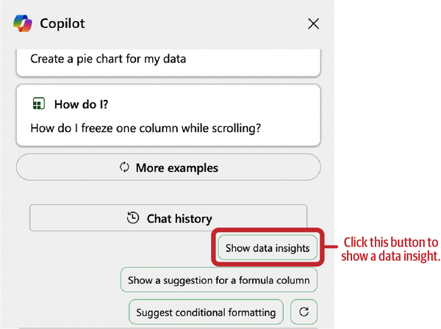
Hình 5-19. Nút "Show data insights" trong hộp trò chuyện Copilot
Hãy dùng một ví dụ để minh họa cách tùy chọn này hoạt động:
1. Hãy xem lại bộ dữ liệu thói quen đọc sách và chọn trang tính nơi bạn đã thêm các cột First age và Last age.
2. Nhấp vào nút “Show data insights” trong Copilot. Copilot sẽ tính tần suất của các giá trị cho một cột cụ thể, như thể hiện trong Hình 5-20. Ngoài ra, Copilot tạo một bản tóm tắt bằng văn bản về thông tin liên quan đến thông tin chi tiết (insight) đã tính toán. Trong trường hợp của tôi, Copilot đã viết đoạn văn bản sau:
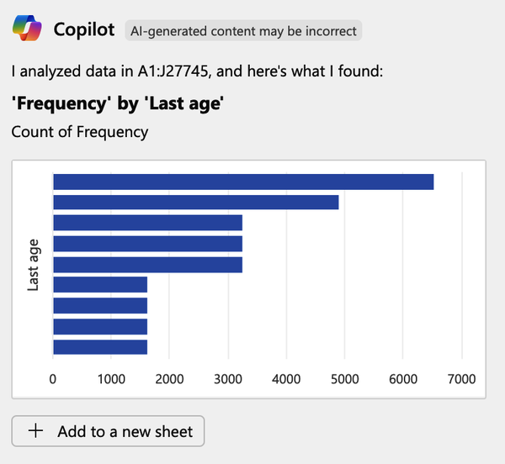

The data insights show the count of 'Frequency' by 'Last age'. For example,
the count for 'Last age' 64 is 6528, and for age '54' is 3264. See the
table above for more details.

3. Nhấp vào nút “Add to a new sheet” để thêm thông tin chi tiết đã tính toán vào một trang tính mới. Hình 5-21 cho thấy trang tính kết quả, với PivotTable được tạo và biểu đồ cột. Mẹo Một insight là một mẩu thông tin có giá trị được trích xuất từ dữ liệu. Một insight khác với dữ liệu ở chỗ dữ liệu là một mẩu thông tin thô được thu thập từ một nguồn, trong khi insight là ý nghĩa được trích xuất từ dữ liệu. Ví dụ, 3 triệu người theo dõi là dữ liệu; nhiều hơn 3 triệu người theo dõi so với năm ngoái là một insight.
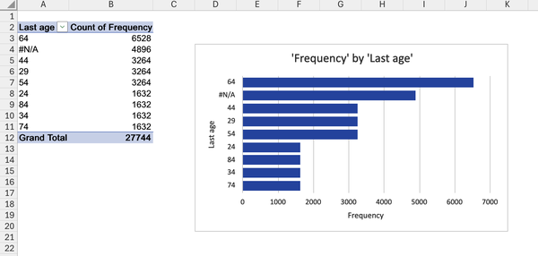
Sau khi bạn hoàn thành việc khai thác một insight, Copilot cung cấp hai nút mới: “Can I see another insight?” và “Add all insights to grid,” như thể hiện trong Hình 5-22. Nếu bạn không chọn dữ liệu gốc, bạn có thể thấy các nút “Go back to data” và “Undo.” Nhấp vào nút đầu tiên để quay lại dữ liệu bảng.
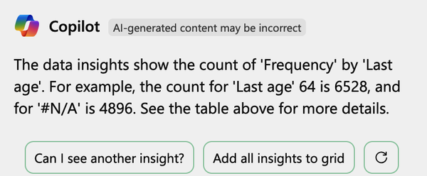
Hình 5-22. Hai nút được Copilot cung cấp sau khi khai thác insight đầu tiên
Nếu bạn nhấp vào nút “Can I see another insight?”, Copilot sẽ thực hiện quy trình tương tự như trường hợp trước và sẽ tính toán một insight khác. Trong trường hợp của tôi, nó đã tính tần suất theo độ tuổi đầu tiên và giới tính, như thể hiện trong Hình 5-23.
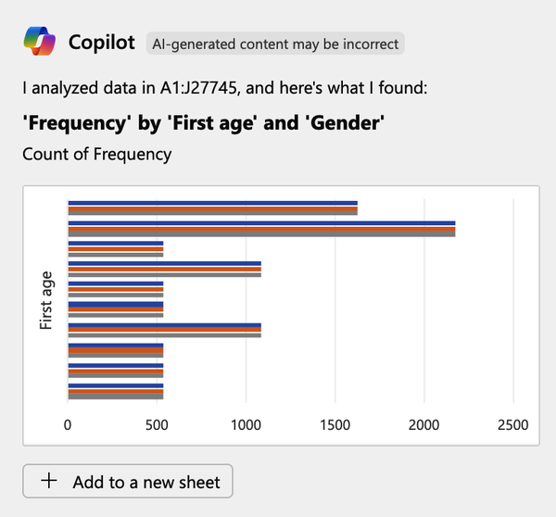
Hình 5-23. Kết quả của việc nhấp vào “Can I see another insight?”
Nhấp vào “Add to a new sheet” nếu bạn muốn thêm insight này vào sổ làm việc của mình.

Cảnh báo
Khi sử dụng phiên bản web của Excel, cài đặt trình duyệt của bạn có thể ngăn một số thao tác mà Copilot yêu cầu. Trong trường hợp này, một thông báo tương tự như thông báo trong Hình 5-24 có thể xuất hiện trong hộp trò chuyện của Copilot. Để giải quyết vấn đề, chỉ cần nhấp vào nút Verify trong hộp trò chuyện của Copilot.
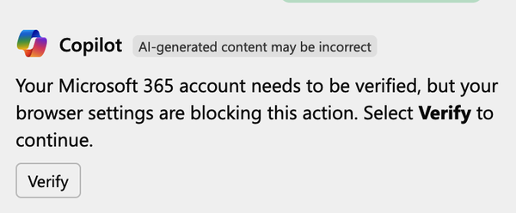
Hình 5-24. Nút Verify trong hộp trò chuyện của Copilot

Bài tập 3
Chọn trang tính đầu tiên của bộ dữ liệu thói quen đọc sách và nhấp vào nút “Add all insights to grid” trong Copilot (Hình 5-22). Mô tả những gì Copilot đề xuất. Bạn sẽ nhận được kết quả tương tự như Hình 5-25.
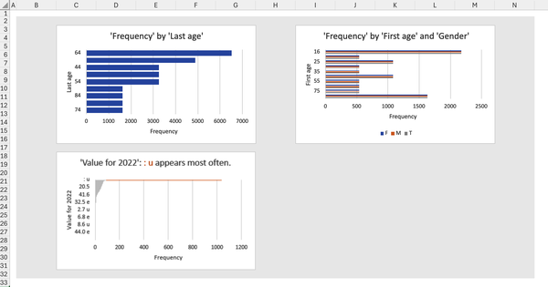
Hình 5-25. Một kết quả có thể có sau khi nhấp vào nút “Add all insights to grid” trong hộp trò chuyện của Copilot

Mẹo
Trong một số trường hợp, nút “Add all insights to grid” không xuất hiện. Nếu nó không xuất hiện, hãy làm theo các bước sau:
1. Gõ câu lệnh Add all insights to grid. Copilot thường bảo bạn rằng nó không làm được, nhưng lại hiện gợi ý "Add all insights to grid."
2. Nhấp vào gợi ý để thêm các thông tin chi tiết (insights).
Trong ví dụ cụ thể này, những thông tin chi tiết mà phân tích mặc định của Copilot cung cấp không đặc biệt ấn tượng. Tuy nhiên, trong những tình huống khác, chúng có thể là điểm khởi đầu hữu ích để khám phá một tập dữ liệu. Bắt đầu từ chương tiếp theo, bạn sẽ thấy những kỹ thuật nâng cao hơn để dùng Copilot chuẩn bị và phân tích dữ liệu, bắt đầu với việc chuẩn bị dữ liệu.

Đúng vậy, bạn hoàn toàn có thể bắt được con bướm
Chúng ta đã đến cuối chương giới thiệu này về Copilot, và tùy vào trải nghiệm của bạn, bạn có thể đang cảm thấy hào hứng hoặc hơi chán nản. Thành thật mà nói, mấy ngày vừa qua, tôi đã cảm thấy hơi mất tinh thần khi dùng Copilot, và tôi muốn chia sẻ với bạn lý do.
Vào lúc tôi viết những dòng này, tôi đang ẩn mình trên núi, dành thời gian bên gia đình. Nơi đây yên bình và đẹp, nhưng kết nối internet thì sao? Không được tốt lắm. Nó chậm, và đôi khi mất kết nối hoàn toàn. Và đây là vấn đề: Copilot cần một kết nối internet ổn định để hoạt động đúng cách. Trong tình huống hiện tại của tôi, tôi phải thử lại các câu lệnh nhiều lần mới nhận được phản hồi hữu ích. Đây không phải lỗi của Copilot; mà là do kết nối. Nhưng dù sao, nó vẫn gây bực bội. Và đúng vậy, đã có những lúc tôi cảm thấy muốn bỏ cuộc. Bạn có thể cũng đang cảm thấy như vậy. Có thể bạn đang nghĩ: "Ôi, thôi quay lại cách cũ đi và ném cuốn sách này (cùng với Copilot) ra ngoài cửa sổ cho xong."
Nhưng trước khi bạn làm vậy, để tôi kể cho bạn nghe một câu chuyện nhỏ. Hôm qua, con trai tôi, Antonio, đang chạy qua một đồng cỏ, đuổi theo một con bướm xanh tuyệt đẹp và quý hiếm. Tôi hỏi nó: "Con đang làm gì vậy, Antonio?" Và nó đáp: "Con sẽ bắt được nó!" Tôi cười và bảo nó: "Điều đó là không thể!" Nhưng nó nhìn tôi và nói: "Không đâu, con làm được."
Tôi quan sát nó: hết lần này đến lần khác, nó chạy, đuổi, với tay, và trượt. Đột nhiên, nó lao về phía tôi, mặt rạng rỡ: "Mẹ ơi, nhìn này!" Trong tay nó là con bướm, đang vỗ cánh. Nó khoe với tôi đầy tự hào, rồi nhẹ nhàng đặt con bướm lên một bông hoa và thả nó đi.
Thật là một bài học ý nghĩa từ một đứa trẻ sáu tuổi.
Điều tương tự cũng đúng với Copilot và việc sử dụng AI tạo sinh (generative AI) nói chung: đừng bỏ cuộc ngay ở chướng ngại đầu tiên. Hãy tiếp tục. Hãy tiếp tục thử. Hãy tò mò. Hãy kiên trì. Và tôi hứa, điều kỳ diệu sẽ bắt đầu xảy ra, từng chút một.

Tóm tắt
Trong chương này, bạn đã học cách sử dụng Microsoft Copilot trong Excel cho ba tác vụ đơn giản: tạo, chỉnh sửa và hiểu:
• Copilot giúp bạn đơn giản hóa các tác vụ dữ liệu trong Excel bằng cách cho phép bạn tương tác với bảng tính thông qua ngôn ngữ tự nhiên. Dù bạn đang tạo PivotTable, dựng biểu đồ, hay khám phá dữ liệu, Copilot đều hướng dẫn bạn qua quá trình tạo, chỉnh sửa và hiểu dữ liệu, đồng thời gợi ý những hành động phù hợp.
• Dùng Copilot để tạo PivotTable và các trực quan hóa như biểu đồ cột, cũng như gợi ý hoặc dịch tên cột.
• Copilot có thể phân tích bảng của bạn và đưa ra những thông tin chi tiết quan trọng, bao gồm biểu đồ và tóm tắt. Với các tùy chọn như "Show data insights" và "Add all insights to grid," bạn có thể khám phá dữ liệu chỉ với vài cú nhấp chuột và phát hiện các quy luật một cách dễ dàng.
• Mặc dù Copilot vẫn còn một số hạn chế (ví dụ: không thể đổi tên tiêu đề cột hoặc có thể gặp vấn đề về tương thích trình duyệt), giao diện trực quan và khả năng trả lời các câu lệnh bằng ngôn ngữ tự nhiên khiến nó trở thành một người bạn đồng hành giá trị cho việc khám phá và tự động hóa dữ liệu. Copilot không ngừng được cải thiện. Những tính năng chưa có trong thời kỳ đầu giờ đây đã có sẵn.
Trong chương này, bạn đã nếm thử lần đầu những gì Copilot có thể làm. Nhưng chúng ta mới chỉ bắt đầu thôi. Trong chương tiếp theo, bạn sẽ học cách tận dụng Copilot để chuẩn bị dữ liệu như một chuyên gia, bao gồm xóa dữ liệu trùng lặp, xử lý giá trị bị thiếu và áp dụng định dạng sạch sẽ, nhất quán. Hãy sẵn sàng khai phá toàn bộ tiềm năng của tập dữ liệu nhé.

Hoạt động
Giải ô chữ trong Hình 5-26. Sau khi hoàn thành, bạn sẽ đọc được từ dùng để chỉ thứ gì đó có giá trị được trích xuất từ dữ liệu. Đáp án nằm ở Phụ lục D.
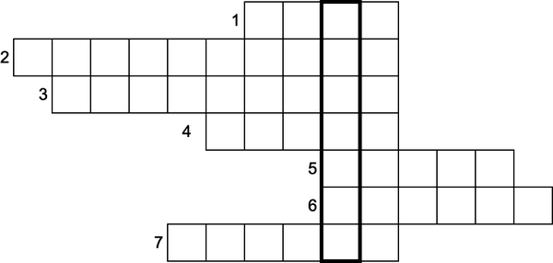
Hình 5-26. Ô chữ cần giải
Gợi ý:
1. Quá trình chỉnh sửa dữ liệu hiện có trong một bảng tính, chẳng hạn như đổi tên cột, tách ô hoặc dọn dẹp nhãn
2. Quá trình diễn giải dữ liệu với sự hỗ trợ của các tính năng phân tích của Copilot, như "Show data insights" (bao gồm việc tạo tóm tắt, trực quan hóa và các mẫu chính giúp người dùng hiểu được thông tin)
3. Một chức năng định dạng thường được dùng trước khi tạo biểu đồ, trong đó hướng của dữ liệu được chuyển từ hàng sang cột hoặc ngược lại
4. Một tác vụ chỉnh sửa cụ thể trong đó Copilot được yêu cầu chia một cột duy nhất (ví dụ: độ tuổi hoặc trình độ học vấn) thành nhiều cột bằng các hàm như TEXTBEFORE() và TEXTAFTER(), qua đó giúp cấu trúc dữ liệu hiệu quả hơn
5. Một biểu diễn trực quan của dữ liệu dùng để thể hiện mối quan hệ, xu hướng hoặc so sánh giữa các giá trị
6. Tiêu đề của một cột trong tập dữ liệu
7. Quá trình sử dụng Copilot để tạo các phần tử mới trong bảng tính, chẳng hạn như PivotTable hoặc biểu đồ cột, dựa trên lời nhắc của người dùng

Chương 6. Chuẩn bị dữ liệu với Copilot
Nhiều năm trước, tôi thấy mình lần đầu tiên bắt tay vào một dự án mô hình hóa dự đoán. Mục tiêu là dự báo tuyến đường tàu biển trong khuôn khổ một dự án do Cơ quan Vũ trụ Châu Âu (ESA) tài trợ. Đó cũng là lần đầu tiên tôi thực sự chạm trán với những tập dữ liệu khổng lồ về dữ liệu tuyến đường tàu biển lịch sử. Tập dữ liệu gồm khoảng 80 triệu bản ghi, được cung cấp bởi hai nhà cung cấp khác nhau. Vào thời điểm đó, con số ấy đối với tôi có vẻ khổng lồ. Đây cũng là trải nghiệm thực hành đầu tiên của tôi khi xây dựng một mô hình học máy trong thế giới thực.
Tôi vẫn nhớ như in phiên bản đầu tiên của mô hình mà mình đã xây dựng. Tôi huấn luyện mô hình bằng khoảng 20 triệu bản ghi rồi kiểm thử nó trên 60 triệu bản ghi còn lại. Kết quả là một thảm họa hoàn toàn.
Đầu tiên, quá trình huấn luyện mất hơn một tháng. Nhưng đó chưa phải là phần tệ nhất; các dự đoán của mô hình hoàn toàn sai lệch. Nó đơn giản là không thể dự đoán đúng các tuyến đường tàu biển. Nhưng tôi không bỏ cuộc. Tôi quyết định đào sâu vào dữ liệu, xem xét nó thật kỹ lưỡng để hiểu sâu hơn chuyện gì đang thực sự diễn ra. Đó là lúc mọi thứ bắt đầu trở nên rõ ràng. Tôi nhận ra rằng hai nhà cung cấp dữ liệu đã đưa cho tôi dữ liệu gần như giống hệt nhau, nên hầu như mọi bản ghi đều bị trùng lặp. Nói cách khác, tôi thực ra không có 80 triệu bản ghi. Tôi chỉ có khoảng 40 triệu thôi. Sau đó tôi nhận thấy những vấn đề khác: số được định dạng sai, giá trị bị thiếu, các trường bị hiểu nhầm là văn bản thay vì giá trị số… danh sách cứ thế kéo dài.
Vậy là tôi xắn tay áo lên và bắt tay vào việc, tỉ mỉ làm sạch và chuẩn bị tập dữ liệu. Sau tất cả các bước làm sạch, tôi còn lại khoảng 4 triệu bản ghi đáng tin cậy. Tôi dùng chúng để huấn luyện một phiên bản mới của mô hình, và lần này, nó thực sự hoạt động. Nó trở nên khá chính xác trong việc dự đoán tuyến đường tàu.
Trải nghiệm đó dạy tôi một bài học quý giá: trước khi lao vào bất kỳ kiểu phân tích dữ liệu nào, dữ liệu cần được chuẩn bị và làm sạch đúng cách. Và đó chính xác là nội dung của chương này: giúp dữ liệu của bạn sẵn sàng để hành động.
Cụ thể hơn, chương này trình bày ba kỹ thuật để chuẩn bị dữ liệu:
• Loại bỏ các bản ghi trùng lặp
• Xử lý các giá trị bị thiếu
• Định dạng dữ liệu
Hãy bắt đầu với bước đầu tiên: loại bỏ các bản ghi trùng lặp.

Loại bỏ các bản ghi trùng lặp
Các bản ghi trùng lặp trong một tập dữ liệu là những bản ghi xuất hiện nhiều hơn một lần và chứa các giá trị giống hệt nhau trên tất cả các cột. Những sự lặp lại này có thể xảy ra do lỗi nhập liệu thủ công, nhập dữ liệu từ hệ thống, hoặc quy trình thu thập dữ liệu không nhất quán.
Thoạt nhìn, các bản ghi trùng lặp có vẻ vô hại, nhưng chúng có thể làm giảm đáng kể chất lượng và độ tin cậy của phân tích dữ liệu của bạn vì chúng có thể gây ra những điều sau:
Làm sai lệch các thống kê tóm tắt và tổng số
Các bản ghi trùng lặp có thể thổi phồng một cách giả tạo các chỉ số như số đếm, tổng, giá trị trung bình và tỷ lệ phần trăm. Ví dụ, nếu một Sale ID xuất hiện hai lần do nhầm lẫn, tổng doanh thu có thể bị ước tính quá cao, và doanh số trung bình mỗi giao dịch có thể trông cao hơn thực tế.
Dẫn đến những hiểu biết không chính xác
Các bản ghi trùng lặp có thể bóp méo xu hướng, đưa nhiễu vào các mô hình dự đoán, và làm sai lệch kết quả. Chẳng hạn, việc phân khúc khách hàng dựa trên tần suất giao dịch có thể phân loại sai khách hàng nếu các bản ghi trùng lặp phóng đại hoạt động của họ.
Làm phức tạp việc phân tích dữ liệu
Các nhà phân tích thường dựa vào tính duy nhất của một số định danh nhất định (như Sale ID) để nối các bảng hoặc nhóm dữ liệu. Các bản ghi trùng lặp trong những trường này có thể dẫn đến việc nối sai, không khớp, hoặc tổng hợp mơ hồ.
Vì vậy, bạn nên loại bỏ các bản ghi trùng lặp để duy trì tính toàn vẹn của tập dữ liệu và độ tin cậy của kết quả. Hãy cùng xem Copilot có thể hỗ trợ như thế nào cho tác vụ này.
Hãy xem xét tập dữ liệu liên quan đến doanh số bán sản phẩm mẫu, có sẵn trong kho GitHub của cuốn sách tại 06/product_sales.xlsx (Hình 6-1).
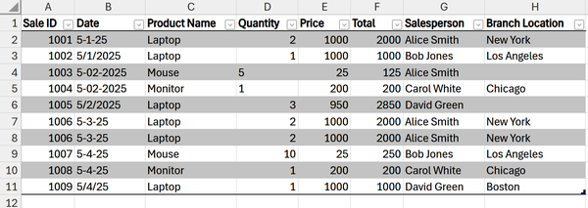
Hình 6-1. Tập dữ liệu doanh số bán sản phẩm
Mỗi dòng mô tả một giao dịch. Các cột của tập dữ liệu như sau:
Sale ID
Mã định danh duy nhất cho giao dịch bán hàng (ví dụ: 1001, 1002, v.v.)
Date
Ngày diễn ra giao dịch
Product Name
Tên sản phẩm được bán (ví dụ: Laptop, Mouse, Monitor)
Quantity
Số lượng đơn vị sản phẩm được bán trong giao dịch
Price
Đơn giá của sản phẩm
Total
Tổng số tiền của giao dịch bán hàng
Salesperson
Tên của nhân viên bán hàng đã thực hiện giao dịch
Branch Location
Chi nhánh nơi giao dịch diễn ra (ví dụ: New York, Chicago, Los Angeles)
Trước khi bạn bắt đầu sử dụng Copilot, tôi muốn nhắc bạn một vài lời khuyên (áp dụng tính đến tháng 2 năm 2026):
• Dùng chế độ Agent (Agent mode) nếu bạn định chỉnh sửa bảng tính gốc, chẳng hạn như thêm cột hoặc hàng vào một bảng
• Dùng chế độ Analysis (Analysis mode) nếu bạn định tính toán các chỉ số hoặc thống kê mà bạn không muốn đưa vào bảng tính
• Dùng chat đơn giản cho các câu hỏi chung và lời khuyên.
Xuyên suốt chương này, tôi sẽ không quy định một phương thức cụ thể nào. Thay vào đó, tôi sẽ để bạn tự xác định cách tiếp cận nào phù hợp nhất với tình huống của mình. Sự lựa chọn này là có chủ đích. Giao diện Copilot liên tục thay đổi, và việc tập trung vào tên chính xác của một tính năng hôm nay có thể chỉ gây nhầm lẫn vào ngày mai. Thay vì neo bạn vào những nhãn có thể thay đổi, chương này nhấn mạnh vào các khái niệm cốt lõi. Một khi bạn hiểu được các nguyên tắc, bạn sẽ có thể áp dụng chúng một cách tự tin, bất kể giao diện Copilot phát triển như thế nào trong tương lai.
Hãy dùng Copilot để kiểm tra xem tập dữ liệu có chứa bản ghi trùng lặp hay không. Mở chat Copilot bằng cách nhấp vào nút của nó trên Ribbon, như đã giải thích ở chương trước. Sau đó viết câu lệnh (prompt) sau vào chat:

Highlight duplicates in the column Sale ID

Trong hầu hết các trường hợp, Copilot sẽ đưa ra câu trả lời tương tự như câu trả lời được hiển thị trong Hình 6-2.
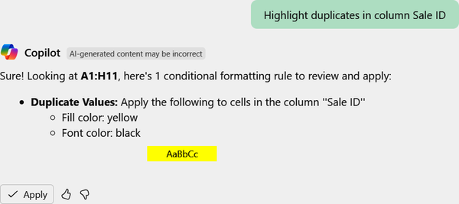
Hình 6-2. Câu trả lời mà Copilot đưa ra sau khi được yêu cầu làm nổi bật các bản ghi trùng lặp
Trong thực tế, Copilot yêu cầu áp dụng một quy tắc định dạng có điều kiện (conditional formatting) cho các bản ghi trùng lặp. Nhấp vào nút Apply trong chat Copilot. Hình 6-3 hiển thị kết quả sau khi nhấp vào nút Apply.
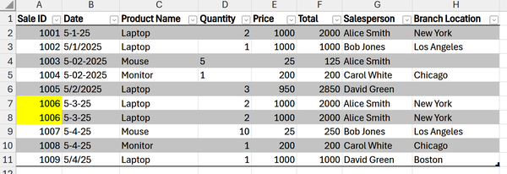
Hình 6-3. Tập dữ liệu với các hàng trùng lặp được làm nổi bật cho cột Sale ID
Tập dữ liệu chỉ chứa một hàng trùng lặp. Hãy yêu cầu Copilot xóa nó thông qua câu lệnh sau:

Remove duplicate entries

Tại thời điểm viết bài, Copilot không thể xóa các bản ghi trùng lặp trực tiếp. Thay vào đó, nó gợi ý các bước để xóa bản ghi trùng lặp bằng các công cụ do Excel cung cấp. Trong trường hợp của tôi, Copilot đã đưa ra câu trả lời sau:

I can't help with this.
To remove duplicate entries in the "Sale ID" column of the table "Table1," follow
these steps:
1. Select the entire table or the "Sale ID" column.
2. Go to the Data tab on the ribbon.
3. Click Remove Duplicates in the "Data Tools" group.
4. In the dialog box, ensure "Sale ID" is checked (or any other columns you
want to consider for duplicates).
5. Click OK to remove duplicates.
This will remove rows with duplicate "Sale ID" values while keeping the first
occurrence.

Làm theo các bước mà Copilot đề xuất. Cụ thể, khi bạn bấm Remove Duplicates trong nhóm Data Tools, hộp thoại như trong Hình 6-4 sẽ hiện ra. Chỉ chọn Sale ID rồi bấm OK.
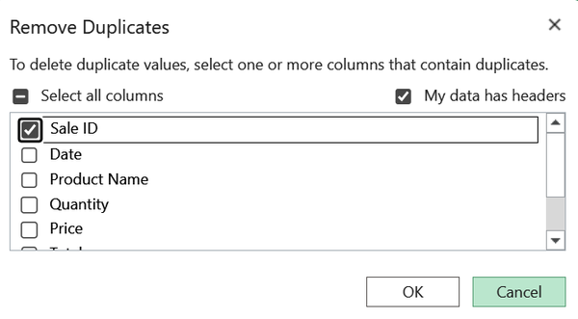
Hình 6-4. Hộp thoại để xóa các bản ghi trùng lặp
Sau khi bấm nút OK, một cửa sổ hiện ra với vài thống kê: “Đã tìm thấy và xóa 1 giá trị trùng lặp; còn lại 9 giá trị duy nhất.” Bấm OK. Hình 6-5 cho thấy bảng kết quả.
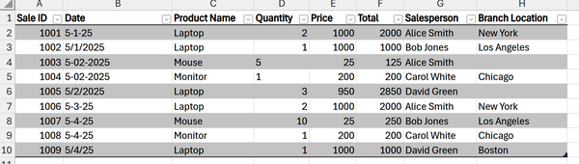
Hình 6-5. Bộ dữ liệu doanh số sản phẩm, không còn các hàng trùng lặp

Mẹo
Luôn chỉ rõ cột mà bạn muốn Copilot tìm bản ghi trùng lặp; nếu không, Copilot có thể không phản hồi đúng.
Giờ thì bạn đã biết cách xóa các bản ghi trùng lặp, hãy chuyển sang tác vụ tiếp theo của việc chuẩn bị dữ liệu: xử lý các giá trị bị thiếu.

Xử lý các giá trị bị thiếu
Giá trị bị thiếu (missing value) xảy ra khi không có dữ liệu nào được lưu trong một ô hoặc một trường của bộ dữ liệu mà đáng lẽ phải có giá trị. Trong Excel, một giá trị bị thiếu có thể xuất hiện dưới dạng ô trống, một ký hiệu thay thế như N/A, hoặc một mã lỗi như #VALUE!.
Giá trị bị thiếu có thể phụ thuộc vào nhiều yếu tố khác nhau, bao gồm nhưng không giới hạn ở những yếu tố sau:
Dữ liệu không được thu thập tại thời điểm nhập liệu
Một số trường có thể đã không được điền vì thông tin không có sẵn tại thời điểm thu thập dữ liệu. Ví dụ, một bảng khảo sát khách hàng có thể bao gồm các trường tùy chọn như email hoặc tuổi, mà một số người trả lời chọn không cung cấp.
Lỗi hoặc thiếu sót khi nhập thủ công
Người dùng nhập thông tin vào bảng tính có thể vô tình bỏ qua một ô hoặc không cập nhật một bản ghi sau khi có thay đổi. Những thiếu sót này thường khó lường trước và có thể khó truy vết, đặc biệt là trong các bộ dữ liệu lớn.
Lỗi hệ thống hoặc việc nhập dữ liệu bị gián đoạn
Các trục trặc kỹ thuật, như gián đoạn mạng, phần mềm bị treo, hoặc đường ống dữ liệu (data pipeline) bị hỏng, có thể dẫn đến việc nhập dữ liệu chỉ một phần. Ví dụ, trong một lần tải lên theo lô, hệ thống có thể bị treo giữa chừng, khiến một số ô trong một số bản ghi bị để trống.
Hợp nhất không khớp từ nhiều nguồn
Việc gặp phải tình trạng không khớp khi kết hợp các tập dữ liệu từ nhiều nguồn khác nhau là chuyện thường gặp, đặc biệt khi các mã định danh khóa bị thiếu hoặc không nhất quán. Ví dụ, khi hợp nhất hồ sơ giao dịch của khách hàng với cơ sở dữ liệu chương trình khách hàng thân thiết, có thể dẫn đến việc thiếu mã khách hàng thân thiết nếu một số khách hàng chưa từng đăng ký tham gia.
Sau khi đã xác định được dữ liệu bị thiếu trong tập dữ liệu của bạn, bước tiếp theo là quyết định cách xử lý chúng. Hãy cùng khám phá một số kỹ thuật phổ biến để xử lý các giá trị bị thiếu.

Các kỹ thuật xử lý giá trị bị thiếu
Bảng 6-1 mô tả những kỹ thuật phổ biến nhất để quản lý các giá trị bị thiếu trong quy trình phân tích dữ liệu, thời điểm có thể sử dụng chúng, và một số ví dụ thực tế về cách dùng. Cách tiếp cận đúng đắn phụ thuộc vào bản chất dữ liệu của bạn, số lượng và mô hình của dữ liệu bị thiếu, và loại phân tích mà bạn dự định thực hiện.
Bảng 6-1. Những kỹ thuật phổ biến nhất để quản lý các giá trị bị thiếu
Kỹ thuật | Mô tả | Phù hợp nhất cho | Ví dụ
Xóa bỏ | Xóa các hàng hoặc cột. Xóa hàng là loại bỏ (một vài) hàng chứa giá trị bị thiếu. Xóa cột là loại bỏ một cột có phần lớn giá trị bị thiếu. | Có một vài hàng bị thiếu (xóa hàng) hoặc một phần đáng kể giá trị bị thiếu trong một cột (xóa cột). | Nếu một phản hồi khảo sát bị thiếu đối với một người tham gia, hãy xóa hàng đó. Nếu một cột có quá nhiều giá trị bị thiếu, hãy cân nhắc xóa cột đó.
Giá trị mặc định hoặc giá trị thay thế | Điền vào các ô bị thiếu bằng một giá trị thay thế tiêu chuẩn, chẳng hạn như 0, N/A, hoặc Unknown. | Các trường không quan trọng, cột phân loại, hoặc khi việc báo hiệu dữ liệu bị thiếu là hữu ích. | Dùng "Unknown" cho mục giới tính bị thiếu hoặc 0 cho số lượng yêu cầu bảo hiểm.
Điền tiến hoặc điền lùi | Điền tiến sử dụng giá trị đã biết cuối cùng để điền vào các giá trị bị thiếu bên dưới nó. Điền lùi lan truyền giá trị đã biết tiếp theo lên trên. | Dữ liệu chuỗi thời gian, nơi trạng thái quan sát được cuối cùng được giả định là tiếp tục tạm thời. | Nếu giá cổ phiếu bị thiếu một ngày, bạn có thể giả định nó giữ nguyên như ngày hôm trước.
Nội suy | Ước lượng các giá trị bị thiếu dựa trên các điểm dữ liệu lân cận. Việc này bao gồm tính toán một giá trị khớp một cách mượt mà trong xu hướng hiện có đối với dữ liệu số hoặc chuỗi thời gian. | Nội suy tuyến tính giả định một đường thẳng giữa hai giá trị đã biết. | Ước lượng một chỉ số nhiệt độ bị thiếu bằng cách lấy trung bình các giá trị trước và sau giá trị bị thiếu.
Điền khuyết bằng thống kê | Thay thế các giá trị bị thiếu bằng các thước đo thống kê dựa trên cột. Điền khuyết bằng giá trị trung bình tính giá trị trung bình của các giá trị hiện có. Điền khuyết bằng trung vị tính trung vị. Điền khuyết bằng yếu vị tính giá trị xuất hiện thường xuyên nhất. | Phù hợp cho các cột số khi dữ liệu bị thiếu một cách ngẫu nhiên. | Dùng thu nhập trung bình để điền vào các giá trị thu nhập bị thiếu.
Điền khuyết có điều kiện | Suy luận các giá trị bị thiếu dựa trên mối quan hệ với các trường khác. | Phù hợp nhất cho các bộ dữ liệu có cấu trúc, nơi các giá trị có thể được suy ra từ những cột đã biết khác. | Điền vào Branch Location (Vị trí chi nhánh) còn thiếu dựa trên Salesperson (Nhân viên bán hàng).
Mô hình hóa dự đoán (Predictive modeling) | Sử dụng các mô hình học máy (machine learning) để dự đoán các giá trị còn thiếu dựa trên các mẫu trong phần còn lại của dữ liệu. | Các bộ dữ liệu phức tạp với đủ dữ liệu để huấn luyện một mô hình đáng tin cậy. | Dự đoán giá nhà còn thiếu bằng cách sử dụng các đặc trưng như diện tích (square footage), vị trí và số phòng.

Những chiến lược này giúp bạn xử lý dữ liệu bị thiếu; mỗi chiến lược đều có điểm mạnh và ngữ cảnh phù hợp riêng. Bạn có thể kết hợp các kỹ thuật khác nhau cho những phần khác nhau của bộ dữ liệu để đạt được kết quả chính xác và vững chắc nhất.
Trước khi chuyển sang bài tập thực hành, hãy xem Copilot xử lý tất cả những chiến lược này như thế nào. Bảng 6-2 cho thấy gợi ý prompt (câu lệnh) cho Copilot đối với từng kỹ thuật và những câu trả lời khả thi của Copilot. Thực tế, Copilot không phải là một công cụ mang tính xác định (deterministic); do đó, câu trả lời mà nó đưa ra cho mỗi prompt có thể khác nhau.
Bảng 6-2. Các gợi ý prompt và những câu trả lời khả thi của Copilot cho từng kỹ thuật xử lý giá trị thiếu
Kỹ thuật | Gợi ý prompt | Những câu trả lời khả thi của Copilot
Xóa bỏ (Deletion) | Remove rows with missing values from the table. If a column has more than 50% missing values, drop it entirely. | Các bước để xóa giá trị thiếu Công thức để xóa giá trị thiếu Một nút để trực tiếp xóa các hàng có giá trị thiếu và một nút để xóa các cột có hơn 50% giá trị thiếu
Giá trị mặc định hoặc giá trị thay thế (Default or placeholder values) | Điền các giá trị còn thiếu trong cột X bằng giá trị 'Unknown.' | Công thức để điền các giá trị còn thiếu Thỉnh thoảng, Copilot thêm một nút để điền trực tiếp các giá trị còn thiếu
Điền xuôi hoặc điền ngược | Dùng điền xuôi để lan truyền quan sát hợp lệ cuối cùng về phía trước trong cột X. Nếu điền xuôi thất bại, hãy dùng điền ngược. | Một nút gợi ý bắt đầu phân tích nâng cao với Python Các bước để áp dụng chiến lược này với công thức
Nội suy | Dùng nội suy tuyến tính để điền các giá trị còn thiếu trong cột Value. | Một nút gợi ý bắt đầu phân tích nâng cao với Python Công thức để áp dụng nội suy
Điền khuyết bằng thống kê | Điền khuyết các giá trị còn thiếu trong cột X bằng trung vị của các giá trị không thiếu. | Một nút gợi ý bắt đầu phân tích nâng cao với Python Công thức để áp dụng điền khuyết bằng thống kê Thỉnh thoảng, Copilot thêm một nút để áp dụng trực tiếp việc điền khuyết cho bộ dữ liệu
Điền khuyết có điều kiện | Điền các giá trị còn thiếu trong cột X dựa trên <condition> trong cột Y. | Một nút để áp dụng trực tiếp việc điền khuyết có điều kiện cho bảng Một thông báo nói rằng Copilot không thể làm điều đó Công thức để áp dụng điền khuyết có điều kiện
Mô hình dự đoán | Huấn luyện một mô hình phân loại bằng dữ liệu sẵn có để dự đoán và điền các giá trị còn thiếu trong cột X. | Một nút gợi ý bắt đầu phân tích nâng cao với Python

Nhìn vào bảng, bạn sẽ thấy rằng trong hầu hết các trường hợp, Copilot cung cấp công thức và các bước để áp dụng kỹ thuật cần thiết. Đôi khi, nó có thể áp dụng trực tiếp kỹ thuật được đề xuất vào dữ liệu. Trong những trường hợp khác, Copilot đề xuất bắt đầu phân tích nâng cao. Chỉ nhấp vào nút này nếu bạn đã kết nối Python với Excel. Đừng lo nếu hiện tại bạn chưa thể áp dụng chiến lược này. Bạn sẽ thấy khía cạnh này ở phần sau của cuốn sách.
Bây giờ bạn đã thấy các phản hồi của Copilot có thể khác nhau như thế nào, hãy chuyển sang một ví dụ thực tế. Đừng lo nếu kết quả của bạn khác với những gì được mô tả trong ví dụ, vì như đã đề cập trước đó, Copilot không tạo ra câu trả lời một cách xác định. Những gì tôi đưa ra chỉ là một chiến lược khả thi để sử dụng Copilot. Hãy tham khảo Bảng 6-2 để khám phá và so sánh các cách tiếp cận thay thế. Cuối cùng, hãy dựa vào trực giác của bạn để làm theo các gợi ý của Copilot nhằm dẫn bạn đến giải pháp.

Một ví dụ thực tế
Khi sử dụng Copilot để xử lý các giá trị bị thiếu, bước đầu tiên là yêu cầu nó làm nổi bật chúng. Hãy xem lại bộ dữ liệu doanh số sản phẩm trong kho GitHub của cuốn sách tại 06/product_sales.xlsx. Mở hộp trò chuyện Copilot bằng cách nhấp vào nút tương ứng trong dải Home. Viết lời nhắc sau cho Copilot:

Highlight missing values

Trong hầu hết các trường hợp, Copilot sẽ cung cấp câu trả lời tương tự như câu trả lời được hiển thị trong Hình 6-6.
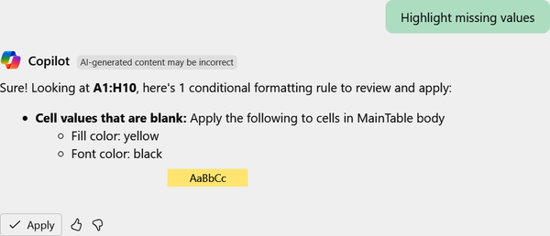
Hình 6-6. Câu trả lời do Copilot cung cấp sau khi yêu cầu nó làm nổi bật các giá trị bị thiếu
Để áp dụng quy tắc này, hãy nhấp vào nút Apply. Hình 6-7 hiển thị kết quả sau khi áp dụng quy tắc. Bộ dữ liệu chứa hai giá trị bị thiếu trong cột Branch Location.
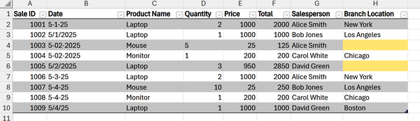
Hình 6-7. Bộ dữ liệu với các hàng có giá trị bị thiếu được làm nổi bật
Trước khi yêu cầu Copilot áp dụng một chiến lược cụ thể để xử lý các giá trị bị thiếu, hãy đưa cho nó lời nhắc sau:

Suggest actions for missing values.

Lời nhắc này hữu ích để hiểu liệu Copilot đã biết chiến lược nào nên được áp dụng hay chưa. Trong trường hợp của tôi, Copilot đã cung cấp câu trả lời sau:

For the missing values in "Table1", here are some actions you can consider:
1. Fill with default values: You can fill the missing "Branch Location" with a
default value like "Unknown" or "Not specified".
=IF([@[Branch Location]]="","Unknown",[@[Branch Location]])
2. Use previous values: If the missing value is part of a series, you can fill
it with the previous value in the column.
=IF([@[Branch Location]]="",H9,[@[Branch Location]])
3. Data validation: Ensure that future entries in the "Branch Location" column
are mandatory to avoid missing values.
4. Highlight for review: Keep the highlighted cells for manual review and
correction.
These actions can help maintain the integrity and completeness of your data.

Ở đây Copilot đề xuất các chiến lược cho giá trị mặc định hoặc giá trị giữ chỗ (1) và điền ngược (2). Trong cả hai trường hợp, Copilot cung cấp các công thức để áp dụng. Copilot cũng đề xuất thực hiện xác thực dữ liệu (3) và làm nổi bật các ô có giá trị bị thiếu (4). Trong tình huống cụ thể của chúng ta, các chiến lược được đề xuất (1) và (2) không tối ưu vì chúng ta có thể suy ra Branch Location từ Salesperson (điền giá trị có điều kiện). Viết lời nhắc sau cho Copilot:

Based on the Salesperson column, fill in the missing values in the Branch
Location column.

Trong ví dụ này, Copilot trả lời bằng cách đề xuất một công thức và một nút để chèn kết quả trực tiếp vào bảng (Hình 6-8).
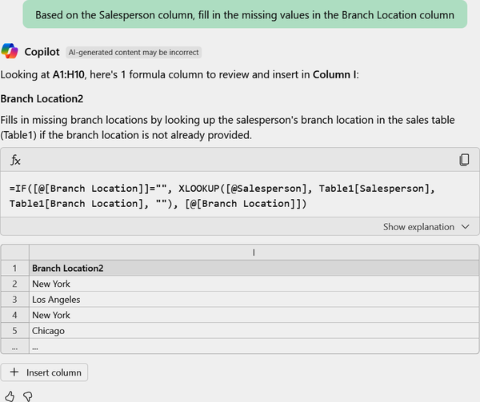
Hình 6-8. Câu trả lời do Copilot cung cấp khi được yêu cầu áp dụng điền giá trị có điều kiện
Tiếp theo, nhấp vào "Insert column." Hình 6-9 hiển thị bảng kết quả, với cột mới Branch Location2 chỉ có giá trị bị thiếu đầu tiên (hàng 4) được điền. Giá trị bị thiếu thứ hai (hàng 6) không được điền.
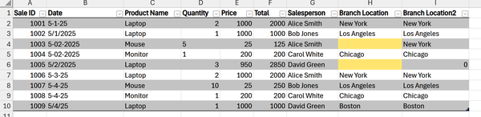
Hình 6-9. Kết quả của nút "Insert column" do Copilot cung cấp để điền các giá trị bị thiếu
Giá trị bị thiếu ở hàng 6 được thay bằng số không (0), mặc dù giá trị đúng ra phải là Boston (xem hàng 10 để so sánh). Vấn đề ở đây là Copilot áp dụng một công thức tìm kiếm lần xuất hiện đầu tiên trong cột Branch Location tương ứng với Salesperson. Lần xuất hiện đầu tiên trong Branch Location cho Salesperson David Green là một giá trị trống, tương ứng với số không (0). Để giải quyết vấn đề, hãy yêu cầu Copilot sửa đổi công thức:

Modify the following formula to search for the first occurrence of a non-empty
Branch Location corresponding to the Salesperson:
=IF([@[Branch Location]]="", XLOOKUP([@Salesperson], [Salesperson],
[Branch Location]), [@[Branch Location]])

Trong trường hợp của tôi, Copilot đưa ra câu trả lời sau:

=IF([@[Branch Location]]="", XLOOKUP([@Salesperson], FILTER([Salesperson],
[Branch Location]<>""), FILTER([Branch Location],
[Branch Location]<>""), ""), [@[Branch Location]])

Thay thế các giá trị gốc trong cột Branch Location2 bằng công thức mới. Hình 6-10 cho thấy kết quả.
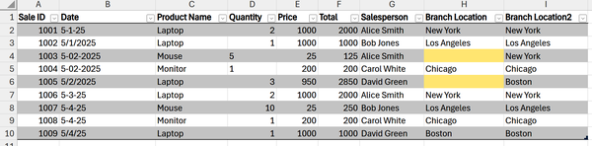
Hình 6-10. Bảng kết quả sau khi điền các giá trị bị thiếu
Bây giờ hãy yêu cầu Copilot giải thích công thức. Trong một số trường hợp, nút "Show explanation" sẽ xuất hiện. Chỉ cần nhấp vào đó để giải thích công thức. Nếu bạn không thấy nút đó, hãy đưa cho Copilot lời nhắc sau:

Explain this formula: =IF([@[Branch Location]]="", XLOOKUP([@Salesperson],
FILTER([Salesperson], [Branch Location]<>""), FILTER([Branch Location],
[Branch Location]<>""), ""), [@[Branch Location]]).

Trong trường hợp của tôi, Copilot đã cung cấp lời giải thích sau:

Explanation: This formula fills in missing values in the "Branch Location" column
by finding the first non-empty branch location corresponding to the same
salesperson.
• IF([@[Branch Location]]=""):
Checks if the current row's "Branch Location" is empty.
• If true, it proceeds to find the first non-empty branch location for the
salesperson.
• If false, it keeps the current "Branch Location" value.
• XLOOKUP([@Salesperson], FILTER([Salesperson], [Branch Location]<>""),
FILTER([Branch Location], [Branch Location]<>""), ""):
• FILTER([Salesperson], [Branch Location]<>""): Filters the
"Salesperson" column to include only rows where "Branch Location" is
not empty.
• FILTER([Branch Location], [Branch Location]<>""): Filters the
"Branch Location" column to include only non-empty values.
• XLOOKUP: Searches for the current row's salesperson ([@Salesperson])
in the filtered "Salesperson" list and returns the corresponding value
from the filtered "Branch Location" list. If no match is found, it
returns an empty string ("").
• [@[Branch Location]]: If the "Branch Location" is not empty, it retains the
current value.

Mẹo
Chỉ vì tò mò, tôi cũng đã yêu cầu ChatGPT của OpenAI giải thích công thức trước đó, sử dụng cùng một lời nhắc, và tôi nhận được câu trả lời khá giống với câu trả lời mà Copilot đưa ra.
Để xác nhận giả thuyết rằng phản hồi của Copilot cho cùng một lời nhắc là không mang tính xác định, tôi đã đưa cho nó cùng một lời nhắc làm đầu vào lần thứ hai và nhận được kết quả khác. Lời nhắc ban đầu là thế này:

Based on the Salesperson column, fill in the missing values ​​in the Branch
Location column.

Copilot đã cung cấp câu trả lời trong Hình 6-11 trong lần kiểm tra thứ hai của tôi.
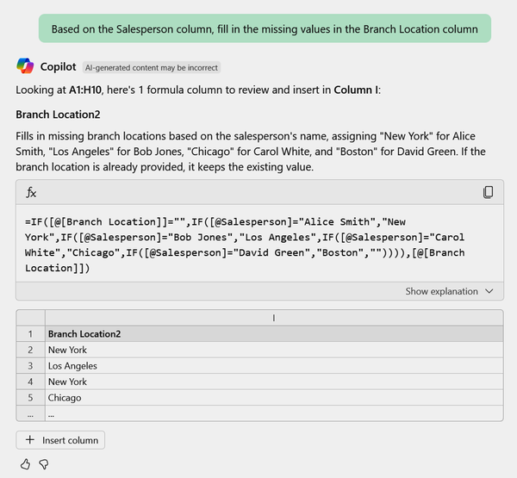
Hình 6-11. Câu trả lời mà Copilot cung cấp để xử lý các giá trị bị thiếu trong lần kiểm tra thứ hai
Trong thực tế, Copilot đề xuất áp dụng công thức sau:

=IF([@[Branch Location]]="",
IF([@Salesperson]="Alice Smith", "New York",
IF([@Salesperson]="Bob Jones", "Los Angeles",
IF([@Salesperson]="Carol White", "Chicago",
IF([@Salesperson]="David Green", "Boston",
"")))),
[@[Branch Location]]
)

Công thức này bao gồm tất cả các giá trị có thể có cho Salesperson, khiến nó không thể khái quát hóa. Ví dụ, nếu bạn thêm một Salesperson mới vào bảng, công thức phải được cập nhật thủ công.

Bài tập 1
Hãy xem xét tập dữ liệu bệnh nhân được hiển thị trong Hình 6-12, có sẵn trong kho lưu trữ GitHub của cuốn sách tại 06/patients.xlsx.
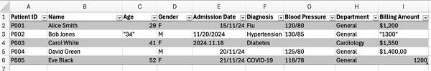
Hình 6-12. Tập dữ liệu bệnh nhân
Sử dụng Copilot, thực hiện các nhiệm vụ sau:
1. Đánh dấu các giá trị bị thiếu.
2. Yêu cầu Copilot đề xuất các chiến lược xử lý giá trị bị thiếu trong cột Diagnosis và Blood Pressure.
3. Áp dụng một chiến lược để điền các giá trị bị thiếu trong cột Diagnosis và Blood Pressure.
Một bộ các câu lệnh gợi ý (prompt) khả thi cho Copilot có sẵn tại 06/patients_prompts.txt.

Định dạng dữ liệu
Khi mua một sản phẩm mới, như điện thoại hay thiết bị gia dụng, tôi gần như chẳng bao giờ đọc sách hướng dẫn sử dụng. Và thật lòng mà nói, đó cũng là một vấn đề kha khá. Vì quá háo hức, tôi thường xé toạc hộp đóng gói và dùng ngay lập tức. Nhưng kiểu gì cũng có thứ không hoạt động như mong đợi. Đó là lúc tôi quay lại, cầm sách hướng dẫn trên tay, và chỉ lướt qua đúng những phần mình cần.
Tôi phải thừa nhận, tôi cũng tiếp cận Copilot theo cách y hệt như vậy. Tôi mở khung chat và bắt đầu gõ bất cứ thứ gì nảy ra trong đầu. Kết quả ư? Không mấy ấn tượng. Chỉ đến khi gặp bế tắc, tôi mới quyết định đào sâu hơn, bằng cách tìm hiểu về kỹ thuật viết câu lệnh (prompt engineering), khám phá các tài nguyên trực tuyến, và xem các video hướng dẫn. Và khác biệt thế nào ư? Cực kỳ lớn.
Vậy nên đây là lời khuyên của tôi: cứ thoải mái thử nghiệm với những câu lệnh của riêng bạn. Đó cũng là một phần thú vị!
Tuy nhiên, nếu bạn muốn tiết kiệm thời gian và tránh bực mình, hãy cân nhắc dùng những câu lệnh đã được kiểm chứng. Chúng có thể cho bạn hình dung rõ hơn về những gì Copilot thực sự có thể làm và giúp bạn đạt kết quả tốt hơn, nhanh hơn. Trong mục này, bạn sẽ tìm thấy một bộ câu lệnh đã được thử nghiệm, được thiết kế riêng cho các nhiệm vụ định dạng dữ liệu với Copilot.
Định dạng dữ liệu (data formatting) là việc điều chỉnh cấu trúc, diện mạo và tính nhất quán của dữ liệu để đảm bảo nó sạch sẽ, dễ đọc và sẵn sàng cho việc phân tích. Dù không làm thay đổi bản thân dữ liệu, định dạng lại đóng vai trò then chốt trong cách thông tin được diễn giải và sử dụng bởi cả con người lẫn các công cụ phần mềm.
Nếu dữ liệu của bạn không được định dạng đúng, bạn có thể gặp phải những vấn đề như sau:
Lỗi công thức do văn bản nằm trong trường số
Các công thức Excel mong đợi những kiểu dữ liệu cụ thể (số, ngày tháng, văn bản). Khi định dạng không đúng, các phép tính có thể âm thầm thất bại hoặc báo lỗi. Ví dụ, một con số được định dạng dưới dạng văn bản có thể trông ổn nhưng sẽ không hoạt động đúng trong các phép toán như SUM, AVERAGE, hay các phép so sánh toán học.
Tổng hợp sai do nhãn không nhất quán
Khi các nhãn khác nhau về chữ hoa chữ thường, khoảng trắng, hoặc cách viết, Excel sẽ coi chúng là những mục riêng biệt. Điều này có thể dẫn đến các bản tóm tắt gây hiểu nhầm trong PivotTable hoặc các phép tính nhóm. Ví dụ, nếu một cột chứa "Q1", "q1", và " Q1 " (có khoảng trắng ở đầu và cuối), Excel sẽ nhóm chúng thành các danh mục riêng biệt trong một PivotTable, từ đó chia tách thứ lẽ ra phải là một nhóm duy nhất.
Các vấn đề thường gặp trong định dạng dữ liệu bao gồm định dạng văn bản hoặc số không nhất quán, ngày tháng được lưu dưới dạng văn bản, ô được gộp (merged cells), và các ký tự ẩn — tất cả đều có thể làm gián đoạn việc tính toán, lọc dữ liệu và khả năng đọc hiểu. Bảng 6-3 cho thấy những vấn đề định dạng dữ liệu phổ biến nhất trong Excel.
Bảng 6-3. Những vấn đề định dạng dữ liệu phổ biến trong Excel
Loại dữ liệu | Vấn đề định dạng | Mô tả
Dạng văn bản | Định dạng văn bản không nhất quán | Cách dùng chữ hoa/chữ thường, khoảng cách, ký tự đặc biệt hoặc ngắt dòng khác nhau
Sử dụng ký hiệu không nhất quán | Đơn vị hoặc ký hiệu được nhúng vào văn bản một cách không nhất quán (ví dụ: “50kg” so với “50 kg”)
Không phải dạng văn bản | Số được lưu dưới dạng văn bản | Các giá trị trông giống số nhưng được lưu dưới dạng văn bản (ví dụ: “1000”)
Vấn đề định dạng ngày và giờ | Ngày tháng được lưu dưới dạng văn bản hoặc định dạng hỗn hợp; không nhất quán theo vùng (locale)
Định dạng số không nhất quán | Sự khác biệt về số chữ số thập phân, ký hiệu tiền tệ hoặc dấu phân cách hàng nghìn
Cả hai | Ký tự ẩn hoặc định dạng | Tab, ngắt dòng hoặc định dạng có điều kiện che giấu nội dung
Lạm dụng định dạng ô để mang ý nghĩa | Sử dụng màu sắc, in đậm, v.v. mà không có logic hoặc dữ liệu nền hỗ trợ
Giá trị trống hoặc bị thiếu bị trình bày sai | Sử dụng "N/A," "-," hoặc ký tự vô hình thay cho ô trống thực sự

Các kỹ thuật xử lý vấn đề định dạng dữ liệu
Bảng 6-4 mô tả các kỹ thuật phổ biến nhất để xử lý vấn đề định dạng dữ liệu và một số ví dụ thực tế về cách sử dụng.
Bảng 6-4. Các kỹ thuật phổ biến nhất để xử lý vấn đề định dạng dữ liệu
Kỹ thuật | Mô tả | Ví dụ
Chuẩn hóa văn bản | Làm cho dữ liệu văn bản nhất quán về cấu trúc, khoảng cách và cách viết hoa | Chuyển " john DOE " thành "John Doe".
Tách văn bản khỏi ký hiệu | Tách dữ liệu hỗn hợp (ví dụ: giá trị và đơn vị) thành các thành phần riêng biệt | Tách "50kg" thành 50 và kg.
Chuyển văn bản thành số | Chuyển đổi chuỗi biểu diễn số thành giá trị số | Đổi '1000' thành 1000 để tính toán.
Thống nhất định dạng ngày tháng | Đảm bảo mọi mục ngày tháng đều theo một định dạng nhất quán và được nhận diện là ngày tháng | Chuyển "01/02/2023" thành định dạng ngày chuẩn.
Làm cho định dạng số nhất quán | Áp dụng định dạng đồng nhất cho các giá trị số (ví dụ: số thập phân, tiền tệ) | Định dạng một cột theo kiểu tiền tệ với hai chữ số thập phân.
Xóa các ký tự ẩn | Loại bỏ các ký tự vô hình hoặc không in được như tab, ngắt dòng, hoặc khoảng trắng | Làm sạch dữ liệu sao chép từ nguồn web hoặc PDF.
Dùng định dạng ô nhất quán để truyền đạt ý nghĩa | Dùng màu sắc, chữ đậm hoặc định dạng khác để truyền tải thông tin mà không có quy tắc logic hay dữ liệu hỗ trợ | Thay thế việc tô màu thủ công bằng thang màu dựa trên quy tắc (ví dụ: đỏ cho giá trị < 50).
Thay thế các giá trị giữ chỗ | Thay thế các mục giữ chỗ như "N/A" hoặc "-" bằng lựa chọn thay thế được chuẩn hóa hoặc để trống | Thay "N/A" bằng ô trống hoặc nhãn mặc định.

Các kỹ thuật được mô tả không phải là tất cả, nhưng chúng mang đến ý tưởng về cách xử lý các vấn đề định dạng dữ liệu.
Trước khi chuyển sang một ví dụ thực tế, hãy cùng tìm hiểu cách bạn có thể dùng Copilot để áp dụng các kỹ thuật đã mô tả. Bảng 6-5 trình bày gợi ý câu lệnh cho từng kỹ thuật, cùng với những câu trả lời khả thi mà Copilot có thể đưa ra.
Bảng 6-5. Gợi ý câu lệnh và câu trả lời khả thi của Copilot cho từng kỹ thuật xử lý vấn đề định dạng dữ liệu
Kỹ thuật | Gợi ý câu lệnh | Câu trả lời khả thi của Copilot
Chuẩn hóa văn bản | Chuẩn hóa văn bản trong cột X: cắt bỏ khoảng trắng thừa và dùng chữ hoa chữ thường đúng chuẩn. | Một công thức dùng =PROPER(TRIM(@X)) Bản xem trước cột với tên đã được làm sạch, kèm nút để áp dụng định dạng. Một công thức dùng  =TEXTJOIN(" ",TRUE,PROPER(TRIM(Table[@X])))
Tách văn bản khỏi ký hiệu | Tách cột X thành hai cột riêng biệt: giá trị số và đơn vị (ví dụ: "50kg" thành "50" và "kg"). | Bảng xem trước với kết quả và nút "Chèn cột" Hai công thức, mỗi công thức cho một cột, chẳng hạn như: =IFERROR(LOOKUP(9.9E+307,--TEXTSPLIT([@X],{"kg","g","mg"})),0) =IFERROR(TEXTAFTER([@X],TEXT(LOOKUP(9.9E+307,--TEXTSPLIT([@X],{"kg","g","mg"})),"0")),[@X])
Chuyển văn bản thành số | Chuyển tất cả các số ở định dạng văn bản trong cột X thành số thực sự. | Một nút để áp dụng các thay đổi sau: định dạng số cho cột X; Tự động điều chỉnh độ rộng cột
Thống nhất định dạng ngày tháng | Chuyển tất cả ngày tháng trong cột X sang định dạng YYYY/MM/DD. | Một nút để áp dụng các thay đổi sau: ngày/giờ cho cột X; Tự động điều chỉnh độ rộng cột
Làm cho định dạng số nhất quán | Định dạng tất cả các số trong cột X để hiển thị hai chữ số thập phân và sử dụng dấu phân cách bằng dấu phẩy. | Một nút để áp dụng định dạng "Number" với dấu phân cách thập phân và hàng nghìn cụ thể
Xóa các ký tự ẩn | Loại bỏ các ký tự ẩn (ví dụ: ngắt dòng, tab) khỏi cột X. | Một công thức sử dụng =TRIM(CLEAN([@X])) Đôi khi, Copilot đề xuất sai một nút để áp dụng thay đổi sau: Xóa nội dung của một số ô
Sử dụng định dạng ô nhất quán theo ý nghĩa | Tạo quy tắc định dạng có điều kiện cho cột X: tô màu giá trị dựa trên ngưỡng: <10 đỏ, từ 11 đến 100 vàng, > 101 xanh lá. | Một nút để áp dụng quy tắc
Thay thế các placeholder | Thay thế các giá trị placeholder như 'N/A' hoặc "-" trong cột X bằng ô trống (hoặc một giá trị mặc định). | Thao tác tìm và thay thế Một công thức dùng =IF(OR([@X]="N/A",[@X]="-"),"",[@X]) Đôi khi, Copilot đề xuất sai một nút để áp dụng thay đổi sau: Xóa nội dung của một số ô

Ngoài ra, Copilot cung cấp một tính năng khác để xử lý các vấn đề định dạng dữ liệu, cụ thể là nút Clean Data trong tab Data của Ribbon (Hình 6-13).
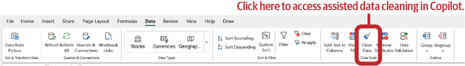
Hình 6-13. Nút Clean Data trong tab Data của Ribbon
Nhấn vào nút này cho phép bạn giải quyết một số vấn đề định dạng dữ liệu, bao gồm xóa khoảng trắng thừa, làm cho văn bản trong các ô nhất quán và định dạng các cột số một cách nhất quán.
Đến đây, bạn đã sẵn sàng thực hành với một ví dụ.

Một ví dụ thực tế
Hãy xem xét bộ dữ liệu phim mẫu trong kho GitHub của cuốn sách, nằm tại 06/movies.xlsx và được minh họa trong Hình 6-14.
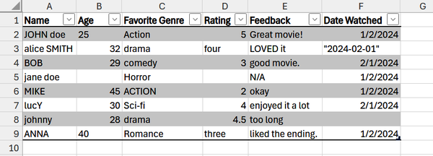
Hình 6-14. Bản xem trước của bộ dữ liệu phim mẫu
Bộ dữ liệu chứa thông tin về sở thích phim của các cá nhân và phản hồi của họ. Nó bao gồm các cột sau:
Name
Tên của cá nhân
Age
Tuổi của cá nhân
Thể loại yêu thích
Thể loại phim mà người này yêu thích
Đánh giá
Đánh giá của người này về bộ phim
Phản hồi
Nhận xét dạng văn bản về bộ phim
Ngày xem
Ngày mà bộ phim được xem
Bộ dữ liệu chứa một số điểm không nhất quán, chẳng hạn như viết hoa không thống nhất, đánh giá dạng văn bản và giá trị bị thiếu. Hãy dùng Copilot để giải quyết những vấn đề này. Mở hộp chat Copilot bằng cách nhấp vào nút tương ứng trong tab Home của Ribbon. Viết câu lệnh (prompt) sau cho Copilot:

Standardize the text in the column Name: trim extra spaces and use proper
capitalization.

Trong trường hợp của tôi, Copilot trả lời với kết quả như trong Hình 6-15.
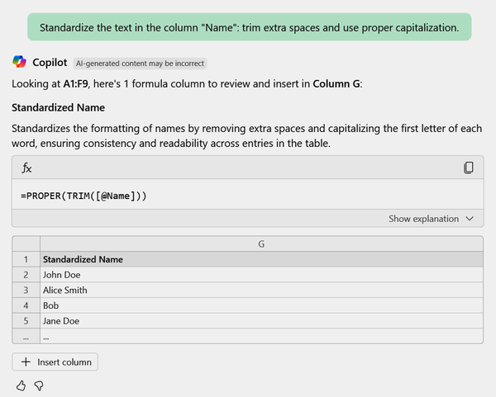
Hình 6-15. Câu trả lời mà Copilot đưa ra sau khi được yêu cầu chuẩn hóa văn bản
Nhấp vào "Insert column" hoặc áp dụng công thức theo cách thủ công. Thao tác này sẽ chuyển các mục như " JOHN doe " thành "John Doe" và loại bỏ khoảng trắng thừa hoặc sự không nhất quán trong việc viết hoa. Hình 6-16 hiển thị cột kết quả với các tên đã được chuẩn hóa.
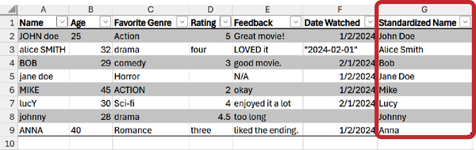
Hình 6-16. Bộ dữ liệu phim với cột mới cho các tên đã được chuẩn hóa
Tiếp theo, chúng ta giải quyết một vấn đề định dạng phổ biến khác: số được lưu dưới dạng văn bản. Viết câu lệnh sau cho Copilot:

Convert all text-formatted numbers in the Age column to actual numeric values.

Trong trường hợp của tôi, Copilot đưa ra câu trả lời như trong Hình 6-17.
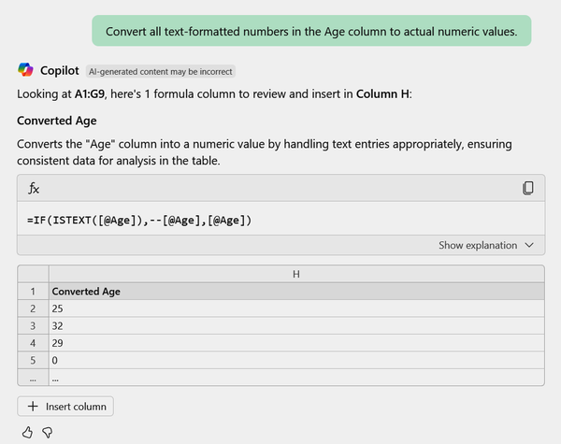
Hình 6-17. Câu trả lời mà Copilot đưa ra để chuyển tất cả các số ở định dạng văn bản thành giá trị số thực sự
Áp dụng công thức hoặc làm theo hướng dẫn để chuyển đổi giá trị. Hình 6-18 cho thấy cột số đã được làm sạch. Nếu bạn có trải nghiệm khác với Copilot, đừng lo, vì bạn có thể đạt được kết quả tương tự bằng cách làm theo các bước thay thế.
Lưu ý rằng Copilot đã thay thế giá trị bị thiếu của Jane Doe bằng 0 (không). Điều này có thể là một vấn đề, nên trước khi giải quyết các vấn đề về định dạng dữ liệu, tôi khuyên bạn nên xử lý các giá trị bị thiếu trước.
Bây giờ, hãy sửa lỗi không nhất quán về định dạng ngày trong cột Date Watched. Dùng lời nhắc này:

Convert all dates in the column Date Watched to the format YYYY-MM-DD.

Trong trường hợp của tôi, Copilot đưa ra câu trả lời như trong Hình 6-19.
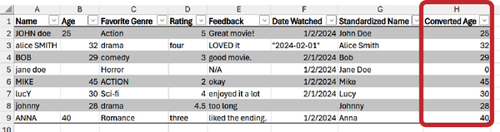
Hình 6-18. Bộ dữ liệu phim với một cột mới cho độ tuổi đã được chuyển đổi
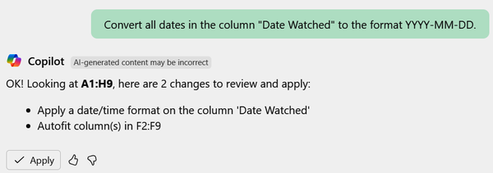
Hình 6-19. Câu trả lời do Copilot cung cấp để thay đổi định dạng ngày
Sau khi áp dụng các thay đổi được đề xuất, bạn sẽ nhận được kết quả như trong Hình 6-20.
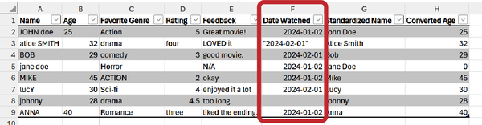
Hình 6-20. Bộ dữ liệu phim với một cột mới cho định dạng Date Watched đã được chuyển đổi
Như trong hình, Copilot chỉ áp dụng đúng định dạng cho những ô đã được nhận diện là ngày. Tuy nhiên, hàng thứ hai vẫn bị định dạng sai. Để khắc phục vấn đề này, hãy viết lời nhắc sau cho Copilot:

Suggest how to remove quotation marks from the column Date Watched.

Giải pháp mà Copilot đề xuất trong trường hợp của tôi đã không giải quyết được vấn đề. Vì vậy, tôi đã tham gia vào cuộc trò chuyện với Copilot như trong Hình 6-21.
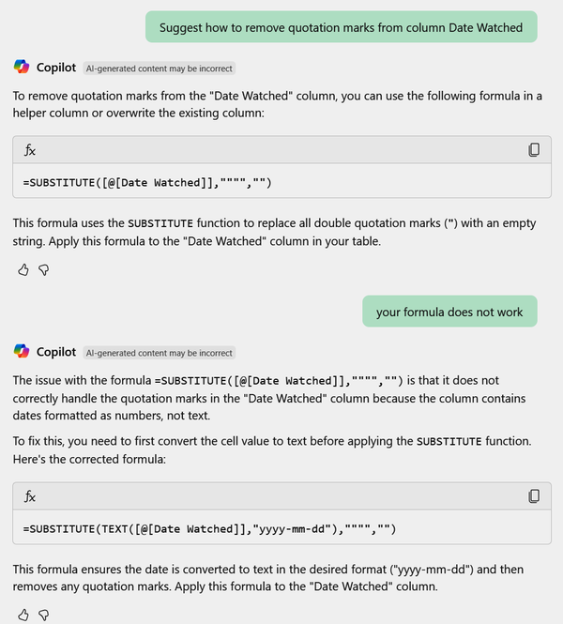
Hình 6-21. Cuộc trò chuyện với Copilot để giải quyết vấn đề định dạng ngày
Khi tôi nhắc Copilot rằng công thức mà nó đề xuất không hoạt động, Copilot ngay lập tức đề xuất công thức thay thế sau:

=SUBSTITUTE(TEXT([@[Date Watched]],"yyyy-mm-dd"),"""","")

Hình 6-22 cho thấy kết quả sau khi áp dụng công thức trước đó vào một cột mới.
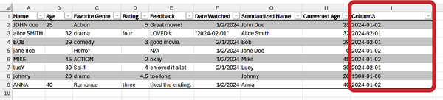
Hình 6-22. Column3 là một cột mới với các ngày đã được sửa
Nhìn vào ngày ở hàng 8, bạn sẽ nhận thấy rằng Copilot đã biến một ngày trống thành 1900-01-00. Bạn có thể yêu cầu Copilot sửa điều này, ví dụ, bằng cách đưa cho nó lời nhắc sau:

Modify the following formula so that empty rows are left empty:
=SUBSTITUTE(TEXT([@[Date Watched]],"yyyy-mm-dd"),"""","")

Tự động phát hiện các lỗi phổ biến
Khi bạn mở một workbook có vấn đề về định dạng, Copilot có thể tự động phát hiện chúng và đề xuất cách sửa thông qua một thông báo (Hình 6-23).
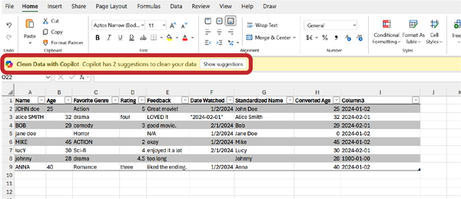
Hình 6-23. Khi bạn mở một workbook mới có vấn đề về định dạng, Copilot có thể đề xuất làm sạch dữ liệu của bạn
Nhấp vào nút "Show suggestions" (Hiện gợi ý), và hộp chat Copilot sẽ mở ra. Bạn sẽ thấy hai hộp như trong Hình 6-24.
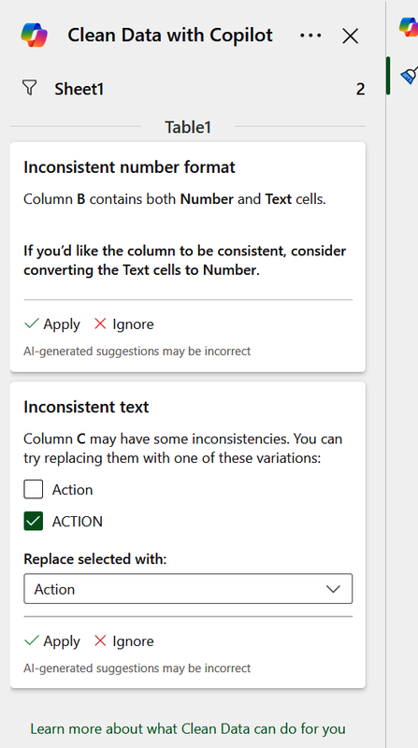
Hình 6-24. Những gợi ý do Copilot cung cấp để làm sạch tập dữ liệu
Trong trường hợp của tôi, Copilot đề xuất sửa định dạng số không nhất quán ở cột B và văn bản không nhất quán ở cột C. Tôi đã nhấp Apply (Áp dụng) cho cả hai trường hợp. Kết quả được hiển thị trong Hình 6-25.
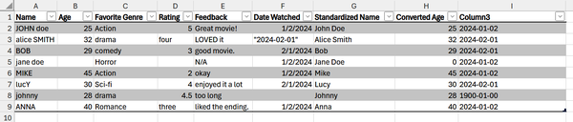
Hình 6-25. Tập dữ liệu phim với cột B và C đã được làm sạch

Bài tập 2
Tập dữ liệu phim trong Hình 6-25 vẫn còn một số vấn đề về định dạng ở các cột Favorite Genre, Rating và Feedback. Hãy dùng Copilot để định dạng tập dữ liệu cho đúng.

Bài tập 3
Hãy xem lại tập dữ liệu bệnh nhân có trong kho GitHub của sách tại 06/patients.xlsx.
Dùng Copilot, hãy thực hiện các nhiệm vụ sau:
1. Sau khi xóa dấu ngoặc kép, hãy định dạng cột Age thành dạng số. Nếu cần, hãy căn giá trị sang phải.
2. Sau khi xóa dấu ngoặc kép, hãy định dạng cột Billing Amount thành dạng tiền tệ.
3. Định dạng cột Admission Date cho đúng.
Một bộ các câu lệnh gợi ý (prompt) khả dụng cho Copilot có tại 06/patients_prompts_formatting.txt.
Thử thách: Tập dữ liệu của bạn đã được làm sạch chưa? Nếu chưa, hãy xác định những gì vẫn còn cần thiết để định dạng tập dữ liệu cho đúng và yêu cầu Copilot làm sạch nó cho đúng.

Giữ ngọn lửa luôn cháy
Có thể bạn bắt đầu hành trình này với đầy háo hức. Hoặc cũng có thể với chút do dự.
Biết đâu bạn mở Copilot với hy vọng có ngay câu trả lời, nhưng lại gặp bối rối, im lặng, hoặc những kết quả ngoài mong đợi. Và nếu điều đó xảy ra, để tôi nói rõ điều này: không sao cả. Đó là học. Học cách làm việc với dữ liệu và với một công cụ như Copilot không phải là làm chủ mọi thứ cùng một lúc. Đó là sự kiên nhẫn. Đó là sự bền bỉ. Đó là khi gặp trở ngại và chọn thử lại lần nữa.
Tôi nhớ về một ngày mùa đông thuở nhỏ, trong một ngôi nhà nằm cao trên núi.
Chúng tôi sưởi ấm nhà bằng lò sưởi đốt củi, và một buổi chiều mẹ tôi bảo tôi trông coi ngọn lửa. Tự hào và tự tin, tôi cầm lấy dụng cụ…và làm mọi thứ sai bét. Củi bị xê dịch lung tung, khói dày đặc, và ngọn lửa gần như tắt. Mẹ tôi nhẹ nhàng chỉ dẫn, nhưng tôi từ chối. Tôi muốn làm theo cách của mình. Cuối cùng, mẹ phải vào sửa, còn tôi đứng bên cạnh, khoanh tay, không phải vì tôi đã học được, mà vì tôi đã không cho phép mình học.
Tôi mất nhiều năm mới hiểu điều thực sự khiến tôi thất bại ngày hôm đó: không phải kỹ thuật của tôi, mà là lòng kiêu hãnh.
Để học, trước tiên chúng ta phải chấp nhận rằng ai đó có thể biết nhiều hơn mình. Và đó không phải là yếu đuối. Đó là trưởng thành.
Nếu bạn đã vật lộn với Copilot, nếu nó không hoạt động như bạn mong muốn, đừng bỏ cuộc.
Hãy buông bỏ nhu cầu phải hoàn hảo. Hãy tò mò. Hãy khiêm tốn. Hãy đặt câu hỏi. Hãy tìm kiếm câu trả lời.
Không có gì đáng xấu hổ khi học từ người khác. Ngược lại, đó là con đường nhanh nhất để tiến lên.
Bởi vì mỗi câu lệnh bạn viết, mỗi chút bực bội nhỏ, mỗi lần chỉnh sửa và thử lại, chúng đều là những tia lửa.
Những tia lửa sẽ bén. Những tia lửa sẽ trở thành đà tiến. Đó là cách chúng ta đi từ bối rối đến rõ ràng, từ nghi ngờ đến khám phá. Vậy nên đừng dừng lại bây giờ. Hãy tiếp tục, từng bước một, từng câu lệnh một, từng đột phá một.

Tóm tắt
Trong chương này, bạn đã học cách sử dụng Copilot trong Excel để chuẩn bị dữ liệu thông qua ba nhiệm vụ chính: loại bỏ dữ liệu trùng lặp, xử lý giá trị thiếu, và định dạng:
• Copilot giúp làm sạch dữ liệu của bạn bằng cách xác định và làm nổi bật các mục trùng lặp. Mặc dù nó không thể tự động loại bỏ dữ liệu trùng lặp, nó hướng dẫn bạn qua các công cụ tích hợp sẵn của Excel để làm việc đó, đảm bảo tính toàn vẹn dữ liệu trước khi phân tích.
• Copilot giúp bạn xử lý giá trị thiếu bằng cách đề xuất các chiến lược như xóa, thay thế mặc định, và điền khuyết (imputation). Tùy theo ngữ cảnh, Copilot cung cấp công thức, nút tương tác, hoặc tích hợp Python để điền vào chỗ trống một cách hiệu quả.
• Bạn có thể dùng Copilot để sửa các vấn đề về định dạng dữ liệu như văn bản không nhất quán, ngày tháng bị lưu dưới dạng văn bản, hay số được định dạng sai. Nó gợi ý công thức và áp dụng định dạng chuẩn để giúp dữ liệu của bạn nhất quán và sẵn sàng cho phân tích.
Trong chương tiếp theo, bạn sẽ học cách biến đổi văn bản với Copilot.

Hoạt động
Hoàn thành đoạn văn sau bằng các từ khóa được chỉ ra bên dưới. Đáp án nằm ở Phụ lục D.
• COPILOT
• ĐỊNH DẠNG DỮ LIỆU
• DỮ LIỆU TRÙNG LẶP
• THÔNG TIN CHI TIẾT
• GIÁ TRỊ THIẾU
• QUY TẮC TÔ SÁNG
• CHUẨN BỊ
• CÂU LỆNH GỢI Ý
Trong chương này, bạn đã học được tầm quan trọng của việc __________ dữ liệu đúng cách trước khi thực hiện bất kỳ phân tích nào.
Để hỗ trợ quá trình này, bạn đã khám phá cách xây dựng một __________ hiệu quả khi tương tác với __________ trong Excel.
Ba thao tác cốt lõi đã được đề cập: xác định và loại bỏ __________, xử lý __________, và áp dụng __________ nhất quán.
Mỗi bước trong số này đều thiết yếu để loại bỏ nhiễu, sửa lỗi, và đảm bảo rằng dữ liệu của bạn có thể tạo ra __________ đáng tin cậy.
Ví dụ, việc đưa ra hướng dẫn rõ ràng và cụ thể cho Copilot sẽ giúp nó phản hồi hiệu quả hơn với nhu cầu của bạn. Trong khi đó, các công cụ như __________ và công thức tùy chỉnh hỗ trợ độ tin cậy và tính nhất quán của tập dữ liệu.
Hãy ghi nhớ: chuẩn bị dữ liệu không chỉ là một bước kỹ thuật; nó là điều cho phép các mẫu hình nổi lên, lỗi được giảm thiểu, và các kết luận có ý nghĩa được rút ra một cách tự tin.

Chương 7. Chuyển đổi và thao tác văn bản
Vài ngày trước, tôi bất ngờ thấy mình đổi vai. Đó là một buổi chiều yên tĩnh. Tôi đang đi dạo cùng gia đình, lũ trẻ đạp xe vui vẻ bên cạnh. Mọi thứ có vẻ ổn cho đến khi đột nhiên không còn ổn nữa. Không báo trước, chúng trở nên mệt mỏi và chán nản. Tâm trạng thay đổi. Tiếng càu nhàu bắt đầu. Đó là lúc tôi đưa ra một quyết định. Tôi quay sang Giulia và hỏi cô bé, khiến cô bé vô cùng ngạc nhiên, liệu tôi có thể mượn xe đạp của cô bé không. Nào, để tôi làm rõ: đây là xe đạp trẻ em, hoàn toàn không phù hợp với lứa tuổi của tôi. Và tôi đã không đạp xe hơn một thập kỷ, kể từ khi chiếc xe đạp cuối cùng của tôi bị đánh cắp. Nhưng có điều gì đó mách bảo tôi rằng khoảnh khắc này cần một sự thay đổi. Ngay khi tôi bắt đầu đạp, có điều gì đó khuấy động. Cảm giác được đạp xe, nhịp điệu, sự cân bằng, tất cả ùa về. Và cùng với đó là một niềm vui đã bị lãng quên: nhìn thế giới từ trên yên xe. Cây cối vươn cao phía trên, bầu trời mở rộng trong xanh thẳm, và đột nhiên, điều tầm thường trở nên tuyệt vời. Tôi mỉm cười. Cười lớn. Hoàn toàn hiện diện trong khoảnh khắc. Và niềm vui đó? Nó lan tỏa. Lũ trẻ của tôi, chỉ vài phút trước còn chán nản và cáu kỉnh, bừng sáng. Chúng bắt đầu đuổi theo tôi, cười khúc khích, háo hức tham gia cuộc đạp xe trở lại. Một buổi chiều buồn tẻ đã biến thành một cuộc phiêu lưu chung.
Điều này, tin hay không, chính là cảm giác khi làm việc với Copilot. Copilot có sức mạnh thay đổi hoàn toàn cách bạn tiếp cận những công việc tẻ nhạt. Nó có thể giúp bạn nhìn một công việc nhàm chán, lặp đi lặp lại bằng con mắt mới. Ngoài ra, nó có thể khiến chính những công việc đó trở nên thú vị, thậm chí thú vị hơn. Cũng giống như việc đạp chiếc xe đạp nhỏ bé đó khơi lại sự tò mò và niềm vui trong tôi, việc sử dụng Copilot để viết và thao tác công thức văn bản hoặc khắc phục lỗi có thể chuyển trải nghiệm của bạn từ thụ động sang chủ động. Điều từng có vẻ như thường nhật trở nên năng động. Bạn thậm chí có thể thấy mình mong chờ được giải những câu đố logic mà trước đây bạn thường tránh.
Trong chương này, chúng ta sẽ khám phá chính xác cách AI có thể giúp bạn làm điều đó. Nhiều kỹ năng ChatGPT bạn đã học trong các chương trước cũng áp dụng cho Copilot. Chúng ta sẽ đề cập đến:
• Giải thích công thức văn bản
• Tạo công thức văn bản
• Xử lý lỗi
• Áp dụng logic vào văn bản
Hãy bắt đầu với điểm đầu tiên: giải thích công thức văn bản.

Giải thích công thức văn bản
Việc diễn giải công thức có thể khó khăn, đặc biệt khi chúng không được ghi chú đầy đủ. Ngay cả với công việc của chính mình, thật dễ quên mất mục đích của một công thức sau một thời gian. Thách thức còn lớn hơn khi làm việc với bảng tính do người khác tạo, nơi logic đằng sau các công thức có thể hoàn toàn xa lạ.
Đây là lúc Copilot trở nên đặc biệt hữu ích. Nó hoạt động như một người phiên dịch theo thời gian thực, giúp bạn hiểu ngay cả những công thức phức tạp nhất. Copilot có thể giải thích mục đích của một công thức trong ngữ cảnh cụ thể của nó, phân tích từng bước của một phép chuyển đổi, và diễn đạt lại logic kỹ thuật bằng tiếng Anh rõ ràng, dễ chia sẻ.
Như đã thảo luận trong chương trước, hãy chọn chế độ Copilot dựa trên ý định của bạn: dùng Chế độ Agent (Agent Mode) để sửa đổi bảng tính, Chế độ Phân tích (Analysis Mode) để tính toán các chỉ số mà không thay đổi dữ liệu, và trò chuyện cho các câu hỏi chung. Tuy nhiên, trong cuốn sách này, trọng tâm không phải là các tên tính năng cụ thể, vì giao diện luôn thay đổi, mà là các nguyên tắc cốt lõi, để bạn có thể tự tin thích nghi với các phiên bản Copilot trong tương lai.
Bạn có thể tương tác với Copilot bằng ngôn ngữ tự nhiên. Đây là một cách hữu ích để cấu trúc câu lệnh của bạn:
Điểm chính
Hãy quyết định bạn muốn Copilot làm gì (ví dụ: giải thích điều gì đó).
Ngữ cảnh
Cho Copilot biết công thức nằm ở đâu (một ô hoặc cột cụ thể) hoặc đưa cho nó chính công thức đó.
Ví dụ, bạn có thể viết câu lệnh (prompt) sau cho Copilot:

Explain the formula in column A.

Cách tiếp cận này giúp bạn nhanh chóng hiểu rõ logic của bảng tính, mà không cần phải đào sâu vào tài liệu hay mò mẫm ngược lại công việc của người khác.
Để hiểu rõ hơn cách cấu trúc câu lệnh này hoạt động, hãy xem tệp Excel có trong kho GitHub của cuốn sách tại 07/books.xlsx. Hình 7-1 hiển thị những hàng đầu tiên của bảng nằm trong trang tính (worksheet) đầu tiên của bộ dữ liệu.
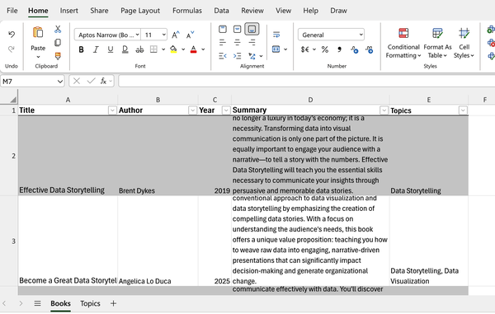
Hình 7-1. Một phần của bộ dữ liệu books.xlsx
Bảng này chứa các cột sau:
Title
Tên đầy đủ của cuốn sách; thường bao gồm cả phụ đề để làm rõ nội dung hoặc trọng tâm
Author
Cá nhân hoặc nhóm được ghi nhận là tác giả của cuốn sách; được liệt kê bằng tên đầy đủ
Year
Năm xuất bản của cuốn sách; cho biết thời điểm cuốn sách được phát hành
Summary
Mô tả ngắn gọn về nội dung cuốn sách; có thể bao gồm phạm vi, đối tượng độc giả hoặc các chủ đề chính
Topics
Các chủ đề hoặc chủ điểm chính được đề cập trong cuốn sách
Bảng tính thứ hai trong workbook, có tên Topics, chứa danh sách các chủ đề, như thể hiện trong Hình 7-2.
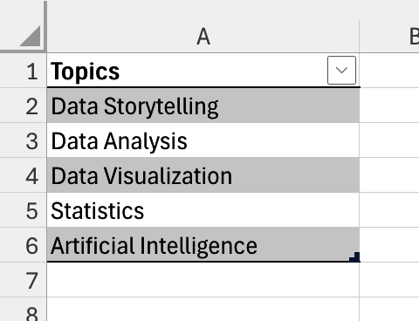
Hình 7-2. Bảng tính Topics chứa một bảng một cột có tên Topics
Chọn bảng tính Books và nhấp đúp vào ô E2. Công thức sau sẽ xuất hiện:

=LET(
summary, D2,
topics, Topics!A$2:A$6,
matches, IF(ISNUMBER(SEARCH(topics, summary)), topics, ""),
result, TEXTJOIN(", ", TRUE, matches),
IF(result = "", "Other", result)
)

Công thức này khá phức tạp, nên bạn có thể dùng Copilot để giải thích nó. Mở hộp chat Copilot bằng cách nhấp vào biểu tượng liên quan trên tab Home của Ribbon. Viết lời nhắc sau cho Copilot:

Explain the formula in the column Topics of the worksheet Books.

Trong trường hợp của tôi, Copilot đã trả lời bằng phản hồi chi tiết sau:

The formula in the "Topics" column identifies relevant topics mentioned in the
"Summary" column and combines them into a single string. If no topics are
found, it defaults to "Other." Here's the formula:
Explanation:
• LET(summary, D2, topics, Topics!A$2:A$6, ...): Assigns the "Summary" text of
the current row to summary and the list of predefined topics
(range Topics!A$2:A$6) to topics.
• SEARCH(topics, summary): Checks if each topic in the topics list appears in
the summary. Returns a number if found, or an error if not.
• ISNUMBER(SEARCH(...)): Converts the result of SEARCH into TRUE for matches
and FALSE for non-matches.
• IF(ISNUMBER(...), topics, ""): Keeps the topic if it matches, otherwise
returns an empty string.
• TEXTJOIN(", ", TRUE, matches): Combines all matching topics into a single
string, separated by commas, ignoring empty strings.
• IF(result = "", "Other", result): If no topics are matched, returns "Other";
otherwise, returns the combined topics.
This formula dynamically extracts and lists relevant topics based on the content
of the "Summary" column.

Tạo công thức văn bản
Khi bạn biết mình muốn làm gì với dữ liệu văn bản nhưng không nhớ chính xác công thức Excel, Copilot có thể giúp bạn. Chỉ cần mô tả mục tiêu của bạn bằng ngôn ngữ thông thường, và Copilot sẽ tạo công thức cho bạn. Để có kết quả chính xác và phù hợp, hãy xây dựng lời nhắc của bạn như một câu chuyện ngắn, tập trung. Điều này cho Copilot đủ ngữ cảnh để đưa ra phản hồi hữu ích.
Đây là một cấu trúc đơn giản để bạn tuân theo khi viết lời nhắc:
Ngữ cảnh
Dữ liệu nói về điều gì? Bạn đang làm việc với cột hoặc bảng nào?
Ý chính
Bạn muốn đạt được hoặc trích xuất điều gì từ văn bản?
Hành động (tùy chọn)
Bất kỳ định dạng hay điều kiện nào bạn muốn yêu cầu.
Để hiểu cách cấu trúc này hoạt động, hãy xem lại tập dữ liệu books.xlsx. Yêu cầu Copilot viết công thức để tách danh sách tác giả trong cột Author thành các cột khác nhau, mỗi tác giả một cột. Bạn có thể tổ chức prompt theo cấu trúc bối cảnh–ý chính–kết thúc. Hãy đưa cho Copilot prompt sau:

Consider the Author column. Write the formula to divide the authors into as many
columns as there are authors (use a comma or the string ' and ' as a separator).
Add each author to a new column: First Author, Second Author, Third Author,
and so on.

Hãy chia nhỏ prompt thành các yếu tố của câu chuyện:
Bối cảnh
Consider the Author column.
Ý chính
Write the formula to divide the authors into as many columns as there are authors (use a comma or the string ' and ' as a separator).
Hành động
Add each author to a new column: First Author, Second Author, Third Author, and so on.
Trong trường hợp của tôi, Copilot đề xuất hai phương án: tự tay thêm công thức vào bảng, hoặc để Copilot chèn giúp bạn. Phương án đầu tiên bao gồm tất cả các công thức để trích xuất tác giả thứ nhất, thứ hai và thứ ba:
• Tác giả thứ nhất: =TRIM(INDEX(TEXTSPLIT(SUBSTITUTE([@Author]," and ",", "),","),1,1))
• Tác giả thứ hai: =TRIM(IFERROR(INDEX(TEXTSPLIT(SUBSTITUTE([@Author]," and ",", "),","),1,2),""))
• Tác giả thứ ba: =TRIM(IFERROR(INDEX(TEXTSPLIT(SUBSTITUTE([@Author]," and ",", "),","),1,3),""))
Bạn có thể dán ba công thức này vào ba cột khác nhau ở hàng 2, rồi đổi tên cột thủ công thành First Author, Second Author, Third Author. Thao tác này chỉ trích xuất tác giả cho hàng 2. Để mở rộng công thức sang các hàng khác, hãy chọn ba ô chứa công thức (ví dụ E2, F2 và G2 nếu đó là nơi bạn đã dán chúng), sau đó kéo Fill Handle (một ô vuông nhỏ ở góc dưới bên phải của vùng chọn) xuống dưới để điền công thức vào các hàng bên dưới. Hình 7-3 cho thấy kết quả cuối cùng.
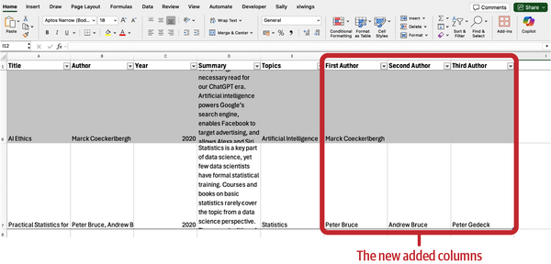
Hình 7-3. Bảng cuối cùng, sau khi thêm ba cột liên quan đến tác giả của sách
Bảng giờ đây có ba cột mới, mỗi tác giả một cột.

Copilot, hãy tự giải thích đi
Yêu cầu Copilot giải thích công thức đầu tiên, sử dụng câu lệnh sau:

Explain the following formula:
=TRIM(INDEX(TEXTSPLIT(SUBSTITUTE([@Author]," and ",", "),","),1,1))

Trong trường hợp của tôi, Copilot đã trả lời như sau:

This formula extracts the first author's name from the "Author" column, even
if the names are separated by commas or the string " and ". Here's how it
works step-by-step:
• SUBSTITUTE([@Author]," and ",", "): Replaces all occurrences of " and "
in the "Author" field with ", ". This ensures that both " and " and
commas are treated as delimiters.
• TEXTSPLIT(..., ","): Splits the modified text into an array of names
using a comma (,) as the delimiter.
• INDEX(...,1,1): Retrieves the first item (row 1, column 1) from the
resulting array, which corresponds to the first author's name.
• TRIM(...): Removes any leading or trailing spaces from the extracted
name to ensure a clean result.
In summary, this formula extracts and cleans the first author's name from
the "Author" column, regardless of whether the names are separated by
commas or " and ".

Bạn có thể lặp lại câu lệnh để yêu cầu Copilot giải thích các công thức khác.
Lựa chọn thay thế thứ hai mà Copilot cung cấp là một bảng được điền sẵn hiển thị trực tiếp trong khung chat với nút "Insert columns" (Chèn cột), như trong Hình 7-4.
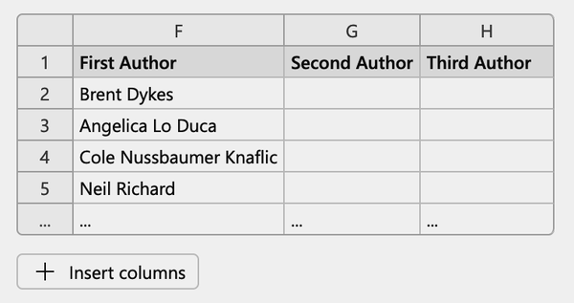
Hình 7-4. Tùy chọn thêm các cột trực tiếp vào bảng thông qua nút "Insert columns"
Nhấp vào nút "Insert columns" để có được kết quả như trong Hình 7-3.
Đến đây, bạn đã thấy cách tách văn bản trong một ô thành nhiều ô. Tuy nhiên, Excel cung cấp nhiều phép biến đổi văn bản khác. Một số trong đó được mô tả trong Bảng 7-1.
Bảng 7-1. Các loại biến đổi văn bản phổ biến nhất
Loại biến đổi | Câu lệnh ví dụ cho Copilot | Ví dụ công thức
Thao tác tách | Tách cột Author thành hai cột, Name và Surname. | Trích xuất tên: =TEXTBEFORE([@Author]," ") Trích xuất họ: =TEXTAFTER([@Author]," ")
Trích xuất | Trích xuất 20 ký tự đầu tiên trong cột Summary. | =LEFT([@Summary],20)
Chuỗi con và mẫu | Lấy câu đầu tiên có trong cột Summary. | =IF(ISNUMBER(FIND(".", [@Summary])), TEXTBEFORE([@Summary], ".", 1,,, [@Summary]) & ".", [@Summary])
Nối chuỗi và định dạng | Tạo một ID bằng cách dùng author và year không có dấu cách, tất cả chữ thường. | =LOWER(SUBSTITUTE([@Author]&[@Year]," ",""))
Dọn dẹp và chuẩn hóa | Chuyển chữ cái đầu tiên của mỗi từ trong cột Topics thành chữ thường. | =TEXTJOIN(", ",TRUE, LOWER(TRIM(TEXTSPLIT([@Topics],", "))))

Bài tập 1
Hãy xem workbook tech_sales.xlsx có sẵn trong kho GitHub của cuốn sách tại 07/tech_sales.xlsx. Hình 7-5 hiển thị bảng chứa trong workbook.
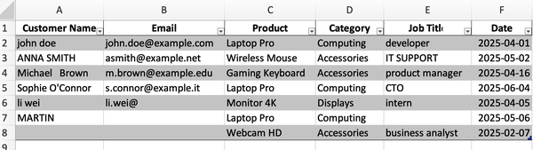
Hình 7-5. Bảng chứa trong workbook tech_sales.xlsx
Bảng chứa các cột sau:
Customer Name
Họ và tên đầy đủ của khách hàng, có thể có các biến thể về cách viết hoa và khoảng trắng
Email
Địa chỉ email của khách hàng; một số mục có thể bị thiếu hoặc không đầy đủ
Product
Tên sản phẩm mà khách hàng đã mua, chẳng hạn như Laptop Pro hoặc Wireless Mouse
Category
Phân loại chung của sản phẩm, chẳng hạn như Computing, Accessories hoặc Displays
Job Title
Vai trò hoặc chức danh nghề nghiệp của khách hàng, chẳng hạn như developer, CTO hoặc intern
Date
Ngày mua hàng
Viết các prompt cho Copilot để thực hiện những việc sau:
1. Tách cột Customer Name thành hai cột, Name và Surname. Viết hoa chữ cái đầu tiên trong tên và họ, và giữ các chữ cái còn lại ở dạng chữ thường. Đối với những họ như McGuillan, McDonald hoặc O’Connor, chữ cái viết hoa bên trong cũng phải được giữ nguyên (ví dụ: McGuillan, không phải Mcguillan).
2. Tạo một ID bằng cách sử dụng tên của khách hàng và ngày mua hàng.
Bạn có thể tìm thấy lời giải cho bài tập trong kho lưu trữ GitHub của cuốn sách tại 07/exercise1_solution.txt.
Đến giờ, bạn đã thấy cách sử dụng Copilot để giải thích và tạo các công thức văn bản. Nhưng trong các bảng tính thực tế, dữ liệu hiếm khi hoàn hảo. Những công thức mà Copilot tạo ra theo mặc định thường giả định dữ liệu đầu vào sạch và nhất quán, một điều kiện lý tưởng không phải lúc nào cũng phản ánh thực tế.
Hãy nghĩ về nó giống như việc may quần áo cho búp bê vậy. Hồi nhỏ, tôi rất thích may đồ cho búp bê của mình. Tôi thường làm theo các mẫu vẽ trên giấy, nhưng những mẫu đó quá chung chung. Khi tôi thử chúng lên một con búp bê cụ thể, chúng hiếm khi vừa vặn chính xác. Mỗi con búp bê đều khác nhau, nên tôi phải lấy kim chỉ ra để chỉnh sửa quần áo cho đến khi chúng vừa vặn đúng.
Công thức cũng hoạt động theo cách tương tự. Một công thức chung có thể trông ổn trên giấy, nhưng khi áp dụng vào dữ liệu thực tế, lộn xộn, nó thường cần được điều chỉnh. Đó là lúc Copilot có thể giúp: bạn có thể hướng dẫn nó tạo ra các công thức xử lý được lỗi, sự không nhất quán và các trường hợp ngoại lệ để kết quả phù hợp chính xác với dữ liệu của bạn.
Trong phần tiếp theo, bạn sẽ học cách nhắc Copilot xử lý lỗi và các trường hợp biên.

Xử lý lỗi
Dữ liệu thực tế thường chứa sự không nhất quán, chẳng hạn như giá trị bị thiếu, mục nhập không đầy đủ hoặc định dạng sai. Điều này có thể khiến công thức bị hỏng hoặc trả về lỗi như #VALUE! hoặc #N/A. Copilot có thể giúp ngăn ngừa và xử lý những trường hợp này bằng các hàm xử lý lỗi như IFERROR() và IF(). Để xử lý lỗi, bạn có thể dùng hai cách tiếp cận khác nhau:
Mô tả vấn đề
Giải thích vấn đề cụ thể trong tập dữ liệu của bạn cho Copilot và yêu cầu nó tạo ra một công thức có thể xử lý vấn đề đó.
Để Copilot phát hiện vấn đề
Cho phép Copilot phân tích dữ liệu của bạn và tự động tạo ra các công thức vững vàng trước những vấn đề mà nó phát hiện.
Hãy phân tích từng cách tiếp cận riêng, bắt đầu với việc mô tả vấn đề.

Mô tả vấn đề
Khi bạn mô tả vấn đề trong dữ liệu của mình, bạn đang bắt đầu từ một vấn đề đã biết. Bạn đã xác định được điều gì sai, và giờ bạn phải mô tả nó bằng ngôn ngữ tự nhiên để Copilot hiểu và xử lý. Copilot sẽ phân tích ngữ cảnh và đề xuất cách làm cho công thức của bạn vững vàng hơn và chống lỗi tốt hơn.
Để có kết quả chính xác, hãy cấu trúc lời nhắc của bạn theo cấu trúc câu chuyện, với ba yếu tố chính sau:
Ngữ cảnh
Mô tả vấn đề xảy ra ở đâu. Ví dụ: Column B contains cells with missing values.
Ý chính
Xác định mục tiêu của công thức bạn muốn viết. Ví dụ: Write a formula to fill in missing values with a default.
Hành động
Giải thích cách xử lý các lỗi. Ví dụ: Identify missing values by looking for cells marked as NaN or empty.
Để hiểu cách prompt này hoạt động, hãy xem xét bộ dữ liệu books_with_errors.xlsx có sẵn trong kho GitHub của cuốn sách tại 07/books_with_errors.xlsx và được hiển thị trong Hình 7-6.
Bộ dữ liệu chứa một số lỗi. Hiện tại, hãy xem xét lỗi trong cột Author khi khoảng trắng giữa tên và họ bị thiếu ở hàng 2. Mở workbook trong Excel, truy cập hộp chat Copilot, và viết prompt sau:

Column Author contains errors because the space between name and surname is
sometimes missing. Write the formula to divide the Author into two columns:
Name and Surname. Handle cases where the formatting is incorrect by using
capital letters to split Name and Surname.

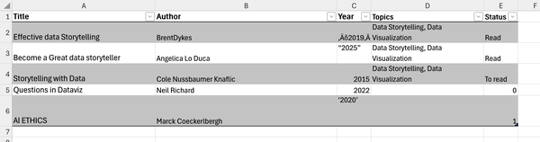
Hình 7-6. Bảng chứa trong workbook books_with_errors.xlsx
Hãy phân tích prompt thành các yếu tố chính:
Ngữ cảnh
Column Author contains errors because the space between name and surname is sometimes missing.
Điểm chính
Write the formula to divide the Author into two columns: Name and Surname.
Hành động
Handle cases where the formatting is incorrect by using capital letters to split Name and Surname.
Trong trường hợp của tôi, Copilot đã đưa ra kết quả sau:
• Tên: =IFERROR(TEXTBEFORE([@Author]," "),LEFT([@Author],MIN(IFERROR(FIND(CHAR(ROW(INDIRECT("66:90"))),[@Author],2),LEN([@Author])+1))-1))
• Họ: =IFERROR(TEXTAFTER([@Author]," "),MID([@Author],MIN(IFERROR(FIND(CHAR(ROW(INDIRECT("66:90"))),[@Author],2),LEN([@Author])+1)),LEN([@Author])))
Thêm vào đó, Copilot đã tạo bảng và cung cấp nút “Insert columns” (Chèn cột) để thêm trực tiếp hai cột vào bảng (Hình 7-7).
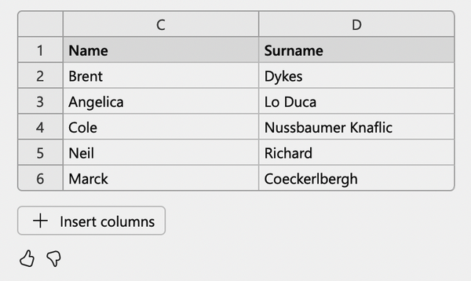
Hình 7-7. Tùy chọn của Copilot để thêm các cột trực tiếp vào bảng thông qua nút “Insert columns”
Yêu cầu Copilot giải thích công thức đầu tiên, sử dụng câu lệnh sau:

Explain the following formula: =IFERROR(TEXTBEFORE([@Author]," "),LEFT([@Author],
MIN(IFERROR(FIND(CHAR(ROW(INDIRECT("66:90"))),[@Author],2),LEN([@Author])+1))-1))

Trong trường hợp của tôi, Copilot đã trả lời như sau:

This formula extracts the first name or given name from the "Author" column, even
if the name is formatted incorrectly (e.g., missing a space between the first and
last name). Here's how it works:
Explanation:
1. TEXTBEFORE([@Author]," "):
• Attempts to extract the text before the first space in the "Author" value.
This works for names formatted as "First Last".
2. IFERROR(..., ...):
• If there is no space in the "Author" value (e.g., "BrentDykes"), the
formula moves to the second part of the IFERROR function.
3. LEFT([@Author],MIN(...)-1):
• Extracts characters from the start of the "Author" value up to the position
of the first uppercase letter (other than the first character), assuming
the uppercase letter marks the start of the last name.
4. FIND(CHAR(ROW(INDIRECT("66:90"))),[@Author],2):
• Searches for the position of any uppercase letter (ASCII codes 66 to 90,
corresponding to "B" through "Z") in the "Author" value, starting from
the second character. This handles cases where there is no space but
the last name starts with an uppercase letter.
5. MIN(IFERROR(...,LEN([@Author])+1)):
• Finds the earliest position of an uppercase letter. If no uppercase letter
is found, it defaults to one more than the length of the "Author" value,
ensuring the entire name is treated as the first name.
6. IFERROR(..., ...):
• Ensures the formula does not break if no uppercase letter is found.
Summary:
• If the "Author" value contains a space, the formula extracts the text before
the space.
• If there is no space, it extracts characters up to the first uppercase letter
after the first character, assuming this marks the start of the last name.

Bạn có thể lặp lại câu lệnh để yêu cầu Copilot giải thích công thức còn lại.
Ví dụ trước đã minh họa một loại lỗi cụ thể và cách xử lý nó. Nói chung hơn, có một số nhóm lỗi phổ biến mà bạn có thể gặp phải. Bảng 7-2 tóm tắt các loại lỗi thường gặp nhất, hậu quả tiềm ẩn của chúng và ví dụ về các câu lệnh Copilot bạn có thể dùng để xử lý chúng.
Bảng 7-2. Các loại lỗi dữ liệu thường gặp trong Excel
Loại lỗi | Điều gì có thể sai | Ví dụ về câu lệnh để xử lý lỗi
Thiếu cấu trúc văn bản mong đợi | Thiếu các dấu phân cách văn bản như dấu cách hoặc dấu phẩy, khiến các công thức như FIND() hoặc TEXTSPLIT() bị lỗi. | Column Author contains errors because the space between name and surname is sometimes missing. Write the formula to divide the Author into two columns: Name and Surname. Handle cases where the formatting is incorrect by using capital letters to split Name and Surname.
Giá trị đầu vào trống hoặc bị thiếu | Các trường bị để trống, khiến các công thức như LEN() hoặc PROPER() trả về giá trị trống hoặc lỗi. | Column Topics contains errors because some cells are empty. Write the formula to extract the first topic from non-empty cells. Handle blank cells by returning a custom value like None.
Định dạng không nhất quán | Cách viết hoa/thường, khoảng cách hoặc thụt lề thay đổi, khiến việc xử lý văn bản đồng nhất trở nên khó khăn. | Column Title contains errors because the casing is inconsistent (e.g., all caps or mixed case). Write the formula to standardize the casing. Handle different formats and return the result in title case.
Ký tự đặc biệt (ví dụ: dấu nháy đơn) | Dấu nháy đơn, dấu ngoặc kép hoặc vấn đề mã hóa không đồng nhất gây ra lỗi phân tích cú pháp. | Column Year contains errors due to special characters and encoding issues (e.g., curly quotes, encoded apostrophes). Write the formula to clean these characters. Replace corrupted characters with standard equivalents.
Kiểu dữ liệu không mong đợi (ví dụ: số) | Các cột văn bản bất ngờ chứa số, điều này có thể gây nhầm lẫn cho các hàm xử lý chuỗi. | Column Status contains errors because some cells have numbers instead of text. Write a formula that checks if the value is a number and converts it as follows: if the value is 0, return To read; if the value is 1, return Read. Handle other cases by returning Unknown.
Các giá trị phụ thuộc bị thiếu hoặc không đầy đủ | Khi kết hợp các trường như Title và Year, một thành phần bị thiếu sẽ dẫn đến kết quả đầu ra bị hỏng. | Column Author contains the full name (first name and surname), but in some cases, the space between them is missing. Write a formula to extract the first name by using a space if available, or by detecting the character before the first capital letter after the first character if the names are merged. Then build an ID by combining the extracted first name, a dash (-), and the current row number.

Hãy để ý cách các câu lệnh (prompt) được liệt kê trong Bảng 7-2 tuân theo một cấu trúc rõ ràng: ngữ cảnh—ý chính—kết thúc.

Bài tập 2
Hãy xem lại bộ dữ liệu books_with_errors.xlsx. Mở nó trong Excel, khởi chạy Copilot, và kiểm tra xem các câu lệnh (prompt) được cung cấp trong Bảng 7-2 có thực sự giải quyết được các lỗi tương ứng hay không.
Thử thách: Kết quả đầu ra được tạo bởi câu lệnh (prompt) cho lỗi định dạng không nhất quán có thể không hoàn toàn chính xác. Bạn có thể xác định điều gì có thể sai và đề xuất một cách xử lý tốt hơn không?

Để Copilot phát hiện vấn đề
Không phải lúc nào bạn cũng biết chính xác dữ liệu của mình có vấn đề gì. Trong trường hợp đó, bạn có thể nhờ Copilot giúp xác định các vấn đề tiềm ẩn cho bạn. Bắt đầu bằng cách chỉ rõ cột nào chứa lỗi hoặc giá trị bất thường. Sau đó yêu cầu Copilot phân tích dữ liệu và đề xuất chiến lược xử lý vấn đề. Khi đã có kế hoạch, bạn có thể yêu cầu nó tạo công thức cần thiết để thực hiện giải pháp.
Như với các trường hợp trước, bạn có thể cấu trúc câu lệnh (prompt) của mình như một câu chuyện ngắn, với các yếu tố chính sau:
Ngữ cảnh
Mô tả vấn đề xảy ra ở đâu.
Ý chính
Yêu cầu Copilot xác định lỗi và xây dựng chiến lược để xử lý chúng.
Hành động
Yêu cầu Copilot thực hiện một tác vụ cụ thể, chẳng hạn như tạo công thức.
Để hiểu cách cấu trúc câu lệnh này hoạt động, hãy xem lại workbook books_with_errors.xlsx. Viết câu lệnh sau cho Copilot:

Column Author contains errors. Identify the type of errors and elaborate on a
strategy to handle them. Write the formula to divide the Author into two
columns: Name and Surname.

Hãy chia nhỏ câu lệnh thành các yếu tố chính:
Ngữ cảnh
Column Author contains errors.
Ý chính
Identify the type of errors and elaborate on a strategy to handle them.
Hành động
Viết công thức để chia Tác giả thành hai cột: Tên và Họ.
Trong trường hợp của tôi, Copilot đã đưa ra phản hồi sau:

The "Author" column contains errors such as:
1. Missing spaces: Some entries (e.g., "BrentDykes") have no space between the
first name and surname.
2. Inconsistent formatting: Some entries may have extra characters or unusual
spacing.
Strategy to handle errors:
1. Detect missing spaces: Use logic to identify the first uppercase letter
after the first character to split names when spaces are missing.
2. Standardize formatting: Ensure consistent splitting into "Name" and
"Surname" columns using formulas.
Formulas to divide "Author" into "Name" and "Surname":
Name:
Extract the first name by using the space if available, or by detecting the first
uppercase letter after the first character.
=IFERROR(TEXTBEFORE([@Author]," "),LEFT([@Author],
MIN(FILTER(SEQUENCE(LEN([@Author])-1,1,2,1),ISNUMBER(FIND(MID([@Author],
SEQUENCE(LEN([@Author])-1,1,2,1),1),"ABCDEFGHIJKLMNOPQRSTUVWXYZ"))))-1))
Surname:
Extract the surname by using the text after the space if available, or by
detecting the first uppercase letter after the first character.
=IFERROR(TEXTAFTER([@Author]," "),MID([@Author],
MIN(FILTER(SEQUENCE(LEN([@Author])-1,1,2,1),ISNUMBER(FIND(MID([@Author],
SEQUENCE(LEN([@Author])-1,1,2,1),1),"ABCDEFGHIJKLMNOPQRSTUVWXYZ")))),
LEN([@Author])))
These formulas handle both cases (with and without spaces) and ensure consistent
splitting into "Name" and "Surname".

Để áp dụng chiến lược mà Copilot đề xuất, hãy chèn một cột mới ngay bên phải bảng hiện có trong trang tính của bạn (đây phải là cột đầu tiên nằm ngoài bảng), để Excel có thể tự động mở rộng bảng khi bạn thêm công thức. Nhấp vào hàng thứ hai của cột mới này (hàng đầu tiên là tiêu đề) và nhập công thức sau do Copilot đề xuất để trích xuất Name:

=IFERROR(TEXTBEFORE([@Author], " "),
LEFT([@Author], MIN(FILTER(
SEQUENCE(LEN([@Author])-1, 1, 2),
ISNUMBER(FIND(MID([@Author], SEQUENCE(LEN([@Author])-1, 1, 2), 1),
"ABCDEFGHIJKLMNOPQRSTUVWXYZ"))
)) - 1)
)

Nhấn Enter. Excel sẽ điền vào toàn bộ cột và mở rộng bảng để bao gồm cột đó. Lặp lại quy trình ở cột tiếp theo để trích xuất Surname, sử dụng công thức sau:

=IFERROR(TEXTAFTER([@Author]," "),
MID([@Author],MIN(FILTER(
SEQUENCE(LEN([@Author])-1,1,2),
ISNUMBER(FIND(MID([@Author],SEQUENCE(LEN([@Author])-1,1,2),1),
"ABCDEFGHIJKLMNOPQRSTUVWXYZ")))),
LEN([@Author])))

Với hai công thức này, bảng của bạn giờ đây sẽ bao gồm các cột Name và Surname được tách riêng gọn gàng.

Áp dụng Logic Văn bản Có điều kiện
Logic văn bản có điều kiện được sử dụng khi bạn muốn gán nhãn, thẻ hoặc kết quả dựa trên nội dung của một ô. Với Copilot, bạn có thể mô tả điều kiện bằng ngôn ngữ thông thường, và nó sẽ tạo ra các công thức chính xác cho bạn.
Hãy xem lại tập dữ liệu books.xlsx, có sẵn trong kho GitHub của cuốn sách tại 07/books.xlsx. Viết lời nhắc sau cho Copilot để gán nhãn dữ liệu dựa trên văn bản trong cột Title:

Consider the Title column. Insert a new column named Category where you label
entries as Data Book if the title contains the word Data; otherwise,
use Other.

Trong trường hợp của tôi, Copilot tạo ra hai giải pháp khả thi. Giải pháp đầu tiên là công thức sau để áp dụng logic có điều kiện theo cách thủ công:

=IF(ISNUMBER(SEARCH("Data",[@Title])),"Data Book","Other")

Để yêu cầu Copilot giải thích công thức trước đó, hãy sử dụng lời nhắc sau:

Explain the following formula:
=IF(ISNUMBER(SEARCH("Data",[@Title])),"Data Book","Other")

Trong trường hợp của tôi, Copilot đã tạo ra lời giải thích sau:

This formula categorizes book titles based on whether they contain the word
"Data." Here's how it works:
• Formula: =IF(ISNUMBER(SEARCH("Data",[@Title])),"Data Book","Other")
• Purpose: Checks if the word "Data" exists in the "Title" column of the
current row in the table and assigns a category accordingly.
Explanation:
1. SEARCH("Data",[@Title]):
• The SEARCH function looks for the word "Data" in the "Title" column of the
current row.
• If "Data" is found, it returns the position of the first occurrence (a
number). If not found, it returns an error.
2. ISNUMBER(SEARCH("Data",[@Title])):
• The ISNUMBER function checks if the result of SEARCH is a number
(indicating "Data" was found).
• Returns TRUE if "Data" is found, otherwise FALSE.
3. IF(ISNUMBER(...),"Data Book","Other"):
• The IF function evaluates the result of ISNUMBER:
• If TRUE (word "Data" is found), it assigns "Data Book."
• If FALSE (word "Data" is not found), it assigns "Other."
Result:
• Titles containing "Data" are labeled as "Data Book."
• Titles without "Data" are labeled as "Other.”

Giải pháp thứ hai mà Copilot cung cấp là một bảng xem trước trong hộp trò chuyện, được hiển thị trong Hình 7-8.
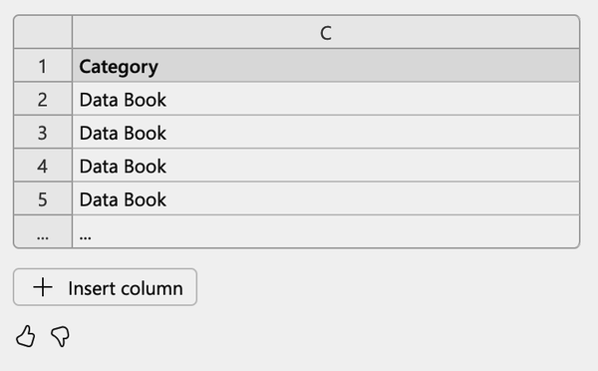
Hình 7-8. Bảng xem trước do Copilot cung cấp trong hộp trò chuyện
Nhấp vào nút "Insert column" để chèn một cột mới vào bảng gốc.
Lời nhắc bạn vừa thấy là một ví dụ về việc áp dụng logic có điều kiện cho văn bản. Bảng 7-3 trình bày các loại logic văn bản có điều kiện bổ sung, cùng với các trường hợp sử dụng phổ biến và lời nhắc ví dụ bạn có thể dùng với Copilot.
Bảng 7-3. Ví dụ về logic văn bản có điều kiện với các trường hợp sử dụng và lời nhắc Copilot mẫu
Loại logic | Trường hợp sử dụng khả thi | Câu lệnh cho Copilot
Gắn thẻ theo danh mục hoặc từ khóa | Gán nhãn dựa trên các giá trị cụ thể trong một trường văn bản | Consider the Title column. Insert a new column named Category where you label entries as Data Book if the title contains the word Data; otherwise, use Other.
Phát hiện sự hiện diện hoặc vắng mặt | Xác định xem một chuỗi có chứa hay thiếu các phần tử mong đợi hay không | Consider the Title column. Insert a new column named HasStorytelling where you check if the word Storytelling is present in the text. Return Yes or No accordingly.
Làm nổi bật dữ liệu | Đánh dấu các mục trống, không đầy đủ, định dạng sai hoặc khớp với một tiêu chí nhất định | Consider the Title column. Highlight the entries in green if the word Storytelling is present in the text.

Bảng này phác thảo ba loại logic văn bản có điều kiện phổ biến: gắn thẻ theo từ khóa, phát hiện sự hiện diện hoặc vắng mặt, và làm nổi bật dữ liệu dựa trên tiêu chí. Những ví dụ này có thể đóng vai trò như mẫu khi bạn muốn áp dụng một số logic có điều kiện cho các mục văn bản trong bộ dữ liệu của riêng mình.

Tóm tắt
Trong chương này, bạn đã khám phá một loạt kỹ thuật để biến đổi văn bản với Copilot. Đến giờ, có lẽ bạn đã bắt đầu thấy được những lợi ích, và thậm chí có thể đang cảm thấy tự tin hơn một chút và tò mò về những gì khác mà Copilot có thể làm:
• Copilot có thể giải thích các công thức Excel bằng ngôn ngữ đơn giản, giúp người dùng hiểu ngay cả những logic phức tạp.
• Bạn có thể dùng Copilot để tạo mô tả về chức năng của từng công thức, bao gồm cả đầu vào và đầu ra của nó. Hãy dùng cấu trúc câu chuyện để tạo prompt cho Copilot hiệu quả hơn.
• Đôi khi một công thức không hoạt động tốt với dữ liệu cụ thể, và có thể xảy ra lỗi. Hãy yêu cầu Copilot điều chỉnh công thức cho phù hợp với ngữ cảnh cụ thể mà nó được áp dụng.
• Hãy dùng Copilot để xây dựng logic văn bản có điều kiện khi bạn muốn gán nhãn, thẻ hoặc kết quả dựa trên nội dung của một ô.
Trong chương tiếp theo, bạn sẽ học cách dùng Copilot để làm việc với thống kê cơ bản.

Hoạt động
Giải mật mã trong Hình 7-9 bằng các con số đã được giải mã trong từ khóa. Dùng các giá trị đã biết để giúp giải mã các chữ cái còn lại. Bạn có thể tìm lời giải trong Phụ lục D.
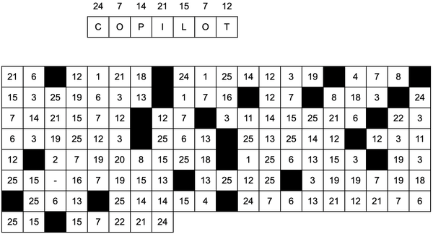
Hình 7-9. Mật mã cần giải

Chương 8. Thống kê cơ bản với Copilot
Tôi luôn đam mê nấu ăn. Dù là bánh ngọt hay món mặn, tôi đều thích thử nghiệm trong bếp. Nhưng như mọi đầu bếp đều biết, chỉ có nguyên liệu thôi thì chưa đủ. Bạn cần đúng tỷ lệ, đúng thời điểm và đúng phương pháp để kết hợp chúng thành một món ăn đáng để thưởng thức.
Thống kê cũng hoạt động theo cách tương tự. Dữ liệu, tự thân nó, chỉ là một tập hợp các nguyên liệu thô. Nếu không có cấu trúc của các phương pháp thống kê, những "công thức" cho bạn biết cách đo lường, pha trộn và diễn giải, bạn không thể biến những nguyên liệu đó thành thứ gì đó hữu ích.
Trong chương này, chúng ta sẽ khám phá cách tư duy thống kê cơ bản, kết hợp với khả năng của Copilot, có thể giúp bạn đi từ một mớ số liệu thô đến những hiểu biết rõ ràng, có thể hành động. Chúng ta sẽ tập trung vào thống kê mô tả, nhưng bạn có thể dễ dàng áp dụng các khái niệm được mô tả trong chương này cho các loại thống kê khác.
Chương này bao gồm:
• Giới thiệu về thống kê cơ bản
• Các thước đo xu hướng trung tâm
• Các thước đo độ phân tán
• Phân phối và hình dạng dữ liệu
• Cách diễn giải kết quả thống kê
Hãy bắt đầu bằng việc giới thiệu thống kê cơ bản.

Giới thiệu thống kê cơ bản
Thống kê cơ bản thường được chia thành ba nhóm chính:
Các thước đo xu hướng trung tâm
Những thước đo này tóm tắt trung tâm của một tập dữ liệu bằng một giá trị đại diện duy nhất.
Các thước đo độ phân tán
Những thước đo này định lượng mức độ dữ liệu biến thiên hoặc trải rộng xung quanh trung tâm đó.
Phân phối và hình dạng dữ liệu
Những nội dung này mô tả cấu trúc tổng thể hoặc đặc điểm của tập dữ liệu.
Bạn sẽ khám phá chi tiết từng nhóm trong số này xuyên suốt chương này. Hiện tại, chỉ cần hiểu vai trò của chúng và cách chúng bổ trợ cho nhau trong việc mô tả một tập dữ liệu là đủ.
Để tính bất kỳ chỉ số nào trong số này bằng Copilot trong Excel, bạn nên tuân theo một mẫu câu lệnh đơn giản dựa trên hai yếu tố:
• Ngữ cảnh xác định cột dữ liệu bạn đang làm việc.
• Ý chính chỉ định thước đo thống kê cần tính.
Như đã lưu ý trước đó, hãy chọn chế độ Copilot phù hợp với mục tiêu của bạn: Chế độ Agent để thực hiện thay đổi trên bảng tính, Chế độ Analysis cho các phép tính không nên làm thay đổi dữ liệu, và chat để được hướng dẫn chung. Điều quan trọng không phải là tên tính năng, vì tên có thể thay đổi, mà là ý định đằng sau cách bạn sử dụng nó.
Ví dụ, bạn có thể viết câu lệnh sau:

Consider column X. Calculate measure Y using an Excel formula.

Thông thường, Copilot sẽ gợi ý chèn kết quả bên dưới cột X như một đầu ra. Trong phần tiếp theo, bạn sẽ thấy cấu trúc này được áp dụng vào thực tế như thế nào, bắt đầu với các phép đo xu hướng tập trung.

Các phép đo xu hướng tập trung
Các phép đo xu hướng tập trung mô tả trung tâm của một tập dữ liệu bằng một giá trị duy nhất. Các chỉ số được dùng phổ biến nhất là số trung bình (mean), số trung vị (median) và số yếu vị (mode). Mỗi chỉ số đều có điểm mạnh riêng và phù hợp nhất với những tình huống dữ liệu cụ thể. Bảng 8-1 mô tả từng phép đo, chỉ ra khi nào nên dùng và cung cấp công thức Excel để tính toán.
Bảng 8-1. Các phép đo xu hướng tập trung
Tên | Mô tả | Khi nào nên dùng | Công thức Excel
Số trung bình (average) | Tổng của tất cả các giá trị trong một tập dữ liệu chia cho số lượng giá trị | Dữ liệu phân bố đối xứng, không có giá trị ngoại lai | =AVERAGE(A2:A100)
Số trung vị | Giá trị nằm ở giữa trong một tập dữ liệu đã được sắp xếp | Dữ liệu bị lệch hoặc khi có giá trị ngoại lai, vì nó không bị ảnh hưởng bởi các giá trị cực đoan | =MEDIAN(A2:A100)
Chế độ | Giá trị xuất hiện thường xuyên nhất trong một tập dữ liệu | Để xác định các giá trị lặp lại trong một tập dữ liệu số | =MODE.SNGL(A2:A100)

Mẹo
Nếu dữ liệu của bạn có nhiều mode (multimodal), MODE.SNGL sẽ chỉ trả về mode đầu tiên gặp được trong tập dữ liệu. Hãy dùng MODE.MULT thay thế khi bạn muốn trả về tất cả các mode.
Để hiểu cách dùng Copilot tính các thước đo xu hướng trung tâm (central tendency), hãy xem tập dữ liệu Datasaurus Dozen do Justin Matejka và George Fitzmaurice tạo ra, lấy cảm hứng từ bộ Datasaurus của Alberto Cairo. Một phiên bản rút gọn của tập dữ liệu có sẵn trong kho GitHub của cuốn sách tại 08/datasaurus.xlsx. Hình 8-1 cho thấy một trích đoạn của tập dữ liệu.
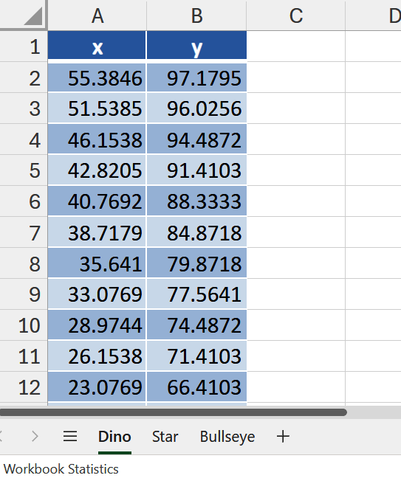
Hình 8-1. Một trích đoạn của tập dữ liệu Datasaurus Dozen
Tập dữ liệu chứa ba trang tính (Dino, Star và Bullseye). Mỗi trang tính chứa một bảng với các cột sau:
• x: Tọa độ x
• y: Tọa độ y
Mở tệp trong Excel, chọn trang tính Dino, và truy cập hộp chat Copilot bằng cách chọn nó từ tab Home trên Ribbon. Chọn ô A1 và viết câu lệnh (prompt) sau để tính giá trị trung bình:

Consider column X. Calculate the mean using an Excel formula.

Trong trường hợp của tôi, Copilot đưa ra kết quả sau:

Mean of x : 54.26327324
Looking at A1:B143 on 'Dino', here's 1 formula to review and insert in cell A144:
=AVERAGE(Dino[x])

Trong một số trường hợp, Copilot cũng có thể cung cấp nút Insert, nút này chèn kết quả trực tiếp bên dưới cột và bên ngoài bảng.
Thực hiện như sau để chèn công thức vào trang tính hiện tại:
1. Chọn ô H2 và viết văn bản Measure.
2. Chọn ô I2 và viết văn bản x.
3. Chọn ô H3 và viết văn bản Mean.
4. Chọn ô I3 và dán công thức =AVERAGE(Dino[x]) do Copilot đề xuất.
Hình 8-2 hiển thị kết quả.
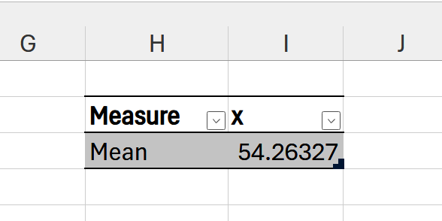
Hình 8-2. Bảng với thước đo đầu tiên cho cột x
Bây giờ, hãy lặp lại cho cột y. Chọn ô A1 trong trang tính Dino và viết lời nhắc sau cho Copilot:

Consider column Y. Calculate the mean using an Excel formula.

Trong trường hợp của tôi, Copilot đề xuất công thức sau:

=AVERAGE(Dino[y])

Thực hiện như sau để thêm thước đo vào bảng trong Hình 8-3:
1. Chọn ô J2 và viết văn bản y.
2. Chọn ô J3 và dán công thức =AVERAGE(Dino[y]) do Copilot đề xuất.
Hình 8-3 hiển thị bảng kết quả.
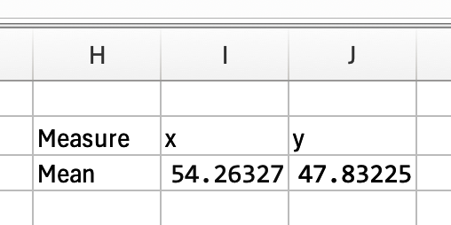
Hình 8-3. Bảng với thước đo đầu tiên cho các cột x và y
Cũng giống như bạn đã tính giá trị trung bình (mean), bạn cũng có thể tính trung vị (median) và yếu vị (mode) để hiểu rõ hơn về dữ liệu của mình. Sử dụng lời nhắc sau với Copilot để tính giá trị trung vị:

Consider column x. Calculate the median using an Excel formula.

Chọn ô H4 và viết văn bản Median. Chọn ô J4 và dán công thức =MEDIAN(Dino[x]) do Copilot đề xuất. Lặp lại cho cột y.
Sử dụng lời nhắc sau với Copilot để tính yếu vị:

Consider column x. Calculate the mode using an Excel formula.

Chọn ô H5 và viết văn bản Mode. Chọn ô J5 và dán công thức =MEDIAN(Dino[x]) do Copilot đề xuất. Lặp lại cho cột y.
Bây giờ hãy chọn tất cả các ô từ H2:H5 đến J2:J5. Sau đó, vào tab Home trên Ribbon và nhấp vào Format as Table. Chọn kiểu bảng mà bạn thích trong các tùy chọn, rồi nhấp OK trong hộp thoại hiện ra. Nhấp vào tab Table Design trên Ribbon và viết DinoStats vào ô văn bản ở phần trên bên trái của Ribbon. Đây sẽ là tên cho bảng này. Hình 8-4 hiển thị bảng cuối cùng, bao gồm tất cả các thước đo.
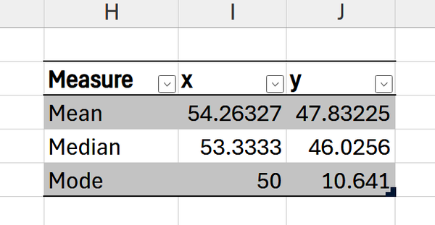
Hình 8-4. Bảng với tất cả các thước đo cho các cột x và y
Bây giờ hãy yêu cầu Copilot vẽ biểu đồ phân tán với tất cả dữ liệu. Chọn ô A1 và viết câu lệnh sau vào hộp Copilot:

Draw a scatter plot for Table Dino.

Copilot tạo biểu đồ trong Hình 8-5. Nhấp vào nút "Add to sheet" để thêm biểu đồ vào trang tính hiện tại.
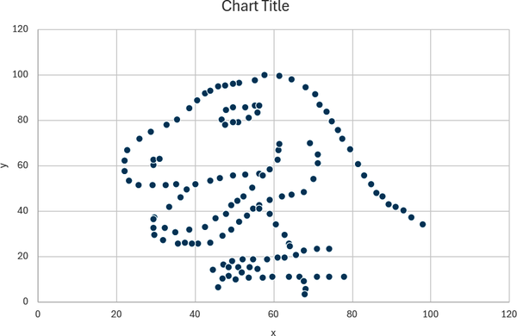
Hình 8-5. Biểu đồ phân tán của bộ dữ liệu Dino
Biểu đồ thật tuyệt vời! Nó hiển thị một con T. rex. Con trai tôi là Antonio sẽ rất hào hứng khi nhìn thấy nó vì thằng bé rất thích khủng long.

Sao chép các thống kê qua các trang tính
Bây giờ, chúng ta muốn lặp lại các bước đã áp dụng cho trang tính Dino cho từng trang tính khác. Hãy yêu cầu Copilot liệt kê các bước cần thực hiện bằng cách viết câu lệnh sau:

I want to copy the DinoStats table to each worksheet, but have it reflect the
specific data from that worksheet instead of the original. Suggest how I can
perform this task.

Trong trường hợp của tôi, Copilot đưa ra câu trả lời sau:

To copy the "DinoStats" table to each worksheet and have it reflect the specific
data from that worksheet, follow these steps:

Steps:
1. Copy the "DinoStats" Table:
• Select the "DinoStats" table (H2:J5 on the "Dino" sheet).
• Copy it (Ctrl+C or right-click > Copy).
2. Paste the Table on Other Worksheets:
• Go to the "Star" worksheet.
• Paste the table in the desired location (e.g., H2:J5).
• Repeat for the "Bullseye" worksheet.
3. Update Formulas to Reference the Correct Data Table:
• On the "Star" worksheet:
• Update the formulas in the "x" column (I3:I5) to reference the "Star[x]"
column.
• Update the formulas in the "y" column (J3:J5) to reference the "Star[y]"
column.
• Example formulas:
=AVERAGE(Star[x])
=MEDIAN(Star[x])
=MODE(Star[x])
=AVERAGE(Star[y])
=MEDIAN(Star[y])
=MODE(Star[y])
• On the "Bullseye" worksheet:
• Update the formulas in the "x" column (I3:I5) to reference the
"Bullseye[x]" column.
• Update the formulas in the "y" column (J3:J5) to reference the
"Bullseye[y]" column.
• Example formulas:
=AVERAGE(Bullseye[x])
=MEDIAN(Bullseye[x])
=MODE(Bullseye[x])
=AVERAGE(Bullseye[y])
=MEDIAN(Bullseye[y])
=MODE(Bullseye[y])
4. Verify the Results:
• Ensure the formulas are correctly calculating the statistics based on the
respective worksheet's data table.
By following these steps, the "DinoStats" table will reflect the specific data
from each worksheet.

Cảnh báo
Đôi khi Copilot có thể gợi ý hàm MODE cũ. Đừng dùng nó. MODE là một hàm cũ chỉ được giữ lại để tương thích ngược. Hàm tương đương hiện đại, được hỗ trợ là MODE.SNGL, trả về một mode duy nhất (giá trị xuất hiện thường xuyên nhất). Luôn dùng MODE.SNGL trong các công thức mới để tránh các vấn đề trong các phiên bản Excel hiện tại và tương lai.
Hãy làm theo các bước mà Copilot mô tả. Cả ba bộ dữ liệu đều có cùng giá trị trung bình, nhưng chúng trông hoàn toàn khác nhau. Lưu ý rằng các công thức mode cho bảng Star và Bullseye trả về #N/A vì chúng không có mode nào. Để kiểm chứng sự đa dạng trực quan này, hãy chọn trang tính Star và yêu cầu Copilot vẽ biểu đồ, sử dụng câu lệnh sau:

Draw a scatter plot for Table Star.

Nhấp vào nút "Add to sheet". Hình 8-6 hiển thị biểu đồ thu được.
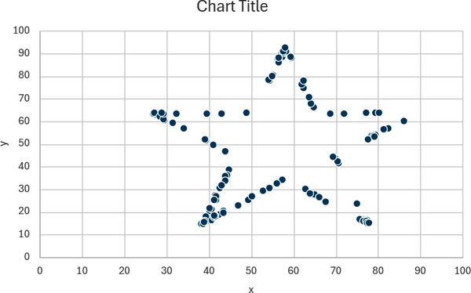
Hình 8-6. Biểu đồ phân tán của bộ dữ liệu Star
Làm tương tự cho bộ dữ liệu Bullseye. Viết câu lệnh sau cho Copilot:

Draw a scatter plot for Table Bullseye.

Nhấp vào nút "Add to sheet". Hình 8-7 hiển thị biểu đồ thu được.
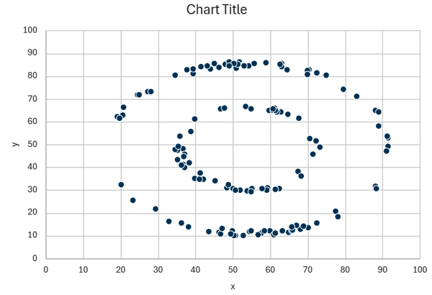
Hình 8-7. Biểu đồ phân tán của bộ dữ liệu Bullseye

Mẹo
Những ví dụ chúng ta vừa khám phá đã cho thấy rõ ràng rằng các thước đo xu hướng tập trung, như số trung bình, không đủ để nắm bắt trọn vẹn hình dạng hay phân phối của một bộ dữ liệu. Đó là lý do tôi luôn khuyên bạn nên trực quan hóa dữ liệu của mình: một biểu đồ có thể tiết lộ những mẫu hình, giá trị ngoại lai và cấu trúc mà chỉ riêng các thống kê tóm tắt có thể sẽ bỏ sót.

Dùng một câu lệnh duy nhất cho tất cả các thước đo
Đến giờ, bạn đã tính từng thước đo một cách độc lập và tự tay dựng nên một bảng. Bạn có thể kết hợp tất cả các câu lệnh lại và yêu cầu Copilot tạo ra mọi thứ chỉ trong một lần. Chọn ô A1 trong bảng Dino. Sau đó, viết câu lệnh sau:

Consider columns x and y in the Dino worksheet. Calculate the mean, median, and
mode using an Excel formula, and list the instructions to build a table with
the following columns: Measure, x, and y.

Trong trường hợp của tôi, Copilot đã trả lời bằng tất cả các công thức cùng những hướng dẫn sau để dựng bảng:

Here are Excel formulas to calculate mean, median, and mode for columns x and y
in the Dino table:
=AVERAGE(Dino[x])
=AVERAGE(Dino[y])
=MEDIAN(Dino[x])
=MEDIAN(Dino[y])
=MODE(Dino[x])
=MODE(Dino[y])

Instructions to build the table:
1. Create a new table with columns: Measure, x, y.
2. In the Measure column, enter: Mean, Median, Mode.
3. In the x column, enter the formulas above for x (mean, median, mode).
4. In the y column, enter the formulas above for y (mean, median, mode).

Copilot cũng đề xuất chèn bảng kết quả vào một trang tính mới, như thể hiện trong Hình 8-8.
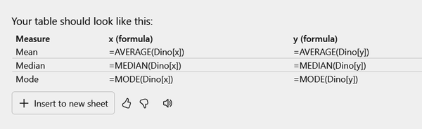
Hình 8-8. Bảng do Copilot đề xuất để chèn vào một trang tính mới
Nhấp vào nút "Insert to new sheet". Hình 8-9 cho thấy bảng kết quả.
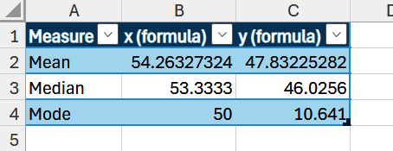
Hình 8-9. Bảng kết quả sau khi nhấp vào nút "Insert to new sheet"
Vài tuần trước, tôi đang lên kế hoạch cho một chuyến đi biển cùng gia đình. Tôi kiểm tra dự báo thời tiết và thấy rằng trong những ngày sắp tới, nhiệt độ sẽ dao động từ 24°C đến 29°C, với mức trung bình khoảng 25,5°C (75,2°F đến 84,2°F, với mức trung bình khoảng 77,9°F). Nếu chỉ nhìn vào mức trung bình đó, có lẽ tôi đã quyết định bỏ luôn chuyến đi biển. Ở nhiệt độ đó, nước biển có lẽ sẽ cảm giác quá lạnh để bơi.
Nhưng thay vào đó, tôi nhìn kỹ hơn. Tôi nhận ra rằng vào một số ngày, nhiệt độ sẽ lên tới 29°C, đủ ấm để bơi thoải mái. Chúng tôi chọn những ngày ấm hơn đó cho chuyến đi của mình, và đúng như dự đoán, nước biển cảm giác thật vừa vặn.
Đó chính xác là lý do vì sao chỉ riêng các thước đo xu hướng tập trung là không đủ. Số trung bình cho bạn biết tâm của dữ liệu, nhưng nếu không biết các giá trị biến thiên bao nhiêu, bạn sẽ bỏ lỡ cơ hội và đưa ra những quyết định thiếu thông tin hơn. Độ phân tán sẽ kể cho bạn phần còn lại của câu chuyện.

Các thước đo độ phân tán
Trong khi các thước đo xu hướng tập trung mô tả tâm của một bộ dữ liệu, thì các thước đo độ phân tán mô tả mức độ trải rộng của dữ liệu quanh tâm đó. Độ phân tán cho thấy liệu các giá trị được nhóm chặt lại với nhau hay phân tán rộng ra, điều này rất quan trọng để diễn giải độ tin cậy và mức độ biến thiên của dữ liệu. Các thước đo độ phân tán phổ biến nhất bao gồm khoảng biến thiên, phương sai, độ lệch chuẩn và khoảng tứ phân vị (IQR). Bảng 8-2 mô tả từng thước đo, chỉ ra khi nào nên dùng nó, và cung cấp công thức Excel để tính nó.
Bảng 8-2. Các thước đo độ phân tán
Tên | Mô tả | Khi nào nên dùng | Công thức Excel
Khoảng biến thiên | Sự chênh lệch giữa giá trị cao nhất và thấp nhất trong một tập dữ liệu | Khi bạn cần ước lượng nhanh, sơ bộ về độ phân tán của dữ liệu | =MAX(A2:A100)-MIN(A2:A100)
Phương sai | Trung bình của các bình phương chênh lệch so với giá trị trung bình | Để hiểu mức độ biến thiên của tập dữ liệu | =VAR.S(A2:A100)
Độ lệch chuẩn | Căn bậc hai của phương sai. Nó cho thấy các giá trị lệch khỏi giá trị trung bình bao nhiêu. | Để đánh giá mức độ phân tán của các giá trị xung quanh giá trị trung bình | =STDEV.S(A2:A100)
IQR | Sự khác biệt giữa phân vị thứ 75 và phân vị thứ 25 (Q3 – Q1) | Khi xử lý dữ liệu lệch hoặc giá trị ngoại lai | =QUARTILE.EXC(A2:A100,3)-QUARTILE.EXC(A2:A100,1)

Quá trình hướng dẫn Copilot tính toán các thước đo độ phân tán khá giống với các bước dùng cho thước đo xu hướng tập trung. Tuy nhiên, để hiểu rõ hơn cách dùng Copilot trong thực tế khi tính độ phân tán, chúng ta sẽ đi qua một ví dụ ngắn. Để biết các chiến lược chi tiết hơn, hãy tham khảo phần trước.
Hãy xem lại 08/datasaurus.xlsx. Bạn có thể tìm thông tin chi tiết về các trang tính và bảng trong phần "Các thước đo xu hướng tập trung". Viết câu lệnh sau cho Copilot để tính tất cả các thước đo độ phân tán cùng lúc:

Consider columns x and y in the worksheet, Dino. Calculate the range, the
variance, the standard deviation, and the IQR using an Excel formula, and
list the instructions to build a table with the following columns:
Measure, x, and y.

Trong trường hợp của tôi, Copilot đưa ra câu trả lời như sau:

Here’s how to calculate Range, Variance, Standard Deviation, and IQR for columns
x and y in the Dino worksheet using Excel formulas:
Formulas
Range
=MAX(Dino[x]) - MIN(Dino[x])
=MAX(Dino[y]) - MIN(Dino[y])

Variance
=VAR.S(Dino[x])
=VAR.S(Dino[y])

Standard Deviation
=STDEV.S(Dino[x])
=STDEV.S(Dino[y])

Interquartile Range (IQR)
=QUARTILE.INC(Dino[x], 3) - QUARTILE.INC(Dino[x], 1)
=QUARTILE.INC(Dino[y], 3) - QUARTILE.INC(Dino[y], 1)

Instructions to Build the Table
1. Create a table with columns: Measure, x, y.
2. In the Measure column, enter: Range, Variance, Standard Deviation, IQR.
3. In the x column, enter the formulas above for x.
4. In the y column, enter the formulas above for y.

Cảnh báo
Copilot có thể gợi ý dùng QUARTILE.INC, nhưng hãy cẩn thận. QUARTILE.INC bao gồm cả giá trị nhỏ nhất và lớn nhất khi tính phân vị, khớp với hành vi của Excel cũ nhưng có thể làm sai lệch kết quả, đặc biệt với tập dữ liệu nhỏ. Ngược lại, QUARTILE.EXC loại trừ các giá trị cực trị, theo đúng định nghĩa thống kê của phân vị. Với hầu hết công việc phân tích hoặc học thuật, QUARTILE.EXC cho kết quả thể hiện phân bố dữ liệu chính xác hơn. Hãy dùng QUARTILE.EXC trừ khi bạn thực sự cần tương thích ngược.
Copilot cũng đề xuất chèn bảng kết quả vào một trang tính mới, như trong Hình 8-10.
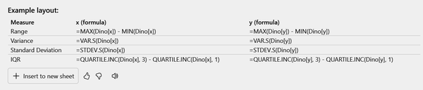
Hình 8-10. Bảng do Copilot đề xuất để chèn thành trang tính mới
Nhấn nút "Insert to new sheet". Hình 8-11 cho thấy bảng kết quả.
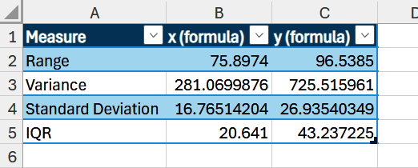
Hình 8-11. Bảng kết quả sau khi nhấn nút "Insert to new sheet"

Trực quan hóa các thước đo độ phân tán
Bạn có thể dùng Copilot để vẽ biểu đồ liên quan đến các thước đo độ phân tán. Dùng câu lệnh cơ bản sau để vẽ một thước đo cụ thể:

Create a histogram of the data in column x of table Dino to visualize the
frequency distribution.

Thay từ histogram bằng loại biểu đồ bạn muốn tạo và thay câu to visualize the frequency distribution bằng nội dung bạn muốn hiển thị. Trong ví dụ này, Copilot tạo biểu đồ trong Hình 8-12. Nhấn nút "Add to sheet" để thêm biểu đồ vào trang tính hiện tại.
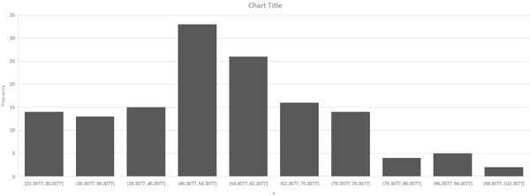
Hình 8-12. Biểu đồ tần suất do Copilot tạo cho bảng Dino
Trong một số trường hợp, Copilot không thể vẽ biểu đồ trực tiếp. Khi đó, hãy diễn đạt lại câu lệnh (prompt) để yêu cầu hướng dẫn, ví dụ:

Suggest the steps to build a box plot for column x in table Dino

Trong trường hợp của tôi, Copilot đã đưa ra câu trả lời sau:

Here are the steps to build a box plot for column x in the table Dino:
1. Select the Data:
• Click anywhere in the Dino table.
• Select both columns "x" and "y" (Dino[x] and Dino[y]).
2. Insert a Box Plot:
• Go to the Insert tab.
• Click on Insert Statistic Chart (box-and-whisker icon).
• Choose Box and Whisker.
3. Adjust the Chart Data (if needed):
• If the chart includes both columns, right-click the chart and select
Select Data.
• Ensure only "x" and "y" are included as series.
4. Format the Chart:
• Add chart and axis titles as needed.
• Right-click the box plot to format outlier markers, whiskers, etc.
5. Interpret the Chart:
• The box shows the interquartile range (Q1 to Q3).
• The line inside the box is the median.
• Whiskers show the range, and dots indicate outliers.

Hình 8-13 cho thấy biểu đồ thu được sau khi làm theo các bước mà Copilot mô tả. Ở Bước 4, tôi cũng đã thêm phần chú thích (legend), mặc dù hướng dẫn của Copilot mang tính chung chung hơn.
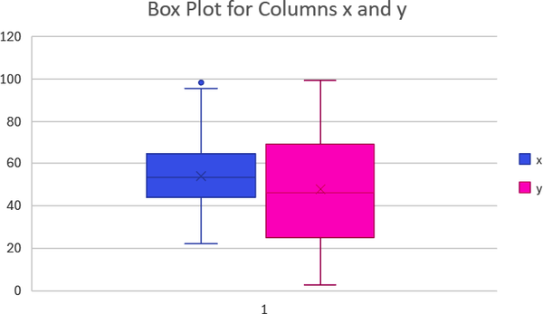
Hình 8-13. Biểu đồ hộp (box plot) cho bảng Dino, được vẽ từ các gợi ý do Copilot cung cấp

Bài tập 1
Hãy xem lại 08/datasaurus.xlsx. Dùng Copilot để tính các thước đo độ phân tán (measures of dispersion) cho các trang tính Star và Bullseye. Bạn có nhận ra điểm tương đồng nào trong các thước đo độ phân tán giữa các bảng khác nhau không?
Bạn có thể tìm lời giải cho bài tập này trong 08/exercise1_solution.txt.

Phân phối và Hình dạng của Dữ liệu
Hiểu được hình dạng của một tập dữ liệu là điều thiết yếu để diễn giải cách dữ liệu vận hành ngoài xu hướng trung tâm (central tendency) và độ phân tán (dispersion) của nó. Độ lệch (skewness) và độ nhọn (kurtosis) là hai chỉ số nâng cao dùng để định lượng hình dạng. Bảng 8-3 mô tả từng thước đo, cho biết khi nào nên dùng, và cung cấp công thức Excel để tính nó.
Bảng 8-3. Các thước đo phân phối và hình dạng của dữ liệu
Tên | Mô tả | Khi nào nên dùng | Công thức Excel
Độ lệch (Skewness) | Đo mức độ bất đối xứng của phân phối dữ liệu | Khi bạn muốn đánh giá xem dữ liệu có phân phối đối xứng hay bị lệch | =SKEW(A2:A100)
Độ nhọn (Kurtosis) | Đo mức độ "đuôi" (tailedness) của phân phối dữ liệu | Khi phân tích mức độ khác biệt của phần đuôi dữ liệu so với phân phối chuẩn | =KURT(A2:A100)

Độ lệch (Skewness) đo mức độ bất đối xứng của một phân phối. Độ lệch bằng 0 cho thấy phân phối hoàn toàn đối xứng. Độ lệch dương nghĩa là đuôi phải dài hơn (các giá trị ngoại lệ ở phía cao). Độ lệch âm nghĩa là đuôi trái dài hơn (các giá trị ngoại lệ ở phía thấp). Hình 8-14 giúp làm rõ khía cạnh này.
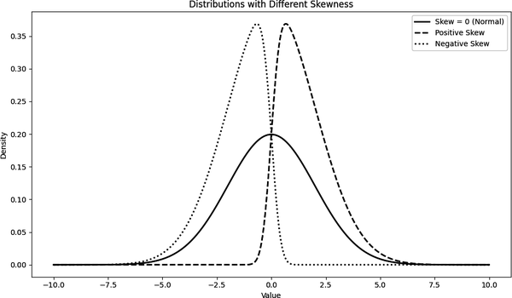
Hình 8-14. Các kiểu độ lệch khác nhau
Độ nhọn (Kurtosis) đo mức độ "đuôi" hay độ nhọn đỉnh của một phân phối. Độ nhọn bằng 0 cho thấy phân phối chuẩn (mesokurtic). Độ nhọn cao (>0) (leptokurtic) nghĩa là đỉnh nhọn và đuôi dày. Độ nhọn thấp (<0) (platykurtic) nghĩa là đỉnh phẳng hơn và đuôi mỏng hơn. Hình 8-15 giúp làm rõ các kiểu độ nhọn khác nhau.
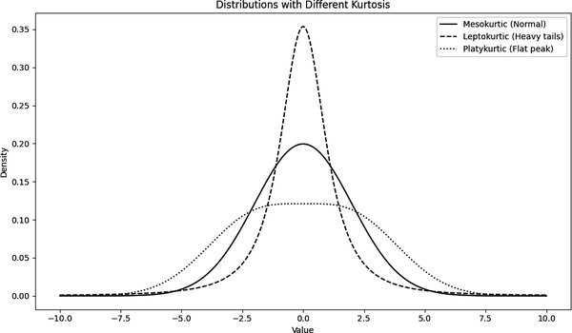
Hình 8-15. Các kiểu độ nhọn khác nhau
Các bước dùng Copilot để tính độ lệch và độ nhọn tương tự như các bước tính xu hướng tập trung và độ phân tán. Để xem cách này hoạt động trong thực tế, chúng ta sẽ đi qua một ví dụ nhanh. Để có hướng dẫn chi tiết hơn, hãy tham khảo phần trước.
Hãy xem lại 08/datasaurus.xlsx. Bạn có thể tìm thông tin chi tiết về các worksheet và bảng trong "Các thước đo xu hướng tập trung". Viết prompt sau cho Copilot để tính tất cả các thước đo phân phối và hình dạng dữ liệu cùng lúc:

Consider columns x and y in the worksheet, Dino. Calculate the skewness and
kurtosis using an Excel formula, and list the instructions to build a table
with the following columns: Measure, x, and y.

Trong trường hợp của tôi, Copilot đưa ra câu trả lời tương tự như hai ví dụ trước. Nó cung cấp các bước để xây dựng bảng, bản xem trước của bảng và nút để thêm bảng vào worksheet, như thể hiện trong Hình 8-16.
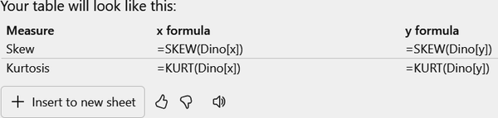
Hình 8-16. Bảng về độ lệch và độ nhọn do Copilot đề xuất để chèn thành một worksheet mới
Ngoài nội dung đã tạo trước đó, Copilot còn gợi ý một số prompt khả thi để giải thích các thước đo và diễn giải kết quả, như thể hiện trong Hình 8-17. Đây chính xác là chủ đề của phần tiếp theo.
Hình 8-17. Các gợi ý (prompt) mà Copilot đề xuất để giải thích các phép đo và diễn giải kết quả
Đến đây, bạn đã thấy cách dùng Copilot để tính các phép đo về xu hướng tập trung (tendency), độ phân tán (dispersion), phân phối (distribution) và hình dạng (shape). Trong phần tiếp theo, bạn sẽ thấy cách dùng Copilot để diễn giải các phép đo đã tính.

Diễn giải kết quả thống kê
Copilot có thể giúp bạn hiểu rõ ý nghĩa của kết quả, gợi ý các bước tiếp theo, và thậm chí tóm tắt những thông tin hữu ích (insight) ngay trong bảng tính của bạn.
Trong phần này, chúng ta sẽ cùng tìm hiểu cách dùng Copilot để diễn giải kết quả thống kê bằng một phiên bản đơn giản hóa của bộ dữ liệu Datasaurus, nằm trong kho GitHub của cuốn sách tại 08/datasaurus_statistics.xlsx.
Workbook này gồm hai sheet:
• Dino: Bảng dữ liệu Dino, với các cột x và y
• Statistics: Tất cả các phép đo quan trọng đã được tính sẵn, kết quả của việc đưa cho Copilot prompt sau:

Consider columns x and y in the worksheet, Dino. Calculate the mean, median,
mode, range, the variance, the standard deviation, the IQR, skew and kurtosis
using an Excel formula, and list the instructions to build a table with the
following columns: Measure, x, and y.

Giống như các ví dụ trước, chúng ta sẽ xây dựng prompt cho Copilot dựa trên hai thành phần chính:
Ngữ cảnh (Context)
Cần đưa những worksheet, bảng (table) và/hoặc cột nào vào phân tích
Ý chính (Main point)
Loại phân tích hoặc diễn giải cụ thể mà chúng ta muốn Copilot đưa ra
Trong các trang tiếp theo, chúng ta sẽ cùng đi qua một vài câu hỏi ví dụ để chỉ cho bạn cách dùng Copilot diễn giải số liệu thống kê. Bằng cách tuân theo cùng cấu trúc prompt, bạn sẽ có thể tự tạo ra các biến thể của riêng mình và để Copilot khám phá thêm những thông tin hữu ích phù hợp với bộ dữ liệu của bạn.

Độ tin cậy của các phép đo đã tính
Bạn có thể yêu cầu Copilot so sánh giá trị trung bình (mean) với các giá trị khác trong bộ dữ liệu. Điều này giúp bạn hiểu liệu có giá trị ngoại lai (outlier) hay bộ dữ liệu bị lệch (skewed) không. Trong cả hai trường hợp, hãy cân nhắc dùng giá trị trung vị (median) thay cho giá trị trung bình để mô tả bộ dữ liệu tốt hơn.
Hãy xem xét bộ dữ liệu 08/datasaurus_statistics.xlsx. Mở nó trong Excel và truy cập hộp chat Copilot từ tab Home trên Ribbon. Chọn ô A1 của bảng trong worksheet Dino và viết câu lệnh (prompt) sau cho Copilot:

Consider table Dino. Given the values of the mean and median for column x,
analyze which measure more accurately reflects the data distribution, and
explain what this reveals about the presence of skewness or outliers in
the dataset.

Câu lệnh định nghĩa những điều sau:
• Ngữ cảnh (context), chỉ rõ bảng cần xem xét và cột trong bảng: Consider table Dino. Given the values of the mean and median for column x
• Ý chính (main point), chỉ rõ phân tích cần thực hiện: analyze which measure more accurately reflects the data distribution, and explain what this reveals about the presence of skewness or outliers in the dataset.
Trong trường hợp của tôi, Copilot đưa ra câu trả lời sau:

The average of x is 54.26327323943664 and the median is 53.3333, which are very
close, indicating a roughly symmetric distribution with little skewness or
outliers.

Theo câu trả lời mà Copilot đưa ra, giá trị trung bình (mean) và trung vị (median) khá giống nhau, nên cả hai đại lượng đều mô tả bộ dữ liệu tốt. Trong trường hợp này, câu trả lời rõ ràng và gắn với các đại lượng thực tế đã được tính toán, nên bạn có thể tin tưởng nó. Tuy nhiên, có một số trường hợp Copilot có thể ảo giác (hallucinate) và đưa ra những diễn giải sai. Vì lý do này, tôi gợi ý nên dùng những diễn giải mà Copilot cung cấp như những cách hiểu sơ bộ và nhanh chóng về dữ liệu của bạn.
Ngoài ra, để làm cho các câu trả lời mà Copilot cung cấp trở nên vững chắc hơn và ít ảo giác hơn, tôi gợi ý áp dụng hai chiến lược sau:
Cung cấp cùng một câu lệnh làm đầu vào cho Copilot nhiều lần
Nếu bạn luôn nhận được cùng một cách diễn giải dữ liệu, thì xác suất câu trả lời đúng sẽ cao hơn. Ví dụ, tôi cung cấp cùng câu lệnh đó cho Copilot lần thứ hai và nhận được câu trả lời sau, chi tiết hơn một chút so với câu trước: Đối với cột "x" trong bảng Dino, giá trị trung bình là 54.26 và trung vị là 53.33 (từ bảng Statistics). Các giá trị này rất gần nhau, cho thấy phân phối dữ liệu của "x" gần như đối xứng và không bị lệch nhiều. Giá trị độ lệch (skewness) là 0.29 cũng ủng hộ điều này, vì nó gần bằng không. Trong những trường hợp như vậy, cả giá trị trung bình và trung vị đều phản ánh chính xác tâm của dữ liệu. Sự khác biệt nhỏ cho thấy không có ngoại lệ (outlier) đáng kể hay độ lệch mạnh nào ảnh hưởng đến phân phối. Do đó, cả hai đại lượng đều phù hợp, nhưng giá trị trung bình nhạy cảm hơn một chút với bất kỳ ngoại lệ tiềm ẩn nào. Trong bộ dữ liệu này, sự tương đồng giữa giá trị trung bình và trung vị cho thấy các ngoại lệ là tối thiểu hoặc không có ảnh hưởng.
Diễn đạt lại câu hỏi bằng những từ ngữ khác
Ví dụ, bạn có thể diễn đạt lại câu lệnh liên quan đến độ tin cậy của các đại lượng đã tính như sau. Trong bảng 'Statistics', đối với cột x, giá trị trung bình được liệt kê dưới 'Mean' và trung vị dưới 'Median'. Hãy giải thích sự khác biệt giữa hai giá trị này và sự khác biệt đó gợi ý điều gì về phân phối. Trong trường hợp của tôi, Copilot trả lời: Trong bảng 'Statistics' đối với cột x, giá trị trung bình (54.26) cao hơn một chút so với trung vị (53.33). Sự khác biệt này gợi ý rằng phân phối của x hơi lệch phải (lệch dương), nghĩa là có một số giá trị cao hơn kéo giá trị trung bình lên trên trung vị. Trong một phân phối hoàn toàn đối xứng, giá trị trung bình và trung vị sẽ bằng nhau. Câu trả lời này tương tự với câu trả lời thu được từ câu lệnh ban đầu, nghĩa là câu trả lời được đưa ra khá đáng tin cậy.

Cảnh báo
Trong AI, ảo giác (hallucination) xảy ra khi mô hình tạo ra đầu ra nghe có vẻ hợp lý nhưng thực tế lại sai hoặc hoàn toàn bịa đặt. Ảo giác xảy ra vì các mô hình ngôn ngữ lớn (large language model) tạo văn bản bằng cách dự đoán các chuỗi từ có khả năng xuất hiện, chứ không phải bằng cách kiểm chứng sự thật. Khi dùng AI cho các tác vụ quan trọng, hãy luôn kiểm chứng kết quả với các nguồn đáng tin cậy thay vì mặc định rằng chúng đúng.

Sự hiện diện của một giá trị trội
Bạn có thể yêu cầu Copilot phân tích phân phối các giá trị trong một bộ dữ liệu để xác định xem có một giá trị trội duy nhất hay nhiều giá trị. Viết câu lệnh sau cho Copilot:

Consider Table Dino. Analyze the distribution of values in column x and determine
whether the dataset is unimodal, bimodal, or multimodal. Identify the mode(s) and
explain what this reveals about possible subgroups or patterns in the data.

Như trong các ví dụ trước, câu lệnh định nghĩa:
• Bối cảnh, trong đó chỉ định bảng cần sử dụng
• Ý chính, trong đó nêu chi tiết loại phân tích cần thực hiện
Trong trường hợp của tôi, Copilot đã phản hồi bằng cách tạo biểu đồ như trong Hình 8-12, kèm theo đoạn văn bản sau:

The distribution of values in column x is shown above; you can identify the
mode(s) and assess whether the dataset is unimodal, bimodal, or multimodal
from the frequency chart.

Trong phản hồi này, Copilot đã không diễn giải trực tiếp các thước đo. Vì lý do này, tôi đã viết một câu lệnh khác cho Copilot:

Explain the steps to identify if the dataset is unimodal, bimodal, or multimodal,
looking at the chart.

Lưu ý rằng trong trường hợp này, tôi không thêm bối cảnh vào câu lệnh vì tôi đã đặt một câu hỏi chung chung, không liên quan đến dữ liệu cụ thể. Copilot đã đưa ra câu trả lời sau:

To identify if the dataset is unimodal, bimodal, or multimodal using a chart
(like a histogram or frequency plot), follow these steps:
1. Create a frequency chart: Plot the values from the "x" column of Table Dino
on the x-axis and their frequencies on the y-axis.
2. Observe the peaks: Look for distinct peaks (local maxima) in the chart.
3. Count the modes:
• Unimodal: One clear peak.
• Bimodal: Two distinct peaks.
• Multimodal: More than two peaks.
4. Interpret the modes: Each peak suggests a concentration of values, possibly
indicating subgroups or patterns in the data.
In summary, the number of peaks in the frequency chart tells you if the
distribution is unimodal, bimodal, or multimodal.

Nhìn vào phân bố dữ liệu trong Hình 8-12, chúng ta có thể kết luận rằng chỉ có một đỉnh, vì vậy tập dữ liệu là đơn đỉnh (unimodal) ở cột x.

Bài tập 2
Hãy xem xét tệp 08/datasaurus_statistics.xlsx. Sử dụng Copilot để thực hiện những việc sau:
1. So sánh giá trị trung bình (mean) và trung vị (median) cho cột y.
2. Xác định xem có một giá trị trội duy nhất hay nhiều giá trị trong cột y.
Bạn có thể tìm lời giải cho bài tập này trong kho GitHub của cuốn sách tại 08/exercise2_solution.txt.

Học bơi
Tôi muốn kết thúc chương này bằng một ký ức đã ở lại mãi với tôi. Con gái tôi, Giulia, có một khao khát sâu sắc là được học bơi. Con bé bắt đầu với một chiếc phao bơi tròn sáng màu giữ con nổi an toàn, cho con cảm nhận mặt nước mà không sợ hãi. Dần dần, con đổi chiếc phao tròn lấy một đôi phao tay, có thêm nhiều tự do để cử động. Rồi vào một buổi sáng mùa hè rực rỡ, con tháo hẳn chúng ra và bơi như một con cá, lướt đi tự do giữa biển khơi.
Tôi đứng đó, nhìn con rẽ nước đầy tự tin, và tôi nghĩ: học cách sử dụng AI cũng giống hệt như vậy. Lúc đầu, bạn cần chiếc phao đó, sự an toàn của những chiến lược nền tảng, mà tôi đã chia sẻ với bạn suốt cuốn sách này, và tôi sẽ tiếp tục làm như vậy cho đến hết. Những chiến lược đó giữ bạn nổi trong khi bạn tìm được thăng bằng. Rồi đến đôi phao tay: những ví dụ thực tế cho phép bạn thử những cú sải tay, lái hướng và điều chỉnh, mà không sợ bị chìm.
Và rồi, một ngày nào đó, bạn đã sẵn sàng. Bạn tháo đôi phao ra. Bạn lao xuống nước. Bạn bắt đầu vạch ra hành trình của riêng mình, chèo lái giữa biển AI mênh mông và lấp lánh, có lúc trôi theo dòng chảy, có lúc tự đặt hướng đi cho mình, tin rằng bạn có thể đi xa đến đâu tùy theo sự tò mò của bạn dẫn lối.

Tóm tắt
Trong chương này, bạn đã học cách dùng Copilot để tính toán và diễn giải các thống kê cơ bản:
• Thống kê cơ bản bao gồm các phép đo về xu hướng trung tâm, độ phân tán, phân phối và hình dạng. Các phép đo xu hướng trung tâm (số trung bình, số trung vị, số yếu vị) mô tả trung tâm của một tập dữ liệu. Các phép đo độ phân tán (khoảng biến thiên, phương sai, độ lệch chuẩn, IQR) định lượng mức độ biến thiên của dữ liệu. Các phép đo phân phối và hình dạng (độ xiên, độ nhọn) giúp bạn hiểu cấu trúc của tập dữ liệu.
• Để dùng Copilot tính nhanh các phép đo này, hãy làm theo một mẫu câu lệnh kết hợp bối cảnh (các cột và bảng cần phân tích) với ý chính (phép đo thống kê cần tính).
• Bạn có thể dùng Copilot để tạo các trực quan hóa (biểu đồ phân tán, biểu đồ tần suất, biểu đồ hộp) nhằm phát hiện hình dạng, quy luật và các giá trị ngoại lai mà chỉ riêng các thống kê tóm tắt có thể bỏ sót.
• Bạn có thể dùng Copilot để diễn giải kết quả bằng cách đặt những câu hỏi có mục tiêu nhằm đánh giá tính đối xứng của dữ liệu, xác định các giá trị trội và nhận biết liệu một phân phối là đơn đỉnh, hai đỉnh hay đa đỉnh.
• Để nâng cao độ tin cậy cho các diễn giải của Copilot, hãy diễn đạt lại hoặc lặp lại câu hỏi. Chiến lược này giúp Copilot giảm nguy cơ đưa ra câu trả lời sai hoặc bịa đặt.
Trong chương tiếp theo, bạn sẽ học cách thực hiện phân tích dữ liệu bằng Copilot.

Hoạt động
Giải ô chữ trong Hình 8-18. Đáp án nằm ở Phụ lục D.
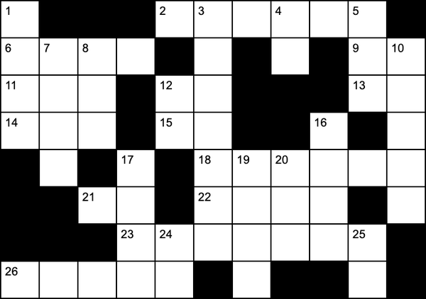
Hình 8-18. Ô chữ cần giải
Hàng ngang
2. Giá trị ở giữa trong một tập dữ liệu khi các số được sắp xếp theo thứ tự
6. Công thức Excel cho phép đo mức độ "đuôi" của một phân phối dữ liệu so với phân phối chuẩn
9. Viết tắt của hệ điều hành, phần mềm quản lý phần cứng máy tính và các chức năng cơ bản
11. Viết tắt của Estimated Number Output
12. Viết tắt của Data Table
13. Viết tắt của Loại Số
14. Viết tắt của Work In Worksheet (Làm việc trong bảng tính)
15. Viết tắt của error (lỗi), như trong các mã lỗi Excel (ví dụ: #DIV/0!)
18. Tổng hoặc tổng cộng các giá trị trong một tập dữ liệu
21. Viết tắt của number (số)
22. Đơn vị nhỏ nhất của bảng tính nơi dữ liệu được nhập vào
23. Một tập hợp dữ liệu có liên quan được tổ chức có cấu trúc
26 . Chương trình bảng tính của Microsoft dùng để phân tích và trực quan hóa dữ liệu
Xuống
1. Tên công thức cho một phép đo mức độ bất đối xứng của một phân phối dữ liệu
3. Kéo hoặc truy xuất dữ liệu cụ thể từ một tập dữ liệu hoặc nguồn
4. Viết tắt của insight (thông tin chi tiết), như trong thông tin chi tiết có thể hành động được từ dữ liệu
5. Tiền tố có nghĩa là không, được dùng trong các thuật ngữ như nonparametric (phi tham số)
7. Một phép đo chuẩn được dùng cho các giá trị dữ liệu
8. Một sự sắp xếp theo chiều ngang của các ô trong bảng tính
10. Viết tắt của statistics (thống kê)
12. Viết tắt của Data Extraction (Trích xuất dữ liệu)
16. Một chỉ dẫn hoặc công thức được xác định áp dụng cho dữ liệu
17. Giá trị xuất hiện thường xuyên nhất trong một tập dữ liệu
19. Giá trị trung bình của một tập dữ liệu
20. Viết tắt của Ordinary Least Squares (Bình phương tối thiểu thông thường), một phương pháp cho hồi quy tuyến tính
24. Viết tắt của algorithm (thuật toán)
25. Viết tắt của Trend Analysis (Phân tích xu hướng)

Chương 9. Phân tích dữ liệu với Copilot
Mùa hè vừa rồi, tôi cùng gia đình ra vùng nông thôn hái quả mâm xôi đen. Năm nào chúng tôi cũng làm việc này: ăn một ít ngay trên bụi gai, và mang phần còn lại về nhà. Có một năm tôi còn thử làm mứt, dù phải thú nhận là nó không thành công lắm.
Trong lúc hái, tôi chợt nhận ra một điều. Tôi không hái mọi quả mọng trong tầm mắt. Tôi có chọn lọc, chỉ lấy những quả mập mạp và chín mọng nhất. Và đó là lúc tôi liên tưởng: phân tích dữ liệu rất giống việc hái quả mọng. Bạn không dùng mọi mẩu dữ liệu; bạn tập trung vào dữ liệu tốt nhất, những phần của tập dữ liệu dẫn đến những hiểu biết có ý nghĩa.
Hãy nghĩ về những bụi gai như một bảng có nhiều cột. Những quả mọng giống như những cột mà bạn quan tâm. Kỹ năng nằm ở việc lọc, ở việc chọn xem nên tập trung vào dữ liệu nào để những tín hiệu quan trọng nổi bật lên khỏi nhiễu. Đó chính xác là lý do vì sao trong chương này, chúng ta sẽ khám phá các kỹ thuật xây dựng PivotTable (Bảng tổng hợp), một cách để tách những quả mọng chín ra khỏi phần còn lại.
Nhưng còn nhiều hơn thế. Khi bạn ở ngoài cánh đồng, bạn nhận thấy một số quả mọng chưa chín; bạn cần quay lại sau một hoặc hai ngày. Dữ liệu cũng có thể tương tự. Đôi khi câu trả lời không hiện diện trực tiếp trong những con số thô. Thông qua What-If Analysis (Phân tích giả định), bạn có thể mô phỏng các tình huống và xem kết quả có thể thay đổi thế nào nếu một số điều kiện khác đi.
Tất nhiên, không một chương nào có thể bao quát mọi kỹ thuật phân tích dữ liệu mà Excel cung cấp. Mục tiêu của tôi ở đây là trao cho bạn một nền tảng, một cách tư duy và làm việc với Copilot, để bạn có thể xây dựng thêm và điều chỉnh theo nhu cầu cùng tập dữ liệu của riêng mình.
Chương này bao gồm:
• PivotTable nâng cao
• Phân tích giả định
• Khái quát hóa phân tích dữ liệu
Hãy bắt đầu với PivotTable nâng cao.

PivotTable nâng cao
PivotTable nâng cao trong Excel là một trong những công cụ mạnh mẽ nhất để khám phá và phân tích các tập dữ liệu lớn. Khác với các bản tóm tắt đơn giản, PivotTable cho phép người dùng sắp xếp lại các trường dữ liệu một cách linh hoạt và thay đổi góc nhìn ngay lập tức mà không làm thay đổi tập dữ liệu gốc.
Trong Chương 5, bạn đã học cách tạo PivotTable trong Excel bằng Copilot. Tóm tắt nhanh lại, bạn có thể cấu trúc câu lệnh cho Copilot bằng chiến lược dựa trên tường thuật: bối cảnh, ý chính và hành động. Cụ thể hơn, hãy cấu trúc câu lệnh như sau:
Bối cảnh
Chỉ định tập dữ liệu hoặc trọng tâm (ví dụ: "Hãy xem xét bảng MainTable").
Ý chính
Mô tả phân tích hoặc bản tóm tắt mà bạn muốn (ví dụ: "tổng doanh thu theo danh mục").
Hành động
Thêm cách bạn muốn kết quả được hiển thị hoặc điều chỉnh (chẳng hạn: "sắp xếp giảm dần").
Phần thứ ba của câu lệnh (Hành động) là tùy chọn, và bạn có thể bỏ nó nếu không muốn định dạng cụ thể nào.
Xuyên suốt chương này, để minh họa, chúng ta sẽ dùng một tập dữ liệu đại diện cho các đơn hàng nhà hàng được thu thập trong một năm. Tập dữ liệu này có sẵn trong kho GitHub của cuốn sách tại 09/restaurant_orders.xlsx.
Tập dữ liệu bao gồm các trường sau:
Order ID
Mã định danh duy nhất cho mỗi dòng đơn hàng (ví dụ: ORD10001)
Order Date
Ngày đặt hàng (YYYY-MM-DD)
Dish
Tên món ăn được gọi (ví dụ: Tiramisu, Margherita Pizza)
Category
Danh mục món ăn, chẳng hạn như Món khai vị, Món chính, Món thứ hai, Món tráng miệng, Đồ uống, hoặc Thực đơn nếm thử
Unit Price
Giá của một phần món ăn, tính bằng đô la. Bao gồm các thay đổi do lạm phát và khuyến mãi
Quantity
Số phần được gọi cho món ăn đó trong dòng đặt hàng cụ thể
Waiter
Tên của nhân viên phục vụ đã nhận đơn hàng (ví dụ: Luca, Anna, John)
Table
Số bàn (từ 1 đến 20) được gán cho đơn hàng, liên quan đến dịch vụ dùng tại chỗ
Payment Method
Cách thanh toán hóa đơn, bằng Tiền mặt hoặc Thẻ
Channel
Kênh bán hàng: Ăn tại chỗ, Mang về, hoặc Giao hàng
Revenue
Trường tính toán: Đơn giá × Số lượng, thể hiện tổng giá trị của dòng đơn hàng
Year
Năm của đơn hàng (ví dụ: 2023 hoặc 2024)
Month
Tháng của đơn hàng, dưới dạng số từ 1 đến 12; hữu ích cho phân tích theo thời gian
Hình 9-1 hiển thị ảnh chụp màn hình của bộ dữ liệu.
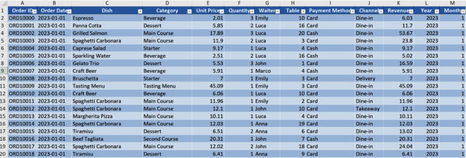
Hình 9-1. Ảnh chụp màn hình của bộ dữ liệu restaurant_orders
Hai mục nhỏ tiếp theo sẽ thảo luận về tóm tắt động và slicer, những công cụ quan trọng trong phân tích dữ liệu.

Tạo tóm tắt động
Tóm tắt động cho phép bạn khám phá và sắp xếp lại các bộ dữ liệu lớn mà không thay đổi dữ liệu gốc. Thông qua tóm tắt động, bạn có thể ngay lập tức chuyển đổi góc nhìn, so sánh các danh mục, phân tích xu hướng theo thời gian và lọc dữ liệu một cách tương tác.
Để hiểu cách làm việc với Copilot nhằm cấu trúc một tóm tắt động, chúng ta sẽ sử dụng bộ dữ liệu restaurant_orders có sẵn tại 09/restaurant_orders.xlsx. Chúng ta sẽ dùng bộ dữ liệu này để xây dựng một góc nhìn động về doanh thu theo danh mục, tháng và kênh bán hàng. Để bắt đầu, hãy mở bộ dữ liệu trong Excel và truy cập hộp chat Copilot bằng cách chọn nó trong tab Home của Ribbon.
Như đã thảo luận trước đó, hãy chọn chế độ Copilot dựa trên mục tiêu của bạn: dùng Agent Mode để chỉnh sửa bảng tính, Analysis Mode để thực hiện tính toán mà không thay đổi dữ liệu, và chat tiêu chuẩn cho các câu hỏi chung hoặc hướng dẫn.
Đầu tiên, chúng ta sẽ tạo một tóm tắt cho thấy những danh mục nào đóng góp nhiều nhất vào tổng doanh thu. Hãy viết lời nhắc sau cho Copilot:

Consider the Orders table. Create a PivotTable that shows total Revenue by
Category and sort the values in descending order.

Hình 9-2 hiển thị kết quả mà Copilot tạo ra trong trường hợp của tôi.
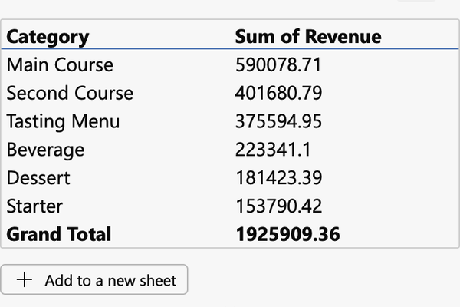
Hình 9-2. Bản xem trước của PivotTable do Copilot tạo ra
Nhấp vào nút "Add to a new sheet" (Thêm vào trang tính mới) để chèn PivotTable dưới dạng một trang tính mới.

Mẹo
Trong một số trường hợp, Copilot không tạo PivotTable. Nếu điều đó xảy ra, chỉ cần chạy lại cùng câu lệnh đó. Trong những trường hợp khác, Copilot có thể trả lời rằng nó không thể sắp xếp các giá trị trong bảng. Nếu vậy, hãy thay câu lệnh trước bằng câu lệnh sau:

Consider the Orders table. Create a PivotTable that shows
total Revenue by Category. Describe the steps to sort
the values in descending order.

Giờ hãy mở rộng PivotTable với phần phân tích doanh thu theo tháng để làm nổi bật các xu hướng theo mùa. Quay lại trang tính Orders và chọn bất kỳ ô nào trong bảng Orders. Sau đó viết câu lệnh sau cho Copilot:

Consider the current PivotTable. Add Month as a column from the Orders table so
it shows monthly totals by Category.

Copilot tạo một PivotTable mới và gợi ý thêm nó dưới dạng một trang tính mới, thông qua nút "Add to a new sheet" quen thuộc. Sau khi nhấp vào nút này, bạn sẽ thấy kết quả tương tự như trong Hình 9-3.
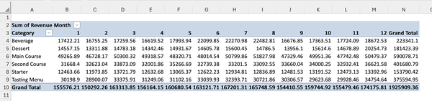
Hình 9-3. PivotTable hiển thị doanh thu theo tháng của từng danh mục
Để kiểm tra nhanh, hãy nhấp vào một ô bên trong PivotTable (ví dụ: B4) và chọn tab PivotTable trên Ribbon. Nhấp vào nút Field List để hiển thị các trường của PivotTable (Hình 9-4). Trong một số trường hợp, nếu bạn nhấp vào một ô trong PivotTable, nó sẽ tự động hiển thị khung PivotTable Fields ở bên phải.
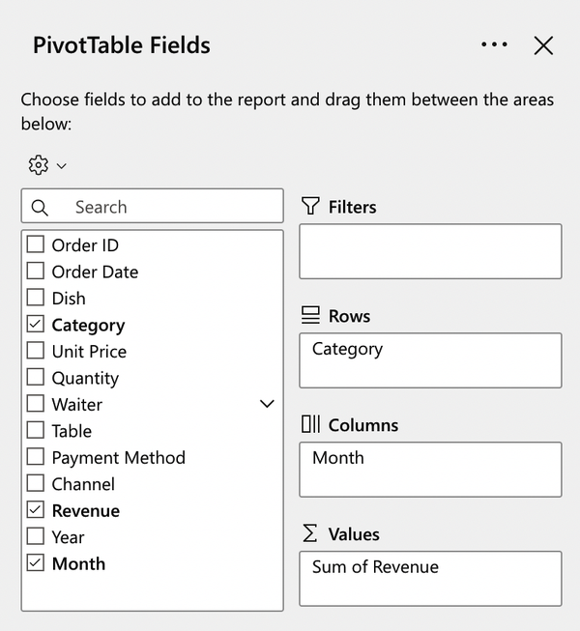
Hình 9-4. Khung chứa các trường của PivotTable.
Bạn có thể dùng khung này để cấu hình các trường tham gia vào PivotTable. Các trường được chọn sẽ hiển thị dưới dạng tiêu đề trong PivotTable (Category, Revenue và Month, như trong ví dụ). Ví dụ, nếu bạn muốn hiển thị doanh thu theo tháng của từng Waiter, hãy chọn ô Waiter và bỏ chọn Category. Bạn sẽ có một PivotTable mới, như trong Hình 9-5.
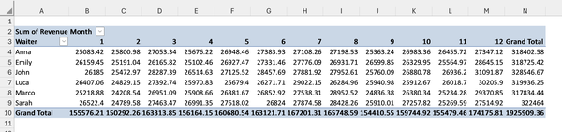
Hình 9-5. PivotTable hiển thị doanh thu theo tháng của từng nhân viên phục vụ

Thêm Slicer
Slicer cho phép bạn lọc trực quan một PivotTable bằng cách nhấp vào các nút thay vì dùng menu thả xuống. Chúng giúp bảng điều khiển trực quan hơn và thân thiện với người đọc hơn.

Lưu ý
Slicer hiện chỉ khả dụng trong phiên bản Excel trên máy tính để bàn. Trong Excel for the web, Copilot có thể giúp tạo công thức hoặc bảng tóm tắt để mô phỏng kết quả tương tự. Với mỗi tính năng được thảo luận trong mục này, tôi sẽ mô tả cả chức năng trên máy tính để bàn lẫn cách xử lý thay thế được đề xuất cho phiên bản web.
Hãy xem lại bộ dữ liệu đơn hàng nhà hàng có sẵn tại 09/restaurant_orders.xlsx. Chúng ta sẽ nâng cấp PivotTable đã tạo ở mục trước (cái trong Hình 9-5) bằng một slicer, cho phép chúng ta tập trung vào doanh số theo phục vụ viên hoặc theo kênh. Quay lại trang tính Orders, nhấp vào một ô trong PivotTable, rồi đưa cho Copilot câu lệnh sau:

Consider the current PivotTable. Add slicers for Category and Channel to make the
PivotTable interactive.

Trong trường hợp của tôi, Copilot đã cung cấp các bước sau để thêm slicer:

To add slicers for Category and Channel to your current PivotTable (PivotTable2
on Sheet2):
1. Click anywhere inside PivotTable2.
2. Go to the PivotTable Analyze tab on the Ribbon.
3. Click Insert Slicer.
4. In the Insert Slicers dialog, check Category and Channel.
5. Click OK.

Hình 9-6 cho thấy kết quả sau khi làm theo các bước mà Copilot mô tả. Bạn có thể thử tương tác với các thanh trượt Category và Channel để bật các danh mục và kênh cụ thể.
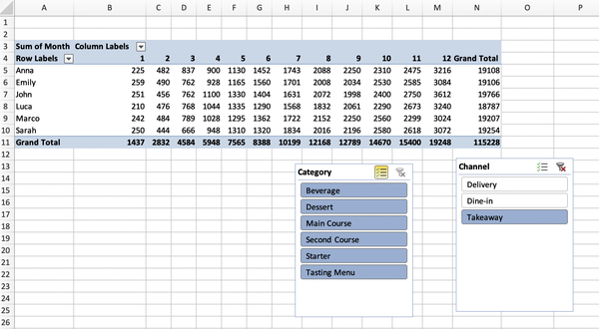
Hình 9-6. PivotTable với các slicer Category và Channel được bật
Nếu bạn dùng phiên bản web của Excel, hãy viết câu lệnh sau cho Copilot:

I'm using the web version of Excel. Propose a workaround for this: Consider the
current PivotTable. Add slicers for Category and Channel to make the
PivotTable interactive.

Phần đầu của câu lệnh (“I’m using…a workaround for this”) xác định một ngữ cảnh sơ bộ, giúp Copilot hiểu các thiết lập chung của môi trường. Phần thứ hai của câu lệnh giống với câu lệnh dùng cho phiên bản Excel trên máy tính để bàn, vốn hỗ trợ slicer.

Mẹo
Hãy đưa các thiết lập chung của môi trường vào làm ngữ cảnh sơ bộ trong câu lệnh mỗi khi bạn cần Copilot điều chỉnh cho những tính năng mà phiên bản Excel của bạn không hỗ trợ.
Trong trường hợp của tôi, Copilot đã cung cấp kết quả sau:

Excel for the Web does not currently support adding slicers to PivotTables. As a
workaround, you can use filter dropdowns in the PivotTable fields or create
interactive summary formulas. Here’s how you can achieve similar interactivity:
Option 1: Use PivotTable Filters
1. Add "Category" and "Channel" as filters in your PivotTable:
• Click anywhere in the PivotTable.
• Open the PivotTable field list.
• Drag "Category" and "Channel" to the Filters area.
2. Use the filter dropdowns above the PivotTable to select the values you want.
Option 2: Create Interactive Summary with Formulas
1. Reserve two cells (e.g., N1 for Category, O1 for Channel) for user
selection.
2. Use Data Validation to create dropdowns for unique "Category" and "Channel"
values.
. Use this formula to summarize Revenue based on selections:
=SUMIFS(Orders[Revenue], Orders[Category], N1, Orders[Channel], O1)
This will update the summary based on the selected Category and Channel.

Hình 9-7 cho thấy kết quả sau khi áp dụng tùy chọn 1.
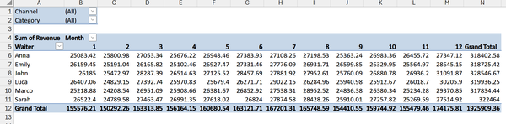
Hình 9-7. PivotTable với các bộ lọc Category và Channel được bật
Tùy chọn thứ hai mà Copilot đưa ra có phần phức tạp hơn, và tôi không khuyên bạn áp dụng nó. Thay vào đó, tôi gợi ý dùng tùy chọn 1. Tuy nhiên, tôi sẽ dùng tùy chọn 2 để cho thấy cách bạn có thể dùng Copilot như một người thầy có thể hướng dẫn bạn từng bước để đạt được một mục tiêu cụ thể.

Mẹo
Nếu bạn cần thêm hỗ trợ hoặc không chắc chắn về điều gì đó, bạn có thể yêu cầu Copilot đào sâu vào một chủ đề cụ thể hoặc cung cấp các bước để triển khai. Copilot là người thầy cá nhân của bạn, tuy nhiên bạn vẫn phải kiểm tra lại các hướng dẫn của nó!
Điểm đầu tiên trong tùy chọn 2 gợi ý dành hai ô cho người dùng lựa chọn. Nó không chỉ rõ trang tính nào cần dùng, nên chúng ta sẽ tạo một trang tính mới. Nhấp vào nút + để thêm một trang tính mới. Ngoài ra, tùy chọn 2 gợi ý dùng ô N1 cho Category và N2 cho Channel. Hãy ghi nhớ điều này.
Bước thứ hai của tùy chọn 2 giả định rằng chúng ta đã quen với khái niệm data validation. Nếu bạn biết cách thực hiện, chỉ cần áp dụng những gì Copilot gợi ý. Nếu không, bạn có thể yêu cầu Copilot cung cấp thêm chi tiết về điều nó đang đề xuất. Trong trường hợp này, câu lệnh sau yêu cầu làm rõ về bước 2:

How can I use Data Validation to create dropdowns with unique values from
"Orders[Category]" and "Orders[Channel]"?

Trong trường hợp của tôi, Copilot đã đưa ra kết quả như sau:

To create dropdowns with unique values from
"Orders[Category]" and "Orders[Channel]" using Data Validation:
1. Choose a helper area (e.g., another sheet) to extract unique values.
2. Enter these formulas to get unique lists:
For unique Categories:
=UNIQUE(Orders[Category])

For unique Channels:
=UNIQUE(Orders[Channel])
3. Select the cell where you want the dropdown.
4. Go to Data > Data Validation.
5. Choose "List" and set the Source to the range with your unique values
(e.g., if your unique categories are in X2:X10, enter =$X$2:$X$10).
6. Click OK.
Now your dropdown will show only unique values from the selected column.

Hình 9-8 hiển thị kết quả sau khi làm theo các bước mà Copilot mô tả. Như một vùng hỗ trợ, tôi đã dùng ô A2 cho Category và B2 cho Channel. Ngoài ra, tôi đã dùng N1 và O1 cho lựa chọn của người dùng, như Copilot đã gợi ý trước đó. So với các bước mà Copilot mô tả, tôi đã thêm hai nhãn vào ô N2 và O2 để xác định Category và Channel tương ứng.
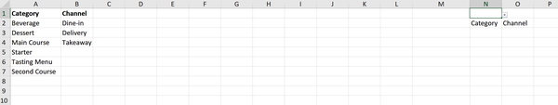
Hình 9-8. Kết quả sau khi áp dụng các bước Copilot cung cấp để dùng data validation (xác thực dữ liệu) tạo dropdown
Giờ chúng ta có thể áp dụng bước thứ ba của lựa chọn 2. Dán công thức mà Copilot gợi ý vào ô P1. Hình 9-9 hiển thị kết quả sau khi chọn Dessert trong menu dropdown Category và Takeaway trong menu Channel. Tôi cũng đã thêm nhãn Sum vào ô P2.
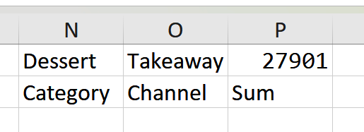
Hình 9-9. Kết quả sau khi chọn các tùy chọn cho Category và Channel

Cảnh báo
Thường thì không đáng dùng đúng các ô mà Copilot gợi ý, vì kết quả không mấy hài lòng, như thể hiện trong Hình 9-9, nơi tôi phải thêm nhãn bên dưới các ô để làm rõ mỗi ô riêng lẻ tương ứng với cái gì.
Tất nhiên, chương này không thể bao quát hết mọi kỹ thuật nâng cao để xây dựng PivotTable trong Excel với Copilot. Điều tôi cố gắng cho bạn thấy trong phần này không phải là một danh mục các tính năng, mà là một cách tư duy về cách làm việc với Copilot.

Mẹo
Cách tiếp cận của tôi rất đơn giản: đừng tập trung vào việc ghi nhớ mọi thủ thuật có thể. Thay vào đó, hãy tập trung vào cách bạn xây dựng prompt (câu lệnh). Chỉ cần bạn bám sát nguyên tắc Context + Main Point (Ngữ cảnh + Ý chính), bạn sẽ có thể xử lý gần như mọi thách thức mà dữ liệu của bạn đặt ra. Theo thời gian, bạn sẽ khám phá ra rằng mình có thể xây dựng những PivotTable ngày càng tinh vi, không phải vì bạn biết trước mọi tính năng, mà vì bạn đã rèn luyện cho mình khả năng suy luận từng bước qua vấn đề.
Nếu bạn còn nhớ, vài chương trước tôi có nói về một bộ dữ liệu về giao thông hàng hải và cách tôi phải làm sạch nó trước khi có thể bắt đầu phân tích. Hồi đó (từ tận năm 2017) Copilot chưa tồn tại, nên tôi phải thực hiện từng bước phân tích bằng tay. Nhìn lại, tôi nhận ra rằng mọi thứ sẽ dễ dàng hơn biết bao nếu chỉ cần hỏi Copilot:

Suggest PivotTables that make sense of this dataset.

Điều thực sự quan trọng là phát triển tư duy đó. Tôi đã có không ít lúc không biết phải tiếp tục thế nào, nhưng chỉ cần giải thích vấn đề của mình cho Copilot là tôi thoát khỏi bế tắc. Theo kinh nghiệm của tôi, Copilot gần như luôn đề xuất được điều gì đó hữu ích để giúp bạn tiếp tục tiến lên.

Phân tích What-If (Điều gì sẽ xảy ra nếu)
What-If Analysis trong Excel cho phép bạn mô phỏng các tình huống bằng cách thay đổi những biến số then chốt để quan sát kết quả bị ảnh hưởng ra sao. Excel cung cấp hai công cụ What-If Analysis chính: Goal Seek (Tìm mục tiêu) và data tables (bảng dữ liệu). Chúng ta sẽ không tập trung vào các add-in Scenario Manager (Trình quản lý tình huống) và Solver, nhưng bạn cũng có thể áp dụng logic tương tự được giải thích ở đây để dùng chúng.
Chúng ta sẽ dùng bộ dữ liệu đơn hàng nhà hàng để cho thấy cách bạn có thể dùng Copilot triển khai What-If Analysis. Tương tự các ví dụ khác, chúng ta sẽ cấu trúc mỗi prompt với hai thành phần chính:
• Context: Chỉ định bảng hoặc thành phần nào cần xem xét
• Ý chính: Xác định điều chúng ta muốn làm
Hãy bắt đầu với Goal Seek.

Goal Seek
Goal Seek xác định giá trị đầu vào cần thiết để đạt được một kết quả mong muốn. Bạn chỉ định một ô công thức và đặt một giá trị mục tiêu, rồi Excel sẽ tính toán giá trị đầu vào khiến công thức trả về giá trị đó.
Hãy xem lại bộ dữ liệu 09/restaurant_orders.xlsx. Mở tệp và chọn trang tính Orders. Giả sử bạn muốn biết cần bán bao nhiêu phần Spaghetti Carbonara để đạt doanh thu €1,000. Hãy viết câu lệnh sau cho Copilot:

Consider the Orders table. Use Goal Seek to calculate how many portions of
Spaghetti Carbonara must be sold to reach €1,000 in revenue.

Câu lệnh trước tiên xác định ngữ cảnh (“Consider the Orders table”) rồi đến ý chính (phần thứ hai của câu lệnh). Trong trường hợp của tôi, Copilot không áp dụng Goal Seek trực tiếp. Thay vào đó, nó chỉ ra các bước để thực hiện, với kết quả như sau:

To solve this with Goal Seek, you need a cell that calculates total revenue for
"Spaghetti Carbonara" based on a variable quantity. Here’s how you can set
it up:
Approach:
1. Calculate the average unit price for "Spaghetti Carbonara" from the Orders
table.
2. Create a cell for the variable quantity (let’s say in cell X1).
3. Create a formula to calculate revenue: Quantity × Average Unit Price.
4. Use Goal Seek to set the revenue formula to €1,000 by changing the quantity
cell.

Step-by-step formulas:
1. Calculate average unit price for Spaghetti Carbonara:
=AVERAGEIFS(Orders[Unit Price], Orders[Dish], "Spaghetti Carbonara")
2. Assume cell X1 is your variable quantity (enter any starting value,
e.g., 1).
3. Calculate revenue in cell Y1:
=X1 * AVERAGEIFS(Orders[Unit Price], Orders[Dish], "Spaghetti Carbonara")
4. Use Goal Seek:
• Set cell Y1 to value 1000 by changing cell X1.
This will give you the number of portions of Spaghetti Carbonara needed to reach
€1,000 in revenue.

Hình 9-10 cho thấy kết quả của các bước 1 đến 3 mà Copilot đề xuất. Mặc dù kết quả đúng, nhưng điều đó không rõ ràng ngay lập tức. Thực tế, nếu bạn mở lại trang tính sau vài tháng, tôi e rằng bạn sẽ không nhớ các ô X1 và Y1 đại diện cho điều gì. Vì lý do này, tôi đề xuất sửa đổi các ô được Copilot dùng để tính toán theo nhu cầu cụ thể của bạn. Đồng thời, hãy nhớ điều chỉnh các công thức dựa trên những thay đổi của bạn.
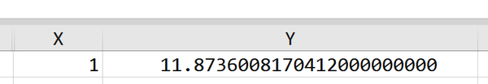
Hình 9-10. Kết quả của các bước 1 đến 3 do Copilot đề xuất
Bạn có thể không biết cách thực hiện bước 4 mà Copilot đề xuất nếu bạn chưa quen với Goal Seek. Vì lý do này, tôi đề xuất yêu cầu Copilot giải thích bằng cách viết câu lệnh sau:

Explain how to use Goal Seek

Trong trường hợp của tôi, Copilot đưa ra câu trả lời sau:

Here’s how to use Goal Seek in Excel:
1. Enter a formula in a cell (e.g., F12) that depends on another cell (the
input).
2. Go to the Data tab, then click What-If Analysis > Goal Seek.
3. In the Goal Seek dialog:
• Set cell: Select the cell with the formula (e.g., F12).
• To value: Enter the result you want.
• By changing cell: Select the input cell that the formula depends on.
4. Click OK. Excel will adjust the input cell until the formula cell reaches
your target value.
Goal Seek works best when the formula cell is directly or indirectly linked to
the input cell.

Trong ví dụ này, ô F12 mà Copilot đề xuất tương ứng với Y1, giá trị là 1000, và ô đầu vào mà công thức phụ thuộc vào là X1. Hình 9-11 cho thấy cách điền vào hộp thoại Goal Seek.
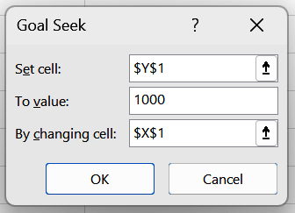
Hình 9-11. Các tham số dùng để điền vào hộp thoại Goal Seek
Sau khi nhấp OK, bạn sẽ thấy kết quả như trong Hình 9-12.
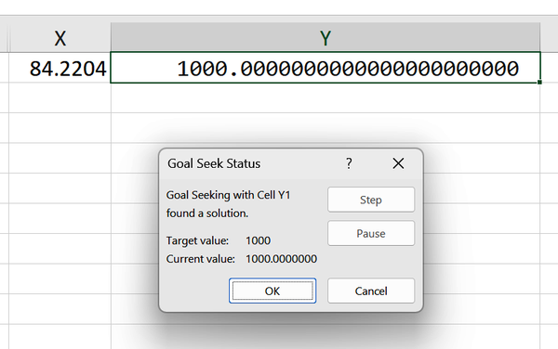
Hình 9-12. Kết quả của Goal Seek
Cả hai ô X1 và Y1 đều đã được điều chỉnh đến giá trị mong muốn: Y1 được đặt thành 1000 (giá trị mong muốn) và X1 thành 84.2204, tức là số phần Spaghetti Carbonara cần bán để đạt doanh thu €1,000.
Kết quả của Goal Seek trong Hình 9-12 rất mơ hồ vì không rõ mỗi ô đại diện cho điều gì. Vì lý do này, tôi đề xuất dùng một trang tính mới cho các tính toán Goal Seek và định dạng các ô dùng để tính toán thành một bảng, như trong Hình 9-13. Cấu trúc này cũng cho phép bạn thêm các món ăn khác.
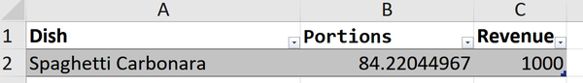
Hình 9-13. Bảng đã được tổ chức lại

Bảng dữ liệu
Bảng dữ liệu cho phép bạn đánh giá kết quả thay đổi như thế nào khi thay đổi một hoặc hai đầu vào:
• Bảng một biến cho thấy ảnh hưởng của việc thay đổi một đầu vào duy nhất.
• Bảng hai biến cho thấy ảnh hưởng kết hợp của hai đầu vào.
Hãy xem lại bộ dữ liệu 09/restaurant_orders.xlsx. Mở nó và chọn trang tính Orders. Giả sử bạn muốn kiểm tra xem những thay đổi trong giá Tasting Menu (từ €30 đến €50) ảnh hưởng đến doanh thu như thế nào. Tasting Menu là một giá trị cụ thể trong cột Category.
Mở hộp trò chuyện Copilot và viết câu lệnh sau:

Consider the Orders Table. Create a one-variable data table showing how Tasting
Menu revenue changes as price varies from €30 to €50.

Trong trường hợp của tôi, Copilot đã cung cấp câu lệnh sau:

To create a one-variable data table showing how "Tasting Menu" revenue changes as
price varies from €30 to €50, follow these steps:
High-level approach:
You’ll set up a column with prices from 30 to 50, and next to it, use a formula
to calculate total revenue for "Tasting Menu" if that price is used for all
such orders. Then, use Excel’s Data Table feature to automate recalculation.
Step-by-step:
1. List prices:
In a column (e.g., Y2:Y22), enter values from 30 to 50 (increment by 1 or
as desired).
2. Set up the revenue formula:
Suppose Z1 contains the label "Revenue". In Z2, enter this formula to
calculate total revenue for "Tasting Menu" if the price in Y2 is used
for all such orders:
=SUMIFS(Orders[Quantity], Orders[Dish], "Tasting Menu") * Y2
3. Create the data table:
• Select the range Y1:Z22 (including headers).
• Go to Data > What-If Analysis > Data Table.
• For "Column input cell", select any single cell (e.g., AA1) not used
elsewhere (it won’t affect the calculation since the formula
references Y2 directly).
• Click OK.
Result:
You’ll get a table showing how total "Tasting Menu" revenue changes as the price
varies from €30 to €50.

Kết quả mà Copilot cung cấp không đúng ở bước 3. Thực tế, bạn không thể chỉ chọn bất kỳ ô đơn lẻ nào. Bạn phải chọn chính xác ô tham chiếu đến biến giá. Ví dụ này cho thấy kết quả mà Copilot và AI nói chung cung cấp không được đảm bảo 100%. Một cách để kiểm tra xem kết quả được tạo có đúng không là làm như sau:
1. Thử làm theo các bước mà Copilot đề xuất. Nếu bạn không gặp lỗi nào, hãy xác minh rằng kết quả cuối cùng là hợp lý.
2. Nếu bạn gặp lỗi, hãy hỏi Copilot xem quy trình có đúng không.
Để hiểu rõ hơn về bước thứ hai (hỏi Copilot xem quy trình có đúng không), hãy xem xét kết quả trước đó do Copilot tạo ra. Bước 3 (Create the data table) không đúng với gạch đầu dòng thứ ba (For “Column input cell”, select any single cell). Nếu bạn thử áp dụng quy trình này bằng cách chọn, ví dụ, ô AA2, bạn sẽ nhận được lỗi như trong Hình 9-14.
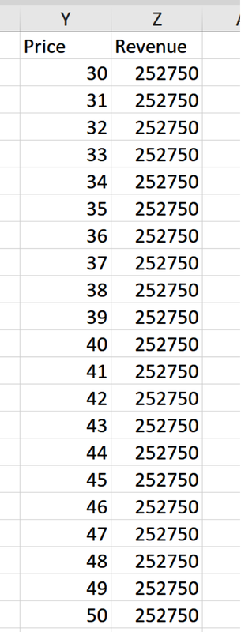
Hình 9-14. Kết quả sai nhận được khi áp dụng quy trình mà Copilot đề xuất
Như bạn có thể thấy trong hình, giá trị trong các ô Z2:Z22 luôn giống nhau và không phụ thuộc vào giá. Để giải quyết vấn đề này, hãy hỏi Copilot câu lệnh sau:

Is the following set of instructions correct? Set Up Data Table: Select the range
Y1:Z22 (Y1: "Price", Z1: "Revenue", Y2:Y22: prices, Z2: formula). Go to Data >
What-If Analysis > Data Table. For "Column input cell", select any cell (e.g.,
Orders[Unit Price][first Tasting Menu row])—the formula uses Y2, so this is just
a placeholder.

Trong trường hợp của tôi, Copilot đã cung cấp câu trả lời sau:

Your instructions are mostly correct, but there is one important correction:
For the "Column input cell," you must select the actual cell that the formula in
Z2 references for the price variable (e.g., the cell in your model that
represents the Tasting Menu price). It should not be just any cell or a
placeholder; it must be the cell whose value you want to vary in the data table.
Summary:
• Select Y1:Z22 (Y1: "Price", Z1: "Revenue", Y2:Y22: price values, Z2: formula
referencing the price cell).
• Go to Data > What-If Analysis > Data Table.
• For "Column input cell," select the cell that the formula in Z2 uses for
price (not just any cell).
Let me know if you want a step-by-step guide or help with the formula setup.

Copilot làm rõ rằng chúng ta phải sử dụng ô mà công thức trong Z2 dùng cho giá (không phải bất kỳ ô nào), trong trường hợp của chúng ta tương ứng với Y2. Hình 9-15 cho thấy kết quả đúng.
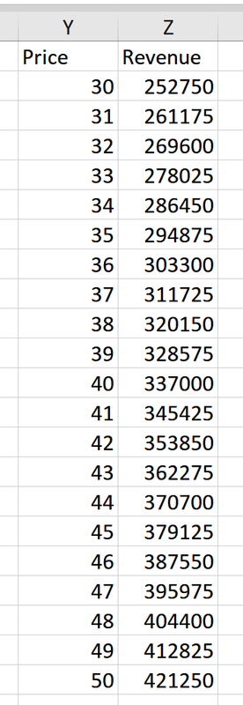
Hình 9-15. Kết quả đúng cho bảng dữ liệu một biến

Bài tập
Đến đây, bạn đã học cách xây dựng bảng một biến, cho thấy tác động khi thay đổi một đầu vào duy nhất. Giờ bạn có thể dùng cách tiếp cận tương tự để xây dựng bảng hai biến nhằm thể hiện tác động kết hợp của hai đầu vào.
Hãy xem lại bộ dữ liệu 09/restaurant_orders.xlsx. Viết một câu lệnh (prompt) yêu cầu Copilot tạo bảng dữ liệu hai biến thể hiện sự thay đổi doanh thu khi cả giá (€30–50) và số lượng bán ra (10–30 đơn vị) đều thay đổi.
Hình 9-16 thể hiện kết quả. Bạn có thể tìm thấy một câu lệnh gợi ý cho Copilot trong 09/exercise1_solution.txt.
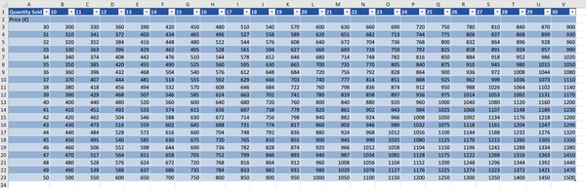
Hình 9-16. Bảng dữ liệu hai biến

Khái quát hóa phân tích dữ liệu
Đến đây, bạn đã khám phá một số công cụ mà Copilot cung cấp cho việc phân tích dữ liệu trong Excel, bao gồm PivotTable nâng cao và Phân tích giả định (What-If Analysis). Đây là những tính năng mạnh mẽ, nhưng chúng đi kèm một giả định: bạn đã biết mình muốn thực hiện loại phân tích nào.
Trên thực tế, giả định này không phải lúc nào cũng đúng. Có thể bạn đang làm việc với một bộ dữ liệu mà mình chưa hiểu hết, hoặc đơn giản là bạn không biết những cách tiếp cận phân tích nào phù hợp nhất. Trong những trường hợp như vậy, bạn có thể đảo ngược vấn đề và để chính Copilot đề xuất những loại phân tích hợp lý.
Chiến lược rất đơn giản:
Yêu cầu Copilot đề xuất các phân tích
Đưa ra một câu lệnh đơn giản yêu cầu Copilot gợi ý các loại phân tích phù hợp với dữ liệu của bạn.
Lặp lại yêu cầu
Chạy cùng một câu lệnh hai hoặc ba lần để kiểm tra tính nhất quán trong các gợi ý của Copilot.
Chọn lọc kết quả
Từ danh sách được gợi ý, chỉ chọn những phân tích có vẻ phù hợp với mục tiêu của bạn.
Giao việc thực thi
Yêu cầu Copilot thực hiện phân tích đã chọn thay bạn.
Xem xét kỹ lưỡng
Kiểm tra các kết quả đầu ra trước khi chuyển sang kiểu phân tích tiếp theo.
Hãy cùng đi qua một ví dụ. Giả sử bạn đang làm việc với bộ dữ liệu 09/restaurant_orders.xlsx. Mở Copilot và nhập câu lệnh sau:

Consider the Orders table. Suggest which types of analysis make sense for this
table.

Chạy lại câu lệnh này thêm hai lần nữa. Trong trường hợp của tôi, kết quả được tóm tắt trong Bảng 9-1.
Bảng 9-1. Kết quả của việc chạy cùng một câu lệnh qua ba lần chạy
Lần chạy 1 | Lần chạy 2 | Lần chạy 3
Phân tích doanh số: Xác định các món ăn và danh mục phổ biến nhất theo số lượng bán ra và doanh thu tạo ra. | Phân tích doanh số: Xác định các món ăn và danh mục bán chạy nhất theo số lượng và doanh thu. | Phân tích doanh số Tổng doanh thu theo tháng, năm, món ăn, danh mục hoặc kênh. Giá trị đơn hàng trung bình theo thời gian. Xu hướng doanh thu (tính thời vụ, tăng trưởng).
Xu hướng doanh thu: Xem xét doanh thu thay đổi như thế nào theo thời gian (hàng ngày, hàng tháng, hàng năm) để phát hiện tính thời vụ hoặc các mô hình tăng trưởng. | Xu hướng doanh thu: Phân tích doanh thu theo thời gian (hàng ngày, hàng tháng, hàng năm) để phát hiện tính thời vụ hoặc tăng trưởng. | Hiệu suất sản phẩm Các món ăn hoặc danh mục bán chạy nhất. Doanh thu và số lượng bán ra theo từng món ăn/danh mục. Mức độ phổ biến của các món trong thực đơn theo kênh (Dùng tại chỗ, Giao hàng, Mang về).
Hiệu suất của phục vụ và bàn: Đánh giá xem phục vụ và bàn nào tạo ra doanh thu nhiều nhất hoặc xử lý nhiều đơn hàng nhất. | Hiệu suất của phục vụ và bàn: Đánh giá xem phục vụ và bàn nào tạo ra doanh thu nhiều nhất hoặc xử lý nhiều đơn hàng nhất. | Doanh thu theo hiệu suất nhân viên và số lượng đơn hàng mà mỗi phục vụ xử lý. Giá trị đơn hàng trung bình trên mỗi phục vụ.
Phân tích kênh và phương thức thanh toán: So sánh hiệu suất giữa dùng tại chỗ, mang về và giao hàng, đồng thời xem phương thức thanh toán nào được dùng nhiều nhất. | Phân tích kênh và phương thức thanh toán: So sánh hiệu suất giữa dùng tại chỗ, mang về và giao hàng, đồng thời phân tích sở thích thanh toán. | Hành vi khách hàng Các phương thức thanh toán phổ biến. Mô hình sử dụng bàn (bàn nào được dùng nhiều nhất/ít nhất).
Hành vi khách hàng: Khám phá các tổ hợp đơn hàng, giá trị đơn hàng trung bình và thời điểm đặt hàng cao điểm. | Hành vi khách hàng: Khám phá các tổ hợp đơn hàng, giá trị đơn hàng trung bình và thời điểm đặt hàng cao điểm. | Thông tin chi tiết vận hành Khối lượng đơn hàng theo ngày, tuần hoặc tháng. So sánh hiệu suất giữa các kênh.
 |  | Phân tích khả năng sinh lời Doanh thu trên mỗi đơn hàng, mỗi món hoặc mỗi danh mục. Các món có biên lợi nhuận cao/thấp (nếu có dữ liệu chi phí).
 |  | Phân tích theo thời gian Xu hướng theo năm và tháng. Thời điểm/ngày cao điểm cho các đơn hàng.
 |  | Phân khúc tùy chỉnh Lọc theo phục vụ, món ăn hoặc phương thức thanh toán cụ thể để phân tích có mục tiêu.

Hai lần chạy đầu tiên tạo ra cùng các loại phân tích, trong khi lần chạy thứ ba chi tiết hơn.
Giả sử bạn muốn tiếp tục với phân tích bán hàng. Hãy viết câu lệnh sau cho Copilot:

Consider the Orders table. Identify the most popular dishes and categories by
quantity sold and revenue generated.

Câu lệnh xác định ngữ cảnh (Consider the Orders table), trong khi điểm chính chính là đoạn văn bản mà Copilot tạo ra trong lần chạy 1 cho phân tích bán hàng.
Trong trường hợp của tôi, Copilot tạo ra kết quả như trong Hình 9-17.
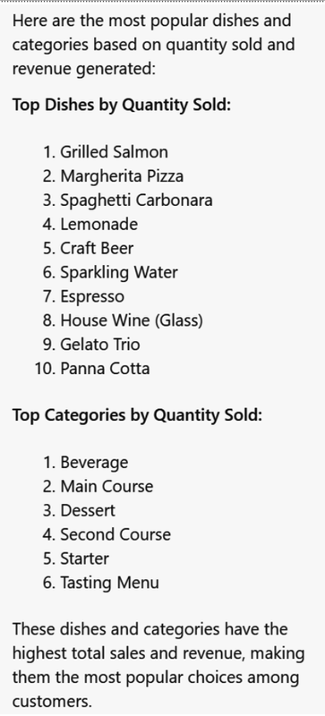
Hình 9-17. Kết quả khi yêu cầu Copilot thực hiện phân tích bán hàng
Như bạn thấy trong hình, Copilot không đề xuất công thức hay các bước để tính kết quả. Thay vào đó, nó đưa ra kết quả trực tiếp.

Đừng tin Copilot một cách mù quáng
Khi Copilot đưa ra kết quả mà không trình bày cách làm, hãy cẩn trọng. Một con số hay biểu đồ đột nhiên xuất hiện có thể đúng, nhưng bạn không có cách nào biết chắc trừ khi bạn hiểu nó được tạo ra như thế nào.
Thay vì chấp nhận kết quả một cách máy móc, hãy yêu cầu Copilot giải thích quy trình nó đã dùng. Hãy đề nghị nó cung cấp các bước trung gian, công thức hoặc logic dẫn đến kết quả cuối cùng. Bằng cách này, bạn có thể kiểm chứng lập luận, xác nhận phương pháp có phù hợp với bộ dữ liệu của mình không, và phát hiện những sai sót tiềm ẩn trước khi chúng lan rộng vào phân tích của bạn.
Hãy nghĩ về Copilot không chỉ như một chiếc máy tính đưa cho bạn đáp án, mà như một người đồng hành mà bạn luôn có thể kiểm tra lập luận của họ.
Đến đây, bạn có thể lặp lại quy trình cho các kiểu phân tích khác mà bạn thấy hứng thú. Mỗi lần lặp lại sẽ dựng nên một bức tranh phong phú hơn về bộ dữ liệu của bạn, mà không đòi hỏi bạn phải biết trước tất cả những câu hỏi đúng.

Tóm tắt
Trong chương này, bạn đã học cách dùng Copilot trong Excel để phân tích dữ liệu qua ba nhiệm vụ chính: xây dựng PivotTable nâng cao, thực hiện Phân tích giả định (What-If Analysis), và khái quát hóa quy trình phân tích dữ liệu. Trong chương tiếp theo, bạn sẽ thấy cách trực quan hóa dữ liệu bằng báo cáo dữ liệu và các kỹ thuật kể chuyện. Dưới đây là một số điểm cần ghi nhớ:
• PivotTable nâng cao cho phép bạn xây dựng các bản tóm tắt động và slicer làm nổi bật những phần liên quan nhất trong bộ dữ liệu của bạn.
• Phân tích giả định (What-If Analysis) cung cấp các chiến lược để mô phỏng tình huống bằng Goal Seek và bảng dữ liệu (data table) nhằm hiểu cách thay đổi đầu vào ảnh hưởng đến kết quả.
• Khi bạn không chắc nên bắt đầu từ đâu, hãy yêu cầu Copilot gợi ý các phân tích, rồi chọn lọc và kiểm chứng kết quả.
• Xây dựng câu lệnh (prompt) với ngữ cảnh và ý chính, và luôn kiểm tra lập luận của Copilot thay vì tin kết quả một cách mù quáng.

Hoạt động
Giải câu đố chữ trong Hình 9-18 bằng cách khoanh tròn tất cả các từ trong danh sách dưới đây. Cuối cùng, bạn sẽ khám phá ra một điều gì đó về Copilot bằng cách đọc những chữ cái không được khoanh tròn, chúng sẽ tạo thành các từ. Bạn có thể tìm đáp án trong Phụ lục D.

Hình 9-18. Trò chơi tìm chữ để giải
Các từ cần tìm:
• HÀNH ĐỘNG
• BỐI CẢNH
• COPILOT
• DỮ LIỆU
• EXCEL
• LỌC
• TÌM MỤC TIÊU
• BẢNG PIVOT
• LỜI NHẮC
• SLICER
• ĐIỀU GÌ NẾU
• COPILOT
Lời giải câu đố chữ. Copilot: ___________________________________________

Chương 10. Trực quan hóa dữ liệu và báo cáo với Copilot
Trực quan hóa dữ liệu và báo cáo đánh dấu giai đoạn cuối cùng trong quy trình phân tích dữ liệu. Bạn bắt đầu bằng việc làm sạch dữ liệu, rồi phân tích nó, và cuối cùng, bạn đến giai đoạn trực quan hóa. Tuy nhiên, thường thì khi đến đây, năng lượng hoặc lịch trình của bạn đã cạn kiệt. Kết quả có thể là những biểu đồ vội vàng, lộn xộn, không xứng đáng với tất cả công sức khó nhọc trước đó.
Bạn đã dành hàng giờ để làm sạch và khám phá dữ liệu, vậy mà những hình ảnh trực quan ở cuối lại trông rối rắm hoặc chưa hoàn thiện. Tôi hiểu mà. Cá nhân tôi thì trực quan hóa và báo cáo là phần yêu thích nhất trong toàn bộ quy trình dữ liệu. Đây chính là lúc sự rõ ràng phát huy tác dụng. Đây là lúc bạn làm cho mọi thứ bạn đã làm trở nên dễ hiểu với người khác và mời họ bước vào. Và sự rõ ràng đó có thể khơi lên một điều gì đó rất mạnh mẽ: sự kỳ diệu.
Tôi nhớ lần đầu tiên các con tôi đi xe buýt thành phố. Với tôi thì đó là chuyện thường ngày vì tôi đã đi hàng nghìn lần rồi. Nhưng với chúng, đó là một khám phá thuần túy. Chúng dán mắt ra ngoài cửa sổ, mắt tròn xoe, cứ như cả thế giới đang tụ họp ngay bên ngoài tấm kính đó. Cảm giác kỳ diệu đó chính xác là điều bạn muốn khơi gợi nơi khán giả của mình.
Bạn đã hiểu dữ liệu của mình từ trong ra ngoài vì nó quen thuộc, thậm chí có thể là bình thường, với bạn. Nhưng với khán giả của bạn, nó hoàn toàn mới. Họ giống như các con tôi trên chuyến xe buýt đó, lần đầu tiên nhìn thấy tất cả. Nhiệm vụ của bạn là thu hút sự chú ý của họ, khiến họ tò mò, và thắp lên tia lửa khiến họ muốn biết thêm.
Trong chương này, tôi sẽ chỉ cho bạn cách dùng Copilot để tạo ra những hình ảnh trực quan và báo cáo rõ ràng, hấp dẫn một cách nhanh chóng và hiệu quả. Cụ thể, chúng ta sẽ đề cập đến những nội dung sau:
• Trực quan hóa dữ liệu
• Báo cáo dữ liệu
Nhưng trước khi lao vào phần thú vị, hãy bắt đầu bằng việc giới thiệu bộ dữ liệu mà chúng ta sẽ dùng xuyên suốt chương này.

Bộ dữ liệu
Trong chương này, chúng ta sẽ dùng bộ dữ liệu liên quan đến số lượng vật thể được phóng vào không gian vũ trụ hằng năm, do Our World in Data phát hành theo Giấy phép CC BY 4.0. Bạn cũng có thể tải workbook chứa bộ dữ liệu này từ kho GitHub của cuốn sách, trong thư mục 10/space_objects.xlsx. Workbook chứa một worksheet duy nhất với một bảng gồm bốn cột sau:
• Entity: Tên của một địa điểm
• Code: Mã quốc gia ISO
• Year: Năm tham chiếu
• N: Số lượng vật thể được phóng vào không gian vũ trụ trong năm đó
Hình 10-1 cho thấy một ảnh chụp nhanh của bảng.
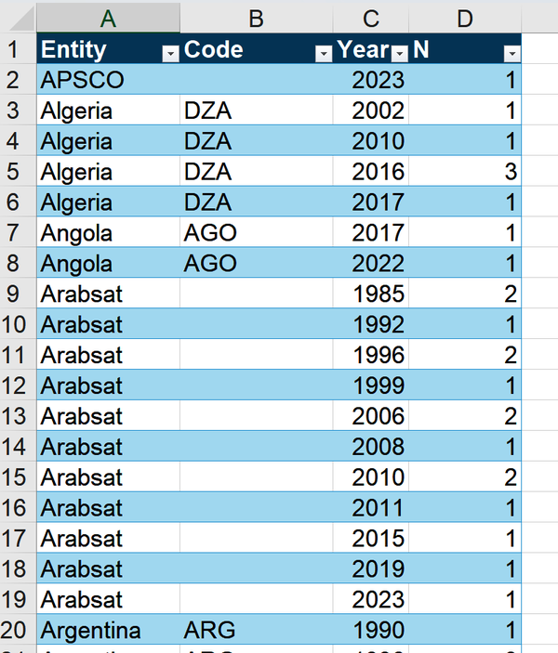
Hình 10-1. Ảnh chụp nhanh của bảng trong workbook space_objects.xlsx

Trực quan hóa dữ liệu
Trực quan hóa dữ liệu là việc biến dữ liệu thô thành một dạng biểu diễn trực quan giúp các mẫu hình, xu hướng và thông tin chi tiết trở nên dễ nhận biết hơn. Trong khi bảng biểu và con số thô có thể chứa đựng sự thật, thì chính nhờ biểu đồ và trực quan hóa mà chúng ta thường khám phá ra câu chuyện ẩn giấu bên trong. Trực quan hóa dữ liệu tốt là làm cho dữ liệu trở nên rõ ràng, ý nghĩa và có thể hành động được.
Khi sử dụng Copilot trong Excel, cách bạn diễn đạt câu lệnh (prompt) sẽ quyết định chất lượng của biểu đồ mà nó tạo ra. Như tôi đã nói xuyên suốt cuốn sách này, một cấu trúc phù hợp là hãy nghĩ về câu lệnh như một câu chuyện với ba phần:
Ngữ cảnh
Xác định nguồn dữ liệu. Bảng nào, cột nào, bộ lọc nào?
Ý chính
Chỉ rõ loại trực quan hóa và cách dữ liệu nên được ánh xạ (ví dụ: trục x, trục y, các danh mục màu sắc).
Hành động
Thêm các thuộc tính để tinh chỉnh kết quả: tiêu đề, nhãn trục, lựa chọn định dạng, hoặc loại bỏ các yếu tố thừa thãi.
Để hiểu cách bạn có thể áp dụng cấu trúc này vào thực tế, hãy xem xét bộ dữ liệu space_objects.xlsx. Như thường lệ, tôi để bạn tự quyết định phương thức Copilot nào phù hợp nhất với mục tiêu của mình: Chế độ Agent (Agent Mode) để chỉnh sửa bảng tính, Chế độ Phân tích (Analysis Mode) để thực hiện các phép tính mà không thay đổi dữ liệu, và trò chuyện tiêu chuẩn cho các câu hỏi hoặc hướng dẫn chung. Điều quan trọng nhất không phải là cái tên, mà là sự hiểu biết của bạn về ý định đằng sau mỗi lựa chọn. Sau khi mở tệp trong Excel và kích hoạt Copilot, hãy viết câu lệnh sau:

Consider the Objects table. Insert a line chart showing N by year, using only
Entity = World. Add y axis label: “Number of Objects launched” and a chart
title, “Objects Launched in the World by Year”.

Hãy cùng phân tích câu lệnh này:
Ngữ cảnh
Consider the Objects table cho Copilot biết cần tìm ở đâu. Nó thiết lập phạm vi của yêu cầu.
Ý chính
Insert a line chart showing N by year, using only Entity = World chỉ rõ loại trực quan hóa (biểu đồ đường), cách ánh xạ (N trên trục y, year trên trục x), và một điều kiện lọc (Entity = World).
Hành động
Add y axis label: “Number of Objects launched” and a chart title, “Objects Launched in the World by Year” cung cấp những chi tiết hoàn thiện cuối cùng.
Trong trường hợp của tôi, Copilot đề xuất thêm biểu đồ được tạo vào một trang tính mới. Hình 10-2 cho thấy kết quả do Copilot tạo ra sau khi nhấp vào nút. Lưu ý rằng Copilot cũng đã tạo một PivotTable chỉ chứa dữ liệu liên quan cho phần trực quan hóa.
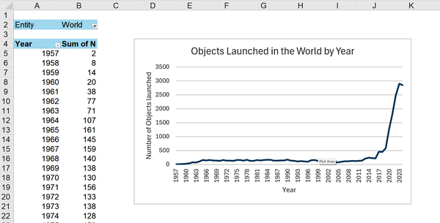
Hình 10-2. PivotTable và biểu đồ đường do Copilot tạo để hiển thị số lượng vật thể được phóng lên trên thế giới theo năm
Khi bạn xây dựng một biểu đồ, bạn nên tuân theo hai nguyên tắc nền tảng hướng dẫn việc trực quan hóa dữ liệu hiệu quả:
• Chọn đúng loại biểu đồ.
• Đơn giản hóa và loại bỏ sự rối rắm.
Trong phần còn lại của mục này, chúng ta sẽ xem cách sử dụng Copilot để áp dụng từng nguyên tắc này lần lượt. Hãy bắt đầu với việc chọn đúng biểu đồ.

Chọn đúng loại biểu đồ
Cùng một tập dữ liệu có thể được trực quan hóa theo nhiều cách, nhưng việc chọn một loại biểu đồ hiệu quả tạo nên sự khác biệt giữa rõ ràng và rối rắm. Một số hướng dẫn phổ biến có thể giúp bạn quyết định nên dùng biểu đồ nào làm điểm khởi đầu, dựa trên dữ liệu bạn có. Bảng 10-1 cho thấy cách chọn một biểu đồ hiệu quả dựa trên một số mục tiêu và loại dữ liệu phổ biến. Bảng này cũng mô tả loại thông tin chi tiết bạn có thể rút ra khi sử dụng biểu đồ cụ thể đó, cùng với một ví dụ về câu lệnh gợi ý (prompt) để yêu cầu Copilot triển khai biểu đồ này.
Bảng 10-1. Các biểu đồ phổ biến dựa trên mục tiêu và loại dữ liệu
Mục tiêu | Loại dữ liệu | Biểu đồ | Thông tin chi tiết | Ví dụ câu lệnh gợi ý
Hiển thị sự thay đổi theo thời gian | Chuỗi thời gian | Biểu đồ đường | Đỉnh, giá trị ngoại lai, tính thời vụ, xu hướng, tăng/giảm | Consider the Objects table. Insert a line chart showing N by Year, using only Entity = World.
So sánh các danh mục | Các danh mục rời rạc | Biểu đồ cột hoặc biểu đồ thanh | Xếp hạng, khác biệt về độ lớn, so sánh giữa các nhóm | Consider the Objects table. Select only Year = 2024. Select only Entity = United States, Entity = China, and Entity = Russia. Insert a column chart showing N for United States, China, and Russia in 2024.
Thể hiện tỷ lệ | Các phần của một tổng thể | Biểu đồ tròn hoặc biểu đồ bánh vòng | Tỷ trọng tương đối, mức độ chiếm ưu thế, đóng góp vào tổng thể | Consider the Objects table. Select only Year = 2024. Select only Entity = United States, Entity = China, and Entity = Russia. Insert a pie chart showing N by Entity for United States, China, and Russia in 2024.
Khám phá các mối quan hệ | Hai biến | Biểu đồ phân tán X Y | Tương quan, cụm, ngoại lệ, độ phân tán | Consider the Objects table. Select only Entity = United States, Entity = China. Insert an X Y scatter plot showing N for Entity = United States on the x-axis and N for Entity = China on the y-axis.

Khi làm việc với Copilot, bạn nên nêu rõ loại biểu đồ bạn muốn trong phần Main Point của câu lệnh. Bạn càng nói rõ ràng, khả năng bạn nhận được đúng thứ mình cần càng cao. Ví dụ, bạn có thể viết:
• Insert a line chart.
• Insert a bar chart.
• Insert a pie chart.
Tuy nhiên, bạn nên luôn đi kèm loại biểu đồ với những gì bạn muốn thấy trên mỗi trục hoặc chiều. Ví dụ, thay vì chỉ nói "Insert a line chart", hãy nói "Insert a line chart showing N for Entity = United States". Điều này đảm bảo hình ảnh trực quan phản ánh đúng câu chuyện bạn muốn kể.

Cảnh báo
Trong một số trường hợp, Copilot không tạo ra biểu đồ mà đưa ra câu trả lời như trong Hình 10-3. Thông thường, điều này có nghĩa là bạn chưa hướng dẫn Copilot đúng cách về cách lọc dữ liệu. Tôi gợi ý bạn tham khảo cột "Prompt example" trong Bảng 10-1 để học cách lọc dữ liệu đúng trước khi tạo biểu đồ.

Hình 10-3. Câu trả lời mà Copilot đưa ra trong một số trường hợp
Bạn có thể không chắc nên dùng hình ảnh trực quan nào là tốt nhất cho dữ liệu của mình. Trong trường hợp này, bạn có thể để Copilot chọn giúp bạn bằng cách viết một câu lệnh chung chung như "Insert a chart" mà không nêu chi tiết cụ thể nào về loại biểu đồ. Copilot sau đó sẽ cố gắng đề xuất hoặc tạo ra loại hình ảnh trực quan mà nó cho là phù hợp nhất dựa trên tập dữ liệu của bạn. Ví dụ, bạn có thể đưa ra một câu lệnh như thế này:

Consider the Objects table. Select only Year = 2024. Select only Entity = United
States, Entity = China, and Entity = Russia. Insert a chart showing N for United
States, China, and Russia in 2024.

Trong trường hợp của tôi, Copilot đã tạo ra biểu đồ cột và PivotTable như trong Hình 10-4.
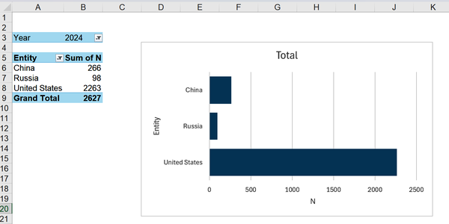
Hình 10-4. Biểu đồ cột và PivotTable do Copilot tạo ra
Đôi khi bạn có thể muốn có ý tưởng sáng tạo mà không giao toàn quyền cho Copilot. Trong trường hợp đó, bạn có thể yêu cầu Copilot đề xuất các cách biểu diễn trực quan khả thi cho dữ liệu của bạn. Ví dụ, bạn có thể viết câu lệnh sau:

Consider the Objects table. Select only Year = 2024. Select only Entity = United
States, Entity = China, and Entity = Russia. Suggest 5 possible visual
representations for comparing Entity types and explain the pros and cons of
using each.

Trong trường hợp của tôi, Copilot đã đưa ra kết quả sau:

Here are five possible visual representations for comparing the number of objects
launched by the United States, China, and Russia in 2024:
1. Bar Chart
• Pros: Easy to compare values side by side; clear for small numbers of
categories.
• Cons: Can become cluttered with too many categories or small differences.
2. Pie Chart
• Pros: Good for showing proportions of a whole; visually intuitive for a
few categories.
• Cons: Hard to compare similar-sized slices; not ideal for more than a few
categories.
3. Horizontal Bar Chart
• Pros: Useful if entity names are long; easy to read and compare values.
• Cons: Takes up more vertical space; less common than vertical bar charts.
4. Stacked Bar Chart
• Pros: Shows both total and individual contributions; good for comparing
parts to a whole.
• Cons: Harder to compare individual segments unless one is much larger.
5. Dot Plot
• Pros: Simple and clear for a small number of categories; easy to see
differences.
• Cons: Not as visually impactful as bars; less familiar to some audiences.
Each of these visualizations has strengths and weaknesses depending on
what you want to emphasize—absolute numbers, proportions, or ease of
comparison.

Giờ đây bạn đã có thêm tiêu chí để chọn biểu đồ tốt nhất cho dữ liệu của mình. Hãy chọn loại biểu đồ bạn thích nhất và yêu cầu Copilot triển khai nó, dựa trên các hướng dẫn đã đưa ra ở đầu mục này.

Đơn giản hóa và Loại bỏ sự lộn xộn
Một trong những lỗi phổ biến nhất trong trực quan hóa dữ liệu là thêm quá nhiều thứ. Đường lưới thừa, nhãn trùng lặp, hiệu ứng trang trí và các chuỗi dữ liệu không cần thiết có thể làm phân tán khỏi câu chuyện mà dữ liệu của bạn đang muốn kể. Sự lộn xộn không chỉ khiến biểu đồ trở nên xấu xí. Nó còn khiến chúng khó đọc và khó hiểu hơn.
Dưới đây là những nguồn gây nhiễu phổ biến nhất trong biểu đồ Excel:
Quá nhiều đường lưới
Những đường ngang hoặc dọc dày đặc tranh chấp với dữ liệu
Rác biểu đồ
Hiệu ứng 3D, hình nền hoặc đổ bóng không cần thiết
Gắn nhãn quá mức
Nhãn dữ liệu trên mọi điểm, chú giải lặp lại hoặc tiêu đề trục nhắc lại những điều hiển nhiên
Quá nhiều danh mục
Biểu đồ tròn với hàng chục lát cắt hoặc biểu đồ cột với nhãn trục x không thể đọc được
Chuỗi dữ liệu trùng lặp
Bao gồm những thực thể không đóng góp gì cho phân tích, chẳng hạn như tổng "World" khi bạn chỉ quan tâm đến từng quốc gia riêng lẻ
Nguyên tắc rất đơn giản: loại bỏ bất cứ thứ gì không hỗ trợ thông điệp chính của biểu đồ.
Tính đến tháng 2 năm 2026, Copilot không thể trực tiếp chỉnh sửa hoặc dọn dẹp những biểu đồ bạn đã tạo. Để giảm sự lộn xộn, bạn có hai lựa chọn:
1. Tạo một biểu đồ mới với hướng dẫn dọn dẹp.
2. Hỏi Copilot các bước để làm gọn biểu đồ theo cách thủ công.
Ở chiến lược đầu tiên, khi bạn yêu cầu Copilot tạo biểu đồ, hãy thêm hướng dẫn làm gọn vào cuối phần cuối của câu lệnh (ví dụ: "Remove gridlines" hoặc "Remove axis title"). Cách này không phải lúc nào cũng hiệu quả, không phải vì Copilot không làm theo được yêu cầu, mà vì nhiều tác vụ làm gọn liên quan đến những điều chỉnh phức tạp hơn.
Hãy xem lại bộ dữ liệu 10/space_objects.xlsx. Chọn ô A1 trong bảng tính chính và khởi động Copilot. Dùng một câu lệnh có cấu trúc với ba phần quen thuộc (ngữ cảnh, ý chính, hành động). Cuối cùng, thêm bước làm gọn:

Consider the Objects table. Group by column Entity and select only Entity =
United States, Entity = China, and Entity = Russia. Insert a line chart
with a line for each selected Entity. The line chart shows N over Year. Add
y axis label: “Number of Objects launched”. Add chart title: “Objects
Launched in the World by Year”. Remove gridlines.

Chú ý hướng dẫn cuối cùng: "Remove gridlines." Bạn có thể thay bằng bất kỳ yêu cầu làm gọn nào khác ("Hide the legend," "Remove axis labels," v.v.).
Nếu bạn muốn lọc hoặc giảm bớt các danh mục (ví dụ: giới hạn số chuỗi dữ liệu trong biểu đồ), hãy đưa điều đó vào phần ngữ cảnh của câu lệnh, chứ không phải vào hành động làm gọn.

Cảnh báo
Trong một số trường hợp, Copilot tạo ra một hình ảnh mô phỏng biểu đồ thay vì chính biểu đồ đó. Nếu điều này xảy ra, hãy thử chạy lại câu lệnh nhiều lần cho đến khi Copilot tạo ra biểu đồ. Nếu vấn đề vẫn tiếp diễn, hãy dùng phương án thứ hai được mô tả tiếp theo.
Xin lưu ý rằng phiên bản Copilot hiện tại không hỗ trợ mọi kiểu làm gọn. Bạn sẽ cần thử nghiệm. Nếu yêu cầu thất bại, hãy thử chiến lược thứ hai.
Ở chiến lược thứ hai, bạn hỏi Copilot các bước để làm gọn theo cách thủ công. Ở đây, bạn coi Copilot như một gia sư. Thay vì tạo một biểu đồ mới, bạn hỏi nó các bước chính xác để xóa một phần tử cụ thể. Ví dụ, bạn có thể viết câu lệnh sau:

Describe the steps to remove gridlines in a chart.

Copilot sẽ trả về một quy trình từng bước mà bạn có thể áp dụng trực tiếp cho biểu đồ của mình. Trong trường hợp của tôi, Copilot đã tạo ra kết quả sau:

How to Remove Gridlines from a Chart in Excel
1. Click on the Chart. Select the chart from which you want to remove the
gridlines.
2. Open Chart Elements.
a. Click the green “+” button (Chart Elements) that appears next to the
upper-right corner of the chart.
b. Alternatively, you can right-click on the gridlines directly in the chart.
3. Uncheck “Gridlines”.
a. In the Chart Elements menu, uncheck the “Gridlines” option.
b. If you right-clicked the gridlines, select “Delete” from the context menu.
4. Gridlines will disappear. The chart will now display without gridlines,
making it cleaner and less cluttered.

Nếu bạn không hiểu một bước cụ thể nào đó, bạn có thể yêu cầu Copilot giải thích chi tiết. Ví dụ, bạn có thể viết câu lệnh sau:

Where do I find the chart's elements?

Trong trường hợp của tôi, Copilot đã đưa ra câu trả lời sau:

In Excel, you can find the Chart Elements button as a small green “+” icon that
appears next to the upper-right corner of your selected chart.
Here’s how to find and use it:
1. Click on your chart to select it.
2. Look for the green “+” icon (Chart Elements) that appears just outside the
top-right corner of the chart border.
3. Click this icon to open a menu where you can add or remove elements like
gridlines, axis titles, data labels, and more.
Tip:
If you don’t see the green “+” icon, make sure the chart is selected. You can
also access chart elements by right-clicking directly on parts of the chart
(like gridlines or legend) to remove or format them.

Mẹo
Khi bạn dùng Copilot như một gia sư, bạn không cần cấu trúc đầy đủ ngữ cảnh–ý chính–kết thúc, vì các bước làm gọn trong Excel luôn giống nhau bất kể bộ dữ liệu nào.

Bài tập 1
Hãy xem bộ dữ liệu 10/sales.xlsx có trong kho GitHub của cuốn sách. Dùng Copilot để thực hiện các tác vụ sau:
1. Chèn biểu đồ đường hiển thị NetUnits theo Tháng.
2. Xóa các đường lưới và đặt tiêu đề thành Xu hướng Net Units.
Lời giải cho bài tập 1 có trong 10/exercise1_solution.txt.

Báo cáo dữ liệu
Sau khi đã tạo các biểu đồ riêng lẻ, bước tiếp theo là sắp xếp chúng thành một báo cáo. Một báo cáo có thể tương tác (chẳng hạn như bảng điều khiển) hoặc tĩnh (chẳng hạn như bản tóm tắt). Báo cáo dẫn dắt người đọc đi qua những hiểu biết rút ra từ dữ liệu.
Trong Excel, bạn có thể sắp xếp một báo cáo như sau:
Tóm tắt
Một trang tính giới thiệu chủ đề và mục lục
Dữ liệu thô
Một trang tính chứa dữ liệu thô
Chỉ số và biểu đồ
Một hoặc nhiều trang tính chứa các chỉ số đã tính toán và biểu diễn trực quan của chúng
Bảng điều khiển
Một trang tính cuối cùng chứa các chỉ số hiệu suất chính (KPI) và dữ liệu tóm tắt.
Hãy cùng xem cách bạn có thể dùng Copilot để hỗ trợ tạo từng phần của báo cáo. Chúng ta sẽ dùng workbook 10/space_objects_report.xlsx, có sẵn trong kho GitHub của cuốn sách.
Workbook này chứa các trang tính sau:
• Dữ liệu thô
• Các đối tượng theo Thế giới
• Dòng thời gian Trung Quốc Nga Mỹ
• Biểu đồ cột Trung Quốc Nga Mỹ
• Biểu đồ tròn Trung Quốc Nga Mỹ
• Biểu đồ thanh Trung Quốc Nga Mỹ
Trong phần còn lại của mục này, chúng ta sẽ xem cách biến sổ làm việc thành một báo cáo hoàn chỉnh. Chúng ta sẽ bắt đầu với trang tính Dữ liệu thô, sau đó chuyển sang định nghĩa trang tính tóm tắt, và cuối cùng chúng ta sẽ xây dựng bảng điều khiển. Tôi sẽ không đề cập đến các trang tính tính toán trung gian, vì chúng đã được thảo luận trong phần "Trực quan hóa dữ liệu" trước đó.

Dữ liệu thô
Trang tính này chứa dữ liệu thô cũng được bao gồm trong sổ làm việc space_objects.xlsx mà bạn đã sử dụng để tạo biểu đồ trong phần "Trực quan hóa dữ liệu".
Để giúp người đọc báo cáo của bạn hiểu dữ liệu này dễ dàng hơn, bạn nên thêm hai yếu tố sau vào trang tính:
• Chú giải mô tả các cột của trang tính
• Một số thống kê cơ bản, chẳng hạn như tổng số hàng, số hàng trống trên mỗi cột (nếu có), các năm được đề cập, v.v.
Nếu bảng dữ liệu thô quá lớn, hãy cân nhắc thêm thông tin này vào một trang tính riêng. Trong trường hợp của chúng ta, bảng chỉ chứa bốn cột, vì vậy chúng ta sẽ đưa cả chú giải và thống kê cơ bản vào cùng một trang tính.
Hãy bắt đầu với chú giải. Chọn trang tính Dữ liệu thô và nhấp vào ô A1. Sau đó mở Copilot và nhập lời nhắc sau:

Consider the Objects table. Provide a description of the columns.

Trong trường hợp của tôi, Copilot đã đưa ra câu trả lời sau:

Here are the descriptions of the columns in the Objects table:
• Entity: The name of the country or organization associated with the object.
• Code: The three-letter country code (if available) for the entity, following
international standards.
• Year: The year associated with the object, likely representing a launch or
event year.
• N: The count or number of objects/events for the given entity and year.

Sao chép kết quả được cung cấp, chọn ô F3 và dán nội dung. Điều chỉnh bố cục, phông chữ và màu sắc nếu cần. Hình 10-5 hiển thị kết quả của tôi, bao gồm một tiêu đề. Tôi đã sử dụng phông chữ Arial, cỡ 15 cho tiêu đề và 14 cho chú giải, màu chữ xanh đậm, và in đậm cho tiêu đề.
Hình 10-5. Chú giải trong trang tính Raw Data
Giờ thì thêm vài thống kê cơ bản vào trang tính Raw Data nhé. Bắt đầu từ ô F9, viết đoạn văn bản sau, mỗi dòng một mục, cho đến F14:
• Thống kê cơ bản
• Tổng số đối tượng
• Thực thể duy nhất
• Mã không rỗng
• Năm bắt đầu
• Năm kết thúc
Tiếp theo, hãy dùng Copilot để tính giá trị cho từng thống kê cơ bản, bắt đầu với tổng số đối tượng. Viết câu lệnh sau cho Copilot:

Consider the Objects table. Provide the formula to count the total number of
rows.

Trong trường hợp của tôi, Copilot đưa ra câu trả lời như sau:

=ROWS(Objects[Entity])

Sao chép công thức trên và dán vào ô G10.
Tính số lượng thực thể duy nhất bằng cách viết câu lệnh sau cho Copilot:

Consider the Objects table. Provide the formula to count the number of unique
entities.

Trong trường hợp của tôi, Copilot đưa ra kết quả như sau:

=ROWS(UNIQUE(Objects[Entity]))

Sao chép công thức trên và dán vào ô G11.
Lặp lại thao tác cho mã không rỗng, năm bắt đầu và năm kết thúc bằng cách viết lần lượt các câu lệnh sau:
• Consider the Objects table. Provide the formula to count the number of non-empty codes.
• Hãy xem xét bảng Objects. Cung cấp công thức để tính năm nhỏ nhất và lớn nhất.
Trong trường hợp của tôi, Copilot đã cung cấp các công thức sau, tương ứng:
• =SUM(--(Objects[Code]<>""))
• =MIN(Objects[Year])
• =MAX(Objects[Year])
Sao chép các công thức trên và dán vào các ô G12:G14. Điều chỉnh bố cục cuối cùng nếu cần. Hình 10-6 cho thấy một kết quả khả thi.
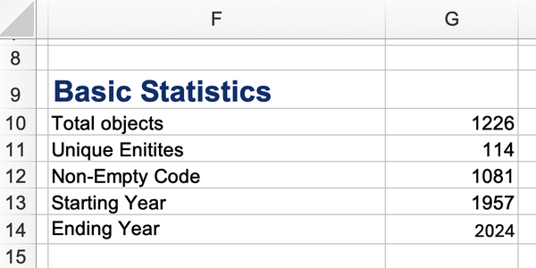
Hình 10-6. Các thống kê cơ bản được tính toán trong trang tính Raw Data
Khi trang tính Raw Data đã sẵn sàng, bước tiếp theo là thêm một trang tính Summary, mô tả tổng quan về nội dung. Phần tiếp theo sẽ hướng dẫn cách thực hiện điều đó.

Định nghĩa trang Summary
Trang tính Summary giới thiệu báo cáo, cung cấp cho người đọc cái nhìn tổng quan nhanh về mục đích và cấu trúc của sổ làm việc. Nó thường chứa những nội dung sau:
• Tiêu đề
• Tổng quan về chủ đề
• Mục lục liên kết đến các trang tính khác
Mở space_objects_report.xlsx và tạo một trang tính mới bằng biểu tượng + có sẵn ở bên phải tất cả các trang tính. Kéo trang tính vừa tạo để nó trở thành trang tính đầu tiên trong chuỗi. Nhấp chuột phải vào trang tính và chọn Rename từ menu. Đổi tên trang tính thành Summary. Hình 10-7 cho thấy kết quả.
Hình 10-7. Trang tính Summary là trang tính đầu tiên
Bước tiếp theo là điền thông tin cần thiết vào phần tóm tắt này. Hãy bắt đầu với tiêu đề. Chúng ta sẽ dùng Copilot để tạo một số tiêu đề khả thi cho báo cáo của mình. Mở Copilot và viết câu lệnh sau:

Propose five titles for a report showing statistics about the launch of objects
in outer space over the years.

Trong trường hợp của mình, Copilot đề xuất những tiêu đề sau:

Here are five report title suggestions:
1. "A Historical Overview of Outer Space Object Launches: Trends and
Statistics"
2. "Global Launch Activity: Entities, Codes, and Yearly Space Object
Statistics"
3. "Tracking the Expansion: Annual Statistics of Space Object Launches by
Entity"
4. "From 1957 to 2024: Key Metrics in the Launch of Outer Space Objects"
5. "Space Launches Across Decades: Entity Participation and Object Counts"

Nếu bạn không hài lòng với những tiêu đề này, bạn có thể yêu cầu Copilot:
• Đề xuất thêm năm tiêu đề khác. Gợi ý câu lệnh: "Propose another five titles."
• Triển khai chi tiết một trong những tiêu đề trước đó. Gợi ý câu lệnh: "Propose five alternative titles to 'From 1957 to 2024: Key Metrics in the Launch of Outer Space Objects.'"
• Đề xuất các tiêu đề khác theo một phong cách cụ thể. Gợi ý câu lệnh: "Propose another five titles without using the colon."

Mẹo
Cá nhân mình thấy chiến lược cuối cùng (chiến lược tránh dùng dấu hai chấm) là hiệu quả nhất. Nói chung, các hệ thống AI (không chỉ Copilot) thường tạo ra những tiêu đề có chứa dấu hai chấm, điều này thường khiến tiêu đề trông kém tự nhiên hoặc thiếu chân thực. Vì vậy, mình luôn khuyên bạn nên thêm "without using colons" vào câu lệnh khi tạo tiêu đề.
Trong trường hợp của mình, tiêu đề nổi bật nhất là "Key Metrics in Outer Space Object Launches from 1957 to 2024." Vì vậy, mình sẽ dùng tiêu đề này cho ví dụ báo cáo của chúng ta. Chọn trang tính Summary, sau đó nhấp vào ô C2. Gõ tiêu đề đã chọn vào ô đó. Bạn có thể điều chỉnh cỡ chữ, màu sắc và các tùy chọn định dạng khác để làm rõ rằng đây là tiêu đề chính của báo cáo. Ví dụ, mình đã dùng phông Arial, cỡ 26, in đậm và màu xanh đậm, như trong Hình 10-8.
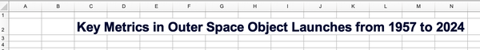
Hình 10-8. Tiêu đề của báo cáo
Bước tiếp theo là thêm một đoạn tổng quan ngắn về báo cáo. Bạn có thể nhờ Copilot giúp viết phần này. Đầu tiên, yêu cầu Copilot mô tả các cột của bảng trong trang tính Raw Data. Tiếp theo, yêu cầu Copilot tạo đoạn mô tả ngắn dựa trên các cột đó.
Đối với đoạn mô tả ngắn, hãy dùng câu lệnh sau:

Based on the columns in the Objects table, provide a short description of the
dataset.

Trong trường hợp của mình, Copilot đưa ra kết quả sau:

This dataset records the annual launch activity of objects in outer space,
detailing the entity (country or organization) responsible, their
three-letter code (if available), the year of launch, and the count of
objects launched each year.

Bạn có thể cải thiện đoạn văn cơ bản này bằng cách yêu cầu Copilot chuyển nó thành phần tóm tắt báo cáo:

Modify your provided description so that it is the summary of a report where you
show statistics about the topic.

Trong trường hợp của mình, Copilot đưa ra kết quả sau:

This report presents key statistics on outer space object launches from 1957 to
2024. During this period, a total of 1,226 objects were recorded, involving 114
unique entities. Of these, 1,081 entries include a non-empty country or
organization code. The data spans launches from the earliest in 1957 to the
most recent in 2024.

Đọc kỹ đoạn văn bản được tạo và chỉnh sửa nếu cần. Sau đó sao chép đoạn văn bản cuối cùng và dán vào ô C4 của trang tính Summary. Điều chỉnh phông chữ và bố cục nếu cần. Trong trường hợp của mình, mình dán mỗi câu vào một dòng và tăng cỡ chữ lên 14, như trong Hình 10-9.
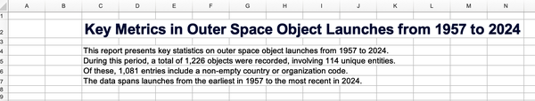
Hình 10-9. Tiêu đề và đoạn mô tả ngắn của báo cáo

Mẹo
Khi bạn dùng Copilot để tạo văn bản, hãy tinh chỉnh câu lệnh (prompt) của bạn từng bước một. Bắt đầu bằng cách yêu cầu nó viết một phần giới thiệu chung về chủ đề. Từ đó, dần dần tinh chỉnh yêu cầu cho đến khi bạn đạt được mức độ chi tiết và giọng điệu mà bạn muốn cho phần mô tả cuối cùng.
Phần cuối của bảng tính Summary nên chứa liên kết đến các bảng tính khác. Chúng ta sẽ xây dựng một bảng chứa tất cả các bảng tính. Đầu tiên, hãy viết câu lệnh sau cho Copilot:

List the worksheets in this workbook.

Trong trường hợp của tôi, Copilot đã đưa ra câu trả lời sau:

The worksheets in this workbook are:
1. Summary
2. Raw Data
3. Objects by World
4. Timeline China Russia USA
5. Column Chart China Russia USA
6. Pie Chart China Russia USA
7. Bar Chart China Russia USA

Sao chép danh sách này và dán bắt đầu từ ô C11. Viết đoạn văn bản sau vào ô C10: Table of Contents. Tùy chọn, điều chỉnh cỡ chữ, màu sắc và bố cục. Tiếp theo, hãy viết câu lệnh sau cho Copilot:

Describe manual steps to create worksheet links

Trong trường hợp của tôi, Copilot đã đưa ra kết quả sau:

To manually create worksheet links in Excel:
1. Select the cell where you want the link.
2. Right-click and choose "Link" (or "Hyperlink").
3. In the dialog, select "Place in This Document."
4. Choose the worksheet you want to link to from the list.
5. Optionally, enter a cell reference (e.g., A1) and a display name.
6. Click "OK."

Áp dụng các bước này cho từng bảng tính, bắt đầu từ ô C11, nơi bạn đã dán phần tóm tắt văn bản. Hình 10-10 cho thấy kết quả cuối cùng.
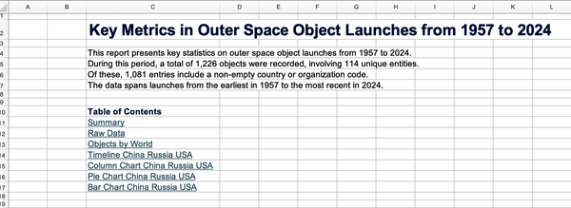
Hình 10-10. Bảng tính Summary

Cảnh báo
Bạn có thể cân nhắc yêu cầu Copilot tạo liên kết trực tiếp đến các bảng tính—và đó cũng chính xác là điều mà ban đầu tôi nghĩ đến. Tuy nhiên, vì lý do bảo mật, Copilot không cho phép tạo tự động các liên kết bên ngoài. Lựa chọn duy nhất là yêu cầu nó hướng dẫn các bước để thêm những liên kết đó theo cách thủ công. Ví dụ, tôi đã thử dùng câu lệnh: "Viết các công thức để trích xuất liên kết đến từng bảng tính," nhưng câu trả lời là: "Một công thức chứa hàm HYPERLINK sẽ không được tạo cho câu lệnh này để bảo vệ quyền riêng tư của bạn. Hãy dùng câu lệnh khác và tôi sẽ cố gắng giúp."

Bảng điều khiển
Một bảng điều khiển (dashboard) là một chế độ xem duy nhất tập hợp các chỉ số, hình ảnh trực quan và điều khiển quan trọng nhất lại với nhau để bạn có thể theo dõi một chủ đề trong nháy mắt. Một bảng điều khiển tốt thường có tính tương tác: người đọc có thể lọc, cắt lát và đi sâu vào dữ liệu mà không cần chạm vào các bảng dữ liệu thô.
Trong phần này, bạn sẽ thấy cách nhanh chóng xây dựng một bảng điều khiển đơn giản trong Excel bằng macro và Copilot. Nhớ lại phần trước trong sách: macro Excel chỉ là mã VBA được ghi lại hoặc viết ra để tự động hóa một chuỗi hành động.
Chúng ta sẽ giả định rằng bạn vẫn còn tệp workbook space_objects_report.xlsx với tất cả các bảng tính đã mô tả trước đó. Chúng ta sẽ tự động tạo một bảng tính mới tên là Dashboard, sao chép tất cả biểu đồ từ các bảng tính khác vào đó, và thêm một slicer trên trường Entity để lọc các quốc gia được chọn trên tất cả biểu đồ một cách linh hoạt.
Mở Copilot và viết câu lệnh này:

List the steps to copy all the charts in the various worksheets to a new
worksheet called Dashboard.

Trong trường hợp của tôi, Copilot đã đưa ra câu trả lời sau:

Here are the steps to copy all charts from the various worksheets to a new
worksheet called Dashboard:
1. Create a new worksheet and name it Dashboard.
2. Go to the first worksheet (e.g., "Objects by World") containing a chart.
3. Click on the chart to select it.
4. Press Ctrl+C to copy the chart.
5. Go to the "Dashboard" worksheet.
6. Click where you want to place the chart and press Ctrl+V to paste.
7. Repeat steps 2–6 for each worksheet with a chart (Timeline China Russia USA,
Column Chart China Russia USA, Pie Chart China Russia USA, Bar Chart China
Russia USA).
8. Arrange the charts as desired on the Dashboard worksheet.

Sao chép kết quả từng bước của Copilot và dán vào lời nhắc tiếp theo này:
Viết một macro thực hiện các bước sau: [dán các bước mà Copilot đã chỉ ra]
Trong trường hợp của tôi, Copilot đã tạo ra kết quả như sau:

CAUTION: Please carefully review the generated VBA code before running it!
Sub CopyAllChartsToDashboard()
Dim wsNames As Variant
Dim ws As Worksheet
Dim dashWs As Worksheet
Dim ch As ChartObject
Dim i As Integer
Dim leftPos As Double
Dim topPos As Double

' List of worksheet names containing charts
wsNames = Array("Objects by World", "Timeline China Russia USA", _
"Column Chart China Russia USA", "Pie Chart China Russia USA", _
"Bar Chart China Russia USA")

' Delete existing Dashboard if it exists
Application.DisplayAlerts = False
On Error Resume Next
Worksheets("Dashboard").Delete
On Error GoTo 0
Application.DisplayAlerts = True

' Add new Dashboard worksheet
Set dashWs = Worksheets.Add(After:=Worksheets(Worksheets.Count))
dashWs.Name = "Dashboard"

leftPos = 20
topPos = 20

' Loop through each worksheet and copy its first chart
For i = LBound(wsNames) To UBound(wsNames)
Set ws = Worksheets(wsNames(i))
If ws.ChartObjects.Count > 0 Then
Set ch = ws.ChartObjects(1)
ch.Copy
dashWs.Paste
' Arrange charts in a grid: 2 per row
With dashWs.ChartObjects(dashWs.ChartObjects.Count)
.Left = leftPos
.Top = topPos
.Width = 400
.Height = 250
End With
If (i + 1) Mod 2 = 0 Then
leftPos = 20
topPos = topPos + 270
Else
leftPos = leftPos + 420
End If
End If
Next i
End Sub

You will need to use a macro-enabled workbook (.xlsm) to run this code.

Xem lại macro của Copilot. Nếu nó có vẻ hợp lý, hãy viết lời nhắc sau cho Copilot:

Write another macro that adds a slicer in the Dashboard worksheet for the Entity
field synchronized with all the charts.

Trong trường hợp của tôi, Copilot đã cung cấp kết quả như sau:

CAUTION: Please carefully review the generated VBA code before running it!
Sub AddEntitySlicerToDashboard()
Dim wsDashboard As Worksheet
Dim ptList As Variant
Dim pt As PivotTable
Dim sc As SlicerCache
Dim s As Slicer
Dim i As Integer

' Set Dashboard worksheet
Set wsDashboard = Worksheets("Dashboard")

' List of PivotTables to connect slicer to
ptList = Array( _
Worksheets("Objects by World").PivotTables("PivotTable4"), _
Worksheets("Timeline China " & _
"Russia USA").PivotTables("PivotTable11"), _
Worksheets("Column Chart China " & _
"Russia USA").PivotTables("PivotTable14"), _
Worksheets("Pie Chart China Russia USA").PivotTables("PivotTable15"), _
Worksheets("Bar Chart China Russia USA").PivotTables("PivotTable16") _
)

' Delete existing slicer for Entity if it exists
For Each sc In ThisWorkbook.SlicerCaches
If sc.Name Like "Slicer_Entity*" Then
sc.Slicers(1).Delete
End If
Next sc

' Add slicer for Entity to Dashboard, connected to the first PivotTable
Set sc = ThisWorkbook.SlicerCaches.Add(ptList(0), "Entity")
Set s = sc.Slicers.Add(wsDashboard, , "Slicer_Entity", "Entity", _
20, 20, 200, 300)

' Connect slicer to all PivotTables
For i = 1 To UBound(ptList)
sc.PivotTables.AddPivotTable ptList(i)
Next i
End Sub

You will need a macro-enabled workbook to run this code.
This macro adds a slicer for the "Entity" field to the "Dashboard"
worksheet and synchronizes it with all relevant PivotTables (and
thus all charts based on them).

Kiểm tra đoạn code. Nếu nó đúng với workbook của bạn, hãy tạo hai macro và chạy chúng. Dưới đây là tóm tắt nhanh về cách tạo một macro trong Excel (lưu ý rằng bạn chỉ cần làm bước 1 đến 3 cho macro đầu tiên):
1. Trên Windows: Vào File → Options → Customize Ribbon. Ở bảng bên phải, tích vào ô bên cạnh Developer rồi bấm OK. Trên macOS: Bấm vào menu Excel trên thanh menu trên cùng và chọn Preferences. Trong mục Authoring, bấm vào Ribbon & Toolbar. Trong danh sách Main Tabs, tích vào ô Developer rồi bấm Save.
2. Trên tab Developer, bấm Visual Basic. Chèn một mô-đun mới: trong trình soạn thảo VBA, chọn Insert → Module. Một cửa sổ code trống sẽ hiện ra.
3. Dán đoạn code VBA mà Copilot đã tạo vào cửa sổ code.
4. Quay lại Excel, lưu tệp dưới dạng tệp .xlsm rồi vào Developer → Macros, chọn macro của bạn và bấm Run.
Bạn sẽ thấy một sheet Dashboard mới được tạo với các bản sao của biểu đồ và slicer được đồng bộ với tất cả biểu đồ của bạn (tương tự như Hình 10-11).
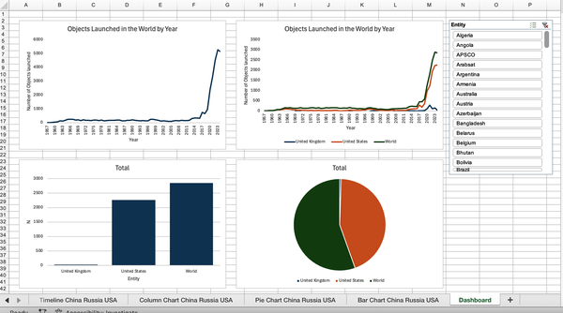
Hình 10-11. Dashboard được tạo ra thông qua macro
Lúc này, bạn không thể dùng Copilot nữa vì việc bật macro sẽ tự động vô hiệu hóa AutoSave. Tuy nhiên, bạn có thể bật lại AutoSave (nếu nó chưa được bật lại tự động) và tiếp tục dùng Copilot. Để làm vậy, bạn sẽ cần xóa macro vừa tạo trước khi lưu lại workbook. Dưới đây là cách thực hiện:
1. Mở Visual Basic Editor.
1. Vào tab Developer và bấm Visual Basic, hoặc nhấn Alt + F11.
2. Tìm mô-đun chứa macro.
1. Trong Project Explorer (ở bên trái), tìm workbook của bạn (ví dụ: VBAProject (space_objects_report.xlsm)).
2. Mở rộng nó, rồi mở thư mục Modules.
3. Bạn sẽ thấy một hoặc nhiều mô-đun (ví dụ: Module1).
3. Xóa mô-đun đó.
1. Nhấp chuột phải vào mô-đun chứa macro của bạn và chọn Remove Module1 (hoặc tên bất kỳ của nó).
2. Khi được nhắc xuất nó ra, hãy nhấp No (trừ khi bạn muốn lưu bản sao lưu của mã).
4. Đóng trình soạn thảo VBA.
1. Nhấp vào X hoặc nhấn Alt + Q để quay lại Excel.
5. Lưu, đóng và mở lại workbook.
1. Lưu tệp (bạn có thể giữ nó dưới dạng .xlsm hoặc lưu dưới dạng .xlsx nếu bạn muốn loại bỏ hoàn toàn mọi chức năng macro).
2. Đóng Excel hoàn toàn, rồi mở lại workbook.
Sau khi mở lại, AutoSave sẽ được bật lại, và bạn sẽ có thể sử dụng Copilot trở lại.
Bước cuối cùng, thêm trang tính Dashboard vào Mục lục trong trang tính Summary.

Bài tập 2
Hãy xem xét bộ dữ liệu 10/sales.xlsx có sẵn trong kho GitHub của cuốn sách. Sử dụng Copilot để thực hiện các nhiệm vụ sau:
• Tạo một trang tính Summary.
• Tạo một trang tính Dashboard.
Lời giải cho bài tập có trong kho lưu trữ GitHub của cuốn sách tại 10/exercise2_solution.txt.
Với chương này, phần thứ hai của cuốn sách khép lại. Trong Phần II, bạn đã khám phá cách sử dụng Copilot trong Excel, bắt đầu từ việc làm sạch dữ liệu, tiếp đó là phân tích dữ liệu, và cuối cùng là trực quan hóa dữ liệu cùng báo cáo. Trong Phụ lục B, bạn sẽ tìm thấy một bộ bài tập liên quan đến phần thứ hai này, được viết theo định dạng mà tôi gọi là hư cấu ứng dụng (applied fiction), một cách luyện tập dựa trên tình huống kể chuyện để thực hành những gì bạn đã học. Tôi khuyến khích bạn xem qua để biết nó hoạt động thế nào trong thực tế. Bắt đầu từ chương tiếp theo, chúng ta sẽ bước vào phần thứ ba của cuốn sách, nơi bạn sẽ khám phá những công cụ AI khác ngoài ChatGPT (đã đề cập trong Phần I) và Copilot (đã đề cập trong Phần II).

Tóm tắt
Chương này đã đề cập những nội dung sau:
• Copilot trong Excel cho phép bạn tạo trực quan hóa, báo cáo và dashboard bằng ngôn ngữ tự nhiên thay vì các lệnh hay công thức phức tạp. Bạn mô tả những gì mình cần, và Copilot sẽ tạo ra nó cho bạn.
• Việc sử dụng Copilot hiệu quả tuân theo cấu trúc prompt gồm ba phần: ngữ cảnh, ý chính, hành động. Ngữ cảnh xác định nguồn dữ liệu và các bộ lọc, ý chính chỉ rõ loại trực quan hóa và cách ánh xạ dữ liệu, còn hành động bổ sung định dạng hoặc tinh chỉnh, chẳng hạn như tiêu đề và nhãn.
• Chọn đúng loại biểu đồ là điều thiết yếu để đảm bảo rõ ràng. Biểu đồ đường thể hiện xu hướng theo thời gian, biểu đồ thanh hoặc cột so sánh các danh mục, biểu đồ tròn hoặc bánh vòng hiển thị tỷ lệ, và biểu đồ phân tán cho thấy mối quan hệ giữa các biến. Khi bạn không chắc nên dùng loại nào, Copilot có thể gợi ý các loại biểu đồ và giải thích ưu nhược điểm của chúng.
• Đơn giản hóa là một nguyên tắc then chốt. Loại bỏ các đường lưới, nhãn, chú giải hoặc hiệu ứng trang trí không cần thiết giúp biểu đồ dễ đọc hơn. Hình ảnh gọn gàng làm nổi bật thông điệp đằng sau dữ liệu. Copilot có thể cung cấp hướng dẫn từng bước để chỉnh sửa biểu đồ thủ công.
• Báo cáo trong Excel nên được tổ chức thành các trang tính có cấu trúc, bao gồm phần tóm tắt, dữ liệu thô, biểu đồ và dashboard. Copilot giúp tạo từng phần bằng cách tạo văn bản, công thức hoặc gợi ý bố cục.
• Trang tính Raw Data được hưởng lợi từ một chú giải mô tả các cột và bao gồm các thống kê cơ bản, chẳng hạn như tổng số hàng, các thực thể duy nhất và khoảng năm, tất cả đều được tính bằng các công thức do Copilot tạo.
• Trang tính Summary giới thiệu báo cáo, cung cấp tiêu đề rõ ràng, mô tả ngắn gọn về tập dữ liệu và mục lục liên kết đến các trang tính khác. Tiêu đề có thể được Copilot tạo và tinh chỉnh lặp đi lặp lại để đạt được giọng điệu và phong cách mong muốn.
• Dashboard hợp nhất các biểu đồ và chỉ số chính vào một chế độ xem tương tác duy nhất. Copilot có thể tạo các macro VBA để tự động hóa quá trình sao chép biểu đồ từ các trang tính khác nhau và thêm slicer để lọc động. Sau khi chạy các macro, nên xóa chúng để kích hoạt lại AutoSave và chức năng Copilot.

Hoạt động
Hoàn thành đoạn văn bản sau bằng các từ khóa được chỉ ra bên dưới. Lời giải nằm trong Phụ lục D.
• COPILOT
• BẢNG ĐIỀU KHIỂN
• EXCEL
• BIỂU ĐỒ ĐƯỜNG
• MACRO
• BÁO CÁO
• TÓM TẮT
• TRỰC QUAN HÓA
Trong chương này, bạn đã học cách sử dụng __________ trong __________ để tạo một quy trình báo cáo hoàn chỉnh, từ làm sạch dữ liệu đến __________, xây dựng một __________, thiết kế một __________, tạo một __________, và thậm chí tự động hóa các tác vụ bằng một __________, tất cả nhằm tạo ra một __________ rõ ràng và có thể hành động.
Edouard Mathieu, Pablo Rosado, và Max Roser. (2022). "Space Exploration and Satellites". Đăng trực tuyến tại OurWorldinData.org.

Phần III. Các công cụ AI khác cho Excel
Phần III tập trung vào việc mở rộng Excel vượt ra ngoài khả năng gốc của nó bằng cách tích hợp các công cụ AI bên ngoài và các quy trình dựa trên Python. Bạn sẽ học cách kết nối Excel với các add-in chuyên dụng và công cụ lập trình, mang lại nhiều tự động hóa, thông minh và linh hoạt hơn vào bảng tính của bạn. Các chương sẽ cho thấy Excel phát triển từ một công cụ tính toán truyền thống thành một trung tâm xử lý dữ liệu có AI hỗ trợ, phân tích nâng cao và các quy trình bán tự động kết hợp công thức, mã lệnh và dịch vụ bên ngoài.
Chương 11 giới thiệu các công cụ AI thay thế cho Copilot có thể dùng trực tiếp trong Excel, nhiều công cụ trong số đó cung cấp gói miễn phí đặc biệt phù hợp để làm việc với các tập dữ liệu nhỏ. Sau khi giới thiệu vai trò của add-in và cách chúng mở rộng Excel với các khả năng AI chuyên dụng, chương sẽ khám phá một số công cụ trong thực tế. Bạn sẽ thấy cách Numerous.ai đưa AI vào công thức để trích xuất và phân loại, cách GPT for Work hỗ trợ trích xuất dữ liệu có cấu trúc và tạo văn bản, cách Power GPT hỗ trợ công thức và hướng dẫn quy trình, và cách Sally Suite cho phép phân tích do AI điều khiển và thậm chí cung cấp mã Python.
Chương 12 cho thấy Python và AI có thể mở rộng Excel thành một công cụ phân tích mạnh mẽ và linh hoạt hơn như thế nào. Chúng ta bắt đầu với Python nhúng trong Excel bằng hàm =PY(), học cách chạy các phân tích nhỏ trực tiếp trong ô và hiểu những hạn chế của nó. Chương sau đó giới thiệu cách kết nối Excel, Python và OpenAI API, trong đó Excel đóng vai trò giao diện còn Python xử lý việc tính toán và gọi AI.
Phụ lục C bao gồm các hoạt động lấy cảm hứng từ các chương trong Phần III, được trình bày dưới dạng hư cấu ứng dụng. Những bài tập dựa trên câu chuyện này cho phép bạn thực hành các khái niệm kỹ thuật từ các chương trong những tình huống thực tế, có cốt truyện, củng cố hiểu biết của bạn đồng thời giữ cho trải nghiệm học tập thú vị và sáng tạo.

Chương 11. Bức tranh toàn cảnh về các Add-In AI cho Excel
Khi lần đầu gặp AI trong Excel, bạn dễ nghĩ rằng một công cụ, cụ thể là Copilot hoặc ChatGPT, là đủ. Suy cho cùng, Copilot có thể tóm tắt dữ liệu, giải thích công thức, tạo biểu đồ, và thậm chí giúp bạn viết hàm bằng ngôn ngữ tự nhiên. Vậy tại sao bạn lại cần thêm add-in? Nếu đã có sẵn một trợ lý AI tích hợp, thì mọi thứ khác chẳng phải là thừa sao?
Khi bạn bắt đầu làm việc với một bảng tính thực tế, nơi có thể chứa đầy những trường văn bản lộn xộn, tên sản phẩm không nhất quán, bình luận đa ngôn ngữ, công thức lồng nhau và những dashboard cần được làm mới mỗi tháng, bạn sẽ nhận ra rằng không phải mọi khả năng của AI đều được tạo ra như nhau. Copilot cực kỳ giỏi trong việc giúp bạn khám phá và thấu hiểu. Nó là một người bạn đồng hành để trò chuyện. Bạn hỏi, nó trả lời. Bạn yêu cầu, nó phản hồi. Nhưng Copilot không phải lúc nào cũng được tối ưu hóa cho kiểu thao tác có kiểm soát, có thể tái lặp mà bạn cần trong các workbook chuyên nghiệp. Thêm vào đó, Copilot đi kèm với một khoản chi phí.
Đó là lúc các add-in AI của bên thứ ba xuất hiện. Chúng không thay thế Copilot; chúng chuyên biệt hóa. Hầu hết trong số chúng đều cung cấp gói miễn phí: nếu bạn có một tập dữ liệu nhỏ, bạn có thể xử lý nó hoàn toàn miễn phí, nhờ vào credit miễn phí mà các add-in cung cấp. Mỗi add-in giải quyết một nhóm vấn đề khác nhau. Một số add-in đưa AI trực tiếp vào lưới ô, mang đến cho bạn những hàm giống như công thức mà bạn có thể kéo xuống điền giống hệt SUM() hay VLOOKUP(). Một số khác tự động hóa toàn bộ quy trình công việc từ đầu đến cuối: làm sạch dữ liệu, tạo sheet, dựng biểu đồ và chuẩn bị báo cáo mà không bắt bạn phải lặp đi lặp lại cùng một bước. Lại có những add-in tập trung vào việc giúp bạn hiểu và cải thiện công thức của mình, chuyển đổi logic phức tạp thành tiếng Anh dễ đọc.
Trong chương này, tôi sẽ dẫn bạn đi qua bối cảnh hiện tại của các add-in AI cho Excel, tập trung vào những cái sau:
• Numerous.ai
• GPT for Excel Word
• Power GPT
• Sally Suite
Nhưng trước tiên tôi muốn giới thiệu khái niệm add-in trong Excel.

Giới thiệu về Add-In trong Excel
Add-in là những thành phần mở rộng Excel với các tính năng bổ sung. Chúng có thể mang đến những công thức mới, tự động hóa quy trình công việc, kết nối Excel với các dịch vụ bên ngoài, hoặc cung cấp những công cụ không có trong bản cài đặt tiêu chuẩn. Nhiều add-in được phát triển bởi bên thứ ba và có sẵn thông qua Office Add-ins Marketplace.
Một số add-in kết nối Excel với các dịch vụ đám mây, cơ sở dữ liệu khách hàng hoặc công cụ học máy. Ưu điểm chính của việc dùng add-in là chúng cho phép bạn tiếp tục làm việc ngay trong Excel trong khi vẫn có quyền truy cập vào những khả năng nâng cao mà nếu không thì bạn sẽ phải chuyển sang một ứng dụng khác.
Để cài đặt một add-in trên Windows, hãy nhấp vào File > Account > Get Add-ins. Nếu tùy chọn này bị vô hiệu hóa, hãy chọn Home > Add-ins hoặc Developer > Add-ins > Office Store. Nhập tên add-in vào ô tìm kiếm, chọn Add, chấp nhận các điều khoản và đăng nhập nếu được yêu cầu. Ngoài ra, bạn có thể cài đặt add-in trực tiếp từ tab Home trên Ribbon.
Để cài đặt một add-in trên macOS, hãy nhấp vào Insert > Add-ins > Get Add-ins. Nếu tùy chọn này bị vô hiệu hóa, hãy vào Ribbon và chọn Home > Add-ins > More Add-ins > Office Add-ins hoặc Developer > Add-ins > Office Add-ins. Tìm tên add-in, chọn Add, chấp nhận các điều khoản và đăng nhập nếu được yêu cầu.

Các Add-In Được Hỗ Trợ Bởi AI
Các add-in được hỗ trợ bởi AI mang mô hình ngôn ngữ và khả năng suy luận tự động trực tiếp vào Excel. Chúng có thể diễn giải các chỉ dẫn bằng văn bản thuần, tạo công thức, trích xuất các trường từ những giá trị văn bản dài, hoặc viết lại nội dung được lưu trong các ô. Những add-in này kết nối Excel với các dịch vụ AI bên ngoài và thực thi các yêu cầu ngay từ bên trong workbook. Khi bạn cài đặt một add-in, tôi khuyên bạn cũng nên kiểm tra các điều khoản và điều kiện về quyền riêng tư của nó.
Bảng 11-1 cho thấy cách các add-in được hỗ trợ bởi AI mở rộng Excel với xử lý ngôn ngữ tự nhiên và các phép biến đổi dữ liệu tự động. Chúng cho phép người dùng mô tả các thao tác bằng ngôn ngữ đơn giản, áp dụng những thao tác đó trên toàn bộ các worksheet, tương tác thông qua một bảng chat tích hợp, và sử dụng các hàm do AI điều khiển trực tiếp trong các ô.
Bảng 11-1. Các tính năng do các add-in (tiện ích bổ trợ) được hỗ trợ bởi AI cung cấp
Tính năng | Mô tả | Ví dụ
Hướng dẫn bằng ngôn ngữ tự nhiên | Cho phép người dùng mô tả tác vụ bằng ngôn ngữ thông thường thay vì viết công thức hay script. | Làm sạch địa chỉ, chuẩn hóa nhãn, tạo tóm tắt, soạn nội dung văn bản
Xử lý dữ liệu tự động | Áp dụng thao tác được yêu cầu trên nhiều ô hoặc toàn bộ worksheet (trang tính) | Áp dụng quy tắc định dạng, trích xuất trường, biến đổi cột văn bản
Bảng chat tích hợp | Bao gồm giao diện chat ngay trong Excel, có thể giải thích công thức, sửa lỗi hoặc hướng dẫn từng bước các thay đổi | Hỏi “Giải thích công thức này,” yêu cầu sửa lỗi, tinh chỉnh logic biến đổi
Hàm AI trong ô | Cung cấp các hàm Excel tùy chỉnh hoạt động như công thức chuẩn và có thể kéo fill xuống qua các ô | =NUM.AI() =NUM.INFER()

Cảnh báo
Các add-in (tiện ích bổ trợ) được hỗ trợ bởi AI có thể yêu cầu tính phí theo mức sử dụng. Mỗi thao tác có thể tiêu tốn credit (tín dụng) hoặc token, tùy thuộc vào nhà cung cấp. Khi làm việc với tập dữ liệu lớn, bạn nên bắt đầu với các mẫu nhỏ để theo dõi chi phí và độ chính xác trước khi áp dụng quy trình cho toàn bộ tập dữ liệu.

So sánh AI add-in và Copilot
AI add-in và Microsoft 365 Copilot đều mang khả năng của mô hình ngôn ngữ vào Excel, nhưng chúng phục vụ những quy trình làm việc khác nhau. AI add-in thường tập trung vào các thao tác bảng tính cụ thể, trong khi Copilot cung cấp hỗ trợ rộng hơn trên toàn bộ môi trường Microsoft 365. Hiểu rõ sự khác biệt giữa chúng sẽ giúp bạn xác định công cụ nào phù hợp với một tác vụ cụ thể hoặc một thiết lập tổ chức nhất định.
Bảng 11-2 so sánh AI add-in với Copilot trên các khía cạnh chính như tích hợp, chi phí, cách sử dụng và phạm vi sử dụng.
Bảng 11-2. So sánh giữa AI add-in và Copilot
Tính năng | AI add-in | Copilot
Tích hợp | Chủ yếu hoạt động bên trong Excel | Hoạt động xuyên suốt các ứng dụng Microsoft 365
Phạm vi | Tập trung vào các tác vụ bảng tính cụ thể | Tập trung vào các tác vụ bảng tính cụ thể và hỗ trợ rộng rãi trên các tài liệu và quy trình làm việc
Cách sử dụng | Hàm trong ô hoặc bảng trò chuyện bên trong add-in | Giao diện ngôn ngữ tự nhiên thống nhất trong Excel và các ứng dụng khác
Chi phí | Thường tính theo mức sử dụng (tín dụng/token) | Yêu cầu giấy phép cho mỗi người dùng
Phù hợp nhất | Khi các tác vụ mang tính chuyên biệt và tập trung vào Excel | Khi các tác vụ mang tính chuyên biệt và tập trung vào Excel, đồng thời khi công việc trải rộng trên nhiều công cụ và quy trình làm việc của Microsoft 365

Trong phần còn lại của chương này, chúng ta sẽ xem xét một số add-in, mỗi cái cung cấp những khả năng khác nhau. Trước khi làm điều đó, hãy cùng xem qua bộ dữ liệu mà chúng ta sẽ sử dụng xuyên suốt chương này.

Bộ dữ liệu bệnh nhân bệnh viện
Bộ dữ liệu 11/patient.xlsx có sẵn trong kho GitHub của cuốn sách. Bộ dữ liệu này đại diện cho một tập hợp tổng hợp các hồ sơ bệnh nhân bệnh viện. Mỗi hàng tương ứng với một sự kiện nhập viện của một bệnh nhân và chứa các thuộc tính nhân khẩu học, chi tiết lâm sàng và kết quả hành chính. Hình 11-1 cho thấy một ảnh chụp nhanh của bộ dữ liệu.
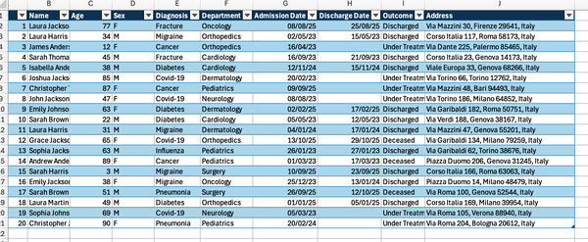
Hình 11-1. Bộ dữ liệu bệnh nhân bệnh viện
Bảng chứa các trường sau:
ID
Một mã định danh số duy nhất được gán tuần tự cho mỗi bản ghi. Nó chỉ hoạt động như một khóa tham chiếu và không gắn với bất kỳ hệ thống nhận dạng bệnh nhân thực tế nào.
Name
Họ và tên đầy đủ của bệnh nhân theo định dạng FirstName LastName.
Age
Tuổi của bệnh nhân tại thời điểm nhập viện.
Sex
Cho biết giới tính của bệnh nhân.
Diagnosis
Tình trạng bệnh lý chính liên quan đến thời gian nằm viện. Những mô tả này được cố ý để chung chung (ví dụ: Cúm, Ung thư, Đau nửa đầu).
Department
Khoa hoặc chuyên khoa trong bệnh viện chịu trách nhiệm điều trị cho bệnh nhân. Ví dụ bao gồm Tim mạch, Nhi khoa và Chỉnh hình.
Admission Date
Ngày nhập viện của bệnh nhân.
Discharge Date
Ngày bệnh nhân rời khỏi sự chăm sóc của khoa.
Outcome
Tình trạng của bệnh nhân khi kết thúc thời gian nằm viện. Các giá trị có thể bao gồm Đã xuất viện, Đang điều trị, Đã chuyển viện và Đã tử vong, đại diện cho những con đường kết thúc chăm sóc phổ biến.
Address
Địa chỉ thường trú đầy đủ của bệnh nhân, được nhập dưới dạng văn bản tự do.
Đến đây, chúng ta đã sẵn sàng thực hành qua các ví dụ thực tế bằng bộ dữ liệu này. Chúng ta sẽ bắt đầu với Numerous.ai.

Numerous.ai
Numerous.ai là một ví dụ về tiện ích bổ trợ (add-in) đưa AI trực tiếp vào các công thức Excel. Numerous.ai cho phép bạn dùng ngôn ngữ tự nhiên ngay trong công thức. Thay vì phải viết logic trích xuất, phân loại hay viết lại văn bản phức tạp, bạn chỉ cần mô tả điều mình muốn và tham chiếu đến một ô hoặc vùng dữ liệu. Tiện ích bổ trợ sẽ lo phần còn lại và tự động cập nhật kết quả vào dữ liệu.
Sau khi cài đặt tiện ích bổ trợ, bạn phải chấp nhận điều khoản sử dụng và đăng nhập bằng tài khoản Microsoft hoặc Google. Dịch vụ có bản dùng thử miễn phí bảy ngày. Sau đó, gói cơ bản bắt đầu với hạn mức token hàng tháng. Số lượng token dùng phụ thuộc vào độ dài văn bản và độ phức tạp của yêu cầu.
Numerous.ai cung cấp ba hàm chính như trong Bảng 11-3.
Bảng 11-3. Các hàm do Numerous.ai cung cấp
Hàm | Tham số đầu vào | Đầu ra | Mục đích
NUM.AI() | prompt, data_range | Kết quả được biến đổi hoặc trích xuất dựa trên prompt | Xử lý văn bản hoặc dữ liệu bằng AI nói chung
NUM.INFER() | phạm vi ví dụ, phạm vi nhãn, giá trị mới | Nhãn được suy luận cho giá trị mới | Phân loại và suy luận mẫu
NUM.WRITE() | prompt, phạm vi văn bản | Văn bản được viết lại, mở rộng, tóm tắt hoặc dịch | Tạo và viết lại văn bản

Tài liệu chính thức rất chi tiết, nên mình khuyên bạn tham khảo để xem danh sách đầy đủ các tham số và tùy chọn. Ở đây, mình giới thiệu cách sử dụng các hàm này trong các tình huống dữ liệu thực tế.
Hãy xem bộ dữ liệu 11/patients.xlsx. Một cột chứa địa chỉ đầy đủ. Giả sử bạn chỉ muốn trích xuất thành phố. Bạn có thể dùng NUM.AI() để làm việc này:
1. Nhấp vào ô K2.
2. Nhập công thức sau:

=NUM.AI("Extract the city from", J2)

Tham số đầu tiên là prompt. Tham số thứ hai là ô hoặc phạm vi bạn muốn xử lý (trong trường hợp của chúng ta là cột Address). Bạn có thể thêm nhiều tham số hơn nếu muốn cung cấp hướng dẫn bổ sung hoặc tham chiếu dữ liệu khác.
Sau khi bạn nhấn Enter, Numerous.ai bắt đầu xử lý. Khi hoàn tất, các tên thành phố được trích xuất sẽ xuất hiện ở cột K, như trong Hình 11-2.
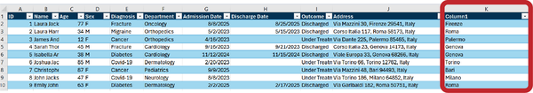
Hình 11-2. Các giá trị thành phố được trích xuất ở cột K
Đổi tên Column1 thành City. Bây giờ hãy xem hàm NUM.INFER(), được thiết kế cho các tác vụ phân loại. Hàm này học từ các ví dụ bạn cung cấp, rồi áp dụng mẫu đó cho các giá trị mới. Các đối số của hàm như sau:

NUM.INFER(examples_range, labels_range, new_value)

• examples_range là một phạm vi chứa các đầu vào mẫu.
• labels_range là một vùng chứa các nhãn phân loại cho từng mẫu đầu vào.
• new_value là ô mà bạn muốn phân loại.
Nói cách khác, bạn cho mô hình xem một vài ví dụ về cách bạn phân loại dữ liệu, và nó sẽ suy ra cách bạn muốn phân loại dữ liệu mới.
Hãy áp dụng điều này vào bộ dữ liệu patients.xlsx. Thêm một cột mới có tên Priority vào bộ dữ liệu, như trong Hình 11-3, và nhập thủ công giá trị ưu tiên cho một vài bệnh nhân mẫu.
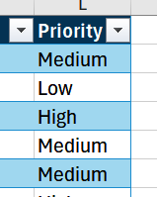
Hình 11-3. Cột Priority mới
Để phân loại phần còn lại một cách tự động, tại ô L7, tôi nhập như sau:

=NUM.INFER(E2:E6, L2:L6, [@Diagnosis])

Đây là những gì đang diễn ra:
• E2:E6 là tập hợp ví dụ về các chẩn đoán.
• L2:L6 chứa các mức ưu tiên được gán thủ công cho những chẩn đoán đó.
• [@Diagnosis] tham chiếu đến chẩn đoán ở hàng hiện tại. Đây là giá trị mà bạn muốn Numerous.ai phân loại.
Sau khi nhấn Enter, bạn sẽ thấy một kết quả xuất hiện. Để áp dụng hàm cho toàn bộ cột, hãy chọn núm điều khiển điền (fill handle) ở góc dưới bên phải của ô L7 và kéo xuống đến cuối bảng.
Numerous.ai có thể hiển thị thông báo "Busy" trong khi nó xử lý các phân loại. Khi hoàn tất, toàn bộ tập giá trị ưu tiên sẽ được hiển thị, như trong Hình 11-4.
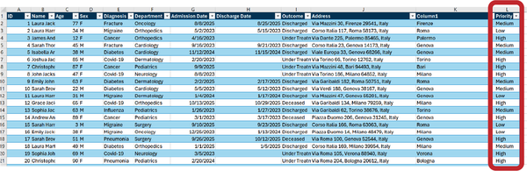
Hình 11-4. Các phân loại ưu tiên đã hoàn thành được tạo bởi NUM.INFER()
Numerous.ai chủ yếu hoạt động thông qua các công thức, nhưng nó cũng cung cấp các khả năng để tạo, phân tích và biến đổi dữ liệu. Những tính năng này được tóm tắt trong Bảng 11-4. Để có hướng dẫn chi tiết hơn, bạn có thể truy cập tài liệu đầy đủ bằng cách nhấp vào biểu tượng Numerous.ai trong tab Home của Ribbon.
Bảng 11-4. Các tính năng mà Numerous.ai cung cấp
Type | Tính năng | Mô tả
Công thức | Tạo và giải thích | Tạo nội dung mới hoặc giải thích các công thức có sẵn
Dữ liệu | Phân loại, định dạng lại, trích xuất, phân tích cảm xúc | Biến đổi và diễn giải dữ liệu
Văn bản | Viết lại, dịch | Cải thiện độ rõ ràng hoặc chuyển đổi ngôn ngữ
Thông tin | Đưa ra phỏng đoán có căn cứ | Truy xuất hoặc suy luận kiến thức chung

GPT for Work
GPT for Work là một add-in (tiện ích bổ sung) rất mạnh mẽ khác, cung cấp nhiều hàm bạn có thể dùng trực tiếp trong ô. GPT for Work là một công cụ tương thích với nhiều ứng dụng khác nhau, bao gồm Microsoft Word và Google Sheets. Phiên bản dành riêng cho Excel được gọi là GPT for Excel Word. Một số hàm này bao gồm những hàm sau:
GPT_CLASSIFY()
Nhận một đoạn văn bản đầu vào và gán nó vào một danh mục từ một tập hợp đã định trước.
GPT_EXTRACT()
Trích xuất dữ liệu mục tiêu từ văn bản (ví dụ: tên, ngày tháng, email, URL, thông tin chi tiết sản phẩm) và trả về kết quả dưới dạng các giá trị phân tách bằng dấu phẩy.
GPT_TRANSLATE()
Chuyển đổi văn bản từ ngôn ngữ này sang ngôn ngữ khác. Kết quả sẽ tốt hơn khi bạn chỉ định rõ ngôn ngữ nguồn.

Mẹo
Để xem danh sách đầy đủ các hàm khả dụng, hãy tham khảo trang web chính thức của GPT for Work. Bạn dùng những hàm này giống hệt như các hàm của Numerous.ai và đối xử với chúng như với các hàm Excel tiêu chuẩn.
Giống như các add-in khác, GPT for Work là một plug-in trả phí. Nó cung cấp tín dụng miễn phí, và khi hết tín dụng, bạn có thể mua các gói với nhiều kích cỡ khác nhau hoặc đăng ký thuê bao.
GPT for Excel Word cũng cung cấp một tính năng khác, tương tự như Copilot. Giống như Copilot, GPT for Excel Word có tính năng chat, nơi bạn có thể gõ các câu lệnh (prompt) cụ thể, như minh họa ở đầu Hình 11-5, cho thấy giao diện cơ bản của GPT for Excel Word.
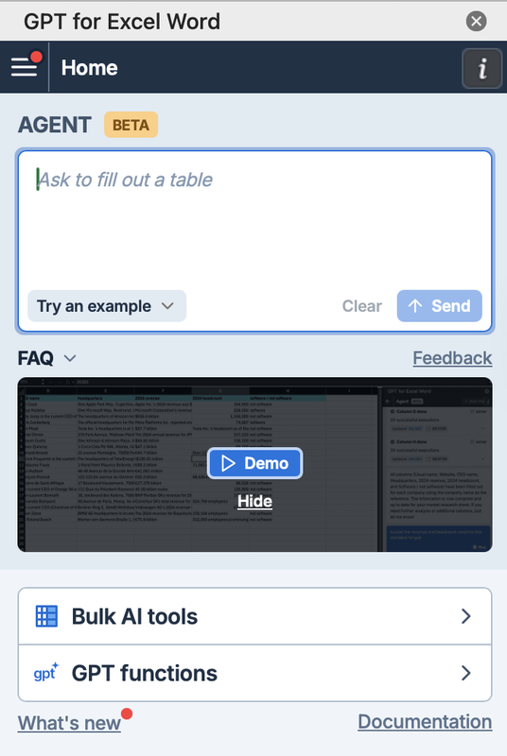
Hình 11-5. Màn hình chính của GPT for Excel Word

Trích xuất các trường mới từ các trường hiện có
Để xem tính năng này hoạt động thực tế như thế nào, chúng ta sẽ dùng bộ dữ liệu patients.xlsx. Hãy mở nó và khởi chạy add-in (cài đặt hoặc khởi động như đã mô tả ở phần trước). Trong ví dụ này, chúng ta sẽ dùng GPT for Excel Word để trích xuất thành phố và mã bưu chính từ trường địa chỉ. Chúng ta sẽ thêm hai cột mới vào bảng: một cột cho thành phố và một cột cho mã bưu chính.
Thực hiện theo các bước sau:
1. Trong ô K1, nhập City, và trong L1, nhập CAP (CAP là viết tắt của Codice di avviamento postale, tức là phiên bản mã bưu chính của Ý). Thao tác này mở rộng bảng thêm hai cột, cả hai ban đầu đều trống.
2. Mở add-in GPT for Excel Word và, trong bảng chat, nhập câu lệnh sau:

Fill out the columns City and CAP from Address.

Hình 11-6 hiển thị kết quả đầu ra, với các cột City và CAP được tự động điền.
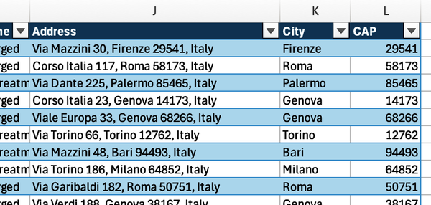
Hình 11-6. Kết quả đầu ra do GPT for Excel Word tạo ra
Ví dụ trước đã minh họa cách trích xuất các trường mới từ một trường đã có. Giờ chúng ta sẽ xem cách dùng GPT for Excel Word để làm phong phú thêm tập dữ liệu với thông tin bổ sung.

Làm phong phú tập dữ liệu với nhiều thông tin hơn
Giả sử chúng ta muốn thêm một cột mới chứa bản tóm tắt xuất viện của bệnh nhân. Đây là văn bản được điền sẵn, có thể chỉnh sửa, bao gồm thông tin cơ bản của bệnh nhân và sau đó có thể được bác sĩ mở rộng thêm với các ghi chú xuất viện cụ thể hơn.
Hãy làm theo các bước sau:
1. Trong ô M1, gõ Discharge Summary. Bảng sẽ tự động mở rộng bằng cách thêm một cột mới, ban đầu cột này trống.
2. Trong bảng chat của GPT for Excel Word, nhập câu lệnh (prompt) sau:

Generate a hospital discharge summary using the following patient data
from this row:
- Patient Name: [Name]
- Age: [Age]
- Diagnosis: [Diagnosis]
- Discharge Date: [Discharge Date]

The discharge summary should include:
- Patient demographic information
- Primary diagnosis
- Clinical status at the time of discharge (leave this section editable)
- Home treatment instructions (leave this section editable)
- Follow-up recommendations (leave this section editable)
- Signature lines for physician and patient

Use a clear, professional medical tone.
Return only the final discharge summary text.
The generated text must be placed in the column: Discharge Summary.

Lúc này, GPT for Excel Word sẽ điền vào toàn bộ cột bằng một mẫu tóm tắt xuất viện. Ví dụ, trong trường hợp của tôi, kết quả đầu ra được tạo cho hàng 2 là như sau:

**Hospital Discharge Summary**

**Patient Information:**
- **Name:** Laura Jackson
- **Age:** 77
- **Discharge Date:** 25/08/2025

**Primary Diagnosis:**
- **Diagnosis:** Fracture

**Clinical Status at Discharge:**
- [Editable Section: Please provide details on the patient's clinical status at
the time of discharge, including any improvements, remaining symptoms, or
ongoing medical concerns.]

**Home Treatment Instructions:**
- [Editable Section: Please provide specific instructions for home care,
including medication regimens, activity restrictions, dietary recommendations,
and any other relevant care guidelines.]

**Follow-Up Recommendations:**
- [Editable Section: Please provide recommendations for follow-up care,
including any necessary appointments with specialists, physical therapy sessions,
or additional diagnostic tests.]

**Signatures:**

____________________________
**Physician Signature**
Date: ______________________

____________________________
**Patient Signature**
Date: ______________________

This summary ensures that Laura Jackson and her healthcare providers have a
clear understanding of her condition and the necessary steps for her
continued recovery.

Bài tập 1
Hãy xem lại tập dữ liệu patients.xlsx. Thêm một cột Length of Stay vào bảng, sau đó dựa trên cột mới này, tạo một cột Severity như sau:
• 0–3 ngày—mức độ là Nhẹ
• 4–10 ngày—mức độ là Trung bình
• 11+ ngày—mức độ là Nặng
Dùng GPT for Excel Word để giải bài tập này. Bạn có thể tìm lời giải cho bài tập trong 11/exercise1_solution.txt.

Mẹo
Thật dễ cảm thấy choáng ngợp trước số lượng add-in (tiện ích bổ trợ) hiện có, nhất là khi bạn nghĩ rằng mỗi cái đều cần đăng ký thuê bao hoặc mua credit (tín dụng) liên tục. Trên thực tế, hầu hết add-in đều có gói miễn phí hoặc credit dùng thử để bạn thử nghiệm trước khi quyết định. Hãy dùng những tập dữ liệu mẫu nhỏ trong lúc thử để bạn có thể đánh giá nhiều tính năng mà không nhanh chóng tiêu hết credit hiện có. Khi bạn đã chắc chắn rằng công cụ phù hợp với quy trình làm việc của mình, hãy cân nhắc nâng cấp lên gói trả phí.

Power GPT
Power GPT mở rộng Excel với khả năng hỗ trợ thông minh khi làm việc với dữ liệu và công thức. Nó có thể giải thích cách các công thức hiện có hoạt động, tạo công thức mới từ hướng dẫn bằng ngôn ngữ tự nhiên, chuyển đổi công thức giữa các thiết lập cú pháp vùng miền khác nhau, xây dựng truy vấn SQL dựa trên các vùng được chọn, và thậm chí tạo regular expression (biểu thức chính quy) cho các tác vụ kiểm tra dữ liệu và xử lý văn bản.
Power GPT cung cấp ba khả năng cốt lõi:
Generate
Tự động tạo công thức, câu lệnh SQL, đoạn mã VBA, mẫu regex hoặc mã Python bằng cách mô tả kết quả mong muốn bằng ngôn ngữ tự nhiên. Điều này cho phép người dùng đi từ ý định đến triển khai mà không cần tra cứu cú pháp thủ công.
Ask Excel Expert
Một giao diện trợ giúp dạng hội thoại để khắc phục sự cố công thức, làm rõ các hàm thống kê, giải quyết lỗi, hoặc khám phá cách tốt nhất để cấu trúc một phép tính. Nó hoạt động như một gia sư theo yêu cầu được tích hợp trực tiếp vào bảng tính.
Generate (formulas, SQL, VBA, regex, and Python)
Một chế độ nâng cao hơn cho phép kiểm soát trực tiếp loại đầu ra cần thiết, giúp tạo mẫu nhanh các phép biến đổi dữ liệu, script tự động hóa và quy trình phân tích.
Giờ chúng ta sẽ xem một ví dụ minh họa cách sử dụng tính năng Ask Excel Expert. Mở tệp 11/patients.xlsx và, sau khi cài đặt add-in Power GPT, hãy khởi chạy nó. Từ giao diện, chọn Ask Excel Expert trong menu thả xuống Select a GPT Function, như thể hiện trong Hình 11-7.
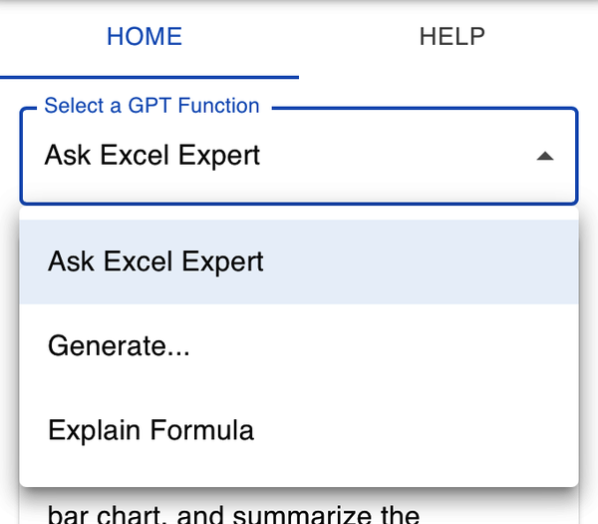
Hình 11-7. Menu thả xuống Select a GPT Function trong Power GPT
Viết prompt sau vào ô chat:

From this table, filter for patients with column Outcome = ‘Under Treatment’,
group by Department, count patients per department, create a bar chart, and
summarize the distribution in one paragraph.

Kết quả là, Power GPT cung cấp các bước để thực hiện yêu cầu của chúng ta. Trong trường hợp của tôi, nó đưa ra câu trả lời sau:

To filter for patients with the column "Outcome" set to "Under Treatment," group
them by "Department," count the patients per department, create a bar chart, and
summarize the distribution, follow these detailed steps:
Step 1: Filter the Data
1. Open your Excel file containing the patient data.
2. Select the data range that includes the "Outcome" and "Department" columns.
3. Go to the Data tab and click on Filter.
4. Click the filter dropdown on the "Outcome" column and select only 'Under
Treatment'.
Step 2: Group by Department and Count Patients
1. After filtering, you can use the PivotTable feature:
• Go to the Insert tab and click on PivotTable.
• Select the filtered data range and choose where to place the PivotTable.
2. In the PivotTable Field List:
• Drag the Department field to the Rows area.
• Drag the Patient ID (or any unique identifier) field to the Values area and
set it to Count.
Step 3: Create a Bar Chart
1. With the PivotTable selected, go to the Insert tab.
2. Choose Bar Chart from the Chart options.
3. Select the type of bar chart you prefer (e.g., clustered bar).
4. Format the chart as needed (add titles, labels, etc.).
Step 4: Summarize the Distribution
After creating the bar chart, you can summarize the distribution of patients
under treatment by department. Here’s an example of how you might write that
summary:
Summary of Patient Distribution Under Treatment
The analysis of patients currently under treatment reveals a diverse distribution
across departments. The bar chart indicates that the [Department A] has the
highest number of patients, suggesting a significant demand for medical resources
and attention in that area. Conversely, [Department B]shows a notably lower
count, which may reflect either effective patient management or fewer cases
requiring treatment. Overall, this distribution highlights the varying levels of
patient care needs across departments, emphasizing the importance of resource
allocation to ensure optimal care for all patients.
Note:
• Replace [Department A] and [Department B] with the actual department names
and their respective counts from your analysis.
• Ensure that your chart is clear and visually represents the data effectively
for better understanding.

Hãy làm theo các bước mà Power GPT đề xuất. Hình 11-8 thể hiện kết quả sau khi áp dụng bước 1. Như trong hình, tôi đã dùng bộ lọc trong cột Output (được biểu thị bằng biểu tượng phễu).
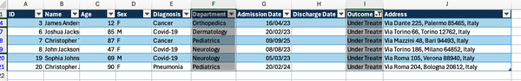
Hình 11-8. Kết quả sau khi làm theo bước 1 mà Power GPT đề xuất
Hình 11-9 cho thấy kết quả sau khi thực hiện bước 2 và 3. Ở bên trái là một PivotTable với các giá trị đã lọc, và bên phải là biểu đồ cột tương ứng.
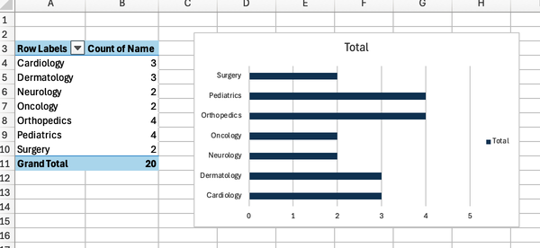
Hình 11-9. Kết quả sau khi thực hiện bước 2 và 3 do Power GPT đề xuất

Dàn nhạc vô hình
Tôi yêu âm nhạc từ khi còn rất nhỏ. Ngay cả bây giờ, khi đang làm việc, tôi thường mở nhạc nền. Nó mang đến một chút sáng tạo cho ngày của tôi, như một tia lửa nhẹ nhàng mở ra không gian cho những ý tưởng mới. Khi nghe nhạc, đôi khi tôi nghĩ về bao nhiêu công sức đổ vào việc tạo ra một bài hát. Có người viết lời, người tạo nên giai điệu, những nhạc sĩ thổi hồn vào âm thanh, và nhà sản xuất tinh chỉnh tất cả.
Khi bài hát đến tai chúng ta, tất cả những gì ta nghe chỉ là tác phẩm hoàn chỉnh. Chúng ta không thấy những lớp công việc đằng sau nó. Vậy mà nó vẫn lay động ta. Nó chạm đến ta theo những cách ta không thể lúc nào cũng giải thích được. Âm nhạc lấp đầy trái tim tôi và nhắc tôi rằng sáng tạo luôn là một hành động tập thể.
Các công cụ AI cũng tương tự như vậy. Mỗi công cụ chỉ đóng góp một phần của quy trình làm việc. Một cái trích xuất dữ liệu, một cái khác viết lại văn bản, một cái giúp tự động hóa, và một cái khác giải thích. Riêng lẻ, chúng có vẻ nhỏ bé. Nhưng khi kết hợp lại, khi được phối hợp một cách có chủ đích, chúng tạo nên một thứ gắn kết, mạnh mẽ, và đôi khi thậm chí còn đẹp đẽ. Chúng cho phép bạn tạo nên một thứ lớn hơn tổng các phần của nó.
Nghệ thuật không nằm ở bất kỳ công cụ đơn lẻ nào. Nó nằm ở cách bạn kết hợp chúng lại với nhau.

Sally Suite
Sally Suite là một add-in của Excel cung cấp chức năng tương đương với Copilot. Sau khi cài đặt, nó thêm một tab riêng vào Ribbon (Hình 11-10), cho bạn truy cập trực tiếp vào một loạt công cụ hỗ trợ bởi AI. Những công cụ này bao gồm các tính năng phân tích dữ liệu và khả năng tạo macro VBA trực tiếp từ hướng dẫn bằng ngôn ngữ tự nhiên, giúp đơn giản hóa cả công việc khám phá lẫn các tác vụ tự động hóa.
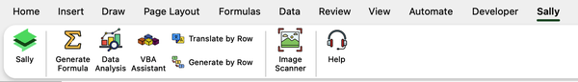
Hình 11-10. Tab Sally Suite trong Ribbon
Hãy tập trung vào tính năng Data Analysis. Mở bộ dữ liệu patients.xlsx. Giả sử bạn muốn tính số lượng bệnh nhân trong mỗi khoa. Đầu tiên, mở tab Sally Suite từ Ribbon, sau đó nhấp vào Data Analysis. Thao tác này mở ra một bảng điều khiển bên cạnh. Ở góc dưới bên trái, bạn có thể chọn mô hình AI để sử dụng. Tại thời điểm viết bài này, các mô hình có sẵn bao gồm GPT-4o mini (mặc định), Gemini, DeepSeek, và những mô hình khác. Giữ nguyên mô hình mặc định được chọn, và trong ô chat, nhập câu lệnh sau:

Consider Table1. Calculate the number of patients for each department.

Trợ lý xử lý yêu cầu và sau đó yêu cầu bạn xác nhận kết quả mà nó định tạo ra. Nhấp vào Confirm. Kết quả được tạo trực tiếp trong bảng tính và phản ánh khá sát phong cách cũng như cấu trúc của kết quả do Copilot tạo ra, như thể hiện trong Hình 11-11.
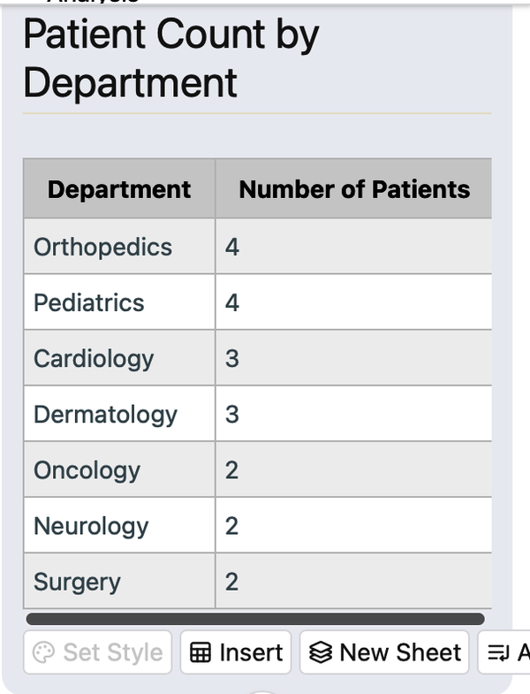
Hình 11-11. Bảng được tạo bởi trợ lý Sally Suite
Nhấp vào New Sheet để chèn bảng kết quả vào một bảng tính riêng. Lưu ý rằng các giá trị được trả về dưới dạng kết quả tĩnh chứ không phải công thức động.

Lập trình Python từ Excel
Một tính năng đáng chú ý của Sally Suite là nó cũng cung cấp mã Python tương ứng được dùng để tính toán kết quả. Nếu bạn quen với Python, bạn có thể sao chép mã này trực tiếp từ bảng chat, dán vào tệp script của riêng bạn, và chạy nó một cách độc lập. Hình 11-12 cho thấy phần giao diện chat nơi có thể sao chép mã Python bằng nút Copy.
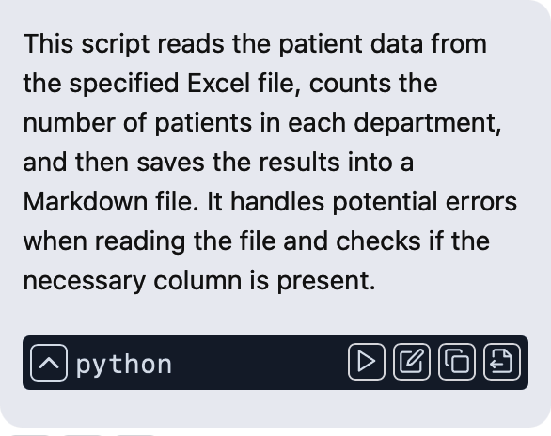
Hình 11-12. Các nút để truy cập tập lệnh Python trong Sally Suite
Để tham khảo (hoặc đơn giản chỉ vì tò mò), mã Python được tạo cho thao tác này được trình bày tiếp theo đây. Nếu bạn không thoải mái với lập trình, cứ thoải mái bỏ qua phần này:

import pandas as pd

def main():
# Read the data from the specified Excel file and sheet
file_path = '/input/data.xlsx'
try:
# Loading the patient data from the Excel sheet
df = pd.read_excel(file_path, sheet_name='patients')
except Exception as e:
print(f'Error reading Excel file: {e}')
return

# Validate that the relevant columns are in the dataframe
if 'Department' not in df.columns:
print('Department column is missing from the data.');
return

# Count the number of patients in each department
department_counts = df['Department'].value_counts().reset_index()
department_counts.columns = ['Department', 'Number of Patients']

# Write the results to a Markdown file
output_file = '/output/patient_department_counts.md'
with open(output_file, 'w') as file:
file.write('# Patient Count by Department\n\n')
file.write('| Department | Number of Patients |\n')
file.write('|------------|-------------------|\n')
for index, row in department_counts.iterrows():
file.write(f'| {row.Department} | {row["Number of Patients"]} |\n')

print(f'Results saved to {output_file}')

main()

Bài tập 2
Mở tập dữ liệu patients.xlsx. Dùng Sally Suite để viết một macro lọc Table1 chỉ hiển thị các hàng có Outcome = ‘Discharged’ rồi định dạng các hàng kết quả với nền màu vàng. Lời giải cho bài tập này có trong 11/exercise2_solution.xlsx.

Tóm tắt
Trong chương này, bạn đã khám phá một bức tranh toàn cảnh về các add-in AI hiện có trên thị trường Excel. Đây chỉ là điểm khởi đầu: các công cụ mới xuất hiện thường xuyên, và tôi khuyến khích bạn dạo qua Microsoft Office Add-in Marketplace để tìm những add-in phù hợp với quy trình làm việc và nhu cầu dữ liệu của mình.
Dưới đây là những điểm cần ghi nhớ từ chương này:
• Các add-in AI mở rộng Excel với những khả năng chuyên biệt. Chúng cho phép người dùng nhúng AI trực tiếp vào công thức, tự động hóa quy trình làm việc và thực hiện các phép biến đổi dữ liệu có cấu trúc, lặp lại được.
• Các add-in AI khác với Copilot về phạm vi và cách sử dụng. Add-in hiệu quả nhất cho các tác vụ bảng tính chính xác, lặp lại được bên trong Excel, trong khi Copilot được thiết kế để hỗ trợ các quy trình làm việc rộng hơn, xuyên ứng dụng trên Microsoft 365.
• AI trong Excel có thể đảm nhận bốn vai trò chính: như một công thức xử lý dữ liệu từng ô một, như tự động hóa thực thi các quy trình đầu-cuối, như công cụ giải thích làm rõ logic, và như tài liệu tạo ra văn bản chuyên nghiệp.
• Numerous.ai cung cấp các hàm AI dựa trên công thức. Nó cho phép người dùng mô tả một phép biến đổi bằng ngôn ngữ tự nhiên và áp dụng trực tiếp vào các ô, hỗ trợ những tác vụ như trích xuất dữ liệu, phân loại dựa trên ví dụ và viết lại nội dung sẵn có.
• GPT for Excel Word kết hợp các hàm AI trong ô với giao diện trò chuyện. Nó đặc biệt hiệu quả để trích xuất thông tin có cấu trúc từ văn bản, dịch dữ liệu hoặc tạo văn bản đầu ra như bản tóm tắt hay mẫu báo cáo ngay vào các ô bảng tính.
• Power GPT tập trung vào việc tạo công thức, truy vấn SQL, tập lệnh Python, biểu thức chính quy và mã VBA từ các chỉ dẫn ngôn ngữ tự nhiên. Nó cũng cung cấp một trợ lý hội thoại để giải thích công thức và hướng dẫn giải quyết vấn đề.
• Sally Suite cung cấp phân tích và hỗ trợ quy trình làm việc có AI hỗ trợ bên trong một tab Ribbon Excel chuyên dụng. Nó có thể phân tích bảng, tạo bảng tóm tắt và trực quan hóa, đồng thời cung cấp mã Python tương ứng dùng để tạo ra kết quả.
Trong chương tiếp theo, chúng ta sẽ chuyển trọng tâm từ add-in sang Python. Chúng ta sẽ xem cách dùng Python cùng với Excel và AI để xây dựng những quy trình làm việc có thể lập trình, tiên tiến hơn, vượt xa những gì chỉ các add-in có thể cung cấp.

Hoạt động
Hãy dùng mật mã Caesar (dịch mỗi chữ cái lùi bảy vị trí trong bảng chữ cái) để giải mã câu sau, câu này tóm tắt chương bạn vừa đọc:
AI giúp biến Excel từ công cụ tính toán thành nền tảng cho phân tích và tự động hóa.
Lời giải cho hoạt động này nằm ở Phụ lục D.

Chương 12. Python, Excel và AI
Tôi là kỹ sư máy tính, và lập trình đã là người bạn đồng hành bền bỉ suốt nhiều năm, nên viết một chương kết hợp Python, AI và Excel là điều tôi thực sự thích thú. Dù vậy, không phải lúc nào cũng như thế. Tôi vẫn nhớ lần đầu tiên gặp một ngôn ngữ lập trình cách đây hơn 20 năm—nó chẳng hề suôn sẻ chút nào. Trong khóa học khoa học máy tính đầu tiên của mình, chúng tôi học C++. Thử thách không chỉ nằm ở bản thân ngôn ngữ mà còn ở sự thay đổi trong tư duy mà nó đòi hỏi. Lập trình buộc bạn ngừng suy nghĩ từ góc nhìn của chính mình và bắt đầu suy nghĩ từ góc nhìn của cỗ máy. Câu hỏi then chốt trở thành: máy tính sẽ thực hiện điều này như thế nào? Một khi sự chuyển đổi trong đầu đó xảy ra, mọi thứ trở nên tự nhiên hơn vì bạn bắt đầu lập luận theo cách mà hệ thống làm.
Trong chương này, tôi muốn cho bạn nếm thử những gì có thể làm được khi bạn mở rộng Excel bằng Python, một trong những ngôn ngữ lập trình phổ biến nhất cho phân tích dữ liệu. Dùng Python biến Excel thành một đồng minh còn mạnh mẽ hơn nữa. Bạn cũng không cần phải trở thành một lập trình viên chính hiệu. Ngày nay, AI có thể hỗ trợ bạn ngay cả khi kinh nghiệm lập trình của bạn còn hạn chế.
Điểm cốt lõi thực sự của chương này rất đơn giản: Python mang đến cho bạn một lớp kịch bản linh hoạt, thống nhất, kết nối việc truy cập dữ liệu, phân tích và trực quan hóa theo cách tự nhiên cho các quy trình làm việc do AI dẫn dắt. Bạn sẽ cần dành chút thời gian để thiết lập Python trong Excel, nhưng khoản đầu tư ban đầu đó nhanh chóng được đền đáp bằng sức mạnh, sự rõ ràng và khả năng kiểm soát.
Trong chương này, bạn sẽ khám phá những chủ đề sau:
• Python nhúng
• Kiến trúc sử dụng Excel, Python và OpenAI API
• Thiết lập môi trường
• Dùng Python và OpenAI để phân tích cảm xúc
• Dùng các công cụ AI, Python và OpenAI để phân loại
Hãy bắt đầu với phiên bản Python nhúng.

Python nhúng
Trước khi chúng ta bắt đầu tích hợp các API bên ngoài như OpenAI vào Excel, bạn sẽ có lợi khi biết Python trong Excel có thể làm được gì. Microsoft cung cấp một môi trường Python tích hợp sẵn cho Excel. Tính năng này tiện lợi cho phân tích cơ bản và tạo nguyên mẫu nhanh, nhưng nó có những giới hạn nghiêm ngặt.
Python trong Excel là một tính năng của Microsoft 365 (không khả dụng trên iPad, iPhone và thiết bị Android) cho phép tính toán mã Python ngay trong bảng tính. Tính năng này sử dụng hàm =PY(). Hãy xem xét một ví dụ như thế này:

=PY("sum([1, 2, 3])")

Excel gửi mã này đến một môi trường đám mây an toàn. Môi trường này trả kết quả về bảng tính của bạn dưới dạng một con số, một bảng hoặc một biểu đồ. Ở đây, đoạn mã trong dấu ngoặc yêu cầu Python tính tổng các số 1, 2 và 3. Môi trường này bao gồm các thư viện phổ biến như Pandas để phân tích dữ liệu và Matplotlib để vẽ biểu đồ. Bạn có thể dùng những công cụ này để thực hiện nhanh các tác vụ khám phá, làm sạch hoặc trực quan hóa dữ liệu mà không cần rời khỏi Excel hay cài thêm gói nào.

Bộ dữ liệu
Chúng ta sẽ tập trung vào bộ dữ liệu du lịch có sẵn trong kho GitHub của cuốn sách tại 12/travels.xlsx; bộ dữ liệu này chứa 10 mục hư cấu mô tả những chuyến đi gần đây đến các thành phố trên khắp thế giới. Mỗi mục ghi lại những chi tiết thiết yếu của một hành trình và bao gồm các trường sau:
City
Điểm đến bạn đã ghé thăm
Country
Quốc gia nơi thành phố tọa lạc
Days Stayed:
Số ngày bạn đã ở tại địa điểm đó
Avg Daily Spend (€)
Số tiền trung bình ước tính chi tiêu mỗi ngày trong chuyến đi
Trip Type:
Một nhãn ngắn mô tả bản chất của chuyến đi, chẳng hạn như văn hóa, phiêu lưu hoặc ẩm thực
Satisfaction (1–5)
Đánh giá cá nhân về trải nghiệm tổng thể, với 1 là kém và 5 là xuất sắc
Đánh giá (EN)
Một đánh giá ngắn gọn dạng văn bản tự do về chuyến thăm, viết bằng tiếng Anh, thể hiện ý kiến tích cực, trung lập hoặc tiêu cực
Hình 12-1 hiển thị bộ dữ liệu du lịch.
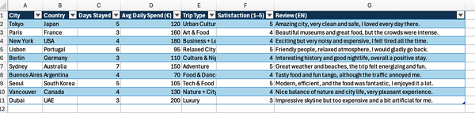
Hình 12-1. Bộ dữ liệu du lịch

Kiểm tra môi trường Python
Để thử nhanh hàm PY(), hãy mở bộ dữ liệu 12/travels.xlsx, chọn ô C13, và truy cập trình soạn thảo Python nhúng từ tab Formulas trên Ribbon (Hình 12-2).
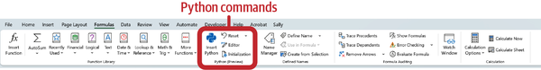
Hình 12-2. Các lệnh Python trong tab Formulas trên Ribbon
Một khung mới xuất hiện ở bên phải. Nhấp vào nút "Add Python cell" trong Travels!C13. Trình soạn thảo Python giờ đây sẽ hiện ra, như trong Hình 12-3.
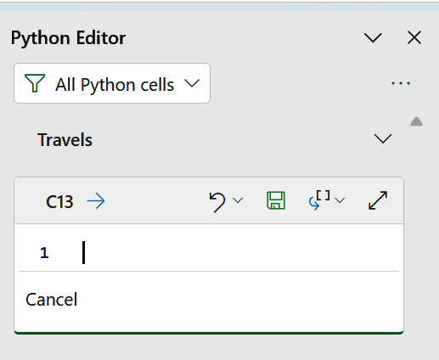
Hình 12-3. Trình soạn thảo Python nhúng trong Excel
Bây giờ bạn đã có một môi trường Python trong ô C13. Ví dụ, để tính số ngày trung bình lưu trú tại một thành phố, hãy viết đoạn mã Python sau trong trình soạn thảo Python:

days=xl("C1:C11", headers=True)
days['Days Stayed'].mean()

Đoạn mã này sử dụng hàm tích hợp xl(), cho phép bạn truy cập nội dung Excel trong Python. Hàm nhận phạm vi ô làm tham số đầu tiên, cùng với các tham số tùy chọn. Ví dụ, đặt headers=True sẽ coi hàng đầu tiên được truyền vào là tên cột. Hàm trả về một Pandas DataFrame, có thể dùng trong Python. Nếu bạn chưa quen với Pandas DataFrame, thì DataFrame giống như một bảng mà bạn truy cập các cột theo tên. Ví dụ, hàng 2 trong đoạn mã trước chọn cột Days Stayed trong DataFrame và tính giá trị trung bình. Sau đó, nó trả kết quả về làm đầu ra của ô. Nhấp vào nút Save trong trình soạn thảo Python để chạy mã. Bây giờ, ô C13 sẽ chứa giá trị trung bình (4.4). Trong một số trường hợp, có thể có độ trễ nhẹ trước khi kết quả hiển thị.

Mẹo
Ngoài ra, bạn có thể viết mã Python trực tiếp trong ô đã chọn. Gõ =PY( vào ô C13 để kích hoạt môi trường Python. Ngay khi bạn gõ như vậy (đúng, không cần dấu ngoặc đóng), định dạng ô sẽ thay đổi, như trong Hình 12-4.
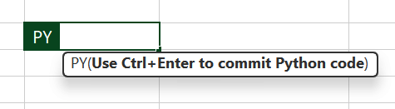
Hình 12-4. Môi trường Python nhúng được kích hoạt trong một ô

Mẹo
Như gợi ý trong thanh trợ giúp bên cạnh, bạn có thể thoát khỏi môi trường Python và chạy mã trong ô bằng cách nhấn Control (hoặc Command trên Mac) + Return.
Ví dụ trước rất đơn giản, và thông thường bạn không dùng Python để thực hiện một thao tác mà bạn có thể làm theo cách trực tiếp hơn bằng các hàm có sẵn của Excel. Tuy nhiên, ví dụ này đã minh họa cách phiên bản Python nhúng hoạt động trong Excel.

Cảnh báo
Môi trường Python nhúng có những giới hạn nghiêm ngặt. Ví dụ, môi trường chạy không cho phép truy cập internet, điều này ngăn mọi lời gọi đến các dịch vụ bên ngoài. Vì lý do này, bạn không thể tích hợp OpenAI hay bất kỳ mô hình AI nào khác trực tiếp bên trong =PY(). Môi trường này cũng không cho phép cài đặt thư viện Python mới, nên bạn phải dựa vào những thư viện mà Microsoft cài đặt sẵn.

Sử dụng các công cụ AI tạo sinh
Mặc dù môi trường Python nhúng không cho phép tích hợp trực tiếp các thư viện AI bên ngoài, bạn vẫn có thể dùng công cụ AI ưa thích của mình, chẳng hạn như Copilot hoặc ChatGPT, như một trợ lý để viết mã Python. Như tôi đã nói nhiều lần trong suốt cuốn sách này, tôi gợi ý dùng cấu trúc câu chuyện để xây dựng prompt của bạn: bối cảnh, ý chính, hành động.
Để hiểu cách tiếp cận này hoạt động, hãy cùng xem lại bộ dữ liệu Travels. Chúng ta sẽ dùng Copilot như một công cụ AI (mặc dù bạn cũng có thể dùng các công cụ AI khác, chẳng hạn như ChatGPT). Chúng ta sẽ dùng Copilot để viết mã Python tạo ra một biểu đồ thể hiện tổng chi tiêu cho mỗi thành phố trong bộ dữ liệu, được sắp xếp theo thứ tự giảm dần.
Mở bộ dữ liệu 12/travels.xlsx và khởi chạy Copilot từ tab Home trên Ribbon. Viết prompt sau vào cửa sổ chat của Copilot:

Use the PY() function provided by Excel. Consider cells A1:G11, write the code in
Python that:
1. Selects all the table cells using xl() with headers=True and stores them in
a variable called df
2. Calculates the total spending for each city as the product between the Avg
Daily Spend and Days Stayed columns and stores it as a new column of df
3. Orders df by decreasing total spending
4. Draws a bar chart using Matplotlib showing the total spending vs. the city

Bảng 12-1 cho thấy mỗi phần của prompt ánh xạ như thế nào với cấu trúc câu chuyện.
Bảng 12-1. Ánh xạ giữa prompt và cấu trúc câu chuyện
Cấu trúc câu chuyện | Phần của prompt
Bối cảnh | Use the PY() function provided by Excel. Consider cells A1:G11, write the code in Python that:
Ý chính | Selects all the table cells using xl() with headers=True and stores them in a variable called df Calculates the total spending for each city as the product between the Avg Daily Spend and Days Stayed columns and stores it as a new column of df Orders df by decreasing total spending
Hành động | Vẽ biểu đồ cột bằng Matplotlib hiển thị tổng chi tiêu so với thành phố

Trong trường hợp của tôi, Copilot đã cung cấp đoạn mã Python sau:

import matplotlib.pyplot as plt

# Select the table with headers
df = xl("A1:G11", headers=True)

# Calculate total spending
df["Total Spending"] = df["Days Stayed"] * df["Column1"]

# Sort by total spending descending
df = df.sort_values("Total Spending", ascending=False)

# Plot bar chart
plt.figure(figsize=(8, 4))
plt.bar(df["City"], df["Total Spending"], color="skyblue")
plt.xlabel("City")
plt.ylabel("Total Spending")
plt.title("Total Spending by City")
plt.xticks(rotation=45)
plt.tight_layout()
plt.show()

Xem lại đoạn mã được tạo và, nếu cần, sửa lại bất kỳ phạm vi ô nào hoặc các vấn đề khác. Trong trường hợp của tôi, đoạn mã được tạo ra là chính xác. Sao chép đoạn mã được tạo rồi làm như sau:
1. Chọn ô D16 và bắt đầu viết công thức =PY( (không có dấu ngoặc đóng). Như trong Hình 12-4, môi trường Python giờ đã được kích hoạt.
2. Dán đoạn mã Python đã sao chép do Copilot tạo ra.
3. Nhấn Control (hoặc Command trên máy Mac) + Return. Ô D16 giờ sẽ hiển thị giá trị [PY] Image.
4. Nhấp vào ô D16 và biểu tượng bảng nhỏ, tên là Insert Data, ở góc trên bên phải của ô.
5. Chọn Display Plot over Cells từ menu thả xuống, như trong Hình 12-5.
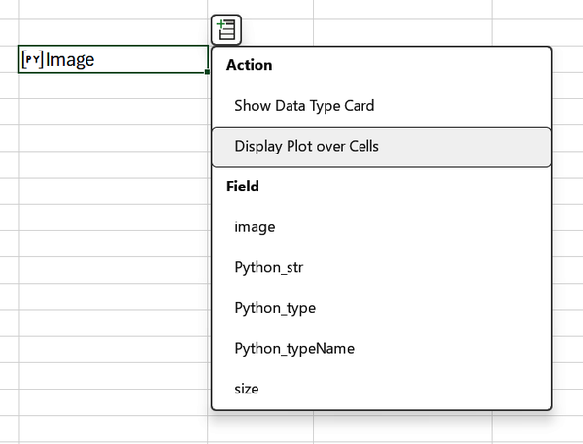
Hình 12-5. Menu thả xuống cho một ô chứa công thức Python
Bây giờ bạn sẽ thấy biểu đồ cuối cùng, như trong Hình 12-6.
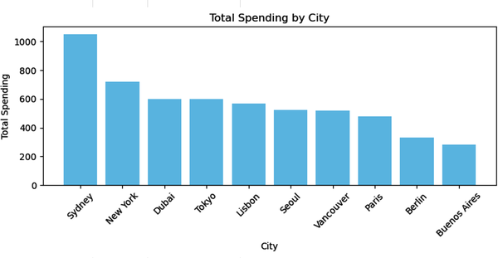
Hình 12-6. Biểu đồ cột cuối cùng được tạo bằng Python và Copilot

Mẹo
Nếu đoạn mã Python của bạn có lỗi, ô chứa lỗi sẽ hiển thị giá trị #PYTHON!. Để sửa lỗi, nhấp chuột phải vào ô và chọn Show Editor từ menu thả xuống. Trình soạn thảo xuất hiện ở bên phải, đồng thời hiển thị cả loại lỗi. Sửa lỗi rồi nhấp vào nút Save để chạy mã. Bạn thậm chí có thể nhờ Copilot sửa lỗi.

Bài tập 1
Hãy xem xét bộ dữ liệu 12/films.xlsx có trong kho GitHub của cuốn sách. Sử dụng môi trường Python nhúng, hãy tính độ dài của mỗi bài đánh giá và thêm nó thành một cột mới. Lời giải cho bài tập có tại 12/exercise1_solution.txt.

Kiến trúc của các Add-in Python
Bản nhúng của Python hoạt động tốt cho các tác vụ phân tích nhỏ, nhưng như đã đề cập, nó không thể truy cập internet hay tải các thư viện chưa được cài đặt sẵn. Nhiều dự án thực tế đòi hỏi quyền truy cập vào các gói nâng cao, gọi API, hoặc tự động hóa tùy chỉnh. Python add-in lấp đầy khoảng trống này. Chúng kết nối Excel với bản cài Python trên máy tính của bạn và cho phép giao tiếp hai chiều giữa bảng tính và các script của bạn.
Với một add-in, Excel có thể gửi giá trị ô đến Python, chạy code của bạn, và nhận kết quả đã xử lý. Cách tiếp cận này biến Excel thành một giao diện linh hoạt và để Python đóng vai trò là engine thực thi chính.
Trong chương này, chúng ta tập trung vào add-in xlwings để chạy Python trong Excel. xlwings là một công cụ nhẹ, thân thiện với người mới bắt đầu. Nó cho phép bạn chạy các hàm Python từ các nút hoặc macro trong Excel. Nó có thể đọc và ghi các ô thông qua một API đơn giản. Điều này khiến nó phù hợp cho các tác vụ như phân tích cảm xúc, tóm tắt, hoặc bất kỳ tự động hóa nào cần gửi văn bản đến một mô hình AI và trả kết quả về bảng tính.
Khi bạn dùng xlwings, bạn đang làm việc bên trong một hệ thống nhỏ, phân tán với nhiều thành phần phối hợp để di chuyển dữ liệu, chạy code, và trả kết quả. Hiểu kiến trúc này giúp bạn thiết kế các quy trình hợp lý và tránh những sai lầm phổ biến.
Mặc dù mỗi add-in có chi tiết triển khai riêng, cấu trúc tổng thể của chúng tương tự nhau. Chương này tập trung cụ thể vào xlwings như một add-in và OpenAI API như một API bên ngoài. Hệ thống có bốn phần chính, được thể hiện trong Hình 12-7.
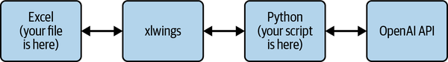
Hình 12-7. Kiến trúc của hệ thống tích hợp Excel, Python, và OpenAI
Mỗi phần đóng một vai trò cụ thể, và cùng nhau chúng tạo thành một vòng lặp dữ liệu và điều khiển.

Excel
Excel vẫn là giao diện. Nó lưu trữ tập dữ liệu, nhận kết quả đầu ra, và cung cấp cho người dùng bề mặt tương tác. Excel không tự chạy Python. Thay vào đó, nó giao tiếp với add-in mỗi khi người dùng nhấn một nút, kích hoạt một macro, hoặc nhập một UDF (hàm do người dùng định nghĩa).
Excel cung cấp những thứ sau:
• Các vùng ô trở thành đầu vào cho Python
• Các macro hoặc lệnh gọi công thức kích hoạt việc thực thi code
• Một nơi để hiển thị kết quả như nhãn cảm xúc, tóm tắt, biểu đồ, và danh mục
Add-in là thành phần quan trọng nhất. Nó đóng vai trò trung gian kết nối bảng tính với môi trường Python của bạn. Không có add-in, Excel không có cách nào để gọi Python, chia sẻ dữ liệu với nó, hoặc nhận giá trị trả về.

xlwings
Add-in xlwings thực hiện ba nhiệm vụ thiết yếu:
Khởi chạy mã Python
Khi bạn nhấn một nút hoặc gọi một công thức, add-in sẽ tải script Python của bạn và gọi hàm tương ứng.
Di chuyển dữ liệu giữa Excel và Python
Add-in chuyển đổi các vùng ô (cell range) thành cấu trúc dữ liệu Python.
Trả kết quả về Excel
Sau khi Python xử lý xong, add-in ghi kết quả trở lại bảng tính (worksheet) hoặc trả về cho nơi gọi công thức.

Python
Khi add-in chuyển yêu cầu đi, bản cài đặt Python cục bộ (local) trên máy bạn sẽ thực hiện phần tính toán. Phần này của hệ thống cho bạn toàn quyền kiểm soát, vì nó dùng đúng bản Python bạn có trên máy.
Các thành phần liên quan ở đây bao gồm:
• Các tệp script của bạn
• Các gói Python đã cài đặt, như Pandas, OpenAI, hay NumPy
• Cấu hình client OpenAI của bạn
• Các biến môi trường (environment variable) của bạn, nơi lưu trữ API key
Từ góc nhìn của Excel, Python là một chiếc hộp đen (black box). Excel gửi yêu cầu, chờ đợi, rồi nhận kết quả. Python xử lý mọi thứ ở giữa.

OpenAI API
Khi script Python của bạn gọi OpenAI API, thành phần thứ tư xuất hiện: dịch vụ AI bên ngoài. Trình tự diễn ra như sau:
1. Excel gửi dữ liệu đến Python (thông qua add-in).
2. Python định dạng yêu cầu.
3. Python gửi yêu cầu đến OpenAI qua internet.
4. OpenAI chạy mô hình và trả về phản hồi.
5. Python xử lý phản hồi và trả lại cho Excel thông qua add-in.
OpenAI không biết rằng Excel có liên quan. Từ góc nhìn của nó, một chương trình Python chỉ đơn giản gửi một yêu cầu.

Thiết lập môi trường
Giờ thì bạn đã hiểu kiến trúc đằng sau sự kết hợp giữa Excel, Python và AI, bạn đã sẵn sàng thiết lập môi trường. Hãy bắt đầu với việc cài đặt Python trên máy tính của bạn.

Mẹo
Nếu bạn đang dùng Windows, hãy tải và cài đặt PowerShell, một terminal mạnh mẽ với nhiều tính năng tương đương những gì có trên Linux và macOS. Thông tin chi tiết hơn về việc cài đặt có sẵn từ Microsoft.

Cài đặt Python trên máy tính của bạn
Cách đơn giản nhất để cài đặt Python là dùng trình cài đặt tiêu chuẩn từ python.org. Hãy làm theo các bước sau:
1. Truy cập python.org và tải bản phát hành ổn định mới nhất cho hệ điều hành của bạn.
2. Chạy trình cài đặt và bật tùy chọn thêm Python vào đường dẫn hệ thống (system path) của bạn.
3. Mở terminal và kiểm tra việc cài đặt bằng lệnh này:

python --version

Hoặc lệnh này, tùy thuộc vào hệ điều hành của bạn:

python3 --version

Bạn sẽ thấy đại loại như thế này:

Python 3.11.3

Phiên bản Python sẽ thay đổi tùy theo những gì bạn đã cài đặt.
Sau khi cài đặt thành công, hãy cài các gói thiết yếu:

pip install pandas xlwings openai

Hoặc, tùy theo hệ điều hành của bạn:

pip3 install pandas xlwings openai

Nếu cài đặt thành công, bạn sẽ thấy một thông báo trong terminal chứa nội dung sau:

Successfully installed [...]

Trong trường hợp gặp sự cố khi cài đặt, bạn có thể mô tả vấn đề và nhờ một công cụ AI giúp bạn giải quyết.

Cấu hình quyền truy cập vào OpenAI API
OpenAI yêu cầu một API key và tín dụng để sử dụng. Key này xác định tài khoản của bạn và cấp quyền sử dụng các mô hình. Bạn tạo key trong bảng điều khiển OpenAI của mình:
1. Truy cập OpenAI Platform và đăng ký một tài khoản mới nếu bạn chưa có. Sau đó đăng nhập.
2. Nhấp vào Quickstart → Create an API Key và làm theo các hướng dẫn. Sao chép và dán API key vào một tệp có tên openai_key.txt.
3. Nhấp vào biểu tượng Settings gần ảnh đại diện của bạn ở góc trên bên phải màn hình. Sau đó chọn Billing từ menu bên trái. Làm theo các hướng dẫn để nạp tín dụng. Bạn cần cấu hình thẻ tín dụng/ghi nợ của mình. Mức tín dụng $5 là đủ cho các thí nghiệm của chúng ta. Việc thanh toán tính theo lần sử dụng chứ không phải theo gói đăng ký, nên nếu bạn phải lặp lại các lệnh gọi vì mắc lỗi hoặc bắt đầu thử nghiệm, bạn có thể bị tính phí.
Bước tiếp theo là kiểm tra xem mọi thứ có hoạt động không. Nếu bạn đang dùng Windows, hãy tải kho GitHub của cuốn sách về hệ thống tệp cục bộ của bạn. Sau đó, đi đến thư mục trên hệ thống tệp của bạn chứa kho GitHub của cuốn sách và điều hướng đến thư mục con 12 cho chương 12, nhấp chuột phải vào bất kỳ đâu trong thư mục, và chọn Open in Terminal từ menu thả xuống. Trong môi trường Linux/macOS, hãy mở một terminal mới và di chuyển đến thư mục 12 thông qua lệnh cd (change directory).
Chúng ta sẽ chạy một bài kiểm tra đơn giản để xác minh rằng môi trường đã được thiết lập đúng cách bằng đoạn mã sau, mà bạn cũng có thể tìm thấy trong kho GitHub của cuốn sách tại 12/test.py:

from openai import OpenAI
import os

def load_api_key(path="openai_key.txt"):
with open(path, "r", encoding="utf-8") as f:
return f.read().strip()

client = OpenAI(api_key=load_api_key())

response = client.responses.create(
model="gpt-4.1-mini",
input="Test message"
)

print(response.output[0].content[0].text)

Sau khi nhập các thư viện cần thiết bằng lệnh import, script định nghĩa một hàm tải OpenAI API key từ tệp openai_key.txt (theo đường dẫn riêng của tệp đó trên máy tính của bạn, mà bạn đã nhập). Tiếp theo, nó tạo một client OpenAI sử dụng key đã tải và gửi một tin nhắn kiểm tra đơn giản đến dịch vụ OpenAI bằng hàm create(). Nếu kết nối hoạt động đúng cách, dịch vụ OpenAI sẽ phản hồi bằng một tin nhắn văn bản chào bạn hoặc đại loại như vậy.
Để chạy script Python, hãy gõ lệnh sau trong terminal:

python test.py

Hoặc, tùy theo hệ điều hành của bạn:

python3 test.py

Nếu bài kiểm tra thành công, bạn sẽ thấy kết quả đầu ra tương tự như sau:

Hello! How can I assist you today?

Nếu bạn không thấy văn bản như vậy, tức là có vấn đề với cấu hình OPENAI_API_KEY, nên tôi gợi ý bạn dán thông báo lỗi vào trợ lý AI của mình để tìm cách giải quyết.

Cài đặt Add-in xlwings trong Excel
xlwings có hai phiên bản:
• xlwings Standard chạy Python được cài đặt trên máy của bạn.
• xlwings Lite là một add-in dựa trên web, chạy Python ngay trong trình duyệt thông qua Pyodide.
Chúng ta sẽ dùng xlwings Standard vì nó cho phép truy cập đầy đủ vào hệ sinh thái Python và cho phép mã tương tác với hệ thống tệp cục bộ. Để cài đặt, hãy chạy lệnh sau trong terminal:

pip install xlwings

Hoặc, tùy thuộc vào hệ điều hành của bạn:

pip3 install xlwings

Sau đó đăng ký add-in Excel bằng cách chạy lệnh sau trong terminal:

xlwings addin install

Sau khi cài đặt, xlwings sẽ thêm một tab vào Ribbon của Excel, cho phép bạn chạy Python trực tiếp từ bảng tính của mình. Sau khi chạy lệnh trước đó, hãy mở Excel và kiểm tra xem tab mới này có xuất hiện trong Ribbon không. Bạn sẽ thấy thứ tương tự như tab được hiển thị trong Hình 12-8 (Windows) và Hình 12-9 (macOS).
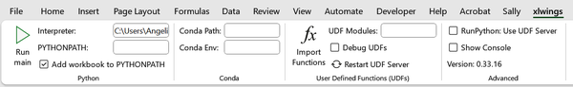
Hình 12-8. Tab xlwings trong Ribbon (Windows)
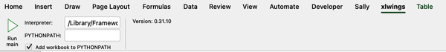
Hình 12-9. Tab xlwings trong Ribbon (macOS)
Như bạn có thể thấy từ các hình, phiên bản Windows cung cấp thêm các tính năng, bao gồm hỗ trợ cho các hàm do người dùng định nghĩa (UDF). Tính năng này cũng có sẵn trên macOS với phiên bản PRO của xlwings.
Bước tiếp theo là đảm bảo trình thông dịch Python được cấu hình đúng. Nếu ô văn bản gần trình thông dịch bị trống, bạn phải thêm đường dẫn đến trình thông dịch Python theo cách thủ công. Trên Windows, hãy mở Start Menu, tìm Python, nhấp chuột phải vào mục đó và chọn "Open file location" để hiện ra tệp thực thi thực sự. Sau đó nhấp chuột phải vào bất kỳ đâu trong thư mục và chọn Properties từ menu thả xuống. Sao chép đường dẫn tương ứng với nhãn Location và dán vào ô văn bản Interpreter trên tab xlwings.
Trên macOS và Linux, hãy chạy lệnh sau trong terminal:

which python3

Lệnh này in ra vị trí của trình thông dịch Python đang hoạt động.

Niềm vui khi cuối cùng mọi thứ cũng chạy được
Đến đây thì toàn bộ hệ thống đã được cấu hình và sẵn sàng sử dụng. Nhưng trước khi đi tiếp, để tôi kể một câu chuyện nhỏ của riêng mình. Hồi còn học đại học, tôi từng phải cài đặt cả một web server cho môn thiết kế và lập trình web. Chuyện này cách đây khoảng 20 năm rồi, và thời đó mọi thứ phức tạp hơn nhiều. Bạn phải cài đặt mọi thứ thủ công, y như bạn vừa làm ở đây vậy.
Ngày nay, dựng một web server là chuyện nhỏ: bạn tải một gói cài đặt tổng hợp về rồi làm theo trình hướng dẫn cài đặt. Hồi đó thì chẳng có gì đơn giản như vậy. Bạn có thể mất mấy ngày chỉ để đưa mọi thành phần vào đúng chỗ, và thường phát bực vì có gì đó hỏng mà bạn chẳng biết hỏi ai. Thời đó không có AI để bạn dán lỗi vào và nhận câu trả lời trong vài giây. Thay vào đó, bạn hỏi một bạn cùng lớp hoặc một người bạn—nhưng tuyệt đối không hỏi giáo sư, vì thầy cô chắc chắn không muốn bị làm phiền bởi mấy chuyện cài đặt. Thế là bạn vật lộn mấy ngày trời, lùng sục những vấn đề mơ hồ, cho đến khi cái bạn cùng lớp đó—người mà bạn gần như chẳng quen, nhưng tình cờ hiểu được vấn đề—xuất hiện và giải quyết xong trong vài phút.
Cảm giác nhẹ nhõm và vui sướng thật khủng khiếp. Tôi vẫn nhớ ngày mình cuối cùng cũng cài được Apache và triển khai ứng dụng web đầu tiên. Nó giống như một chiến thắng thực sự. Tôi hy vọng bạn cũng cảm thấy chút hài lòng như vậy khi đã cài xong tất cả các thành phần cần thiết để đưa Python vào Excel.

Phân tích cảm xúc
Phân tích cảm xúc (sentiment analysis) là một cách nhanh gọn để đoán xem ai đó cảm thấy thế nào mà không cần đọc chi tiết mọi thứ. Nó cực kỳ phù hợp với các bài đánh giá, phản hồi và khảo sát khi bạn chỉ muốn nắm bắt nhịp cảm xúc.

Viết script
Chúng ta sẽ dùng script 12/sentiment.py có trong kho GitHub của cuốn sách. Script này tính điểm cảm xúc cho từng bài đánh giá trong bộ dữ liệu travels.xlsm và ghi kết quả vào một cột mới.
Trước khi chạy script, hãy phân tích xem nó thực sự làm gì. Đầu tiên, nó import các thư viện cần thiết và nạp khóa OpenAI API từ tệp openai_key.txt, như trong đoạn code sau:

import os
import xlwings as xw
from openai import OpenAI

def load_api_key(path="openai_key.txt"):
base = Path(__file__).parent
abs_path = (base / path).expanduser().resolve()
with abs_path.open("r", encoding="utf-8") as f:
return f.read().strip()

os.environ["OPENAI_API_KEY"] = load_api_key()

client = OpenAI()

Tiếp theo, script định nghĩa một hàm tên là main(), hàm này kết nối tới bảng tính Excel, chọn worksheet đầu tiên và thêm một tiêu đề cột mới, như trong đoạn code sau:

def main():
wb = xw.Book.caller()
sheet = wb.sheets[0]
sheet["H1"].value = "Sentiment"

Giờ thì script lặp qua tất cả các hàng (trừ hàng đầu tiên chứa tiêu đề) và lấy bài đánh giá từ cột G:

row = 2
while True:
review = sheet[f"G{row}"].value
if review is None:
break

Tiếp tục vòng lặp qua các hàng, script định nghĩa một prompt để trích xuất cảm xúc cho bài đánh giá hiện tại (được truyền vào như một đối số):

prompt = (
"Classify the sentiment of this travel review as "
"'positive', 'negative', or 'mixed'. "
"Return only the single word label.\n\n"
f"Review: {review}"
)

Nó truyền prompt cho mô hình GPT-4.1 mini và ghi câu trả lời (được lưu trong biến response) vào cột H của worksheet:

response = client.responses.create(
model="gpt-4.1-mini",
input=prompt
)

label = response.output[0].content[0].text.strip()
sheet[f"H{row}"].value = label

row += 1

Cuối cùng, script định nghĩa đoạn code để chạy nó từ dòng lệnh:

if __name__ == "__main__":
xw.Book("travels.xlsm").set_mock_caller()
main()

Chạy script
Có hai cách để chạy script. Cách thứ nhất dùng dòng lệnh. Mở terminal và dùng lệnh cd để di chuyển tới thư mục chứa script Python của bạn, theo các bước đã mô tả trước đó. Sau đó gõ lệnh sau:

python sentiment.py

Hoặc, trong macOS:

python3 sentiment.py

Lần đầu tiên bạn chạy script này, một hộp thoại có thể mở ra yêu cầu bạn cấp quyền truy cập cho script. Hãy chấp nhận và tiếp tục.
Nếu script chạy thành công, bạn sẽ không thấy kết quả nào từ dòng lệnh. Hãy mở file travels.xlsm. Bạn sẽ thấy một cột mới được thêm vào tập dữ liệu, như trong Hình 12-10.
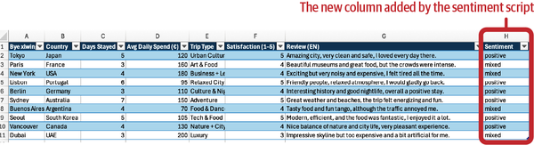
Hình 12-10. Cột mới được thêm vào sau khi chạy script
Cách thứ hai để chạy script Python của bạn là chạy trực tiếp từ Excel. Trong trường hợp này, bạn phải thiết lập một macro để chạy script Python. Hãy đảm bảo rằng workbook của bạn đã bật macro. Để chạy script từ Excel, hãy thực hiện các bước sau:
1. Truy cập tab xlwings từ Ribbon và chọn tùy chọn "Add workbook to PYTHONPATH." Điều này đảm bảo rằng Excel có thể đọc các script nằm trong cùng thư mục với file Excel.
2. Mở tab Developer trên Ribbon và nhấp vào Macros. Trong ô văn bản dưới "Macro name", gõ sentiment (tên của macro) và nhấp vào nút Create.
3. Viết đoạn mã VBA sau trong VBA Editor:

Sub sentiment()
Application.Run "xlwings.RunPython", "import sentiment; _
sentiment.main()"
End Sub

4. Đoạn mã này gọi lệnh RunPython từ thư viện xlwings và thực thi hàm main() trong file sentiment. Lưu ý rằng đoạn mã không bao gồm phần mở rộng .py .
5. Nhấp vào nút Save rồi nhấp vào Run (nút "Play" hình tam giác trên thanh công cụ của VBA Editor). Script sẽ chạy đúng, và bạn sẽ thấy kết quả như trong Hình 12-10.

Phân loại
Bạn đang tiến gần đến đích, và đây là ví dụ cuối cùng trong cuốn sách. Để kết thúc một cách ấn tượng, chúng ta sẽ kết hợp nhiều khái niệm đã giới thiệu trước đó, một số trong đó từng xuất hiện riêng lẻ. Tôi hy vọng ví dụ cuối cùng này sẽ tiếp thêm động lực để bạn thấy được AI thực sự mạnh mẽ đến nhường nào.
Chúng ta sắp xây dựng một quy trình hoàn chỉnh: phân loại các điểm đến trong travels.xlsm thành ba nhóm: rất khuyến khích, khuyến khích, và không khuyến khích. Chúng ta sẽ tạo hàm Python thực hiện việc phân loại rồi chạy quy trình như đã mô tả ở phần trước.

Tạo mã Python bằng AI
Điểm xoay chuyển ở đây là: lần này, chúng ta sẽ không tự viết hàm. Thay vào đó, chúng ta sẽ nhờ một trợ lý AI, chẳng hạn như ChatGPT hoặc Copilot, viết mã giúp chúng ta, rồi xem lại và tinh chỉnh. Kỹ năng thực sự, như mọi khi, nằm ở việc viết một prompt tốt được chia thành ba phần mà bạn đã quen thuộc. Để AI viết một script Python chính xác, prompt cần định nghĩa ba phần này:
• Ngữ cảnh: Dùng tập dữ liệu nào, lý tưởng nhất là đính kèm trong cuộc trò chuyện
• Điểm chính: Hành vi chi tiết mà đoạn mã Python phải triển khai
• Hành động: Những gì đoạn mã nên trả về
Đây là ví dụ về một prompt như vậy cho bộ dữ liệu Travels:

Consider the attached dataset. Write a Python function using xlwings and OpenAI
that classifies each row in the following categories: highly recommended,
recommended, not recommended. The classification must be based on the review
text and any other relevant fields in the dataset. The function must read the
values from the worksheet using xlwings, apply the model to each row, and write
the resulting category back into Excel. Call the main function main(). When you
use OpenAI import the OPENAI_API_KEY using this code:
from pathlib import Path def load_api_key(path="openai_key.txt"):
base = Path(__file__).parent
abs_path = (base / path).expanduser().resolve()
with abs_path.open("r", encoding="utf-8") as f:
return f.read().strip()
os.environ["OPENAI_API_KEY"] = load_api_key()
client = OpenAI()

Để AI tạo mã cho bạn, hãy thực hiện các bước sau:
1. Truy cập công cụ AI ưa thích của bạn và viết prompt ở trên.
2. Lưu mã đã tạo vào một tệp có tên 12/classify.py.
3. Đảm bảo mã đúng (ít nhất là về tổng thể).
4. Chạy mã bằng quy trình được mô tả trong mục "Sentiment Analysis" ("Running the Script").

Sử dụng AI để khắc phục sự cố
Trong trường hợp của tôi, tôi nhận được kết quả đầu ra nằm trong 12/classification_wrong.py. Nếu bạn thử chạy mã của tôi, nó sẽ tạo ra lỗi khi chạy. Điều này nên nhắc bạn rằng mã do AI tạo ra không hoàn hảo, nhưng bạn có thể dùng chính AI đó để sửa những lỗi mà nó đã gây ra.
Hãy làm theo các bước sau để dùng AI sửa các lỗi:
1. Sao chép lỗi vào cùng cuộc trò chuyện nơi bạn đã tạo mã.
2. Trợ lý AI của bạn tạo ra một phiên bản đã sửa của mã hoặc một phần mã của bạn.
3. Sửa lại mã gốc do trợ lý AI cung cấp.
4. Đảm bảo mã đúng (ít nhất là về tổng thể).
5. Chạy mã.
6. Lặp lại các bước 1–5 nếu cần.
Bạn có thể tìm thấy phiên bản đúng của đoạn code trong 12/classification.py. Chạy code bằng các bước đã mô tả trước đó trong phần "Sentiment Analysis" ("Running the Script"). Hình 12-11 cho thấy kết quả cuối cùng.
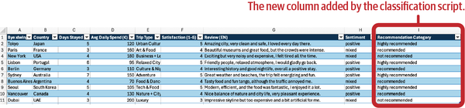
Hình 12-11. Bộ dữ liệu Travels sau khi chạy script phân loại

Bài tập 2
Hãy xem xét bộ dữ liệu 12/films.xlsx có trong kho GitHub của cuốn sách. Viết code Python để đọc trực tiếp bộ dữ liệu đánh giá phim từ Excel bằng xlwings và gửi từng đánh giá đến một mô hình OpenAI để trích xuất nhãn cảm xúc của nó. Code phải lặp qua tất cả các hàng, phân loại từng đánh giá là tích cực, tiêu cực hoặc hỗn hợp, và ghi cảm xúc kết quả trở lại một cột mới trong bảng tính. Mục tiêu là tái tạo quy trình đã giới thiệu trước đó trong chương này và áp dụng nó vào một lĩnh vực mới: đánh giá phim. Lời giải của bài tập có tại 12/exercise2_solution.py.

Tóm tắt
Trong chương này, bạn đã thấy một số kỹ thuật nền tảng để kết hợp Excel, Python và AI thành một quy trình làm việc thống nhất, thiết thực. Bạn đã khám phá cách Python có thể mở rộng Excel vượt ra ngoài các công thức truyền thống, cách dữ liệu có thể di chuyển linh hoạt hơn giữa phân tích và tự động hóa, và cách các công cụ hỗ trợ AI có thể thêm một lớp thông minh lên trên các bảng tính hiện có của bạn. Dưới đây là những điểm chính cần ghi nhớ:
• Python nhúng trong Excel cho phép bạn chạy các phân tích Python nhỏ ngay trong ô của bảng tính, giúp thử nghiệm nhanh chóng trong một môi trường được kiểm soát mà không cần truy cập internet.
• Một kiến trúc dựa trên Excel, Python và OpenAI API phân tách rõ ràng các trách nhiệm: Excel là giao diện, Python là lớp xử lý, và OpenAI là dịch vụ AI bên ngoài.
• Bạn có thể sử dụng Python và OpenAI API trong Excel để thực hiện nhiều tác vụ khác nhau, bao gồm phân tích cảm xúc và phân loại.

Hoạt động
Giải mật mã trong Hình 12-12 bằng cách sử dụng các con số đã được giải mã trong từ khóa. Dùng các giá trị đã biết để giúp giải mã các chữ cái còn lại. Bạn có thể tìm thấy lời giải trong Phụ lục D.
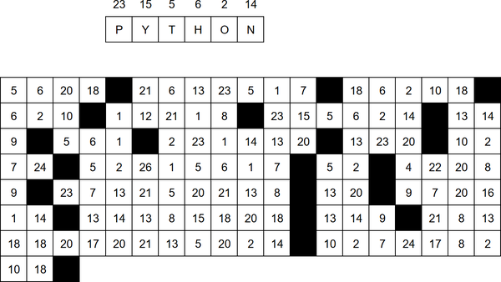
Hình 12-12. Mật mã cần giải

Những suy nghĩ cuối cùng
Chúng ta đã đi đến cuối hành trình cùng nhau, và tôi phải thú nhận rằng điều đó khiến tôi hơi xúc động. Bạn đã bắt đầu với những bước đầu tiên trong AI và Excel và đã đi đến tự động hóa hoàn toàn với Python. Công nghệ thay đổi nhanh chóng, nhưng điều tôi thực sự mong muốn mang đến cho bạn không chỉ là các quy tắc hay cú pháp. Tôi muốn chia sẻ một cách tư duy mà bạn có thể mang theo vào bất kỳ tình huống mới nào bạn gặp phải.
Tôi thực sự rất vui khi được đồng hành cùng bạn trên con đường này. Dù chúng ta chưa từng gặp nhau, nhưng nó vẫn giống như một sự kết nối thực sự đã hình thành, và việc nói lời tạm biệt bây giờ không hề dễ dàng. Nếu chúng ta gặp nhau trong tương lai, tôi sẽ thực sự hạnh phúc. Cho đến lúc đó, tôi chỉ xin một điều: đừng ngừng học hỏi. Hãy tiếp tục đọc, tiếp tục khám phá, tiếp tục hoàn thiện. Có rất nhiều kiến thức ngoài kia đang chờ đợi bạn.
Xuyên suốt cuốn sách, tôi cũng chia sẻ những mảnh ghép trong cuộc đời mình, bởi việc học chưa bao giờ tách rời khỏi việc sống. Và vì bạn đã biết tôi yêu những câu chuyện đến nhường nào, nên đây là một suy nghĩ cuối cùng. Những câu chuyện thường có ba mục tiêu: chúng cung cấp thông tin, giúp chúng ta đưa ra quyết định, và mang lại niềm vui. Cuốn sách này được xây dựng chính xác trên ba tầng ý nghĩa đó. Phần lý thuyết và ví dụ nhằm cung cấp thông tin. Các bài tập mời bạn suy nghĩ và quyết định. Các hoạt động và truyện hư cấu ứng dụng trong phần phụ lục thì để mang lại niềm vui. Thật ra, còn có một mục tiêu thứ tư nữa, cũng quan trọng không kém những mục tiêu kia: đánh thức cảm xúc. Qua những câu chuyện cá nhân tôi chia sẻ, tôi hy vọng làm được nhiều hơn là chỉ dạy hay mua vui. Tôi hy vọng chạm đến bạn ở một tầng sâu hơn, chạm vào điều gì đó thật con người và ấm áp bên trong bạn. Cảm xúc là những cây cầu. Chúng tồn tại để nối liền trái tim này với trái tim khác, để tạo nên khoảnh khắc mà hai người chưa từng gặp nhau vẫn có thể hiểu nhau. Đó là ý định của tôi ngay từ đầu, và tôi thật lòng hy vọng mình đã làm được điều đó với bạn.
Nếu hành trình này đã dạy bạn điều gì đó, truyền cảm hứng cho bạn, hay đơn giản chỉ là đồng hành cùng bạn, thì mọi khoảnh khắc dành để viết nên nó đều xứng đáng.

Phần IV. Những câu chuyện và giải pháp
Phần IV được tổ chức như một người bạn đồng hành thực hành cho ba phần đầu của cuốn sách, tập hợp một bộ sưu tập các hoạt động thực tiễn nhằm củng cố những kỹ năng nền tảng đã giới thiệu ở các chương đầu. Các phụ lục tập trung vào những bài tập ứng dụng giúp bạn củng cố điều đã học bằng cách làm việc trực tiếp với các tình huống bảng tính thực tế. Phần IV được cấu trúc như một cuốn tiểu thuyết ngắn định nghĩa nên điều tôi gọi là truyện hư cấu ứng dụng (applied fiction), một kỹ thuật học tập đắm chìm.
Phụ lục A trình bày các hoạt động thực hành nhằm củng cố những chủ đề chính từ Phần I của cuốn sách, sử dụng ChatGPT như một công cụ hỗ trợ thực tiễn. Bạn sẽ bắt đầu với việc tổ chức và trực quan hóa dữ liệu, thực hành cách cấu trúc dữ liệu rõ ràng và tạo biểu đồ truyền đạt thông tin hiệu quả. Tiếp theo, bạn sẽ làm việc với việc xây dựng các mẫu tái sử dụng, học cách chuẩn hóa bố cục, công thức và định dạng để giúp các tác vụ lặp lại nhanh hơn và nhất quán hơn. Cuối cùng, bạn sẽ khám phá việc tạo macro cơ bản, tự động hóa các thao tác lặp lại bằng những macro đơn giản được ghi và chỉnh sửa để nâng cao hiệu quả công việc.
Phụ lục B được tổ chức như một phần mở rộng thực tiễn của Phần II trong cuốn sách, mang đến các hoạt động thực hành giúp bạn áp dụng Copilot vào những quy trình phân tích dữ liệu thực tế. Các bài tập được cấu trúc theo tiến trình tự nhiên của một dự án dữ liệu: bạn bắt đầu bằng việc chuẩn bị dữ liệu với Copilot, làm sạch và cấu trúc các tập dữ liệu để phân tích. Sau đó, bạn chuyển sang thống kê cơ bản, dùng Copilot để tính toán và diễn giải các chỉ số chính. Tiếp theo, trọng tâm chuyển sang khám phá và trực quan hóa dữ liệu, nơi bạn phát hiện các mẫu và xu hướng qua biểu đồ và bản tóm tắt. Cuối cùng, phụ lục kết thúc bằng việc báo cáo dữ liệu, hướng dẫn bạn sắp xếp kết quả thành những đầu ra rõ ràng, có cấu trúc tốt, phù hợp để chia sẻ với người khác.
Phụ lục C cung cấp các hoạt động thực hành mở rộng Phần III của cuốn sách, kết hợp các công cụ AI và Python trong Excel. Bạn sẽ bắt đầu với việc làm sạch dữ liệu bằng Numerous.ai, rồi chuyển sang trích xuất dữ liệu bằng hàm PY() để xử lý và định hình lại dữ liệu bằng Python. Phụ lục kết thúc bằng việc sử dụng Python và AI để dự đoán, giới thiệu các tác vụ mô hình hóa và dự báo đơn giản, minh họa cách mã do AI dẫn dắt có thể tạo ra những hiểu biết hướng tới tương lai.

Phụ lục A. Trước những đỉnh núi Nepal
Phụ lục này là phần đầu trong chuỗi ba phần, nơi tôi giới thiệu một phương pháp giảng dạy mà tôi gọi là truyện hư cấu ứng dụng, một cách học mới mẻ thông qua kể chuyện. Trong truyện hư cấu ứng dụng, câu chuyện không chỉ để giải trí; nó là phương tiện để dạy những khái niệm và kỹ năng thực tế. Khi theo dõi câu chuyện, bạn sẽ tự nhiên tiếp thu kiến thức thực hành được dệt vào đó, học bằng trải nghiệm thay vì bằng chỉ dẫn máy móc.
Cuốn tiểu thuyết ngắn trải dài qua ba phụ lục, mỗi phần đi kèm với các hoạt động thực hành gắn trực tiếp với các khái niệm trong sách. Bạn có thể đọc cả ba để có toàn bộ mạch truyện, hoặc chỉ đọc một phần mà vẫn có được một bộ hoạt động hoàn chỉnh—rất lý tưởng nếu bạn muốn tập trung rèn kỹ năng mà không cần theo trọn câu chuyện.
Phụ lục này ôn lại các khái niệm từ Phần I, “Sử dụng ChatGPT trong Excel”.

Lời mở đầu
Tôi tên là Helena. Tôi 32 tuổi, và những ngọn núi luôn sống trong tôi, lặng lẽ, mênh mông, không thể cưỡng lại. Tôi không nhớ mình đã chọn chúng; chúng đơn giản là chiếm lấy tôi. Trong hai năm qua, tôi đã leo sáu ngọn núi, đứng ở nơi không khí loãng dần và mỗi hơi thở đều như được đền đáp, nơi thế giới bên dưới thu nhỏ thành một điều gì đó xa xăm và không thật.
Anh trai tôi, Mark, hiểu cảm giác đó hơn bất kỳ ai. Những ngọn núi là ngôn ngữ chung của chúng tôi. Chúng tôi leo cùng nhau mỗi khi cuộc sống cho phép, tin tưởng nhau bằng dây thừng, bằng thời tiết, bằng sự im lặng. Ba năm trước, anh cuối cùng đã chạm tới giấc mơ mà anh mang theo từ khi chúng tôi còn nhỏ: anh nhận được một công việc ở Nepal với vai trò hướng dẫn viên được cấp phép cho những đỉnh núi cao nhất trên Trái Đất, dãy Himalaya. Khi anh kể cho tôi, mắt anh sáng lên. Tôi nghĩ mình chưa từng thấy anh hạnh phúc đến thế.
Rồi hai tháng trước, anh trở về nhà. Có điều gì đó trong anh đã khác. Nụ cười không chạm tới mắt anh; sự bồn chồn của anh tràn ngập căn phòng. Một buổi tối, khi hoàng hôn tràn qua cửa sổ, anh cuối cùng cũng lên tiếng.
“Helena,” anh nói, hạ giọng, “có chuyện lạ đang xảy ra. Nhưng anh chưa thể kể cho em được.”
Một cơn lạnh buốt chạy dọc sống lưng tôi.
“Cẩn thận nhé, Mark,” tôi bảo anh. Tôi cố tỏ ra bình tĩnh.
“Anh sẽ cẩn thận.”
Trước khi rời đi lần nữa, anh làm một việc mà lúc đó tôi chẳng hiểu nổi. Anh không mang theo laptop. Thay vào đó, anh đặt nó vào tay tôi. Nó nặng hơn mức đáng có.
“Giữ gìn nó nhé,” anh nói. “Biết đâu nó sẽ hữu ích.”
Rồi anh biến mất. Từ ngày đó, tôi chỉ nói chuyện với anh đúng hai lần qua những cuộc gọi ngắn ngủi, vội vã, giọng anh mỏng manh và xa xăm, như thể bị gió cuốn đi.
Hôm nay, tôi đang sắp xếp lại ảnh từ chuyến leo núi gần nhất, sống lại những khoảnh khắc nắng lạnh và đôi chân ê ẩm. Điện thoại tôi reo. Tim tôi hẫng một nhịp. Mark, tôi nghĩ, đang tìm đến tôi rồi.
“Helena.”
Không phải anh.
“À, John,” tôi nói, không giấu nổi vẻ thất vọng. John là một người bạn của tôi.
“Tớ cần nói với cậu một chuyện,” anh nói. “Ngồi xuống đi.”
Căn phòng như nghiêng đi. “Được. Có chuyện gì không ổn à?”
“Cậu ngồi chưa?”
“Rồi.”
“Tớ đọc trên báo địa phương Nepal rằng Mark đã mất tích. Không ai thấy anh ấy suốt mấy ngày nay.”
Những lời đó thoạt đầu không đọng lại được. Chúng lơ lửng, vô nghĩa.
“Anh ấy có thể đã biến mất trong một lần leo núi. Tôi sẽ cập nhật cho em. Tôi hứa.”
Cuộc gọi kết thúc. Sự im lặng gào thét. Nỗi sợ hãi tràn ngập tôi, đặc quánh và ngột ngạt. Đôi mắt lo lắng của Mark, lời cảnh báo nửa vời của anh ấy, tất cả ập trở lại cùng một lúc. Đôi chân tôi khuỵu xuống. Tôi khóc nức nở cho đến khi lồng ngực bỏng rát, cho đến khi đôi tay tôi không ngừng run rẩy. Hàng giờ trôi qua và thời gian tan biến. Cuối cùng, tôi lau mặt và đứng dậy. Tôi không thể ngồi yên với sự bất lực này. Ánh mắt tôi lơ đãng nhìn sang chiếc laptop nằm ở nơi anh ấy để lại.
“Mình sẽ bật nó lên,” tôi thì thầm, như thể ngôi nhà đang lắng nghe. “Anh ấy nói nó có thể hữu ích.”
Tôi mở nắp. Chiếc máy tính rên rỉ, nhấp nháy, vật lộn để tỉnh dậy. Quạt gió kêu vo vo với hơi thở nặng nhọc. Rồi màn hình desktop hiện ra. Một thư mục nằm đó một mình: 8848 - Not Yet. Con số đập vào tôi. Tám nghìn tám trăm bốn mươi tám mét. Everest.

Hoạt động 1: Bắt đầu
Thư mục thật lộn xộn, chứa đầy các tệp Excel, những biểu đồ vẽ dở dang, và các bản ghi chép lộn xộn. Tệp đầu tiên thu hút sự chú ý của tôi là tấm bản đồ trong Hình A-1.
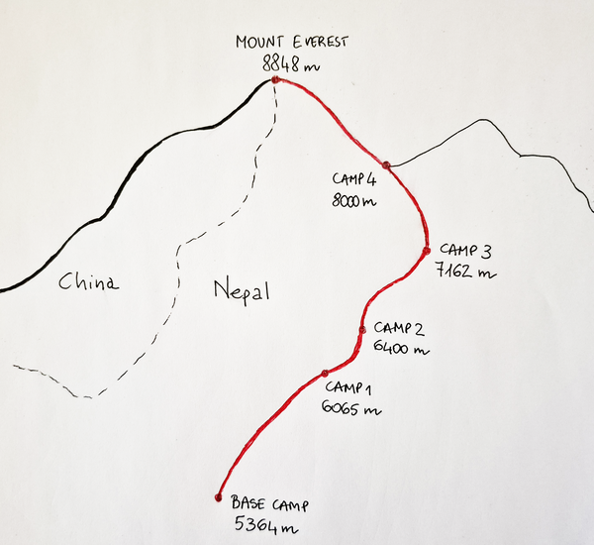
Hình A-1. Bản đồ Everest hiển thị Trại Căn cứ và bốn trại khác
Tôi nhận ra ngay nét chữ của Mark. Tấm bản đồ hiển thị đường đi lên đỉnh Everest. Bắt đầu từ phía dưới bản đồ, có Trại Căn cứ ở độ cao 5,364 m (17,598.43 ft), tiếp theo là Trại 1 ở 6,065 m (19,898.29 ft), Trại 2 ở 6,400 m (20,997.38 ft), Trại 3 ở 7,162 m (23,497.38 ft), và Trại 4 ở 8,000 m (26,246.72 ft). Cuối cùng là đỉnh núi ở 8,848 m (29,028.87 ft).
Có một tệp khác thu hút sự chú ý của tôi. Đó là một bảng tính có tên AppendixA/health_log.xlsx. Tôi mở nó bằng Excel. Nó chứa dữ liệu như trong Hình A-2.
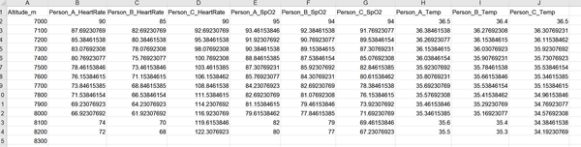
Hình A-2. Bộ dữ liệu health_log.xlsx tìm thấy trên máy tính của Mark
Một tệp khác trong thư mục mô tả các trường của bộ dữ liệu:
Altitude_m
Độ cao tính bằng mét so với mực nước biển tại đó các phép đo được thực hiện trong quá trình leo Everest
Person_A_HeartRate
Nhịp tim (nhịp mỗi phút) của Người A tại độ cao tương ứng
Person_B_HeartRate
Nhịp tim (nhịp mỗi phút) của Người B
Person_C_HeartRate
Nhịp tim (nhịp mỗi phút) của Người C
Person_A_SpO2
Độ bão hòa oxy trong máu (%) của Người A, thể hiện mức oxy trong dòng máu
Person_B_SpO2
Độ bão hòa oxy trong máu (%) của Người B
Person_C_SpO2
Độ bão hòa oxy trong máu (%) của Người C
Person_A_Temp
Nhiệt độ cơ thể (°C) của Người A
Person_B_Temp
Nhiệt độ cơ thể (°C) của Người B
Person_C_Temp
Nhiệt độ cơ thể (°C) của Người C
Bộ dữ liệu chứa các chỉ số đo độ cao từ 7.000 m đến 8.300 m, theo dõi nhịp tim, độ bão hòa oxy và nhiệt độ cơ thể của ba người: A, B và C. Không có tên. Bộ dữ liệu rất khó hiểu, nên tôi quyết định tách riêng các chỉ số sinh tồn cho từng người. Tôi đăng nhập vào ChatGPT và viết câu lệnh (prompt) như sau:

Consider the attached dataset, which measures the vital parameters of three
individuals while they scale Everest.
Create a new worksheet for each person named A, B, and C, each with data
extracted from the provided worksheet.
Format the dataset in the .xlsx format.

Tôi cũng tải tệp của Mark lên bằng tính năng tải tệp của ChatGPT. Sau đó ChatGPT cung cấp cho tôi tệp Excel đã cập nhật để tải xuống, và tôi tải về. Đúng như dự đoán, tệp mới có một trang tính cho mỗi người. Hình A-3 hiển thị kết quả được tạo cho Người A.
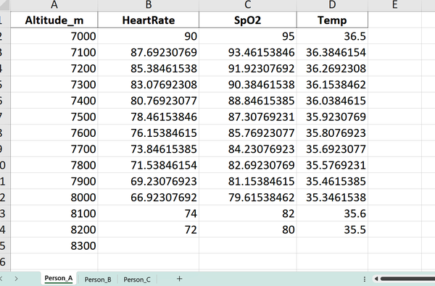
Hình A-3. Tệp Excel do ChatGPT tạo với tất cả các cá nhân được tách riêng
Các giá trị cho mỗi người rất khó diễn giải; do đó, tôi yêu cầu ChatGPT vẽ biểu đồ đường cho từng chỉ số với câu lệnh sau:

In each worksheet, draw a line chart for each metric illustrating how the metric
changes with altitude. Format the resulting workbook in the .xlsx format.

Tôi tải tệp do ChatGPT tạo về và mở nó. Tôi để ý thấy một điều kỳ lạ liên quan đến Người C. Tệp chứa đúng một biểu đồ cho mỗi chỉ số và mỗi người, tổng cộng chín biểu đồ. Nhưng Người C có điều gì đó bất thường. Tôi xem xét ba biểu đồ của Người C (Hình A-4): nhịp tim đang tăng, trong khi nhiệt độ và độ bão hòa oxy đang giảm.
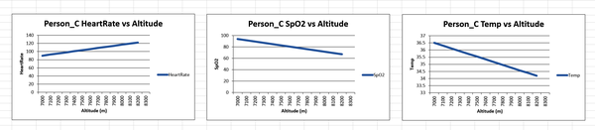
Hình A-4. Các chỉ số sinh tồn của Người C
Tôi cần tìm hiểu sâu hơn về điều này. Tôi nhất định phải biết liệu trong số những người này, các giá trị của một số người, và có lẽ là Người C, đã giảm xuống đủ xa dưới một ngưỡng nhất định để ngăn cản việc tiếp tục leo lên hay không. Điều này sẽ giải thích tại sao dữ liệu dừng lại ở 8.200 mét và không đạt tới đỉnh Everest, nơi chính thức cao 8.848 mét. Tôi yêu cầu ChatGPT phân loại các chỉ số sinh tồn dựa trên kiến thức của nó để hiểu liệu ở một độ cao nhất định, chúng có nguy kịch hay không. Tôi sử dụng câu lệnh sau:

In each worksheet, add a column that establishes if the vital parameters are
critical (below a certain threshold that you identify as critical) or not.
Format the resulting workbook in the .xlsx format.

ChatGPT tạo một tệp mới với một cột mới (Hình A-5).
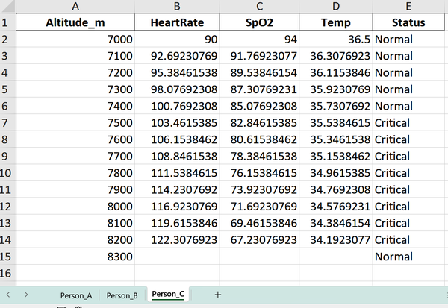
Hình A-5. Tệp do ChatGPT tạo với một cột mới có tên Status
Các nhãn mà ChatGPT đưa ra có vẻ sai. Nếu một người có các giá trị nguy kịch bắt đầu từ độ cao 7.500 mét, tại sao họ lại tiếp tục leo lên? Vì vậy tôi yêu cầu ChatGPT giải thích rõ hơn về các tiêu chí được dùng để thực hiện phân loại. Tôi viết câu lệnh sau:

Which criterion did you use?

ChatGPT đưa ra câu trả lời sau:

Here are the criteria used to determine whether the vital signs are "Critical" or
"Normal" in the "Status" column for each individual:
Heart Rate
• Normal range: 40 to 120 beats per minute (bpm)
• Critical if:
• Below 40 bpm (bradycardia)
• Above 120 bpm (tachycardia)
SpO2 (Blood Oxygen Saturation)
• Normal range: 95–100%
• Mild concern: 90–94%
• Critical if:
• Below 85%, indicating severe hypoxemia
Body Temperature
• Normal range: 36.1–37.2°C
• Tolerance range set: 35.0–38.0°C (to account for altitude-induced changes)
• Critical if:
• Below 35.0°C (hypothermia)
• Above 38.0°C (fever/hyperthermia)
Final Status Logic:
An entry is marked "Critical" if any one of the three metrics is outside its
acceptable range. Otherwise, it's marked "Normal".

Vấn đề với cách phân loại này là nó không xem xét việc leo núi trong điều kiện khắc nghiệt đối với tất cả các dấu hiệu sinh tồn. Vì vậy tôi yêu cầu ChatGPT cũng xem xét khía cạnh này thông qua câu lệnh sau:

Consider also a logic for climbers working in extreme conditions.

ChatGPT sửa lại logic của nó như sau:

Revised Criteria for Extreme Altitude (Above 5500m)
Heart Rate
• Elevated heart rate is expected due to lower oxygen.
• Revised critical range:
• Below 50 bpm or above 130 bpm
SpO2
• At high altitude, SpO2 normally drops.
• Revised critical threshold by altitude band:
• 5500–7000m: Critical if SpO2 < 75%
• 7000–8000m: Critical if SpO2 < 70%
• Above 8000m (Death Zone): Critical if SpO2 < 65%
Body Temperature
• Cold exposure is extreme, but hypothermia must still be flagged.
• Critical if:
• < 34.5°C (moderate/severe hypothermia)
• > 38.0°C (infection/heat stress even in cold)
Altitude-Aware Status Logic
For each row:
1. Determine altitude band.
2. Apply revised SpO2 threshold.
3. Check if any parameter falls outside adapted critical ranges.
4. Label as "Critical" if any one parameter is outside the acceptable range;
otherwise "Normal".

Sau đó nó hỏi tôi có muốn tạo tệp đã cập nhật không. Tôi viết okay. Sau đó tôi tải tệp đã cập nhật do ChatGPT tạo về. Bây giờ cột Status có vẻ đúng (ngoại trừ dòng cuối cùng, được phân loại là bình thường). Người A và Người B luôn được phân loại là bình thường, trong khi Người C bắt đầu nguy kịch ở độ cao 8.100 m (Hình A-6).
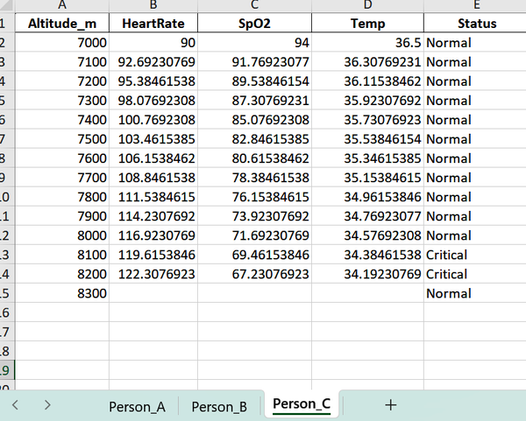
Hình A-6. Tệp đã sửa đổi do ChatGPT tạo với các giá trị đã được chỉnh sửa cho cột Status
Tôi đóng tệp Excel và bắt đầu xem xét các tệp khác. Tôi tìm thấy một tệp văn bản. Tôi mở nó ra và đọc đoạn văn sau: "Tôi đã để lại tấm biển của chúng ta ở độ cao 8.212 mét, ngay tại đó, với hy vọng rằng một ngày nào đó tôi sẽ có thể quay lại và lấy nó."
Mark không nói rõ "tấm biển" này là gì, cũng không ghi nhãn ai là người nào. Nhưng tôi bắt đầu nghi ngờ rằng một trong những người này có thể là Mark. Tôi không biết chắc, nhưng tôi không thể bỏ qua điều đó. Tôi đóng laptop lại, và lần đầu tiên sau một thời gian dài, tôi bắt đầu thu dọn đồ đạc của mình.
Tôi quay lại. Trở về với ngọn núi. Trở về với sự thật.

Hoạt động 2: Tạo các mẫu
Không khí ở Trại Căn cứ tại độ cao 5.364 mét có mùi khác lạ. Thế giới xung quanh im lặng trên những sườn dốc của Everest.
Tôi mang theo chiếc laptop cũ của Mark trong ba lô, được bọc trong vải chống nước. Tôi cũng đã đóng gói một modem uplink vệ tinh để đảm bảo kết nối internet gián đoạn trong suốt chuyến leo núi. Tôi sẽ chỉ dùng nó trong trường hợp khẩn cấp và khi tôi cần ChatGPT giúp tính toán. Tại Trại Căn cứ, tôi gặp hai người hướng dẫn sẽ đưa tôi lên đỉnh: Rajan và Tenzing. Tất cả chúng tôi đều đeo cảm biến theo dõi sức khỏe để theo dõi các dấu hiệu sinh tồn và các dữ liệu sinh lý khác. Ở Trại Căn cứ này, cả hai đều được biết đến là những người có kinh nghiệm dày dặn. Rajan không nói nhiều. Anh ấy quan sát ngọn núi như thể nó có thể lên tiếng với anh trước. Tôi thực sự thích anh ấy. Từ cách anh ấy nhìn ngọn núi, có vẻ như anh ấy yêu nó sâu đậm. Và điều đó khiến tôi cảm thấy gần gũi với anh.
Tenzing thì ngược lại, luôn tươi cười và duyên dáng. Anh ấy bắt tay như một người không có gì phải giấu giếm. Nhưng tôi cảm nhận được điều gì đó ngầm bên dưới giữa họ, một thứ gì đó như sự căng thẳng. Hiện tại, tôi giữ điều đó cho riêng mình. Thay vào đó, tôi bắt tay vào việc. Chúng tôi cũng có những người Sherpa đi cùng để giúp mang đồ đạc lên đỉnh.
Tôi vẫn chưa hỏi họ liệu họ có biết Mark chưa. Tôi muốn tự mình tìm hiểu.
Tôi muốn theo dõi tất cả các thông số sinh tồn trong suốt chuyến leo núi để đảm bảo mọi thứ đều trong tầm kiểm soát. Tôi mở ChatGPT và bắt đầu cuộc trò chuyện bằng cách yêu cầu nó tạo một mẫu với các thông số sinh tồn cho Rajan, Tenzing và tôi. Tôi viết câu lệnh sau:

I want to create an Excel template. I'll provide you with all the options to
include in the template, and when I have finished, you'll format it as an
.xlsx file.

Trong cùng cuộc trò chuyện đó, tôi viết chỉ dẫn sau cho ChatGPT:

Create a single worksheet containing 3 worksheets, named Me, Rajan, Tenzing, each
with the following columns:
- Altitude
- HeartRate
- SpO2
- Temperature
Format each table as an Excel table and name with the name of the sheet.
In each sheet add 3 line charts, each representing the Altitude vs the other
column
Add 10 empty rows to the table.

ChatGPT tạo ra tệp. Sau khi tải xuống, tôi mở nó trong Excel và nhận được kết quả như trong Hình A-7.
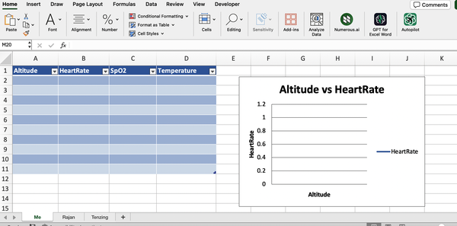
Hình A-7. Mẫu do ChatGPT tạo ra được thiết kế để theo dõi tất cả các thông số sinh tồn cho Rajan, Tenzing và tôi
Tôi vẫn còn chút thời gian trước khi rời Trại Căn cứ, nên tôi mở rộng mẫu của mình với thông tin liên quan đến các độ cao khác nhau.
Leo Everest là một cuộc leo núi theo từng chặng, với bốn trại chính giữa Trại Căn cứ và đỉnh núi. Để chuẩn bị, tôi quyết định điền trước các bảng tính của mình với độ cao của từng trại, từ Trại Căn cứ đến Trại 4. Nhưng tôi không thể nhớ chính xác độ cao. Vì vậy, tôi nhờ ChatGPT giúp, yêu cầu nó trích xuất độ cao chính xác và điền vào các cột Altitude trong bảng của tôi.

Fill the column Altitude in each table with five rows, each with the altitude of
one of the five camps from the base camp to the Everest peak. Extract the
required information from the web. Format the resulting table as an Excel Table.
Keep the original table layout and style.

ChatGPT tạo ra một tệp Excel mới. Tôi tải xuống và lưu nó thành AppendixA/my_health_log.xlsx. Khi mở ra, tôi thấy độ cao đã được thêm vào từng bảng (Hình A-8).
Hiện tại, công việc của tôi đã xong. Tôi nhanh chóng tắt máy tính để tiết kiệm pin, và cố gắng nghỉ ngơi một chút. Chiếc lều yên tĩnh, nhưng tâm trí tôi thì không. Tôi cứ nghĩ về những gì ngày mai có thể mang đến và những sự thật mà ngọn núi vẫn còn che giấu.
Ngay khi tôi đang chìm vào một chút bình yên nông cạn, tôi nghe thấy tiếng bước chân lạo xạo trên tuyết bên ngoài.
“Tôi vào được không?” Đó là giọng của Rajan.
“Tất nhiên rồi,” tôi trả lời.
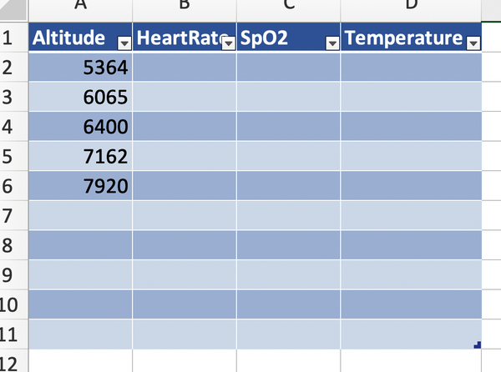
Hình A-8. Mẫu do ChatGPT tạo ra, được điền độ cao của năm trại
Anh bước vào và ngồi xuống, im lặng và điềm tĩnh. Mắt anh lướt đến chiếc laptop mà tôi vừa tắt.
“Sao anh lại mang theo máy tính?” anh hỏi.
“Để theo dõi các chỉ số sinh tồn của chúng ta,” tôi nói. “Vì tôi sợ có chuyện gì đó không ổn xảy ra.”
“Sao lại có chuyện gì chứ?”
“Vì đã có chuyện rồi.”
Anh nhìn kỹ mặt tôi, tò mò. Tôi thấy điều đó trong mắt anh: có gì đó lóe lên. Có gì đó gần như... quen thuộc.
Và thế là tôi kể cho anh nghe mọi thứ về Mark và những gì tôi tìm thấy trong dữ liệu.
Trong khi tôi nói, Rajan chăm chú lắng nghe, bất động. Khi tôi kể xong, anh nhìn tôi, và trong khoảnh khắc, tôi thấy một nét dịu dàng trên gương mặt anh, như thể anh biết Mark. Như thể anh đã ở đó. Nhưng anh không nói gì.
Nên tôi hỏi: “Anh có biết anh ấy không?”
Rajan không trả lời. Anh chỉ nhìn đi chỗ khác, và sự im lặng giữa chúng tôi lớn dần, to hơn cả bất kỳ cơn bão nào.

Hoạt động 3: Làm phong phú tập dữ liệu
Đã vài tuần trôi qua kể từ khi bắt đầu chuyến leo núi, và cuối cùng chúng tôi cũng đến Trại 4, trại cuối cùng trước chặng leo cuối. Chúng tôi đang ở độ cao 8.000 mét. Mọi chuyện giữa chúng tôi diễn ra rất tốt, dù thật lòng mà nói, Tenzing hơi kiêu ngạo. Anh ấy luôn muốn mình đúng. Hôm trước, khi chúng tôi băng qua một chiếc thang giữa các sông băng, anh ấy suýt làm tôi ngã, chỉ đơn giản vì anh ấy giục tôi vì chúng tôi trễ tiến độ. Những chiếc thang nối hai mép nhô ra của một vết nứt trên sông băng, và nếu bạn không băng qua chúng chậm rãi, bạn sẽ có nguy cơ rơi xuống vết nứt. Rajan thì ngược lại, rất trầm lặng và luôn rất tử tế với tôi. Tôi không muốn nói quá, nhưng có lẽ giữa Rajan và tôi đang phát triển một điều gì đó hơn cả tình bạn.
Tôi đang ngồi trước máy tính, và tôi vừa ghi dữ liệu mới vào tệp Excel của mình có tiêu đề AppendixA/my_health_log_8000.xlsx. Trước mắt tôi là trang tính đầu tiên của tệp, được hiển thị trong Hình A-9. Tôi đã thu thập dữ liệu đến độ cao 7.920 mét.
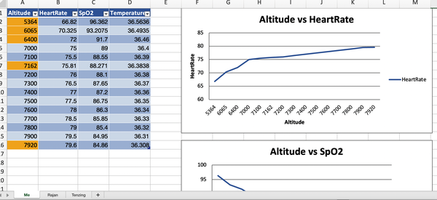
Hình A-9. Trang tính Me trong tập dữ liệu my_health_log_8000.xlsx
Bảng tính này có ba trang tính, một cho Rajan, một cho Tenzing, và một cho tôi. Với mỗi người, tôi đã điền dữ liệu thu thập được ở các độ cao khác nhau liên quan đến nhịp tim, SpO2 và nhiệt độ. Tôi đã tô màu cam các độ cao tương ứng với năm trại.
Nhìn vào dữ liệu, có vẻ như các chỉ số sinh tồn của chúng tôi đang giảm dần, đúng như quy luật bình thường khi độ cao tăng lên. Một mối nghi ngờ len lỏi vào đầu tôi. Có gì đó không khớp, hay đúng hơn, đó là điều tôi đã từng thấy trước đây. Tôi cố gắng hiểu rõ hơn. Tôi mở và xem tệp AppendixA/mark_health_log.xlsx (Hình A-10).
Có gì đó tương tự giữa tệp này và tệp của tôi, nhưng tôi không thể hiểu ra được.
Tôi quyết định dùng ChatGPT để làm rõ tình hình. Mục tiêu của tôi là xác định xem có sự tương đồng nào giữa các chỉ số sinh tồn của Rajan hoặc Tenzing với những chỉ số của Người A, B và C trong tệp của Mark hay không. Nếu tôi tìm thấy sự tương đồng trong dữ liệu, có thể Tenzing hoặc Rajan đã ở cùng Mark.
Tôi bật kết nối vệ tinh và truy cập chatgpt.com. Sau khi đăng nhập vào tài khoản của mình, tôi chọn o4-mini làm mô hình làm việc từ menu thả xuống ở góc trên bên trái màn hình ChatGPT. Mô hình này cung cấp khả năng suy luận nâng cao. Tôi nhấp vào biểu tượng + và tải lên hai tệp, mark_health_log.xlsx và my_health_log_8000.xlsx. Kết nối cực kỳ chậm, nhưng tôi kiên nhẫn chờ đợi.
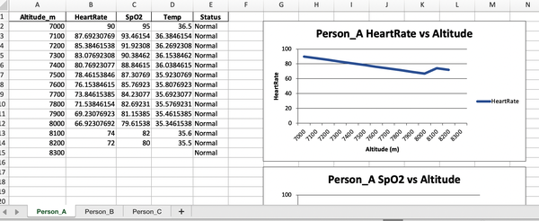
Hình A-10. Trang tính Person A trong bộ dữ liệu mark_health_log.xlsx
Sau khi các tệp được tải lên, tôi thử hợp nhất hai bộ dữ liệu để so sánh chúng. Tôi nhập lệnh sau cho ChatGPT:

Combine the two attached datasets by appending the tabs of the second dataset to
the first one. Make the output dataset downloadable as an Excel file.

Tôi tải xuống tệp do ChatGPT tạo ra. Hình A-11 cho thấy kết quả. Không tệ, mặc dù dữ liệu không được định dạng dưới dạng bảng, và tôi đã mất các biểu đồ.
Lúc này, tôi muốn so sánh dữ liệu của Tenzing với dữ liệu của Người A, B và C. Để thực hiện so sánh, tôi yêu cầu ChatGPT tính khoảng cách Euclid giữa dữ liệu của Tenzing và dữ liệu của từng người. Khoảng cách Euclid là đường ngắn nhất phân cách hai điểm trong không gian. Về cơ bản, nó cho biết hai thực thể gần nhau hay xa nhau đến mức nào. Khoảng cách này càng nhỏ thì các điểm càng giống nhau. Lý tưởng nhất, hai điểm giống hệt nhau có khoảng cách Euclid bằng không.
Tôi nhập lời nhắc này cho ChatGPT:

Add a new tab to the file named Tenzing Analysis where you compute the average
Euclidean distance between Tenzing’s data and the other persons’ data
(A, B, and C), using only the altitudes that are exactly the same in both
datasets. Specifically: Identify the altitudes that are common to both
datasets. For each common altitude, extract the corresponding [HeartRate,
SpO2, Temperature] values from both datasets. Compute the Euclidean distance
between these vectors at each common altitude using the appropriate Excel
formula. Return the average of these distances for each person (A, B, C) and
Tenzing. Make the result downloadable as an Excel file.

Tôi tải xuống bảng tính mới do ChatGPT tạo ra. Bảng tính này chứa một trang tính mới, có tên là Tenzing Analysis, chứa kết quả so sánh giữa Tenzing và Người A, B và C.
Hình A-12 cho thấy kết quả so sánh giữa Tenzing và Người A.
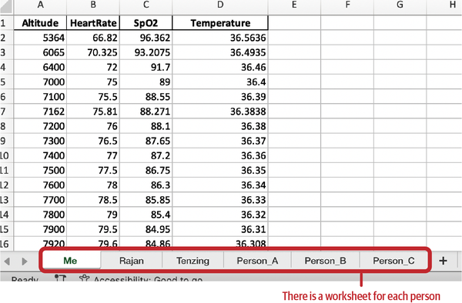
Hình A-11. Bảng tính mới với một trang tính cho mỗi người
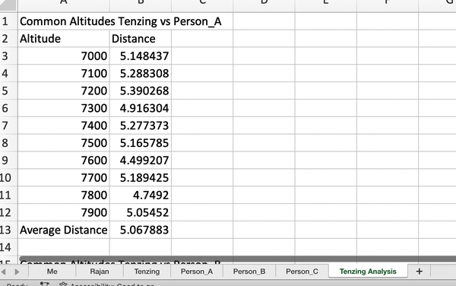
Hình A-12. So sánh giữa Tenzing và Người A
Tôi không hoàn toàn hài lòng với định dạng, nên tôi yêu cầu ChatGPT sửa lại, dùng lời nhắc sau:

Reorganize the Tenzing Analysis Formulas sheet so that there is a column for
each person, and at the bottom of each column, compute the average value.

Tôi tải xuống bảng tính mới do ChatGPT tạo ra. Hình A-13 cho thấy kết quả.
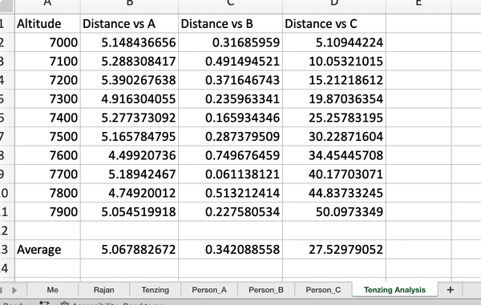
Hình A-13. Bảng tính đã sắp xếp lại với phần so sánh giữa Tenzing và từng người
Tôi nhận ra một điều thực sự đáng ngạc nhiên. Khoảng cách Euclid (Euclidean distance) giữa dữ liệu của Tenzing và dữ liệu của Người B rất nhỏ (khoảng cách Euclid trung bình khoảng 0.34), nên Tenzing có thể chính là Người B trong bộ dữ liệu của Mark.
Tôi thử lặp lại thao tác với Rajan. Tôi gõ câu lệnh (prompt) sau cho ChatGPT:

Repeat for Rajan.

Tôi tải xuống bảng tính mới do ChatGPT tạo ra. Hình A-14 cho thấy kết quả.
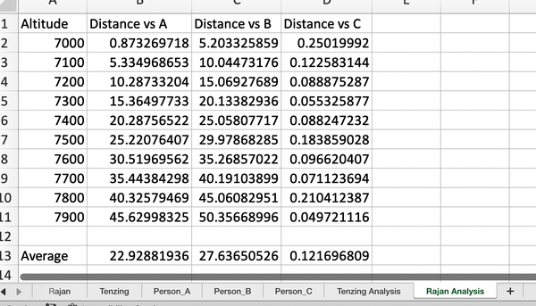
Hình A-14. Bảng tính đã sắp xếp lại với phần so sánh giữa Rajan và từng người
Tôi sốc. Dữ liệu của Rajan rất giống với dữ liệu của Người C trong bộ dữ liệu của Mark (khoảng cách Euclid trung bình khoảng 0.12), trong khi dữ liệu của Tenzing lại giống với Người B. Tôi bắt đầu nghi ngờ rằng Rajan và Tenzing đã ở cùng Mark trong chuyến leo núi đó và rằng vào một thời điểm nào đó trong chuyến leo, Rajan cảm thấy mệt.
Trong lúc tôi đang suy nghĩ xem nên làm gì, có ai đó gõ cửa lều.
“Vào đi!” tôi nói.
“Helena!” Rajan chào tôi, rõ ràng là đang rất hoảng loạn. “Tenzing biến mất rồi.”

Hoạt động 4: Định nghĩa Macro
Đã hai tiếng đồng hồ trôi qua kể từ khi Tenzing biến mất, và chúng tôi vẫn không thể tìm thấy anh ấy. Tôi cần nghỉ ngơi một chút, nên tôi quay về lều của mình trong khi những người còn lại trong đội tiếp tục tìm kiếm. Rajan đi cùng tôi.
Tôi bật máy tính lên. Mục tiêu của tôi là tính xem Tenzing còn có thể sống sót ngoài kia bao lâu nữa. Tôi mở tệp mà tôi đang làm việc, AppendixA/my_health_log_8000.xlsx, sau đó tôi khởi động kết nối vệ tinh và kết nối tới chatgpt.com. Sau khi đăng nhập bằng thông tin tài khoản của mình, tôi gõ câu lệnh sau cho ChatGPT:

Consider the attached dataset. Tenzing is missing on Mount Everest and is
probably in trouble. Using the data in the Tenzing worksheet, create a
macro that estimates how long Tenzing can survive at the last available
altitude, based on his vital parameters recorded in the dataset and the
knowledge you have about survival in critical environmental conditions.
Make the formula dependent on the last seen values.

Tôi nhấn nút + để tải lên tệp my_health_log_8000.xlsx và nhấn Enter. Mục tiêu của tôi là dùng ChatGPT để tạo một macro Excel mô phỏng thời gian sống sót của Tenzing, dựa trên các chỉ số sinh tồn (vital signs) mới nhất mà tôi có.
Trước khi tạo macro, ChatGPT cung cấp một số thông tin thú vị, bao gồm những điều sau:

To estimate how long Tenzing can survive at the last known altitude (7900
meters), we’ll use a simple model based on these assumptions:
Key Survival Factors at High Altitude:
1. SpO2 below 80% is critical – risk of unconsciousness or death increases.
1. Heart Rate indicates exertion – >90 bpm at altitude suggests high stress.
1. Core Temperature dropping below 35°C (hypothermia threshold) is dangerous.
We’ll create a macro that:
• Takes the last known values.
• Estimates a survival time (in hours) based on degradation trends in SpO2 and
temperature.
• Reduces time if SpO2 or temperature is below thresholds.

Mô hình được đề xuất khá đơn giản hóa, nhưng vẫn ổn cho phân tích nhanh của tôi. ChatGPT cũng tạo ra macro sau:

Sub EstimateTenzingSurvivalTime()
' Define the worksheet to work with
Dim ws As Worksheet
Set ws = ThisWorkbook.Sheets("Tenzing")

' Find the last row of data in column A (Altitude)
Dim lastRow As Long
lastRow = ws.Cells(ws.Rows.Count, "A").End(xlUp).Row

' Declare variables to hold the last known values
Dim altitude As Double
Dim heartRate As Double
Dim spO2 As Double
Dim temperature As Double

' Read the last known vital parameters from the worksheet
altitude = ws.Cells(lastRow, 1).Value ' Altitude (column A)
heartRate = ws.Cells(lastRow, 2).Value ' Heart Rate (column B)
spO2 = ws.Cells(lastRow, 3).Value ' SpO2 (oxygen saturation, column C)
temperature = ws.Cells(lastRow, 4).Value ' Core body temperature (column D)

' Start with a base survival time assumption (in hours)
Dim baseHours As Double
baseHours = 12 ' Base estimate under normal but high-stress conditions

' Adjust survival time based on oxygen saturation levels
If spO2 < 80 Then
baseHours = baseHours - 6 ' Critically low oxygen, major reduction
ElseIf spO2 < 85 Then
baseHours = baseHours - 3 ' Very low oxygen
ElseIf spO2 < 90 Then
baseHours = baseHours - 1 ' Mild hypoxia
End If

' Adjust survival time based on temperature (hypothermia risk)
If temperature < 35 Then
baseHours = baseHours - 3 ' Hypothermic condition
ElseIf temperature < 36 Then
baseHours = baseHours - 1 ' Slightly low body temp
End If

' Adjust survival time based on elevated heart rate (indicating stress)
If heartRate > 100 Then
baseHours = baseHours - 2 ' Extreme stress
ElseIf heartRate > 90 Then
baseHours = baseHours - 1 ' High but not critical
End If

' Ensure the estimated survival time is not negative
If baseHours < 0 Then baseHours = 0

' Display the final estimated survival time in a message box
MsgBox "Estimated survival time at " & altitude & " m: " & _
Round(baseHours, 1) & " hours", vbInformation, "Survival Estimate"
End Sub

Để áp dụng macro, tôi quay lại tệp my_health_log_8000.xlsx của mình, chọn tab Developers trên Ribbon, nhấn Macro, và nhập TenzingSurvivalTime vào ô Macro Name trong hộp thoại hiện ra. Tôi nhấn ký hiệu +. Trong trình soạn thảo mở ra, tôi dán macro do ChatGPT tạo. Tôi nhấn Save rồi nhấn Yes trong hộp thoại. Sau khi macro của tôi được lưu, tôi nhấn nút “Play” hình tam giác (Run Sub/UserForm) trong VBA Editor để chạy macro. Hộp thoại như trong Hình A-15 hiện ra.
Tôi bấm OK để đóng hộp thoại. Phân tích của tôi cho thấy Tenzing có thể trụ được ba tiếng, và anh ấy đã mất tích được hai tiếng rồi.
“Chúng ta không có nhiều thời gian đâu,” tôi nói với Rajan.
“Có gì quan trọng chứ?” Rajan đáp. “Chúng ta sẽ tiếp tục leo, kể cả khi không tìm thấy anh ta.”
Những lời của Rajan làm tim tôi lạnh buốt. Tôi không thể tin nổi anh ấy lại có thể nói ra những lời đó.
“Không!” tôi nói. “Chúng ta không thể để anh ấy chết. Chúng ta phải tìm anh ấy bằng mọi giá. Đỉnh Everest không đáng để đánh đổi bằng một mạng người.”
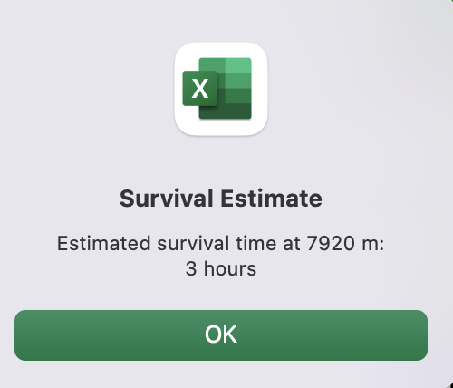
Hình A-15. Hộp thoại hiển thị kết quả của macro
Rajan nhìn tôi, chết lặng. Rồi anh ấy cúi mắt xuống, nhìn vào mặt đất và bắt đầu nói khẽ.
“Cả ba chúng tôi: Mark, Tenzing và tôi. Chúng tôi chỉ còn cách đỉnh Everest một bước chân. Chúng tôi là những người đầu tiên đi theo một con đường khác, và tinh thần chúng tôi lên tận mây xanh. Nhưng rồi tôi bắt đầu thấy mệt. Tôi không thể tiếp tục leo được nữa. Tenzing bỏ tôi lại đó và lên tới đỉnh. Rồi anh ta quay xuống thung lũng, một mình, và nhận hết công lao. Anh ta lên báo và trở nên nổi tiếng nhờ khám phá ra con đường khác đó.”
“Còn Mark thì sao?” tôi hỏi anh ấy, lòng rối bời.
“Mark ở lại với tôi và cứu mạng tôi. Anh ấy mang theo một tấm bảng có khắc tên chúng tôi, định để lại trên đỉnh, và đặt nó ở đó, tại điểm cao nhất mà chúng tôi lên được, hứa rằng một ngày nào đó chúng tôi sẽ quay lại lấy nó để leo lên tận đỉnh.”
Lúc này, mắt tôi đã đẫm lệ. Tôi nhìn Rajan và thì thầm, “Chúng ta phải tìm Tenzing. Chúng ta phải làm điều đó vì Mark.”
“Không,” Rajan đáp. “Giờ đã quá muộn rồi.”
Tôi nhìn anh ấy đầy thắc mắc.
“Tenzing bị ngã xuống một khe núi. Tôi tận mắt nhìn thấy.”
“Anh đã đẩy anh ta à?” Những lời đó thốt ra khỏi miệng tôi trước khi tôi kịp nhận ra.
Anh ấy không trả lời tôi.
Trong một khoảnh khắc, tôi không thể nhúc nhích, không thể suy nghĩ, rồi cú sốc biến thành một thứ gì đó nóng bỏng và dữ dội. Tình cảm đang lớn dần trong tôi dành cho anh ta vỡ tan, thay vào đó là một cơn giận cháy như than hồng.
Tôi túm lấy cánh tay anh ta, những ngón tay bấu vào như móng vuốt. "Đưa tôi đến đó ngay lập tức," tôi nói, giọng lạnh như thép. "Ngay bây giờ."

Phần kết
Ngay khi chúng tôi đến gần khe núi, chúng tôi thấy rằng đội của mình đã tìm thấy Tenzing và gọi một trực thăng cứu hộ. Đội cứu hộ đã kéo Tenzing đến nơi an toàn. Anh ấy còn sống, dù tình trạng không tốt lắm. Đội cứu hộ nói rằng anh ấy có thể sẽ hồi phục. Chúng tôi quyết định xuống thung lũng và dừng lại trước khi lên đến đỉnh.
Nhìn quanh một cách lơ đãng, tôi thấy một mảnh giấy gấp trên mặt đất trong tuyết. Tôi nhặt nó lên và bỏ vào túi áo khoác. Lúc đó tôi quá bối rối và tức giận để đọc nó. Mọi hy vọng tìm thấy Mark của tôi đều tan biến. Tôi suy sụp hoàn toàn.
Sức nặng của nó đè bẹp tôi. Tôi gần như không thể xử lý nổi. Nỗi thất vọng của tôi về Rajan cắt sâu hơn cả cái lạnh. Khi chúng tôi đến thung lũng, tôi sẽ đảm bảo rằng nhà chức trách nghe được từng chi tiết. Và rồi anh ta sẽ phải đối mặt với đúng những gì anh ta đáng phải nhận.

Phụ lục B. Truy tìm sự thật
Phụ lục này là phần thứ hai trong chuỗi ba phần, nơi tôi giới thiệu một phương pháp giảng dạy mà tôi gọi là tiểu thuyết ứng dụng, một kỹ thuật mới để học qua kể chuyện. Trong tiểu thuyết ứng dụng, câu chuyện là phương tiện để dạy các khái niệm và kỹ năng thực tế.
Cuốn tiểu thuyết ngắn trải dài qua ba phụ lục, và mỗi phần được kết hợp với các hoạt động thực hành gắn trực tiếp với các khái niệm trong sách. Bạn có thể đọc cả ba để có toàn bộ câu chuyện, hoặc chỉ đọc một phần mà vẫn có được một bộ hoạt động hoàn chỉnh—rất phù hợp nếu bạn muốn tập trung vào việc rèn luyện kỹ năng mà không cần cam kết với toàn bộ câu chuyện.
Phụ lục này xem lại các khái niệm từ Phần II, "Khoa học dữ liệu với Copilot".

Câu chuyện đến nay
Helena, một nhà leo núi dày dạn kinh nghiệm, biết được rằng anh trai cô, Mark, từng là hướng dẫn viên ở dãy Himalaya, đã biến mất một cách bí ẩn ở Nepal sau khi trở về nhà trong trạng thái thay đổi và bất an. Với chiếc laptop của anh trai trong tay, Helena phát hiện ra dữ liệu khó hiểu cho thấy một chuyến thám hiểm Everest trong quá khứ đã gặp trục trặc, với một nhà leo núi có dấu hiệu suy giảm thể chất nghiêm trọng gần đỉnh. Quyết tâm tìm ra sự thật, cô trở lại Everest, cùng với hai hướng dẫn viên, Rajan và Tenzing. Khi cuộc leo núi tiến triển, Helena phát hiện ra những điểm tương đồng đáng lo ngại giữa những người bạn đồng hành của mình và những nhà leo núi không xác định trong dữ liệu của Mark, tiết lộ rằng cả hai người đàn ông đều ở cùng Mark trong chuyến leo núi cuối cùng của anh. Sự thật dần hé lộ: Mark đã hy sinh cơ hội lên đỉnh để cứu Rajan, trong khi Tenzing bỏ rơi họ và một mình giành lấy vinh quang. Khi Tenzing sau đó biến mất trong chuyến leo núi, Rajan thú nhận vai trò của mình trong quá khứ và ám chỉ về những hành động đen tối hơn. Mặc dù cuối cùng Tenzing được cứu sống, Helena từ bỏ đỉnh núi và quyết tâm phơi bày sự thật, vỡ mộng vì sự phản bội và bị ám ảnh bởi số phận chưa được giải đáp của Mark.

Lời mở đầu
Tôi vẫn ở đây, ở Nepal, trong một phòng khách sạn ở Kathmandu với cơn giận im lặng đè nặng lên tôi. Tôi nghĩ về việc mình đã có thể phải lòng Rajan như thế nào và tôi cảm thấy tức giận với anh ta ra sao. Tôi chỉ muốn về nhà và quên đi mọi thứ, nhưng tôi không thể. Trái tim tôi tràn đầy cảm xúc.
Trong khi tôi vẫn chìm đắm trong những suy nghĩ này, ánh mắt tôi rơi vào chiếc máy tính của Mark. Lý do thực sự khiến tôi đến đây ùa về: để tìm anh trai tôi. Và thế là tôi quyết định gác lại những cảm xúc giận dữ. Tôi lấy hết can đảm và bật lại chiếc máy tính của Mark.
Tôi nhìn vào những tập tin khác nhau mà tôi đã xem vài lần rồi. Tôi bắt đầu mở chúng, và với một hơi thở sâu, tôi bắt đầu xem xét từng cái một. Thành thật mà nói, tôi nghi ngờ mình sẽ tìm thấy điều gì thú vị, nhưng dù sao tôi cũng sẽ thử. Có thể tôi sẽ tìm thấy điều gì đó hữu ích, điều gì đó giúp tôi tìm thấy anh ấy.

Hoạt động 1: Chuẩn bị bộ dữ liệu
Tôi ngồi xuống và bắt đầu. Lướt qua các thư mục khác nhau, tôi tìm thấy một loạt tệp nằm rải rác. Một tệp đặc biệt nổi bật, có tên là AppendixB/transactions.xlsx.
Tôi hít một hơi thật sâu, rồi bắt đầu. Tôi mở tệp transactions.xlsx và thấy một màn hình tương tự như trong Hình B-1.
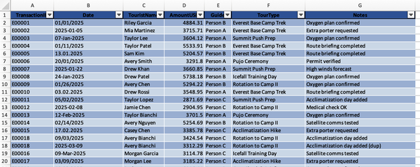
Hình B-1. Ảnh chụp màn hình 20 dòng đầu tiên của transactions.xlsx
Một tệp khác trong cùng thư mục mô tả các trường của bảng:
TransactionID
Một mã định danh dạng chuỗi cho một giao dịch
Date
Ngày giao dịch
TouristName
Họ tên đầy đủ của khách hàng tham gia chuyến thám hiểm Everest
AmountUSD
Số tiền được tính cho giao dịch, tính bằng đô la Mỹ
Guide
Hướng dẫn viên được phân công cho giao dịch
TourType
Mô tả phân loại về giai đoạn thám hiểm hoặc dịch vụ được cung cấp
Notes
Các chú thích vận hành dạng văn bản tự do liên quan đến giao dịch, chẳng hạn như hậu cần, điều kiện thời tiết, giấy phép, hoặc kiểm tra y tế
Tệp này rất lộn xộn; tôi thấy có vài bản trùng lặp và vấn đề định dạng. Tôi quyết định nhờ Copilot giúp sắp xếp lại dữ liệu này. Đầu tiên, tôi muốn xóa các bản trùng lặp. Tôi truy cập cửa sổ trò chuyện Copilot bằng cách nhấp vào nút tương ứng trong tab Home của Ribbon. Tiếp theo, tôi chọn "Agent mode" từ nút Tools trong cửa sổ trò chuyện Copilot và gõ câu lệnh này:

Consider the Transactions table. Highlight duplicates in the column TransactionID

Copilot làm nổi bật tất cả các chỗ lặp lại. Có vài chỗ, như thể hiện trong Hình B-2.
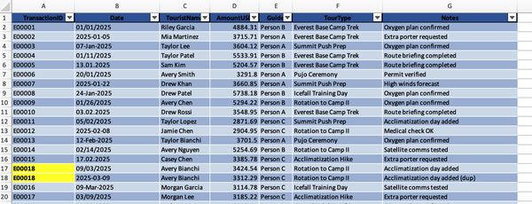
Hình B-2. Một số bản trùng lặp được Copilot làm nổi bật (hàng 17 và 18)
Tôi đọc phần giải thích của Copilot để kiểm tra tính đúng đắn của kết quả. Cụ thể, tôi tập trung vào phần "Show details", phần này giải thích cách Copilot lập luận:

What I did
• Located the Transactions table and identified the TransactionID column.
• Applied a Custom conditional formatting rule to A2:A101:
• Formula: COUNTIF($A:$A, A2)>1
• Format: yellow fill, bold, black font.
• Auto-fit the entire column A to ensure highlighted cells are fully visible.
Verification
• Read back the TransactionID values and computed duplicates to confirm the
rule targets the right set:
• Found 10 duplicated IDs: E00018, E00052, E00059, E00065, E00073, E00075,
E00077, E00079, E00086, E00087.
• Confirmed the applied range: Transactions!A2:A101.
Notes
• The formula uses an absolute reference to column A and a relative reference
to the first data cell (A2), so it evaluates correctly across the entire
column range.
• The rule will continue to work as long as new data is added within the
applied range; if you extend the table, reapply the rule to cover the
new rows.

Lập luận của Copilot là đúng, vì vậy tôi có thể tiếp tục. Mặc dù cột AmountUSD chứa các giá trị khác nhau cho một mục trùng lặp, tôi vẫn quyết định xóa các bản trùng lặp. Vì vậy, tôi yêu cầu Copilot xóa các bản trùng lặp. Tôi dùng câu lệnh sau:

Consider the Transactions table. Remove duplicate entries based on TransactionID

Kết quả là, Copilot xóa tất cả các bản trùng lặp, như thể hiện trong Hình B-3.
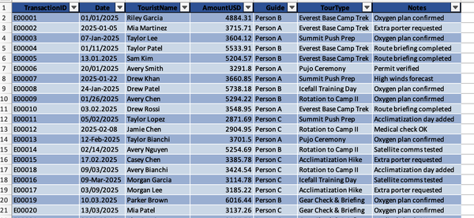
Hình B-3. 20 hàng đầu tiên của tập dữ liệu không còn bản trùng lặp (TransactionID E00018 chỉ xuất hiện một lần)
Tôi đánh giá kết quả bằng cách đọc phần giải thích của Copilot. Cụ thể, tôi tập trung vào đoạn kết quả sau do Copilot tạo ra:

What I did (quickly):
• Checked the Transactions table’s TransactionID column, identified duplicates,
and deleted the later occurrences (keeping the first).
• Verified that all remaining IDs are unique and tidied the table columns for
visibility.

Kết quả này giải thích rằng Copilot đã xóa bản trùng lặp thứ hai.
Tôi bắt đầu thấy có gì đó lạ, nhưng tôi vẫn chưa hiểu ra. Tệp vẫn còn quá nhiều nhiễu. Tôi quyết định chuẩn hóa dữ liệu về một định dạng duy nhất.
Đầu tiên, tôi sẽ căn chỉnh ngày tháng. Tôi viết câu lệnh sau cho Copilot:

Consider the Transactions table. Convert all dates in the Date column to format
YYYY-MM-DD

Tôi nhận được kết quả như thể hiện trong Hình B-4. Ngôn ngữ cục bộ của tôi được đặt là tiếng Ý, nên Copilot đã diễn giải ngày tháng theo định dạng tiếng Ý.
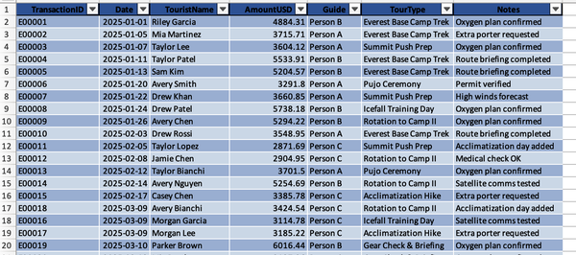
Hình B-4. 20 hàng đầu tiên của tập dữ liệu với cột Date được định dạng đúng
Như thường lệ, tôi xem lại phần mô tả kết quả đầu ra của Copilot—cụ thể là tôi xem mục “What I did”:

What I did:
• Standardized the Date column to ISO format. Where locale differences made
parsing inconsistent, I reconstructed ISO dates from the table’s provided
dataset and applied them uniformly.
• Confirmed the result by reading back the displayed text of every cell and
checking that it matches YYYY-MM-DD.

Đến đây, tôi quyết định thay tên các hướng dẫn viên bằng những cái tên tôi đã phát hiện trong phân tích trước đó (xem Phụ lục A để biết thêm chi tiết). Người B là Tenzing, Người C là Rajan, và Người A là Mark. Tôi viết câu lệnh này cho Copilot:

Consider the Transactions table. In the column Guide, replace Person B with
Tenzing, Person C with Rajan, and Person A with Mark.

Tôi nhận được kết quả như trong Hình B-5.
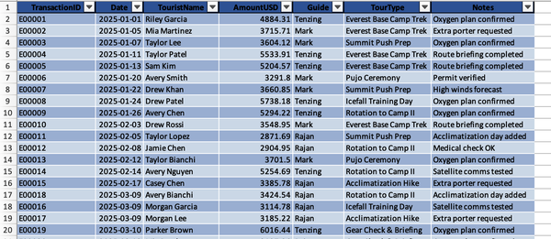
Hình B-5. 20 dòng đầu tiên của tập dữ liệu với tên hướng dẫn viên đã được thay đổi trong cột Guide
Khi làm xong, tôi cảm thấy thắt lại trong bụng: khi Tenzing là hướng dẫn viên, số tiền thanh toán từ các nhà leo núi cao một cách bất thường. Ví dụ (xem Hình B-5 để so sánh), ở dòng 6, tôi nhận thấy một khoản thanh toán $5,204.57 từ Sam Kim, và hướng dẫn viên là Tenzing. Hai ngày trước đó (dòng 5), một khoản thanh toán cao khác là $5,533.91 và hướng dẫn viên cũng lại là Tenzing. Ở dòng 8, ngược lại, có một khoản thanh toán cho Mark là $3,660.85, ít hơn nhiều so với số tiền trả cho Tenzing. Tương tự, Rajan nhận được khoảng $3,000 trong mỗi giao dịch của mình (ví dụ, dòng 17 và 18).
Tôi dừng lại. Tay tôi run nhẹ. Có gì đó không khớp ở đây. Chỉ có một cách để xác nhận điều tôi nghĩ mình đang thấy: dùng thống kê.

Hoạt động 2: Thống kê cơ bản
Sau khi phát hiện những khoản thanh toán đáng ngờ đó, tôi càng quyết tâm tìm ra Tenzing đang làm gì. Vậy nên tôi chuyển sang bước tiếp theo: phân tích sâu hơn. Tôi thấy rằng một số khách du lịch đã trả những khoản tiền cắt cổ, và những khoản thanh toán này luôn gắn với Tenzing. Tôi bắt đầu nghĩ rằng Rajan và Mark có thể đã vô tình dính vào một chuyện mờ ám nào đó—hoặc rằng họ đã phát hiện ra điều gì đó. Có lẽ mọi chuyện trên Everest đã không diễn ra đúng như Rajan kể với tôi. Có lẽ Rajan và Tenzing đã cãi nhau trên Everest, rồi sau đó có chuyện gì đó xảy ra. Tôi càng tức giận hơn, nhưng tôi biến cơn giận đó thành sự tập trung. Mỗi con số tôi ghép lại đều cho tôi biết mình đang tiến gần hơn đến sự thật.
Tôi nhấp một ngụm trà, rồi bắt đầu. Mục tiêu của tôi là so sánh các khoản thanh toán cho Mark, Rajan và Tenzing để xác định liệu có một dòng tiền ẩn nào đằng sau các chuyến thám hiểm Everest hay không.
Đầu tiên, tôi tính các thước đo xu hướng tập trung. Dùng chế độ Agent, tôi viết câu lệnh này cho Copilot:

Consider the Transactions table. Consider the columns AmountUSD and Guide.
Calculate the mean, median, and mode using Excel formulas when the Guide
is Tenzing. Repeat when the Guide is Rajan. Repeat when the Guide is Mark.
Add the results as a table to a new sheet

Sau đó Copilot thêm một trang tính mới chứa các chỉ số đã tính, như trong Hình B-6.
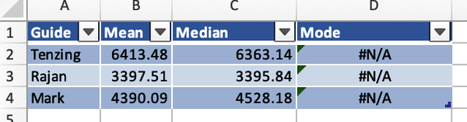
Hình B-6. Thống kê cơ bản cho Tenzing, Rajan và Mark
Về yếu tố mode, Copilot thêm bình luận sau:

Assumption: MODE.SNGL returns #N/A when no repeated amounts exist—which matches
this dataset.

Đúng như dự đoán, số tiền trung bình cho Tenzing cao hơn nhiều so với Rajan và Mark. Điều tương tự cũng đúng với giá trị trung vị. Tôi bắt đầu lo rằng mỗi lần leo núi với anh ta đều phải trả giá cao hơn…và không chỉ là tiền.
Để hiểu các giá trị này biến động bao nhiêu, tôi tính các thước đo độ phân tán. Tôi chọn ô A1 trong trang tính chứa thống kê cơ bản. Tôi nhấp vào tab Table Design trên Ribbon để lấy tên bảng (trong trường hợp của tôi là GuideStats). Tôi viết câu lệnh sau cho Copilot:

Consider the GuideStats table. Add the standard deviation column. Extract
information from the Transactions table.

Copilot thêm một cột mới vào bảng, như trong Hình B-7.
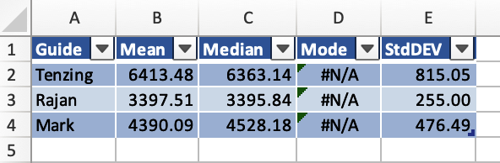
Hình B-7. Bảng có cột StdDEV
Phần “How it was done” (Cách thực hiện) trong câu trả lời của Copilot cung cấp thêm chi tiết về công thức được sử dụng:

How it was done:
Inserted a new table column and filled it with:
=STDEV.S(FILTER(Transactions[AmountUSD], Transactions[Guide]=[@Guide]))

Copilot cũng bổ sung chi tiết này:

Assumption: You wanted the sample standard deviation (STDEV.S). If you prefer
population standard deviation, I can switch to STDEV.P.

Độ lệch chuẩn của Tenzing rất cao, nghĩa là các khoản thanh toán thay đổi đáng ngờ và dao động thất thường. Ngược lại, độ lệch chuẩn của Rajan và Mark có vẻ nhất quán và minh bạch.
Và đột nhiên, tôi cảm thấy một nút thắt trong bụng. Cuộc tranh cãi giữa Tenzing và Rajan chắc hẳn không chỉ diễn ra trên núi. Tenzing có điều gì đó muốn che giấu. Và, tệ hơn nữa, có lẽ sự mất tích của Mark có liên quan đến tình huống này.

Hoạt động 3: Khám phá và Trực quan hóa Dữ liệu
Đến đây, tất cả những gì còn lại phải làm là xây dựng một biểu đồ thể hiện sự khác biệt. Mục tiêu của tôi là tạo ra những hình ảnh trực quan rõ ràng và đơn giản thể hiện:
1. Tổng số tiền trả cho Rajan so với Tenzing so với Mark
2. Các khoản thanh toán theo thời gian
Tôi quyết định tạo một biểu đồ cột thể hiện khoảng cách chi trả giữa Rajan, Mark và Tenzing. Tôi đưa cho Copilot câu lệnh sau:

Consider the GuideStats table. Insert a column chart comparing the average
AmountUSD for each Guide. Add chart title "Average Payments by Guide".
Label the y-axis "Amount (USD)". Remove gridlines.

Copilot tạo ra biểu đồ được hiển thị trong Hình B-8.
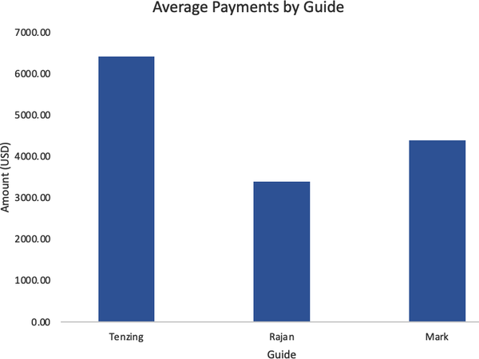
Hình B-8. Biểu đồ cột do Copilot tạo ra
Từ biểu đồ, rõ ràng là số tiền trung bình của Tenzing cao hơn nhiều so với Rajan và Mark. Nếu cần, tôi sẽ dùng biểu đồ này trước tòa để chứng minh những giao dịch mờ ám của Tenzing.
Để thể hiện xu hướng thanh toán của Tenzing, tôi xây dựng một biểu đồ đường. Tôi nhập câu lệnh sau cho Copilot:

Consider the Transactions table. Insert a new sheet named Payments for 2025 -
Tenzing containing a pivot line chart showing AmountUSD over Date when
Guide = "Tenzing". Add chart title "Payment Trends". Label x-axis as "Date"
and y-axis as "Amount (USD)". Remove markers and simplify the layout.

Copilot thêm một trang tính mới, có tên Tenzing Trend, chứa một PivotTable chỉ với dữ liệu của Tenzing và biểu đồ đi kèm (Hình B-9).
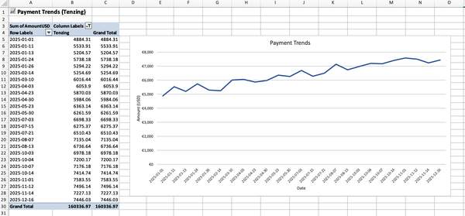
Hình B-9. Trang tính thể hiện các khoản thanh toán của Tenzing cho năm 2025
Tôi lặp lại cho Mark, dùng câu lệnh sau:

Repeat for Mark

Copilot tạo một trang tính mới với dữ liệu của Mark và biểu đồ như trong Hình B-10.
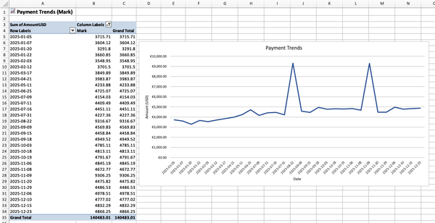
Hình B-10. Các khoản thanh toán của Mark cho năm 2025
Đường xu hướng có hai đỉnh kỳ lạ. Tôi xem câu trả lời của Copilot để tìm lời giải thích khả dĩ. Tôi thấy điều này:

Assumption: When multiple Mark payments occur on the same date, the chart shows
the daily total (via SUMIFS).

Điều này có nghĩa là có vài ngày Mark nhận được nhiều hơn một khoản thanh toán. Với Tenzing, điều này dường như không xảy ra.
Tôi lặp lại hướng dẫn tương tự cho Rajan:

Repeat for Rajan

Hình B-11 cho thấy trang tính thu được.
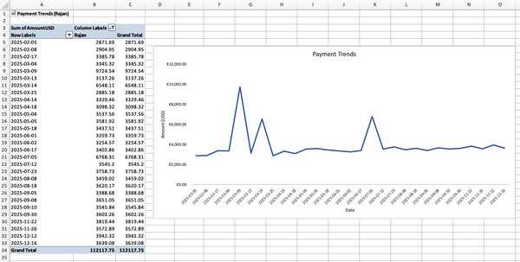
Hình B-11. Các khoản thanh toán của Rajan cho năm 2025
Với Rajan, cũng có vài ngày có đỉnh, nghĩa là anh ấy cũng nhận được nhiều khoản thanh toán trong một ngày. Để chắc chắn về điều này, tôi mở một cuộc trò chuyện mới trong Copilot và chọn chế độ Analyst từ nút Tools của cuộc trò chuyện. Tôi viết câu lệnh sau:

Consider the Transactions table. Select only data with Guide = Tenzing. Are there
more than one transaction for the same date?

Copilot cung cấp cho tôi câu trả lời sau:

For the guide Tenzing, there are no dates with more than one transaction in the
Transactions table. Each transaction date for Tenzing is unique.

Tôi tiếp tục cuộc trò chuyện với Copilot bằng cách viết câu lệnh sau:

Repeat for Mark

Tôi nhận được câu trả lời sau:

Yes, for the guide Mark, there are dates with more than one transaction in the
Transactions table:
• Date 45891 has 2 transactions.
• Date 45970 has 2 transactions.

Tôi lưu ý rằng các ngày được biểu diễn dưới dạng số sê-ri. Tôi lặp lại cho Rajan, dùng câu lệnh sau:

Repeat for Rajan

Tôi nhận được câu trả lời sau:

Yes, for the guide Rajan, there is a date (45725) with more than one transaction
in the Transactions table (in fact, three transactions on that date).

Có vẻ như Mark nhận được nhiều yêu cầu leo núi hơn Tenzing, đặc biệt là trong giai đoạn cuối. Để xác nhận điều này, tôi viết câu lệnh sau cho Copilot (trong cùng cuộc trò chuyện, dùng chế độ Analyst):

Consider the Transactions table. Consider Guide = Tenzing. Calculate the number
of transactions from November to December 2025.

Copilot cung cấp kết quả sau:

Number of transactions for Tenzing in the last two months: 4

Tôi lặp lại cho Mark, dùng lời nhắc sau:

Repeat when the Guide is Mark

Copilot đưa ra kết quả như sau:

Number of transactions for Mark from November to December 2025: 10

Chỉ vì tò mò, tôi yêu cầu Copilot lặp lại cho Rajan:

Repeat when the Guide is Rajan

Copilot đưa ra kết quả như sau:

Number of transactions for Rajan from November to December 2025: 4

Tenzing kiếm được nhiều hơn hẳn trong một giao dịch, nhưng khách du lịch lại thích Mark hơn. Tôi muốn kiểm tra xem điều này có phản ánh đúng trong thu nhập hằng tháng không. Tenzing kiếm nhiều tiền hơn Mark trong một giao dịch, nhưng tôi nghi ngờ rằng anh ấy kiếm ít hơn mỗi tháng vì Mark nhận được nhiều khoản thanh toán hơn. Để kiểm chứng giả thuyết của mình, tôi yêu cầu Copilot trích xuất tháng từ cột Date rồi dựng các biểu đồ. Tôi mở một cuộc trò chuyện mới và viết lời nhắc sau, dùng chế độ Agent:

Consider the Transactions table. Extract the month from the Date column and add
as a new column. Next, insert a new sheet called Monthly Payments - Tenzing
containing a pivot column chart showing AmountUSD over Month when
Guide = "Tenzing". Add a chart title “Monthly Payments". Label x-axis as
"Month" and y-axis as "Amount (USD)". Simplify the layout.

Hình B-12 cho thấy trang tính kết quả.
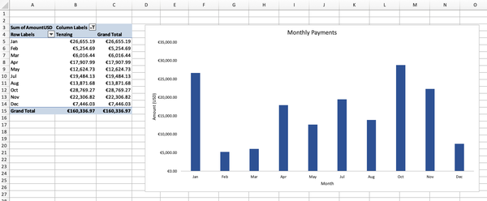
Hình B-12. Các khoản thanh toán hằng tháng của Tenzing
Trong ba tháng qua, các khoản thanh toán của Tenzing giảm dần. Tôi muốn so sánh dữ liệu của anh ấy với Mark, nên tôi viết lời nhắc sau:

Repeat when the guide is Mark

Hình B-13 cho thấy kết quả.
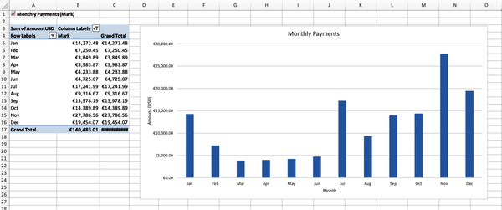
Hình B-13. Các khoản thanh toán hằng tháng của Mark
Tôi cũng lặp lại cho Rajan, dùng lời nhắc sau:

Repeat when the guide is Rajan

Hình B-14 cho thấy kết quả.
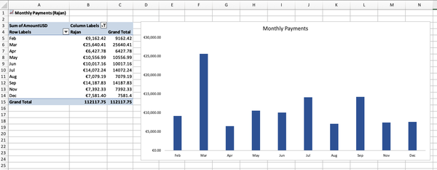
Hình B-14. Các khoản thanh toán hằng tháng của Rajan
Mặc dù Mark kiếm ít hơn Tenzing trong một giao dịch, mỗi tháng anh ấy lại kiếm nhiều hơn vì nhận được nhiều khoản thanh toán. Có lẽ Tenzing muốn loại bỏ Mark để chiếm luôn phần khách du lịch của anh ấy. Tôi quyết định sắp xếp lại tất cả những kết quả này thành một báo cáo để chia sẻ với một người mà tôi quen.

Hoạt động 4: Báo cáo dữ liệu
Để sắp xếp sổ làm việc của mình thành một báo cáo, trước tiên tôi tạo một trang tính mới, nơi sẽ chứa tất cả thông tin chính về báo cáo của tôi. Tôi nhấp vào dấu + ở góc dưới bên phải cửa sổ, ở cuối tất cả các trang tính hiện có. Tiếp theo, tôi nhấp chuột phải vào trang tính mới và chọn Rename từ menu thả xuống. Tôi đặt tên cho trang tính mới là Summary. Tôi kéo trang Summary sang bên trái cho đến khi nó trở thành trang tính đầu tiên.
Để điền vào bảng tính Summary (Bảng tóm tắt) với một tiêu đề, một mô tả ngắn và mục lục, tôi bắt đầu một cuộc trò chuyện mới trong Copilot. Tôi không chọn bất kỳ phương thức cụ thể nào. Tôi viết câu lệnh (prompt) sau để xác định tiêu đề:

Propose five titles for a report on transactions involving three guides to the
Himalayas. The title should highlight, using a professional tone, that there
are dark affairs for the guide named Tenzing.

Copilot đề xuất các tiêu đề sau:

Here are five title suggestions:
1. "Himalayan Transactions Unveiled: Analyzing Patterns and Unusual Dealings
Among Guides, with a Focus on Tenzing"
• Highlights the comprehensive analysis and signals special attention to
questionable activities.
2. "Guiding the Heights: Financial Trends and Shadowed Dealings in the
Himalayas—A Closer Look at Tenzing"
• Suggests both legitimate and suspicious trends, with Tenzing as a focal
point.
3. "Beyond the Summit: Transactional Insights and Alleged Irregularities in
Himalayan Tours Led by Tenzing"
• Implies a deeper investigation into irregularities.
4. "Three Guides, Many Journeys: Financial Transparency and the Enigma of
Tenzing's Transactions"
• Balances transparency with the mystery surrounding Tenzing.
5. "From Peaks to Shadows: A Forensic Review of Himalayan Tour Transactions and
the Dark Affairs of Tenzing"
• Uses strong language to emphasize the seriousness of the alleged "dark
affairs."

Tôi thích tiêu đề số 3, nhưng tôi quyết định bỏ phần đầu tiên. Vì vậy, tiêu đề báo cáo của tôi trở thành: “Transactional Insights and Alleged Irregularities in Himalayan Tours Led by Tenzing.”
Bây giờ, tôi muốn thêm một mô tả ngắn cho báo cáo của mình. Tôi viết câu lệnh sau cho Copilot:

Based on the columns in the Transactions table, provide a short description of
the dataset

Copilot viết kết quả sau:

Dataset Description: Himalayan Tour Transactions
This dataset records individual financial transactions for guided tours in the
Himalayas, involving three guides. Each entry includes:
• TransactionID: A unique identifier for each transaction.
• Date: The transaction date (in serial number format).
• TouristName: The name of the tourist participating in the tour.
• AmountUSD: The amount paid in US dollars for the tour or activity.
• Guide: The assigned guide for the tour (one of three guides).
• TourType: The specific type of tour or activity undertaken.
• Notes: Additional remarks or status updates related to the transaction.

Cuối cùng, tôi muốn thêm một mục lục. Tôi viết câu lệnh sau:

List the worksheets in this workbook

Copilot viết kết quả sau:

1. Summary
2. Transactions
3. Guide Stats
4. Payments for 2025 - Tenzing
5. Payments for 2025 - Mark
6. Payments for 2025 - Rajan
7. Monthly Payments - Tenzing
8. Monthly Payments - Mark
9. Monthly Payments - Rajan

Tôi sao chép tất cả thông tin vào bảng tính Summary. Tôi cũng điều chỉnh phông chữ và thêm liên kết đến từng bảng tính trong mục lục. Hình B-15 cho thấy kết quả.
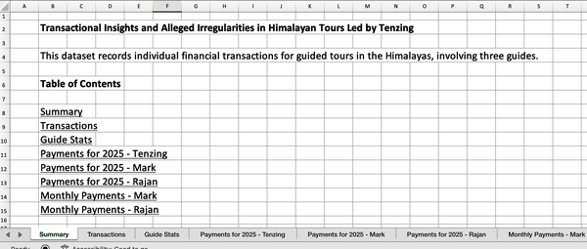
Hình B-15. Bảng tính Summary
Báo cáo đã sẵn sàng. Chỉ có một người cần xem nó. Tôi nhất định phải nói chuyện với Rajan.

Phần kết
Tôi gác lại cơn giận và quyết định đến thăm Rajan, người đã bị tống vào tù sau sự việc với Tenzing. Tôi mang theo máy tính của Mark. Khi bước vào phòng phỏng vấn, tôi nhìn thẳng vào mắt anh ấy và kể cho anh ấy nghe mọi thứ tôi đã tìm ra. Tôi cho anh ấy xem các tập tin, giải thích những khoản thanh toán đáng ngờ, và cho anh ấy xem những biểu đồ tôi đã tạo. Rajan lắng nghe tôi và cuối cùng gật đầu, với một sự pha trộn giữa nhẹ nhõm và buồn bã. Anh ấy thú nhận rằng đúng, anh ấy đã phát hiện ra các giao dịch kinh doanh của Tenzing, và rằng cuộc tranh cãi của họ trên Everest thực sự rất gay gắt. Nhưng anh ấy không đẩy Tenzing xuống khe núi. Tenzing đã ngã trong cuộc tranh cãi đó, và rõ ràng là Rajan đã bị ai đó gài bẫy hoặc bị hiểu lầm. Cuối cùng, khi mọi thứ được đưa ra ánh sáng, sự thật bắt đầu lộ diện.
“Tại sao anh không nói ra sự thật ngay từ đầu?” tôi hỏi anh ấy.
“Bởi vì tôi không có bằng chứng,” anh ấy trả lời, mắt cúi xuống. “Tôi biết có điều gì đó không ổn, nhưng tôi không chắc chắn.”
“Chuyện này đã diễn ra bao lâu rồi?”
“Đã lâu rồi, ít nhất là hai năm.”
“Cậu có biết Mark đã nghi ngờ điều gì đó không?”
“Không. Bọn mình không nói về chuyện này.”
“Giờ đây, với bằng chứng này, chúng ta sẽ có thể chứng minh sự thật trước quan tòa, và cuối cùng, cậu có thể được tự do.”
Tôi thấy một giọt nước mắt lăn xuống trên mặt Rajan. Tôi cũng bắt đầu khóc. Tôi nhìn vào mắt anh. Anh nhìn lại tôi. Tấm kính ngăn cách chúng tôi, và tôi không thể ôm anh. Mọi cơn giận dữ của tôi dành cho anh cuối cùng đã tan biến. Tôi cảm thấy nhẹ nhõm vô cùng.
Tôi đặt tay lên tấm kính, và anh, đáp lại, đặt tay mình lên phía bên kia. Cứ như thể chúng tôi đã ôm nhau. Cuối cùng tôi cảm nhận được một cảm xúc mãnh liệt giữa hai chúng tôi, vượt xa tình bạn.

Phụ lục C. Cuộc Đối Đầu
Phụ lục này là phần thứ ba trong chuỗi ba phần, trong đó tôi giới thiệu một phương pháp giảng dạy mà tôi gọi là tiểu thuyết ứng dụng (applied fiction). Tiểu thuyết ứng dụng sử dụng tự sự để dạy các khái niệm và kỹ năng thực tế. Khi bạn theo dõi câu chuyện, bạn sẽ tự nhiên tiếp thu kiến thức hướng dẫn được đan cài vào đó, học bằng cách trải nghiệm thay vì bằng chỉ dẫn máy móc.
Cuốn tiểu thuyết ngắn trải dài qua ba phụ lục, mỗi phần đi kèm với các hoạt động thực hành gắn trực tiếp với các khái niệm trong sách. Bạn có thể đọc cả ba để có toàn bộ mạch truyện, hoặc chỉ đọc một phần mà vẫn có được một bộ hoạt động hoàn chỉnh—rất phù hợp nếu bạn muốn tập trung rèn luyện kỹ năng mà không cần cam kết với toàn bộ câu chuyện.
Phụ lục này ôn lại các khái niệm từ Phần III, “Các công cụ AI khác cho Excel”.

Câu Chuyện Đến Nay
Trong Tập 1, Helena, một nhà leo núi dày dạn kinh nghiệm, phát hiện dữ liệu sức khỏe bí ẩn trên laptop của anh trai mình là Mark, có liên quan đến một chuyến thám hiểm Everest thất bại đã dừng lại trước đỉnh núi. Bằng cách phân tích các tệp với sự trợ giúp của ChatGPT, cô nhận ra rằng một trong ba nhà leo núi có dấu hiệu sinh tồn nguy kịch ở độ cao cực đoan. Nghi ngờ rằng dữ liệu này che giấu sự thật về sự mất tích của Mark, Helena trở lại Everest cùng hai hướng dẫn viên, Rajan và Tenzing. Khi cuộc leo núi tiến triển, phân tích sâu hơn cho thấy cả hai người đàn ông đều là thành viên trong chuyến thám hiểm cuối cùng của Mark. Sự thật dần hé lộ: Mark đã từ bỏ cơ hội lên đỉnh để cứu Rajan, trong khi Tenzing bỏ rơi họ và sau đó nhận hết công lao cho chuyến leo núi. Khi Tenzing biến mất trong chuyến leo hiện tại, nghi ngờ đổ dồn vào Rajan, người dường như đã đẩy anh ta xuống khe núi. Tuy nhiên, cuối cùng Tenzing được cứu. Bị chấn động bởi các sự kiện, Helena từ bỏ nỗ lực chinh phục đỉnh núi, chọn đặt mạng người lên trên tham vọng.
Trong Tập 2, vẫn ở Nepal, Helena tiếp tục điều tra bằng cách xem xét các tệp tài chính của Mark. Sử dụng Copilot để làm sạch, phân tích và trực quan hóa dữ liệu giao dịch, cô phát hiện các mẫu thanh toán đáng ngờ liên quan đến Tenzing, người có thu nhập cao bất thường và không nhất quán so với Mark và Rajan. Thông qua phân tích thống kê và biểu đồ, Helena tìm thấy bằng chứng về các giao dịch kinh doanh đáng ngờ có thể giải thích những xung đột giữa các nhà leo núi. Quyết tâm khám phá toàn bộ sự thật, cô tổng hợp các phát hiện thành một báo cáo chi tiết và đối chất với Rajan, người hiện đang ở trong tù. Rajan thừa nhận rằng anh đã phát hiện ra các hoạt động bất chính của Tenzing và họ đã tranh cãi dữ dội trên Everest, nhưng anh kiên quyết phủ nhận việc đẩy Tenzing xuống khe núi. Với bằng chứng cụ thể cuối cùng đã có, Helena thề sẽ đưa sự thật ra ánh sáng trước nhà chức trách, với hy vọng minh oan cho Rajan. Khi công lý bắt đầu thành hình, Helena và Rajan chia sẻ một khoảnh khắc hòa giải cảm động lặng lẽ, gắn kết bởi mất mát, sự thật và hy vọng về một tương lai vượt qua sự phản bội.

Lời Mở Đầu
Hôm nay là một ngày tuyệt vời. Rajan cuối cùng đã được ra tù, nhờ bằng chứng tôi trình bày trước tòa. Tôi đang đợi anh bên ngoài nhà tù Kathmandu. Trời rất lạnh, nên tôi mặc chiếc áo khoác giống chiếc tôi đã mặc trong chuyến leo Everest đầy tai ương của chúng tôi. Cuối cùng, sau bao nhiêu đau khổ, tôi sẽ có thể ôm anh. Khi anh bước ra khỏi cửa nhà tù, trông anh mệt mỏi nhưng hạnh phúc. Tôi chạy đến ôm anh, và anh ôm lại tôi. Không còn tấm kính lạnh lẽo ngăn cách chúng tôi nữa. Cứ như thể cái ôm này sẽ kéo dài cả đời. Anh mỉm cười với tôi và ôm tôi thật chặt. Tôi cảm thấy niềm vui không thể diễn tả.
“Cảm ơn em,” anh thì thầm nhẹ nhàng. “Nếu không có em, anh sẽ không bao giờ ra khỏi đây được.”
Tôi mỉm cười với anh và ôm anh chặt hơn.
“Chúng ta phải tìm Mark,” anh ấy tiếp tục. “Tôi có cảm giác anh ấy vẫn còn sống.”
“Ừ,” tôi đồng ý. “Nhưng biết tìm anh ấy ở đâu đây? Anh ấy có thể ở bất cứ đâu, mà chúng ta thì chẳng có manh mối nào.”
Trong giây lát, cả hai chúng tôi đều không nói gì. Sức nặng của sự mơ hồ ấy treo lơ lửng giữa hai người. Rồi Rajan hơi lùi lại, vẻ mặt thay đổi, tập trung hơn, cảnh giác hơn.
“Có một khả năng mà chúng ta chưa đối mặt,” anh ấy nói khẽ.
Tôi nhìn anh ấy, chờ đợi.
“Có thể Tenzing đã giấu Mark ở đâu đó. Mark có nhiều khách hàng hơn, nhiều mối quan hệ hơn, và Tenzing có quá nhiều lý do để khiến Mark biến mất mà không gây nghi ngờ.”
Rajan đột nhiên dừng lại.
“Trong lúc tôi tranh cãi với Tenzing,” anh ấy nói, “có thứ gì đó rơi ra từ túi áo ông ta.”
Tôi sững người.
“Tôi nghĩ là tôi đã nhặt nó lên,” tôi đáp, thò tay vào trong áo khoác. “Tôi nhớ là mình đã bỏ nó vào túi mà không suy nghĩ gì.”
Tôi lấy ra một mảnh giấy gấp lại và mở nó ra:

Kh. East
stone house, off trail
yak
~3 km BC
family: N. Sh.

Chúng tôi nhìn chằm chằm vào nó một lúc.
“Trông giống như chỉ đường,” Rajan nói chậm rãi. “Có thể là vị trí nhà của một gia đình Sherpa. Nhiều người sống gần Base Camp.”
“Vậy nếu Tenzing giấu Mark,” tôi nói, “thì đây có thể là nơi ông ta đã đưa anh ấy đến.”
Rajan gật đầu.
“Có lẽ đây chính là nơi đó,” anh ấy nói. “Đi với tôi. Tôi nghĩ tôi biết phải tìm ở đâu.”

Hoạt động 1: Làm sạch dữ liệu với Numerous.ai
Một cụ già thông thái trong vùng đã đưa cho chúng tôi danh sách các gia đình Sherpa sống gần Base Camp. Chúng tôi ngồi bên chiếc bàn nhỏ trong phòng khách sạn ở Kathmandu. Chúng tôi nhanh chóng ghi lại toàn bộ thông tin vào bảng tính Excel AppendixC/sherpa_families.xlsx như trong Hình C-1.
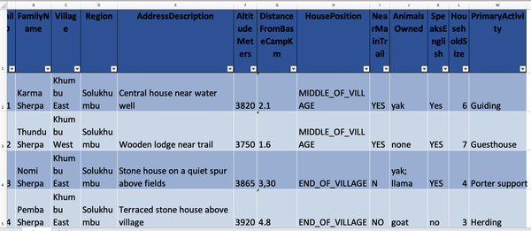
Hình C-1. Dữ liệu thu thập được về các gia đình Sherpa
Bộ dữ liệu bao gồm các trường sau:
FamilyID
Mã định danh duy nhất được gán cho mỗi bản ghi gia đình.
Family Name
Tên hoặc họ thường dùng gắn với gia đình.
Village
Ngôi làng hoặc khu định cư nơi gia đình chủ yếu sinh sống. Cách viết và mức độ chi tiết địa lý có thể khác nhau.
Region
Vùng địa lý rộng hơn nơi ngôi làng tọa lạc (ví dụ: Khumbu East).
AddressDescription
Mô tả dạng văn bản tự do về vị trí của hộ gia đình. Có thể tham chiếu đến các địa danh, đường mòn hoặc đặc điểm lân cận và chủ yếu dành cho con người diễn giải.
AltitudeMeters
Độ cao tính bằng mét.
DistanceFromBaseCampKm
Khoảng cách được báo cáo, tính bằng kilômét, giữa hộ gia đình và Base Camp. Giá trị có thể bao gồm các ước lượng hoặc chú thích dạng văn bản (ví dụ: "~3 km").
HousePosition
Độ cao của vị trí hộ gia đình, đo bằng mét so với mực nước biển.
NearMainTrail
Một chỉ báo thô mô tả liệu ngôi nhà có nằm gần tuyến đường trekking chính hay không.
AnimalsOwned
Danh sách các loài vật mà gia đình sở hữu (ví dụ: bò Tây Tạng, bò, dê). Nhiều loài vật có thể xuất hiện trong cùng một ô.
SpeaksEnglish
Cho biết liệu có ít nhất một thành viên trong hộ gia đình có thể giao tiếp bằng tiếng Anh hay không.
HouseholdSize
Tổng số người sống trong hộ gia đình.
PrimaryActivity
Hoạt động kinh tế hoặc sinh kế chính của hộ gia đình, chẳng hạn như chăn thả gia súc, làm nông, hỗ trợ trekking, hoặc buôn bán.
Vì đã thu thập dữ liệu một cách vội vàng, chúng tôi đã mắc một vài lỗi, nên bước đầu tiên là làm sạch dữ liệu để phục vụ các phân tích tiếp theo. Thay vì ghi đè lên các giá trị gốc, chúng tôi chọn một cách tiếp cận an toàn hơn: với mỗi cột có vấn đề, chúng tôi sẽ tạo một cột tương ứng đã được làm sạch và kiểm tra kết quả trước khi tiếp tục.
Tôi nắm quyền điều khiển máy tính vì tôi có nhiều kinh nghiệm gần đây trong việc sử dụng Excel với các công cụ AI. Tôi quyết định dùng Numerous.ai để làm sạch dữ liệu. Tôi thực hiện các bước sau:
1. Tôi bấm vào ô N1 và viết đoạn văn bản này: DistanceFromBaseCampKm_Clean. Một cột bảng mới tự động xuất hiện.
2. Tôi chọn ô N2 và viết đoạn văn bản này: Mặc định hàm NUM.AI() trả về văn bản, nên tôi phải chuyển nó thành số bằng hàm NUMBERVALUE().

=NUMBERVALUE(NUM.AI(
"Convert to decimal number",
[@DistanceFromBaseCampKm]
))

“Sao anh không dùng thẳng NUMBERVALUE() mà không cần NUM.AI()?” Rajan hỏi tôi.
“Vì NUMBERVALUE() không nhận diện được số có dấu thập phân là số thập phân, nên nó sẽ chuyển số 3.30 thành 330.”
“Hiểu rồi. Cảm ơn nhé.”
Tôi nhấn phím Enter, và sau một lúc, tôi thấy kết quả như trong Hình C-2.
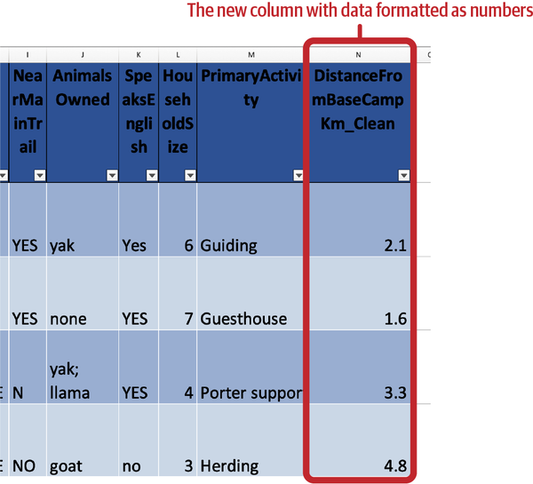
Hình C-2. Kết quả sau khi chạy hàm NUM.AI() để làm sạch DistanceFromBaseCampKm
Đến đây, tôi thêm một cột tên là NearMainTrail_Clean bắt đầu từ ô O1. Trong ô O2, tôi gõ câu lệnh sau để có được phiên bản sạch của cột NearMainTrail:

=NUM.AI(
"Standardize this value to YES or NO.
Possible inputs include YES, Yes, Y, NO, No, N, Yes with spaces, No with spaces.
Return only YES or NO.",
[@NearMainTrail]
)

Tôi nhận được kết quả như trong Hình C-3.
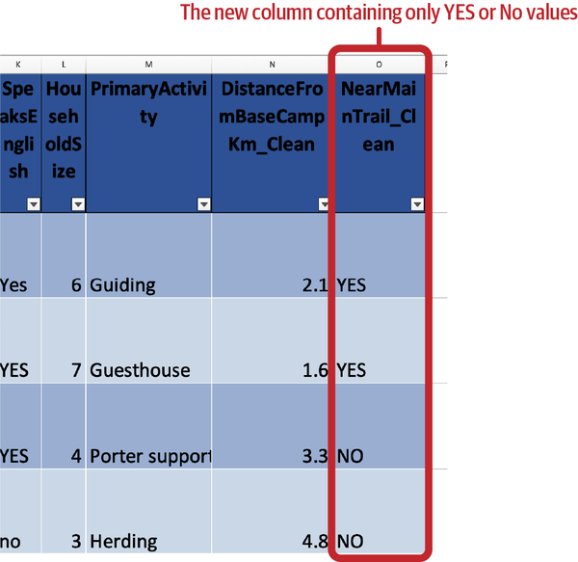
Hình C-3. Kết quả sau khi chạy hàm NUM.AI() để làm sạch NearMainTrail
Tiếp theo, chúng ta cần sửa cột SpeaksEnglish. Trong cột P, tôi thêm một cột mới tên là SpeaksEnglish_Clean và viết công thức sau vào ô P2:

=NUM.AI(
"Standardize this value to YES or NO.
Possible inputs include YES, Yes, Y, NO, No, N, Yes with spaces, No with spaces.
Return only YES or NO.",
[@SpeaksEnglish]
)

Tôi nhận được kết quả như trong Hình C-4.
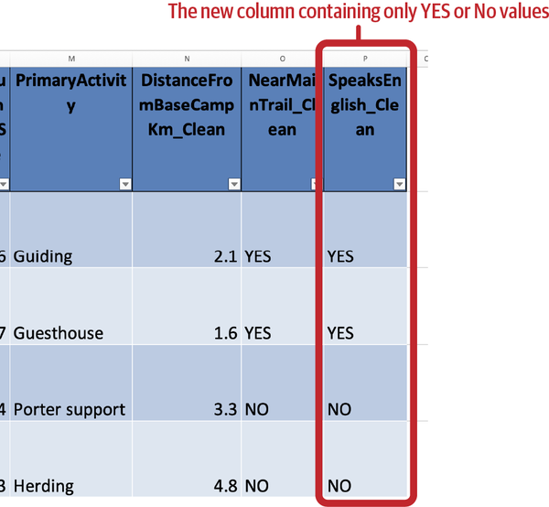
Hình C-4. Kết quả sau khi chạy hàm NUM.AI() để làm sạch SpeaksEnglish
Cuối cùng, tôi chuyển sang AnimalsOwned, cột lộn xộn nhất trong tất cả. Trong cột Q, tôi thêm AnimalsOwned_Clean và nhập công thức sau vào ô Q2:

=NUM.AI(
"Rewrite this list of animals using comma-separated values.
Replace semicolons with commas.
Make all animal names lowercase.
Keep 'none' if no animals are listed.
Return only the cleaned list.",
[@AnimalsOwned]
)

Tôi nhận được kết quả như trong Hình C-5.
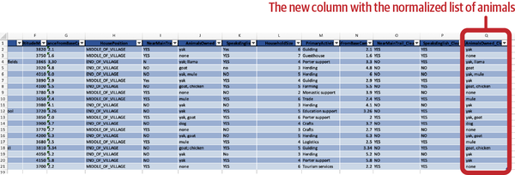
Hình C-5. Kết quả sau khi chạy hàm NUM.AI() để làm sạch AnimalsOwned
Lúc này, bảng dữ liệu đã sạch sẽ và sẵn sàng để phân tích. Nhiệm vụ của chúng ta là xác định xem có thứ gì giống với nội dung trên mẩu giấy ghi chú hay không.
“Tôi hy vọng chúng ta có thể rút ra được điều gì đó có ý nghĩa từ chỗ này,” tôi nói với Rajan, nâng tách trà lên và để hơi nước làm ấm khuôn mặt mình.
“Tôi cũng hy vọng như vậy,” anh đáp.
Anh nhìn thẳng vào mắt tôi lâu hơn mức cần thiết một chút, rồi hạ giọng xuống, cứ như thể chính dữ liệu cũng đang lắng nghe vậy.
“Tôi chưa bao giờ tưởng tượng mình sẽ gặp được em gái của người đã cứu mạng mình.”
“Tôi cũng vậy.”
Trong một khoảnh khắc, cả hai chúng tôi đều không nói gì. Căn phòng im ắng, chỉ còn tiếng máy tính kêu vo vo và sức nặng của những gì chúng tôi sắp khám phá. Dù dữ liệu tiết lộ điều gì, cả hai chúng tôi đều biết nó sẽ thay đổi nhiều thứ hơn là chỉ mỗi phần phân tích của chúng tôi.

Hoạt động 2: Trích xuất dữ liệu bằng PY()
Để giải mã mẩu giấy ghi chú, chúng ta cần trích xuất thông tin có cấu trúc từ cột AddressDescription. Chúng tôi quyết định dùng =PY(). Để tạo mã Python, hãy nhờ Copilot giúp một tay. Tôi bắt đầu một cuộc trò chuyện mới trong Copilot và gõ câu lệnh sau:

Use the PY() function provided by Excel. Consider the cells A1:Q21 in the Raw
worksheet, write the code in Python that:
1. Selects all the table cells in column A1:Q21 using xl() with headers=True
and stores them in a variable called df
2. extracts structured information from the column AddressDescription,
including the house material, where it is (e.g., near to), and other details
3. stores all the columns of the original table and the result into a new table

Copilot đưa cho tôi kết quả như sau:

import pandas as pd
import re

# Step 1: Load the data from Excel
df = xl("Raw!A1:Q21", headers=True)

# Step 2: Define a function to extract structured info from AddressDescription
def extract_address_info(desc):
# Example patterns (customize as needed for your data)
material = None
location = None
other = None

# Try to extract house material
# (e.g., stone, wooden, terraced, small, old, low, remote, isolated)
material_match = re.search
(r'\b(stone|wooden|terraced|small|old|low|remote|isolated)\b',
desc, re.IGNORECASE)
if material_match:
material = material_match.group(0).capitalize()

# Try to extract location
# (e.g., near, above, below, north of, behind, off, close to, on, at, by)
location_match = re.search
(r'(near|above|below|north of|behind|off|close to|on|at|by)[^,;]*',
desc, re.IGNORECASE)
if location_match:
location = location_match.group(0).strip().capitalize()

# Other details: anything not captured above
other = desc
if material:
other = other.replace(material, '')
if location:
other = other.replace(location, '')
other = other.strip(',; .')

return pd.Series({'HouseMaterial': material, 'HouseLocation': location,
'OtherAddressDetails': other})

# Step 3: Apply the extraction function to the AddressDescription column
address_info = df['AddressDescription'].apply(extract_address_info)

# Step 4: Concatenate the new columns to the original dataframe
result = pd.concat([df, address_info], axis=1)

# Step 5: Output the new table
result

Tôi kiểm tra kết quả, và nó trông ổn. Tôi làm theo các bước sau để chạy mã Python:
1. Tôi tạo một trang tính mới bằng cách nhấn nút + ở phía dưới, cạnh trang Raw của tôi.
2. Tôi bắt đầu gõ =PY( vào ô A1. Tôi không gõ dấu ngoặc đóng. Môi trường Python giờ đã khởi động.
3. Tôi dán mã Python vào ô đó.
4. Tôi nhấn Command + Return trên máy Mac của mình. (Trên Windows, nhấn Ctrl + Enter.)
Tôi nhận được một ô duy nhất chứa DataFrame, như trong Hình C-6.
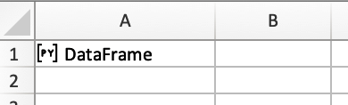
Hình C-6. Kết quả được tạo ra khi chạy =PY()
Để xem các giá trị được tạo ra, tôi vào tab Formulas trên Ribbon và chọn Editor trong hộp Python. Một vùng mở ra ở bên phải. Tôi bấm nút Python Output như trong Hình C-7 và chọn Excel Value từ menu thả xuống hiện ra.
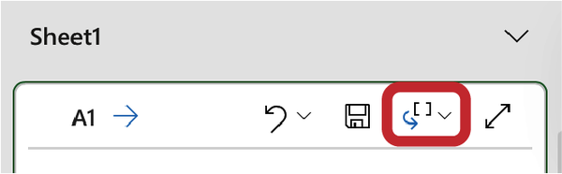
Hình C-7. Nút cần bấm trong Python Editor để chọn các giá trị Excel
Lúc này, tôi bấm nút Save trong Python Editor và nhận được kết quả như trong một phần của Hình C-8 (vì lý do không gian, hình chỉ hiển thị từ cột H trở đi).
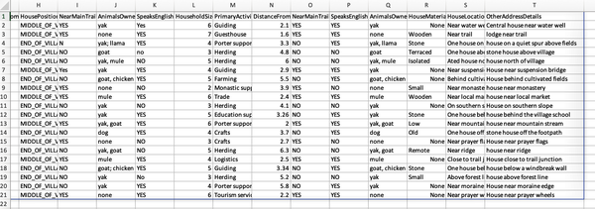
Hình C-8. Vùng được tạo bằng hàm =PY() và hiển thị trực tiếp các giá trị
“Sao anh không chuyển dữ liệu thành một bảng?” Rajan hỏi tôi.
“Dữ liệu hiển thị ở đây không thể chuyển thành bảng được vì nó động. Tôi sẽ chỉ sao chép những giá trị mình cần vào bảng chính thôi.”
Tôi chọn vùng R1:T21 và sao chép bằng cách bấm Command + C (nếu dùng Windows thì tôi đã bấm Ctrl + C). Tôi chuyển sang sheet Raw và chọn ô R1. Từ menu Edit, tôi chọn Paste Special → Values → OK. Tôi nhận được kết quả như trong Hình C-9 (hình chỉ hiển thị các cột được thêm vào).
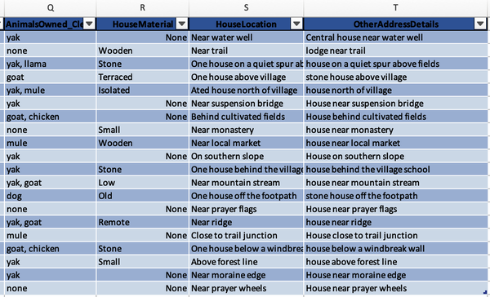
Hình C-9. Các trường House Material, HouseLocation và OtherAddressDetails đã được thêm vào bảng
“Tôi nghĩ cuối cùng chúng ta cũng có thể dự đoán được Mark có khả năng ở đâu nhất,” tôi nói, một cảm giác hài lòng lặng lẽ len vào giọng tôi.
Rajan chăm chú nhìn màn hình một lúc, rồi mỉm cười nhẹ. “Hy vọng chúng ta đoán đúng,” anh nói. “Và rằng chúng ta đến được chỗ anh ấy kịp lúc.”

Hoạt động 3: Dự đoán với Python và AI
Mục tiêu của chúng ta bây giờ là viết một trình dự đoán để đoán xem hàng nào trong bảng của chúng ta khớp với nội dung ghi chú của mình. Tôi mở một cuộc trò chuyện mới với ChatGPT và gõ câu lệnh sau:

Consider the attached dataset. Write a Python function for macOS using xlwings
and OpenAI that predicts if each row meets the following requirements:
Kh. East
stone house, off trail
yak
~3 km BC
family: N. Sh..
The prediction output should be YES or NO. The function must read the values from
the worksheet using xlwings, apply the model to each row, and write the resulting
category back into Excel. Call the main function main(). When you use OpenAI
import the OPENAI_API_KEY using this code:
from pathlib import Path def load_api_key(path="openai_key.txt"):
base = Path(__file__).parent
abs_path = (base / path).expanduser().resolve()
with abs_path.open("r", encoding="utf-8") as f:
return f.read().strip()
os.environ["OPENAI_API_KEY"] = load_api_key()
client = OpenAI()

Tôi đính kèm tệp Excel vào câu lệnh và chạy nó.
“Sao anh không dùng Copilot?” Rajan hỏi.
“Vì tôi muốn chạy mã bên ngoài Excel, và ChatGPT nhìn thấy được môi trường bên ngoài, còn Copilot thì phù hợp hơn với môi trường bên trong.”
ChatGPT tạo ra một đoạn code khá phức tạp (tôi sẽ không báo lỗi ở đây vì nó khiến tôi gặp lỗi). Tôi dán nó vào một tệp mới và lưu với tên extract.py. Tôi đã lưu trữ khóa OpenAI API của mình trong tệp openai_key.txt bằng cách chỉ cần dán nó vào tệp như nguyên bản. Tuy nhiên, khi tôi cố chạy nó, nó báo cho tôi lỗi này:

Traceback (most recent call last):
File "extract.py", line 145, in <module>
main()
File "extract.py", line 97, in main
wb = xw.Book.caller() if xw.apps and xw.apps.active else xw.Book()
File "/Library/Frameworks/Python.framework/Versions/3.8/lib/python3.8
/site-packages/xlwings/main.py", line 1034, in caller
elif xlwings._xlwindows.BOOK_CALLER:
AttributeError: module 'xlwings' has no attribute '_xlwindows’

Tôi sao chép lỗi và dán vào cùng cuộc trò chuyện ChatGPT đã tạo ra code. ChatGPT tạo ra một đoạn code rất phức tạp, mà thật lòng tôi không hiểu. Hơi khó chịu, tôi gõ lời nhắc này:

Rewrite by keeping the code as simple as possible

Lúc này, ChatGPT tạo ra đoạn code sau:

import os
import xlwings as xw
from openai import OpenAI
from pathlib import Path

# --- OpenAI key loading (as requested) ---
def load_api_key(path="openai_key.txt"):
base = Path(__file__).parent
abs_path = (base / path).expanduser().resolve()
with abs_path.open("r", encoding="utf-8") as f:
return f.read().strip()

os.environ["OPENAI_API_KEY"] = load_api_key()
client = OpenAI()

MODEL = os.getenv("OPENAI_MODEL", "gpt-4o-mini")

def predict_yes_no(row_dict):
prompt = f"""
Decide if the row meets ALL requirements:
- Kh. East
- stone house, off trail
- yak
- ~3 km BC
- family: N. Sh..

Row (JSON): {row_dict}

Reply with ONLY: YES or NO.
""".strip()

r = client.chat.completions.create(
model=MODEL,
temperature=0,
messages=[{"role": "user", "content": prompt}],
)
out = (r.choices[0].message.content or "").strip().upper()
return "YES" if out.startswith("YES") else "NO"

def main():
# Works both from Excel and from terminal on macOS
try:
wb = xw.Book.caller()
except Exception:
wb = xw.Book("sherpa_families3.xlsx") # change if your file name differs

sht = wb.sheets["Raw"] if "Raw" in [s.name for s in wb.sheets] \
else wb.sheets.active

data = sht.range("A1").expand("table").value
headers = [str(h).strip() if h is not None else "" for h in data[0]]
rows = data[1:]

# Write predictions into a new column at the end
out_col = len(headers) + 1
sht.range((1, out_col)).value = "Prediction"

pres = []
for row in rows:
row_dict = {headers[i] or f"col_{i+1}": row[i] for i in \
range(len(headers))}
preds.append([predict_yes_no(row_dict)])

sht.range((2, out_col)).resize(len(preds), 1).value = preds

if __name__ == "__main__":
main()

Tôi chạy nó từ terminal bằng lệnh sau (sau khi dùng lệnh cd để di chuyển đến thư mục chứa tệp):

python3 extract.py

Sau khi script chạy xong, tôi mở lại tệp Excel sherpa_families.xlsx và thấy rằng một cột mới đã được thêm vào bảng của tôi, như thể hiện trong Hình C-10.
Dữ liệu không để lại chỗ cho sự nghi ngờ. Chỉ có một hàng được đánh dấu với giá trị YES, hàng thứ ba không tính tiêu đề, và nó tương ứng với Nomi Sherpa. Mark có khả năng đang ở nhà của Nomi Sherpa. Vì vậy chúng tôi đưa ra quyết định mà không nói nhiều. Chúng tôi thu dọn đồ đạc và đi đòi câu trả lời.
Trong suốt hành trình, chúng tôi nói chuyện nhỏ nhẹ, gần như để trấn an thần kinh. Rajan dịu dàng và chu đáo. Ngồi bên cạnh anh ấy, tôi bỗng cảm thấy rằng có lẽ cuối cùng tôi đã tìm được đúng người cho mình.
Khi chúng tôi đến đích, một ngôi làng Sherpa nhỏ hiện ra trước mắt. Những ngôi nhà đơn sơ, những lá cờ cầu nguyện bay trong gió, và một sự im lặng chỉ bị phá vỡ bởi những giọng nói xa xăm. Chúng tôi dừng một người đàn ông trên đường và hỏi anh ta về Nomi Sherpa.
“Nomi Sherpa và gia đình anh ấy sống trong ngôi nhà ở cuối đường,” anh ấy nói với chúng tôi, chỉ xuống con đường.
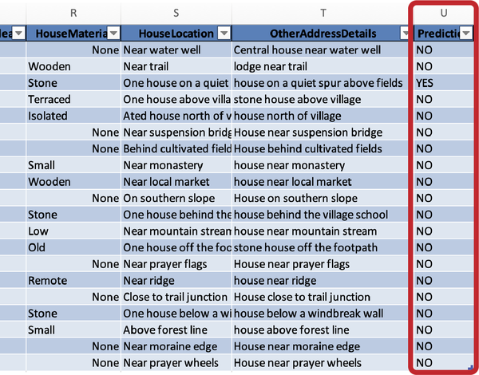
Hình C-10. Cột mới được thêm bởi script Python
Chúng tôi đi thẳng đến đó. Một con llama đứng trước cửa, như thể nó đang chờ đợi chúng tôi. Cảm giác như một sự xác nhận im lặng rằng những nghi ngờ của chúng tôi là đúng. Chúng tôi gõ cửa. Một người phụ nữ lớn tuổi mở cửa và nhìn chúng tôi với ánh mắt cứng rắn.
“Các người muốn gì?” bà ấy hỏi bằng tiếng Nepal, giọng điệu sắc bén và không thân thiện.
“Chúng tôi đang tìm người đàn ông này,” tôi nói, cho bà ấy xem ảnh của anh trai tôi.
Cơ thể bà ấy cứng đờ ngay lập tức.
“Tôi không biết người đàn ông này. Tôi xin lỗi.”
Bà ấy đóng sầm cửa lại trước mặt chúng tôi. Chúng tôi đứng đó, không thể nói nên lời.
“Vậy giờ chúng ta làm gì đây?” tôi hỏi, giọng run run.
“Tôi không biết,” Rajan thừa nhận.
Trong lúc chúng tôi cố gắng tìm ra bước đi tiếp theo, một chàng trai trẻ vội vã tiến về phía chúng tôi.
“Rajan?” anh ấy hỏi.
“Tôi đây. Cậu là ai?”
“Anh không nhớ em sao? Em là Sonam. Em sống trong ngôi nhà này,” anh ấy nói, chỉ vào cánh cửa vừa mới đóng sập trước mặt chúng tôi. “Anh đã cứu mạng em trong một lần leo núi. Anh có nhớ không?”
Gương mặt Rajan dịu lại. “Ừ, giờ tôi nhớ rồi.”
Trong một khoảnh khắc ngắn ngủi, có gì đó như sự nhẹ nhõm thoáng qua gương mặt Sonam. Anh ấy liếc nhìn lại ngôi nhà, rồi nhìn chúng tôi, hạ giọng như thể những bức tường cũng có thể nghe thấy.
“Anh không nên ở đây,” anh ấy thì thầm. “Mẹ em đang sợ. Có những chuyện trong ngôi nhà này mà chúng em không nhắc đến.”
Một cơn ớn lạnh chạy dọc sống lưng tôi. Tôi không chờ anh ấy nói thêm.
Tôi đưa bức ảnh của Mark cho Sonam xem. Anh ấy run rẩy.
“Cậu biết anh ấy à?” Rajan hỏi.
Sonam do dự, rồi gật đầu.
“Anh ấy đang ở trong nhà chúng em.”
“Cái gì?”
Rajan và tôi đứng sững, chết lặng.
“Tại sao?” tôi hỏi. Giọng tôi run rẩy, kẹt giữa cơn giận và nỗi nhẹ nhõm tràn trề khi biết Mark còn sống.
“Chúng tôi cần tiền,” Sonam nói khẽ. “Một người đàn ông đến gặp chúng tôi và nhờ chúng tôi giấu anh ta. Ông ấy trả cho chúng tôi hậu hĩnh. Ông ấy không nói gì thêm.”
“Tên ông ta là Tenzing phải không?” Rajan hỏi.
“Đúng vậy.”
“Thế là đủ rồi,” Rajan nói.
Không cần thêm lời nào nữa. Chúng tôi biết Mark còn sống và ai là người chịu trách nhiệm.
Cuối cùng tôi cũng thở ra được hơi thở mà mình đã nín quá lâu.

Phần kết
Sau vài tháng, cuối cùng tôi cũng lại được ôm anh trai Mark trong vòng tay mình. Tôi cũng đã tìm được Rajan.
Tenzing đã được xuất viện, nhưng anh ta vẫn phải trả giá cho mọi tội ác mình đã gây ra, kể cả tội bắt cóc.
“Chỉ còn thiếu một điều thôi,” Mark nói với tôi.
“Điều gì?” tôi hỏi.
“Anh muốn gặp lại Tenzing.”
“Tại sao?”
“Anh không thể chấp nhận việc mình đã mất đi một người bạn.”
“Sau tất cả những gì anh ta đã làm với anh sao?”
“Ừ. Sau tất cả những gì anh ta đã làm với tôi. Tôi không thể chấp nhận sự phản bội của một người bạn.”
Mark im lặng sau đó. Lời nói của anh không chứa đựng sự giận dữ, chỉ có sự kiệt sức. Lúc ấy tôi nhận ra rằng anh không tìm kiếm lời giải thích, mà là cách để ngừng mang vác gánh nặng của những gì đã xảy ra.
Rajan đặt tay lên vai Mark. Một cử chỉ đơn giản, vững vàng và im lặng. Thế là đủ. Tất cả chúng tôi đều hiểu mình đang đi đâu.
Ba chúng tôi bước về phía nhà tù. Đó cũng chính là nơi từng giam giữ Rajan. Những hành lang mang cảm giác quen thuộc theo cách tồi tệ nhất. Những bức tường lạnh lẽo, sự im lặng bị kiểm soát, tiếng những cánh cửa đóng lại sau lưng chúng tôi.
Tenzing đã ở đó, ngồi phía bên kia tấm kính.
Anh ta trông khác hẳn. Không chỉ gầy hơn, mà như bị rỗng tuếch. Khi nhìn thấy Mark, anh ta thẳng người lên, như thể theo bản năng cố gắng trở thành con người mà anh ta từng là. Điều đó không hiệu quả.
“Anh muốn gì?” anh ta hỏi, dù giọng nói đã phản bội anh ta.
Mark bước lại gần hơn.
“Tôi cần xem liệu anh có còn là người đàn ông mà tôi từng biết không,” anh nói.
Bàn tay Tenzing siết chặt lấy mép bàn.
“Không còn nữa,” anh ta đáp sau một lúc ngừng. “Và đó là sự thật mà tôi đã luôn né tránh.” Anh ta hít một hơi. “Tôi tự nhủ rằng mình đang làm điều mình phải làm. Rằng ai cũng sẽ làm như vậy. Nhưng tôi đã nói dối. Tôi đã chọn con đường dễ dàng. Tôi đã chọn chính mình.” Giọng anh ta chùng xuống, nhưng anh ta không dừng lại. “Tôi không mong được tha thứ,” anh ta nói. “Tôi biết mình sẽ ở lại đây. Tôi xứng đáng với điều đó. Nhưng tôi muốn anh biết rằng cuối cùng tôi đã hiểu mình đã phá hủy điều gì.”
Mark lắng nghe trong im lặng. Quai hàm anh khẽ run lên.
“Anh không chỉ lấy đi tự do của tôi,” Mark nói. “Anh đã lấy đi lòng tin của tôi. Và tôi không biết làm sao để trao lại điều đó.”
“Tôi biết,” Tenzing thì thầm. “Nếu tôi có thể thay anh dù chỉ một ngày, tôi sẽ làm. Nhưng tất cả những gì tôi có thể làm là ở lại đây và sống với những gì mình đã gây ra.”
Người cai ngục thông báo kết thúc giờ thăm.
Mark không di chuyển ngay lập tức. Rồi, chậm rãi, anh cúi người lại gần tấm kính hơn.
“Anh tha thứ cho em,” anh nói. “Anh không muốn ghét em suốt phần đời còn lại.”
Mắt Tenzing đẫm lệ. Anh gật đầu, không nói nên lời.
“Đó có thể là cách duy nhất để em sống sót qua chuyện này,” cuối cùng anh nói.
Mark đặt tay lên tấm kính. Sau một thoáng do dự, Tenzing cũng làm theo, bắt chước động tác ấy.
Khi chúng tôi rời khỏi nhà tù, không khí bên ngoài có vẻ nặng nề, nhưng vẫn thở được.
“Tôi tha thứ cho anh ấy,” Mark nhẹ nhàng nói. “Kể cả khi cơn giận vẫn còn đó. Điều tôi cảm thấy lúc này không quan trọng. Điều quan trọng là lựa chọn của tôi. Chỉ bằng cách này tôi mới tìm được sự bình yên.”
Rajan mỉm cười yếu ớt. Tôi nắm lấy tay Mark.
Đôi khi sự tha thứ không đến ngay một lúc. Đôi khi nó bắt đầu bằng quyết định không để nỗi đau có tiếng nói cuối cùng.

Phụ lục D. Đáp án cho các hoạt động

Chương 1
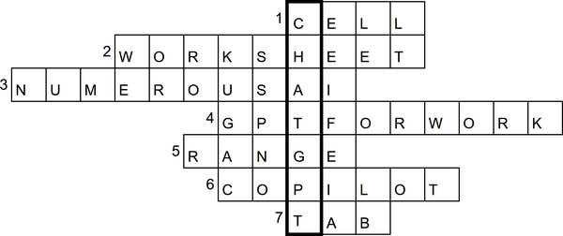

Chương 2
Trong chương này, bạn đã học cách xây dựng một PROMPT hiệu quả để sử dụng CHATGPT cho Excel một cách tốt nhất, tổ chức nó thành ba phần cơ bản: ngữ cảnh, ý chính và hành động. NGỮ CẢNH xác định dữ liệu và thông tin cần thiết để định hình vấn đề, Ý CHÍNH mô tả hành động cần thực hiện, còn HÀNH ĐỘNG chỉ ra cách sử dụng kết quả.
ChatGPT có thể được dùng như một TRỢ LÝ để thực hiện nhiều tác vụ khác nhau, chẳng hạn như tạo công thức để TÍNH TOÁN (ví dụ: tính tổng hoặc tính trung bình) hoặc thực hiện các thao tác tìm kiếm với những hàm như VLOOKUP. Sự kết hợp các chiến lược này giúp bạn nâng cao năng suất, tự động hóa các phép tính phức tạp và nhanh chóng giải quyết vấn đề trong tập dữ liệu của mình.

Chương 3
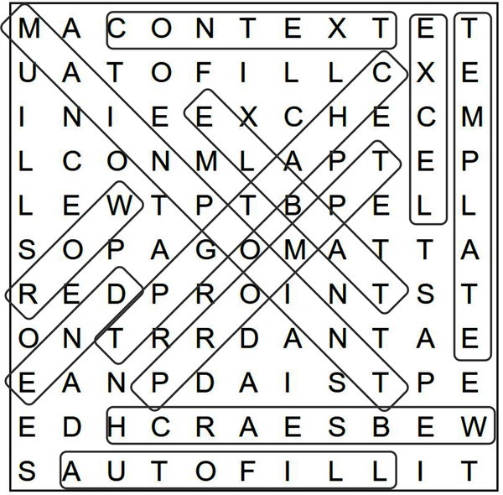
TỰ ĐỘNG ĐIỀN TRONG EXCEL HOÀN THIỆN CÁC MẪU HOẶC DỮ LIỆU VÀ AI TĂNG TỐC NÓ.

Chương 4
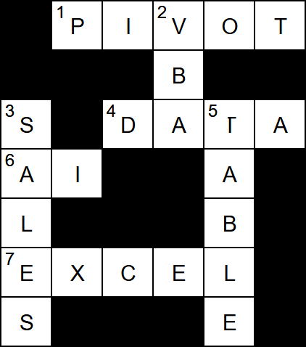

Chương 5
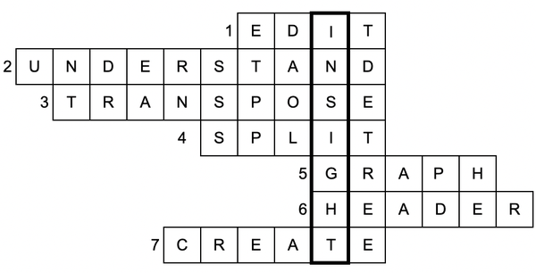

Chương 6
Trong chương này, bạn đã học được tầm quan trọng của việc CHUẨN BỊ dữ liệu đúng cách trước khi thực hiện bất kỳ phân tích nào.
Để hỗ trợ quá trình này, bạn đã khám phá cách xây dựng một PROMPT hiệu quả khi tương tác với COPILOT trong Excel.
Ba thao tác cốt lõi đã được đề cập: xác định và loại bỏ các bản sao (DUPLICATES), xử lý các GIÁ TRỊ KHUYẾT THIẾU (MISSING VALUES), và áp dụng ĐỊNH DẠNG DỮ LIỆU (DATA FORMATTING) nhất quán.
Mỗi bước trong số này đều thiết yếu để loại bỏ nhiễu, sửa lỗi, và đảm bảo rằng dữ liệu của bạn có thể tạo ra những THÔNG TIN CHI TIẾT (INSIGHTS) đáng tin cậy.
Ví dụ, việc đưa ra hướng dẫn rõ ràng và cụ thể cho Copilot cho phép nó phản hồi hiệu quả hơn với nhu cầu của bạn. Trong khi đó, các công cụ như QUY TẮC TÔ SÁNG (HIGHLIGHTING RULES) và công thức tùy chỉnh hỗ trợ độ tin cậy và tính nhất quán của tập dữ liệu của bạn.
Hãy ghi nhớ: chuẩn bị dữ liệu không chỉ là một bước kỹ thuật; đó là điều cho phép các mẫu hình xuất hiện, lỗi được giảm thiểu, và những kết luận có ý nghĩa được đưa ra một cách tự tin.

Chương 7
Trong chương này, bạn đã học cách sử dụng Copilot để giải thích, tạo và điều chỉnh các công thức văn bản, xử lý các lỗi dữ liệu thực tế, và áp dụng logic có điều kiện.

Chương 8
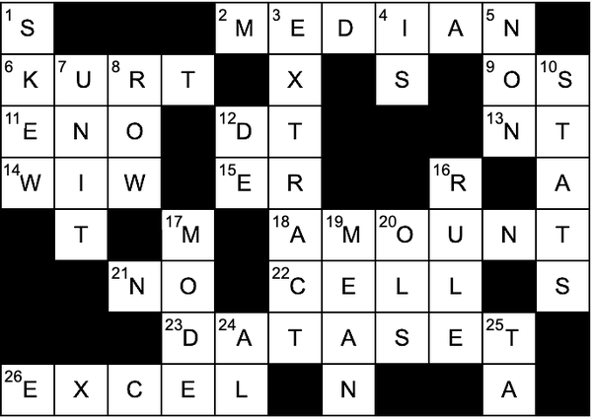

Chương 9
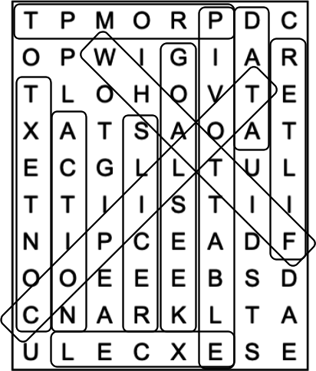
COPILOT HƯỚNG DẪN VIỆC SỬ DỤNG DỮ LIỆU.

Chương 10
Trong chương này, bạn đã học cách sử dụng COPILOT trong EXCEL để tạo một quy trình báo cáo hoàn chỉnh, từ làm sạch dữ liệu đến TRỰC QUAN HÓA (VISUALIZATION), xây dựng một BẢN TÓM TẮT (SUMMARY), thiết kế một BẢNG ĐIỀU KHIỂN (DASHBOARD), tạo một BIỂU ĐỒ ĐƯỜNG (LINE CHART), và thậm chí tự động hóa các tác vụ bằng một MACRO, tất cả để tạo ra một BÁO CÁO rõ ràng và có thể hành động.

Chương 11
Các add-in AI nâng cao Excel bằng cách cung cấp những công cụ chuyên biệt cho phân tích dữ liệu và tự động hóa.

Chương 12
Chương này cho thấy cách Excel, Python và OpenAI API phối hợp với nhau để xây dựng các quy trình phân tích và phân loại dựa trên AI mang tính thực tiễn.

Mục lục

A
• độ chính xác của kết quả, cải thiện với AI trong Excel, Tại sao Excel cần AI?
• action (các cuộc hội thoại ChatGPT), Cấu trúc của một cuộc hội thoại
• thiết lập, Thiết lập Action
• action (các prompt nêu ý chính), Xác định ý chính
• các hoạt động, lời giải cho, Chương 2-Chương 12
• nút Add all insights to grid (Copilot), Tìm hiểu
• bài tập, kết quả có thể có sau khi nhấp, Bài tập 3
• nút Add Python cell, Kiểm tra môi trường Python
• nút Add to a new sheet, Tạo tóm tắt động
• add-in trong Excel, Giới thiệu về Add-In trong Excel-So sánh các Add-in AI và Copilot
• các add-in hỗ trợ AI, Các Add-In hỗ trợ AI
• cài đặt, Giới thiệu Add-Ins trong Excel
• chi tiết bổ sung (prompt điểm chính), Xác định điểm chính
• Chế độ Agent, Giới thiệu và bật Copilot trong Excel, Loại bỏ dữ liệu trùng lặp, Giải thích công thức văn bản
• AI (trí tuệ nhân tạo)
• các hàm AI trong ô, Add-Ins được hỗ trợ bởi AI
• kiến trúc của hệ thống tích hợp Excel, Python và OpenAI, Kiến trúc của Python Add-ins
• script Python gọi OpenAI API, OpenAI API
• đánh giá kết quả AI, Lợi ích của việc sử dụng AI trong Excel
• nhu cầu của Excel đối với, Tại sao Excel cần AI?-Excel và AI để trực quan hóa dữ liệu
• lý do tích hợp công cụ AI vào Excel, Tại sao Excel cần AI?
• tạo mã Python để phân loại, Tạo mã Python bằng AI
• ảo giác xảy ra trong, Độ tin cậy của các phép đo được tính toán
• học cách sử dụng, so sánh với việc học bơi, Bài tập 2
• so sánh âm nhạc với các công cụ AI, Power GPT
• như một người bạn tưởng tượng mới, Duyệt qua các công cụ AI khác nhau cho Excel
• kết quả đầu ra không được đảm bảo hoàn toàn, Bảng dữ liệu
• dự đoán với Python và ChatGPT, Hoạt động 3: Dự đoán với Python và AI-Hoạt động 3: Dự đoán với Python và AI
• các công cụ cho Excel, Khám phá các công cụ AI khác nhau cho Excel-Khám phá các công cụ AI khác nhau cho Excel
• khắc phục sự cố script phân loại với, Sử dụng AI để khắc phục sự cố
• sử dụng các công cụ AI tạo sinh để hỗ trợ trong môi trường Python nhúng, Sử dụng các công cụ AI tạo sinh
• các tiện ích bổ sung AI cho Excel, Bức tranh toàn cảnh về các tiện ích bổ sung AI cho Excel-Hoạt động
• GPT cho Work và GPT cho Excel Word, GPT cho Work-Bài tập 1
• Numerous.ai, Numerous.ai-GPT cho Work
• Power GPT, Power GPT-Power GPT
• Sally Suite, Sally Suite-Bài tập 2
• kiểm thử trước khi cam kết, Bài tập 1
• các tiện ích bổ sung AI trong Excel
• so sánh với Copilot, So sánh các tiện ích bổ sung AI và Copilot
• hàm AI, Khám phá các công cụ AI khác nhau cho Excel
• AI trong Excel
• lợi ích của việc sử dụng, Lợi ích của việc sử dụng AI trong Excel
• các trường hợp AI không hữu ích, Khi AI không hữu ích trong Excel
• các vai trò đảm nhiệm, Tóm tắt
• Trình soạn công thức có AI hỗ trợ, Duyệt qua các công cụ AI khác nhau cho Excel
• tiện ích bổ trợ được hỗ trợ bởi AI, Tiện ích bổ trợ được hỗ trợ bởi AI
• các tính năng được cung cấp bởi, Tiện ích bổ trợ được hỗ trợ bởi AI
• thanh toán theo mức sử dụng, Tiện ích bổ trợ được hỗ trợ bởi AI
• chế độ Phân tích, Xóa dữ liệu trùng lặp, Giải thích các công thức văn bản
• chế độ Nhà phân tích, Giới thiệu và Bật Copilot trong Excel
• vai trò nhà phân tích (ChatGPT), Xác định ý chính
• hư cấu ứng dụng, Bài tập 2, Trước những đỉnh núi Nepal
• dấu phân cách đối số trong hàm, Excel cho Phân tích dữ liệu
• Hỏi Chuyên gia Excel
• được định nghĩa, Power GPT
• ví dụ minh họa cách sử dụng, Power GPT
• vai trò trợ lý (ChatGPT), Xác định ý chính
• viết câu lệnh dựa trên, Nhiệm vụ 1
• Tự động điền, Tự động điền-Bài tập 3
• thực hiện thủ công trong Excel, Bài tập 3
• tăng tốc bằng ChatGPT, Bài tập 3-Bài tập 3
• tự động hóa việc chuyển đổi dữ liệu, Tiện ích bổ trợ hỗ trợ AI
• AutoSave, Giới thiệu và kích hoạt Copilot trong Excel, Bảng điều khiển
• trung bình (mean), Các thước đo xu hướng tập trung
• công thức AVERAGE, Các thước đo xu hướng tập trung
• hàm AVERAGEIF, Nhiệm vụ 3

B
• điền ngược, Các kỹ thuật xử lý giá trị bị thiếu
• Câu lệnh Copilot và các câu trả lời có thể có cho nó, Các kỹ thuật xử lý giá trị bị thiếu
• biểu đồ cột, Chọn đúng loại biểu đồ
• vẽ từ PivotTable, Excel cho trực quan hóa dữ liệu
• tạo bằng Excel và ChatGPT, Excel và AI cho trực quan hóa dữ liệu
• được cung cấp bởi yêu cầu Power GPT, Power GPT
• Trước những đỉnh núi Nepal, Trước những đỉnh núi Nepal-Lời mở đầu
• hoạt động, tạo mẫu, Hoạt động 2: Tạo mẫu-Hoạt động 2: Tạo mẫu
• hoạt động, làm giàu bộ dữ liệu, Hoạt động 3: Làm giàu bộ dữ liệu-Hoạt động 3: Làm giàu bộ dữ liệu
• hoạt động, định nghĩa macro, Hoạt động 4: Định nghĩa macro-Hoạt động 4: Định nghĩa macro
• hoạt động, bắt đầu, Hoạt động 1: Bắt đầu-Hoạt động 1: Bắt đầu
• Phần kết, Phần kết
• Truy tìm sự thật, Truy tìm sự thật-Phần kết
• Cuộc đối đầu, Cuộc đối đầu-Phần kết
• thiên kiến trong đầu ra do AI tạo ra, Lợi ích của việc sử dụng AI trong Excel
• thanh toán, dựa trên mức sử dụng, tiện ích bổ trợ do AI hỗ trợ, Tiện ích bổ trợ do AI hỗ trợ
• bộ dữ liệu lưỡng cực, Sự hiện diện của một giá trị trội
• giá trị đầu vào trống hoặc bị thiếu, Mô tả vấn đề
• biểu đồ hộp, Trực quan hóa các thước đo độ phân tán

C
• hoạt động mật mã Caeser, Hoạt động
• các hàm tính toán
• dùng ChatGPT để định nghĩa nhanh hơn, Tính toán
• nút Can I see another insight? (Copilot), Tìm hiểu
• các loại dữ liệu trong tập dữ liệu, Sử dụng ChatGPT để phân tích tập dữ liệu
• các loại, quá nhiều, trong biểu đồ, Đơn giản hóa và loại bỏ sự lộn xộn
• giới hạn các loại, đưa vào phần ngữ cảnh của câu lệnh Copilot, Đơn giản hóa và loại bỏ sự lộn xộn
• các ô
• được định nghĩa, Các khái niệm Excel cơ bản
• các vấn đề về định dạng
• câu lệnh và câu trả lời của Copilot để xử lý, Các kỹ thuật xử lý vấn đề định dạng dữ liệu
• các kỹ thuật xử lý, Các kỹ thuật xử lý vấn đề định dạng dữ liệu
• sử dụng sai định dạng, Định dạng dữ liệu
• viết mã Python trực tiếp trong, Kiểm tra môi trường Python
• xu hướng tập trung (xem các thước đo xu hướng tập trung)
• câu lệnh Chain of Thought (CoT), Tại sao Excel cần AI?
• nút Chart Elements, Đơn giản hóa và loại bỏ sự lộn xộn
• biểu đồ, Trực quan hóa dữ liệu
• nhóm Charts (tab Insert của Ribbon), Excel để trực quan hóa dữ liệu
• chọn đúng loại biểu đồ, Chọn đúng loại biểu đồ
• bản sao của, trong bảng điều khiển mới, Bảng điều khiển
• Copilot chọn loại biểu đồ tốt nhất cho bạn, Chọn đúng loại biểu đồ
• Copilot không tự tạo biểu đồ, Đơn giản hóa và loại bỏ sự lộn xộn
• Copilot viết mã Python để tạo biểu đồ, Sử dụng các công cụ AI tạo sinh
• sao chép từ trang tính sang bảng điều khiển, Bảng điều khiển
• tạo trong PivotTable, lỗi gặp phải, Excel cho trực quan hóa dữ liệu
• trong báo cáo Excel, Báo cáo dữ liệu
• các nguyên tắc nền tảng của trực quan hóa dữ liệu hiệu quả, Trực quan hóa dữ liệu
• được tạo bằng Python và Copilot, Sử dụng các công cụ AI tạo sinh
• Matplotlib cho, Python nhúng
• trò chuyện cho các câu hỏi chung (Copilot), Giải thích công thức văn bản
• trò chuyện trong Copilot, sử dụng, Loại bỏ dữ liệu trùng lặp
• bảng trò chuyện, tích hợp, Tiện ích bổ sung hỗ trợ AI
• ChatGPT, Tại sao Excel cần AI?-Tại sao Excel cần AI?
• phân tích tập dữ liệu với, Sử dụng ChatGPT để phân tích tập dữ liệu-Mở rộng cho tất cả các câu hỏi
• ChatGPT cho Excel, giới thiệu về, Bắt đầu với ChatGPT và Excel-Giới thiệu ChatGPT cho Excel
• cấu trúc của, trò chuyện với, Cấu trúc của một cuộc trò chuyện - Thiết lập hành động
• tạo mẫu Excel, Tạo mẫu - Bài tập 2
• tự động tạo mẫu từ đầu, Tự động tạo mẫu từ đầu - Tự động tạo mẫu từ đầu
• tạo mẫu không chính xác, Tạo mẫu từ đầu
• từ một bức ảnh, Bài tập 2
• từ đầu, Tạo mẫu từ đầu - Bài tập 1
• từ bản phác thảo, Tạo mẫu từ bản phác thảo - Tạo mẫu từ bản phác thảo
• làm giàu dữ liệu bằng cách trích xuất dữ liệu từ nguồn bên ngoài, Làm giàu dữ liệu - Bài tập 4
• định dạng bảng kết quả thành bảng Excel, Làm giàu dữ liệu
• prompt để trích xuất dữ liệu từ web, Làm giàu dữ liệu
• tìm kiếm thông tin trên web, Làm giàu dữ liệu
• viết hướng dẫn để mở rộng một bảng, bài tập, Bài tập 4
• trích xuất bảng dựa trên hình ảnh, Bài tập - Bài tập
• tìm lỗi trong code, Các thao tác nâng cao với ChatGPT
• kết quả tạo ra thay đổi tùy theo model, Excel và AI cho phân tích dữ liệu
• tạo macro trong VBA, Sử dụng ChatGPT để tạo macro - Bài tập 2
• prompting trực tiếp trong worksheet, Duyệt qua các công cụ AI khác nhau cho Excel
• prompt, sử dụng để tương tác, Tại sao Excel cần AI?
• xử lý lỗi trong mã macro VBA được tạo bởi, Ghi một Macro
• xử lý lỗi trình biên dịch VBA khi chạy macro, Ghi một Macro
• cấu trúc prompt, bài tập, Bài tập: Cấu trúc Prompt
• sử dụng như trợ lý, viết prompt dựa trên, Nhiệm vụ 1
• sử dụng như quản gia để xử lý các tác vụ lặp đi lặp lại, Tăng tốc các thao tác thường gặp với ChatGPT
• sử dụng như giáo viên, viết prompt dựa trên, Nhiệm vụ 2
• sử dụng cho PivotTable, Sử dụng ChatGPT cho PivotTable-Sử dụng ChatGPT cho PivotTable
• sử dụng mô hình để khái quát hóa macro đã ghi, Ghi một Macro
• sử dụng để tăng tốc Autofill, Bài tập 3-Bài tập 3
• sử dụng để tăng tốc việc tạo công thức và hàm trong Excel, Nhiệm vụ 3-Tóm tắt
• sử dụng với Excel để tăng năng suất, Tại sao Excel cần AI?-Excel và AI cho trực quan hóa dữ liệu
• phân tích dữ liệu, Excel và AI cho phân tích dữ liệu
• quản lý dữ liệu, Excel và AI cho quản lý dữ liệu
• phân loại, Duyệt qua các công cụ AI khác nhau cho Excel, Các kỹ thuật xử lý giá trị thiếu, Phân loại-Bài tập 2
• tạo mã Python bằng AI, Tạo mã Python bằng AI
• hàm GPT_CLASSIFY, GPT cho công việc
• sử dụng hàm NUM.INFER, Numerous.ai
• Claude, Tại sao Excel cần AI?
• nút Clean Data, Các kỹ thuật xử lý vấn đề định dạng dữ liệu
• dọn dẹp và chuẩn hóa (văn bản), Tạo công thức văn bản
• sự lộn xộn, xóa khỏi biểu đồ, Đơn giản hóa và loại bỏ sự lộn xộn
• mã
• tìm lỗi trong, Các thao tác nâng cao với ChatGPT
• biểu đồ cột, Chọn đúng loại biểu đồ
• tạo bằng Copilot trong Excel, Biểu đồ cột-Biểu đồ cột
• cột, Các khái niệm cơ bản về Excel
• đổi tên bằng Copilot, Đổi tên một cột
• chỉ định để Copilot tìm kiếm các bản trùng lặp, Xóa các bản trùng lặp
• tách bằng Copilot, Tách một cột-Bài tập 2
• chú thích trong VBA, Ghi một macro
• giao tiếp với ChatGPT, Bắt đầu với ChatGPT và Excel
• các phương pháp cho, Giới thiệu ChatGPT cho Excel
• người bạn đồng hành hoặc gia sư bên ngoài, ChatGPT trong Excel với vai trò, Giới thiệu ChatGPT cho Excel
• nối chuỗi, Tạo công thức văn bản
• đếm có điều kiện, Excel cho phân tích dữ liệu
• định dạng có điều kiện
• được Copilot áp dụng cho các bản ghi trùng lặp, Xóa bản ghi trùng lặp
• ẩn nội dung, Định dạng dữ liệu
• điền khuyết có điều kiện (giá trị thiếu), Các kỹ thuật xử lý giá trị thiếu
• câu lệnh Copilot và các câu trả lời khả thi cho, Các kỹ thuật xử lý giá trị thiếu
• logic văn bản có điều kiện, Áp dụng logic văn bản có điều kiện
• các ví dụ, trường hợp sử dụng và câu lệnh cho Copilot, Áp dụng logic văn bản có điều kiện
• ngữ cảnh
• định nghĩa cho mẫu Excel trong câu lệnh, Tạo mẫu từ đầu
• mô tả trong các cuộc trò chuyện với ChatGPT, Cấu trúc của một cuộc trò chuyện
• sơ bộ, cung cấp các thiết lập chung của môi trường trong câu lệnh Copilot, Thêm Slicers
• thiết lập trong cuộc trò chuyện ChatGPT, Thiết lập ngữ cảnh-Thiết lập ngữ cảnh
• cấu trúc ngữ cảnh-điểm chính-hành động, câu lệnh Copilot, Tạo công thức văn bản
• các cuộc trò chuyện với ChatGPT, Giới thiệu ChatGPT cho Excel-Thiết lập hành động
• xác định điểm chính, Xác định điểm chính-Xác định điểm chính
• thiết lập hành động, Thiết lập hành động
• thiết lập ngữ cảnh, Thiết lập ngữ cảnh-Thiết lập ngữ cảnh
• chương trình con ConvertToTable (VBA), Ghi một macro
• Copilot
• kiểm tra dữ liệu trùng lặp trong tập dữ liệu, Xóa dữ liệu trùng lặp
• so sánh với các tiện ích bổ sung AI, So sánh tiện ích bổ sung AI và Copilot, Tóm tắt
• phân tích dữ liệu với, Phân tích dữ liệu với Copilot-Hoạt động
• đảo ngược cách tiếp cận đối với các tác vụ tẻ nhạt, Biến đổi và thao tác văn bản
• diễn giải kết quả thống kê với, Diễn giải kết quả thống kê-Bài tập 2
• giá trị bị thiếu, xử lý
• ví dụ thực tế, Một ví dụ thực tế-Một ví dụ thực tế
• gợi ý các bước để xóa dữ liệu trùng lặp, Xóa dữ liệu trùng lặp
• suy nghĩ về cách làm việc với, Thêm Slicer
• sử dụng để hiểu dữ liệu, Bài tập hiểu biết 3
• Copilot trong Excel, Bắt đầu với Copilot
• lợi ích và hạn chế của, Tóm tắt, Bức tranh toàn cảnh về các Add-In AI trong Excel
• tin tưởng một cách mù quáng, tránh, Khái quát hóa phân tích dữ liệu
• tính toán các thước đo xu hướng trung tâm, Các thước đo xu hướng trung tâm
• sao chép số liệu thống kê giữa các trang tính, Sao chép số liệu thống kê giữa các trang tính
• sử dụng một prompt duy nhất cho tất cả các thước đo, Sử dụng một prompt duy nhất cho tất cả các thước đo
• tính toán các thước đo độ phân tán, Bài tập về các thước đo độ phân tán 1
• tính toán độ lệch và độ nhọn, Phân phối và hình dạng dữ liệu
• tính toán các chỉ số thống kê, cấu trúc prompt, Giới thiệu về thống kê cơ bản
• kiểm tra các bản trùng lặp trong tập dữ liệu, Loại bỏ bản trùng lặp
• logic văn bản có điều kiện, áp dụng, Áp dụng logic văn bản có điều kiện
• ví dụ, trường hợp sử dụng và prompt cho Copilot, Áp dụng logic văn bản có điều kiện
• Copilot viết mã Python để tạo biểu đồ
• biểu đồ cuối cùng được tạo ra, Sử dụng các công cụ AI tạo sinh
• tạo với, Bài tập tạo 1
• hoạt động trò chơi ô chữ, Hoạt động
• phân tích dữ liệu với
• xây dựng PivotTable nâng cao, PivotTable nâng cao - Thêm Slicer
• khái quát hóa phân tích dữ liệu, Khái quát hóa phân tích dữ liệu - Khái quát hóa phân tích dữ liệu
• Phân tích What-If, Phân tích What-If - Khái quát hóa phân tích dữ liệu
• vấn đề định dạng dữ liệu, quản lý
• bài tập, Bài tập 2
• workbook mới với các vấn đề định dạng, Một ví dụ thực tế
• các gợi ý và câu trả lời có thể có cho, Các kỹ thuật xử lý vấn đề định dạng dữ liệu
• báo cáo dữ liệu với
• dashboard, Dashboard - Dashboard
• dữ liệu thô, làm việc với, Dữ liệu thô
• tóm tắt, Xác định phần tóm tắt
• trực quan hóa và báo cáo dữ liệu với, Trực quan hóa và báo cáo dữ liệu với Copilot
• bộ dữ liệu, Bộ dữ liệu
• trực quan hóa dữ liệu với, Trực quan hóa dữ liệu-Bài tập 1
• chọn đúng loại biểu đồ, Chọn đúng loại biểu đồ
• PivotTable và biểu đồ đường được tạo cho các vật thể trong không gian, Trực quan hóa dữ liệu
• cấu trúc prompt cho, Trực quan hóa dữ liệu
• đơn giản hóa và loại bỏ sự lộn xộn, Đơn giản hóa và loại bỏ sự lộn xộn
• chỉnh sửa với, Chỉnh sửa-Bài tập 2
• xử lý lỗi trong thao tác văn bản, Xử lý lỗi-Để Copilot phát hiện vấn đề
• Copilot giải thích công thức xử lý lỗi văn bản, Mô tả vấn đề
• mô tả vấn đề cho Copilot, Mô tả vấn đề
• các loại lỗi dữ liệu thường gặp trong Excel và prompt cho chúng, Mô tả vấn đề
• để Copilot phát hiện vấn đề, Để Copilot phát hiện vấn đề
• giải thích công thức văn bản, Giải thích công thức văn bản-Tạo công thức văn bản
• các vấn đề định dạng, quản lý
• ví dụ thực tế, Các kỹ thuật xử lý vấn đề định dạng dữ liệu
• sử dụng nút Clean Data trên Ribbon, Các kỹ thuật xử lý vấn đề định dạng dữ liệu
• tạo công thức văn bản, Tạo công thức văn bản-Bài tập 1
• các phép biến đổi văn bản và prompt phổ biến cho, Tạo công thức văn bản
• bài tập, Bài tập 1
• giải thích công thức văn bản được tạo, Tạo công thức văn bản
• cấu trúc prompt cho, Tạo công thức văn bản
• diễn giải kết quả thống kê với
• sự hiện diện của một giá trị trội, Sự hiện diện của một giá trị trội
• độ tin cậy của các thước đo được tính toán, Độ tin cậy của các thước đo được tính toán
• giới thiệu về, Giới thiệu và kích hoạt Copilot trong Excel-Giới thiệu và kích hoạt Copilot trong Excel
• bảng điều khiển Copilot, Giới thiệu và kích hoạt Copilot trong Excel
• các tùy chọn do bảng điều khiển Copilot cung cấp, Giới thiệu và kích hoạt Copilot trong Excel
• giấy phép trả phí hoặc gói Microsoft 365 bao gồm, Giới thiệu và kích hoạt Copilot trong Excel
• báo cáo dữ liệu với, Báo cáo dữ liệu
• giá trị bị thiếu, xử lý
• bài tập, Bài tập 1
• các prompt khả thi và câu trả lời của Copilot cho các kỹ thuật, Các kỹ thuật xử lý giá trị bị thiếu
• không cho phép tạo tự động các liên kết bên ngoài, Xác định phần tóm tắt
• thực hiện các thao tác tạo, chỉnh sửa và hiểu, Giới thiệu và Bật Copilot trong Excel
• kiên trì vượt qua chướng ngại với, Bài tập 3
• sử dụng để viết mã Python, Sử dụng Công cụ AI Tạo sinh
• mã được tạo ra, Sử dụng Công cụ AI Tạo sinh
• ánh xạ giữa prompt và cấu trúc câu chuyện, Sử dụng Công cụ AI Tạo sinh
• chương trình con CopyAllChartsToDashboard, Bảng điều khiển
• CoT (xem Chain of Thought prompting)
• hàm COUNTIF, Excel cho Phân tích Dữ liệu
• các hàm đếm
• sử dụng ChatGPT để định nghĩa nhanh hơn, Đếm
• tạo bằng Copilot, Tạo-Bài tập 1
• biểu đồ cột, Biểu đồ cột-Biểu đồ cột
• bài tập, viết prompt để tạo PivotTable, Bài tập 1
• PivotTable, PivotTable-Biểu đồ cột
• kết quả đầu ra được tạo bởi Copilot, PivotTable
• các thao tác tạo, chỉnh sửa và hiểu (Copilot), Giới thiệu và Bật Copilot trong Excel
• sự tuyệt vọng đầy sáng tạo, Tự động tạo một Template từ đầu
• tiền tệ, định dạng, Ghi lại một Macro

D
• bảng điều khiển, Báo cáo dữ liệu, Bài tập Dashboard 2
• xây dựng trong Excel bằng macro và Copilot, Dashboard
• được điền bằng các bản sao của biểu đồ và slicer được đồng bộ với tất cả biểu đồ, Dashboard
• nhắc Copilot hướng dẫn cách sao chép biểu đồ từ các worksheet khác sang dashboard, Dashboard
• phân tích dữ liệu
• giới thiệu về, Phân tích dữ liệu với Copilot
• các tính năng được cung cấp bởi Sally Suite, Sally Suite
• Pandas cho, Python nhúng
• sử dụng Copilot trong Excel, Phân tích dữ liệu với Copilot-Hoạt động
• xây dựng PivotTable nâng cao, PivotTable nâng cao-Thêm Slicer
• khái quát hóa phân tích dữ liệu, Khái quát hóa phân tích dữ liệu-Khái quát hóa phân tích dữ liệu
• Phân tích What-If, Phân tích What-If-Khái quát hóa phân tích dữ liệu
• hoạt động giải đố chữ, Hoạt động
• dùng Excel, Excel để Phân tích Dữ liệu-Excel để Trực quan hóa Dữ liệu
• dùng Excel và AI cho, Excel và AI cho Phân tích Dữ liệu
• tính năng Phân tích Dữ liệu (Sally Suite), Sally Suite
• làm sạch dữ liệu với Numerous.ai, Hoạt động 1: Làm sạch Dữ liệu với Numerous.ai-Hoạt động 1: Làm sạch Dữ liệu với Numerous.ai
• phân phối và hình dạng dữ liệu, Giới thiệu Thống kê Cơ bản, Phân phối và Hình dạng Dữ liệu-Phân phối và Hình dạng Dữ liệu
• tính toán bằng Copilot, Phân phối và Hình dạng Dữ liệu
• các thước đo, trường hợp sử dụng, và công thức Excel cho, Phân phối và Hình dạng Dữ liệu
• làm giàu dữ liệu, Làm giàu Dữ liệu-Bài tập 4
• mở rộng bảng với thông tin từ bảng khác, Làm giàu Dữ liệu
• trích xuất dữ liệu từ nguồn bên ngoài bằng ChatGPT, Làm giàu Dữ liệu-Bài tập 4
• khám phá và trực quan hóa dữ liệu, Hoạt động 3: Khám phá và Trực quan hóa Dữ liệu-Hoạt động 3: Khám phá và Trực quan hóa Dữ liệu
• trích xuất dữ liệu bằng hàm PY, Hoạt động 2: Trích xuất Dữ liệu bằng PY()-Hoạt động 2: Trích xuất Dữ liệu bằng PY()
• định dạng dữ liệu (xem định dạng dữ liệu)
• quản lý dữ liệu
• dùng Excel, Excel để Quản lý Dữ liệu
• dùng Excel và AI cho, Excel và AI cho Quản lý Dữ liệu
• chuẩn bị dữ liệu
• giới thiệu, Chuẩn bị dữ liệu với Copilot
• định dạng dữ liệu, Bài tập Định dạng dữ liệu 3
• giá trị thiếu, xử lý, Xử lý giá trị thiếu-Định dạng dữ liệu
• xóa bản trùng lặp, Xóa bản trùng lặp-Xóa bản trùng lặp
• các kỹ thuật cho, Chuẩn bị dữ liệu với Copilot
• hoạt động hoàn thành văn bản, Hoạt động
• xử lý dữ liệu, tự động, Tiện ích bổ trợ hỗ trợ AI
• báo cáo dữ liệu (xem báo cáo)
• chia sẻ dữ liệu, vô hiệu hóa cho ChatGPT, Thiết lập ngữ cảnh
• bảng dữ liệu, Bảng dữ liệu
• xây dựng bảng hai biến, bài tập, Bài tập
• các phép biến đổi dữ liệu
• tự động, với tiện ích bổ trợ hỗ trợ AI, Tiện ích bổ trợ hỗ trợ AI
• các kiểu dữ liệu
• bất thường, trong dữ liệu văn bản, Mô tả vấn đề
• kiểm tra dữ liệu (data validation), Thêm Slicers
• trực quan hóa dữ liệu (data visualization), Hoạt động 3: Khám phá và Trực quan hóa Dữ liệu-Hoạt động 3: Khám phá và Trực quan hóa Dữ liệu
• biểu đồ cột do ChatGPT tạo từ PivotTable, Sử dụng ChatGPT cho PivotTables
• Copilot trực quan hóa các độ đo phân tán (measures of dispersion), Trực quan hóa các Độ đo Phân tán-Bài tập 1
• tạo biểu đồ cột bằng Copilot, Biểu đồ Cột-Biểu đồ Cột
• vẽ biểu đồ phân tán (scatter plot) từ dữ liệu bằng Copilot, Các Độ đo Xu hướng Tập trung (Measures of Central Tendency)
• đồ thị thể hiện xu hướng bán hàng, Bài tập 1
• sử dụng Copilot trong Excel, Trực quan hóa Dữ liệu và Báo cáo với Copilot-Bài tập 1
• chọn đúng loại biểu đồ, Chọn Đúng Loại Biểu đồ
• Copilot gợi ý các cách thể hiện trực quan cho dữ liệu, Chọn Đúng Loại Biểu đồ
• tập dữ liệu (dataset), Trực quan hóa Dữ liệu và Báo cáo với Copilot
• gợi ý (prompting) Copilot, Trực quan hóa Dữ liệu
• đơn giản hóa và loại bỏ sự rối rắm, Đơn giản hóa và Loại bỏ Sự rối rắm
• sử dụng Excel, Excel để Trực quan hóa Dữ liệu
• sử dụng Excel và AI để, Excel và AI để Trực quan hóa Dữ liệu-Excel và AI để Trực quan hóa Dữ liệu
• dữ liệu, được định nghĩa, Các Khái niệm Cơ bản trong Excel
• DataFrames (Pandas), Kiểm thử môi trường Python
• Bộ dữ liệu Datasaurus, Diễn giải kết quả thống kê
• Bộ dữ liệu Datasaurus Dozen (Mateika và Fitzmaurice), Các thước đo xu hướng tập trung
• các bộ dữ liệu, Các khái niệm Excel cơ bản
• khó khăn của AI với các bộ dữ liệu lớn, Khi AI không hữu ích trong Excel
• Amazon Top 50 Bestselling Books 2009–2019, trích xuất từ, Cấu trúc của một cuộc hội thoại
• phân tích bằng ChatGPT, Dùng ChatGPT để phân tích một bộ dữ liệu - Mở rộng cho tất cả các câu hỏi
• bộ dữ liệu cần xem xét, Dùng ChatGPT để phân tích một bộ dữ liệu
• mở rộng cho tất cả các câu hỏi, Mở rộng cho tất cả các câu hỏi - Mở rộng cho tất cả các câu hỏi
• trích xuất danh mục và các câu hỏi liên quan, Trích xuất danh mục và các câu hỏi liên quan
• tạo câu trả lời, Tạo câu trả lời
• triển khai câu trả lời, Triển khai câu trả lời - Bài tập 1
• các câu hỏi khả thi dựa trên danh mục dữ liệu, Dùng ChatGPT để phân tích một bộ dữ liệu
• quy trình làm việc cho, Dùng ChatGPT để phân tích một bộ dữ liệu
• bộ dữ liệu sách cho ChatGPT trong Excel, Thiết lập ngữ cảnh
• làm phong phú thêm, Hoạt động 3: Làm phong phú bộ dữ liệu - Hoạt động 3: Làm phong phú bộ dữ liệu
• bộ dữ liệu bệnh nhân bệnh viện, Bộ dữ liệu bệnh nhân bệnh viện
• làm phong phú thêm thông tin bằng GPT cho Excel Word, Làm phong phú bộ dữ liệu với nhiều thông tin hơn
• tải vào Excel dưới dạng bảng, Excel để quản lý dữ liệu
• chuẩn bị bộ dữ liệu giao dịch, Hoạt động 1: Chuẩn bị bộ dữ liệu-Hoạt động 1: Chuẩn bị bộ dữ liệu
• bộ dữ liệu thói quen đọc sách, Giới thiệu và bật Copilot trong Excel
• bộ dữ liệu đơn hàng nhà hàng, PivotTable nâng cao
• bộ dữ liệu phim mẫu, Một ví dụ thực tế
• các vật thể trong không gian, Bộ dữ liệu
• cáp ngầm ở Mỹ, Các khái niệm Excel cơ bản
• các trường, Các khái niệm Excel cơ bản
• bảng, dữ liệu được tổ chức trong, Các khái niệm Excel cơ bản
• bộ dữ liệu du lịch, Bộ dữ liệu
• các hàm ngày và giờ
• dùng ChatGPT để định nghĩa công thức với, Ngày và giờ
• ngày và giờ
• các vấn đề định dạng, Định dạng dữ liệu
• Lời nhắc Copilot và câu trả lời khả thi cho các định dạng ngày tháng, Các kỹ thuật xử lý vấn đề định dạng dữ liệu
• sửa định dạng ngày tháng bằng câu trả lời của Copilot, Một ví dụ thực tế
• loại bỏ dấu ngoặc kép khỏi ngày tháng bằng Copilot, Một ví dụ thực tế
• thống nhất các định dạng ngày tháng, Các kỹ thuật xử lý vấn đề định dạng dữ liệu
• dấu phân cách thập phân, Nhiệm vụ 3
• dọn dẹp biểu đồ, Đơn giản hóa và loại bỏ sự lộn xộn
• phiên bản Copilot hiện tại không hỗ trợ mọi loại, Đơn giản hóa và loại bỏ sự lộn xộn
• DeepSeek, Bộ công cụ Sally
• giá trị mặc định, Các kỹ thuật xử lý giá trị bị thiếu
• Lời nhắc Copilot và các câu trả lời khả thi cho, Các kỹ thuật xử lý giá trị bị thiếu
• xóa bỏ
• Lời nhắc Copilot và các câu trả lời khả thi cho, Các kỹ thuật xử lý giá trị bị thiếu
• sử dụng cho các giá trị bị thiếu, Các kỹ thuật xử lý giá trị bị thiếu
• giá trị phụ thuộc, bị thiếu hoặc không đầy đủ, Mô tả vấn đề
• phát hiện sự hiện diện hoặc vắng mặt, Áp dụng logic văn bản có điều kiện
• dictionary (Scripting.Dictionary), Sử dụng ChatGPT để tạo Macro
• công cụ chỉnh sửa trực tiếp, ChatGPT trong Excel như, Giới thiệu ChatGPT cho Excel
• độ phân tán, Giới thiệu Thống kê Cơ bản, Sử dụng Một Câu lệnh cho Tất cả các Chỉ số
• (xem thêm các chỉ số đo độ phân tán)
• phân phối và hình dạng (xem phân phối và hình dạng dữ liệu)
• biểu đồ bánh vòng, Chọn Đúng Loại Biểu đồ
• danh sách thả xuống
• slicers và, Thêm Slicers
• sử dụng xác thực dữ liệu để tạo với các giá trị duy nhất, Thêm Slicers
• các bản sao trùng lặp, xóa khỏi tập dữ liệu, Xóa các Bản sao trùng lặp-Xóa các Bản sao trùng lặp
• Copilot kiểm tra các bản sao trùng lặp, Xóa các Bản sao trùng lặp
• Copilot gợi ý các bước để xóa các bản sao trùng lặp, Xóa các Bản sao trùng lặp
• hộp thoại để xóa các bản sao trùng lặp, Xóa các Bản sao trùng lặp
• câu lệnh động, Tại sao Excel cần AI?
• tóm tắt động, Tạo Tóm tắt Động-Thêm Slicers

E
• chỉnh sửa với Copilot, Chỉnh sửa-Bài tập 2
• bài tập, Bài tập 2
• đổi tên cột, Đổi tên một cột
• tự tay chèn các tên cột được đề xuất, Đổi tên một cột
• dịch tên cột sang ngôn ngữ khác, Đổi tên một cột
• tách cột, Tách một cột-Bài tập 2
• các thành phần của biểu đồ, Đơn giản hóa và loại bỏ sự rối rắm
• dấu bằng (=), bắt đầu công thức, Các hàm và công thức cơ bản
• xử lý lỗi
• trong mã Python trong Excel, Sử dụng các công cụ AI tạo sinh
• trong thao tác văn bản và công thức, Xử lý lỗi-Để Copilot phát hiện vấn đề
• các cách tiếp cận, Xử lý lỗi
• mô tả vấn đề cho Copilot, Mô tả vấn đề
• bài tập, Bài tập 2
• các loại lỗi dữ liệu thường gặp trong Excel và gợi ý Copilot cho, Mô tả vấn đề
• để Copilot phát hiện vấn đề, Để Copilot phát hiện vấn đề
• lỗi phát sinh do sử dụng AI, Lợi ích của việc sử dụng AI trong Excel
• Eurostat, bộ dữ liệu thói quen đọc sách, Giới thiệu và kích hoạt Copilot trong Excel
• Excel
• kiến trúc của hệ thống tích hợp Excel, Python và OpenAI, Kiến trúc của Python Add-ins
• các khái niệm cơ bản, Các khái niệm cơ bản trong Excel
• kết nối với bản cài Python trên máy tính của bạn, Kiến trúc của Python Add-ins
• quản lý dữ liệu với, Excel để quản lý dữ liệu-Excel để quản lý dữ liệu
• cài đặt add-in xlwings, Cài đặt add-in xlwings trong Excel
• chạy script Python trực tiếp từ, Chạy script
• slicer trong, Thêm slicer
• các ứng dụng của, Tại sao Excel cần AI?
• add-in AI cho Excel (xem add-in AI cho Excel)
• nội dung Excel, truy cập trong Python, Kiểm tra môi trường Python
• Excel Labs, Duyệt các công cụ AI khác nhau cho Excel
• giải thích, hiển thị trong Copilot cho các công thức, Tách một cột, Tạo công thức văn bản
• logic văn bản có điều kiện sử dụng IF, Áp dụng logic văn bản có điều kiện
• giải thích cách sử dụng Goal Seek, Goal Seek
• công thức xử lý lỗi dữ liệu văn bản, Mô tả vấn đề
• trích xuất dữ liệu
• hàm GPT_EXTRACT, Duyệt qua các công cụ AI khác nhau cho Excel
• trích xuất từ văn bản, Tạo công thức văn bản
• hàm GPT_EXTRACT, GPT for Work

F
• few-shot prompting, Tại sao Excel cần AI?
• nút Field List, tab PivotTable, Tạo bản tóm tắt động
• các trường
• trong tập dữ liệu, cáp quang biển ở Mỹ, Các khái niệm Excel cơ bản
• hiển thị cho PivotTable, Tạo bản tóm tắt động
• trích xuất trường mới từ các trường hiện có bằng GPT for Excel Word, Trích xuất trường mới từ các trường hiện có
• các định dạng tệp trong Excel, Excel để quản lý dữ liệu
• các tệp
• xuất bảng pivot ChatGPT dưới dạng tệp Excel, Excel và AI để phân tích dữ liệu
• tải tệp lên ChatGPT, Giới thiệu ChatGPT cho Excel
• tải vào ChatGPT, Excel và AI để Phân tích Dữ liệu
• bộ lọc thả xuống, sử dụng trong trường PivotTable, Thêm Slicers
• lọc dữ liệu trước khi tạo biểu đồ, Chọn Đúng Loại Biểu đồ
• suy nghĩ cuối cùng, Suy nghĩ cuối cùng
• mô hình tài chính, Tại sao Excel cần AI?
• Định dạng dưới dạng Bảng, Các thước đo xu hướng trung tâm
• định dạng dữ liệu, Định dạng Dữ liệu-Bài tập 3
• các vấn đề thường gặp trong Excel, Định dạng Dữ liệu
• xác định định dạng cho dữ liệu trong mẫu Excel do ChatGPT tạo, Tạo Mẫu từ Đầu
• định dạng không nhất quán, Mô tả Vấn đề
• các kỹ thuật để xử lý vấn đề, Các Kỹ thuật Xử lý Vấn đề Định dạng Dữ liệu
• chuyển đổi văn bản, Tạo Công thức Văn bản
• sử dụng Copilot
• bài tập, Bài tập 2
• sổ làm việc mới có vấn đề định dạng, gợi ý của Copilot cho, Một Ví dụ Thực tế
• các gợi ý khả thi và câu trả lời của Copilot cho các kỹ thuật, Các Kỹ thuật Xử lý Vấn đề Định dạng Dữ liệu
• ví dụ thực tế, Các kỹ thuật xử lý vấn đề định dạng dữ liệu
• công thức
• thêm vào bảng tính mẫu bằng ChatGPT, Tạo mẫu từ đầu
• menu thả xuống trong ô chứa công thức Python, Sử dụng các công cụ AI tạo sinh
• dùng ChatGPT để chèn và nâng cấp bảng tính, Tạo mẫu từ đầu
• công thức (Excel), Các hàm và công thức cơ bản - Tóm tắt
• truy cập từ tab Formulas trên Ribbon, Excel cho phân tích dữ liệu
• Trình soạn công thức hỗ trợ AI, Duyệt qua các công cụ AI khác nhau cho Excel
• Copilot tạo ra, Bài tập 1
• định nghĩa nhanh hơn bằng ChatGPT, Các hàm và công thức cơ bản - Bài tập
• sự khác biệt giữa các hàm và, Các hàm và công thức cơ bản
• được Copilot tạo ra để tách cột, Tách một cột - Bài tập 2
• Goal Seek và, Goal Seek
• Numerous.ai mang AI trực tiếp đến, Numerous.ai
• Power GPT hỗ trợ với, Power GPT
• điền giá trị về trước (forward fill), Các kỹ thuật xử lý giá trị bị thiếu
• Gợi ý Copilot và các câu trả lời có thể có cho, Các kỹ thuật xử lý giá trị bị thiếu
• các hàm
• được cung cấp bởi GPT for Work, GPT for Work
• được cung cấp bởi Numerous.ai, Numerous.ai
• Python, chạy từ các nút hoặc macro trong Excel, Kiến trúc của các Add-in Python
• các hàm (Excel), Tóm tắt các hàm và công thức cơ bản
• các hàm AI trong ô, Add-in được hỗ trợ bởi AI
• dấu phân cách đối số và tên hàm, Excel cho Phân tích Dữ liệu
• các loại hàm, Các hàm và công thức cơ bản
• định nghĩa nhanh hơn bằng ChatGPT, Bài tập về các hàm và công thức cơ bản
• các hàm tính toán, Tính toán
• các hàm đếm, Đếm
• các hàm ngày và giờ, Ngày và Giờ
• các hàm logic, Logic
• các hàm tìm kiếm, Tìm kiếm
• các hàm xử lý văn bản, Xử lý Văn bản
• sự khác biệt giữa các công thức và, Các hàm và công thức cơ bản
• sử dụng ChatGPT để được trợ giúp, Bắt đầu với ChatGPT và Excel

G
• rác vào thì rác ra, Khi AI không hữu ích trong Excel
• Gemini, Tại sao Excel cần AI?, Sally Suite
• khái quát hóa phân tích dữ liệu, Khái quát hóa phân tích dữ liệu-Khái quát hóa phân tích dữ liệu
• yêu cầu Copilot đề xuất các phân tích, Khái quát hóa phân tích dữ liệu
• tiến hành phân tích doanh số, gợi ý cho Copilot, Khái quát hóa phân tích dữ liệu
• kết quả của việc chạy lời nhắc Copilot thêm hai lần nữa, Khái quát hóa phân tích dữ liệu
• khả năng Generate (Power GPT), Power GPT
• chế độ nâng cao, Power GPT
• AI tạo sinh, Phá băng: Giới thiệu AI cho Excel
• (xem thêm AI)
• kiên trì vượt qua trở ngại với, Bài tập 3
• sử dụng các công cụ để hỗ trợ viết mã trong môi trường Python nhúng, Sử dụng các công cụ AI tạo sinh
• Ghostwriter, Duyệt qua các công cụ AI khác nhau cho Excel
• Kho lưu trữ GitHub cho cuốn sách này, Bài tập
• Bộ dữ liệu Amazon Top 50 Bestselling Books 2009–2019 trong, Cấu trúc của một cuộc hội thoại
• Bảng Books và Info trong tệp ví dụ data_enrichment.xlsx, Làm giàu dữ liệu
• tải xuống hệ thống tệp cục bộ, Cấu hình quyền truy cập vào OpenAI API
• Goal Seek, Goal Seek-Data Tables
• GPT for Excel Word, GPT for Work-Bài tập 1, Tóm tắt
• thêm cột vào bộ dữ liệu bệnh viện, bài tập, Bài tập 1
• làm giàu bộ dữ liệu với nhiều thông tin hơn, Làm giàu bộ dữ liệu với nhiều thông tin hơn
• trích xuất các trường mới từ các trường hiện có, Trích xuất các trường mới từ các trường hiện có
• màn hình chính và tính năng trò chuyện, GPT for Work
• GPT for Work, Duyệt qua các công cụ AI khác nhau cho Excel, GPT for Work-Bài tập 1
• GPT-4.1 mini, Viết script
• mô hình AI GPT-4o-mini, Sally Suite
• hàm GPT_CLASSIFY, Duyệt qua các công cụ AI khác nhau cho Excel, GPT for Work
• hàm GPT_EXTRACT, Duyệt qua các công cụ AI khác nhau cho Excel, GPT for Work
• hàm GPT_TRANLATE, GPT for Work
• đường lưới, quá nhiều, Đơn giản hóa và Loại bỏ sự lộn xộn

H
• ảo giác (AI), Lợi ích của việc Sử dụng AI trong Excel, Làm phong phú Dữ liệu
• giới thiệu, Độ tin cậy của các Phép đo được Tính toán
• Copilot diễn giải kết quả thống kê, Độ tin cậy của các Phép đo được Tính toán
• ký tự ẩn, Định dạng Dữ liệu
• xóa, Các kỹ thuật để Xử lý các Vấn đề Định dạng Dữ liệu
• vấn đề định dạng với, Câu lệnh và câu trả lời của Copilot, Các kỹ thuật để Xử lý các Vấn đề Định dạng Dữ liệu
• tô sáng dữ liệu, Áp dụng Logic Văn bản Có điều kiện
• biểu đồ tần suất, Trực quan hóa các Phép đo Độ phân tán
• bộ dữ liệu bệnh nhân bệnh viện, Bộ dữ liệu Bệnh nhân Bệnh viện

I
• hàm IF, Xử lý Lỗi, Áp dụng Logic Văn bản Có điều kiện
• hàm IFERROR, Xử lý Lỗi
• định dạng không nhất quán, Mô tả Vấn đề
• nút Insert to new sheet, Sử dụng Một Câu lệnh cho Tất cả các Phép đo
• những hiểu biết sâu sắc về dữ liệu, hiển thị trong Copilot, Hiểu
• hiểu biết sâu sắc, được định nghĩa, Hiểu
• những hiểu biết sâu sắc được hiển thị theo các loại biểu đồ, Chọn đúng loại biểu đồ
• tóm tắt văn bản của thông tin liên quan đến hiểu biết sâu sắc được tính toán, Hiểu
• gợi ý dựa trên hướng dẫn, Tại sao Excel cần AI?
• bảng trò chuyện tích hợp, Tiện ích bổ sung hỗ trợ AI
• nội suy (cho các giá trị bị thiếu), Các kỹ thuật xử lý giá trị bị thiếu
• gợi ý Copilot và các câu trả lời có thể có cho, Các kỹ thuật xử lý giá trị bị thiếu
• diễn giải kết quả thống kê, Diễn giải kết quả thống kê-Bài tập 2
• xác định sự hiện diện của một giá trị trội, Sự hiện diện của một giá trị trội
• độ tin cậy của các thước đo được tính toán, Độ tin cậy của các thước đo được tính toán
• khoảng tứ phân vị (IQR), Các thước đo độ phân tán

J
• rác (trong biểu đồ), Đơn giản hóa và loại bỏ sự lộn xộn

K
• độ nhọn, Phân phối và hình dạng dữ liệu
• các loại khác nhau của, Phân phối và Hình dạng dữ liệu

L
• nhãn
• gán cho các giá trị cụ thể trong trường văn bản, Áp dụng Logic Văn bản Có điều kiện
• dán nhãn quá nhiều trong biểu đồ, Đơn giản hóa và Loại bỏ Sự lộn xộn
• hàm LABS.GENERATIVEAI, Duyệt qua các Công cụ AI Khác nhau cho Excel
• học bơi, Bài tập 2
• phân phối leptokurtic, Phân phối và Hình dạng dữ liệu
• mức độ phức tạp (các gợi ý điểm chính), Xác định Điểm chính
• biểu đồ đường, Chọn Loại Biểu đồ Phù hợp
• liên kết
• Copilot không tạo liên kết trực tiếp đến các trang tính, Xác định Tóm tắt
• liên kết các trang tính trong sổ làm việc báo cáo, Xác định Tóm tắt
• các hàm logic, Logic
• dữ liệu chất lượng thấp, khó khăn khi sử dụng AI với, Khi AI Không Hữu ích trong Excel

M
• machine learning
• các mô hình, xây dựng và huấn luyện, Chuẩn bị dữ liệu với Copilot
• Workbook bật Macro (định dạng .xlsm), Ghi một Macro
• macro, Tóm tắt về Macro và VBA, Bảng điều khiển (Dashboard)
• kích hoạt trong Excel, Macro và VBA
• Copilot viết macro để thêm slicer vào bảng điều khiển, Bảng điều khiển (Dashboard)
• tạo trong Excel, tóm tắt nhanh, Bảng điều khiển (Dashboard)
• định nghĩa, Hoạt động 4: Định nghĩa Macro-Hoạt động 4: Định nghĩa Macro
• bật, gây vô hiệu hóa AutoSave, Bảng điều khiển (Dashboard)
• ghi, Ghi một Macro
• dữ liệu được định dạng thành bảng Excel sau đó, Ghi một Macro
• lỗi từ trình biên dịch VBA khi chạy macro, Ghi một Macro
• làm cho macro hoạt động đúng cho các worksheet khác, Ghi một Macro
• khắc phục lỗi trong mã do ChatGPT tạo ra, Ghi một Macro
• sử dụng mô hình ChatGPT để tổng quát hóa macro, Ghi một Macro
• quy trình để tổng quát hóa macro đã ghi, Ghi một Macro
• xóa, Bảng điều khiển
• sử dụng ChatGPT để tạo macro trong VBA, Sử dụng ChatGPT để tạo Macro-Bài tập 2
• mã VBA do Copilot tạo để sao chép tất cả biểu đồ vào bảng điều khiển, Bảng điều khiển
• VBA, do Sally Suite tạo, Sally Suite
• hàm chính, Viết Script
• điểm chính (các cuộc hội thoại ChatGPT), Cấu trúc của một cuộc hội thoại
• định nghĩa, Định nghĩa điểm chính-Định nghĩa điểm chính
• nội dung của prompt điểm chính dựa trên vai trò của ChatGPT, Định nghĩa điểm chính
• các vai trò mà ChatGPT có thể đảm nhận, Định nghĩa điểm chính
• cấu trúc và các yếu tố của, Định nghĩa điểm chính
• định nghĩa công thức ngày và giờ, Ngày và Giờ
• định nghĩa cho các hàm tính toán, Tính toán
• định nghĩa cho các hàm tìm kiếm, Tìm kiếm
• Matplotlib, Python nhúng
• giá trị trung bình, Các thước đo xu hướng trung tâm
• tính toán bằng Copilot, Các thước đo xu hướng trung tâm
• so sánh với các giá trị khác trong tập dữ liệu bằng Copilot, Độ tin cậy của các chỉ số đã tính
• các chỉ số xu hướng tập trung, Các chỉ số xu hướng tập trung - Dùng một prompt duy nhất cho tất cả các chỉ số
• tính toán bằng Copilot
• dùng một prompt duy nhất cho tất cả các chỉ số, Dùng một prompt duy nhất cho tất cả các chỉ số
• đã định nghĩa, Giới thiệu Thống kê cơ bản
• mean, median và mode, các trường hợp sử dụng và công thức cho chúng, Các chỉ số xu hướng tập trung
• sao chép số liệu thống kê qua các worksheet bằng Copilot, Sao chép số liệu thống kê qua các worksheet
• dùng Copilot để tính toán, Các chỉ số xu hướng tập trung
• các chỉ số phân tán, Giới thiệu Thống kê cơ bản, Các chỉ số phân tán - Bài tập 1
• tính toán bằng Copilot, Các chỉ số phân tán - Trực quan hóa các chỉ số phân tán
• các chỉ số phổ biến, trường hợp sử dụng và công thức cho chúng, Các chỉ số phân tán
• trực quan hóa bằng Copilot, Trực quan hóa các chỉ số phân tán - Bài tập 1
• median, Các chỉ số xu hướng tập trung, Độ tin cậy của các chỉ số đã tính
• tính toán bằng Copilot, Các chỉ số xu hướng tập trung
• phân phối mesokurtic, Phân phối và hình dạng dữ liệu
• các chỉ số đo lường
• biểu đồ trong báo cáo Excel, Báo cáo dữ liệu
• (xem thêm biểu đồ)
• Microsoft 365, Python trong Excel, Python nhúng
• Microsoft Excel (xem Excel)
• cấu trúc văn bản mong đợi bị thiếu, Mô tả vấn đề
• giá trị bị thiếu, xử lý, Xử lý giá trị bị thiếu - Định dạng dữ liệu, Mô tả vấn đề
• Copilot thay thế giá trị bị thiếu bằng 0, Một ví dụ thực tế
• ngày trống được Copilot chuyển đổi, sửa lỗi, Một ví dụ thực tế
• vấn đề định dạng, Định dạng dữ liệu
• các kỹ thuật để, Các kỹ thuật xử lý giá trị bị thiếu
• sử dụng Copilot
• bài tập, Bài tập 1
• ví dụ thực tế, Một ví dụ thực tế - Một ví dụ thực tế
• câu lệnh và câu trả lời khả thi cho các kỹ thuật, Các kỹ thuật xử lý giá trị bị thiếu
• yếu vị, Các thước đo xu hướng trung tâm, Sự hiện diện của một giá trị trội
• bảng Star và Bullseye không có yếu vị, Sao chép số liệu thống kê qua các trang tính
• Hàm MODE, tránh sử dụng, Sao chép số liệu thống kê giữa các trang tính
• Hàm MODE.MULT, Các thước đo xu hướng trung tâm
• Hàm MODE.SINGL, Các thước đo xu hướng trung tâm, Sao chép số liệu thống kê giữa các trang tính
• các mô hình (AI), chọn cho Sally Suite, Sally Suite
• bộ dữ liệu đa phương thức, Sự hiện diện của một giá trị trội
• âm nhạc, so sánh với các công cụ AI, Power GPT

N
• hướng dẫn bằng ngôn ngữ tự nhiên, Tiện ích bổ trợ được hỗ trợ bởi AI
• xử lý ngôn ngữ tự nhiên, Tiện ích bổ trợ được hỗ trợ bởi AI
• lệch âm, Phân phối và hình dạng dữ liệu
• nhiễu trong biểu đồ Excel, các nguồn gây nhiễu, Đơn giản hóa và loại bỏ sự lộn xộn
• chuẩn hóa (dữ liệu văn bản), Tạo công thức văn bản
• Hàm NUM.AI, Numerous.ai
• chỉ trích xuất thành phố từ địa chỉ, Numerous.ai
• Hàm NUM.INFER, Numerous.ai
• phân loại mức độ ưu tiên với, Numerous.ai
• Hàm NUM.WRITE, Numerous.ai
• các con số
• các vấn đề định dạng, Định dạng dữ liệu
• các gợi ý (prompt) và câu trả lời của Copilot cho các kỹ thuật xử lý, Các kỹ thuật xử lý vấn đề định dạng dữ liệu
• các kỹ thuật xử lý, Các kỹ thuật xử lý vấn đề định dạng dữ liệu
• được lưu dưới dạng văn bản, Định dạng dữ liệu
• chuyển đổi sang số, Các kỹ thuật xử lý vấn đề định dạng dữ liệu
• dùng Copilot để chuyển đổi sang số, Một ví dụ thực tế
• Numerous.ai, Duyệt qua các công cụ AI khác nhau cho Excel, Numerous.ai-GPT cho công việc, Tóm tắt
• làm sạch dữ liệu với, Hoạt động 1: Làm sạch dữ liệu với Numerous.ai-Hoạt động 1: Làm sạch dữ liệu với Numerous.ai
• các tính năng được cung cấp bởi, Numerous.ai
• các hàm được cung cấp bởi, Numerous.ai

O
• mục tiêu (các gợi ý về ý chính), Xác định ý chính
• Office Add-ins Marketplace, Giới thiệu về Add-Ins trong Excel
• gợi ý một lần (one-shot prompting), Tại sao Excel cần AI?
• bảng dữ liệu một biến, Bảng dữ liệu
• OneDrive
• các tệp được lưu trên đó, sử dụng Copilot với, Giới thiệu và Kích hoạt Copilot trong Excel
• OpenAI
• kiến trúc của hệ thống tích hợp Excel, Python và OpenAI, Kiến trúc của các Python Add-in
• cấu hình quyền truy cập vào API, Cấu hình quyền truy cập vào OpenAI API
• script Python gọi OpenAI API, OpenAI API
• script nạp API key, Viết script
• thư viện openpyxl, Tự động tạo template từ đầu
• Our World in Data, bộ dữ liệu về các vật thể trong không gian, Bộ dữ liệu
• các giá trị ngoại lai, Độ tin cậy của các chỉ số được tính toán
• tổng quan về báo cáo, Xác định phần tóm tắt

P
• Pandas, Python nhúng
• DataFrames, Kiểm tra môi trường Python
• ảnh, tạo template từ ảnh bằng ChatGPT, Bài tập 2
• Biểu đồ tròn, Chọn đúng loại biểu đồ
• bảng tổng hợp (pivot table)
• xây dựng với ChatGPT, Excel và AI để phân tích dữ liệu
• được tạo bởi ChatGPT, định dạng dưới dạng bảng Excel, Excel và AI để phân tích dữ liệu
• PivotTable
• nâng cao, Phân tích dữ liệu với Copilot - Thêm slicer
• thêm slicer, Thêm slicer
• xây dựng trong Excel bằng Copilot, PivotTable nâng cao
• tạo bản tóm tắt động, Tạo bản tóm tắt động - Thêm slicer
• bộ dữ liệu, đơn đặt hàng nhà hàng, PivotTable nâng cao
• xây dựng và sử dụng, Excel để phân tích dữ liệu
• so sánh với hàm SUMIFS, Mở rộng cho mọi câu hỏi
• tạo biểu đồ cột bằng Copilot, Biểu đồ cột - Biểu đồ cột
• tạo bằng Copilot, PivotTable - Biểu đồ cột
• chỉnh sửa PivotTable đã tạo, PivotTable
• bài tập, viết prompt cho, Bài tập 1
• đầu ra do Copilot tạo, PivotTable
• vẽ biểu đồ cột từ, Excel để trực quan hóa dữ liệu
• lỗi gặp phải khi tạo biểu đồ trong, Excel để trực quan hóa dữ liệu
• do Copilot tạo liên quan đến trực quan hóa, Trực quan hóa dữ liệu
• việc ChatGPT không thể áp dụng trực tiếp vào tệp Excel, Tạo câu trả lời
• được tạo ra bằng cách sử dụng ChatGPT trong vai trò giáo viên, Nhiệm vụ 2
• được cung cấp bởi yêu cầu Power GPT, Power GPT
• sử dụng ChatGPT như giáo viên để giúp xây dựng, Sử dụng ChatGPT cho PivotTables-Sử dụng ChatGPT cho PivotTables
• giá trị giữ chỗ, Các kỹ thuật xử lý giá trị thiếu
• lời nhắc Copilot và các câu trả lời có thể cho, Các kỹ thuật xử lý giá trị thiếu
• vấn đề định dạng với, lời nhắc và câu trả lời Copilot, Các kỹ thuật xử lý vấn đề định dạng dữ liệu
• thay thế bằng các lựa chọn thay thế được chuẩn hóa hoặc để trống, Các kỹ thuật xử lý vấn đề định dạng dữ liệu
• phân phối platykurtic, Phân phối và hình dạng dữ liệu
• độ lệch dương, Phân phối và hình dạng dữ liệu
• Power GPT, Duyệt qua các công cụ AI khác nhau cho Excel, Power GPT-Power GPT, Tóm tắt
• các khả năng cốt lõi, Power GPT
• ví dụ sử dụng Ask Excel Expert, Power GPT
• các bước đề xuất sau đây, kết quả đầu ra được tạo bởi, Power GPT
• kết quả đầu ra cung cấp các bước để thực hiện yêu cầu, Power GPT
• dự đoán với Python và AI, Hoạt động 3: Dự đoán với Python và AI-Hoạt động 3: Dự đoán với Python và AI
• mô hình hóa dự đoán
• sử dụng cho các giá trị bị thiếu, Các kỹ thuật xử lý giá trị bị thiếu
• câu lệnh Copilot và các câu trả lời có thể có, Các kỹ thuật xử lý giá trị bị thiếu
• tự động hóa quy trình, Tại sao Excel cần AI?
• tăng năng suất nhờ sử dụng AI trong Excel, Tại sao Excel cần AI?
• ví dụ sử dụng ChatGPT, Tại sao Excel cần AI?
• Project Explorer, Bảng điều khiển
• kỹ thuật viết câu lệnh (prompt engineering), Tại sao Excel cần AI?
• các câu lệnh (prompt), Tại sao Excel cần AI?
• giao tiếp với ChatGPT, các câu lệnh đơn lẻ và các cuộc hội thoại, Giới thiệu ChatGPT cho Excel
• Copilot tạo PivotTable từ việc đọc tập dữ liệu hành vi, PivotTable
• Copilot phát hiện các vấn đề trong dữ liệu văn bản, Để Copilot phát hiện vấn đề
• Xử lý lỗi Copilot trong dữ liệu văn bản, Mô tả vấn đề
• Copilot tạo công thức văn bản, Tạo công thức văn bản
• Câu lệnh Copilot để giải thích công thức văn bản, Giải thích công thức văn bản
• định nghĩa, các kỹ thuật cho, Tại sao Excel cần AI?
• GPT cho Excel Word, Trích xuất trường mới từ trường hiện có
• Numerous.ai, Numerous.ai
• thực hiện Autofill bằng ChatGPT, Bài tập 3
• Power GPT, Power GPT
• cung cấp cho Copilot nhiều lần, Độ tin cậy của các phép tính đã tính
• diễn đạt lại câu hỏi cho Copilot bằng từ ngữ khác, Độ tin cậy của các phép tính đã tính
• cấu trúc, bài tập về, Bài tập: Cấu trúc câu lệnh
• viết cho ChatGPT để tạo bảng, bài tập, Bài tập 1
• viết để sử dụng với các hàm tính toán, bài tập, Bài tập
• viết để sử dụng với các hàm đếm, bài tập, Bài tập
• viết để sử dụng với các hàm tìm kiếm, bài tập, Bài tập
• viết để tạo công thức ngày và giờ, bài tập, Bài tập
• viết công thức tạo văn bản, bài tập, Bài tập
• Hàm PY, Python nhúng, Hoạt động 2: Trích xuất dữ liệu bằng PY()-Hoạt động 2: Trích xuất dữ liệu bằng PY()
• kiểm thử, Kiểm thử môi trường Python
• Python, Tóm tắt
• tiện ích bổ sung (add-in), kiến trúc của, Kiến trúc của tiện ích bổ sung Python-OpenAI API
• Excel như giao diện người dùng, Excel
• OpenAI API, OpenAI API
• Python, Python
• hệ thống tích hợp Excel, Python và OpenAI, Kiến trúc của tiện ích bổ sung Python
• xlwings, xlwings
• phân tích nâng cao và, Các kỹ thuật xử lý giá trị thiếu
• ChatGPT chuyển đổi câu lệnh thành, Tự động tạo mẫu từ đầu
• mã do Sally Suite cung cấp, Lập trình Python từ Excel
• nhúng trong Excel, Python nhúng-Bài tập 1
• bộ dữ liệu, Bộ dữ liệu
• môi trường Python được kích hoạt trong một ô, Kiểm thử môi trường Python
• bài tập sử dụng bộ dữ liệu phim, Bài tập 1
• giới hạn nghiêm ngặt của môi trường Python nhúng, Kiểm tra môi trường Python
• kiểm tra môi trường Python, Kiểm tra môi trường Python
• sử dụng các công cụ AI tạo sinh để hỗ trợ viết mã Python, Sử dụng các công cụ AI tạo sinh
• dự đoán với Python và AI, Hoạt động 3: Dự đoán với Python và AI-Hoạt động 3: Dự đoán với Python và AI
• tích hợp Python, Excel và AI, Python, Excel và AI-Suy nghĩ cuối cùng
• mật mã, giải (hoạt động), Hoạt động
• thiết lập môi trường, Thiết lập môi trường-Cài đặt tiện ích bổ sung xlwings trong Excel
• cấu hình quyền truy cập vào OpenAI API, Cấu hình quyền truy cập vào OpenAI API
• cài đặt tiện ích bổ sung xlwings trong Excel, Cài đặt tiện ích bổ sung xlwings trong Excel
• cài đặt Python trên máy tính của bạn, Cài đặt Python trên máy tính của bạn
• thực hiện phân loại, Phân loại-Bài tập 2
• tạo mã Python với AI, Tạo mã Python với AI
• sử dụng AI để khắc phục sự cố, Sử dụng AI để khắc phục sự cố
• thực hiện phân tích cảm xúc, Phân tích cảm xúc-Phân loại
• chạy script, Chạy script
• viết kịch bản, Viết kịch bản

Q
• hàm QUARTILE.EXC, Các thước đo độ phân tán
• hàm QUARTILE.INC, cần thận trọng với, Các thước đo độ phân tán
• dấu ngoặc kép
• xóa bằng hướng dẫn Copilot, Một ví dụ thực tế

R
• các khoảng, Các thước đo độ phân tán
• được định nghĩa, Các khái niệm cơ bản trong Excel
• dữ liệu thô, Báo cáo dữ liệu
• thêm thống kê cơ bản vào bảng tính, Dữ liệu thô
• thêm chú giải mô tả các cột của bảng tính, Dữ liệu thô
• Copilot tính toán giá trị cho từng thống kê cơ bản, Dữ liệu thô
• được đưa vào bảng tính trong workbook space_objects.xlsx, Dữ liệu thô
• chuỗi dư thừa (trong biểu đồ), Đơn giản hóa và loại bỏ sự lộn xộn
• biểu thức chính quy được tạo bởi Power GPT, Power GPT
• Xóa dữ liệu trùng lặp trong nhóm Công cụ Dữ liệu, Xóa dữ liệu trùng lặp
• đổi tên cột bằng Copilot, Đổi tên một cột
• đổi tên bảng, Excel để Quản lý Dữ liệu
• các tác vụ lặp đi lặp lại trong Excel, Tăng tốc các thao tác thường gặp với ChatGPT
• báo cáo, Hoạt động 4: Báo cáo Dữ liệu-Hoạt động 4: Báo cáo Dữ liệu
• sử dụng Copilot trong Excel, Báo cáo Dữ liệu-Tóm tắt
• hoàn thiện văn bản bằng từ khóa, hoạt động, Hoạt động
• bảng điều khiển, Bảng điều khiển-Bảng điều khiển
• tập dữ liệu, Trực quan hóa và Báo cáo Dữ liệu với Copilot
• bài tập, Bài tập 2
• dữ liệu thô, Dữ liệu Thô
• tóm tắt, Xác định phần Tóm tắt
• báo cáo, sắp xếp trong Excel, Báo cáo Dữ liệu
• Ribbon trong Excel, Excel để Quản lý Dữ liệu
• nút Clean Data trong tab Data, Các kỹ thuật Xử lý Vấn đề Định dạng Dữ liệu
• tab Formulas, Excel để Phân tích Dữ liệu
• Thẻ Formulas, trình soạn thảo Python, Kiểm tra môi trường Python
• Thẻ Home, biểu tượng Copilot, Giới thiệu và kích hoạt Copilot trong Excel
• bật thẻ Sally Suite, Sally Suite
• thẻ xlwings trong, Cài đặt tiện ích bổ sung xlwings trong Excel
• các vai trò mà ChatGPT có thể đảm nhận, Xác định luận điểm chính
• các hàng, Các khái niệm Excel cơ bản
• lệnh RunPython (xlwings), Chạy script

S
• Sally Suite, Duyệt qua các công cụ AI khác nhau cho Excel, Sally Suite-Bài tập 2, Tóm tắt
• kết quả đầu ra được tạo từ yêu cầu, Sally Suite
• mã Python dùng để tính toán kết quả, Lập trình Python từ Excel
• biểu đồ phân tán
• bản vẽ cho bảng Bullseye, Sao chép số liệu thống kê qua các trang tính
• bản vẽ cho bảng Dino, Các thước đo xu hướng trung tâm
• bản vẽ cho trang tính Star, Sao chép số liệu thống kê qua các trang tính
• các hàm tìm kiếm
• sử dụng ChatGPT để định nghĩa nhanh hơn, Tìm kiếm
• Tìm kiếm Sự thật, Tìm kiếm Sự thật - Phần kết
• hoạt động, thống kê cơ bản, Hoạt động 2: Thống kê cơ bản - Hoạt động 2: Thống kê cơ bản
• hoạt động, khám phá và trực quan hóa dữ liệu, Hoạt động 3: Khám phá và Trực quan hóa Dữ liệu - Hoạt động 3: Khám phá và Trực quan hóa Dữ liệu
• hoạt động, báo cáo dữ liệu, Hoạt động 4: Báo cáo Dữ liệu - Hoạt động 4: Báo cáo Dữ liệu
• hoạt động, chuẩn bị bộ dữ liệu, Hoạt động 1: Chuẩn bị Bộ dữ liệu - Hoạt động 1: Chuẩn bị Bộ dữ liệu
• Phần kết, Phần kết
• Phần mở đầu, Phần mở đầu
• Chọn menu GPT Function, Power GPT
• phân tích cảm xúc, Phân tích Cảm xúc - Phân loại
• bài tập trong, Bài tập 2
• chạy script, Chạy Script
• trực tiếp từ Excel, Chạy Script
• từ terminal, Chạy Script
• viết script Python, Viết Script
• hình dạng của dữ liệu (xem phân phối và hình dạng dữ liệu)
• Shortcut.AI, Duyệt qua các công cụ AI khác nhau cho Excel
• Tùy chọn hiển thị thông tin chuyên sâu về dữ liệu (Copilot), Tìm hiểu
• Tùy chọn hiển thị giải thích trong Copilot cho các công thức, Tách một cột
• Màn đối đầu, Màn đối đầu - Phần kết
• hoạt động, làm sạch dữ liệu với Numerous.ai, Hoạt động 1: Làm sạch dữ liệu với Numerous.ai - Hoạt động 1: Làm sạch dữ liệu với Numerous.ai
• hoạt động, trích xuất dữ liệu bằng hàm PY, Hoạt động 2: Trích xuất dữ liệu bằng PY() - Hoạt động 2: Trích xuất dữ liệu bằng PY()
• hoạt động, dự đoán với Python và AI, Hoạt động 3: Dự đoán với Python và AI - Hoạt động 3: Dự đoán với Python và AI
• Phần kết, Phần kết
• lời mở đầu, Lời mở đầu - Lời mở đầu
• các câu lệnh đơn lẻ, Giới thiệu ChatGPT cho Excel
• bản phác thảo, tạo mẫu từ việc sử dụng ChatGPT, Tạo mẫu từ bản phác thảo - Tạo mẫu từ bản phác thảo
• độ lệch, Phân phối và hình dạng dữ liệu, Độ tin cậy của các thước đo được tính toán
• các loại độ lệch khác nhau, Phân phối và hình dạng dữ liệu
• slicer
• thêm vào PivotTable, Thêm slicer
• thêm vào dashboard, Dashboard
• slicer đồng bộ với tất cả biểu đồ trong dashboard, Dashboard
• ký tự đặc biệt, lỗi từ, Mô tả vấn đề
• thao tác tách, Tạo công thức văn bản
• tách cột bằng Copilot, Tách một cột-Bài tập 2
• truy vấn SQL từ Power GPT, Power GPT
• độ lệch chuẩn, Các thước đo độ phân tán
• điền khuyết thống kê (giá trị thiếu), Các kỹ thuật xử lý giá trị thiếu
• lời nhắc Copilot và các câu trả lời khả thi cho, Các kỹ thuật xử lý giá trị thiếu
• thống kê
• về, Thống kê cơ bản với Copilot
• cơ bản, Hoạt động 2: Thống kê cơ bản-Hoạt động 2: Thống kê cơ bản
• cơ bản, giới thiệu về, Giới thiệu thống kê cơ bản
• hoạt động trò chơi ô chữ, Tóm tắt
• phân phối và hình dạng dữ liệu, Phân phối và hình dạng dữ liệu-Phân phối và hình dạng dữ liệu
• diễn giải kết quả thống kê, Diễn giải kết quả thống kê-Bài tập 2
• các thước đo xu hướng trung tâm, Các thước đo xu hướng trung tâm-Dùng một lời nhắc duy nhất cho tất cả các thước đo
• các phép đo độ phân tán, Các phép đo độ phân tán-Bài tập 1
• các câu chuyện, chuyển đổi ChatGPT được tổ chức thành
• ngữ cảnh, ý chính và hành động, Cấu trúc của một cuộc trò chuyện
• ví dụ thực tế, Cấu trúc của một cuộc trò chuyện
• các phong cách
• áp dụng vào mẫu Excel bằng ChatGPT, Tạo mẫu từ đầu
• các chương trình con (VBA), Ghi một macro
• các thao tác chuỗi con và mẫu (văn bản), Tạo công thức văn bản
• hàm SUMIFS, Tạo câu trả lời, Mở rộng cho tất cả các câu hỏi
• so sánh với PivotTable, Mở rộng cho tất cả các câu hỏi
• tóm tắt (trong báo cáo Excel), Báo cáo dữ liệu
• định nghĩa, Định nghĩa phần tóm tắt
• học có giám sát của AI, Lợi ích của việc sử dụng AI trong Excel

T
• tab Table Design, Các phép đo xu hướng trung tâm
• các bảng
• ChatGPT định dạng dữ liệu đầu ra thành bảng Excel, Excel và AI để Phân tích Dữ liệu
• mở rộng một bảng với thông tin từ bảng khác, Làm giàu Dữ liệu
• trích xuất dựa trên hình ảnh bằng ChatGPT, Bài tập
• định dạng dữ liệu thô thành, Excel để Quản lý Dữ liệu
• không được ChatGPT định dạng thành bảng Excel, Tự động Tạo Mẫu từ Đầu
• gắn thẻ theo danh mục hoặc từ khóa, Áp dụng Logic Văn bản Có Điều kiện
• vai trò giáo viên (ChatGPT), Xác định Ý chính
• viết prompt dựa trên, Nhiệm vụ 2
• giáo viên, Copilot như là, Thêm Slicers
• mẫu, tạo, Tạo Mẫu-Bài tập 2, Hoạt động 2: Tạo Mẫu-Hoạt động 2: Tạo Mẫu
• sử dụng ChatGPT, Tạo Mẫu
• tự động tạo mẫu từ đầu, Tự động Tạo Mẫu từ Đầu-Tự động Tạo Mẫu từ Đầu
• tạo mẫu từ đầu, Tạo Mẫu từ Đầu-Bài tập 1
• tạo mẫu từ bản phác thảo, Tạo Mẫu từ Bản phác thảo-Bài tập 2
• văn bản
• logic văn bản có điều kiện, áp dụng, Áp dụng Logic Văn bản Có Điều kiện
• giải mật mã (hoạt động), Hoạt động
• tạo bằng Copilot, tinh chỉnh prompt từng bước, Xác định phần tóm tắt
• dữ liệu văn bản, vấn đề định dạng, Định dạng dữ liệu
• prompt và câu trả lời của Copilot cho các kỹ thuật cần xử lý, Các kỹ thuật xử lý vấn đề định dạng dữ liệu
• quản lý bằng Copilot, ví dụ thực tế, Một ví dụ thực tế
• các kỹ thuật để xử lý, Các kỹ thuật xử lý vấn đề định dạng dữ liệu
• công thức văn bản
• Copilot giải thích, Giải thích công thức văn bản - Tạo công thức văn bản
• Copilot tạo, Tạo công thức văn bản - Bài tập 1
• các loại chuyển đổi văn bản và prompt cho, Tạo công thức văn bản
• bài tập, Bài tập 1
• tạo bằng ChatGPT làm trợ lý, Thao tác văn bản
• các hàm thao tác văn bản
• hoàn thành văn bản với các từ khóa được chỉ định bằng ChatGPT, hoạt động, Hoạt động
• dùng ChatGPT để xác định nhanh hơn, Thao tác văn bản
• tiêu đề (báo cáo), Xác định phần tóm tắt
• các công cụ (AI), Tại sao Excel lại cần AI?
• để dùng với Excel, Duyệt qua các công cụ AI khác nhau cho Excel-Duyệt qua các công cụ AI khác nhau cho Excel
• huấn luyện và cải thiện các mô hình AI cho ChatGPT, Đặt bối cảnh
• bản dịch
• hàm GPT_TRANSLATE, GPT for Work
• dịch tên cột sang ngôn ngữ khác bằng Copilot, Đổi tên một cột
• bộ dữ liệu du lịch, Bộ dữ liệu
• vai trò khắc phục sự cố, ChatGPT, Xác định ý chính
• viết prompt dựa trên, Nhiệm vụ 3
• Trung tâm Tin cậy (Trust Center), Macro và VBA
• gia sư, coi Copilot như, Đơn giản hóa và Loại bỏ sự lộn xộn
• bảng dữ liệu hai biến, Bảng dữ liệu
• xây dựng, bài tập, Bài tập

U
• hiểu dữ liệu bằng Copilot, Hiểu-Bài tập 3
• khai triển thêm về thông tin chi tiết đầu tiên, các nút cho, Hiểu
• kết quả khi nhấp vào Can I see another insight?, Hiểu
• tùy chọn Show data insights, Hiểu
• ví dụ sử dụng, Hiểu
• tóm tắt văn bản của thông tin liên quan đến insight được tính toán, Hiểu
• sử dụng nút Add all insights to grid, bài tập, Bài tập 3
• các kiểu dữ liệu không mong đợi, Mô tả vấn đề
• bộ dữ liệu đơn đỉnh, Sự hiện diện của một giá trị trội
• hàm do người dùng định nghĩa (UDFs), Cài đặt xlwings Add-ins trong Excel

V
• xác thực dữ liệu, Thêm Slicers
• phương sai, Các thước đo độ phân tán
• VBA (Visual Basic for Applications), Macro và VBA-Tóm tắt
• ChatGPT tạo macro bằng VBA, Sử dụng ChatGPT để tạo Macro-Bài tập 2
• mã được tạo bằng cách ghi macro, Ghi một Macro
• mã được tạo bởi Power GPT, Power GPT
• macro, Bảng điều khiển
• Sally Suite tạo macro VBA, Sally Suite
• dùng mô hình ChatGPT để khái quát hóa mã macro đã ghi, Ghi macro
• mã VBA do Copilot tạo để thêm slicer vào dashboard, Dashboard
• mã VBA do Copilot tạo để sao chép tất cả biểu đồ vào dashboard, Dashboard
• Trình soạn thảo VBA trong Excel, Ghi macro
• xem xét mã macro do ChatGPT tạo, Ghi macro
• nút Verify (hộp chat Copilot), Tìm hiểu
• Trình soạn thảo Visual Basic, Dashboard
• Visual Basic for Applications (xem VBA)
• trực quan hóa, Excel để trực quan hóa dữ liệu, Trực quan hóa dữ liệu
• (xem thêm trực quan hóa dữ liệu)
• hàm VLOOKUP, Làm giàu dữ liệu

W
• ví von với nước để chỉnh sửa dữ liệu, Bài tập 2
• máy chủ web, cài đặt, Cài đặt add-in xlwings trong Excel
• phiên bản web của Excel
• thêm slicer vào PivotTable, gợi ý cho Copilot, Thêm Slicer
• Phân tích What-If, Phân tích dữ liệu với Copilot, Phân tích What-If - Khái quát hóa phân tích dữ liệu
• Goal Seek, Goal Seek - Bảng dữ liệu
• sổ làm việc
• 10/space_objects_report.xlsx, Báo cáo dữ liệu
• thêm thông tin chi tiết vào bằng Copilot, Tìm hiểu
• đã định nghĩa, Các khái niệm Excel cơ bản
• các vấn đề định dạng trong đó, tự động phát hiện và gợi ý cách xử lý từ Copilot, Một ví dụ thực tế
• lưu dưới dạng Macro-Enabled Workbook (định dạng .xlsm), Ghi macro
• chỉ định cấu trúc trong gợi ý cho ChatGPT, Tạo template từ đầu
• bảng tính
• trong sổ làm việc 10/space_objects_report.xlsx, Báo cáo dữ liệu
• thêm chi tiết vào khi tạo template bằng ChatGPT, Tạo template từ đầu
• ChatGPT thêm bảng tính riêng cho mỗi câu hỏi được trả lời, Mở rộng cho tất cả các câu hỏi
• trong bộ dữ liệu Datasaurus Dozen, Các thước đo xu hướng trung tâm
• chèn công thức vào, Các thước đo xu hướng trung tâm
• đã định nghĩa, Các khái niệm cơ bản về Excel
• liên kết bảng tính Summary với các bảng tính khác trong báo cáo workbook, Định nghĩa Summary
• sao chép số liệu thống kê xuyên suốt, Sao chép số liệu thống kê xuyên suốt các bảng tính

X
• hàm xl, Kiểm tra môi trường Python
• định dạng .xlsm, Ghi một Macro
• định dạng tệp XLSX, Excel cho quản lý dữ liệu
• thư viện Python XlsxWriter, Tự động tạo Template từ đầu
• add-in xlwings, Kiến trúc của Python Add-ins
• các nhiệm vụ thiết yếu của, xlwings
• cài đặt trong Excel, Cài đặt xlwings Add-ins trong Excel
• lệnh RunPython, Chạy Script

Z
• zero-shot prompting, Tại sao Excel cần AI?

Giới thiệu về tác giả
Angelica Lo Duca là nhà nghiên cứu tại Viện Tin học và Viễn thông thuộc Hội đồng Nghiên cứu Quốc gia, Ý. Cô cũng là giáo sư thỉnh giảng về báo chí dữ liệu tại Đại học Pisa. Các lĩnh vực nghiên cứu của cô bao gồm dữ liệu và các ứng dụng AI trong nhiều lĩnh vực khác nhau, đặc biệt tập trung vào kể chuyện bằng dữ liệu. Cô đã công bố hơn 60 bài báo khoa học tại các hội nghị và tạp chí quốc gia và quốc tế. Cô thường phát biểu tại các sự kiện quốc tế, bao gồm ACM Tech Talks và Liên Hợp Quốc. Cô là tác giả của Comet for Data Science (Packt Publishing Ltd, 2022), đồng tác giả của Learning and Operating Presto (O’Reilly Media, 2023), Data Storytelling with Altair and AI (Manning Publications, 2024), và Become a Great Data Storyteller (Wiley, 2025). Khi không làm việc, cô thích dành thời gian bên chồng, Andrea, và hai con, Giulia và Antonio.

Lời bạt
Con vật trên bìa cuốn Learning Generative AI Tools for Excel là một con chuồn chuồn Carolina Saddlebags (Tramea carolina). Carolina Saddlebags là một trong những loài chuồn chuồn nổi bật và dễ nhận biết nhất ở Bắc Mỹ. Nó được đặc trưng bởi kích thước lớn và thân hình vạm vỡ so với các loài chuồn chuồn khác, dài gần hai inch.
Tên gọi Carolina Saddlebags bắt nguồn từ màu sắc rực rỡ và đặc trưng của nó. Chuồn chuồn Carolina Saddlebags đực có màu đỏ thẫm khắp cơ thể và cánh, với những đốm đen nổi bật trên cánh. Trong khi đó, con cái có thân màu nâu với sắc hổ phách hơn ở cánh, cũng mang những vệt đen tương tự.
Loài chuồn chuồn này sống ở các vùng đông nam Hoa Kỳ. Chúng ưa thích môi trường ấm áp gần các vùng nước như đầm lầy, hồ và ao. Chúng thể hiện khả năng đáng chú ý là lướt điêu luyện trên mặt nước và cũng có thể bay cao tới 23 feet so với mặt đất. Một đặc điểm nổi bật khác là khả năng bay mạnh mẽ, đóng vai trò quan trọng trong nghi thức giao phối độc đáo của chúng: con cái thường bám vào con đực trong chuyến bay song hành khi nó nhúng bụng xuống nước để đẻ trứng.
Hình minh họa bìa do Monica Kamsvaag thực hiện dựa trên một bản khắc đường nét cổ từ Histoire Naturelle. Thiết kế bộ sách do Edie Freedman, Ellie Volckhausen và Karen Montgomery thực hiện. Phông chữ bìa là Gilroy Semibold và Guardian Sans. Phông chữ nội dung là Adobe Minion Pro; phông chữ tiêu đề là Adobe Myriad Condensed; và phông chữ mã là Ubuntu Mono của Dalton Maag.

